Проект Национального доклада
о состоянии окружающей среды и об использовании природных ресурсов Республики Казахстан за 2025 год

РАЗДЕЛ 1. АТМОСФЕРНЫЙ ВОЗДУХ

Атмосферный воздух – это наиболее важная жизнеобеспечивающая природная среда, необходимая для существования человека. Представляет собой естественную смесь газов атмосферы.
Загрязнение атмосферного воздуха является одним из опасных видов загрязнений, который затрагивает практически все компоненты окружающей среды.

1.1. ВЫБРОСЫ ЗАГРЯЗНЯЮЩИХ ВЕЩЕСТВ В АТМОСФЕРНЫЙ ВОЗДУХ

По информации Бюро национальной статистики АСПР РК, в 2025 году в Казахстане насчитывалось 238 985 единиц*стационарных источников загрязнения, от которых в атмосферу поступило 2 280,9 тыс. тонн загрязняющих веществ – на 0,4% больше, чем в 2024 году.
(*с 2017 года информация формируется по количеству стационарных источников, фактически осуществлявших выбросы загрязняющих веществ в атмосферу).
Наибольшие объемы загрязняющих веществ фиксируются на территории Павлодарской области (660 тыс. тонн), но здесь отмечается ежегодное уменьшение выбросов загрязняющих веществ в атмосферу, и в Карагандинской области (452,8 тыс. тонн).
Из общего объема выбросов загрязняющих веществ, отходящих от всех стационарных источников загрязнения, предприятиями республики уловлено и обезврежено 93,8%: уловлено 32 404 тыс. тонн (2024 г. – 30 251,2 тыс. тонн), утилизировано 8 556,8 тыс. тонн (2024 г. – 7 156,6 тыс. тонн).
Таблица 1.1
Динамика выбросов загрязняющих веществ в атмосферу от стационарных источников в Республике Казахстан за 2021-2025 годы, тыс. тонн
Регион/Область | 2021 | 2022 | 2023 | 2024 | 2025
Абай | - | 38,9 | 38,5 | 36,8 | 38
Акмолинская | 77,3 | 69,5 | 69,8 | 68,4 | 69,9
Алматинская | 47,9 | 28,8 | 28,4 | 29,6 | 29,6
Актюбинская | 137,4 | 136,5 | 112,1 | 126 | 128,4
Атырауская | 160,3 | 132,1 | 140,1 | 152,8 | 160,8
Восточно-Казахстанская | 128,1 | 83,3 | 80,9 | 80,9 | 79,7
Жамбылская | 55,8 | 52,9 | 51,2 | 50,9 | 43,2
Жетiсу |  | 13,1 | 14,8 | 15,4 | 14,6
Западно-Казахстанская | 26,0 | 25,8 | 34,4 | 31,2 | 70,8
Карагандинская | 569,7 | 469,0 | 455,0 | 445,3 | 452,8
Костанайская | 137,9 | 121,4 | 118,3 | 111,6 | 103,6
Кызылординская | 29,2 | 23,4 | 25,3 | 24,9 | 23,3
Мангистауская | 75,2 | 78,7 | 86,2 | 105,5 | 91,2
Павлодарская | 736,2 | 724,2 | 694,2 | 687,8 | 660
Северо-Казахстанская | 61,2 | 52,7 | 58,9 | 59,5 | 61,8
Туркестанская | 29,0 | 25,2 | 26,7 | 26,3 | 26,7
Ұлытау |  | 105,1 | 103,1 | 97,7 | 94,4
г. Астана | 62,2 | 57,7 | 46,4 | 49,1 | 53,7
г. Алматы | 40,8 | 41,5 | 44,0 | 43,3 | 49,6
г. Шымкент | 33,2 | 34,9 | 29,3 | 28,3 | 28,8
Республика Казахстан | 2 407,5 | 2 314,8 | 2 257,5 | 2 271,4 | 2 280,9
Источник: Бюро национальной статистики АСПР РК.

80,7% из общего объема выброшенных в атмосферный воздух республики загрязняющих веществ составили газообразные и жидкие вещества (1 841,4 тыс. тонн), 19,3% – твердые загрязняющие вещества (439,4 тыс. тонн). В воздушный бассейн республики поступили такие специфические загрязняющие вещества, как свинец и его соединения в количестве 205,9 тонн, марганец и его соединения – 62,1 тонн, оксид меди – 103,1 тонн, кислота серная – 431,4 тонн, хлор – 43,7 тонны, ртуть – 700 килограммов. По информации Бюро национальной статистики АСПР РК, фактические выбросы данных веществ не превышали установленных предельно допустимых концентраций.
Основными загрязняющими веществами, поступившими в атмосферу республики, являются диоксид серы, окислы азота (в пересчете на NO₂), окислы углерода, летучие органические соединения (ЛОС), аммиак, сероводород (таблица 1.2).
Таблица 1.2
Динамика выбросов основных загрязняющих веществ от стационарных источников
за 2021-2025 годы, тыс. тонн
Наименование | Ед. изм. | 2021 | 2022 | 2023 | 2024 | 2025
Диоксид серы (SO₂) | тыс. тонн | 835,5 | 821,6 | 798,5 | 785,4 | 770,7
Окись углерода (CO) | тыс. тонн | 473,2 | 447,9 | 436,7 | 432,4 | 435
Оксиды азота (в пересчете на NO₂) | тыс. тонн | 322,1 | 311,6 | 303,7 | 256,5 | 260,1
НМЛОС | тыс. тонн | 146,5 | 156,8 | 126,6 | 133 | 121
Углеводороды (CH) | тыс. тонн | 133,2 | 134 | 151,7 | 165,8 | 199,9
Источник: Бюро национальной статистики АСПР РК.

В 2025 году на каждого жителя Казахстана приходилось по 111,9 килограммов загрязняющих веществ, отходящих в атмосферный воздух от промышленных предприятий (таблица 1.3).
Таблица 1.3
Динамика выбросов загрязняющих веществ в атмосферный воздух от стационарных источников на душу населения за 2021-2025 годы, кг
Область/Регион | 2021 год | 2022 год | 2023 год | 2024 год | 2025 год
Республика Казахстан | 126,7 | 117,9 | 113,4 | 112,7 | 111,9
Абай | - | 63,8 | 63,3 | 60,8 | 63,5
Акмолинская | 105,1 | 88,3 | 88,6 | 86,9 | 88,6
Актюбинская | 152,6 | 148,0 | 120,0 | 133,4 | 134,8
Алматинская | 22,9 | 19,3 | 18,7 | 19,2 | 18,7
Атырауская | 242,0 | 192,2 | 200,5 | 216,0 | 225,4
Западно-Казахстанская | 39,2 | 37,6 | 49,8 | 44,9 | 101,8
Жамбылская | 48,8 | 43,6 | 41,9 | 41,7 | 35,4
Жетісу | - | 18,7 | 21,2 | 22,1 | 21,0
Карагандинская | 414,7 | 413,2 | 400,8 | 392,4 | 399,8
Костанайская | 160,1 | 145,6 | 142,4 | 134,8 | 125,9
Кызылординская | 35,5 | 28,2 | 30,1 | 29,5 | 27,6
Мангистауская | 103,0 | 104,0 | 110,9 | 132,6 | 112,2
Павлодарская | 982,8 | 958,3 | 920,2 | 914 | 882,1
Северо-Казахстанская | 113,2 | 98,2 | 110,7 | 113,1 | 119,3
Туркестанская | 14,1 | 12,0 | 12,5 | 12,2 | 12,4
Ұлытау | - | 474,7 | 465,7 | 441,3 | 429,0
Восточно-Казахстанская | 94,2 | 113,9 | 111,0 | 111,5 | 110,4
г. Астана | 51,3 | 43,5 | 33,3 | 33,2 | 33,9
г. Алматы | 20,4 | 19,5 | 20,0 | 19,1 | 21,4
г. Шымкент | 30,3 | 29,7 | 24,3 | 22,9 | 22,6
Источник: Бюро национальной статистики АСПР РК.

1.2. КАЧЕСТВО АТМОСФЕРНОГО ВОЗДУХА

В 2025 году мониторинг качества атмосферного воздуха на территории Республики Казахстан проводился специализированными подразделениями РГП «Казгидромет» в 70 населенных пунктах страны (www.kazhydromet.kz) посредством 175 постов наблюдения, в том числе 44-х постов ручного отбора проб. Кроме того, в информационную сеть РГП «Казгидромет» интегрированы данные от 14 станций/измерительных датчиков частных сетей Казахстана.
На стационарных постах наблюдения за состоянием загрязнения атмосферного воздуха, а также с помощью передвижных лабораторий определяются основные и специфические загрязняющие вещества, в том числе взвешенные частицы РМ-2,5, взвешенные частицы РМ-10, диоксид серы, оксид углерода, диоксид азота, озон, сероводород, тяжелые металлы.
Справка: Оценка состояния загрязнения атмосферного воздуха на территории РК проведена на основе Инструктивно-методического документа «Организация и проведение мониторинга загрязнения атмосферного воздуха Республики Казахстан» (Приложение 1 к Приказу № 624-Ө от 15.07.2025 года).
По итогам наблюдений, 32 из 70 населенных пунктов отнесены к степени низкого загрязнения атмосферного воздуха, 27 населенных пунктов – к степени повышенного загрязнения, 11 населенных пунктов – к степени высокого и очень высокого загрязнения.
К степени очень высокого и высокого уровня загрязнения относятся 11 населенных пунктов: гг. Караганда, Темиртау, Сатпаев, Абай, Актобе, Алматы, Талгар, Туркестан, пп. Шубарши, Кенкияк, с. Жанбай.
К степени повышенного уровня загрязнения отнесены: гг. Усть-Каменогорск, Жезказган, Атырау, Кульсары, Шымкент, Аягоз, Шемонаиха, Алтай, Житикара, Лисаковск, Аркалык, Астана, Жаркент, Жанаозен, Кызылорда, Тараз, Шу, Кандыагаш, Аральск, Хромтау, Кентау, пп. Бурлин, Кызылсай, Ганюшкино, Индерборский, Карабалык, с. Макат;
32 населенных пункта (гг. Актау, Риддер, Семей, Кокшетау, Уральск, Аксай, Талдыкорган, Атбасар, Щучинск, Каратау, Жанатас, Степногорск, Балхаш, Сарань, Костанай, Рудный, Павлодар, Петропавловск, Экибастуз, Аксу, пп. Айтеке би, Бурабай, Бестобе, Глубокое, Ауэзово, Кордай, Састобе, Торетам, Акай, Бейнеу, Аксу, Шиели) относятся к степени низкого уровня загрязнения.
Стабильно высокий уровень загрязнения атмосферного воздуха на протяжении нескольких последних лет (2021-2025 гг.) сохраняется в гг. Караганде, Алматы, Темиртау:
– Караганда: взвешенные частицы РМ-2,5, взвешенные частицы РМ-10, оксид углерода;
– Алматы: взвешенные частицы (пыль), взвешенные частицы РМ-2,5, взвешенные частицы РМ-10, диоксид серы, оксид углерода, диоксид азота, оксид азота;
– Темиртау: взвешенные частицы (пыль), взвешенные частицы РМ-2,5, взвешенные частицы РМ-10, диоксид серы, оксид углерода, диоксид азота, аммиак, сероводород, фенол.
Рисунок 1.1
Уровень загрязнения населенных пунктов Республики Казахстан за 2025 год
(наибольшая повторяемость)
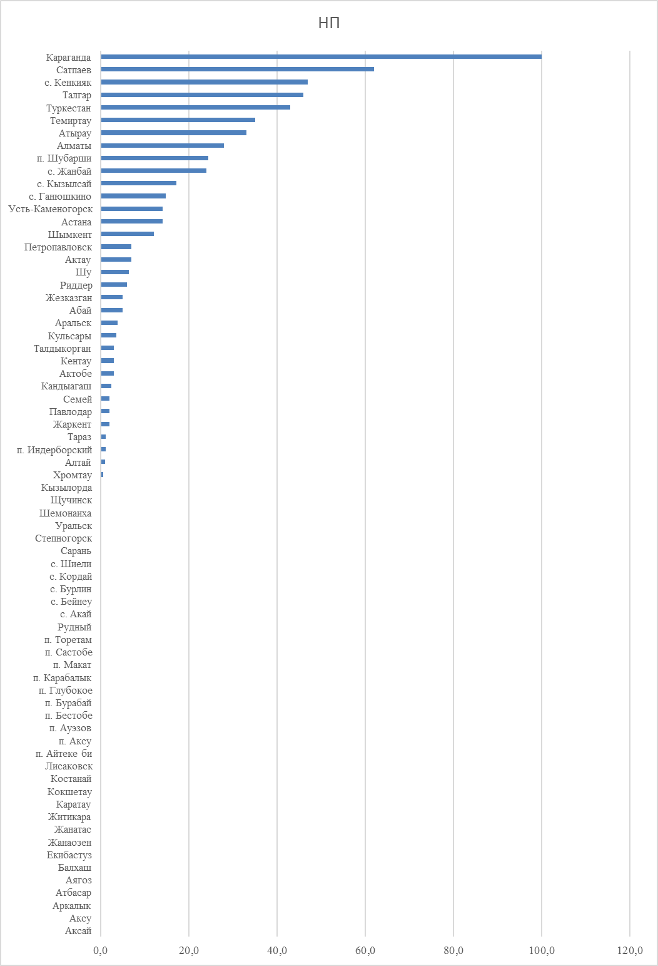
Источник: РГП «Казгидромет».

Более подробная информация размещена на сайте РГП «Казгидромет» https://www.kazhydromet.kz/uploads/calendar/277/year_file/699fc2766ea09informacionnyy-byulleten-po-rk-za-2025-god_28-01-2026.pdf; https://www.kazhydromet.kz/ru/ecology/ezhemesyachnyy-informacionnyy-byulleten-o-sostoyanii-okruzhayuschey-sredy/2025.
Случаи высокого загрязнения и экстремально высокого загрязнения атмосферного воздуха в Республике Казахстан за 2025 год
В течение 2025 года в населенных пунктах республики было зафиксировано 481 случай высокого загрязнения и 1 — экстремально высокого загрязнения: в г. Атырау (по данным поста компании NCOC) – 119 ВЗ и 1ЭВЗ, г. Кульсары (Атырауская область) — 16 ВЗ, п. Кенкияк (Актюбинская область) – 36 ВЗ, п. Шубарши (Актюбинская область) – 16 ВЗ, г. Актобе – 9 ВЗ, г. Караганде – 259 ВЗ, г. Петропавловске – 11 ВЗ, г. Астане – 15 ВЗ.
Информация о случаях высокого и экстремально высокого загрязнения в населенных пунктах республики незамедлительно передается в Комитет экологического регулирования и контроля Министерства экологии, геологии и природных ресурсов РК для принятия необходимых мер.
Опасные ингредиенты, содержащиеся в выбросах загрязняющих веществ от стационарных источников
По данным территориальных департаментов санитарно-эпидемиологического контроля Министерства здравоохранения Республики Казахстан, в 2025 году в выбросах загрязняющих веществ, поступивших в атмосферный воздух от стационарных источников (промышленных предприятий), содержалось от 1 до 116 ингредиентов, в том числе веществ I–II классов опасности – от 1 до 39. По сравнению с аналогичным периодом 2024 года (от 1 до 116 ингредиентов, в том числе веществ I–II классов опасности – от 1 до 40) изменений по диапазону выявляемых загрязняющих веществ не отмечено.
Наибольшее количество ингредиентов зафиксировано в выбросах промышленных предприятий, расположенных вблизи населённых пунктов в Восточно-Казахстанской (116), Павлодарской (109), Атырауской (80), Костанайской (65), Актюбинской (63) и Западно-Казахстанской (59) областях.
Максимальное количество загрязняющих веществ I–II классов опасности выявлено в атмосферном воздухе населённых пунктов в Павлодарской (39 ингредиентов), Восточно-Казахстанской (37), Западно–Казахстанской (25), Актюбинской (22) и Атырауской (21) областях. Основными загрязнителями атмосферного воздуха населенных мест являются: сернистый ангидрид, свинец, формальдегид, окись углерода, фосфорный ангидрид, фтористый водород, аммиак, двуокись азота, пыль, стирол, сажа, фенол, сероводород, озон, бензин, дизельное топливо, серная кислота, толуол, ксилол, ацетон, окись азота, фосфин и углеводороды С1-С19.
При этом лабораториями филиалов Национального центра экспертизы в 2025 году определялись от 1 до 47 ингредиентов, содержащихся в выбросах в атмосферный воздух, в том числе веществ I–II классов опасности — от 1 до 20. По сравнению с 2024 годом (от 1 до 67 ингредиентов, в том числе веществ I–II классов опасности — от 1 до 21) отмечается сокращение перечня определяемых загрязняющих веществ.
Наиболее низкий удельный вес определяемых ингредиентов отмечается в Восточно-Казахстанской — 22,4% (26 из 116), Павлодарской – 28,4% (31 из 109), Западно-Казахстанской — 30,5% (18 из 59), Костанайской — 43,8% (35 из 80), Туркестанской — 60,3% (32 из 100), Абай — 63,1% (18 из 53) областях.
Исследования на санитарно- химические показатели
В 2025 году лабораториями филиалов Национального центра экспертизы из установленных контрольных точек в населённых пунктах были отобраны и исследованы на санитарно-химические показатели 662 759 проб атмосферного воздуха, что в 1,02 раза превышает объём исследований аналогичного периода 2024 года (649 150 проб).
Превышение среднереспубликанского показателя (1,8%) зарегистрировано в Алматинской (1,9%), Жамбылской (1,9%), Туркестанской (2,3%) областях, городах Астане (3,1%) и Алматы (11,4 %).
По сравнению с 2024 годом отмечается снижение выявляемости загрязнения атмосферного воздуха: в Западно–Казахстанской – до 0,03 % и Кызылординской – до 0,1% областях, а также на подведомственных ДСЭК территориях на транспорте – до 0,1 %, в Северо-Казахстанской области – до 0,2 %, г. Шымкенте – до 0,2 %, в областях Ұлытау – до 0,4 %, Актюбинской, Атырауской, Восточно-Казахстанской, Костанайской – до 0,5 %.

1.3. ПОТРЕБЛЕНИЕ ОЗОНОРАЗРУШАЮЩИХ ВЕЩЕСТВ

Республика Казахстан является Стороной Венской конвенции об охране озонового слоя и Монреальского протокола по веществам, разрушающим озоновый слой, и ратифицировала последующие поправки к нему: Лондонскую, Копенгагенскую, Монреальскую и Пекинскую.
В настоящее время Министерством экологии и природных ресурсов Республики Казахстан проводится подготовка к процедуре ратификации Кигалийской поправки к Монреальскому протоколу.
Монреальским протоколом предусмотрены поэтапное сокращение и последующее прекращение производства и потребления отдельных групп озоноразрушающих веществ (ОРВ) в установленные сроки.
Приказом Министра экологии и природных ресурсов Республики Казахстан от 1 июля 2024 года № 150 установлены лимиты (квоты) потребления ОРВ на 2024-2025 годы. Согласно Документу, лимит объема потребления ОРВ на 2025 год для Казахстана составляет 0 тонн.
Лимиты (квоты) потребления озоноразрушающих веществ на 2024-2025 годы
Период | Квота (тонн)*
2024 год | 4,5
2025 год | 0
*цифры относятся к веществам, указанным в списке С раздела 2.1 Единого перечня товаров, к которым применяется разрешительный порядок на ввоз или вывоз государствами – членами ЕвразЭС в торговле с третьими странами, и установлены согласно решению Совещания Сторон Монреальского протокола по веществам, разрушающим озоновый слой (No XXIX/14, 2017 год).

Государственное регулирование деятельности в сфере обращения с ОРВ осуществляется в соответствии с Экологическим кодексом Республики Казахстан. Регулирование предусматривает в том числе контроль потребления ОРВ, их импорта, установление лимитов (квот), а также выдачу разрешений на выполнение работ с использованием ОРВ, включая ремонт, монтаж и техническое обслуживание оборудования, содержащего ОРВ.
В соответствии со статьей 7 Монреальского протокола, Республика Казахстан ежегодно представляет в Секретариат по озону информацию о производстве, импорте и экспорте ОРВ.
По итогам 2025 года объем потребления ОРВ в Казахстане составил 0 тонн.
РАЗДЕЛ 2. ИЗМЕНЕНИЕ КЛИМАТА

По данным Всемирной метеорологической организации, в 2025 году глобальная среднегодовая температура приземного воздуха была на 1,44°C ± 0,13°C выше среднего уровня за период 1850–1900 годы. Средняя температура за период 2023−2025 годы была на 1,48°C выше, чем в доиндустриальную эпоху (с предельной неопределенностью ± 0,13°C). Таким образом, сохраняется устойчивая тенденция глобального потепления.
Повышенные температуры суши и Мирового океана способствовали росту и интенсивности экстремальных погодных явлений, включая волны жары, сильные осадки, тропические циклоны и внетропические штормы, которые повлияли на жизни людей и устойчивое развитие на всех континентах.
Для оценки изменения климата Всемирная метеорологическая организация рекомендует использовать период с 1961-го по 1990 годы в качестве базового периода для сравнения с текущими показателями температуры.
Для оценки тенденций и повторяемости аномалий используется период 1941–2025 гг., ранги аномалий определены по ранжированному по убыванию ряду значений аномалий температуры воздуха, начиная с 1941 года.

2.1. ТЕМПЕРАТУРА ВОЗДУХА

Территория Казахстана в силу своего географического положения прогревается более значительными темпами по сравнению с остальными странами.
По данным РГП «Казгидромет», скорость повышения температуры воздуха в период 1976-2025 годы составляет 0,4^{о}С каждые 10 лет.
Осредненная по территории Казахстана аномалия среднегодовой температуры воздуха составила +2,96^{о}С, тем самым 2025 год (январь–декабрь) стал самым теплым в истории наблюдений с 1941 года (табл. 2.1).
Таблица 2.1
Характеристики средней годовой (январь–декабрь) температуры воздуха, осредненной по территории Казахстана и областей в 2025 году (°С)
Регион/Область | Среднегодовая температура | Аномалия относительно периода  1961-1990 гг. | Ранг за период  1941-2025 гг. | Зарегистрированное рекордное значение аномалии
Республика Казахстан | 8,4 | 2,96 | 1 | 2,96 (2025)
Абай | 6,1 | 2,54 | 1 | 2,54 (2025)
Алматинская | 9,5 | 2,73 | 1 | 2,73 (2025)
Акмолинская | 5,4 | 3,31 | 1 | 3,31 (2025)
Актюбинская | 8,5 | 3,23 | 1 | 3,23 (2025)
Атырауская | 12,0 | 2,91 | 2 | 3,02 (2023)
Восточно-Казахстанская | 4,9 | 2,20 | 3 | 2,50 (2023)
Жамбылская | 12,6 | 2,98 | 1 | 2,98 (2025)
Жетісу | 9,0 | 2,43 | 1 | 2,43 (2025)
Западно-Казахстанская | 9,9 | 3,51 | 1 | 3,51 (2025)
Карагандинская | 6,2 | 2,65 | 1 | 2,65 (2025)
Костанайская | 6,5 | 3,51 | 1 | 3,51 (2025)
Кызылординская | 12,8 | 3,54 | 1 | 3,54 (2025)
Мангистауская | 13,9 | 2,10 | 4 | 2,48 (2023)
Павлодарская | 5,4 | 3,02 | 1 | 3,02 (2025)
Северо-Казахстанская | 5,1 | 3,28 | 1 | 3,28 (2025)
Туркестанская | 14,6 | 2,93 | 1 | 2,93 (2025)
Ұлытау | 7,7 | 3,27 | 1 | 3,27 (2025)
Источник: РГП «Казгидромет».

Наибольшие среднегодовые положительные аномалии (более 3⁰С) были характерны для западных, юго-западных, северных, центральных, северо-восточных регионов Казахстана.
В таблице 2.2 приведены осредненные по территориям областей и стране в целом значения аномалии сезонных температур воздуха.
Таблица 2.2
Аномалии средней годовой (январь–декабрь) и сезонных температур воздуха в 2025 году, осредненные по областям и в целом по Казахстану (°С)
Регион/Область | Год | Зима | Весна | Лето | Осень
Республика Казахстан | 2,96 | 3,70 | 4,12 | 1,61 | 2,12
Абай | 2,54 | 3,28 | 3,85 | 1,99 | 0,80
Алматинская | 2,73 | 1,76 | 3,46 | 2,79 | 1,67
Акмолинская | 3,31 | 5,41 | 5,03 | 0,62 | 2,48
Актюбинская | 3,23 | 4,70 | 4,44 | 0,82 | 3,49
Атырауская | 2,91 | 3,32 | 3,52 | 1,63 | 2,97
Восточно-Казахстанская | 2,20 | 3,14 | 3,37 | 1,54 | 0,69
Жамбылская | 2,98 | 2,40 | 4,01 | 2,52 | 1,64
Жетісу | 2,43 | 1,54 | 3,38 | 2,50 | 1,01
Западно-Казахстанская | 3,51 | 4,75 | 4,09 | 1,23 | 3,80
Карагандинская | 2,65 | 2,89 | 3,79 | 1,68 | 1,36
Костанайская | 3,51 | 6,04 | 5,00 | 0,71 | 3,14
Кызылординская | 3,54 | 4,12 | 5,26 | 2,03 | 2,43
Мангистауская | 2,10 | 1,86 | 2,33 | 1,77 | 2,43
Павлодарская | 3,02 | 5,15 | 4,34 | 0,90 | 1,43
Северо-Казахстанская | 3,28 | 5,98 | 4,64 | 0,49 | 2,75
Туркестанская | 2,93 | 1,58 | 4,03 | 2,56 | 2,20
Ұлытау | 3,27 | 3,96 | 4,24 | 1,82 | 2,28
Источник: РГП «Казгидромет».
Примечание: Аномалии температуры воздуха рассчитаны относительно периода 1961–1990 гг.

Зима 2024/2025 г. (декабрь 2024 г.– февраль 2025 г.) характеризовалась положительными аномалиями на всей территории страны, которые значительно превышали климатическую норму (от 1,54°С до 6,04°С), за исключением небольшого очага в горных районах юга и юго-востока страны, где они были ниже нормы на 0,2– 1,0 °С (табл.2.2, рис. 2.2). В среднем по территории страны температурная аномалия зимнего сезона составила 3,7°С, занимая 7-е место в ранжированном ряду с 1941 года. На западе, юго-западе, севере, в Прибалкашье, на востоке аномалии температуры воздуха превышали норму 3–4°С, достигая максимумов 5,0–6,7°С в Западно-Казахстанской, Актюбинской, Костанайской, Северо-Казахстанской, Акмолинской, Павлодарской, Восточно-Казахстанской и Кызылординской областях.
По данным метеостанций, в Костанайской, Акмолинской и Северо-Казахстанской областях температура воздуха вошла в 10% экстремально высоких значений, составляя в диапазонах от 5,1°С до 6,7°С.
Весной средняя аномалия температуры воздуха по территории Казахстана составила +4,12°С, заняв 1 место в ранжированном ряду, и побила рекордный показатель за весь исследуемый период с 1941 года. По всей территории страны аномалии температуры воздуха значительно превышали климатическую норму и варьировались от +2,8 до +6,1°С. Положительные аномалии температуры воздуха более 4°C наблюдались с запада на восток, наиболее значительные положительные аномалии были зафиксированы на севере и юго-западе страны (4,6–5,3°C). По данным 161 метеостанции на территории страны, в весенний период было зафиксировано 5 % экстремальных значений (вероятность непревышения 95–99 %), из них на 60 метеостанциях были установлены рекордные среднемесячные температуры воздуха с 1941 года.
Летом в среднем по территории страны аномалия температуры была экстремально высокой и составила +1,61°С – это шестая величина в ряду с вероятностью непревышения 94 % (табл. 2.2). Самым теплым летним сезоном остается 1998 год с аномалией 2,23 °С. Практически на всей территории Казахстана аномалии температуры были выше климатической нормы (рис.2.2). В основном температурные значения около нормы (±1°С) наблюдались частично в Актюбинской, Костанайской, Северо-Казахстанской, Акмолинской областях, а также в Карагандинской и Кызылординской областях. Положительные аномалии температуры воздуха постепенно увеличивались в западных, южных, юго-восточных и восточных регионах, достигая 2,2– 3,5°С. Рекордные аномалии температуры в среднем по территории зафиксированы в Алматинской (+2,79 °С), Жамбылской (+2,52°С), Туркестанской областях (+2,56°С) и Жетісу (+2,50°С) областях. На территории 5 областей, расположенных в центральной, восточной, юго-восточной, южной и юго-западной частях Казахстана, в летний сезон были зафиксированы 10 %-е экстремально высокие аномалии температуры воздуха в диапазоне от 2,0°С до 3,5°С, в том числе на 44 метеостанциях, расположенных в перечисленных выше областях страны, отмечались самые высокие температуры воздуха с 1941 года. На метеостанции Рузаевка в Северо-Казахстанской области температура воздуха была ниже нормы и составила минус 0,1°С.
Осенью в среднем по территории страны температура воздуха была на +2,12 °С выше нормы. На территории областей аномалии температуры также были выше нормы в среднем в пределах 1,36–3,80°С.
Температуры воздуха превышали норму практически на большей части страны, лишь в некоторых районах Восточно-Казахстанской и Алматинской областей, а также в областях Абай и Жетісу температура воздуха была около климатической нормы (до 1°С). На большей части территорий северных и западных регионов страны температура воздуха была выше нормы с аномалиями в пределах от 2,5°С до 3,0°С.
Максимальная аномалия температуры воздуха (+4,27°С) была зафиксирована на метеостанции Аксай в Западно-Казахстанской области. На территории семи областей осенний сезон вошел в 5 % экстремально теплых сезонов. В Западно-Казахстанской и Актюбинской были установлены новые рекордные значения средней месячной температуры воздуха.
В среднем по территории страны среднемесячные температуры воздуха были выше нормы во все месяцы в диапазоне от +1,02 °C (в августе) до +5,32 °C (в январе). Экстремально теплыми были май и апрель с аномалиями +3,17°С и +4,89 °С (2-й ранг), январь, июнь и ноябрь с аномалиями +5,32°С, +2,43°С и +4,03°С (4-й ранг) соответственно. Среднемесячная температура июля в 2025 году вошла в десятку самых теплых месяцев за период с 1941 года с аномалией +1,37°С.
Региональные особенности температурного режима на территории Казахстана за последние пять лет (2021–2025 гг.) представлены в таблице 2.3.
Таблица 2.3
Региональные особенности температурного режима на территории Казахстана за 2021–2025 годы
№ | Наименование | Ед. изм. | 2021 | 2022 | 2023 | 2024 | 2025
Страна в целом
1. | Средняя многолетняя среднегодовая температура за период 1961–1990 гг. | °C | 5,4
2. | Среднегодовая температура | °C | 7,0 | 7,2 | 8,0 | 7,2 | 8,4
3. | Отклонение среднегодовой температуры от среднего многолетнего значения за период 1961–1990 гг. | °C | 1,6 | 1,8 | 2,6 | 1,7 | 3,0
4. | Самая высокая среднемесячная температура | °C | 24,2 | 23,4 | 25,1 | 23,1 | 24,0
5. | Самая низкая среднемесячная температура | °C | -12,9 | -11,9 | -11,9 | -10,5 | -8,1
город Астана
6. | Средняя многолетняя среднегодовая температура за период 1961–1990 гг. | °C | 2,7
7. | Среднегодовая температура | °C | 4,3 | 5,0 | 6,2 | 4,9 | 6,7
8. | Отклонение среднегодовой температуры от среднего многолетнего значения за период 1961–1990 гг. | °C | 1,6 | 2,3 | 3,5 | 2,2 | 4,0
9. | Самая высокая среднемесячная температура | °C | 21,7 | 21,9 | 24,9 | 21,8 | 21,8
10. | Самая низкая среднемесячная температура | °C | -16,0 | -15,3 | -14,0 | -13,5 | -9,4
город Алматы
11. | Средняя многолетняя среднегодовая температура за период 1961–1990 гг. | °C | 9,1
12. | Среднегодовая температура | °C | 11,5 | 12,0 | 12,0 | 11,4 | 12,8
13. | Отклонение среднегодовой температуры от среднего многолетнего значения за период 1961–1990 гг. | °C | 2,4 | 2,9 | 2,9 | 2,3 | 3,7
14. | Самая высокая среднемесячная температура | °C | 27,2 | 26,4 | 27,2 | 25,6 | 27,5
15. | Самая низкая среднемесячная температура | °C | -5,7 | -4,5 | -6,6 | -3,9 | -2,6
Местность (область или регион) с самой высокой средней многолетней среднегодовой температурой за период 1961–1990: Южный регион, Туркестанская область, станция Шардара (271 м над уровнем моря)
16. | Средняя многолетняя среднегодовая температура за период 1961–1990 гг. | °C | 13,6
17. | Среднегодовая температура | °C | 15,5 | 15,2 | 16,0 | 15,3 | 16,5
18. | Отклонение среднегодовой температуры от среднего многолетнего значения за период 1961–1990 гг. | °C | 1,9 | 1,6 | 2,4 | 1,7 | 2,9
19. | Самая высокая среднемесячная температура | °C | 30,8 | 30,4 | 31,4 | 30,2 | 31,5
20. | Самая низкая среднемесячная температура | °C | -0,4 | -8,0 | -6,3 | -0,3 | 0,7
Местность (область или регион) с самой низкой средней многолетней среднегодовой температурой за период 1961–1990: Южный регион, Алматинская область, станция Мынжылкы (3017 м над уровнем моря)
21. | Средняя многолетняя среднегодовая температура за период 1961–1990 гг. | °C | -1,8
22. | Среднегодовая температура | °C | -0,5 | -0,3 | 0,0 | -0,6 | 0,6
23. | Отклонение среднегодовой температуры от среднего многолетнего значения за период 1961–990 гг. | °C | 1,3 | 1,5 | 1,8 | 1,2 | 2,4
24. | Самая высокая среднемесячная температура | °C | 10,3 | 9,6 | 10,5 | 9,3 | 10,8
25. | Самая низкая среднемесячная температура | °C | -9,5 | -10,9 | -12,0 | -11,0 | -9,0
Источник: РГП «Казгидромет».
Примечание: Средние по территории Казахстана значения температуры и ее аномалии за прошлые годы могут отличаться от опубликованных ранее в связи с реструктуризацией сети наблюдательных станций РГП «Казгидромет», используемой для мониторинга климата.

2.2. АТМОСФЕРНЫЕ ОСАДКИ

В течение последних 40 лет на территории Казахстана наблюдалось чередование коротких периодов с положительными и отрицательными аномалиями количества атмосферных осадков.
В 2025 году количество осадков было как выше, так и ниже нормы. Максимальные превышения нормы осадков отмечены в большинстве северных и восточных частях республики и в Мангистауской области (130–154 % нормы).
Дефицит осадков наблюдался в центральных и южных областях, отдельными очагами в Костанайской, Абай и Жетісу областях, а также в некоторых районах западных областей страны, в этих регионах годовая сумма осадков составила менее 80 % нормы.
На восьми метеостанциях в Северо-Казахстанской, Акмолинской, Павлодарской и Восточно-Казахстанской областях количество осадков вошло в 5 % самых экстремально влажных значений, среднегодовое количество осадков составило 386– 821 мм (130–159,5 % нормы). В то же время на 40 метеостанциях в разных регионах страны условия увлажнения классифицировались как экстремально «сухо» (входили в число 5 % и 10 % самых засушливых лет). По данным 10-ти метеостанций, установлены рекордные значения минимального количества осадков.
Во всех областях в 2025 году выпало меньше осадков по сравнению с предыдущим годом, значительно меньше выпало осадков в Алматинской, Жамбылской, Туркестанской областях. В Костанайской и Восточно-Казахстанской областях годовые суммы осадков в 2024 и 2025 годах были примерно одинаковыми.
Рисунок 2.1
Годовые суммы осадков, осредненные по территории областей за 2024 и 2025 годы, мм
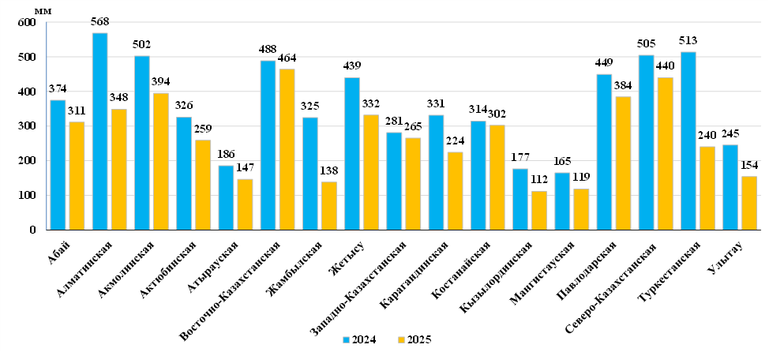
Источник: РГП «Казгидромет».

В среднем по территории Казахстана количество осадков во все времена года не превышало норму (таблица 2.4).
Таблица 2.4
Суммы осадков в 2025 году, осредненные по территории областей и в целом по Казахстану
Регион/Область | Годовая сумма осадков, мм | Сумма осадков, в % нормы
Регион/Область | Годовая сумма осадков, мм | Год | Зима | Весна | Лето | Осень
Казахстан | 296 | 93 | 91 | 87 | 97 | 85
Абай | 311 | 108 | 116 | 94 | 98 | 130
Алматинская | 348 | 72 | 83 | 88 | 47 | 69
Акмолинская | 394 | 121 | 142 | 122 | 119 | 105
Актюбинская | 259 | 98 | 100 | 108 | 117 | 55
Атырауская | 147 | 98 | 98 | 75 | 152 | 56
Восточно-Казахстанская | 464 | 118 | 117 | 110 | 111 | 127
Жамбылская | 138 | 45 | 57 | 33 | 60 | 39
Жетісу | 332 | 86 | 93 | 94 | 58 | 86
Западно-Казахстанская | 265 | 94 | 67 | 106 | 96 | 96
Карагандинская | 224 | 88 | 108 | 69 | 95 | 81
Костанайская | 302 | 104 | 76 | 115 | 109 | 92
Кызылординская | 112 | 79 | 116 | 56 | 112 | 29
Мангистауская | 119 | 83 | 145 | 112 | 30 | 44
Павлодарская | 384 | 131 | 83 | 107 | 139 | 145
Северо-Казахстанская | 440 | 125 | 123 | 178 | 115 | 102
Туркестанская | 240 | 55 | 66 | 36 | 35 | 28
Ұлытау | 154 | 71 | 70 | 60 | 82 | 52
Источник: РГП «Казгидромет».
Примечание. Климатические нормы рассчитаны за период 1961–1990 гг.

Зимой 2024/2025 г. (декабрь 2024 г.– февраль 2025 г.) распределение осадков было неравномерным, среднее количество осадков по территории Казахстана составило 91 % нормы. Избыток осадков наблюдался частично в западных, юго-западных (135–202 % нормы), северных (147–192 % нормы), центральных (136– 180 % нормы), восточных (123–158 % нормы) областях страны.
Максимальное количество осадков выпало на метеостанции Актау (Мангистауская область) – 202% нормы. Дефицит осадков (менее 80 % нормы) наблюдался в Западно-Казахстанской, Костанайской, Туркестанской, Жамбылской, Алматинской и некоторых очагах Восточно-Казахстанской, Павлодарской, Карагандинской областей, а также в областях Ұлытау и Жетісу. На 12 метеостанциях в вышеперечисленных областях повсеместно были зафиксированы значения, соответствующие градации экстремально «сухо», фиксировались 5 %- е экстремумы.
Весной в среднем по территории количество осадков составило 87 % нормы. Дефицит осадков (менее 80 % нормы) отмечался в южных, центральных и северо-восточных районах, тогда как избыточное увлажнение (более 120 % нормы) наблюдалось на севере и западе страны.
Очаги значительного превышения нормы осадков за весенний сезон зафиксированы в Северо-Казахстанской (129–242 % нормы), Акмолинской (120–158 % нормы) областях, в северных районах Костанайской (124–207 % нормы) области, а также локально в юго-восточных и восточных регионах страны (123–195 % нормы).
Девять метеостанций на западе, севере и востоке страны характеризовались экстремально увлажнёнными (95 % экстремумы).
На трёх метеостанциях обновлены рекордные значения сезонных сумм осадков: МС Пресногорьковка — 206,5 % нормы (Костанайская область), МС Рузаевка — 230 % нормы и МС Благовещенка — 242 % нормы (Северо-Казахстанская область). Девять метеостанций вошли в градацию экстремально сухих (5 %-й экстремум). На семи метеостанциях Туркестанской и Жамбылской областей зарегистрированы рекордно низкие сезонные суммы осадков: 19–30 % нормы.
Летом среднее по территории количество осадков составило 97 % нормы (ранг 50). Количество осадков выше нормы – более 120 % – наблюдались в некоторых районах на севере, северо-востоке и в небольших районах на западе, юго-западе и юге страны. Три очага избыточного увлажнения за летний период отмечались в южной части Атырауской (169–200 % нормы), северной части Кызылординской (154–223 % нормы), северной части Туркестанской (190 % нормы) областей. На четырех метеостанциях в вышеперечисленных регионах фиксировались 5%-е экстремумы. Дефицит осадков (менее 80 % нормы) наблюдался на западе и юге Западно-Казахстанской, юге Актюбинской и Костанайской, востоке Восточно-Казахстанской областей, на юге областей Ұлытау и Абай. На восьми метеостанциях в Алматинской и Туркестанской областях значения количества осадков вошли в градацию 5 %-х экстремумов и классифицировались как «экстремально сухо». По данным 3-х метеостанций установлено рекордное минимальное значение количества осадков.
Осенью по территории Казахстана среднее количество осадков составило 85 % нормы. Зоны с превышением нормы осадков наблюдались на западе Западно-Казахстанской, севере Костанайской, Северо-Казахстанской, Акмолинской, Павлодарской, северо-востоке Карагандинской, Восточно-Казахстанской областях и в области Абай. Максимальное количество осадков выпало на метеостанции Павлодар (Павлодарская область) – 189 % нормы. Дефицит осадков наблюдался на большей части страны, в основном в западных (26–69 % нормы) и южных (6–80 % нормы) областях. На 24 метеостанциях в вышеуказанных регионах условия увлажнения характеризовались как очень «сухо» – фиксировались 10 %- е экстремумы. На восьми метеостанциях в западных и южных областях осадки отсутствовали в течение всего сезона.
Внутригодовое распределение аномалий месячного количества осадков, осредненного по территории Казахстана в 2025 году, представленный на рисунке 2.7, показывает, что в 2025 году в среднем по территории Казахстана распределение осадков было неравномерным, тогда как в 2024 году большую часть года наблюдался избыток осадков. Очень влажным был сентябрь месяц, когда в среднем выпало 27,0 мм осадков (90 % нормы), также влажными были август (29,9 мм – 70 % нормы) и декабрь месяцы (30,7 мм – 78 % нормы). Дефицит влаги был зафиксирован в феврале и октябре: наибольший дефицит влаги наблюдался в октябре выпало 14,5 мм осадков (7 % нормы), в феврале – 13,1 мм (16 % нормы).
Региональные особенности количества атмосферных осадков на территории Казахстана за последние пять лет (2021–2025 гг.) представлены в таблице 2.5.
Таблица 2.5
Региональные особенности количества атмосферных осадков на территории Казахстана за 2021–2025 годы

№ | Наименование | Ед. изм. | 2021 | 2022 | 2023 | 2024 | 2025
Страна в целом
1. | Среднее многолетнее количество осадков за период 1961–1990 гг. | мм | 318
2. | Годовое количество выпавших осадков | мм | 272 | 311 | 359 | 392 | 296
3. | Отклонение годового количества выпавших осадков от среднего многолетнего значения за период 1961–1990 гг. | % | -14,5 | -2,0 | 13,1 | 23,3 | -6,9
4. | Самое большое месячное количество выпавших осадков | мм | 44 | 51 | 46 | 54 | 31
5. | Самое малое месячное количество выпавших осадков | мм | 13 | 10 | 18 | 14 | 13
город Астана
6. | Среднее многолетнее количество осадков за период 1961–1990 гг. | мм | 319
7. | Годовое количество выпавших осадков | мм | 332 | 269 | 371 | 529 | 423
8. | Отклонение годового количества выпавших осадков от среднего многолетнего значения за период 1961–1990 гг. | % | 4,3 | -15,8 | 16,3 | 65,9 | 32,8
9. | Самое большое месячное количество выпавших осадков | мм | 53 | 47 | 64 | 114 | 62
10. | Самое малое месячное количество выпавших осадков | мм | 4 | 7 | 0,6 | 21 | 0,4
город Алматы
11. | Среднее многолетнее количество осадков за период 1961–1990 гг. | мм | 662
12. | Годовое количество выпавших осадков | мм | 488 | 640 | 575 | 780 | 405
13. | Отклонение годового количества выпавших осадков от среднего многолетнего значения за период 1961–1990 гг. | % | -26,2 | -3,2 | -13,0 | 17,9 | -38,7
14. | Самое большое месячное количество выпавших осадков | мм | 112 | 166 | 68 | 128 | 74
15. | Самое малое месячное количество выпавших садков | мм | 1,6 | 2,8 | 2,8 | 18,6 | 2,3
Местность (область или регион) с самым большим средним многолетним количеством выпавших осадков за период 1961–1990 гг.: Южный регион, Алматинская область, станция Мынжылкы (3017 м над уровнем моря)
16. | Среднее многолетнее количество осадков за период 1961–1990 гг. | мм | 874
17. | Годовое количество выпавших осадков | мм | 722 | 854 | 963 | 999 | 714
18. | Отклонение годового количества выпавших осадков от среднего многолетнего значения за период 1961–1990 гг. | % | -17,4 | -2,4 | 10,2 | 14,2 | -18,4
19. | Самое большое месячное количество выпавших осадков | мм | 126 | 164 | 151 | 162 | 136
20. | Самое малое месячное количество выпавших осадков | мм | 6,5 | 8,2 | 14,2 | 16,3 | 6,0
Местность (область или регион) с самым малым средним многолетним количеством выпавших осадков за период 1961–1990 гг.: Южный регион, Кызылординская область, станция Карак (144 м над уровнем моря)
21. | Среднее многолетнее количество осадков за период 1961–1990 гг. | мм | 119
22. | Годовое количество выпавших осадков | мм | 59 | 72 | 62 | 64 | 52
23. | Отклонение годового количества выпавших осадков от среднего многолетнего значения за период 1961–1990 гг. | % | -49,9 | -39,1 | -47,4 | -46,3 | -56,0
24. | Самое большое месячное количество выпавших осадков | мм | 22 | 15 | 11 | 18 | 13
25. | Самое малое месячное количество выпавших осадков | мм | 0 | 0 | 0 | 0 | 0
Источник: РГП «Казгидромет».
Примечание: Средние по территории Казахстана значения количества осадков и их аномалий за прошлые годы могут отличаться от опубликованных ранее в связи с реструктуризацией сети наблюдательных станций РГП «Казгидромет», используемой для мониторинга климата.

Опасные гидрометеорологические явления
В 2025 году на территории Республики Казахстан было зафиксировано 135 стихийных метеорологических явлений, что на 55 меньше, чем в 2024 году. Наиболее частыми явлениями в Казахстане являются сильный ветер, сильный дождь, сильная метель, сильный снег, сильный туман, град.
По данным наблюдательной сети РГП «Казгидромет», Динамика таких явлений за период 2000–2025 гг. представлена на рисунке 2.10а.
Существенные погодные аномалии наблюдались в течение всего года. Наибольшая активность возникновения стихийных гидрометеорологических явлений в 2025 г. наблюдалась в январе (17 случаев), наименьшая – в сентябре и октябре (4 случая) (рисунок 2.10б).
За последние семнадцать лет с 2009–2025 гг. по сравнению с предыдущим семнадцатилетним периодом 1992–2007 гг. увеличилось число стихийных метеорологических явлений (рисунок 2.2), вызванных сильным снегопадом и сильным ветром (в 1,5 раза), сильным дождем (на 22 %) и градом (в 1,4 раза). Одновременно сократилось число случаев сильных туманов (на 2 %), сильной метели (на 27 %).
Рисунок 2.2
Сравнение количества случаев различных стихийных метеорологических явлений в периоды 1992–2008 гг. и 2009–2025 гг. на территории Казахстана
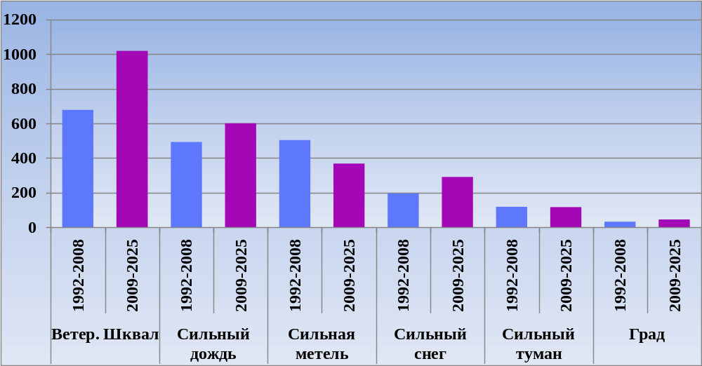
Источник: РГП «Казгидромет».

В 2025 году на территории Казахстана наблюдалось 78 случаев сильного ветра со скоростью 30 м/с и более (рисунок 2.12). Наибольшее количество сильных ветров зафиксировано в области Жетысу (50 случаев), затем в Алматинской (10 случаев), Жамбылской (7 случаев), Северо-Казахстанской (6 случаев) (таблица 2.6). В Восточно-Казахстанской, Карагандинской, Кызылординской и области Абай количество случаев составило от 1 до 2 в каждой. Наибольшая продолжительность непрерывного сильного ветра (20 ч 56 мин) зафиксирована в Северо-Казахстанской области на МС Чкалова, а максимальная зарегистрированная скорость (40,1 м/с) отмечена в Жетысуской области на АМС Достык. Последствиями таких ветров стали отключения электроэнергии, закрытие автодорог, срыв кровель, поломка ветвей деревьев, повреждение автомобилей, отмена занятий в учебных учреждениях.
Рисунок 2.3
Разновидность стихийных метеорологических явлений на территории Казахстана в 2025 году (случаев)
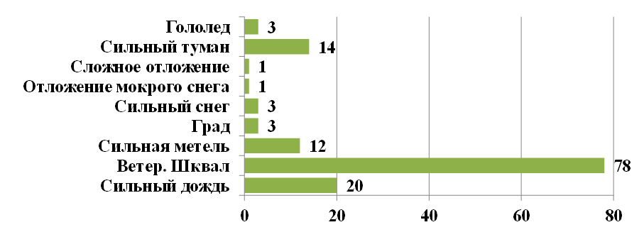
Источник: РГП «Казгидромет».

В этом же году на территории Казахстан было зарегистрировано 20 случаев сильного дождя, которые в основном наблюдались в горных и предгорных районах Алматинской области (рисунок 2.12), а также на севере и западе страны — в Северо-Казахстанской, Костанайской, Акмолинской и Актюбинской областях. Наибольшее количество случаев наблюдалось в Алматинской области (13 случаев) — в марте, апреле, мае, июне, июле и сентябре; количество выпавших осадков за это время составило 30,2–65,7 мм. Наибольшее количество осадков в Алматинской области выпало на МС Сергеевка 28 июля, когда за 8 часов выпало 65,7 мм. В Костанайской области на МС Кушмурун 31 июля за почти 3 часа выпало 81,9 мм при месячной климатической норме 51 мм. В Акмолинской, Актюбинской и Северо-Казахстанской областях наблюдалось по одному случаю продолжительностью 3–12 ч., количество осадков составило 50,3–51,1 мм (табл. 2.6).
Также в 2025 году на территории Казахстана было зарегистрировано 14 случаев сильного тумана, которые в основном наблюдались в западных, южных и юго-восточных регионах страны. Наибольшее количество случаев отмечено в Актюбинской области (4 случая), где также зафиксирован наиболее продолжительный эпизод сильного тумана на МС Шалкар с видимостью 50 м.
Сильная метель. На территории Казахстана было зарегистрировано 12 случаев сильной метели, которые в основном наблюдались в северных, западных и восточных регионах страны. Наибольшее количество случаев отмечено в Акмолинской и Костанайской областях (по 3 случая) продолжительностью 3–25 часов при видимости 50–500 м. Самый продолжительный случай сильной метели (29 часов) с наименьшей видимостью произошёл на МС Шалкар 1 декабря; скорость ветра при этом достигала 18 м/с..
По количеству зарегистрированных экстремальных метеорологических явлений в 2025 г. первое место занимает область Жетысу – около 37 % от всех случаев экстремальных метеорологических явлений в Казахстане, затем следует Алматинская область (около 23 %), на третьем месте следует Актюбинская (около 8 %).
Опасные гидрологические явления
Паводковый период 2025 года характеризовался значительно меньшей интенсивностью в сравнении с экстремальными показателями 2024 года.
Ключевым фактором стала затяжная весна с чередованием оттепелей и ночных заморозков, что способствовало поэтапному сходу снежного покрова и впитыванию влаги в почву. В бассейнах горных рек на юге и юго-востоке паводки начались в первой декаде марта, в восточном регионе – в конце второй декады марта. На равнинных реках западных, северо-западных и северных регионов весеннее половодье началось во второй декаде марта, в центральных регионах – в первой декаде апреля.
В 2025 году уровень осеннего увлажнения почвы по всему Казахстану был неоднородным. Выше нормы зафиксированы показатели в Кызылординской, Туркестанской, Жамбылской, Алматинской, Карагандинской, Акмолинской, Мангистауской, Павлодарской, Ұлытау и Жетісу областях, а также на значительной части области Абай. В пределах нормы отмечены показатели на больших участках Актюбинской и Восточно-Казахстанской областей. Осеннее увлажнение ниже нормы наблюдалось в Атырауской, Западно-Казахстанской, Костанайской и Северо-Казахстанской областях, в северной половине Актюбинской, северных и южных районах Восточно-Казахстанской областей, в области Абай и на юге Мангистауской области.
В горных и предгорных районах юга и юго-востока подъемы уровней воды на реках начались с 7 марта и продолжались до 13 апреля. В горно-предгорных районах востока они наблюдались в период с 20 марта по 12 мая. Амплитуда колебаний уровней воды на водотоках варьировалась в пределах 0,6–1,4 м.
На равнинных реках начало весеннего половодья пришлось на 12 марта и продолжилось до 12 апреля. Уровень воды поднимался на 2,7-2,9 м.
На ряде гидрологических постов в связи с сохранением положительных температур воздуха, ослаблением ледовых явлений, выпадением дождей и интенсивным снеготаянием, а также за счет боковых притоков и добегания талых вод уровень воды превысил опасные отметки: р. Кундызды – с. Новоселовка (Костанайская область), р. Шагалалы – с. Павловка, р. Боксук – с. Журавлевка, р. Жабай – г. Атбасар, р. Калкутан – с. Калкутан, р. Есиль – г. Державинск, р. Есиль – с. Каменный Карьер (Акмолинская область), р. Шерубайнура – п. Шопа (Карагандинская область), р. Есиль – с. Покровка, р. Есиль – с. Новоникольское, р. Есиль – г. Петропавловск и р. Есиль – с. Долматово (Северо-Казахстанская область).
В Восточно-Казахстанской области в результате сильных осадков в период 2-4 сентября на реках Оба, Малая Убинка, Хамир, Нарын, Ульби, Киши Ульби, Тургысын, Аксу и Буктырма наблюдался подъем уровня воды до 1,8 м.
В течение летнего периода с июня по август и в осенне-зимний сезон с октября по декабрь на реках республики значимых гидрологических процессов и опасных подъёмов уровня воды не происходило.
Опасные агрометеорологические явления
В 2025 году на территории Казахстана опасные агрометеорологические явления наблюдались в отдельных районах запада, юга, юго-востока, центра и востока страны, где условия увлажнения были обусловлены высоким температурным фоном, дефицитом осадков и низкой влажностью.
Атмосферная засуха.
В течение вегетационного периода с мая по август в основных зерносеющих регионах республики количество осадков распределилось неравномерно. В начале вегетационного периода осадков около и больше нормы выпало в Акмолинской, Восточно-Казахстанской, Западно-Казахстанской, Карагандинской, Костанайской, Мангистауской и Северо-Казахстанской, Абай областях, на остальной территории меньше нормы.
На большей части страны наблюдалась аномалия температуры воздуха выше нормы, в Западно-Казахстанской области – около нормы. В период активной вегетации (июнь, июль) температура воздуха отмечалась в основном выше нормы и около нормы на западе и севере страны, и лишь в Мангистауской области ниже нормы в июне месяце.
Осадков в июне выпало около и больше нормы на западе, востоке и севере страны. В июле осадков было в основном меньше нормы, около и больше нормы на западе, северо-западе и в отдельных областях на востоке и севере страны. В августе обильные осадки выпали в большинстве зерносеющих регионов, кроме южных областей.
На фоне таких погодных условий наиболее длительная атмосферная засуха отмечалась в окрестностях: МС Куйган Балхашского района продолжительностью 113 суток (30.05-20.09.2025) Алматинской области; МС Жанатас Сарысуского района продолжительностью 123 сутки (30.05-30.09.2025), МС Кордай Кордайского района и МС Хантау Мойынкумского района продолжительностью 109 суток (30.05-16.09.2025) Жамбылской области; МС Карак Кармакшинского района и Каукей Казалинского района продолжительностью 121 сутки (30.05-28.09.2025), МС Шиели Шиелийского района продолжительностью 122 сутки (30.05-29.09.2025), МС Жалагаш Жалагашского района продолжительностью 112 суток (30.05-19.09.2025) Кызылординской области; МС Жетысай Жетысайского района продолжительностью 124 суток (30.05-30.09.2025), МС Кызылкум Отырарского района продолжительностью 123 суток (30.05-30.09.2025), МС Шардара Шардаринского района продолжительностью 122 сутки (30.05-29.09-2025), МС Шымкент г. Шымкента продолжительностью 124 суток (30.05-30.09.2025), МС им. Қожахметова Байдибекского района продолжительностью 106 суток (17.06-30.09.2025), МС Туркестан г. Туркестана продолжительностью 107 суток (16.06-30.09.2025), МС Ащысай Келесского района продолжительностью 110 суток (12.07-30.09.2025) Туркестанской области. Наиболее продолжительная атмосферная засуха согласно мониторингу засухи отмечалась на территории Туркестанской, Кызылординской и Жамбылской областей, где во второй декаде июня максимальная температура воздуха достигала +46,1°С, количество осадков составило 0,0 мм и минимальная относительная влажность воздуха составляла 10 %.
Почвенная засуха. По результатам декадного мониторинга, почвенная засуха наблюдалась с июня по сентябрь в отдельных наблюдательных пунктах в Западно-Казахстанской, Актюбинской, Северо-Казахстанской, Карагандинской, Жамбылской, Туркестанской, Алматинской, областях и области Жетісу.
В течение вегетационного периода затяжная почвенная засуха, когда запасы продуктивной влаги в пахотном слое почве 0–20 см составили 10 мм и менее, была зафиксирована:
– в Западно-Казахстанской области МС Погодаево района Байтерек (18.07-08.09.2025) 52 суток; МС Анкатинский Теректинского района (18.06–28.08.2024) 71 сутки и Каменка Таскалинского района (28.06-08.09.2025) 72 суток;
– в Западно-Казахстанской области МС Булдурта Сырымского района (08.05–08.09.2024) 123 сутки и Лубенка Чингирлауского района (18.05-08.09.2025) 113 суток;
– в Актюбинской области МС Мартук Мартукского района (08.07-18.09.2025) 62 суток;
– в Северо-Казахстанской области МС Кызылтусское Акжарского района (28.05-08.09.2025) 103 сутки;
– в Карагандинской области МС Агрогородок Абайского района (28.05-08.08-2025);
– в Жамбылской области МС Кордай Кордайского района (28.06-08.09.2025) 72 суток;
– в Туркестанской области МС Шымкент г.Шымкента (18.06-08.09.2025) 82 суток;
– Алматинской области МС Айдарлы Жамбылского района (18.05-08.09.2025) 113 суток;
– в области Жетісу МС Акжар Каратальского района (18.05-08.09.2025) 113 суток.
– в Кызылординской области МС Карак Кармакшинского района (18.07-08.09.2025) 52 суток.
Таким образом, в 2025 году агрометеорологическая обстановка на территории Казахстана в период вегетации характеризовалась высокой пространственной и временной неравномерностью распределения осадков на фоне повышенного температурного режима, что привело к формированию продолжительных засушливых условий, особенно в южных регионах страны.

2.3. ВЫБРОСЫ ПАРНИКОВЫХ ГАЗОВ

Крупнейшая страна в мире, не имеющая выхода к морю и всецело зависящая от ископаемого топлива, Республика Казахстан придерживается курса на снижение выбросов парниковых газов и преобразование экономики для устойчивого развития.
Государственное регулирование в сфере выбросов и поглощений парниковых газов осуществляется в соответствии с статьей 284 Экологического кодекса РК.
В 2023 году в стране была принята Стратегия достижения углеродной нейтральности до 2060 года. В декабре 2025 года Правительство РК утвердило Дорожную карту реализации Стратегии достижения углеродной нейтральности Казахстана до 2060 года, которая включает 179 пунктов-мероприятий по декарбонизации всех секторов экономики.
Как Сторона Рамочной Конвенции ООН об изменении климата (РКИК ООН) и Киотского протокола, Казахстан ежегодно проводит национальную инвентаризацию выбросов парниковых газов, итоги которой отражаются в Национальном документе об инвентаризации парниковых газов и электронные таблицы отчетности о выбросах парниковых газов по секторам экономики. В 2025 году подготовлен Национальный документ об инвентаризации парниковых газов за 1990-2023 годы. Документ включает информацию о выбросах шести основных газов с прямым парниковым эффектом: диоксида углерода (СО₂), метана (СН₄), закиси азота (N₂O), гидрофторуглеродов (ГФУ), перфторуглеродов (ПФУ), гексафторида серы (SF₆) в основных сферах экономической деятельности, а также четырех парниковых газов с косвенным парниковым эффектом: окиси углерода (СО), окислов азота (NOx), неметановых летучих органических соединений (НМЛОС), диоксида серы (SO₂).
Согласно результатам национальной инвентаризации, за период 1990–2023 годы общие национальные выбросы парниковых газов с учетом поглощения в секторе «ЗИЗЛХ» уменьшились на 9,40 %, а в 2023 году по сравнению с 2022 годом незначительно выросли – на 0,17 %.
В секторе «Промышленные процессы и использование продуктов» в 2023 году уровень эмиссии парниковых газов превысил показатели базового 1990 года на 17,73 %, что связано главным образом с расширением промышленного производства. В 2023 году по сравнению с 2022 годом эмиссия увеличилась на 0,19 %.
В секторе «Энергетика» произошло сокращение эмиссии парниковых газов на 13,39 % относительно 1990 года, обусловленное снижением потребления топлива. Однако по сравнению с 2022 годом выбросы увеличились на 0,32 %.
Снижение выбросов парниковых газов в 2023 году на 19,97 % по сравнению с 1990 годом зафиксировано в секторе «Сельское хозяйство», что объясняется сокращением численности сельскохозяйственных животных. Но в 2023 году по сравнению с 2022 годом выбросы выросли на 1,30 %.
В секторе «ЗИЗЛХ» в 2023 году относительно 1990 года общий баланс с поглощения сменился на источник выбросов. Однако, несмотря на существенные потери углерода от категории «Возделываемые земли», леса и пастбища в целом почти компенсируют эти потери. Согласно инвентаризации, в 2023 году по отношению к 2022 году в секторе произошло снижение выбросов на 19,33 %.
Баланс сектора «ЗИЗЛХ» сильно колеблется. Из-за обширных территорий степей и периодических лесных пожаров, а также вырубок в некоторые годы этот сектор фиксировался как источник выбросов.
В секторе «Отходы» за период 1990–2023 годы зафиксирован значительный рост эмиссии парниковых газов, что связано с увеличением численности населения в стране. По сравнению с 1990 годом выбросы в 2023 году выросли на 73,49 %, а относительно 2022 года – на 0,41 %.
Основным источником парниковых выбросов в Казахстане остается энергетический сектор, в 2023 году его доля с учетом сектора «ЗИЗЛХ» составила 79,76 %, без учета сектора «ЗИЗЛХ» – 80,53 %. На сектор «Промышленные процессы и использование продуктов» приходилось 7,67 %, «Сельское хозяйство» – 9,57 %, «ЗИЗЛХ» – 0,95 %, а на «Отходы» – 2,05 %.
Без учета сектора «ЗИЗЛХ» в 2023 году на сектор «Энергетика» приходилось 80,53 %, парниковых газов, «Промышленные процессы и использование продуктов» – 7,74 %, «Сельское хозяйство» – 9,66 %, а на «Отходы» – 2,07 %.
Наибольший вклад среди парниковых газов в общий объем выбросов вносит диоксид углерода (CO₂). Доля этого газа в выбросах за 2023 год составила 78,6%. Второе место по объему выбросов среди парниковых газов в национальной инвентаризации занимает метан (CH₄) –16,4 %. Основными источниками эмиссии метана являются категория «Летучие выбросы от топлива» и секторы «Сельское хозяйство» и «Отходы».
Закись азота (N₂0) является третьим по величине газом в национальной инвентаризации парниковых газов. Его доля составляет 4,3 % за 2023 год. Основным источником выбросов этого газа является сектор «Сельское хозяйство». Максимум выбросов закиси азота приходился на начало 2000-х годов из-за чрезмерной минерализации органического вещества в почве, минимальные значения наблюдались в 2013 году.
F-газы (фторированные парниковые газы HFCs, PFCs, SF6) являются наименьшими по объему парниковыми газами. Их доля составляет 0,8 % за 2023 год, а источником выбросов является сектор «Промышленные процессы и использование продуктов». Выбросы этих газов имеют устойчивую тенденцию к увеличению, а их максимум приходится на 2023 год.
Предельный объем выбросов парниковых газов по итогам 2025 года в Казахстане составил 88,64% по отношению к 1990 году при плане 90% (2024 г. – 90% при плане 91%).
В декабре 2025 года в рамках Парижского соглашения Казахстан представил Секретариату РКИК ООН Определяемый на национальном уровне вклад Республики Казахстан в глобальное реагирование на изменение климата до 2035 года (ОНУВ 3.0). В Документе рассматриваются два плана действий по сокращению выбросов:
• на 17% от уровня 1990 года к 2035 году собственными силами (безусловно);
• до 25% при условии международной финансовой и технологической поддержки.
В рамках Глобальных обязательств GMP (Global Methane Pledge), Казахстан взял на себя добровольную цель сократить выбросы метана к 2030 году как минимум на 30% от уровня 2020 года. Для решения проблемы в стране планируется введение системы государственного регулирования выбросов метана, разработка НПА, правил мониторинга, отчётности, а также создание Национальной базы данных выбросов метана с интеграцией с государственным углеродным кадастром. Отмечается, что многие меры, предусмотренные в ОНУВ, будут одновременно способствовать сокращению короткоживущих климатических загрязнителей, наиболее значимым из которых является метан.
2.4. ГОСУДАРСТВЕННАЯ ПОЛИТИКА В ОБЛАСТИ ПРЕДУПРЕЖДЕНИЯ И ЛИКВИДАЦИИ ЧРЕЗВЫЧАЙНЫХ СИТУАЦИЙ ПРИРОДНО-ТЕХНОГЕННОГО ХАРАКТЕРА

Реализацию государственной политики Республики Казахстан в области предупреждения и ликвидации чрезвычайных ситуаций природно-техногенного характера осуществляет Министерство по чрезвычайным ситуациям, которое организует межотраслевую координацию.
По данным Министерства по чрезвычайным ситуациям РК, в 2025 году на территории республики зарегистрировано 13 931 чрезвычайных ситуаций и происшествий природного и техногенного характера, в которых пострадали 1 896 человек, 544 из них погибли.
На рисунке 2.4 представлена информация по чрезвычайным ситуациям и происшествиям природно-техногенного характера на территории Республики Казахстан за 2022-2025 годы.
Рисунок 2.4
Чрезвычайные ситуации и происшествия природно-техногенного характера на территории Республики Казахстан за 2022-2025 годы
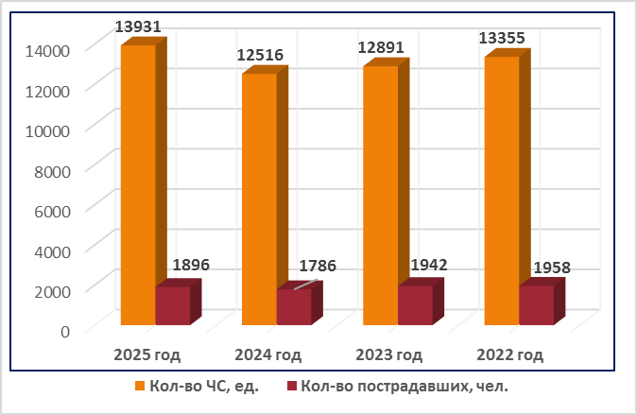
Источник: Министерство по чрезвычайным ситуациям Республики Казахстан.

На телефоны экстренных служб «112» и «101» поступило более 6,362 млн звонков от граждан (2024 год – 6,608 млн), по всем звонкам приняты меры реагирования. Для ликвидации последствий ЧС силами МЧС совершено 99 721 выездов, спасено 12 578 чел., эвакуировано 12 905 чел., оказана первая медицинская помощь 4 426 пострадавшим.
Паводки
Министерство по чрезвычайным ситуациям РК ведет учет паводкоопасных населенных пунктов.
В 2025 году в Перечень потенциально подверженных подтоплению паводковыми и талыми водами населенных пунктов вошли 1 242 населенных пункта.
Количество пострадавших от паводка населенных пунктов в сравнении с 2024 годом уменьшилось почти в 20 раз (2024 г. – 258), жилых домов - в 100 раз (2024 г. – 11 979). Паводковыми и талыми водами было подтоплено 119 частных жилых домов (Абай – 1, Акмолинская – 109, Мангистауская – 9), 306 придворовых территорий (Мангистауская – 189, Акмолинская – 72, Абай – 45), 183 дачных дома (Северо-Казахстанская – 83, Акмолинская – 100). В паводковый период 2025 года на автомобильных дорогах всего зарегистрировано 180 переливов (Акмолинская-118, СКО-29, ЗКО-9, Костанайская-7, Жетісу-4, Павлодарская-3, Ұлытау-3, Актюбинская-2, Абай-3, Алматинская-1, Карагандинская- 1).
Кроме того, произошло 180 переливов и 25 случаев размыва автомобильных дорог:
- республиканского значения 1 (Акмолинская.);
- областного значения 8 (Акмолинская – 4, обл. Ұлытау – 2, Актюбинская – 1, Западно-Казахстанская – 1);
- местного значения 16 (Акмолинская – 7, Актюбинская – 5, Костанайская – 2, Мангистауская – 1, Северо-Казахстанская – 1).
Без транспортного сообщения оставались 27 населенных пунктов. В сравнении с 2024 годом случаев перелива через автодороги было меньше на 70 % (2024 г. - 611 участков дорог).
Всего было эвакуировано 383 человек, из них 101 детей (Карагандинская – 22/11, Мангистауская – 9/4, СКО – 3/0, Акмолинская – 308/71, Абай – 41/15). Отогнано на безопасное расстояние более 51 тысяч сельскохозяйственных животных.
Силами МЧС РК и местных исполнительных органов откачано свыше 5,8 млн м³ воды, уложено более 1 млн мешкотары с инертными материалами, очищено свыше 842 тыс. метров арыков. В областях возведено, отремонтировано и укреплено 196 км защитных дамб и валов, отремонтировано и построено 124 км дренажных систем, установлено и заменено 424 водопропускных сооружения под автомобильными и железными дорогами, устроено 330 км каналов и арыков. На участках русел рек проведены мероприятия по берегоукреплению и дноуглублению – 175 км, очистке – 97,6 км.
Сели
В Казахстане селям подвержены горные районы: гг. Алматы и Шымкент, Алматинская, Восточно-Казахстанская, Жамбылская, Туркестанская, Абай и Жетісу области.
Мониторинг гидрометеорологической обстановки и наблюдения за горными реками проводятся ГУ «Казселезащита» посредством 30 диспетчерских пунктов, 78 круглогодичных и 25 сезонных постов наблюдения.
В 2025 году совместно с сотрудниками региональных департаментов по чрезвычайным ситуациям и местных исполнительных органов проведены 1059 наземных и 15 аэровизуальных обследований селеопасных участков, выявлены 614 селеопасных участков. С июля по сентябрь на 14 моренных озерах осуществлялись превентивные мероприятия по снижению уровня воды до безопасных отметок, расширению и углублению эвакуационных каналов моренных озер. Работы проводились как вручную, так и с использованием специальной малогабаритной строительной техники. В течение селеопасного периода из чаш моренных озер сброшено 5 683,1 тысяч м³ воды. Откачка воды проводилась с помощью 31 сифона.
Управлениями ГУ «Казселезащита» на опасных участках выставлены 170 предупреждающих и 3 информационных щита. Для обеспечения информированности населения и своевременного принятия защитных мер руководителям местных исполнительных органов, организаций, предприятий и садоводческим обществам выданы 1873 уведомления-рекомендации.
Лавины
Негативному воздействию снежных лавин подвержены населенные пункты, объекты хозяйствования и автодороги горных районов Алматинской, Восточно-Казахстанской, Жамбылской, Туркестанской областей, области Жетiсу и города Алматы.
В горных районах республики имеются 619 лавиноопасных участков (рисунок 2.5), в зону воздействия которых подпадают более 4,6 тысяч человек, 232 объекта и 93 км автодорог республиканского, областного и местного значений.

Рисунок 2.5
Лавиноопасные участки на территории Республики Казахстан в 2025 году
в разрезе регионов, ед.
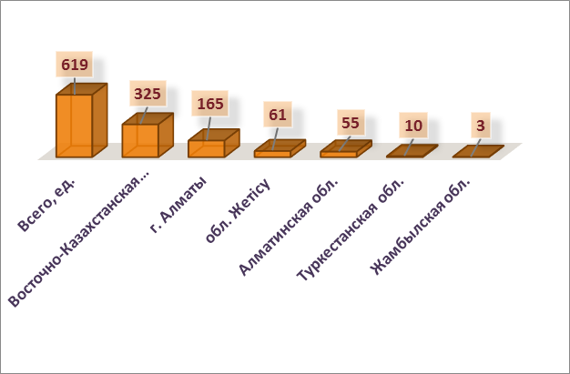
Источник: Министерство по чрезвычайным ситуациям Республики Казахстан.

В лавиноопасный период 2024-2025 года зарегистрировано 82 самопроизвольных схода снежных лавин с общим объемом 98662,5 м³, из них в городе Алматы – 47 лавин, в Алматинской области – 7, в Восточно-Казахстанской области – 28. Наибольшее число самопроизвольных сходов снежных лавин зарегистрировано по городу Алматы (47), что составляет 57% от общего числа сходов лавин (82). Причинами сходов снежных лавин во многих случаях послужило выпадение осадков со значительным приростом снежного покрова (20-40 см) и продолжительные оттепели. Часть сходов снежных лавин была спровоцирована катанием сноубордистов и лыжников (фрирайдеров) на необорудованных склонах гор и подрезкой заснеженных склонов гор дикими животными.
Оценка и мониторинг гидрометеорологической обстановки, наблюдения за лавиноопасными участками обеспечивались 78 круглогодичными постами, 22 диспетчерскими пунктами и 25 снегомерными маршрутами ГУ «Казселезащита». Для оценки лавинной обстановки использовались данные 2-х снеголавинных станций РГП «Казгидромет».
Для оценки лавинной опасности специалистами ГУ «Казселезащита» совместно с привлеченными сторонними организациями проведены 666 наземных и 23 аэровизуальных обследования лавиноопасных участков.
Для обеспечения безопасности автодорог и горных районов республики ГУ «Казселезащита» совместно с ДЧС, МИО, ДП, ГУ «РОСО», ЦМК, ТОО Облшыгысжол, АО «Казавтожол», СОК «Акбулак», ГЛК «Шымбулак» на основании рекомендаций РГП «Казгидромет» проведены 103 профилактических спусков снежных лавин с общим объемом снежной массы 180 157 м³: в г. Алматы – 17, Алматинской области – 22, Восточно-Казахстанской области – 64.
Впервые в ходе профилактических спусков снежных лавин были задействованы два беспилотных летательных аппарата для доставки взрывчатых веществ к месту взрыва.
На лавиноопасных участках были выставлены 107 специальных информационных щитов (г.Алматы – 32, Алматинская область – 9, область Жетісу – 16, ВКО – 40, Жамбылская область – 2, Туркестанская область – 8).
Для информирования населения о правилах поведения в лавиноопасный период в печатных изданиях размещены 16 статей, на веб-сайтах – 130, организованы 16 выступлений на телевидении.
Защита горных районов города Алматы и Восточно-Казахстанской области обеспечивается 3 лавинозащитными комплексами, состоящими из 1903 снегозадерживающих щитов (г. Алматы – 444, Восточно-Казахстанская область – 1459).
Оползни
В 2025 году количество оползнеопасных участков составило 417 (Алматинская обл. – 195, г. Алматы – 145, Туркестанская обл. – 45, г. Шымкент – 13, ВКО – 9, обл. Жетісу – 10).
С начала 2025 года зарегистрировано 7 оползневых явлений (г. Алматы – 3, Алматинской область – 3, г. Шымкент – 1).
ГУ «Казселезащита» проведено 940 наземных обследований в оползнеопасный период, из них 825 обследований проведены согласно утвержденного Графика обследования, 115 обследований проведены вне графика совместно со специалистами МИО и научных организаций. В целях фоновой оценки оползневой обстановки проведено 3 аэровизуальных обследования.
С целью снижения рисков трагических последствий на опасных участках русел рек и автодорог выставлен 104 предупреждающий знак. В средствах массовой информации специалистами опубликовано 14 статей информационно-предупреждающего характера и организовано 6 выступлений на телевидении.
В 2025 году для своевременного принятия необходимых мер по обеспечению защитных мероприятий на оползнеопасных участках акиматам, руководителям организаций и предприятий, а также садоводческим обществам совместно со специалистами департаментов по ЧС выдано 1257 уведомлений-рекомендаций.
Также, вместе с Уведомлениями выданы информационные брошюры в количестве 4733 штук «Осторожно оползень!». Акиматам, руководителям организаций и предприятий, владельцам частных домовладений, расположенных в оползнеопасных зонах, выдано 1351 уведомление–рекомендация, роздано 3656 брошюр.
Природные пожары
По данным Министерства экологии и природных ресурсов РК, в 2025 году в лесном фонде страны произошло 618 пожаров, что в 2,1 раза больше 2024 года (294) на площади 63 346 га (увеличение на 41%, 2024 г. – 44 990 га)
Рисунок 2.6
Динамика численности пожаров в лесном фонде Казахстана за 2024–2025 годы
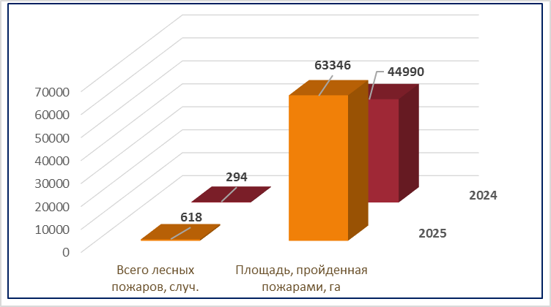
Источник: Министерство по чрезвычайным ситуациям РК.

Ущерб от лесных пожаров в 2025 году составляет 534 181,6 тыс. тенге – в 5,2 раза больше прошлогоднего уровня (101 709,6 тыс. тенге).
В том числе зарегистрирован 81 крупный пожар на площади более 25 га (Жамбылская область – 33, Актюбинская – 9, Атырауская – 5, Кызылординская – 4, Алакольский ГПЗ (Абай), Каркаралинский ГНПП, ГПР Акжайык, ГНПП Сайрам-Угам - по 3 случая, Жетісу, Западно-Казахстанская, Костанайская, Туркестанская области, Наурузумский ГПЗ, ГПР Иле-Балхаш – по 2 случая, г.Алматы, Восточно-Казахстанская область, ГПЗ «Коргалжын», ГНПП «Буйратау», ГНПП «Алтын Эмел», ГЛПР «Семей орманы» – по 1 случаю).
Увеличение количества лесных пожаров зарегистрировано во всех регионах, за исключением области Ұлытау, на территории которой в 2025 году пожары не зарегистрированы (в 2024 г. – 3).
При увеличении количества пожаров зарегистрировано снижение площади в Павлодарской в 45 раз (2025 г. – 108,8 га, 2024 г. – 5002,1 га), в Туркестанской в 3,9 раза (2025 г. – 516,8 га, 2024 г. – 1986,4 га), в Алматинской области на 34% (2025г. – 4012,2 га, 2024 г. – 6083,7 га).
По данным МЭПР, 60% лесных пожаров произошли из-за грозовых разрядов (371), сельскохозяйственных палов (55 или 8,9%), по вине населения (15 или 2,4%), не установлены причины (157 или 25%).
Зарегистрировано 37 степных пожаров (2024 г. – 31) на площади 168 610 га, что в 2,6 раза больше, чем в 2024 году (64 840 га).
Степные пожары с большой площадью зарегистрированы в Костанайской области (15 300 га), Жамбылской (3 200 га), области Абай (2 600 га), Западно-Казахстанской (1 200 га), Восточно-Казахстанской (840 га) областях.
Основной причиной степных пожаров остается человеческий фактор:
• неосторожное обращение с огнем, поджог, неисправный искрогаситель – 24 пожара (64%);
• по причине грозовых разрядов – 6 пожаров (16%);
• самовозгорание – 4;
• вследствие преломления солнечных лучей – 1;
• причины не установлены – 2.
Предупреждение пожаров
Министерство по чрезвычайным ситуациям, в соответствии с действующим законодательством, обеспечивает реализацию государственной политики в сфере гражданской защиты в части предупреждения и ликвидации чрезвычайных ситуаций природного и техногенного характера и осуществляет межотраслевую координацию.
В рамках координации действий по предупреждению лесных и степных пожаров МЧС совместно с заинтересованными государственными органами и местными исполнительными органами проводит комплекс мер, направленных на безопасное прохождение пожароопасного периода.
Государственный контроль за выполнением требований пожарной безопасности в лесах, включая проверку мероприятий по предупреждению лесных пожаров, обеспечению лесоохранных учреждений средствами их своевременного обнаружения, осуществляется уполномоченным органом в области лесного хозяйства – Комитетом лесного хозяйства и животного мира Министерства экологии и природных ресурсов.
Перед началом пожароопасного периода 2025 года МЧС совместно с МЭПР утвержден План мероприятий по снижению рисков возникновения лесных и степных пожаров на территории Республики Казахстан в пожароопасный сезон (МЧС от 14.03.2025 г. №94, МЭПР от 13.03.2025 г. №60-П,). В акиматах областей, городов республиканского значения и столицы проведены оперативные заседания комитетов по чрезвычайным ситуациям, созданы областные штабы, откорректированы планы привлечения сил и средств, схемы связи, оповещения и информирования населения. Также пересмотрен и утвержден обновленный Алгоритм управления и взаимодействия при реагировании на чрезвычайную ситуацию (Алгоритм реагирования), который предусматривает 7 режимов деятельности с определением конкретных задач и действий центральных государственных и местных исполнительных органов.
Утвержден Алгоритм взаимодействия МЧС с министерствами обороны, внутренних дел и Комитетом национальной безопасности при использовании воздушных судов и военно-транспортной авиации для ликвидации чрезвычайных ситуаций.
Согласно Плану действий по ликвидации чрезвычайных ситуаций глобального и регионального масштабов (ПП РК от 16 августа 2017 года № 486), в каждом регионе для борьбы с крупными пожарами предусмотрены силы и средства численностью 50 586 человек и 10 911 ед. техники.
Используется также космический мониторинг посредством дистанционного зондирования Земли, мониторинг природных пожаров путем выявления термических аномалий, цифровой сервис «ГИС ЧС». Для контроля за пожароопасной обстановкой в работу ситуационного зала подключены системы раннего обнаружения и предупреждения очагов возгорания в ГНПП «Бурабай» (Акмолинская область), ГЛПР «Ертіс орманы» (Павлодарская область), ГНПП «Семей орманы» (область Абай), ГРПП «Медео» (г. Алматы), а также лесных массивов в Атырауской, Западно-Казахстанской, Костанайской, Карагандинской, Северо-Казахстанской областях.
Дополнительно подключена система «Табиғат». Продолжается работа по интеграции в общую систему мониторинга систем раннего обнаружения ГНПП «Кокшетау» и лесных учреждений Северо-Казахстанской области. Дополнительно для контроля за возможными очагами возгорания в лесных массивах страны функционирует Система грозопеленгации Now CAST SkyMax. Система предоставляет доступ к информации о грозовой активности в режиме реального времени и к архивным данным для проведения анализа.
Проработаны вопросы дежурства в пожароопасных регионах бортов государственной авиации с водосливными устройствами (Минобороны, КНБ, Нацгвардия).
В жаркие дни с повышенной пожарной опасностью, в выходные и праздничные и при массовом посещении лесов населением увеличивалась кратность наземного патрулирования, выставлялись дополнительные посты наблюдения.
Из числа сотрудников подразделений МЧС, полиции, природоохранных и лесных учреждений и местных исполнительных органов были созданы 674 мобильные группы численностью 3 651 человек, проведены 19 424 совместных рейда по соблюдению требований пожарной безопасности в лесостепных массивах и местах отдыха. За несанкционированные отжиги, неконтролируемый пал сухой травы на сельскохозяйственных полях, сжигание стерни и другие нарушения правил пожарной безопасности к административной ответственности привлечены 5 188 человек, наложены штрафы на общую сумму 101 414 тыс. тенге.
Для своевременного реагирования на лесные пожары в 39 лесничествах силами МЧС были организованы 42 поста механизированного дозора, оснащённые беспилотными летательными аппаратами (БПЛА). Постами механизированного дозора осуществлено 57 выездов, обеспечено тушение возгораний на ранней стадии. Организована прямая трансляция полетов БПЛА для мониторинга обстановки в регионах. Всего в арсенале подразделений МЧС имеется 189 БПЛА для проведения аэровизуальной разведки. В течение всего пожароопасного периода 2025 года с помощью БПЛА проведены 423 аэровизуальных мониторинга. Работы выполнялись для координации ликвидационных работ при возникновении природных пожаров
Количество дополнительных постов наблюдения и кратность наземного патрулирования увеличивались при повышении класса пожарной опасности и в выходные и праздничные дни при массовом посещении лесов населением. Для отработки взаимодействия при угрозе возможных переходов природных пожаров с территории сопредельных государств проводились трансграничные учения с отработкой упрощенного пропуска аварийно-спасательных формирований через государственную границу.
23-24 июля 2025 года в Павлодарской области проведены совместные с Главным управлением МЧС России по Новосибирской области трансграничные учения «Орман-2025» по тушению лесных и степных пожаров.
7 августа аналогичные совместные учения проведены с Главным управлением МЧС России по Омской области.
21 августа в Костанайской области в рамках Соглашения государств – участников СНГ о совместной профилактике и тушении природных пожаров, на приграничных территориях организованы совместные с подразделениями МЧС России пожарно-тактические учения.
В общей сложности природоохранными и лесными учреждениями организованы и проведены 410 пожарно-тактических учений – меньше на 5%, чем в 2024 г. (427).
Снижение количества учений произошло в области Абай – на 46% (2025 г. – 13, 2024 г. - 24), Актюбинской – на 14% (2025 г. – 76, 2024 г. – 88), Кызылординской – на 39% (2025 г. – 18, 202 4г. - 25), Туркестанской – на 47% (2025 г. – 9, 2024 г. - 17), Ұлытау – в 3 раза (2025 г. – 3, 2024 г. - 9).
Кроме того, в пожароопасных районах были организованы объезды крестьянских хозяйств, проведены инструктажи работников и руководителей, проверено наличие первичных средств пожаротушения, распространены специальные памятки с рекомендациями: 5 742 схода, 71 349 инструктажей, 3 019 встреч и круглых столов с охватом 459 779 человек (2024 г. - 5 766 сходов, 63 693 инструктажей, 2 912 круглых столов с охватом 414 801 человек).
Организовано 42 137 выступлений в СМИ (ТВ – 1 120, радио – 13 842, печать и информагентства – 4 315, публикаций в социальных сетях – 22 860), что на 6 163 или 17% выступлений больше по сравнению с прошлым годом (2024 г. – 35 974).
Местным исполнительным органам вручены 2 271 предупреждение в связи с неготовностью населенных пунктов к пожароопасному периоду (2024 г. – 2 266). Больше всего предупреждений вручено в Западно-Казахстанской (376), Жетісу (358), Северо-Казахстанской (311), Павлодарской (265), Акмолинской (236) областях.
Территории 3 695 населенных пунктов (из нуждающихся 3 697) очищены от сухой растительности и горючего мусора, создано 24 665 км минерализованных полос.
РАЗДЕЛ 3. ВОДНЫЕ РЕСУРСЫ

Водные ресурсы — это поверхностные и подземные воды, которые используются или могут быть использованы человеком.

3.1. ПОВЕРХНОСТНЫЕ ВОДНЫЕ РЕСУРСЫ

Поверхностные воды Казахстана представляют 133 водных объекта:
- 88 рек: Кара Ертис, Ертис, Усолка, Буктырма, Ульби, Глубочанка, Красноярка, Оба, Тихая, Брекса, Cекисовка, Маховка, Киши Каракожа, Арасан, Уржар, Емель, Аягоз, Орь, Каргалы, Косестек, Ыргыз, Кара Кобда, Улькен Кобда, Ойыл, Темир, Актасты, Эмба, Елек, Шаган, Дерколь, Караозен, Сарыозен, Шынгырлау, Жайык, проток Перетаска, проток Яик, Кигаш, проток Шаронова, Нура, Кара Кенгир, Шерубайнура, Сокыр, Есиль, Жабай, Беттыбулак, Кылшыкты, Шагалалы, Силеты, Аксу (Акмолинская область), Ащылыайрык, Акбулак, Сарыбулак, Тобыл, Айет, Тогызак, Уй, Обаган, Желкуар, Торгай, Иле, Киши Алматы, Улькен Алматы, Есентай, Шарын, Шилик, Турген, Текес, Коргас, Каратал, Аксу (Алматинская область), Лепси, Баянкол, Каркара, Талгар, Темирлик, Есик, Каскелен, Талас, Асса, Шу, Аксу (Жамбылская область), Токташ, Карабалта, Сырдария, Бадам, Келес, Арыс, Катта-Бугунь, Аксу (Туркестанская область).
- 28 озер: озера Щучье, Бурабай, Копа, Улькен Шабакты, Киши Шабакты, Зеренды, Майбалық, Катарколь, Текеколь, Жукей, Султанкелды, Улькен Алматы, Балкаш, Шолак, Есей, Кокай, Тениз, Шалкар (Западно-Казахстанкаская и Актюбинская), Биликоль, Сулуколь, Карасье, Аральское море, Алаколь, Жайсан, Сабындыколь, Жасыбай, Торайгыр.
- 13 водохранилищ: Буктырма, Усть-Каменогорское, Сергеевское, Капшагай, Астанинское (Вячеславское), Кенгир, Самаркан, Тасоткель, Каратомар, Аманкельды, Жогаргы Тобыл, Шардара, Шортанды.
- 1 море: Каспийское море.
- 3 канала: Нура-Есиль, Кошимский, им.К. Сатпаева.

3.1.1. КАЧЕСТВО ПОВЕРХНОСТНЫХ ВОД

Мониторинг состояния поверхностных вод проводится РГП «Казгидромет» на основании результатов регулярных наблюдений за состоянием поверхностных вод по гидрологическим, гидрохимическим, гидробиологическим и иным показателям.
В 2025 году РГП «Казгидромет» наблюдения за качеством поверхностных вод по гидрохимическим показателям проводились на 372 гидрохимических створах, распределенных на 133 водных объектах.
При изучении поверхностных вод в отбираемых пробах воды определяются до 60 физико-химических показателей качества: визуальные наблюдения, температура, взвешенные вещества, цветность, прозрачность, водородный показатель (рН), растворенный кислород, БПК5, ХПК, главные ионы солевого состава, биогенные элементы, органические вещества (нефтепродукты, фенолы), тяжелые металлы, пестициды.
Наблюдения за состоянием качества поверхностных вод по гидробиологическим (токсикологическим) показателям проведены на 32 водных объектах на территории Карагандинской, Ұлытау, Восточно-Казахстанской, Абай, Атырауской областей. Проанализированы пробы воды в 111 створах на определение острой токсичности исследуемой воды на тестируемый объект.
Мониторинг качества донных отложений поверхностных вод проведены на 32 водных объектах в 123 контрольных точках на территории Западно-Казахстанской, Абай, Мангистауской, Туркестанской, Акмолинской, Карагандинской, Алматинской, Жетісу и Атырауской областей. Проведен анализ проб донных отложений на содержание тяжелых металлов (свинец, кадмий, марганец, медь, цинк, никель, хром, мышьяк, ртуть) и органических веществ (нефтепродукты).
Основным нормативным документом для оценки качества воды водных объектов Республики Казахстан является «Единая система классификации качества воды в водных объектах»
Таблица 3.1
Качество воды водных объектов в Республике Казахстан за 2025 год
Класс качества* | Характеристика воды по видам водопользования | Водные объекты и показатели качества воды за 2025 год
1 класс –  (очень хорошее качество) | - воды данного класса предназначены для всех видов (категорий) водопользования | 6 водных объектов (5 рек, 1 водохранилище): реки Арасан, Арыс, Аксу (Туркестанская область), Тургень, Катта-бугунь, Астанинское водохранилище
3 класс (умеренно загрязненные) | - воды этого класса водопользования нежелательно использовать для разведения лососевых рыб, а для использования их в целях хозяйственно-питьевого назначения требуются более эффективные методы очистки;  - для всех других категорий водопользования (рекреация, орошение, промышленность) виды этого класса пригодны без ограничения | 51 водных объектов (44 рек, 5 водохранилищ, 2 канала): реки Жайык (БПК5, ХПК, железо общее, фосфаты, магний, нефтепродукты), Шаган (фосфаты, БПК5, железо общее, магний), Елек (ЗКО) (фосфаты, БПК5, железо общее, магний), Шынгырлау (фосфаты, БПК5, железо общее, магний), Сарыозен (магний, фосфаты, БПК5, железо общее), Караозен (фосфаты, БПК5, магний, железо общее), Дерколь (фосфаты, БПК5, магний, железо общее, фосфор общий),Сырдария (железо общее,  31  магний, медь минерализация, сульфаты), Бадам (сульфаты), Талас (ХПК, сульфаты, магний, медь), Шу (ХПК, БПК5, магний, сульфаты, медь), Токташ (БПК5, ХПК, сульфаты, магний, медь, минерализация, сухой остаток), Эмба (Атырауская область) (БПК5, магний, сульфаты, нефтепродукты), Кигаш (магний, БПК5, ХПК, нефтепродукты, кадмий), проток Шаронова (магний, БПК5, ХПК, нефтепродукты), проток Перетаска (БПК5, ХПК, магний, нефтепродукты), проток Яик (БПК5, ХПК, магний, нефтепродукты), Буктырма (медь, марганец, железо общее), Секисовка (железо общее, медь, марганец, аммоний-ион), Маховка (БПК5, магний, железо общее, аммоний-ион, медь, марганец), Ертис (Павлодарская область) (медь), Усолка (медь), Есиль (Акмолинская область) (магний, фосфор общий), Беттыбулак (аммоний-ион, медь), Силеты (магний, аммоний-ион), Жабай (магний), Шагалалы (магний, медь), Киши Алматы (медь), Есентай (медь), Улькен Алматы (железо общее), Иле (магний, медь), Шилик (магний, медь), Шарын (магний, медь), Текес (аммоний-ион, магний, медь), Коргас (медь), Баянкол (медь), Есик (медь), Каскелен (магний, медь), Каркара (магний), Талгар (медь), Темирлик (магний, медь), Лепси (железо общее, медь), Аксу (Алматинская область) (железо общее, медь, магний), Каратал (железо общее, медь); водохранилища: Шардара (сульфаты), Усть-Каменогорское (медь), Буктырма (медь), Кенгир (сульфаты, магний, марганец, медь), Капшагай (магний); каналы: Кошимский (магний, фосфаты, железо общее, БПК5); канал Нура-Есиль (магний, сульфаты)
4 класс (загрязненные) | - воды этого класса водопользования пригодны только для орошения и промышленного водопользования, включая гидроэнергетику, добычу полезных ископаемых, гидротранспорт;  - для использования вод этого класса водопользования для хозяйственно-питьевого водопользования требуется интенсивная (глубокая) подготовка вод на водозаборах | 26 водных обектов (22 рек, 3 водохранилищ, 1 канал): реки Асса (взвешенные вещества), Аксу (Жамбылская область) (ХПК), Есиль (СКО) (взвешенные вещества, фенолы), Елек (Актобинская область) (фенолы), Каргалы (фенолы), Эмба (Актюбинская область) (фенолы), Темир (фенолы), Орь (фенолы), Актасты (взвешенные вещества, фенолы), Косестек (фенолы), Ойыл (фенолы), Улькен Кобда (фенолы), Кара Кобда (взвешенные вещества, фенолы), Ыргыз (фенолы), Ертис (ВКО) (цинк), Кара Ертис (взвешенные вещества), Оба (цинк), Айет (взвешенные вещества, никель, цинк), Тогызак (никель, цинк), Уй (никель, цинк, взвешенные вещества,, марганец), Желкуар (никель, марганец, цинк, магний, минерализация), Торгай (никель, цинк, БПК5, минерализация); водохранилища: Тасоткель (ХПК), Каратомар (БПК5, взвешенные вещества, никель, цинк), Сергеевское (БПК5, фенолы), канал им. К. Сатпаева (взвешенные вещества)
5 класс  (очень загрязненные) | - воды этого класса пригодны для использования только в целях промышленного водопользования и целей орошения при применении методов отстаивания в картах отстаивания | 6 водных объектов (3 реки, 3 водохранилищ): реки Брекса (цинк), Карабалта (сульфаты), Кара Кенгир (минерализация, аммоний-ион), водохранилища: Самаркан (взвешенные вещества), Жогаргы Тобыл (взвешенные вещества), Аманкельды (взвешенные вещества)
6 класс (высоко загрязненные) | - - воды этого класса пригодны для использования только для целей гидроэнергетики, водного транспорта, в процессах добычи полезных ископаемых, для которых не требуется соблюдение нормативов качества вод;  - - для других целей воды этого класса водопользования не рекомендованы | 20 водных объектов (19 рек, 1 водохранилище): реки Тихая (цинк), Ульби (цинк), Глубочанка (цинк), Красноярка (цинк), Емель (взвешенные вещества), Аягоз (взвешенные вещества), Уржар (взвешенные вещества), Киши Каракожа (железо общее, кадмий, свинец, медь, цинк, марганец, магний), Нура (взвешенные вещества, железо общее), Сокыр (аммоний-ион, фосфор общий, фосфаты), Шерубайнура (аммоний-ион, фосфаты, фосфор общий), Тобыл (хлориды, магний, минерализация), Обаган (минерализация, магний, хлориды), Акбулак (хлориды, фосфор общий), Сарыбулак (хлориды, аммоний-ион), Ащылыайрык (аммоний-ион), Аксу (Акмолинская область) (хлориды), Кылшыкты (хлориды), Келес (взвешенные вещества), водохранилища: Шортанды (хлориды)
*Единая система классификации воды в поверхностных водных объектах и (или) их частях (Приказ МВРИ № 111-НҚ от 04.06.2025г.).
Источник: РГП «Казгидромет».

Основными загрязняющими веществами в поверхностных водных объектах РК являются главные ионы солевого состава (кальций, магний, хлориды, минерализация, сульфаты, фосфаты), биогенные и органические соединения (аммоний-ион, нитрат-ион, фосфор общий, железо общее), тяжелые металлы неорганические вещества (марганец, свинец, цинк, никель, медь, кадмий), ХПК, БПК5, взвешенные вещества, фенолы, нефтепродукты.
Превышения нормативов качества по данным показателям обусловлены природно-климатическими и антропогенными факторами, историческими загрязнениями, сбросом сточных вод предприятий различной хозяйственной направленности и коммунальных предприятий и др.
Более подробная информация https://www.kazhydromet.kz/uploads/calendar/277/year_file/699fc2766ea09informacionnyy-byulleten-po-rk-za-2025-god_28-01-2026.pdf.
Мониторинг качества поверхностных вод озер и морей проводится на 28 водных объектах, включая Каспийское море, Аральское море, озера Балкаш, Алаколь, Коргалжынские озера, озера ЩБКЗ, Торайгыр, Жасыбай и т.д.
Согласно письму МЭГПР РК №29-02-01-05/6591 от 16.01.2020 г., РГП «Казгидромет» не имеет возможности оценивать качество озер и морей РК по Единой классификации.
Результаты мониторинга качества поверхностных вод озер и Каспийского моря опубликованы в информационных бюллетенях регионов https://www.kazhydromet.kz/ru/ecology/ezhemesyachnyy-informacionnyy-byulleten-o-sostoyanii-okruzhayuschey-sredy/2025.
Экологический мониторинг состояния качества морской воды и донных отложений в казахстанском секторе Каспийского моря проводится РГП «Казгидромет» в рамках бюджетной подпрограммы 100 «Проведение наблюдений за состоянием окружающей среды» в 50 прибрежных точках:
- на Северном Каспии на территории Атырауской области в 22 точках (морской судоходный канал (2), взморье р. Жайык (5), взморье р. Волга (5), станции острова залива Шалыги (5), п. Жанбай (5);
- на Среднем Каспии на территории Мангистауской области в 28 точках (г.Актау (4), Форт-Шевченко, Фетисово, Каламкас, Карабогаз, район дамбы, район п. Курык, район маяка Адамтас, Западный Бузачи, Шакпак-Ата, Канга, Кызылозен, Саура, Некрополь Калын-Арбат, Кызылкум, Северный Кендерли, Южный Кендерли, месторождения Каражанбас, Арман).
По результатам мониторинга за 2025 год, на Северном Каспий температура воды была в пределах 15-24°С, водородный показатель морской воды –7,75-8,2, растворенный кислород – 7,1-12мг/дм3, БПК5 –2-3,09 мг/дм³, прозрачность – 15-20,4 см, ХПК-11,8-40 мг/дм³, взвешенные вещества – 30-100мг/дм³, минерализация 302-7452,4 мг/дм³.
На Среднем Каспии температура воды была в пределах 3-25,9 °С, величина водородного показателя морской воды – 6,96 – 9,2, содержание растворенного кислорода – 7,1-12,3 мг/дм³, БПК5 – 1,0-2,8 мг/дм³, ХПК- 12,9-19,0 мг/дм³, взвешенные вещества-10,0-23,0 мг/дм³, минерализация – 7560,7-14749,85 мг/дм³.
Мониторинг качества донных отложений проводится ежегодно 2 раза в год (весной и осенью).
В Атырауской области мониторинг проводится в 22 прибрежных точках на Северном Каспии: морской судоходный канал – 2 точки, взморье р. Жайык – 5 точек, взморье р. Волга – 5 точек, станции острова залива Шалыги - 5 точек, п.Жанбай - 5 точек. Определяется содержание нефтепродуктов, меди, хрома, кадмия, никеля, марганца, свинца, цинка.
В Мангистауской области мониторинг проводится в 28 прибрежных точках на Среднем Каспии: г. Актау (4 точки); прибрежные станции Форт-Шевченко (1 точка), Фетисово (1 точка), Каламкас (1 точка), Карабогаз (1 точка), район дамбы (3 точки), район п. Курык (3 точки), район маяка Адамтас (3 точки), Западный Бузачи (1 точка), Шакпак-Ата (1 точка), Канга (1 точка), Кызылозен (1 точка), Саура (1 точка), Некрополь Калын-Арбат (1 точка), Кызылкум (1 точка), Северный Кендерли (1точка), Южный Кендерли (1 точка), месторождения Каражанбас (1 точка), Арман (1 точка). Определяются показатели содержания нефтепродуктов, меди, хрома, никеля, марганца, свинца, цинка.

3.1.2. КАЧЕСТВО ВОД ТРАНСГРАНИЧНЫХ РЕК РЕСПУБЛИКИ КАЗАХСТАН

В 2025 году РГП «Казгидромет» мониторинг качества вод трансграничных рек Республики Казахстан проводился в 39 гидрохимических створах на 31 трансграничном водном объекте.
Республика Казахстан – Российская Федерация
Ертис – с. Прииртышское, Есиль – с. Долматово, Тобыл – с. Введенка и п. Аккарга, Айет – с.Варваринка, Тогызак – ст. Тогузак и п. Михайловка, Желкуар – п. Чайковское, Обаган – с. Аксуат, Уй – с. Уйское, Жайык – с.Январцево, Шаган – п. Чувашинский (п. Каменный), Караозен – с. Жалпактал и с. Кайынды, Сарыозен – с. Бостандыксий и п. Кошанколь, Улькен Кобда – п. Кобда, Елек – с. Целинный и с. Чилик, Орь – с. Богетсай, проток Шаронова – с. Ганюшкино, река Кигаш – с.Котяевка.
Республика Казахстан – Китайская Народная Республика
Кара Ертис – с. Боран, Иле - пр. Добын, Текес – с. Текес, Коргас – с. Баскуншы и с. Ынталы, Емель – с. Кызылту, Баянкол – с. Баянколь.
Республика Казахстан – Республика Узбекистан
Сырдария – с. Кокбулак и с. Азаттык, Келес – устье р. Келес,
Республика Казахстан – Республика Кыргызстан
Шу – с.Благовещенское, Талас – с. Жасоркен, Асса – м. Чолдала, Аксу – с. Аксу, Токташ – п. Жаугаш батыр, Карабалта – на границе с Кыргызстаном, Каркара – у выхода гор.
Основным нормативным документом оценки качества воды водных объектов Республики Казахстан является «Единая система классификации качества воды в водных объектах» (Приказ КВР МСХ №151 от 09.11.2016).
Таблица 3.2
Результаты мониторинга состояния вод трансграничных рек с Российской Федерацией
Класс качества воды | Характеристика воды по видам пользования | Водные объекты и показатели качества воды за 2025 год
3 класс (умеренно загрязненные) | - вода пригодна для рекреации, орошения, промышленности;  для лососевых нежелательно;  - для хозяйственно питьевого водоснабжения требуется более эффективные методы очистки | 8 водных объектов (8 рек): реки Ертис (медь), Шаронова (магний, БПК5, ХПК, нефтепродукты), Кигаш (магний, БПК5, ХПК, кадмий,нефтепродукты), Жайык (фосфаты, железо общее, БПК5, магний), Караозен (фосфаты, магний, железо общее, БПК5), Сарыозен (фосфаты, магний, железо общее, БПК5), Шаган (фосфаты, БПК5, железо общее, магний), Елек – с. Чилик (фосфаты, железо общее, магний, БПК5)
4 класс (загрязненные) | - воды этого класса водопользования пригодны только для орошения и промышленного водопользования, включая гидроэнергетику, добычу полезных ископаемых, гидротранспорт;  - для для хозяйственно-питьевого водопользования требуется интенсивная (глубокая) подготовка вод на водозаборах | 9 водных объектов (9 рек): реки Тобыл – с. Введенка (цинк, никель), Айет (взвешенные вещества, никель, цинк), Тогызак (никель, цинк), Уй (взвешенные вещества, никель, цинк, марганец), Желкуар (магний, марганец, никель, минерализация), Есиль (взвешенные вещества, БПК5, фенолы), Елек – п. Целинный (фенолы), Орь (фенолы), Улькен Кобда (фенолы)
6 класс (высоко загрязненные) | - воды этого класса пригодны для использования только для целей гидроэнергетики, водного транспорта, в процессах добычи полезных ископаемых, при которых не требуется соблюдения нормативов качества вод;  - для других целей воды этого класса водопользования не рекомендованы | 2 водных объекта (2 рек): реки Тобыл – п. Аккарга (кальций, магний, минерализация, хлориды), Обаган (магний, минерализация, хлориды)
*Единая система классификации воды в поверхностных водных объектах и (или) их частях (Приказ МВРИ № 111-НҚ от 04.06.2025г.).
Источник: РГП «Казгидромет».
Таблица 3.3
Результаты мониторинга состояния вод трансграничных рек с Китайской Народной Республикой
Класс качества воды | Характеристика воды по видам пользования | Водные объекты и показатели качества воды за 2025 год
2 класс (хорошее качество) | - вода пригодна для всех видов водопользования;  - только для хозяйственно питьевого водоснабжения требуется метод простой водоподготовки | 1 водный объект (1 река): река Коргас – Баскуншы (фосфор общий)
3 класс  (умеренно загрязненные) | – вода пригодна для рекреации, орошения, промышленности, для разведения лососевых нежелательно;  – для хозяйственно питьевого водоснабжения требуется более эффективные методы очистки | 4 водных объекта (4 реки): реки Иле (железо общее, магний, медь), Текес (магний, медь, аммоний-ион), Баянколь (медь), Коргас – Ынталы (фосфор общий, медь)
4 класс (загрязненные) | - воды этого класса водопользования пригодны только для орошения и промышленного водопользования, включая гидроэнергетику, добычу полезных ископаемых, гидротранспорт. Для использования вод этого класса водопользования для хозяйственно-питьевого водопользования требуется интенсивная (глубокая) подготовка вод на водозаборах | 1 водный объект (1 река): река Кара Ертис (взвешенные вещества).
6 класс (высоко загрязненные) | - воды этого класса пригодны для использования только для целей гидроэнергетики, водного транспорта, в процессах добычи полезных ископаемых, для которых не требуется соблюдение нормативов качества вод;  - для других целей воды этого класса водопользования не рекомендованы | 1 водный объект (1 река): река Емель (взвешенные вещества)
*Единая система классификации воды в поверхностных водных объектах и (или) их частях (Приказ МВРИ № 111-НҚ от 04.06.2025г.).
Источник: РГП «Казгидромет».
Таблица 3.4
Результаты мониторинга состояния вод трансграничных рек с Республикой Узбекистан
Класс качества воды | Характеристика воды по видам пользования | Водные объекты и показатели качества воды за 2025 год
3 класс  (умеренно загрязненные) | – вода пригодна для рекреации, орошения, промышленности, для разведения лососевых нежелательно;  – для хозяйственно питьевого водоснабжения требуется более эффективные методы очистки | 1 водный объект (1 река): река Сырдария (сульфаты)
6 класс  (высоко загрязненные) | – вода пригодна для использования только для целей гидроэнергетики, водного транспорта, в процессах добычи полезных ископаемых;  – для других целей вода этого класса непригодна | 1 водный объект (1 река): река Келес (взвешенные вещества)
* Единая система классификации воды в поверхностных водных объектах и (или) их частях (Приказ МВРИ № 111-НҚ от 04.06.2025г.).
Источник: РГП «Казгидромет».
Таблица 3.5
Результаты мониторинга состояния вод трансграничных рек с Кыргызской Республикой
Класс качества воды | Характеристика воды по видам пользования | Водные объекты и показатели качества воды за 2025 год
3 класс  (умеренно загрязненные) | – вода пригодна для рекреации, орошения, промышленности, для разведения лососевых нежелательно;  – для хозяйственно питьевого водоснабжения требуется более эффективные методы очистки | 4 водных объекта (4 рек): реки Асса (ХПК, БПК5, магний, медь, сульфаты), Шу (ХПК, БПК5, магний, медь, сульфаты), Токташ (ХПК, БПК5, магний, медь, сульфаты, минерализация), Каркара (магний).
4 класс (загрязненные) | - воды этого класса водопользования пригодны только для орошения и промышленного водопользования, включая гидроэнергетику, добычу полезных ископаемых, гидротранспорт;  - для использования вод этого класса водопользования для хозяйственно-питьевого водопользования требуется интенсивная (глубокая) подготовка вод на водозаборах | 2 водных объекта (2 реки): реки Талас (взвешенные вещества), Аксу (ХПК).
5 класс  (очень загрязненные) | - воды этого класса пригодны для использования только в целях промышленного водопользования и целей орошения при применении методов отстаивания в картах отстаивания | 1 водный объект (1 река): река Карабалта (сульфаты)
* Единая система классификации воды в поверхностных водных объектах и (или) их частях (Приказ МВРИ № 111-НҚ от 04.06.2025г.).
Источник: РГП «Казгидромет».

На 3-х трансграничных реках Республики Казахстан в 2025 году отмечено 25 случаев высокого загрязнения: р. Тобыл (п.Аккарга) – 15 случаев ВЗ, р. Обаган (п.Аксуат) – 4 случая ВЗ, р. Желкуар (п.Чайковское) – 6 случаев ВЗ.
Случаев экстремально высокого загрязнения поверхностных вод трансграничных рек в 2025 году не зафиксировано.
Результаты радионуклидного, макро- и микроэлементного анализов проб объектов окружающей среды в бассейнах трансграничных рек Казахстана за 2025 год
РГП «Институт ядерной физики» Агентства Республики Казахстан по атомной энергии выполнены лабораторно-аналитические исследования методами радионуклидного и элементного анализа проб объектов окружающей среды, отобранных в бассейнах трансграничных рек Казахстана весной и осенью 2025 года.
Рисунок 3.1
Пункты отбора проб объектов окружающей среды в бассейнах трансграничных рек Республики Казахстан
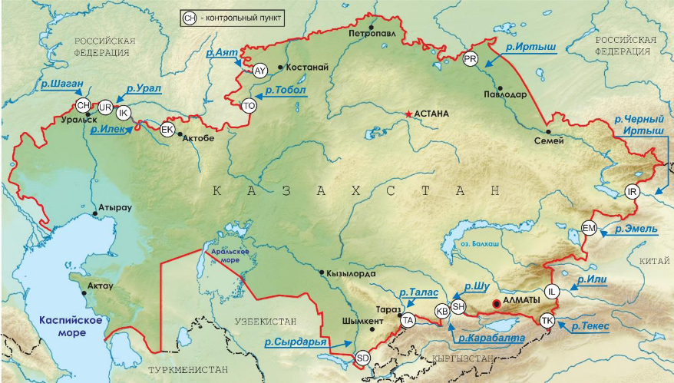
Источник: РГП «Казгидромет».

Предварительно были проведены работы по подготовке всех проб объектов окружающей среды, отобранных весной и осенью 2025 года, к исследованиям их радионуклидного и элементного составов.
Исследования элементного состава растворимых (WD) компонентов воды проводились посредством масс- и атомно-эмиссионной спектрометрии с индуктивно-связанной плазмой (МС-, АЭС-ИСП). Радионуклидный анализ растворимых (WD) и нерастворимых (WS) компонентов проб воды, отобранных на всех контрольных пунктах весной (37-я экспедиция) и осенью (38-я экспедиция) 2025 г., проводился методом инструментальной гамма-спектрометрии (ИГС). Растворимые (WD) компоненты всех отобранных проб воды дополнительно проанализированы радиохимическим методом (РХ) для определения концентрации естественных радионуклидов (ЕРН) 238^{U} и 234^{U}.
Методом НАА определены содержания (либо пределы обнаружения) 9 элементов (Cr, Fe, Co, Zn, As, Rb, Sb, Ba, U) в растворимых компонентах (WD) проб воды и 20 элементов (Na, Ca, Sc, Cr, Fe, Co, Zn, As, Rb, Sr, Zr, Mo, Sb, Cs, Ba, La, Ce, Nd, Th, U) - в нерастворимых компонентах (WS) проб воды (таблицы 3.6-3.9).
Таблица 3.6
Результаты нейтронно-активационного анализа растворимых компонентов (WD) проб воды, отобранных в бассейнах трансграничных рек Казахстана весной 2025 года (37-я экспедиция)
Код пробы | Cr, мкг/л | Fe, мкг/л | Co, мкг/л | Zn, мкг/л | As, мкг/л | Rb, мкг/л | Sb, мкг/л | Ba, мкг/л | U, мкг/л
CH-WD37 | 3,2 | 153 | 0,14 | 3,7 | 1,2 | 0,87 | 0,22 | 47 | 0,77
UR-WD37 | 4,1 | 192 | 0,22 | 4,2 | 1,6 | 0,94 | 0,25 | 65 | 1,8
IK-WD37 | 11 | 87 | 0,16 | 3,0 | 1,5 | 1,13 | 0,78 | 35 | 1,1
EK-WD37 | 5,1 | 196 | 0,45 | 22 | 0,78 | 2,58 | 0,20 | 28 | 1,5
TO-WD37 | 3,1 | 16 | 0,14 | 2,9 | 0,71 | 1,25 | 2,81 | 50 | 3,1
AY-WD37 | 1,9 | 42 | 0,15 | 5,1 | 1,0 | 1,17 | 2,07 | 48 | 7,8
PR-WD37 | 0,92 | 23 | 0,033 | 5,8 | 1,3 | 0,62 | 0,22 | 24 | 2,4
IR-WD37 | 2,1 | 196 | 0,13 | 3,2 | 0,79 | 1,32 | 0,39 | 29 | 13
EM-WD37 | 4,4 | 65 | 0,12 | 5,7 | 2,9 | 0,36 | 0,51 | 42 | 13
IL-WD37 | 1,2 | 34 | 0,043 | 11 | 0,80 | 0,50 | 0,17 | 41 | 4,4
TK-WD37 | 1,1 | 73 | 0,064 | 15 | 0,33 | 0,34 | 0,05 | 34 | 4,5
SH-WD37 | 3,7 | 75 | 0,081 | 5,3 | 1,8 | 1,08 | 0,28 | 83 | 19
KB-WD37 | 6,8 | 67 | 0,11 | 4,7 | 3,2 | 0,58 | 0,40 | 80 | 33
TA-WD37 | 6,8 | 16 | 0,042 | 3,7 | 0,46 | 0,34 | 0,19 | 119 | 8,9
SD-WD37 | 33 | 65 | 0,090 | 10,0 | 2,1 | 0,74 | 0,32 | 87 | 17
РГП «Институт ядерной физики» Агентства Республики Казахстан по атомной энергии.

Таблица 3.7
Результаты нейтронно-активационного анализа растворимых компонентов (WD) проб воды, отобранных в бассейнах трансграничных рек Казахстана осенью 2025 года (38-я экспедиция)
Код  пробы | Cr, мкг/л | Fe, мкг/л | Co, мкг/л | Zn, мкг/л | As, мкг/л | Rb, мкг/л | Sb, мкг/л | Ba, мкг/л | U, мкг/л
CH-WD38 | 25 | 32 | 0,19 | 12 | 6,5 | 1,1 | 0,37 | 101 | 1,1
UR-WD38 | 4,1 | 27 | 0,14 | 5,2 | 2,3 | 1,1 | 0,21 | 100 | 2,5
IK-WD38 | 28 | 27 | 0,13 | 5,8 | 0,66 | 0,88 | 0,46 | 104 | 1,4
EK-WD38 | 21 | 123 | 0,30 | 15 | 0,98 | 0,54 | 0,15 | 38 | 1,6
TO-WD38 | 21 | 68 | 0,20 | 3,7 | 1,9 | 1,5 | 0,40 | 49 | 3,4
AY-WD38 | 14 | 77 | 0,10 | 7,3 | 0,52 | 1,2 | 0,25 | 54 | 4,4
PR-WD38 | 11 | 20 | 0,043 | 2,0 | 1,4 | 0,44 | 1,1 | 25 | 1,7
IR-WD38 | 2,6 | 12 | 0,034 | 5,5 | 0,67 | 0,73 | 0,16 | 13 | 3,9
EM- WD38 | 72 | 15 | 0,042 | 3,9 | 2,1 | 0,36 | 0,21 | 35 | 15
IL-WD38 | 7,7 | 32 | 0,032 | 4,1 | 1,5 | 1,0 | 0,37 | 48 | 7,1
TK-WD38 | 4,6 | 46 | 0,023 | 3,0 | 0,49 | 0,41 | 0,09 | 43 | 7,2
SH-WD38 | 22 | 32 | 0,066 | 3,3 | 1,2 | 0,47 | 0,16 | 43 | 20
KB-WD38 | 7,6 | 206 | 0,31 | 4,1 | 4,4 | 0,51 | 0,46 | 40 | 57
TA-WD38 | 5,2 | 39 | 0,063 | 2,6 | 0,87 | 0,55 | 0,19 | 108 | 8,2
SD-WD38 | 6,7 | 51 | 0,10 | 4,0 | 2,9 | 1,2 | 0,57 | 56 | 15
РГП «Институт ядерной физики» Агентства Республики Казахстан по атомной энергии.
Таблица 3.8
Результаты нейтронно-активационного анализа нерастворимых компонентов (WS) проб воды, отобранных в бассейнах трансграничных рек Казахстана весной 2025 года (37-я экспедиция)
Код пробы | Na, мг/л | Ca, мг/л | Sc, мкг/л | Cr, мкг/л | Fe, мг/л | Co, мкг/л | Zn, мкг/л | As, мкг/л | Rb, мкг/л | Sr, мкг/л | Zr, мкг/л | Mo, мкг/л | Sb, мкг/л | Cs, мкг/л | Ba, мкг/л | La, мкг/л | Ce, мкг/л | Nd, мкг/л | Th, мкг/л | U, мкг/л
CH-WS37 | 0,23 | 0,37 | 0,16 | 1,38 | 0,51 | 0,19 | 1,9 | 0,094 | 0,96 | 3,3 | 1,39 | 0,010 | 0,011 | 0,065 | 31 | 0,277 | 0,63 | 0,28 | 0,097 | 0,022
UR-WS37 | 0,65 | 2,6 | 1,51 | 14,6 | 4,04 | 2,08 | 10,6 | 0,677 | 6,29 | 10,3 | 13 | 0,089 | 0,081 | 0,522 | 299 | 2,4 | 5,5 | 2,4 | 0,73 | 0,18
IK-WS37 | 0,28 | 1,3 | 0,33 | 2,77 | 1,05 | 0,49 | 2,99 | 0,164 | 2,05 | 6,7 | 3,0 | 0,019 | 0,069 | 0,150 | 84 | 0,594 | 1,4 | 0,81 | 0,20 | 0,054
EK-WS37 | 0,30 | 1,2 | 0,44 | 12 | 1,3 | 0,64 | 10 | 0,233 | 2,5 | 7,7 | 3,52 | 0,025 | 0,037 | 0,181 | 109 | 0,736 | 1,61 | 0,65 | 0,25 | 0,083
TO-WS37 | 0,49 | 0,86 | 0,16 | 1,5 | 0,73 | 0,53 | 1,92 | 0,224 | 0,85 | 8,7 | 1,33 | 0,013 | 0,071 | 0,055 | 99 | 0,313 | 0,716 | 0,30 | 0,093 | 0,043
AY-WS37 | 0,99 | 1,1 | 0,034 | 0,50 | 0,38 | 0,22 | 1,7 | 0,179 | 0,170 | 11,8 | 0,29 | 0,043 | 0,072 | 0,010 | 46 | 0,077 | 0,158 | 0,07 | 0,021 | 0,123
PR-WS37 | 0,12 | 0,2 | 0,007 | 0,22 | 0,024 | 0,008 | 0,26 | 0,003 | 0,048 | 2,1 | 0,057 | 0,012 | 0,053 | 0,003 | 3,3 | 0,016 | 0,032 | 0,014 | 0,0054 | 0,022
IR-WS37 | 0,94 | 5,5 | 2,1 | 12 | 6,1 | 2,5 | 19 | 1,02 | 15 | 37 | 11 | 0,113 | 0,136 | 1,2 | 416 | 4,5 | 10 | 5,1 | 1,7 | 0,73
EM-WS37 | 8,3 | 44 | 11 | 47 | 30 | 12 | 78 | 10 | 60 | 355 | 91 | 0,664 | 0,859 | 4,4 | 3042 | 18 | 45 | 20 | 6,6 | 1,7
IL-WS37 | 0,16 | 0,52 | 0,12 | 0,62 | 0,33 | 0,13 | 1,2 | 0,072 | 1,02 | 2,3 | 1,3 | 0,009 | 0,016 | 0,084 | 44 | 0,276 | 0,64 | 0,31 | 0,12 | 0,037
TK-WS37 | 0,029 | 0,14 | 0,01 | 0,15 | 0,032 | 0,014 | 0,16 | 0,003 | 0,10 | 1,3 | 0,15 | 0,001 | 0,002 | 0,008 | 4,9 | 0,026 | 0,070 | 0,029 | 0,012 | 0,010
SH-WS37 | 0,21 | 0,63 | 0,15 | 1,0 | 0,43 | 0,18 | 3,6 | 0,086 | 1,36 | 6,3 | 1,1 | 0,011 | 0,027 | 0,096 | 61 | 0,376 | 0,87 | 0,40 | 0,19 | 0,10
KB-WS37 | 0,31 | 0,96 | 0,11 | 0,67 | 0,31 | 0,14 | 1,1 | 0,057 | 0,86 | 13 | 0,58 | 0,023 | 0,018 | 0,066 | 43 | 0,182 | 0,42 | 0,24 | 0,092 | 0,12
TA-WS37 | 0,072 | 1,2 | 0,019 | 0,25 | 0,061 | 0,029 | 0,58 | 0,008 | 0,15 | 5,1 | 0,12 | 0,005 | 0,006 | 0,010 | 17 | 0,047 | 0,11 | 0,068 | 0,018 | 0,036
SD-WS37 | 0,18 | 0,79 | 0,095 | 0,80 | 0,27 | 0,12 | 1,4 | 0,060 | 0,85 | 5,7 | 1,26 | 0,046 | 0,018 | 0,055 | 45 | 0,249 | 0,57 | 0,30 | 0,096 | 0,040
РГП «Институт ядерной физики» Агентства Республики Казахстан по атомной энергии.
Таблица 3.9
Результаты нейтронно-активационного анализа нерастворимых компонентов (WS) проб воды, отобранных в бассейнах трансграничных рек Казахстана осенью 2025 года
(38-я экспедиция)
Код пробы | Na, мг/л | Ca, мг/л | Sc, мкг/л | Cr, мкг/л | Fe, мг/л | Co, мкг/л | Zn, мкг/л | As, мкг/л | Rb, мкг/л | Sr, мкг/л | Zr, мкг/л | Mo, мкг/л | Sb, мкг/л | Cs, мкг/л | Ba, мкг/л | La, мкг/л | Ce, мкг/л | Nd, мкг/л | Th, мкг/л | U, мкг/л
CH-WS38 | 1,12 | 1,26 | 0,383 | 10,7 | 4,56 | 1,80 | 10,8 | 0,715 | 7,96 | 17,6 | 10,2 | 0,067 | 0,062 | 0,498 | 250 | 2,590 | 4,44 | 2,40 | 0,803 | 0,173
UR-WS38 | 0,351 | 1,36 | 0,200 | 2,78 | 0,576 | 0,290 | 1,60 | 0,137 | 1,14 | 6,0 | 2,32 | 0,016 | 0,014 | 0,066 | 64 | 0,400 | 0,70 | 0,29 | 0,110 | 0,038
IK-WS38 | 0,702 | 1,25 | 0,186 | 2,56 | 0,664 | 0,296 | 1,63 | 0,207 | 1,13 | 7,2 | 2,25 | 0,017 | 0,012 | 0,072 | 61 | 0,375 | 0,660 | 0,40 | 0,111 | 0,031
EK-WS38 | 1,09 | 1,56 | 0,023 | 1,17 | 0,083 | 0,061 | 0,70 | 0,019 | 0,13 | 11,4 | 0,358 | 0,006 | 0,005 | 0,0078 | 23 | 0,039 | 0,08 | 0,06 | 0,014 | 0,0278
TO-WS38 | 0,600 | 0,94 | 0,183 | 1,67 | 0,673 | 0,433 | 3,79 | 0,161 | 1,09 | 8,8 | 0,908 | 0,036 | 0,031 | 0,069 | 75 | 0,001 | 0,70 | 0,38 | 0,109 | 0,056
AY-WS38 | 0,404 | 0,28 | 0,0034 | 0,144 | 0,033 | 0,017 | 0,88 | 0,016 | 0,023 | 4,0 | 0,061 | 0,319 | 0,029 | 0,0013 | 9,0 | 0,009 | 0,014 | 0,01 | 0,0020 | 0,015
PR-WS38 | 0,364 | 1,07 | 0,017 | 0,220 | 0,047 | 0,019 | 0,47 | 0,037 | 0,093 | 9,0 | 0,079 | 0,034 | 0,092 | 0,0075 | 19 | 0,036 | 0,06 | 0,02 | 0,012 | 0,090
IR-WS38 | 0,156 | 0,191 | 0,191 | 1,33 | 0,525 | 0,227 | 2,26 | 0,082 | 1,19 | 2,7 | 1,01 | 0,067 | 0,022 | 0,101 | 53 | 0,38 | 0,66 | 0,33 | 0,13 | 0,11
EM-WS38 | 0,802 | 2,04 | 0,040 | 0,271 | 0,123 | 0,057 | 1,18 | 0,029 | 0,25 | 18,3 | 0,327 | 0,219 | 0,008 | 0,018 | 31 | 0,0778 | 0,13 | 0,08 | 0,0268 | 0,146
IL-WS38 | 0,374 | 6,74 | 0,407 | 2,12 | 1,15 | 0,407 | 3,19 | 0,071 | 3,5 | 9,8 | 5,7 | 0,033 | 0,049 | 0,228 | 169 | 0,37 | 2,0 | 1,11 | 0,42 | 0,165
TK-WS38 | 0,174 | 1,22 | 0,166 | 1,03 | 0,509 | 0,184 | 1,33 | 0,091 | 1,43 | 7,4 | 1,4 | 0,014 | 0,018 | 0,110 | 69 | 0,42 | 0,8 | 0,39 | 0,182 | 0,069
SH-WS38 | 0,132 | 0,546 | 0,036 | 0,308 | 0,111 | 0,043 | 0,37 | 0,018 | 0,34 | 4,6 | 0,413 | 0,004 | 0,006 | 0,019 | 20 | 0,11 | 0,18 | 0,07 | 0,0463 | 0,0699
TA-WS38 | 0,082 | 0,306 | 0,021 | 0,221 | 0,065 | 0,029 | 0,50 | 0,043 | 0,14 | 5,2 | 0,273 | 0,015 | 0,006 | 0,010 | 17 | 0,18 | 0,10 | 0,05 | 0,0204 | 0,0174
KB-WS38 | 0,871 | 1,39 | 0,126 | 0,830 | 0,374 | 0,166 | 0,91 | 0,101 | 0,81 | 24,1 | 0,428 | 0,062 | 0,021 | 0,066 | 41 | 0,275 | 0,47 | 0,25 | 0,106 | 0,199
SD-WS38 | 0,494 | 2,16 | 0,289 | 2,42 | 0,883 | 0,348 | 2,83 | 0,199 | 2,44 | 14,7 | 3,3 | 0,027 | 0,039 | 0,155 | 153 | 0,84 | 1,43 | 0,85 | 0,291 | 0,111

Результаты микроэлементного анализа методами МС-, ОЭС-ИСП и НАА проб воды, отобранных весной и осенью 2025 года на всех контрольных пунктах, показали, что воды многих рек содержат в себе изученные элементы на уровне, соответствующем их естественной распространенности.
В соответствии с Санитарными правилами Республики Казахстан вещества 1-го и 2-го классов опасности обладают свойством суммации, то есть при наличии нескольких веществ опасного класса вычисляется суммарный показатель загрязнения - лимитирующий показатель вредности
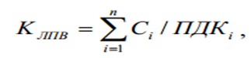
для которого сумма отношений обнаруженных концентраций элементов 1-го и 2-го класса опасности к значению их ПДК в воде не должна быть более 1,0.
Следуя этому требованию, рассчитаны значения К_{ЛПВ} для вод, отобранных весной и осенью из всех изучаемых источников. При этом во внимание принимался ограниченный список элементов 2-го класса опасности: Ba, Pb, Sr, As, Mo, Sb (таблицы 3.10-3.11).
Таблица 3.10
Значения К_{ЛПВ} вод трансграничных рек Казахстана по нормативам Республики Казахстан (данные МС-, ОЭС-ИСП), 37 экспедиция
Код пробы | As  C/ПДК | Ba  C/ПДК | Mo C/ПДК | Pb C/ПДК | Sb C/ПДК | Sr C/ПДК | K_{ЛПВ} (РК)
CH-WD37 | 0,033 | 0,532 | 0,003 | 0,008 | 0,0066 | 0,048 | 0,63
UR-WD37 | 0,031 | 0,609 | 0,004 | 0,05 | 0,0034 | 0,05 | 0,75
IK-WD37 | 0,038 | 0,355 | 0,003 | 0,006 | 0,0276 | 0,056 | 0,49
EK-WD37 | 0,019 | 0,252 | 0,003 | 0,029 | 0,0033 | 0,056 | 0,36
TO-WD37 | 0,022 | 0,463 | 0,009 | 0,019 | 0,0601 | 0,103 | 0,68
AY-WD37 | 0,152 | 0,514 | 0,007 | 0,016 | 0,0361 | 0,095 | 0,82
PR-WD37 | 0,025 | 0,262 | 0,006 | 0,029 | 0,0042 | 0,029 | 0,36
IR-WD37 | 0,017 | 0,271 | 0,016 | 0,008 | 0,0053 | 0,041 | 0,36
EM-WD37 | 0,054 | 0,388 | 0,062 | 0,012 | 0,0118 | 0,128 | 0,66
IL-WD37 | 0,019 | 0,409 | 0,011 | 0,007 | 0,004 | 0,034 | 0,48
TK-WD37 | 0,007 | 0,315 | 0,009 | 0,02 |  | 0,038 | 0,39
SH-WD37 | 0,048 | 0,756 | 0,019 | 0,015 | 0,0057 | 0,107 | 0,95
KB-WD37 | 0,054 | 0,606 | 0,071 | 0,036 | 0,0083 | 0,311 | 1,09
TA-WD37 | 0,009 | 0,964 | 0,007 | 0,006 | 0,0033 | 0,105 | 1,09
SD-WD37 | 0,031 | 0,635 | 0,026 | 0,082 | 0,0057 | 0,293 | 1,07
ПДК,  мкг/л | 50 | 100 | 250 | 30 | 50 | 7000
РГП «Институт ядерной физики» Агентства Республики Казахстан по атомной энергии.
Таблица 3.11
Значения К_{ЛПВ} вод трансграничных рек Казахстана по нормативам Республики Казахстан (данные МС-, ОЭС-ИСП), 38 экспедиция
Код пробы | As C/ПДК | Ba  C/ПДК | Mo C/ПДК | Pb C/ПДК | Sb C/ПДК | Sr C/ПДК | K_{ЛПВ} (РК)
CH-WD38 | 0,14 | 0,85 | 0,0036 | 0,0051 | 0,036 | 0,104 | 1,14
UR-WD38 | 0,033 | 1,0 | 0,0061 |  | 0,0044 | 0,0,88 | 1,13
IK-WD38 | 0,047 | 0,81 | 0,0062 | 0,011 | 0,022 | 0,13 | 1,03
EK-WD38 | 0,03 | 0,35 | 0,0044 | 0,063 | 0,0029 | 0,076 | 0,53
TO-WD38 | 0,049 | 0,4 | 0,013 | 0,0019 | 0,0099 | 0,093 | 0,57
AY-WD38 | 0,059 | 0,45 | 0,0051 | 0,012 | 0,0042 | 0,12 | 0,65
PR-WD38 | 0,033 | 0,23 | 0,0052 |  | 0,0056 | 0,027 | 0,30
IR-WD38 | 0,013 | 0,15 | 0,019 | 0,0014 | 0,004 | 0,027 | 0,21
EM-WD38 | 0,047 | 0,39 | 0,11 |  | 0,0039 | 0,16 | 0,71
IL-WD38 | 0,03 | 0,44 | 0,0088 |  | 0,0074 | 0,061 | 0,55
TK-WD38 | 0,014 | 0,47 | 0,11 | 0,0017 | 0,0019 | 0,084 | 0,58
SH-WD38 | 0,03 | 0,5 | 0,018 | 0,0032 | 0,0036 | 0,14 | 0,69
KB-WD38 | 0,086 | 0,52 | 0,11 | 0,0027 | 0,0068 | 0,79 | 1,52
TA-WD38 | 0,014 | 0,96 | 0,0076 | 0,0014 | 0,0034 | 0,11 | 1,10
SD-WD38 | 0,042 | 0,5 | 0,023 | 0,014 | 0,0073 | 0,41 | 1,00
ПДК,  мкг/л | 50 | 100 | 250 | 30 | 50 | 7000
РГП «Институт ядерной физики» Агентства Республики Казахстан по атомной энергии.

Для сравнения такие же расчеты выполнены по значениям ПДК Всемирной организации здравоохранения. для следующих элементов 1-го и 2-го классов опасности: Ba, Pb, U, Sb, As, Mo (таблицы 3.11-3.12).
Таблица 3.12
Значения К_{ЛПВ} вод трансграничных рек Казахстана по нормативам ВОЗ (данные МС-, ОЭС-ИСП), 37 экспедиция
Код пробы | As  C/ПДК | Ba  C/ПДК | Mo  C/ПДК | Pb  C/ПДК | Sb  C/ПДК | U  C/ПДК | K_{ЛПВ} (ВОЗ)
CH-WD37 | 0,165 | 0,076 | 0,012 | 0,025 | 0,02 | 0,023 | 0,32
UR-WD37 | 0,155 | 0,087 | 0,015 | 0,149 | 0,01 | 0,045 | 0,46
IK-WD37 | 0,189 | 0,051 | 0,011 | 0,017 | 0,069 | 0,017 | 0,35
EK-WD37 | 0,096 | 0,036 | 0,011 | 0,088 | 0,01 | 0,039 | 0,28
TO-WD37 | 0,110 | 0,066 | 0,033 | 0,056 | 0,15 | 0,085 | 0,50
AY-WD37 | 0,762 | 0,073 | 0,025 | 0,049 | 0,09 | 0,247 | 1,25
PR-WD37 | 0,124 | 0,037 | 0,022 | 0,086 | 0,01 | 0,064 | 0,34
IR-WD37 | 0,083 | 0,039 | 0,058 | 0,024 | 0,013 | 0,402 | 0,62
EM-WD37 | 0,271 | 0,055 | 0,222 | 0,036 | 0,03 | 0,449 | 1,06
IL-WD37 | 0,095 | 0,058 | 0,039 | 0,02 | 0,01 | 0,121 | 0,34
TK-WD37 | 0,036 | 0,045 | 0,031 | 0,059 |  | 1,101 | 0,27
SH-WD37 | 0,242 | 0,108 | 0,068 | 0,044 | 0,014 | 0,632 | 1,11
KB-WD37 | 0,272 | 0,087 | 0,253 | 0,108 | 0,021 | 0,893 | 1,63
TA-WD37 | 0,047 | 0,138 | 0,026 | 0,017 | 0,01 | 0,271 | 0,51
SD-WD37 | 0,154 | 0,091 | 0,092 | 0,247 | 0,01 | 0,48 | 1,07
ПДК,  мкг/л | 10 | 700 | 70 | 10 | 20 | 30
РГП «Институт ядерной физики» Агентства Республики Казахстан по атомной энергии.

Таблица 3.13
Значения К_{ЛПВ} вод трансграничных рек Казахстана по нормативам ВОЗ (данные МС-, ОЭС-ИСП), 38 экспедиция
Код пробы | As  C/ПДК | Ba  C/ПДК | Mo  C/ПДК | Pb  C/ПДК | Sb  C/ПДК | U  C/ПДК | K_{ЛПВ} (ВОЗ)
CH-WD38 | 0,70 | 0,12 | 0,013 | 0,015 | 0,09 | 0,019 | 0,96
UR-WD38 | 0,16 | 0,14 | 0,022 |  | 0,011 | 0,065 | 0,40
IK-WD38 | 0,23 | 0,12 | 0,022 | 0,034 | 0,054 | 0,037 | 0,50
EK-WD38 | 0,15 | 0,05 | 0,016 | 0,19 | 0,0071 | 0,041 | 0,45
TO-WD38 | 0,25 | 0,057 | 0,046 | 0,0058 | 0,025 | 0,095 | 0,48
AY-WD38 | 0,3 | 0,064 | 0,018 | 0,036 | 0,011 | 0,11 | 0,54
PR-WD38 | 0,17 | 0,033 | 0,019 |  | 0,014 | 0,045 | 0,28
IR-WD38 | 0,063 | 0,022 | 0,069 | 0,0043 | 0,01 | 0,12 | 0,29
EM-WD38 | 0,23 | 0,055 | 0,41 |  | 0,01 | 0,48 | 1,19
IL-WD38 | 0,15 | 0,062 | 0,031 |  | 0,018 | 0,19 | 0,45
TK-WD38 | 0,068 | 0,067 | 0,038 | 0,0052 |  | 0,29 | 0,47
SH-WD38 | 0,15 | 0,071 | 0,064 | 0,010 | 0,009 | 0,81 | 1,11
KB-WD38 | 0,43 | 0,074 | 0,39 | 0,0080 | 0,017 | 1,3 | 2,22
TA-WD38 | 0,070 | 0,14 | 0,027 | 0,0041 | 0,0086 | 0,22 | 0,47
SD-WD38 | 0,21 | 0,071 | 0,084 | 0,041 | 0,018 | 0,47 | 0,89
ПДК,  мкг/л | 10 | 700 | 70 | 10 | 20 | 30
РГП «Институт ядерной физики» Агентства Республики Казахстан по атомной энергии.

Результаты, представленные в таблицах 3.9-3.12, свидетельствуют о том, что показатель К_{ЛПВ} для вод трансграничных рек Казахстана близок к 1 (единице). В весенний период по нормативам Казахстана показатель К_{ЛПВ} для вод этих рек на 3-х контрольных пунктах из 15-ти превышает санитарное значение 1,0, осенью – на 6 контрольных пунктах.
По нормам ВОЗ превышение показателя К_{ЛПВ} наблюдается на 5-ти контрольных пунктах трансграничных рек Казахстана (осенью – на 3-х контрольных пунктах). При этом существенный вклад в показатель К_{ЛПВ} вносит уран.
Таблица 3.14
Результаты радиохимического анализа растворимых компонентов (WD) проб воды, отобранных в бассейнах трансграничных рек Казахстана весной 2025 года (37-я экспедиция)
Код пробы | U-238 мБк/л | U-234 мБк/л | Отношение U-234/U-238
CH-WD37 | 9,5 | 12,7 | 1,34
UR-WD37 | 22,4 | 34,0 | 1,52
IK-WD37 | 17,98 | 23,3 | 1,29
EK-WD37 | 15,5 | 21,5 | 1,39
TO-WD37 | 25,7 | 49,2 | 1,91
AY-WD37 | 82,1 | 168 | 2,05
PR-WD37 | 28,6 | 52,1 | 1,82
IR-WD37 | 139 | 225 | 1,62
EM-WD37 | 141 | 238 | 1,69
IL-WD37 | 43,8 | 61 | 1,40
TK-WD37 | 71,8 | 86 | 1,19
SH-WD37 | 259 | 310 | 1,20
KB-WD37 | 272 | 392 | 1,44
TA-WD37 | 100,5 | 181 | 1,80
SD-WD37 | 138 | 197 | 1,42
РГП «Институт ядерной физики» Агентства Республики Казахстан по атомной энергии.
Таблица 3.15
Результаты радиохимического анализа растворимых компонентов (WD) проб воды, отобранных в бассейнах трансграничных рек Казахстана осенью 2025 года (38-я экспедиция)
Код  пробы | U-238 мБк/л | U-234 мБк/л | Отношение  U-234/U-238
CH-WD38 | 8,2 | 12,3 | 1,50
UR-WD38 | 30,7 | 54,4 | 1,77
IK-WD38 | 14,57 | 17,7 | 1,21
EK-WD38 | 17,9 | 24,1 | 1,35
TO-WD38 | 44,4 | 82,0 | 1,85
AY-WD38 | 52,5 | 95,8 | 1,83
PR-WD38 | 20,2 | 31,1 | 1,54
IR-WD38 | 56 | 83 | 1,48
EM-WD38 | 188 | 305 | 1,62
IL-WD38 | 78,3 | 119 | 1,51
TK-WD38 | 80,8 | 118 | 1,46
SH-WD38 | 270 | 317 | 1,17
KB-WD38 | 669 | 898 | 1,34
TA-WD38 | 93,5 | 154 | 1,65
SD-WD38 | 197 | 254 | 1,29
РГП «Институт ядерной физики» Агентства Республики Казахстан по атомной энергии.

3.2. ПОДЗЕМНЫЕ ВОДЫ

Подземные водные ресурсы распределены по территории Казахстана крайне неравномерно. Большинство месторождений, а это около 68 % подземных вод с минерализацией до 1 г/л, сосредоточены в южных регионах — Алматинской, Жамбылской, Туркестанской и Кызылординской областях. Крупнейшие месторождения подземных пресных вод находятся в Актюбинской области.
По данным Комитета геологии Министерства промышленности и строительства Республики Казахстан, по состоянию на 01.01.2025 г. на территории Республики Казахстан государственным учетом учтено 4931 месторождение (6025 участков) с утвержденными эксплуатационными запасами в количестве 43201,04744 тыс. м³/сут., в том числе по категориям: А – 12971,4344; В – 13807,6546; С1 – 11076,8441; С2 – 5345,1143 тыс. м³/сут. Забалансовые запасы составляют 1383,1345 тыс. м³/сут.
По целевому назначению эксплуатационные запасы подразделяются:
- для хозяйственно-питьевoго водоснабжения (ХПВ) – 13989,1263 тыс. м³/сут, в том числе по категориям: А – 3340,7966; В – 5365,0627; С1 – 4193,8640; С2 – 1089,4030 (4138 месторождений, 4652 учаcтка);
- для производственно-технического водоснабжения (ПТВ), –– 1610,2525 тыс. м³/сут, в том числе по категориям: А – 576,2887; В – 562,0358; С1 – 435,9240; С2 – 36,0040 (409 месторождений, 449 участков);
- для орошения земель (ОРЗ) – 17298,2186 тыс. м³/сут, по категориям: А – 5653,4640; В – 4450,2340; С1 – 3534,7276; С2 – 3659,793 (159 месторождений, 489 участков);
- для хозяйственно-питьевого и производственно-технического водоснабжения (ХПВ и ПТВ) - 3445,487 тыс. м³/сут, в том числе по категориям: А – 760,0300; В – 1388,3694; С1 – 885,2582; С2 – 411,8292 (193 месторождения, 343 участка);
- для хозяйственно-питьевого водоснабжения совместно с орошением земель (ХПВ и ОРЗ) – 4932,2328 тыс. м³/сут., в том числе по категориям: А – 1805,855; В – 1297,3033; С1 – 1825,7745; С2 – 3,3 (21 месторождение, 80 участков).
- хозяйственно-питьевые воды, производственно-технические воды и для орошения земель (ХПВ, ПТВ, ОРЗ) - 729,506 тыс. м3/сут, в том числе по категориям А-253,7; В-182,806; С1-178,0; С2 – 115,0 (2 месторождения, 1 участок).
- хозяйственно-питьевые воды, орошение земель, запасы для возмещения ущерба родниковому стоку (ХПВ, ОРЗ, ХПВ) – 1109,7044 тыс. м³/сут., в том числе по категориям А-557,2; В-534,104; С1-18,4 (1 месторождение, в том числе 3 участка).
- хозяйственно-питьевые воды + производственно-технические воды (ХПВ + ПТВ) – 84,6390 тыс. м³/сут., в том числе по категориям: А – 24,1; В – 27,739; С1 – 3,2; С2 – 29,6 (5 месторождений, 5 участков).
- ОП 1,8810 тыс. м³/сут., в том числе по категориям: C1 – 1.696; C2 – 0,185 (3 месторождения, 3 участка).

3.3. ОХРАНА ВОДНЫХ РЕСУРСОВ

Важнейшая роль в области использования и охраны водных объектов, своевременного выявления и прогнозирования развития негативных процессов, влияющих на качество воды в водных объектах и их состояние, обеспечения разработки и реализации мер по предотвращению негативных последствий этих процессов, а также оценки эффективности мероприятий по охране водных объектов отводится государственному мониторингу водных объектов – системе наблюдений, оценки и прогноза изменений состояния водных объектов.
Задачами системы государственного мониторинга водных объектов являются формирование оптимального состава государственной наблюдательной сети, улучшение ее технического оснащения, внедрение современных методов прогнозирования, обеспечивающих повышение заблаговременности и оправдываемости прогнозов, а также создание информационной системы, позволяющей систематизировать и интегрировать данные государственного мониторинга водных объектов, обеспечивая их доступность для органов государственного управления, участников ведения государственного мониторинга водных объектов, научных организаций, граждан.
По уровню охвата гидрометеорологическими данными государственная сеть еще отстает от развитых стран. В результате проводимой работы по развитию государственной наблюдательной сети на 2025 год в стране действуют 442 гидрологических постов. Из них: 381 постоянных, 61 сезонный, в т. ч. речных постов – 394 (наблюдения на 216 реках, 1 ручье, 3 каналах); озерных постов – 38 (наблюдения на 20 озерах, 8 водохранилищах); морских постов – 7; морских гидрометеорологических станций – 3 (наблюдения за состоянием моря).
В современных условиях самыми действенными инструментами повышения эффективности управленческих и технологических процессов являются автоматизация и цифровизация. В системе управления водными ресурсами сегодня внедряются современные цифровые технологии, которые позволят оперативно оценивать ситуацию и принимать точные и своевременные решения.

3.4. ВОДОПОТРЕБЛЕНИЕ И ВОДООТВЕДЕНИЕ

По данным Министерства промышленности и строительства РК, обеспечение стабильным водоснабжением населения страны осуществляется в рамках «Концепции развития жилищно-коммунальной инфраструктуры на 2023–2029 годы».
Основными водопотребителями в Казахстане являются промышленность, коммунально-бытовое хозяйство, затем следует сельское хозяйство.
Потери при транспортировке воды составляют в среднем от объемов водопотребления: около 60% – для сельскохозяйственных потребителей, около 40% – для промышленных потребителей и 50% – для коммунальных хозяйств.
В 2025 году в водопроводные сети страны было подано 2 658 396 тыс. м³ воды, при этом неучтенный расход (утечка) составил – 252 836,6 тыс. м³ или 9,6 %.
Рисунок 3.2
Водоснабжение в Республике Казахстан в 2025 году, тыс. м³
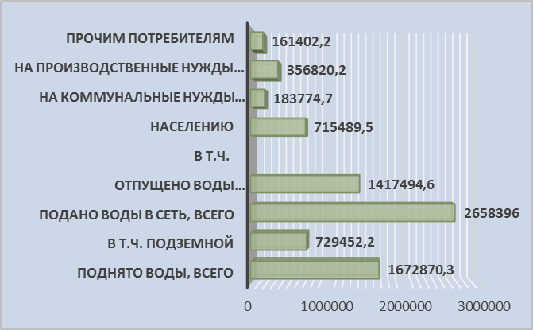
Бюро национальной статистики АСПР РК.

Доступ к услугам водоснабжения в 2025 году составил: в городах – 98,9%, селах – 96,6% (2024 г. – 98,9% и 96,6% соответственно).
По данным Бюро национальной статистики АСПР РК, протяженность водопроводных сетей в Казахстане в 2025 году составила 112 311,3 км, из них 54 154,6 км — в городской местности, 58 156,7 км — в сельской местности. Из общей протяженности сетей 22 692 км изношены и требуют ремонта.
В целом по стране протяженность сетей водоотведения в 2025 году составила 19 086,8 км, из них 16 794 км — в городской, 2 292,8 км — в сельской местности. При этом протяженность изношенных канализационных сетей равна 7 964 км (41,7%).
В 2025 году в естественные водные ресурсы сброшено 472 851,1 тыс. м³ очищенных сточных вод.

3.5. КАЧЕСТВО ВОД ХОЗЯЙСТВЕННО-ПИТЬЕВОГО НАЗНАЧЕНИЯ

Санитарно-эпидемиологический мониторинг состояния водных объектов за 2025 год
На контроле территориальных департаментов Комитета санитарно-эпидемиологического контроля Минздрава РК находятся 767 водных объектов, в том числе I категории – 143 (2024 г.—1450), II категории — 624 (2024 г. — 615).
I категории
В 2025 году из открытых водоемов I категории на микробиологические показатели исследованы 1582 пробы воды (2024 г. —1837), 57 из них не соответствовали нормам 57 или 3,6% (2024 г.—131 или 5,3%). Превышения норм выше республиканского показателя обнаружены в Атырауской области — 225/38 или 16,9%, в Жамбылской области из 86 не соответствовали 3 пробы или 3,5%, в г. Алматы – 32/4 или 12,5%.
На санитарно-химические показатели исследованы 1667 проб воды (2024 г. —1789), из них не соответствовали нормативным требованиям 193 пробы или 11,6% (2024 г. — 295 или 10,7%).
Ниже республиканского показателя несоответствие нормативным требованиям отмечены пробы в Акмолинской —19/22 или 86,3%, Жамбылской — 42/38 или 90,4%, Атырауской —194/63 или 32,4% областях.
II категории
В 2025 году лабораториями территориальных филиалов Национального центра экспертизы из открытых водоемов II категории на микробиологические показатели исследованы 5567 (2024 г.—5288) проб воды, из них не соответствовали санитарным требованиям 427 или 7,7% (2024 г. — 4468,4%).
Ниже среднереспубликанского показателя несоответствия нормативным требованиям обнаружены в Акмолинской области – 103/86 или 83,5%, г. Астане – 66/124 или 53,2% и г. Алматы –123/120 или 97,5%.
Среди основных причин несоответствия качества воды открытых водоемов нормативным требованиям: несоблюдение размеров водоохранных зон и образование стихийных свалок, стоки производственных и сельскохозяйственных объектов, строительство жилых и производственных объектов на берегах русел рек, аварии на канализационных сетях и другие.
В таблице 3.16 приведена информация по качеству поверхностных вод водоемов II категории в Республике Казахстан за 2024-2025 годы.
Таблица 3.16
Качество поверхностных вод водоемов II категории в Республике Казахстан за 2024-2025 годы в разрезе регионов
РЕГИОН/  ОБЛАСТЬ | На микробиологические показатели |  |  |  |  |  |  | На санитарно-химические показатели
РЕГИОН/  ОБЛАСТЬ | Кол-во проб |  | Не соответству ют СН |  | % |  |  | Кол-во проб |  | Не соответствуют СН |  | %
РЕГИОН/  ОБЛАСТЬ | 2024 | 2025 | 2024 | 2025 | 2024 | 2025 |  | 2024 | 2025 | 2024 | 2025 | 2024 | 2025
Республика Казахстан | 5288 | 5567 | 446 | 427 | 8,4 |  | 7,7 | 4552 | 5086 | 554 | 474 | 12,2 | 9,3
Абай | 326 | 297 | 23 | 4 | 7,1 |  | 1,3 | 172 | 147 | 0 | 0 | 0,0 | 0,0
Акмолинская | 586 | 689 | 103 | 86 | 17,6 |  | 12,5 | 589 | 665 | 144 | 111 | 24,4 | 16,7
Актюбинская | 218 | 176 | 1 | 0 | 0,5 |  | 0,0 | 232 | 208 | 3 | 11 | 1,3 | 5,3
Алматинская | 262 | 323 | 9 | 8 | 3,4 |  | 2,5 | 263 | 325 | 7 | 0 | 2,7 | 0,0
Атырауская | 71 | 70 | 29 | 30 | 40,8 |  | 42,9 | 53 | 68 | 45 | 42 | 84,9 | 61,8
Восточно-Казхстанская | 171 | 254 | 14 | 6 | 8,2 |  | 2,4 | 158 | 138 | 5 | 3 | 3,2 | 2,2
Жамбылская | 69 | 106 | 2 | 1 | 2,9 |  | 0,9 | 70 | 106 | 0 | 0 | 0,0 | 0,0
Жетісу | 445 | 458 | 10 | 4 | 2,2 |  | 0,9 | 441 | 451 | 11 | 4 | 2,5 | 0,9
Западно-Казахстанская | 307 | 413 | 18 | 15 | 5,9 |  | 3,6 | 233 | 346 | 24 | 17 | 10,3 | 4,9
Карагандинская | 484 | 431 | 0 | 0 | 0,0 |  | 0,0 | 519 | 479 | 17 | 7 | 3,3 | 1,5
Костанайская | 151 | 212 | 3 | 1 | 2,0 |  | 0,5 | 157 | 197 | 7 | 5 | 4,5 | 2,5
Кызылординская | 121 | 105 | 16 | 1 | 13,2 |  | 1,0 | 121 | 105 | 95 | 75 | 78,5 | 71,4
Мангистауская | 327 | 157 | 0 | 0 | 0,0 |  | 0,0 | 193 | 80 | 0 | 0 | 0,0 | 0,0
Павлодарская | 640 | 646 | 6 | 0 | 0,9 |  | 0,0 | 310 | 258 | 0 | 0 | 0,0 | 0,0
Северо-Казахстанская | 190 | 205 | 0 | 0 | 0,0 |  | 0,0 | 187 | 205 | 0 | 0 | 0,0 | 0,0
Туркестанская | 230 | 213 | 6 | 15 | 2,6 |  | 7,0 | 210 | 217 | 22 | 22 | 10,5 | 10,1
Ұлытау | 77 | 115 | 0 | 0 | 0,0 |  | 0,0 | 82 | 117 | 2 | 0 | 2,4 | 0,0
г.Алматы | 280 | 305 | 123 | 120 | 43,9 |  | 39,3 | 280 | 602 | 32 | 25 | 11,4 | 4,2
г.Астана | 174 | 274 | 66 | 124 | 37,9 |  | 45,3 | 174 | 187 | 140 | 149 | 80,5 | 79,7
г. Шымкент | 159 | 118 | 17 | 12 | 10,7 |  | 10,2 | 108 | 185 | 0 | 3 | 0,0 | 1,6
на транспорте | 0 | 0 | 0 | 0 | 0,0 |  | 0,0 | 0 | 0 | 0 | 0 | 0 | 0,0
Источник:Комитет санитарно-эпидемиологического контроля Министерства здравоохранения РК.

В целях предупреждения осложнения санитарно-эпидемиологической ситуации, учитывая результаты лабораторных исследований мониторинга качества воды, территориальными департаментами направлены письма местным исполнительным органам, ответственным за содержание и эксплуатацию открытых водоемов I и II категорий и очистных сооружений, ливневых вод о необходимости организации мероприятий по улучшению состояния водных объектов (своевременная расчистка дна, русел рек и прибрежных территорий от донных отложений и мусора).
В 2025 году инфекционные связанные с водным фактором передачи заболевания не зарегистрированы.

3.6. ГИДРОТЕХНИЧЕСКИЕ СООРУЖЕНИЯ И ИХ СОСТОЯНИЕ

Гидротехнические сооружения (водохранилища, гидроузлы, плотины) – это инженерные объекты, предназначенные для использования водных ресурсов, борьбы с разрушительным действием вод и обеспечения безопасности. Основные их виды тесно взаимосвязаны и образуют единые водохозяйственные комплексы для энергетики, орошения, водоснабжения и судоходства.
Существующие на данный момент в Казахстане водохозяйственные сооружения в основном построены в 60-70-е годы ХХ века и имеют большой процент изношенности.
Всего в стране насчитывается 13 259 водохозяйственных сооружений (в республиканской собственности – 6 407, коммунальной – 6 318, частной – 533, 1 – бесхозяйный), из них водохранилищ – 403, прудов – 265, гидроузлов – 122, плотин – 465, дамб – 138, каналов – 8 577, других ГТС (скважин, коллекторов) – 3 287.
Местными исполнительными органами ведется постоянная работа по переводу в государственную собственность бесхозяйных сооружений.
Ежегодно в целях подготовки к весеннему паводковому периоду Бассейновыми инспекциями создаются рабочие группы по обследованию гидротехнических сооружений. В состав рабочих групп входят представители министерств по чрезвычайным ситуациям, экологии, РГП «Казводхоз», местных исполнительных органов.
Проведенные в 2025 обследования ГТС показали, что 547 ГТС требуют ремонта, при этом 528 из них находятся в крайне неудовлетворительном состоянии, а 19 ГТС признаны аварийными. Больше всего ГТС в неудовлетворительном состоянии (457) находятся в коммунальной собственности.
В 2025 году на 47 ГТС проводились ремонтные работы. На 90 ГТС продолжаются работы по разработке ПСД, реконструкции, капитальному и текущему ремонтам:
- разработана ПСД на 19 ГТС;
- на стадии реализации разработка ПСД на 47 ГТС;
- ремонтные работы ведутся на 24 ГТС.

3.7. ГОСУДАРСТВЕННАЯ ПОЛИТИКА В ОБЛАСТИ УПРАВЛЕНИЯ ВОДНЫМИ РЕСУРСАМИ

Государственная политика Республики Казахстан в сфере водных ресурсов направлена на обеспечение водной безопасности, рациональное водопользование, предотвращение дефицита воды и защиту экосистем.
Государственным органом, осуществляющим руководство в формировании и реализации государственной политики, координации процессов управления в сфере контроля в области использования и охраны водного фонда, водоснабжения, водоотведения и ирригации является Министерство водных ресурсов и ирригации Республики Казахстан.
Основные принципы и подходы развития водной отрасли регламентированы Концепцией развития системы управления водными ресурсами на 2024–2030 годы. Регулирование отношений осуществляется в соответствии с Водным кодексом РК, который устанавливает права, обязанности и ответственность водопользователей.
Водные ресурсы рек определяют уровень обеспеченности водой во всех секторах экономики и водной безопасности страны в целом. Суммарные ресурсы речных вод складываются из местных (формируются на территории страны) и трансграничных (поступают с территории сопредельных стран).
По гидрографическому принципу территория Республики Казахстан разделена на восемь водохозяйственных бассейнов: Арало-Сырдариинский, Балкаш-Алакольский, Ертисский, Есильский, Жайык-Каспийский, Нура-Сарысуский, Тобыл-Торгайский и Шу-Таласский.
Основной объем водных ресурсов обеспечивают поверхностные воды в среднегодовом объеме 102,3 км³. Из них 49,6% сформированы локально, остальные 50,4% сформированы за счет притока трансграничных рек из Китая, Узбекистана, России и Кыргызстана. По индексу зависимости от притока трансграничных рек с территории соседних стран Казахстан стоит в одном ряду с такими странами, как Израиль и Португалия. Это значительно увеличивает значимость урегулирования трансграничных перетоков для решения существующих и потенциальных водных проблем страны.
Среднемноголетние параметры водно-ресурсного потенциала рек страны в разрезе водохозяйственных бассейнов представлена в таблице 3.17.
Таблица 3.17
Ресурсы речного стока по водохозяйственным бассейнам, км³
№  п/п | Водохозяйственные бассейны | Суммарные ресурсы | Приток  из-за  пределов страны |  | Мест  ные ресур  сы | Отток за пределы страны |  |  | Годовые водные ресурсы  (2025 год)
№  п/п | Водохозяйственные бассейны | Суммарные ресурсы | всего | сформиро  ванный  на терри  тории | Мест  ные ресур  сы | всего | невозвратный | возвратный | Годовые водные ресурсы  (2025 год)
1. | Арало-Сырдариинский | 19,7 | 16,9 | 16,5 | 3,2 | 0,38 |  | 0,38 | 13,9
2. | Балкаш-Алакольский | 31 | 13,5 | 12,5 | 18,5 | 0,96 |  | 0,96 | 26
3. | Ертисский | 33,8 | 8,32 | 6,96 | 26,8 | 25,1 | 23,7 | 1,36 | 30,2
4. | Есильский | 2,81 |  |  | 2,81 | 1,8 | 1,8 |  | 10,5
5. | Жайык-Каспийский | 11,3 | 8,86 | 7,87 | 3,39 | 0,99 |  | 0,99 | 15,1
6. | Нура-Сарысуский | 1,3 |  |  | 1,3 |  |  |  | 1,08
7. | Тобыл-Торгайский | 2,27 | 0,45 | 0,45 | 1,82 | 0,49 | 0,49 |  | 0,99
8. | Шу-Таласский | 4,21 | 2,77 | 2,77 | 1,44 |  |  |  | 2,94
ИТОГО по Республике  Казахстан |  | 106 | 50,8 | 47,1 | 59,3 | 29,7 | 26 | 3,7 | 94,8
Источник: Министерство водных ресурсов и ирригации РК (по информации РГП «Казгидромет»).

За 2025 год речной сток на территории Казахстана составил 94,8 км³, из них местные ресурсы – 59,08 км³, приток с сопредельных территорий — 35,72 км³. Среднемноголетние ресурсы республики составляет – 106 км³.
Ситуация с обеспеченностью ресурсами поверхностных вод по отдельным регионам республики существенно различается.
Наиболее обеспечены собственными ресурсами поверхностных вод юго-восточный и восточный регионы страны (Ертисский и Балкаш-Алакольский водохозяйственные бассейны). Наименее обеспечен Центральный Казахстан (Нура-Сарысуский водохозяйственный бассейн).
Наиболее зависимыми от притока воды с территорий сопредельных стран являются южный, юго-восточный и западный регионы страны (Арало-Сырдариинский, Балкаш-Алакольский, Шу-Таласский и Жайык-Каспийский водохозяйственные бассейны).
Особый статус при использовании водных ресурсов имеет экологический спрос природно-хозяйственных систем, так как на его долю приходится почти половина формируемого объема стока.
Экологические требования природно-хозяйственных систем республики к водным ресурсам включают природоохранные и санитарно-эпидемиологические попуски в низовья.
РАЗДЕЛ 4. БИОРАЗНООБРАЗИЕ
Республика Казахстан является Стороной межгосударственных договоров в области сохранения и устойчивого использования биоразнообразия: Конвенции о биологическом разнообразии, Конвенции об охране всемирного культурного и природного наследия, Конвенции о сохранении мигрирующих видов диких животных, Конвенции о водно-болотных угодьях (Рамсарская конвенция), Конвенции о международной торговле видами дикой фауны и флоры, находящимися под угрозой исчезновения (СИТЕС).

4.1. ОСОБО ОХРАНЯЕМЫЕ ПРИРОДНЫЕ ТЕРРИТОРИИ

В современных условиях в Казахстане становится проблемой серьезное ухудшение состояния природных ресурсов и окружающей среды по всем наиболее важным экологическим показателям. В этой связи создание и расширение площадей особо охраняемых природных территорий является наиболее действенным способом обеспечения сохранности ценных природных комплексов, биоразнообразия, восстановления и улучшения биопотенциала природной среды.
Практически во всех природных зонах выделены различные виды особо охраняемых природных территорий: государственные природные заповедники, государственные природные национальные парки, государственные природные резерваты, государственные природные заказники, государственные заповедные зоны, государственные ботанические сады. В зависимости от значимости объектов заповедного фонда они относятся к категории республиканского или местного значения.
Перечень объектов особо охраняемых природных территорий республиканского значения утвержден постановлением Правительства Республики Казахстан от 26 сентября 2017 года № 593. Общая площадь, занятая объектами особо охраняемых природных территорий республиканского значения, составляет 27,8 млн га или 10,2 % от всей территории Республики (таблица 4.1).
Таблица 4.1
Динамика площадей ООПТ республиканского значения за 2023-2025 годы, тыс. га
Виды особо охраняемых природных территорий | 2023 год |  | 2024 год |  | 2025 год
Виды особо охраняемых природных территорий | Всего,  ед. | Площадь,  тыс. га | Всего,  ед. | Площадь,  тыс. га | Всего,  ед. | Площадь,  тыс. га
Государственные природные заповедники | 10 | 1 613,7 | 10 | 1 613,7 | 10 | 1 613,7
Государственные национальные природные парки | 15 | 2 727,3 | 15 | 2 727,5 | 15 | 2 727,5
Государственные природные резерваты | 7 | 3 465,1 | 7 | 3 465,1 | 8 | 3 573,8
Государственные природные заказники | 50 | 8 538,5 | 50 | 8 538,5 | 50 | 8 538,5
Государственные заповедные зоны | 5 | 11 311,9 | 5 | 11 311,9 | 5 | 11 311,9
Государственные памятники природы | 25 | 6,5 | 25 | 6,5 | 25 | 6,5
Ботанические сады | 7 | 0,8 | 7 | 0,8 | 7 | 0,8
Всего | 119 | 27 663,8 | 119 | 27 664,0 | 120 | 27 772,8
Примечание: информация представлена по данным Перечня особо охраняемых природных территорий республиканского значения, утвержденного постановлением Правительства РК от 26.09.2017 года № 593 с изменениями на 01.11.2025 года.
Источник: Комитет по управлению земельными ресурсами МСХ РК.
По сравнению с 2024 годом площадь земель этой категории увеличилась на 108,6 тыс. га в связи с созданием Государственного природного резервата «Каспий итбалығы» на территории Тупкараганского и Бейнеуского районов Мангистауской области» (Постановление Правительства Республики Казахстан от 24 октября 2024 года № 884 «О создании Республиканского государственного учреждения «Государственный природный резерват «Каспий итбалығы».
Основные площади особо охраняемых природных территорий занимают государственные заповедные зоны – 40,7 % и государственные природные заказники – 30,7 %. На долю государственных природных заповедников приходится 5,8 %, государственных национальных природных парков – 9,8 %, государственных природных резерватов – 12,9 %. При этом, согласно статье 122 Земельного кодекса Республики Казахстан, земельные участки государственных заповедных зон и государственных природных заказников находятся в составе других категорий земель без изъятия их у собственников земельных участков и землепользователей.
Практически все объекты природно-заповедного фонда находятся в ведении Комитета лесного хозяйства и животного мира Министерства экологии и природных ресурсов РК, за исключением государственного национального природного парка «Бурабай» (Управление Делами Президента РК), Алтайского и Мангышлакского экспериментального ботанического сада (Комитет науки Министерства науки и высшего образования РК) и государственного природного резервата «Каспий итбалығы» (Комитет рыбного хозяйства Министерства сельского хозяйства РК).
Рисунок 4.1
Размещение объектов особо охраняемых природных территорий в Казахстане по состоянию на 01.11. 2025 года

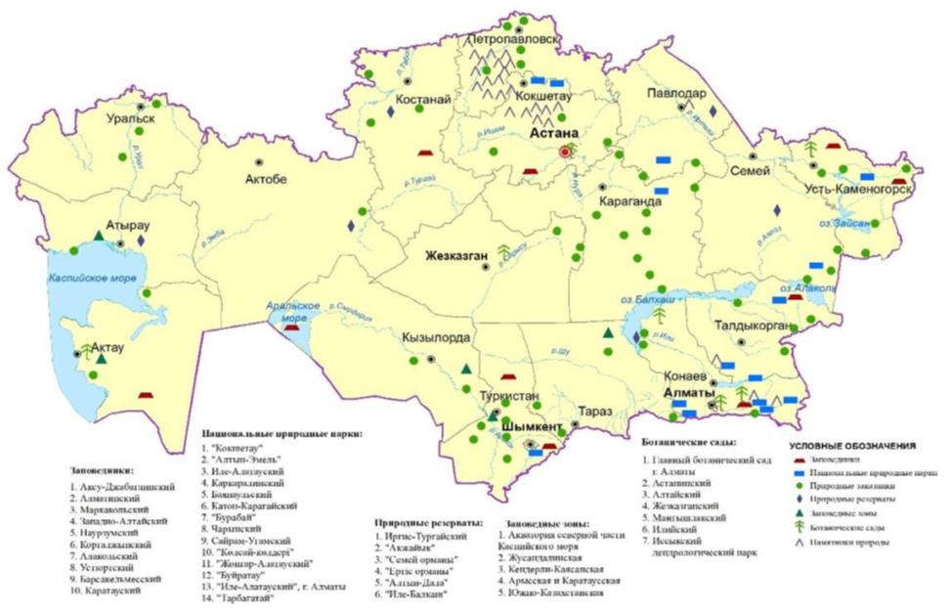
Источник: Комитет по управлению земельными ресурсами МСХ РК.
Особо охраняемые природные территории имеются во всех областях страны (рисунок 4.2). Государственные природные заповедники и государственные национальные природные парки сосредоточены в основном в Алматинской (4), Акмолинской (3), Восточно-Казахстанской (3), Туркестанской (3), Жетісу (3), Карагандинской (2) областях. По одному объекту имеются в г. Алматы, а также в Абай, Ұлытау, Костанайской, Кызылординской, Мангистауской и Павлодарской областях.
Рисунок 4.2
Виды и количество особо охраняемых природных территорий республиканского значения в Казахстане
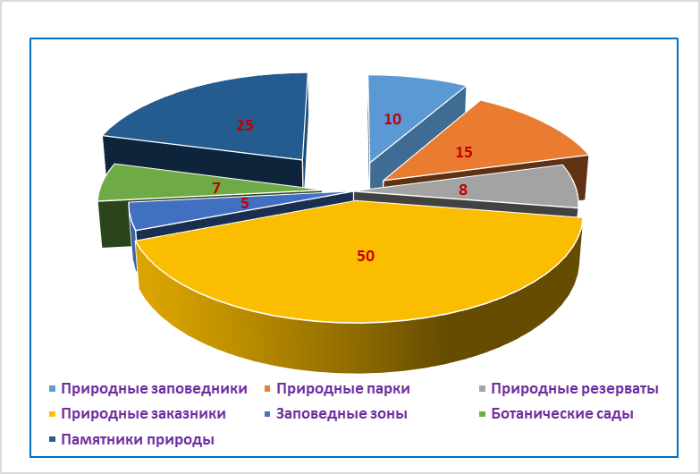
Источник: Комитет по управлению земельными ресурсами МСХ РК.

Государственные природные резерваты выделены в Актюбинской, Абай, Костанайской, Алматинской, Западно -Казахстанской, Атырауской, Павлодарской и Мангистауской областях.
Наибольшее количество государственных природных заказников находится на территориях Карагандинской (6), Туркестанской (5), Восточно-Казахстанской (5), Жетісу (4), Северо-Казахстанской (4), Западно-Казахстанской (4), Алматинской (3), Акмолинской (3), Костанайской (3) и Ұлытау (3) областей.
По два заказника выделены в Жамбылской, Кызылординской, Мангистауской и Павлодарской областях, по одному – в Актюбинской и Атырауской областях.
Государственные природные заповедные зоны выделены в Атырауской (акватория северной части Каспийского моря), Жамбылской (Жусандалинская), Мангистауской (Кендерли- Каясанская), Туркестанской (Арысская и Карактауская) областях.
Памятники природы по своим размерам занимают относительно небольшие площади. Их основное количество находится в Северо-Казахстанской (12), Акмолинской (8), Алматинской (2) областях. По одному памятнику природы имеются в Восточно-Казахстанской (Синегорская пихтовая роща), Жетісу (Поющие барханы) и Павлодарской (Гусиный перелет) областях.
Ботанические сады расположены в городе Алматы (Главный ботанический сад (Институт ботаники и фитоинтродукции), Алматинской (Илийский ботанический сад, Иссыкский государственный дендрологический парк), Восточно-Казахстанской (Алтайский ботанический сад, г. Риддер), Ұлытау (Жезказганский ботанический сад), Мангистауской (Мангышлакский экспериментальный ботанический сад, г. Актау) областях и в столице Казахстана г. Астане (Астанинский ботанический сад).
Рисунок 4.3
Удельный вес земель ООПТ в земельных фондах областей на 01.11.2025 года, %
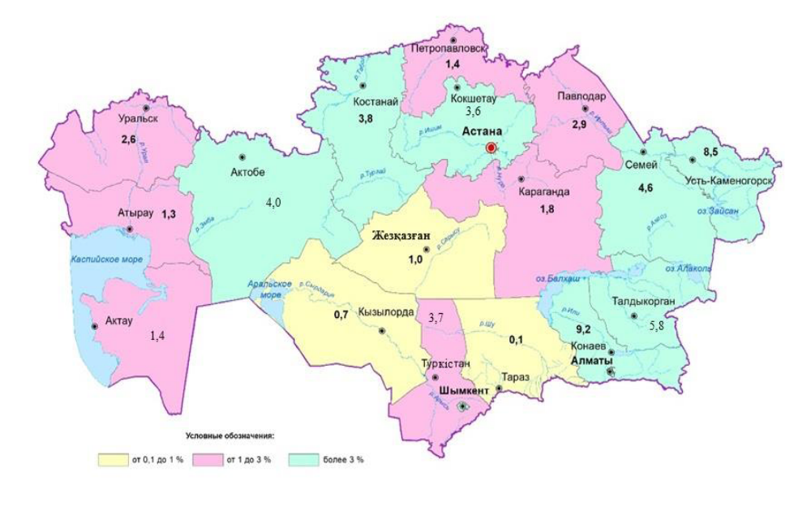
Источник: Комитет по управлению земельными ресурсами МСХ РК.

Кроме объектов особо охраняемых природных территорий республиканского значения в областях созданы объекты особо охраняемых природных территорий местного значения, развитие которых является одной из актуальных задач охраны природы регионов страны (см. Раздел 12. НДСОС «Экологическая обстановка в регионах»).

4.2. ГОСУДАРСТВЕННЫЙ ЛЕСНОЙ ФОНД

К лесному фонду Республики Казахстан относятся все леса, находящиеся на территории Республики Казахстан, а также земли лесного фонда, не покрытые лесной растительностью, но предназначенные для нужд лесного хозяйства.
Работы по учету лесного фонда ведутся согласно приказу и. о. министра сельского хозяйства Республики Казахстан от 27 февраля 2015 года № 18-02/163 «Об утверждении Правил ведения государственного учета лесного фонда, государственного лесного кадастра, государственного мониторинга лесов и лесоустройства на территории государственного лесного фонда».
Государственный лесной фонд республики составляет 23,4 млн га или 8,9% территории страны, из них площадь покрытых лесом земель равна 13,6 млн га. Общая лесистость при этом составляет всего около 5%, что обусловлено преобладанием природных зон степей, пустынь и полупустынь.
По данным Комитета по управлению земельными ресурсами МСХ РК, в 2025 году в целом лесной фонд увеличился на 384,9 тыс. га, но в разрезе областей наблюдается как уменьшение, так и увеличение площадей данной категории.
Таблица 4.2
Динамика изменения площади земель лесного фонда в Республике Казахстан за 1991-2025 годы, тыс. га
Регион/Область | 1991 г. | 2024 г. | 2025 г. | Изменения (+, -)
 |  |  |  | 2025 г.  к 1991г. | 2025 г.  к 2024 г
Абай | - | - |  | - | -
Акмолинская | 508,0 | 514,1 | 514,1 | +6,1 | -
Актюбинская | 198,5 | 251,1 | 261,9 | +63,4 | +10,8
Алматинская | 2 281,2 | 2 257,9 | 2 257,9 | -23,3 | -
Атырауская | 49,1 | 56,0 | 56,0 | +6,9 | -
Восточно-Казахстанская | 3 161,0 | 2 154,7 | 2 155,8 | -1 005,2 | +1,1
Жамбылская | 312,1 | 4 429,1 | 4 420,7 | +4 108,6 | -8,4
Жетісу | - | 1 517,2 | 1 517,3 | - | +0,1
Западно-Казахстанская | 209,4 | 222,3 | 224,7 | +15,3 | +2,4
Карагандинская | 211,5 | 113,2 | 113,2 | -98,3 | -
Костанайская | 422,6 | 463,3 | 463,3 | +40,7 | -
Кызылординская | 1 412,8 | 7 010,2 | 7 389,0 | +5 976,2 | +378,8
Мангистауская | 242,4 | 254,2 | 254,2 | +11,8 | -
Павлодарская | 451,0 | 126,0 | 126,0 | -325,0 | -
Северо-Казахстанская | 640,4 | 545,1 | 545,1 | -95,3 | -
Туркестанская | 79,0 | 3 029,7 | 3 029,8 | +2 950,8 | +0,1
Ұлытау | - | 80,7 | 80,7 | - | -
г. Алматы | - | - | - | - | -
г.Астана | 0,2 | 0,4 | 0,4 | +0,2 | -
г.Шымкент |  |  |  |  | -
Всего | 10 179,2 | 23 025,2 | 23 410,1 | +11 632,9 | +384,9
Источник: Комитет по управлению земельными ресурсами МСХ РК.
Основные площади земель лесного фонда находятся в Кызылординской (7 389,0 тыс. га), Жамбылской (4 420,7 тыс. га), Туркестанской (3 029,8 тыс. га), Алматинской (2 257,9 тыс. га) и Восточно-Казахстанской (2 155,8 тыс. га) областях. Лесных и древесно-кустарниковых насаждений, числящихся в составе земель лесного фонда, больше всего в Кызылординской (5 916,6 тыс. га), Жамбылской (2 238,8 тыс. га), Алматинской (1 666,3 тыс. га) и Восточно-Казахстанской (1 465,0 тыс. га) областях.
Наибольшей лесистостью отличаются земли лесного фонда в Северо-Казахстанской (90,0 %) и Павлодарской (86,9 %) областях, наиболее низкой - в Туркестанской (16,5 %) и Ұлытау (19,3 %) областях.
Высокая (84,4 %) лесистость земель лесного фонда в Кызылординской области объясняется большими площадями изреженных саксаульных лесов.

4.3. РАСТИТЕЛЬНЫЙ МИР

Растительный мир Казахстана по различным оценкам насчитывает более 5,7 тыс. видов высших сосудистых растений, в том числе хвощи, папоротники, голосеменные и цветковые. Среди этого обилия видов встречаются самые разнообразные жизненные формы – мощные деревья, различной высоты кустарники, низкорослые травы. В их числе 108 реликтовых растений и около 300 эндемиков, т.е. больше нигде в мире в дикорастущем состоянии они не вcтречаются.
Леса Казахстана подразделяются на осиново-березовые колки северных областей, островные боры северо–запада, сосновые леса Казахского мелкосопочника, ленточные боры правобережья реки Ертис, горные леса Алтая и Саура, Джунгарского Алатау и Тянь–Шаня, а также леса саксауловые, тугайные, пойменные интразональные.

4.4. ЖИВОТНЫЙ МИР И ВИДЫ, НАХОДЯЩИЕСЯ ПОД УГРОЗОЙ ИСЧЕЗНОВЕНИЯ, И ОХРАНЯЕМЫЕ ВИДЫ

Фауна Казахстана невероятно разнообразна. Она насчитывает сотни видов млекопитающих, птиц, насекомых. Многие из них считаются природным достоянием республики. В их числе снежный барс (ирбис), тянь-шаньский бурый медведь, каракал, манул, сайгак, муфлон, евразийский волк, каспийская нерпа, из птиц беркут и фламинго.
По данным Комитета лесного хозяйства и животного мира МЭПР РК, на территории республики обитают 835 видов позвоночных животных, в том числе 178 видов млекопитающих, 489 птиц (396 из них гнездятся в Казахстане, прочие прилетают только на зимовку или улетают весной и осенью), 49 видов рептилий, амфибий 12 видов, рыб - 104 и 3 вида круглоротых.
Объектами охоты являются 35 видов диких животных (27 пушных, 8 копытных), а также 59 видов птиц. Приказом и .о. Министра экологии и природных ресурсов Республики Казахстан от 13 февраля 2025 года № 36-Ө утвержден лимит на изъятие видов животных, являющихся объектами охоты на период с 15 февраля 2025 года по 15 февраля 2026 года включительно (на основе биологического обоснования).
В республике активно проводится работа по восстановлению и использованию животных и хищных птиц. В 2025 году Центром по воспроизводству дрофы-красотки в природу было выпущено 17 045 дроф-красоток. С 2009 по 2025 годы в природу выпущено 90 215 особей дрофы-красотки. Помимо этого, в 2025 году при поддержке государства Катар было дополнительно выпущено 1 000 птиц в Алматинской, Карагандинской и Ұлытау областях.
В рамках Соглашения между Комитетом лесного хозяйства и животного мира МЭПР РК и Международным фондом охраны дрофы (Абу-Даби, ОАЭ), с 2009 по 2025 годы в природную среду Казахстана завезено и выпущено 978 хищных птиц (620 сапсанов и 358 балобанов). Выпуск птиц осуществлен сотрудниками «ПО «Охотзоопром», соответствующей областной территориальной инспекции лесного хозяйства и животного мира и РГП «Институт зоологии».
Продолжается работа и по восстановлению популяции туранского тигра. Так, в 2025 году из Российской Федерации в рамках меморандума по реинтродукции тигра были завезены несколько особей амурского тигра. Генетически они близки к исчезнувшему туранскому хищнику. Годом ранее из Нидерландов в резерват «Иле-Балхаш» для вольерного разведения доставили 2 тигров. Для восстановления естественной кормовой базы тигра с 2018 по 2024 годы на территорию резервата завезено 205 особей тугайного оленя, проведена работа по переселению более 100 голов куланов, увеличена плотность популяций косули и кабанов. В 2026 году по договоренности с Российской Федерацией ожидается доставка еще 3–4 тигров из дикой природы для укрепления популяции в Казахстане.
24 апреля 2024 года МЭПР и Пражский зоопарк подписали меморандум «О защите исчезающих видов, в частности, лошади Пржевальского (Equus Przewalskii)». В течение 2024-2025 г.г. в Государственный природный резерват «Алтын Дала» из Чехии и Венгрии были доставлены 14 особей лошади Пржевальского. Животные хорошо адаптировались к местным условиям. Всего до 2029 года в Казахстан планируется завезти 40 особей этого вида.
Благодаря проведению четких охранных мероприятий природоохранными организациями и ужесточению штрафных санкций за браконьерство, наблюдается и увеличение численности сайгаков. По данным МЭПР РК, численность сайги в 2025 году составила 3, 908 тыс.особей, в том числе Бетпакдалинская популяция – 1,600 тыс. особей, Уральская – 2,300 тыс., Устюртская – 78,0 тыс. особей. Широкомасштабная природоохранная акция «Сайгак–2025» также оказала положительное воздействие на численность этого вида.
По итогам учета 2025 года, численность популяций других редких видов животных в Казахстане составила: тугайного оленя - 1 240 особей, кулана - 4 702 особей, горного барана - 21586 особей, джейрана - 16 122 особей, барса -189 особей.
Торговля исчезающими видами животных, подпадающих под действия Конвенции о международной торговле видами дикой фауны и флоры, находящимися под угрозой исчезновения
В 2025 году выдача разрешений на ввоз и вывоз в республику и за ее пределы видов животных, их частей и дериватов, включенных в Приложения I, II, III Конвенции о международной торговле видами дикой фауны и флоры, находящимися под угрозой исчезновения (СИТЕС), осуществлялась Комитетом лесного хозяйства и животного мира МЭПР РК в рамках возложенных на него полномочий Административного органа СИТЕС в Республике Казахстан.

4.5. РЫБНОЕ ХОЗЯЙСТВО

Уполномоченным органом, осуществляющим государственное управление в области рыбной отрасли, является Комитет рыбного хозяйства Министерства сельского хозяйства Республики Казахстан. Деятельность уполномоченного органа сосредоточена на воспроизводстве рыбных ресурсов водоемов, развитии товарного рыбоводства (аквакультуры), охране, регулировании и устойчивом использовании рыбных ресурсов.
Программой развития рыбной отрасли на 2021–2030 годы, принятой в 2021 году Правительством Казахстана, предусматривается объемы выращивания рыбы к 2030 году увеличить с 7 тыс. тонн/год до 270 тыс. тонн/год и довести внутреннее потребление рыбной продукции до 134 тыс. тонн/год. Экспорт рыбной продукции предполагается увеличить с 30 тыс. тонн/год до 181 тыс. тонн/год.
Среди мер государственной поддержки, принятых для решения актуальных вопросов отрасли, основными являются внедрение экономических мер стимулирования, устранение административных барьеров, совершенствование законодательства.
Рыбохозяйственный фонд
Рыбохозяйственный фонд республики составляют 3390 водоемов, из которых 1799 закреплены за 1257 субъектами, 1591 – находятся в резерве.
Водоемов международного и республиканского значения – 20, все они разделены на 368 участков, из них 270 участков закреплены за 127 пользователями. Незакрепленными остаются 98 участков.
Из 3022 водоемов местного значения 1529 водоемов (участков) закреплены за 1130 пользователями. В резервном фонде находятся 1493 участка.
Регулирование рыболовства осуществляется на основе ежегодных научных исследований, в рамках которых утверждаются лимиты на вылов рыб и других водных животных. Утвержденный на 2025 год лимит изъятия рыбных ресурсов и других водных животных составляет 89,9 тысяч тонн, фактически выловлено порядка 72,7 тысяч тонн, из которых порядка 4 тысяч тонн кильки.
Переработка и экспорт рыбы
В республике функционируют 72 крупных и мелких рыбоперерабатывающих предприятия с численностью работников 2600 человек. Общая производственная мощность всех предприятий – около 120 тыс. тонн/год.
В 2025 году всеми предприятиями отрасли произведено 99,5 тысяч тонн рыбной продукции. Экспорт рыбной продукции в 2025 году составляет 17,7 тысяч тонн на сумму 61,4 млн долларов США. При этом импортировано 48,7 тысяч тонн рыбы и рыбной продукции на общую сумму 222,2 млн долларов.
Воспроизводство рыбных ресурсов
Объектами рыбоводства в Казахстане являются карповые, осетровые, лососевые (лосось, форель), сиговые, сомовые виды рыб и цихлид (тилапия). В 2025 году в республике насчитывалось 700 рыбоводных хозяйств, которыми выращено 26 тысяч тонн товарной рыбы при плане 30 тысяч тонн. В рыбохозяйственные водоемы страны выпущено 21,92 млн штук молоди ценных видов рыб, в том числе 18,42 млн штук молоди осетровых и карповых государственными рыбоводными предприятиями и 3,5 млн штук молоди карповых видов рыб – частными рыбоводными хозяйствами.
Меры государственной поддержки субъектов аквакультуры, предусмотренные в рамках реализации Закона «Об аквакультуре», включают субсидирование развития племенного рыбоводства и стоимости услуг по подаче воды, возмещение части расходов при инвестиционных вложениях в сфере аквакультуры, а также предоставление льготного кредитования субъектам, обеспечивающим развитие аквакультуры и др. В 2025 году на субсидирование субъектов аквакультуры (возмещение затрат по приобретению кормов, рыбопосадочного материала, лекарственных препаратов, разработку рыбоводно-биологических обоснований) из местных и республиканского бюджетов было выделено 3,5 млрд тенге.
Кроме того, в 2025 году реализованы 8 инвестпроектов с объемом инвестиций 4,2 млрд тенге. Проекты направлены на создание и расширение действующих рыбоводных хозяйств. Общая проектная мощность объектов составляет более 1,2 тысяч тонн рыбной продукции в год.
При этом отрасль в значительной степени зависит от поставок высокопротеиновых кормов. Так, за 2025 год импорт кормов иностранного производства составил порядка 3 тысячи тонн, включая продукцию компаний «Aller Aqua» (Дания/Польша), «Vland Aqua» (Китай), «Biomar» (Турция) и др. Из России было завезено 83,3 тонн кормов. В этой связи рассматривается вопрос организации строительства современных заводов по производству рыбных кормов в Алматинской, Акмолинской и Мангистауской областях. Данные проекты предусматривается обеспечить мерами государственной поддержки через механизм инвестиционного субсидирования.
Цифровизация отрасли
В 2025 году Комитетом рыбного хозяйства была запущена информационная система «Мониторинг рыб и других водных животных» «E-Fish», интегрированная с информационными системами государственных органов, принимающими участие в выдаче документов, подтверждающих легальность происхождения рыбы и рыбной продукции. Информационная система разработана в целях недопущения реализации рыбы и рыбной продукции незаконного происхождения. В ИС «E-Fish» сегодня зарегистрировано 1210 субъектов рыбного хозяйства и субъектов аквакультуры.
В 2027 году на базе «E-fish» предусматривается создание модуля «Аквакультура», позволяющего проводить мониторинг и анализ развития аквакультуры, вести реестр субъектов аквакультуры, а также обеспечивать учет и отслеживание объектов аквакультуры, включая сбор и обработку соответствующих данных.
Исчезающие и занесенные в Красную книгу виды рыб и других водных животных
Во исполнение поручения Главы государства по сохранению популяции каспийского тюленя, постановлением Правительства РК от 24.10.2024 года № 884, создан государственный природный резерват Каспий итбалығы». В 2025 году Уполномоченным органом проводились организационно-правовые работы по обеспечению функционирования резервата.
В соответствии с постановлением Правительства РК, площадь резервата составляла 108,6 тысяч гектаров. Территория резервата включала также острова скопления тюленей в периоды размножения (щенения) и линьки (Кулалы, Морской, Подгорный, Тюленьи острова и др.) – всего 236 тысяч га. Затем данные острова были исключены из проекта ТЭО из-за промыслового рыболовства в открытой части Каспийского моря.
В настоящее время по поручению Администрации Президента РК Министерство сельского хозяйства проводит работу по расширению границ резервата на 100 тысяч га. Кроме того, в 2025 году утверждены правила оказания помощи для предотвращения угрозы массовой гибели рыб и других водных животных, а также ликвидации последствий замора (Приказ министра сельского хозяйства РК от 22.10.2025 г. № 386).
В 2025 году Правительством Казахстана утвержден План действий по сохранению популяции каспийского тюленя на 2026-2029 годы (Постановление от 26 ноября 2025 года № 100). Планом предусматриваются мероприятия по предотвращению эпизоотий, связанных с выбросами мертвых тюленей на побережье, установка контейнеров для сбора морского мусора, повышение квалификации ветеринаров по вопросам реабилитации больных и ослабленных тюленей и другие меры, направленные на сохранение популяции каспийского тюленя и развития ГПР «Каспий итбалығы». Также внесены предложения по ограничению зимнего судоходства в период массового размножения каспийского тюленя.
РАЗДЕЛ 5. ЗЕМЕЛЬНЫЕ РЕСУРСЫ

Республика Казахстан расположена на стыке двух континентов в центре Евразийского материка. Часть ее территории находится в Европе, основная часть – в Азии. По площади земель Казахстан входит в десятку крупнейших государств мира, а по уровню землеобеспеченности на душу населения занимает третье место в мире после Австралии и Канады.
По данным Сводного аналитического отчета о состоянии и использовании земель Республики Казахстан за 2025 год Комитета по управлению земельными ресурсами МСХ РК, по состоянию на 01.11.2025 года в систему административно-территориального устройства Республики входят 17 областей и 3 города республиканского значения, 170 административных районов и 42 города областного значения, 48 городов районного значения, 90 поселков, 6103 сел, 2278 сельских и поселковых округов.
Наиболее крупными регионами по площади закрепленных за ними земель являются Актюбинская (30,1 млн га), Карагандинская (23,9 млн га) и Кызылординская (22,6 млн га) области. Регионами с наименьшими размерами территорий являются Восточно-Казахстанская (9,8 млн га), Северо-Казахстанская (9,8 млн га), Алматинская (10,5 млн га), Туркестанская (11,6 млн га), Жетісу (11,9 млн га) и Атырауская (11,9 млн га) области.

Рисунок 5.1
Административно-территориальное устройство Республики Казахстан
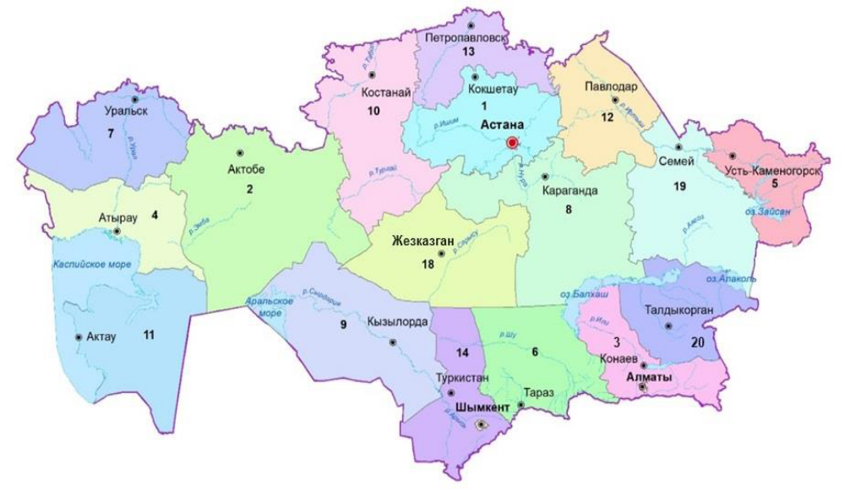
1. Акмолинская | 8. Карагандинская | 15. г. Шымкент
2. Актюбинская | 9. Кызылординская | 16. г. Алматы
3. Алматинская | 10. Костанайская | 17. г. Астана
4. Атырауская | 11. Мангистауская | 18. область Ұлытау
5. Восточно-  Казахстанская | 12. Павлодарская  13. Северо- | 19. область Абай  20. область Жетісу
6. Жамбылская  7. Западно-  Казахстанская | Казахстанская  14. Туркестанская

Источник: Комитет по управлению земельными ресурсами МСХ РК.

5.1. СТРУКТУРА ЗЕМЕЛЬНОГО ФОНДА

Общая территория Республики Казахстан, по данным баланса земель на 01.11.2025 года, составляет 272,5 млн га, из которых Российской Федерацией под космодром Байконур и военные полигоны используются 9 561,1 тыс. га. В свою очередь 0,9 тыс. га Казахстан использует под санаторий «Чимган» на территории Республики Узбекистан. В итоге, земельный фонд, используемый Республикой Казахстан, составляет 262 930,8 тыс. га. За 2025 год площадь запредельного пользования земель не изменилась.
В соответствии с целевым назначением земельный фонд Республики Казахстан подразделяется на 7 категорий:
1) земли сельскохозяйственного назначения;
2) земли населенных пунктов (городов, поселков и сельских населенных пунктов);
3) земли промышленности, транспорта, связи, для нужд космической деятельности, обороны, национальной безопасности, зоны ядерной безопасности и иного несельскохозяйственного назначения;
4) земли особо охраняемых природных территорий, земли оздоровительного, рекреационного и историко-культурного назначения;
5) земли лесного фонда;
6) земли водного фонда;
7) земли запаса.
Ежегодно в результате земельных правоотношений происходит постоянное перераспределение состава земельного фонда. Произошедшие изменения в площадях категорий земель объясняются переводом земель из одной категории в другую – в связи с предоставлением земельных участков для различных целей и уточнением их площадей в результате проводимых инвентаризаций и уточнения земель.
Также, в 2025 году продолжались работы по приведению категорий земель в соответствие земельному, лесному и водному законодательствам.
Таблица 5.1
Динамика земельного фонда по категориям земель за 1991-2025 годы, тыс. га
Наименование  категории земель | 1991 г. | 2024 г. | 2025 г. | Изменения (+, -)
 |  |  |  | 2025 г. к 1991 г. | 2025 г. к 2024 г.
Земли сельскохозяйственного назначения | 218 375,8 | 117 124,1 | 117 650,5 | -100 725,3 | +526,4
Земли населенных пунктов | 3 747,2 | 25 325,6 | 25 369,4 | + 21 622,2 | +43,8
в том числе:
городов и поселков | 2 053,5 | 3 483,6 | 3471,4 | 1 417,9 | -12,2
сельских населенных пунктов | 1 693,7 | 21 842,0 | 21 898,0 | -16 192,4 | +56,0
Земли промышленности, транспорта, связи, для нужд космической деятельности, обороны, национальной безопасности, зоны ядерной безопасности и иного несельскохозяйственного назначения | 18 796,8 | 2 480,9 | 2 604,4 | -16 192,4 | + 123,5
Земли особо охраняемых природных территорий, земли оздоровительного, рекреационного и историко-культурного назначения | 775,1 | 8 151,4 | 8 154,0 | +7 378,9 | +2,6
Земли лесного фонда | 10 179,2 | 23 025,2 | 23 410,1 | + 13 230,9 | +384,9
Земли водного фонда | 819,9 | 3 908,8 | 3 910,3 | + 3 090,4 | + 1,5
Земли запаса | 18 952,3 | 82 914,8 | 81 832,1 | + 62879,8 | -1082,7
Итого земель | 271 646,3 | 262 930,8 | 262 930,8 | -8 715,5 | -
том числе земли, используемые на территории других государств | 149,8 | 0,9 | 0,9 | -148,9 | -
Земли, используемые другими государствами | 993,7 | 9 561,1 | 9 561,1 | + 8 567,4 | -
Территория  Республики  Казахстан | 272 490,2 | 272 491,1 | 272 491,0 | +0,8 | -
Источник: Комитет по управлению земельными ресурсами МСХ РК.

Таблица 5.2
Распределение земель по категориям в разрезе регионов по состоянию на 01.11.2025 года, тыс. га
Наименование региона | Категория земель |  |  |  |  |  |  | Итого
Наименование региона | с/хоз. назначения | населен  ных пун  ктов | промышл., трансп., связи и иного не с/х назначения | ООПТ | лесного фонда | водного фонда | запаса | Итого
Абай | 9294,4 | 2 435,1 | 121,4 | 851,4 | - | 82,1 | 5787,5 | 18571,9
Акмолинская | 10570,0 | 1 458,3 | 109,9 | 519,2 | 514,1 | 200,8 | 1239,7 | 14612,0
Актюбинская | 13541,3 | 4 347,7 | 331,5 | 1177,4 | 261,9 | 13,1 | 9912,2 | 29585,1
Алматинская | 4555,9 | 377,8 | 162,8 | 962,3 | 2257,9 | 184,9 | 2007,3 | 10508,9
Атырауская | 3080,9 | 649,4 | 244,5 | 156,5 | 56,0 | 20,5 | 7530,3 | 11738,1
Восточно-Казахстанская | 3542,9 | 660,6 | 41,1 | 833,7 | 2155,8 | 488,5 | 2063,3 | 9785,9
Жамбылская | 4 609,2 | 845,0 | 183,2 | 11,6 | 4420,7 | 356,3 | 1512,2 | 11938,2
Жетісу | 4 965,7 | 470,9 | 124,1 | 681,6 | 1517,3 | 6,4 | 4082,3 | 11848,3
Западно-Казахстанская | 4 965,7 | 2 421,8 | 49,9 | 355,5 | 224,7 | 81,5 | 2578,6 | 13670,2
Карагандинская | 12 109,0 | 3 262,4 | 153,3 | 402,9 | 113,2 | 40,3 | 5932,0 | 22013,1
Костанайская | 11 101,9 | 1 642,1 | 106,5 | 742,5 | 463,3 | 67,9 | 5475,9 | 19600,1
Кызылординская | 2 907,3 | 843,5 | 271,6 | 163,6 | 7389,0 | 1987,7 | 10548,1 | 24110,8
Мангистауская | 3 002,4 | 1085,5 | 329,2 | 224,2 | 254,2 | 11,8 | 11656,9 | 16564,2
Павлодарская | 7 685,8 | 1869,9 | 123,3 | 357,9 | 126,0 | 79,1 | 2217,5 | 12459,5
Северо-Казахстанская | 7147,7 | 1065,0 | 67,7 | 134,9 | 545,1 | 142,4 | 701,5 | 9804,3
Туркестанская | 4527,3 | 807,8 | 140,4 | 431,4 | 3029,8 | 134,6 | 2539,0 | 11610,3
Ұлытау | 7049,8 | 862,3 | 44,0 | 147,4 | 80,7 | 12,4 | 6047,8 | 14244,4
г. Алматы | - | 68,3 | - | - | - | - | - | 68,3
г. Астана | 0,8 | 79,7 | - | - | 0,4 | - | - | 80,9
г. Шымкент | - | 116,3 | - |  |  |  |  | 116,3
Всего | 117 650,5 | 25 369,4 | 2 604,4 | 8 154,0 | 23 410,1 | 3 910,3 | 81 832,1 | 262930,8
Примечание: по строке «Всего» без учета земель, используемых другими государствами.
Источник: Комитет по управлению земельными ресурсами МСХ РК.

Земли сельскохозяйственного назначения имеют особый правовой режим и подлежат охране, направленной на ограничение изъятия этих земель, сохранение и повышение их плодородия. В структуре земельного фонда их площадь составляет 117,7 млн га – это 44,7 % используемых земель.
В земельных фондах областей удельный вес земель сельскохозяйственного назначения колеблется от 73 % (Акмолинская, Северо-Казахстанская области) до 12-26 % (Кызылординская, Мангистауская и Атырауская области). Это, в основном, связано с различием в природно-климатических условиях и наличием обширных площадей пустынных и полупустынных пастбищных угодий.
Рисунок 5.2
Удельный вес земель сельскохозяйственного назначения в земельных фондах областей по состоянию на 01.11.2025 года, %
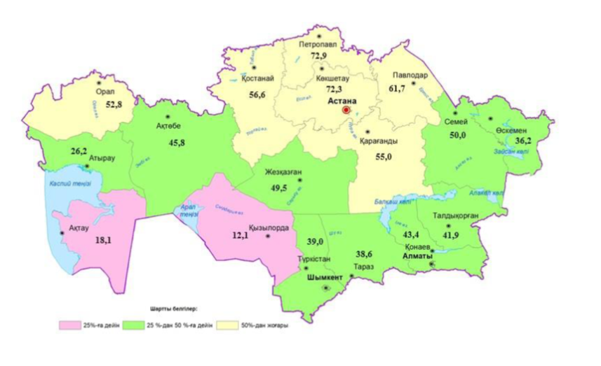
Источник: Комитет по управлению земельными ресурсами МСХ РК.

В категории земель сельскохозяйственного назначения находятся наиболее ценные в сельскохозяйственном отношении земли страны: 97,8% пашни, в том числе 91,0% - орошаемой, 40,7 % - многолетние насаждения, 53,4% - залежи, 49,0% - сенокосы, из них 37,4 % - улучшенные и 45,9 % - лиманного орошения, 47,2% - пастбища, в том числе 69,4% - улучшенные, 46,9% - обводненные

5.2. КАЧЕСТВЕННОЕ СОСТОЯНИЕ ЗЕМЕЛЬ

Земля, как основное средство производства в сельском хозяйстве, отличается неоднородностью как между регионами, так и внутри отдельных областей, районов и хозяйств. Различия в качестве земель приводят к тому, что одинаковые затраты труда на разных участках дают разный объем продукции, что влияет на результаты работы сельхозпредприятий.
Размещение почв на территории Республики Казахстан подчиняется законам горизонтальной и вертикальной зональности.
Согласно Земельному кодексу Республики Казахстан, на территории страны выделяются 10 зон по природным условиям:
1) лесостепная;
2) степная;
3) сухостепная;
4) полупустынная;
5) пустынная;
6) предгорно-пустынно-степная;
7) субтропическая пустынная;
8) субтропическо-предгорно-пустынная;
9) среднеазиатская горная;
10) южно-сибирская горная.
Почвенный покров по природным зонам имеет значительные различия, вследствие чего он влияет на состав и использование земельных угодий.
Природное зонирование имеет важное значение при реализации государственных программ и прогнозов рационального использования земель, развития сельских территорий, других отраслевых и региональных программ и мероприятий по использованию и охране земель каждого региона страны. Границы природных зон совпадают с ареалами основных типов почв. В зависимости от природных условий и процессов почвообразования зоны делятся на подзоны с соответствующими подтипами почв.
Почвенный покров по природным зонам Республики имеет значительные различия, вследствие чего он влияет на состав и использование земельных угодий.
Основные площади сельскохозяйственных угодий 85,4 млн га или 39,9% находятся в сухостепной и полупустынной зонах каштановых почв, в том числе темно-каштановых – 33,6 млн га, каштановых – 20,5 млн га и светло-каштановых почв – 31,1 млн га
Общая площадь черноземов всех подтипов составляет 21,1 млн га или 16,3 % от сельскохозяйственных угодий, из них выщелоченных - 0,5 млн га, обыкновенных – 9,2 млн га, южных – 11,4 млн га. Бурых и серо-бурых почв числится 60,2 млн га или 28,2 % от сельскохозяйственных угодий.
В категории земель сельскохозяйственного назначения имеются 87,3 % всех черноземов, 87,0% темно-каштановых и 79,4% каштановых почв, наиболее ценных в сельскохозяйственном отношении.
Основной почвенный фон предгорных и горных территорий составляют сероземы - 11,4 млн га, предгорные и горные каштановые - 11,0 млн га, предгорные и горные черноземы - 3,9 млн га.
Более 83,9 % пахотных земель Республики размещено в лесостепной, степной и сухостепной зонах. В районах пустынной и полупустынной зон пашня составляет менее 1%, в них преобладают в основном, пастбища. Значительные различия по природным зонам имеются также в площадях сенокосов и других угодьях.
Структура пашни имеет еще более выраженную зональность: около 75% пашни сосредоточено на черноземах и темно-каштановых почвах, что подчеркивает их ключевую роль в земледелии.
Распределение кормовых угодий выглядит так: лесостепь и степь - 19%, полупустыня -10%, пустыня - 37%, мелкосопочник - 18%, предгорные равнины - 10%, горы - 6%.
Растительный покров равнин подчиняется широтной зональности: лесостепь – степь – пустыня.
Степные экосистемы делятся на засушливые (ковыльно-разнотравные), сухостепные (злаково-ксерофитные), пустынно-степные (полынно-злаковые).
Значительная часть степей распахана (особенно в период освоения целины). Засушливые степи распространены в районах Общего Сырта, Тургайского плато и Центрального Казахстана, сухостепные – шире, включая Прикаспийскую низменность и Мугоджары, пустынно-степные распространены по всей стране.
Средняя урожайность пастбищ составляет 3–5 ц/га, в лесостепи доходит до 7–10 ц/га, сенокосов – 12-15 ц/га.
Полупустынная и пустынная зоны занимают около половины территории (более 70% - пустыни). Растительность бедна, преобладают засухоустойчивые виды. Выделяют северные, средние, южные и предгорные пустыни.
Луговые участки в долинах рек используются как пастбища и сенокосы (2–40 ц/га).
Мелкосопочник и предгорья имеют урожайность пастбищ 2–6 ц/га, сенокосов - до 12 ц/га.
Горы характеризуются вертикальной поясностью (степи, леса, луга, высокогорные экосистемы). Урожайность пастбищ составляет 2–15 ц/га, сенокосов - до 18 ц/га.
Сенокосы подразделяются по признакам состояния: чистые и нарушенные (закустаренные, залесенные, засорённые ядовитыми растениями, закочкаренные). Чистые сенокосы занимают 4472,5 тыс. га (91,5%). Наибольшие площади нарушенных сенокосов находятся в Восточно-Казахстанской, Абай, Западно-Казахстанской и Павлодарской областях. Сенокосы коренного улучшения в основном расположены в Костанайской, Северо-Казахстанской, Акмолинской и Жамбылской областях.
Пастбища оцениваются по тем же признакам, дополнительно учитываются сбитость, закаменённость и затырсованность. Закустаренные пастбища распространены в горах и песках, залесенные – преимущественно в южных регионах, закаменённые – в центральных областях. Сбитые пастбища — это пастбищные угодья, подвергшиеся деградации в результате чрезмерного выпаса скота и (или) неблагоприятных природных факторов, что приводит к нарушению структуры растительного покрова, снижению продуктивности и ухудшению кормовых качеств.
Анализ состояния почвенного покрова показывает, что риску экологической дестабилизации подвержена значительная территория Республики Казахстан. В этих условиях наиболее действенным способом обеспечения сохранности ценных природных комплексов, биоразнообразия, восстановления и улучшения биопотенциала природной среды является создание особо охраняемых природных территорий. Практически во всех природных зонах страны выделены различные виды особо охраняемых природных территорий: государственные природные заповедники, национальные парки, резерваты, заказники, заповедные зоны, ботанические сады. По состоянию на 01.11.2025 года, объекты особо охраняемых природных территорий республиканского значения занимают площадь в 27,8 млн га (2024 г. – 27,7 млн га) или 10,2 % от всей территории Республики. Помимо этого, в областях страны создаются объекты особо охраняемых природных территорий местного значения, развитие которых является одной из актуальных задач охраны природы регионов. Подробнее в разделе 4. «Биоразнообразие».

5.3. ДЕГРАДАЦИЯ ЗЕМЕЛЬ

Деградация земель – это совокупность процессов, которые приводят к изменению функций почвы, количественному и качественному ухудшению её свойств, постепенному ухудшению и утрате плодородия.
В Казахстане выделяются следующие основные виды деградации земель: водная и ветровая эрозия, опустынивание, засоление почв, деградация пастбищных угодий, загрязнение земель (техногенные нарушения, обусловленные промышленной деятельностью).
Эрозия почв является одним из наиболее распространенных и опасных видов деградации земель, поскольку приводит к разрушению плодородного слоя, формирование которого в природных условиях происходит на протяжении длительного времени.
Водная эрозия – это процесс разрушения, размыва, смыва и переноса почвенного покрова и его частиц под воздействием поверхностного стока атмосферных осадков и талых вод, приводящий к уменьшению мощности гумусового горизонта, ухудшению агрофизических и агрохимических свойств почв, снижению их плодородия и формированию эрозионных форм рельефа (борозд, промоин, оврагов).
Ветровая эрозия (дефляция) – это процесс разрушения, выдувания, перемещения и переотложения частиц почвы под воздействием ветра, сопровождающийся потерей мелкозёма и гумуса, ухудшением структуры почвы, снижением ее плодородия и образованием дефляционных форм рельефа.
К основным факторам, способствующим развитию деградации, относятся интенсивное сельское хозяйство, нерациональное использование земельных ресурсов, чрезмерная распашка и перевыпас скота, нарушение севооборотов, снижение уровня агротехнических мероприятий, а также воздействие природно-климатических факторов, включая засухи, ветровую и водную эрозию.
Эффективное управление земельными ресурсами требует систематического мониторинга для своевременного выявления, предупреждения и минимизации деградационных процессов. При этом естественно непродуктивные земли (сильнощебнистые, скальные участки), сформировавшиеся в природных условиях, не относятся к деградированным, так как их состояние является естественным и не связано с ухудшением.
Структура и виды деградации сельскохозяйственных земель в Республике Казахстан
В целях получения точных и актуальных данных реализуется бюджетная программа 259 «Повышение доступности информации о земельных ресурсах». Программа включает комплексное обследование почв с созданием соответствующих электронных карт. Результаты используются для оценки масштабов деградации земель, выявления наиболее уязвимых территорий и разработки мероприятий по их восстановлению.
По результатам работ, проведенных в 2025 году на 53,5 млн га земель, площадь сильно деградированных сельскохозяйственных угодий в Республике Казахстан составляет 2 754,1 тыс. га, в том числе дефлированных почв – 1 826,9 тыс. га земель, засоленных почв – 857,5 тыс. га, смытых почв – 69,7 тыс. га.
Рисунок 5.3
Структура сильно деградированных сельскохозяйственных земель в Республике Казахстан, %
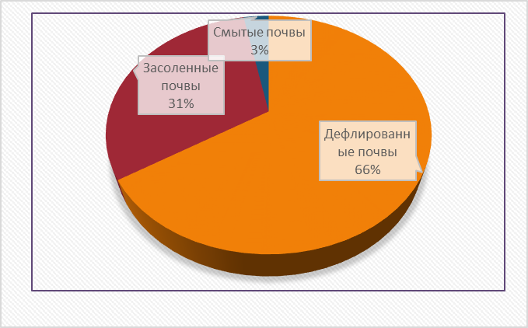
Источник: Комитет по управлению земельными ресурсами МСХ РК.

Рисунок 5.4
Деградированные сельскохозяйственные угодья в Республике Казахстан в разрезе регионов по состоянию на 01.11.2025 года, га
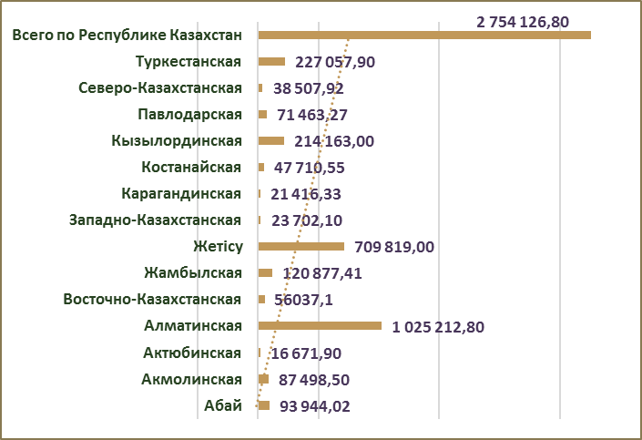
Источник: Комитет по управлению земельными ресурсами МСХ РК.

По данным Комитета по управлению земельными ресурсами МСХ РК, наибольшие площади деградированных земель находятся в Алматинской (1 025 212,8 га), Жетісу (709 819,0 га), Туркестанской (227 057,9 га), Кызылординской (214 163,0 га), Жамбылской (120 877,41 га) областях.
Предотвращение деградации земель
Своевременное выявление изменений качественного и количественного состояния земель, включая сведения о площадях деградированных земель, является одной задач государственного мониторинга земель, проводимого территориальными подразделениями Комитета по управлению земельными ресурсами МСХ РК. Результаты мониторинга и рекомендации по восстановлению земель направляются в местные исполнительные органы для организации мероприятий по улучшению качественного состояния сельскохозяйственных угодий и предотвращению дальнейшего развития негативных процессов.
К мероприятиям по борьбе с водной эрозией относятся меры, направленные на снижение поверхностного стока и предотвращение размыва почв, включая почвозащитные севообороты, минимальную и No-till-обработку (без вспашки), контурную обработку, устройство водоудерживающих элементов и создание лесополос.
К мероприятиям по борьбе с ветровой эрозией относятся меры, направленные на защиту почвы от выдувания, включая создание ветрозащитных лесополос, использование покровных и сидеральных культур, регулирование выпаса и применение почвозащитных технологий, в том числе минимальной обработки.
К мероприятиям по предотвращению засоления почв относятся меры, направленные на снижение концентрации солей и улучшение дренажа, включая оптимизацию орошения, развитие дренажных систем, внесение мелиорантов и органических удобрений, а также проведение регулярного мониторинга состояния почв.
Реализация данных мероприятий позволит снизить темпы деградации земель и сохранить плодородие почв, повысить устойчивость агроэкосистем, обеспечить рациональное использование земельных ресурсов и укрепить продовольственную безопасность, а также будет способствовать устойчивому социально-экономическому развитию страны.
Для удобства мониторинга и анализа территорий работы интегрированы с геопорталом portal.giprozem.kz, обеспечивающим визуализацию данных, доступ к актуальной картографической информации и результатам обследований.
Планируется, что разработанная методика и инструментарий геопортала будут активно применяться в практической деятельности по восстановлению земель, что позволит повысить эффективность управления земельными ресурсами и минимизировать экологические риски.

5.4. НАРУШЕННЫЕ ЗЕМЛИ

По данным Комитета по управлению земельными ресурсами Министерства сельского хозяйства РК, на конец 2025 года в Казахстане насчитывалось 254,42 тыс. га земель, нарушенных в ходе строительства промышленных объектов, линейных сооружений и объектов инфраструктуры, при разработке месторождений полезных ископаемых, их переработке и проведении геологоразведочных работ. При этом наибольшие площади нарушенных земель находятся в трех областях: Мангистауской – 70,5 тыс. га, Костанайской – 41,8 тыс. га и в Карагандинской – 35,6 тыс. га.
Всего в Казахстане насчитывается 3 193 предприятия и организаций, имеющих на своей территории нарушенные земли.
Таблица 5.3
Рекультивация нарушенных земель в Республике Казахстан в 2025 году в разрезе регионов, га
Регион/  Область | Количество предприятий на конец 2025 года | Нарушено земель за 2025 год | Отработано нарушенных земель за 2025 год | Стало на конец 2025 года
 |  |  |  | нарушено земель | отработано нарушенных земель
Абай | 37 | 2,2 | - | 7 183,7 | -
Акмолинская | 494 | 876,8 | - | 22 103,4 | 7 288,0
Актюбинская | 115 | - | - | 13 475,8 | 1 574,6
Алматинская | 265 | 121,0 | - | 4 262,0 | 881,0
Атырауская | 90 | - | - | 2 238,0 | 63,0
Восточно-Казахстанская | 98 | 27,9 | 5,8 | 5 620,0 | 2 134,6
Жамбылская | 134 | - | - | 6 205,0 | 1 983,0
Жетісу | 150 | 105,0 | - | 2 847,0 | -
Западно-Казахстанская | 24 | - | - | 4 722,0 | 392,0
Карагандинская | 264 | 40,5 |  | 35 644,0 | 8 574,6
Костанайская | 751 | 124,1 | 315,1 | 41 813,7 | 13 749,5
Кызылординская | 32 | - | - | 5 967,0 | 711,0
Мангистауская | 158 | - | - | 70 477,0 | 9 415,0
Павлодарская | 195 | - | - | 12 146,0 | 1 232,0
Северо-Казахстанскя | 265 | - | - | 3 933,0 | 3 701,0
Туркестанская | 73 | - | - | 2 359,0 | -
Ұлытау | 48 | - | - | 13 251,0 | 2 156,0
г.Алматы | - | - | - | - | -
г.Астана | - | - | - | 168,5 | -
г.Шымкент | - | - | - | - | -
Всего по Казахстану | 3 193 | 1 297,5 | 320,9 | 25 4417,3 | 53 855,3
Источник: Комитет по управлению земельными ресурсами МСХ РК.
В течение 2025 года по республике было нарушено 1,3 тыс. га и отработано 321 га. Наибольшее количество нарушенных земель зафиксировано в Акмолинской (876,8 га), Костанайской (124,1 га), Алматинской (121,0 га) и Жетісу (105 га) областях.

5.5. МОНИТОРИНГ ЗЕМЕЛЬ

Мониторинг земель представляет собой систему наблюдений за качественным и количественным состоянием земельного фонда, своевременное выявление изменений, их оценка, прогнозирование и выработка мер по рациональному использованию и охране земель.
Задачами государственного мониторинга земель являются:
- своевременное выявление изменений состояния земель, их оценка и прогноз, а также разработка рекомендаций по предотвращению негативных процессов;
- информационное обеспечение ведения государственного земельного кадастра, землеустройства и государственного контроля;
- обеспечение граждан информацией о состоянии окружающей среды в части состояния земель.
Мониторинг подразделяется на республиканский, региональный и локальный уровни и проводится с учетом целевого назначения земель. Объектом мониторинга является весь земельный фонд страны независимо от формы собственности и целевого назначения.
В 2025 году мониторингом были охвачены сельскохозяйственные земли – всего около 10 млн га.
Для наблюдений за состоянием земель создана государственная территориально-зональная сеть, включающая стационарные (СПН) и полустационарные (ПСПН) пункты, размещённых с учетом природных зон и почвенных условий (таблица 5.5).
Таблица 5.4
Территориально-зональная сеть пунктов мониторинга земель в Республике Казахстан в 2025 году в разрезе регионов
Регион/  Область | Существующие  на 01.01.2025 г. |  | Заложено новых в 2025 году |  | Стало на конец 2025 года |  | Проведено повторных наблюдений  в 2025 году
Регион/  Область | СПН | ПСПН | СПН | ПСПН | СПН | ПСПН | СПН | ПСПН
Абай  Акмолинская | 6  39 | 28  122 | -  - | -  - | 6  39 | 28  122 | 2  2 | 6  13
Актюбинская | 40 | 23 | - | - | 40 | 23 | 8 | -
Алматинская | - | 22 | - | - | - | 22 | - | 4
Атырауская | 1 | 22 | - | - | 1 | 22 | - | -
Восточно-Казахстанская | 3 | 18 | - | - | 3 | 18 | 2 | 1
Жетісу | - | 49 | - | - | - | 49 | - | -
Жамбылская | 14 | 23 | - | - | 14 | 23 | 2 | 2
Западно-Казахстанская | 4 | 19 | - | - | 4 | 19 | 2 | 6
Карагандинская | 6 | 51 | - | - | 6 | 51 | - | 8
Кызылординская | 38 | - | - | - | 38 | - | - | -
Костанайская | 60 | 73 | - | - | 60 | 73 | 2 | 6
Мангистауская | - | - | - | - | - | - | - | -
Павлодарская | 7 | 37 | - | - | 7 | 37 | - | 8
Северо-Казахстанская | 14 | 55 | - | - | 14 | 55 | 6 | 7
Туркестанская  Ұлытау | 86  1 | -  4 | - | - | 86  1 | -  4 | -  - | 8  -
г. Шымкент | - | - | - | - | - | - | - | -
г. Алматы | 200 | - | - | - | 200 | - | - | -
г. Астана | 120 | - | - | - | 120 | - | - | -
ВСЕГО | 639 | 546 | - | - | 639 | 546 | 31 | 69
Источник: Комитет по управлению земельными ресурсами МСХ РК.

СПН используются для длительного изучения изменений почвенных свойств и процессов (эрозия, засоление, загрязнение, изменение содержания гумуса и элементов питания), ПСПН – для периодических наблюдений. Длительность наблюдений для СПН составляет 1–3 года, для ПСПН – до 5 лет. По каждому пункту составляется паспорт, таблицы изменений и рекомендации по использованию земель.
По данным территориально-зональной сети мониторинга, в 2025 году в ряде областей республики проводились повторные наблюдения на стационарных и полустационарных пунктах. Результаты свидетельствуют о пространственной и временной изменчивости содержания гумуса в почвах, обусловленной природно-климатическими условиями, особенностями землепользования и применяемыми агротехнологиями. Так, в Акмолинской области в 2025 году зафиксированы различия показателей гумуса, связанные с длительным сельскохозяйственным использованием земель и изменением режимов их эксплуатации. В Кызылординской, Туркестанской и Жамбылской областях особенности содержания гумуса определяются условиями орошаемого земледелия. А в Алматинской области на орошаемых землях неоднородность содержания гумуса обусловлена спецификой поливного земледелия и уровнем агротехнической нагрузки.
РАЗДЕЛ 6. СЕЛЬСКОЕ ХОЗЯЙСТВО

Сельское хозяйство составляет фундамент и основу жизнедеятельности любого государства.
В Казахстане сельское хозяйство является одной из мощных отраслей экономики. В 2025 году вклад сельского хозяйства в ВВП страны составил около 4% (3,7%).
По данным Бюро национальной статистики АСПР РК, в 2025 году объем валового выпуска продукции (услуг) сельского хозяйства составил 9 704,98 млрд тенге – это на 5,9 % больше уровня 2024 года (8 311,0 млрд тенге).
Рисунок 6.1
Валовый выпуск продукции (услуг) сельского хозяйства в Казахстане за 2022-2025 годы, млрд тенге
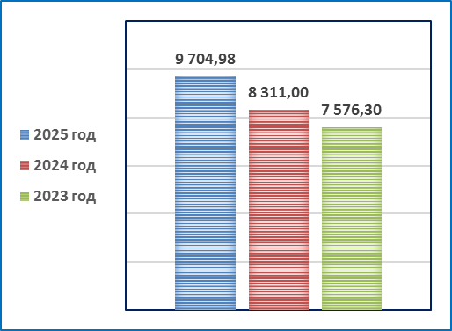
Источник: Бюро национальной статистики АСПР РК.

Погодные и географические условия позволяют развивать в регионах страны разные направления сельского хозяйства. При этом, наибольший удельный вес в общем объеме валового выпуска продукции (услуг) сельского хозяйства занимают Туркестанская (12,4%), Акмолинская (12,1 %), Северо-Казахстанская (11,4%), Костанайская (9,5%), Алматинская (8,3%) области (таблица 6.1).
Таблица 6.1
Валовый выпуск продукции (услуг) сельского хозяйства в Казахстане в разрезе регионов за 2021-2025 годы, млн тенге
Регион/Область | 2021 | 2022* | 2023* | 2024 | 2025
Республика  Казахстан | 7 515 433,5 | 8 367 689,6 | 7 576 533,7 | 8 233 296,7 | 9 704 982,0
Абай | — | 390 840,3 | 432 232,0 | 453 292,8 | 569 808,9
Акмолинская | 740 621,4 | 1 025 693,4 | 693610,9 | 920 097,1 | 1 169 845,98
Актюбинская | 374 972,5 | 358 631,4 | 358818,7 | 359 014,5 | 411 366,3
Алматинская | 1 088 280,1 | 770 616,5 | 700471,6 | 674 876,5 | 801 585,3
Атырауская | 112 945,8 | 134 799,8 | 115 021 | 111 867,9 | 134 819,8
Западно-Казахстанская | 242 007,1 | 300 314,3 | 290337,3 | 281 490,6 | 324 547,4
Жамбылская | 478 134,7 | 579 027,6 | 521477,1 | 488 564,5 | 531749,8
Жетісу | — | 501 911,8 | 455838,7 | 435 229,1 | 478 573,7
Карагандинсская | 493 443,2 | 480 410,9 | 426924,9 | 490 733,9 | 519 836,7
Костанайская | 604 597,8 | 1 020 144,1 | 639493,3 | 719 480,3 | 917 743,4
Кызылординская | 170 840,0 | 187 164,1 | 214170,9 | 208 601,1 | 226 005,0
Мангистауская | 21 668,3 | 28 691,5 | 32052,3 | 39 716,9 | 41 503,0
Туркестанская | 931 042,9 | 1 051 648,1 | 963616,4 | 451 907,3 | 1 198 910,9
Павлодарская | 428 193,7 | 517 466,4 | 390320,3 | 933 615,1 | 581 231,2
Северо-Казахстанская | 899 984,5 | 1 173 602,8 | 757523,8 | 757 523,8 | 1 103 948,7
Ұлытау | — | 103 718,4 | 70636,2 | 70636,2 | 71 624,6
Восточно-Казахстанская | 875 640,5 | 544 678,3 | 459581,7 | 458 485,5 | 556 192,6
Город Астана | 503,1 | 570,1 | 597,7 | 861,5 | 1 659,6
Город Алматы | 8 059,5 | 5 063,3 | 5053,6 | 7 462,5 | 8 806,8
Город Шымкент | 44 498,2 | 44 104,9 | 48754,9 | 51 689,0 | 55 222,3
*В соответствии с пп.2 п.10 Правил пересмотра опубликованной официальной статистической информации для статистических целей и на основании обновленных административных данных похозяйственного учета, осуществлен специальный пересмотр отдельных показателей статистики животноводства за 2022 и 2023 годы в отношении крестьянских и фермерских хозяйств и хозяйств населения.
Источник: Бюро национальной статистики АСПР РК.

Благодаря мерам государственной поддержки сохраняется устойчивая тенденция притока инвестиций в основной капитал сельского хозяйства. Так, за 5 лет приток инвестиций в основной капитал сельского хозяйства увеличился в 1,5 раза и в 2025 году составил 1,2 трлн тенге, продуктов питания – в 3 раза и составил 389,4 млрд тенге.
Экспорт продукции АПК за 5 лет увеличился в 1,8 раза и в 2025 году составил 7,0 млрд долларов США (2021 г. – 3,8 млрд долларов США).
В соответствии с Концепцией развития агропромышленного комплекса Республики Казахстан, до 2030 года планируется ускоренная диверсификация посевов за счет сокращения водоемких и монокультурных посевов, а также увеличения площадей высокорентабельных культур. Также будут приняты меры по доведению уровня обеспеченности отечественными семенами до 80%, а внесение минеральных удобрений планируется увеличить до 50% от научно обоснованной нормы. Темпы обновления сельскохозяйственной техники планируется довести к 2030 году до 10% в год с учетом интересов отечественных производителей техники и аграриев.
Также доведены и другие индикаторы, касающиеся улучшения генетического потенциала и повышения продуктивности сельскохозяйственных животных, развития отрасли переработки сельхозпродукции, обеспечения ветеринарной и фитосанитарной безопасности, а также земельных ресурсов. Постоянный контроль за достижением доведенных индикаторов обеспечивается акиматами областей и Министерством сельского хозяйства РК.
Реализация данных мер позволит повысить урожайность сельскохозяйственных культур, что в конечном итоге окажет мультипликативный эффект на развитие отрасли в целом (животноводство, перерабатывающий сектор, торговлю продукцией АПК, импортозамещение).

6.1. РАСТЕНИЕВОДСТВО

Ключевым сектором агропромышленного комплекса, формирующим более половины валовой продукции сельского хозяйства, является растениеводство.
Растениеводство обеспечивает население продовольствием, формирует кормовую базу для животноводства и поставляет сырье для текстильной, пищевой, фармацевтической промышленности.
Структура посевных площадей
В 2025 году, по данным Бюро национальной статистики АСПР РК, общая уточненная посевная площадь основных сельскохозяйственных культур в Казахстане составила 23 528 тыс. га, в том числе:
- зерновые (включая рис) и бобовые – 16 091,4 тыс. га,
- овощи и бахчевые, корнеплоды и клубнеплоды – 373,8 тыс. га,
- масличные – 4 025,8 тыс. га.
Рисунок 6.2
Уточненные посевные площади основных сельскохозяйственных культур в Казахстане за 2023-2025 годы (тыс. га)
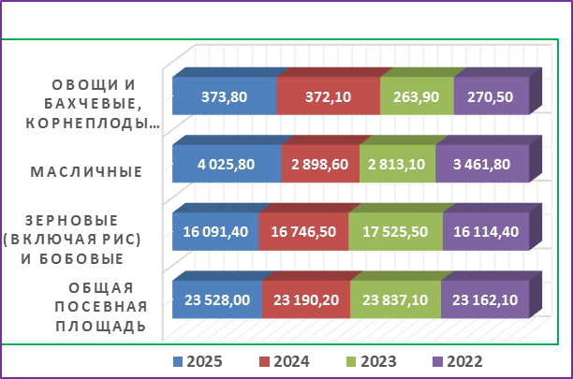
Источник: Бюро национальной статистики АСПР РК.

Государство оказывает ощутимую поддержку аграриям в виде субсидий, которые направляются на техническое перевооружение и внедрение новых технологий, химизацию и развитие семеноводства. Принятые меры способствуют расширению посевных площадей и увеличению производства приоритетных, конкурентоспособных и экспортоориентированных культур, повышению их урожайности.
Уборка урожая
По данным Бюро национальной статистики АСПР РК, в 2025 году убранная площадь зерновых (включая рис) и бобовых культур составила 15 907,4 тыс. га, масличных культур – 3943,2 тыс. га, овощей и бахчевых, корнеплодов и клубнеплодов – 367,6 тыс. га, овощей открытого грунта – 128,1 тыс. га, картофеля – 127,7 тыс. га.
Рисунок 6.3
Динамика убранных площадей основных сельскохозяйственных культур в Казахстане за 2022-2025 годы, тыс. га
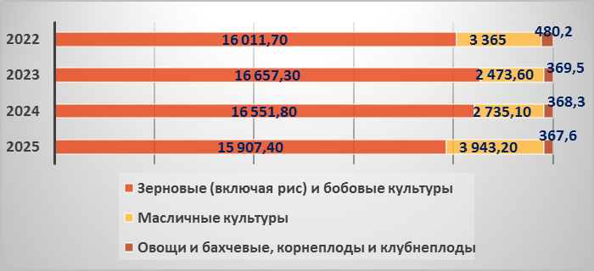
Источник: Бюро национальной статистики АСПР РК.

Валовой сбор зерновых (включая рис) и бобовых культур (в весе после доработки) увеличился по сравнению с 2024 годом на 2,9% и составил 25 946,3 тыс. тонн, масличных культур – 4948,5 тыс. тонн. (увеличение на 48,3%).
Валовой сбор овощей и бахчевых, корнеплодов и клубнеплодов уменьшился на 2,4% и составил 9 997,8 тыс. тонн, при этом отмечается увеличение по овощам открытого грунта – на 3% к 2024 году или 3 676,2 тыс. тонн, по картофелю – на 7,9% и 2 842,2 тыс. тонн, уменьшение по бахчевым культурам – на 0,5% или 2454,7 тыс. тонн.
Рисунок 6.4
Валовой сбор основных сельскохозяйственных культур
в Казахстане за 2022-2025 годы, тыс. тонн
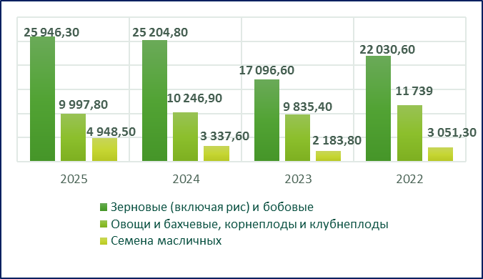
Источник: Бюро национальной статистики АСПР РК.

Урожайность зерновых (включая рис) и зернобобовых культур (в весе после доработки) в 2025 году составила 16,3 ц/га, что выше уровня прошлого года на 7,2%, из них пшеницы намолочено 19,3 млн тонн (больше на 0,7 млн тонн) при урожайности 15,8 ц/га (больше на 1,6 ц/га).
Урожайность овощей и бахчевых культур, корнеплодов и клубнеплодов в 2025 году составила 266,5 ц/га – ниже на 2,2%, чем в 2024 году.
Рисунок 6.5
Динамика урожайности зерновых культур за 2022-2025 годы, ц/га
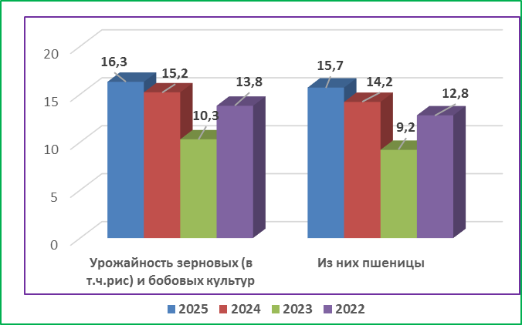
Источник: Бюро национальной статистики АСПР РК.

Использование орошаемых земель
По данным Бюро национальной статистики АСПР РК, в 2025 году орошаемая убранная площадь основных сельскохозяйственных культур составила:
• зерновых (включая рис) и бобовых культур – 304,1 тыс. га;
• масличных культур – 100,5 тыс. га;
• овощей, корнеплодов и клубнеплодов – 67,5 тыс. га;
• бахчевых – 78,8 тыс. га.
6.1.1. ПОТРЕБЛЕНИЕ МИНЕРАЛЬНЫХ И ОРГАНИЧЕСКИХ УДОБРЕНИЙ

Одним из факторов снижения плодородия почв является недостаточное применение минеральных и органических удобрений.
По данным РГУ «Республиканский научно-методический центр агрохимической службы» МСХ РК, в 1986 году на поля республики было внесено 33,2 млн тонн органических удобрений. Максимум применения минеральных удобрений также отмечался в 1986 году, когда было внесено 1,0 млн тонн в пересчете на действующее вещество (29 кг/1 га).
Согласно данным Бюро национальной статистики АСПР РК, за период 2021-2025 годы объемы внесения минеральных удобрений варьируются в пределах 109,4–133,2 тыс. тонн в действующем веществе, наибольший объем внесения удобрений приходится на 2021 год – 133,2 тыс. тонн (таблица 6.2).
Таблица 6.2
Внесение минеральных и органических удобрений в Республике Казахстан
за 2021-2025 годы
№  п/п | Наименование  мероприятий | Ед. изм. | Период (год)
№  п/п | Наименование  мероприятий | Ед. изм. | 2021 | 2022 | 2023 | 2024 | 2025
Потребление минеральных удобрений
1. | Посевная площадь сельскохозяйственных культур | млн га | 22,9 | 23,2 | 24,0 | 23,2 | 23,5
2. | Потребление азотных удобрений | тыс. тN | 80,4 | 71,4 | 70,5 | 70,7 | 76,2
3. | Потребление азотных удобрений на единицу посевной площади сельскохозяйственных земель | кг N/га | 3,5 | 3,1 | 2,9 | 3,0 | 3,2
4. | Потребление фосфатных удобрений | тыс. тP₂O₅ | 47,4 | 39,7 | 41,7 | 35,8 | 49,7
5. | Потребление фосфатных удобрений на единицу посевной площади сельскохозяйственных земель | кг P₂O₅/  га | 2,06 | 1,71 | 1,74 | 1,54 | 2,1
6. | Потребление калийных удобрений | тыс. т  K₂O | 3,2 | 3,8 | 3,1 | 2,0 | 3,2
7. | Потребление калийных удобрений на единицу посевной площади сельскохозяйственных земель | кг K₂O/га | 0,14 | 0,16 | 0,13 | 0,08 | 0,14
8. | Общий объем потребления минеральных удобрений | тыс. т | 133,2 | 115,8 | 116,3 | 109,4 | 130,7
9. | Объем потребления минеральных удобрений на единицу посевной площади сельскохозяйственных земель | кг/га | 5,8 | 5,0 | 4,8 | 4,7 | 5,6
10. | Площади, обработанные минеральными удобрениями | млн га | 3,8 | 3,33 | 3,57 | 3,15 | 3,82
11. | Доля площади, обработанной минеральными удобрениями, в общей посевной площади | % | 16,6 | 14,4 | 14,9 | 13,6 | 16,3
Потребление органических удобрений
12. | Общее потребление органических удобрений | тыс. т | 995,2 | 515,5 | 260,0 | 191,7 | 167,1
13. | Потребление органических удобрений на единицу посевной площади сельскохозяйственных земель | Кг/га | 42,4 | 22,2 | 10,8 | 8,3 | 7,1
14. | Площади, обработанные органическими удобрениями | млн га | 0,11 | 0,09 | 0,096 | 0,071 | 0,069
15. | Доля площади, обработанной органическими удобрениями, в общей посевной площади сельскохозяйственных земель | % | 0,5 | 0,4 | 0,4 | 0,3 | 0,3
Источник: Министерство сельского хозяйства РК (по данным Бюро национальной статистики АСПР РК).
Основными причинами низкого внесения удобрений в Казахстане являются невысокая платежеспособность сельхозтоваропроизводителей на фоне высоких цен на удобрения, а также узкий ассортимент производимых в республике удобрений.
В целях обеспечения доступности минеральных удобрений для сельхозтоваропроизводителей государством предусматривается субсидирование их приобретения.
Фитосанитарная безопасность
Обеспечение стабильности урожая страны напрямую зависит от своевременного проведения мероприятий по защите сельскохозяйственных культур от вредителей, в том числе саранчовых.
По данным Министерства сельского хозяйства РК, в 2025 году за счет средств республиканского бюджета проводились защитные мероприятия против стадных саранчовых вредителей на площади 2 697,1 тыс. га.
За счет местных бюджетов против нестадных саранчовых вредителей обработано 973,6 тыс. га (таблица 6.3).
Таблица 6.3
Фитосанитарные мероприятия против стадных и нестадных саранчовых вредителей
на территории Республики Казахстан в 2025 году

№ п/п | Регион/Область | Единица измерения | Площадь обработки против саранчовых вредителей
№ п/п | Регион/Область | Единица измерения | стадных | нестадных
1. | Абай | тыс. га | 137,1 | 36,6
2. | Акмолинская | тыс. га | 195,2 | 132,9
3. | Актюбинская | тыс. га | 513,0 | 120,7
4. | Алматинская | тыс. га | 63,4 | 56,3
5. | Атырауская | тыс. га | 74,5 | 53,7
6. | Восточно-Казахстанская | тыс. га | 16,9 | 26,6
7. | Жамбылская | тыс. га | 117,9 | 15,5
8 | Жетісу | тыс. га | 103,3 | 49,3
9. | Западно–Казахстанская | тыс. га | 247,6 | 192,3
10. | Карагандинская | тыс. га | 68,4 | 34,0
11. | Костанайская | тыс. га | 732,7 | –
12. | Кызылординская | тыс. га | 70,7 | 55,4
13. | Павлодарская | тыс. га | 19,6 | 28,6
14. | Северо–Казахстанская | тыс. га | 2,018 | 1,9
15. | Туркестанская | тыс. га | 324,4 | 150,0
16. | Ұлытау | тыс. га | 10,3 | 17,2
17. | Астана | тыс. га | – | 1,03
18. | Алматы | тыс. га | – | 0,03
16. | Шымкент | тыс. га | 10,3 | 1,4
Всего |  | тыс. га | 2 697,1 | 973,6
Источник: Министерство сельского хозяйства РК.

Наряду с этим, сельхозтоваропроизводителями проводятся за счет собственных средств фитосанитарные мероприятия на принадлежащих им территориях на основании Закона «О защите растений». В 2025 году мероприятия по обработке полей проведены на площади 32 199,7 тыс. га.
Рисунок 6.6
Фитосанитарные мероприятия за счет собственных средств сельхозтоваропроизволителей в Республике Казахстана в 2025 году в разрезе регионов, тыс. га
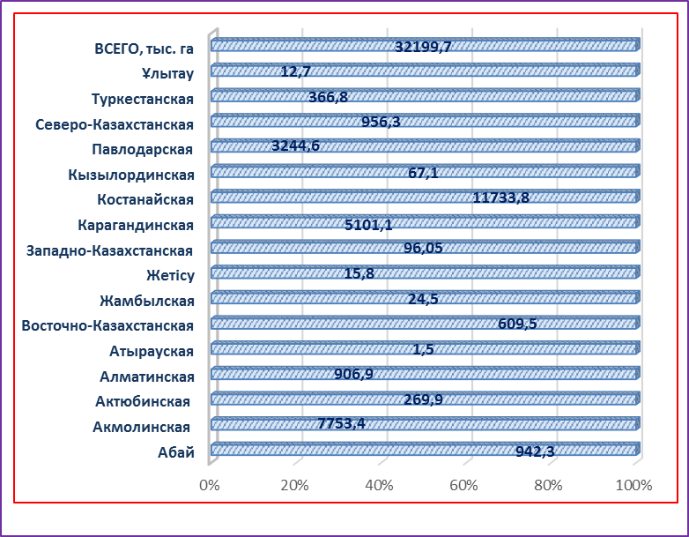
Источник: Министерство сельского хозяйства РК.
Следует отметить, что указанный показатель представляет собой суммарный объем выполненных обработок и учитывает повторные обработки отдельных территорий в течение вегетационного периода, проводимые против различных вредных организмов в соответствии с фитосанитарной обстановкой. При проведении обработок использовались пестициды, разрешенные к применению на территории Республики Казахстан.

    - ПРИМЕНЕНИЕ ПЕСТИЦИДОВ

Приказом и. о. председателя Комитета государственной инспекции в агропромышленном комплексе МСХ РК от 23 января 2025 года утвержден Список пестицидов, разрешенных к применению на территории Казахстана на 2025-2035 годы. Указанные в Списке пестициды имеют государственную регистрацию в соответствии с Законом Республики Казахстан «О защите растений».
Пестициды подразделяются на группы в зависимости от своего назначения (инсектициды и акарициды, фунгициды, препараты для предпосевной обработки семян, гербициды, биопрепараты, дефолианты и десиканты, регуляторы роста растений и т. д.).
При проведении фитосанитарных мероприятий используются пестициды различного фитосанитарного назначения: инсектициды, фунгициды, гербициды, протравители семян и другие препараты. Пестициды также применяются и в несельскохозяйственных целях: для обработки обочин автодорог от сорной растительности.

6.2. ЖИВОТНОВОДСТВО

В 2025 году, по данным Бюро национальной статистики АСПР РК, доля животноводства в общем объеме валовой продукции сельского хозяйства республики составила 39,5% или 3 269,1 млрд тенге.
Рисунок 6.7
Валовый выпуск продукции (услуг) сельского хозяйства по видам деятельности
за 2024-2025 годы, млн тенге
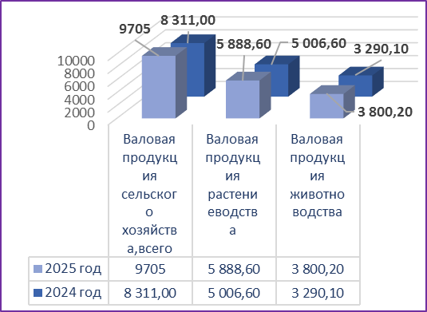
Источник: Бюро национальной статистики АСПР РК.

В 2025 году по сравнению с 2024 годом во всех категориях хозяйств республики численность крупного рогатого скота увеличилась – на 3,2%, лошадей – на 6,7%, верблюдов – на 4,1%, овец и козы – на 2,2%, птицы – на 7,6%, свиней - на 1%.

Рисунок 6.8
Динамика численности сельскохозяйственных животных и птицы в Республике Казахстан за 2023-2025 годы, тыс. голов
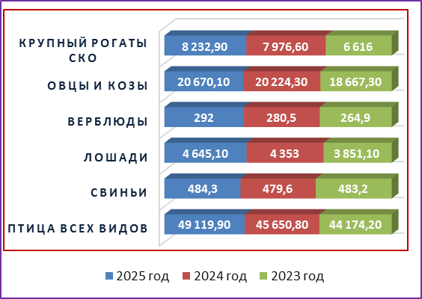
Источник: Бюро национальной статистики АСПР РК.

За счет усиления мер государственной поддержки наблюдается рост удельного веса племенных животных по всем видам скота. Так, удельный вес племенного КРС вырос с 7% до 12,0% к общему поголовью. Также увеличивается количество фермерских хозяйств, вовлекаемых в процесс селекционной и племенной работы и породного преобразования, в 2025 году их около 30 тысяч.

6.2.1.ВЕТЕРИНАРНАЯ ОБСТАНОВКА

Эпизоотическая ситуация
В целях защиты территории Республики Казахстан от распространения заразных и экзотических болезней животных, завезенных из других государств, обеспечения ветеринарно-санитарной безопасности и охраны здоровья населения от болезней, общих для животных и человека, ветеринарной службой республики проводятся ветеринарно-профилактические мероприятия – своевременная диагностика и вакцинация животных.
В 2025 году проведены вакцинация против 22 особо опасных болезней животных (в 2024 г. – против 23 болезней) и диагностические исследования по 26 болезням животных (в 2024 г. – по 25 болезням).
Местными исполнительными органами за последние два года построено порядка 600 ветеринарных объектов на сумму 9,1 млрд тенге.
В целом, отмечается поэтапное снижение количества неблагополучных пунктов и уровня заболеваемости сельскохозяйственных животных, что свидетельствует о результативности предпринимаемых мер и необходимости их дальнейшего последовательного продолжения.
Благодаря поддержке Правительства реализуется ряд системных мер, направленных на укрепление ветеринарной службы, модернизацию инфраструктуры, улучшение условий труда.
Продолжается дооснащение государственных ветеринарных лабораторий. В следующем году планируется закуп 54 единиц оборудования на сумму 5,5 млрд тенге. Также прорабатывается вопрос льготного финансирования строительства убойных пунктов с первичной переработкой, что повысит прослеживаемость продукции. На развитие инфраструктуры в рамках трансфертов общего характера из республиканского бюджета выделено 66 млрд тенге. Соответствующие индикаторы на 2026–2027 годы по строительству ветеринарных объектов доведены до регионов.
Предпринимаемые усилия уже вылились в значимый результат: Казахстан официально получил статус единственной в Центральной и Восточной Азии страны, свободной от ящура. Статус способствует укреплению экспортного потенциала отечественной животноводческой продукции.
РАЗДЕЛ 7. ЭНЕРГЕТИКА

Энергетика – это отрасль экономики, охватывающая энергетические ресурсы, выработку, преобразование, передачу и использование различных видов энергии.
Состоит из традиционной электроэнергетики (тепловая энергетика, гидроэнергетика, ядерная энергетика) и альтернативной (ветроэнергетика, солнечная энергетика, геотермальная, биоэнергетика, водородная и т.д.
По данным Бюро национальной статистики АСПР РК, в 2025 году производство электроэнергии в Казахстане составило 123,8 млрд кВт*ч электроэнергии, в том числе 71,5 млрд кВт*ч теплоэлектроцентралями на угле.
Таблица 7.1
Экспорт-импорт электроэнергии за 2023-2025 годы, млрд кВт*ч
Производство  электроэнергии,  всего | 2023 год | 2024 год | 2025 год
Всего | 112,8 | 118,7 | 123,8
Импорт (+) | 3,1 | 4,8 | 5,1
Экспорт (-) | 1,4 | 2,5 | 3,5
Источник: Бюро национальной статистики АСПР РК.

Объем энергопотребления в 2025 году, согласно данным Бюро национальной статистики АСПР РК, составил 85,9 млрд кВт*ч.
Наибольшую долю в конечном потреблении занимает промышленность (41,7 млрд кВт*ч.), затем следует жилищный сектор (20,7 млрд кВт*ч).
Возобновляемые источники энергии
Наблюдается стабильный рост доли электроэнергии, произведенной возобновляемыми источниками энергии. По данным Бюро национальной статистики АСПР РК., по итогам 2025 года объем электроэнергии, выработанной объектами ВИЭ, составляет 8,621 млрд. кВт*ч или 7 % из общего объема производства электрической энергии без учета крупных ГЭС (в 2024 году – 6,43%).
Рисунок 7.1
Доля электроэнергии, произведенной объектами ВИЭ*, за 2015-2025 годы, %
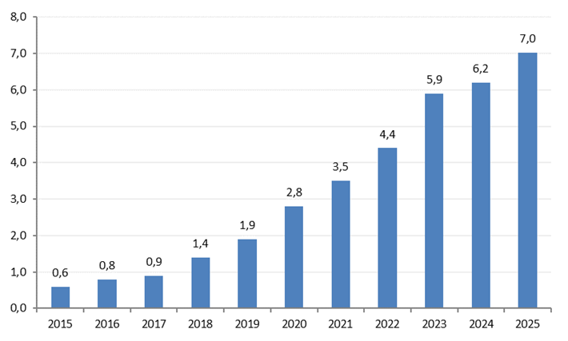
*Без учета крупных гидроэлектростанций.
Источник: Бюро национальной статистики АСПР РК.

Всего на территории Республики в 2025 году действовало 162 объекта ВИЭ (свыше 200 кВт) установленной мощностью 3 537,02 МВт.
Таблица 7.2
Производство электрической энергии объектами ВИЭ в Республике Казахстан за 2025 год
Основные показатели | Единица измерения | Итого
Установленная мощность, в том числе: | МВт | 3 537,02
ветровых электростанций | МВт | 1 908,95
малых ГЭС | МВт | 313,685
солнечных электростанций | МВт | 1 312,61
биоэлектростанций | МВт | 1,77
Выработка электроэнергии  в том числе: | Млн кВтч | 8 621,5
ветровыми электростанциями | Млн кВт*ч | 5 380,2
малыми ГЭС | Млн кВт*ч | 1 195,9
солнечными электростанциями | Млн кВт*ч | 2 042,6
биоэлектростанциями | Млн кВт*ч | 2,79
Доля вырабатываемой электроэнергии ВИЭ в общем объеме производства электрической энергии | % | 7
Увеличение выработки электрической энергии объектами ВИЭ за 2025 год по сравнению с 2024 годом составляет – 13,7 %
Источник: Министерство энергетики РК.

Угольная промышленность
Угольная промышленность Казахстана продолжает играть ключевую роль в обеспечении энергетической безопасности страны. Отрасль демонстрирует устойчивый рост добычи, обеспечивая стабильное снабжение внутреннего рынка и развитие экспортного потенциала.
Крупные угольные месторождения располагаются в двух основных регионах страны: в Центральном Казахстане – Карагандинский и Тургайский угольные бассейны, месторождения Шубарколь и Жалын, в Северо-восточном регионе — Экибастузский и Майкубенский угольные бассейны и месторождение Каражыра. Добычей угля занимаются 30 предприятий и производств.
По данным Бюро национальной статистики АСПР РК, за 2025 год объем добычи угля в Казахстане оказался на 7% выше показателя прошлого года и составил 115,4 млн тонн.
Основная часть добываемого угля (свыше 80 млн тонн) направляется на внутренний рынок и используется в электроэнергетике, коммунально-бытовом секторе, промышленности. В мировом рейтинге потребления угля по итогам 2025 года Казахстан занял 11-е место.
Таблица 7.3
Динамика добычи угля в Республике Казахстан за 2022–2025 годы, тыс. тонн
№ п/п | Наименование | 2022 год | 2023 год | 2024 год | 2025 год
1. | Добыча угля | 117 791,2 | 116 423,9 | 112 582,7 | 115 399,0
2. | Экспорт угля | 30 928,9 | 31 373,5 | 29 449,2 | 30 100,0
3. | Импорт угля | 530,3 | 705,9 | 1 018,9 | 630,0
Источник: Бюро национальной статистики АСПР РК.

Основными экспортерами казахстанского угля являются Российская Федерация, Польша, Узбекистан, Турция, Индия, Малайзия и другие страны. В 2025 году поставки казахстанского угля выросли: в Польшу – на 70% по сравнению с 2024 годом (до 4,8 миллиона тонн), Турцию — на 42% (до 1,48 миллиона тонн), Нидерланды — на 26% (до 0,377 млн тонн).
Казахстан также импортирует уголь, в основном из России. В 2025 году общий объем импорта составил около 0,63 миллиона тонн.
Нефтегазовая промышленность
Добыча газа
По данным АО «Ситуационно-аналитический центр топливно-энергетического комплекса Республики Казахстан», в 2025 году валовая добыча газа (включая объемы обратной закачки в пласт) составила 68,247 млрд м³ при плане 62,8 млрд м³. Ведутся работы по строительству ГПЗ.
Рисунок 7.2
Динамика валовой добычи газа в Казахстане за 2021-2025 годы, млрд м³
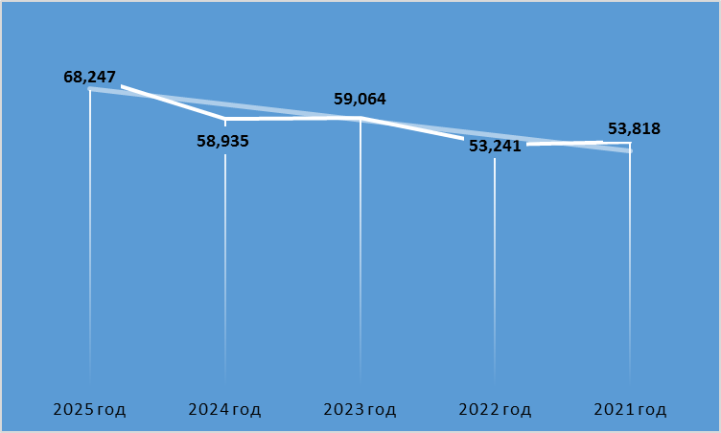
Источник: АО «Ситуационно-аналитический центр топливно-энергетического комплекса Республики Казахстан».

Газоснабжение страны является одной из приоритетных задач Министерства энергетики РК. По итогам 2025 года доступ к природному газу получили 354 тыс. человек или 94 населенных пункта.
За 2025 год в стране построено более 3 000 км газопроводов, завершено строительство 82 проектов газоснабжения. По итогам года уровень газификации составил 64,2% или более 13,1 млн человек. В 2026 году планируется довести уровень газификации населения до 64,3%.
Добыча нефти
По данным Бюро национальной статистики РК, в 2025 году было добыто 99 556,6 тыс. тонн нефти, включая конденсат газовый.
Объем экспорта нефти за 2025 год, по данным АО «Ситуационно-аналитический центр топливно-энергетического комплекса Республики Казахстан», составил 78,8 млн тонн, в том числе:
по нефтепроводу КТК – 64,8 млн тонн;
по нефтепроводу Атырау - Самара – 9,3 млн тонн;
Атасу - Алашанькоу – 1,1 млн;
через порт Актау – 3,5 млн тонн,
транспортировка нефти ж/д – 0,1 млн тонн.
Объем переработки нефти в 2025 году составил 18,42 млн тон, производства нефтепродуктов – 15,46 млн тонн, в т. ч. топлива моторного (бензин, в т. ч. авиационный) – 5,96 млн тонн, дизельного топлива – 6,16 млн тонн, мазута – 1,6 млн тонн, авиакеросина – 0,72 млн тонн, битума – 1,41 млн тонн.
Атомная энергетика
Атомная энергетика в Казахстане является приоритетным направлением обеспечения национальной энергетической безопасности и устойчивого экономического роста. Кроме того, это один из эффективных механизмов снижения углеродного следа и достижения углеродной нейтральности республики.
Казахстан обладает около 15% мировых разведанных запасов урана и является мировым лидером по производству природного урана. Ежегодный объем добычи урана в стране превышает 23–25 тыс. тонн. Основные урановорудные провинции находятся в Кызылординской, Туркестанской, Акмолинской и Северо-Казахстанской областях.
Добычей урана занимаются 14 уранодобывающих предприятий и производств, из которых одиннадцать являются совместными предприятиями АО «НАК «Казатомпром» (Казатомпром) с иностранными партнерами (Китай, Россия, Франция, Канада, Япония). Добыча урана производится преимущественно методом подземного скважинного выщелачивания.
По данным Агентства Республики Казахстан по атомной энергии, в 2025 году объем производства урана составил 25,8 тыс. тонн, что на 11% больше прошлогоднего уровня (2024 г. – 23,3 тыс. тонн).
Казатомпром является национальным оператором по экспорту урана и его соединений, редких металлов, ядерного топлива для атомных электрических станций. В 2025 году группой компаний Казатомпром реализовано более 13,7 тыс. тонн урана в 8 стран мира (21 клиенту).
В 2024 году Правительство Казахстана утвердило место строительства АЭС в Казахстане – Жамбылский район Алматинской области. По итогам проведенных исследований и открытого конкурентного диалога с поставщиками реакторных технологий в июне 2025 года в качестве лидера международного консорциума определена российская компания Госкорпорация «Росатом». Начало строительства намечено на 2027 год. Необходимость в строительстве АЭС продиктована растущим дефицитом мощностей энергосистемы страны.
В 2025 году Агентством по атомной энергии разработана Стратегия развития атомной отрасли до 2050 года. В рамках Стратегии предусмотрено создание в Казахстане современного и устойчивого ядерного кластера, интегрированного в мировую атомную экосистему. Он должен объединить атомную энергетику, научные исследования, прикладные ядерные технологии, систему обращения с радиоактивными отходами, а также подготовку квалифицированных кадров.
Государственная политика в области обеспечения ядерной и радиационной безопасности
Государственная политика Казахстана в области атомной энергии направлена на мирное использование атома, обеспечение энергетической безопасности, ликвидацию дефицита базовой генерации и развитие полного ядерно-топливного цикла. Республика строго соблюдает международный режим нераспространения и законодательно запрещает любую деятельность по созданию или разработке ядерного оружия.
Государственным органом, осуществляющим формирование и реализацию государственной политики и государственное регулирование в области развития и использования атомной энергии, недропользования в части разведки и добычи урана, обеспечения радиационной и ядерной безопасности населения, а также межотраслевую координацию в регулируемых сферах, является Агентство Республики Казахстан по атомной энергии.
РАЗДЕЛ 8. ТРАНСПОРТ

Транспорт - ведущая отрасль экономики, осуществляющая перевозку пассажиров и грузов. При этом транспорт является источником около 16% мировых выбросов парниковых газов, из которых 11,9% приходится на автомобильный транспорт.
Основные виды транспорта: наземный и подземный (автомобильный, железнодорожный), водный (морской, речной), воздушный (авиационный), трубопроводный.
По данным Министерства транспорта РК, в 2025 году в Казахстане всеми видами транспорта перевезено багажа и грузов 1,16 млрд тонн, что на 6,4% больше уровня 2024 года (1,09 млрд т), пассажиров – 1,94 млрд чел. или на 7,8% больше, чем в 2024 г. (1,8 млрд чел.).
Общий объем транзитных перевозок грузов составил 36,9 млн тонн, рост 6,6% (в 2024 году 34,6 млн. тонн).
Грузооборот и пассажирооборот
Грузооборот и пассажирооборот – это основные показатели работы транспорта, отражающие объемы перевезенных грузов и пассажиров за определенный период времени.
По данным Бюро национальной статистики АСПР РК, в 2025 году грузооборот всех видов транспорта республики составил 584,3 млрд т-км, что больше на 13,6 % уровня 2024 года, пассажирооборот составил 88,9 млрд п-км (увеличение в сравнении с 2024 годом на 7,4%).
Таблица 8.1
Грузооборот транспорта в Казахстане за 2023-2025 годы, млрд т-км
№ | Наименование | 2023 год | 2024 год | 2025 год
Железнодорожный транспорт
1. | Грузооборот | 328,7 | 332,1 | 361,3
Автомобильный и городской электрический*
2. | Грузооборот | 30,1 | 36,8 | 47,4
Внутренний водный
3. | Грузооборот | 0,02 | 0,08 | 0,07
Морской и прибрежный
4. | Грузооборот | 0,9 | 1,9 | 1,9
Воздушный транспорт
5. | Грузооборот | 0,05 | 0,07 | 0,07
*С учетом объемов работы, выполненной индивидуальными предпринимателями, занимающимися коммерческими перевозками.
Источник: Бюро национальной статистики АСПР РК.
Таблица 8.2
Пассажирооборот транспорта в Казахстане за 2023-2025 годы, млн п-км
№ | Наименование | 2023 год | 2024 год | 2025 год
Железнодорожный транспорт
1. | Пассажирооборот | 16 459,5 | 16 445,6 | 15 792,9
Автомобильный и городской электрический*
2. | Пассажирооборот | 28 934,8 | 37 253,3 | 43 158,9
Внутренний водный
3. | Пассажирооборот | 2,2 | 4,4 | 4,7
Воздушный
4. | Пассажирооборот | 25 897,1 | 28 300,7 | 29 960,3
*С учетом объемов работы, выполненной индивидуальными предпринимателями, занимающимися коммерческими перевозками.
Источник: Бюро национальной статистики АСПР РК.
Суммарный пассажирооборот всех видов транспорта в 2025 году составляет 88 916,8 млн п-км.
Железнодорожный транспорт
Железные дороги Казахстана играют важную роль в транспортировке массовых грузов на большие расстояния внутри страны. А кроме того, обеспечивают транзит контейнерных перевозок между Востоком и Западом, объемы которых растут.
По информации Министерства транспорта РК, эксплуатационная длина железнодорожных путей общего пользования составляет свыше 16 тыс. км, включая дороги других государств, проходящих по территории Казахстана, и дороги самого Казахстана в других странах. В 2025 году на территориях других стран было построено и отремонтировано 3 тыс. км железных дорог.
Доля железнодорожного транспорта в грузообороте Казахстана в 2025 году составила 86,4% (без учета трубопроводного транспорта), в пассажирообороте – 17,7 %.
По информации Министерства транспорта РК, железнодорожным транспортом в 2025 году перевезено 466,7 млн тонн грузов с учетом порожнего пробега – это на 6,4% больше уровня 2024 года (438,7 млн т), в том числе транзитом 33 млн тонн, рост 20% (2024 году – 27,5 млн тонн).
Контейнерный транзит через Казахстан в 2025 году составил 1,38 млн тонн ДФЭ (двадцатифутовый эквивалент), снижение на 1% (2024 г. – 1,39 млн ДФЭ). Основные грузы, перевозимые грузовым железнодорожным транспортом, составляют необработанное сырье и полуфабрикаты горно-металлургического, нефтехимического, аграрного комплексов: уголь, железная руда, зерно, нефтепродукты и т.п.
Объем контейнерных перевозок по Транскаспийскому международному транспортному маршруту (ТМТМ) составил 76,9 тыс. тонн ДФЭ.
Пассажирские перевозки осуществляются 15 компаниями, включая 1 национальную (дочерняя компания Қазақстан Темір Жолы) и 14 частных. Пассажиров в 2025 году перевезено 19,4 млн человек, что на 6,7% меньше, чем в 2024 г. (20,7 млн чел.).
Автомобильный транспорт*
Автотранспорт является самым мобильным видом транспорта и в то же время одним из основных источников загрязнения атмосферного воздуха, особенно в крупных городах страны.
По состоянию на 01.01.2026 г. в Казахстане насчитывалось 5 885 970 единиц автотранспортных средств (2024 г. - 5 744 066 ед.), и это количество с каждым годом растет.
Значительную долю автопарка республики по-прежнему составляют автомобили со значительным сроком эксплуатации (большая часть легковых авто — старше 10–20 лет). При этом основная масса автотранспортных средств работает на бензине, грузовой транспорт использует дизельное топливо. Численность электрических автомобилей в республике в 2025 году достигла 15,0 тыс. ед. (2024 г. – 13,1 тыс. ед.).
За январь-декабрь 2025 год, по информации Бюро национальной статистики АСПР, по сравнению с аналогичным периодом прошлого года наблюдается увеличение перевозок грузов на 2,8% и увеличение грузооборота автомобильного транспорта на 32,8%. Перевозка пассажиров и пассажирооборот также увеличились на 12,8% и 12,7% соответственно.
По данным Бюро национальной статистики АСПР РК, в 2025 году автотранспортными средствами во всех сообщениях было перевезено 298,1 млн тонн грузов и багажа, в том числе по международным сообщениям 5,2 млн тонн. Из общего объема перевезенных грузов опасные грузы составляют 3,8 млн тонн и 0,6 млн тонн – грузы в контейнерах.
Общая протяженность автомобильных дорог общего пользования составляет 95 тыс. км, в том числе с твердым покрытием – 87,3 тыс. км. Протяженность дорог международного и республиканского значений – 25,0 тыс. км.
Водный транспорт
Морской и прибрежный транспорт
В 2025 году отечественный флот Республики Казахстан состоял из 259 судов различного назначения. Из них 18 торговых судов осуществляют международные перевозки в Каспийском море: 10 танкеров, 5 сухогрузов и 3 контейнеровоза. Остальные суда являются судами поддержки морских операций (баржи-площадки, буксиры).
Перевалка грузов осуществляется через морские порты Актау, Курык и Баутино. В 2025 году, по информации Бюро национальной статистики РК, морскими судами перевезено 4 276,5 тонн грузов и 30,53 тыс. пассажиров.
Рисунок 8.2
Перевозки грузов морским и прибрежным транспортом по видам сообщений в 2025 году, тонн
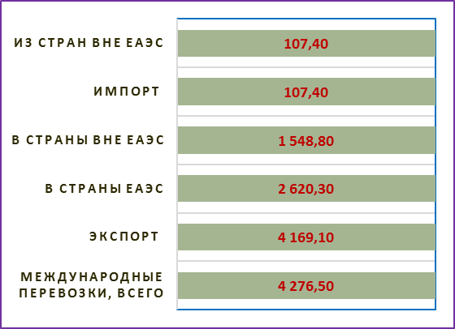
Источник: Бюро национальной статистики АСПР РК

Внутренний водный транспорт
Речное судоходство осуществляется в Ертисском, Жаык-Каспийском и Иле-Балхашском бассейнах по участкам внутренних водных путей. По данным Бюро национальной статистики РК, протяженность внутренних судоходных путей составляет
2 113 км. Из имеющихся более 19 600 речных судов порядка 779 судов относятся к транспортному флоту. Обеспечение безопасности судоходства осуществляет РГКП «Қазақстан су жолдары». Основными перевозчиками речным транспортом являются АО «Павлодарский речной порт», ТОО «Иртыштранс», ООО «Гидротранссервис», Семейский филиал РГКП «Қазақстан су жолдары». Перевозки осуществляются по международной линии Павлодар – Омск и на внутренних бассейнах.
По данным Бюро национальной статистики РК, в 2025 году объем грузоперевозок внутренним водным транспортом составил порядка 247,3 тыс. тонн, пассажиров было перевезено 253 тыс. человек. Основная номенклатура грузов: лес, песчано-гравийная смесь, щебень, гравий, песок, уголь, строительные и социальные грузы, рыбная продукция.
Воздушный транспорт
Основная сфера применения воздушного транспорта в Казахстане — пассажиро- и грузоперевозки на расстояние свыше тысячи километров.
В республике осуществляют деятельность 49 эксплуатантов воздушных судов. Регулярные коммерческие перевозки выполняют 6 авиакомпаний (Air Astana, Fly Arystan, SCAT, Qazaq Air, Южное небо, Жетісу). Внутренние авиаперевозки выполняются по 51 маршруту. Парк воздушных судов составляет 943 воздушных судна. Самым крупным парком судов располагает авиакомпания Air Astana. На регулярных коммерческих перевозках задействованы 98 воздушных судов.
Казахстан связывают международные авиасообщения с 33 странами мира по 133 маршрутам. Появились следующие лоукостеры: «Salam Air» (Оман), «Mavi GOK» и «Ajet» (Турция), «Jazeera Airways» (Кувейт), «Wizz Air Abu-Dhabi» (ОАЭ), «Loong Air» (Китай), «IndiGo» (Индия), «VietJet» (Вьетнам), «Neos» (Италия), «Air Asia X» (Малайзия), «LOT Polish Airlines» (Польша).
По информации Бюро национальной статистики АСПР РК, в 2025 году отечественными авиакомпаниями перевезено 15,4 млн пассажиров, рост 4,8% (в 2024 году —14,7 млн пассажиров) и 26,7 тыс. тонн грузов и багажа.
В аэропортах страны обслужено 31,8 млн пассажиров, рост 7% (2024 г. — 29,7 млн пассажиров).
Трубопроводный транспорт
Трубопроводный транспорт по объему грузооборота занимает второе после железнодорожного транспорта место. Представлен магистральными трубопроводами для транспортировки нефти и газа с мест их добычи.
По данным Бюро национальной статистики АСПР РК, за 2025 года трубопроводным транспортом транспортировано 257,6 млн тонн грузов, грузооборот составил 173, 5 млрд т-км.
Таблица 8.4
Транспортировка грузов трубопроводным транспортом в Казахстане за 2021-2025 годы, млн тонн
Наименование | 2021 год | 2022 год | 2023 год | 2024 год | 2025 год
Грузы, всего | 281,4 | 266,7 | 282,9 | 299,8 | 257,6
в том числе:
газ | 104,8 | 90,3 | 93,9 | 108,6 | 120,4
сырая нефть | 176,6 | 176,4 | 189,0 | 191,2 | 137,2
Источник: Бюро национальной статистики АСПР РК.

Развитие трубопроводного транспорта в Казахстане за 2022-2025 годы, км
Магистральные трубопроводы | 2022 год | 2023 год | 2024 год | 2025 год
Всего, км | 29 048,0 | 31 255,2 | 31 417,2 | 31 646,1
в том числе:
газопроводы | 16 525,0 | 17 999,0 | 17 962,4 | 18 141,1
нефтепроводы | 9 189,0 | 8 014,5 | 8 041,9 | 7 900,8
прочие трубопроводы | 3 334,0 | 5 241,7 | 5 412,9 | 5 604,2
Источник: Бюро национальной статистики АСПР РК.

РАЗДЕЛ 9. ОТХОДЫ

По данным Бюро национальной статистики АСПР РК, в 2025 году общий объем собранных и транспортированных отходов составил 5 465 071 тонн, в том числе 4 095 091 тонн коммунальных (2024 г. - 4,6 млн т, в т. ч. коммунальных – 3,8 млн т).
Рисунок 9.1
Движение отходов в Республике Казахстан за 2023-2025 годы, тонн
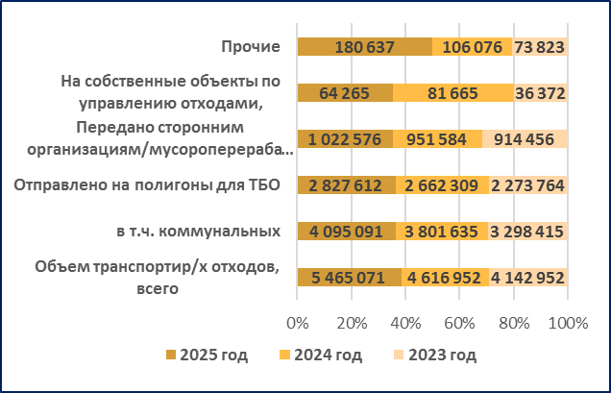
Источник: Бюро национальной статистики АСПР РК.

Основная доля ТБО (более 65 %) приходится на отходы домашних хозяйств – 2 083 647 тонн. Отходы производства составляют 20,0% (приравненные к бытовым), 10,5% – это уличный мусор, 2,2% – рыночные отходы.
Раздельный сбор и сортировка ТБО
В сфере сбора и вывоза отходов в 2025 году работали 846 предприятий, из которых 762 – частных и 61 государственное.
По данным Бюро национальной статистики АСПР РК, в 2025 году в стране было утилизировано 352 тыс. тонн отходов (2024 г. — 199,4 тыс. тонн), 398 993 тонн отправлено на переработку.
Рисунок 9.2
Объем отходов, направленных сторонним организациям на переработку в 2025 году, тонн
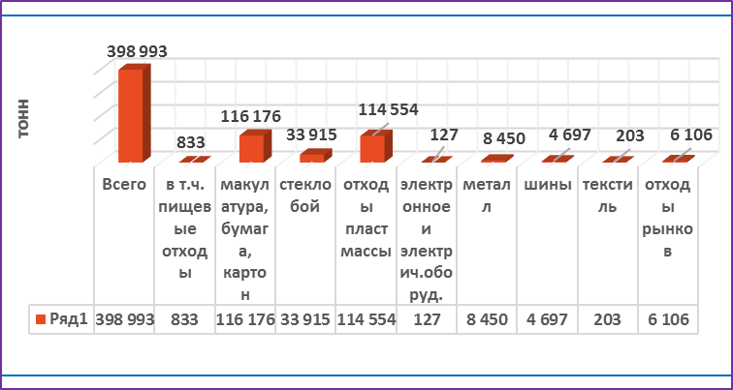
Источник: Бюро национальной статистики АСПР РК.

Таблица 9.1
Уровень сортировки ТБО в Казахстане в разрезе регионов за 2025 год
№  п/п | Регион/  Область | Всего образовано ТБО (тонн) | Отсортировано и переработано  (тонн) | Доля  переработки (%)
1. | Абай | 97 010 | 21633 | 22,30
2. | Акмолинская | 207 829 | 47 280 | 22,75
3. | Актюбинская | 304 102 | 73 897 | 24,30
4. | Алматинская | 609 501 | 184 070 | 30,20
5. | Атырауская | 283 983 | 115 812 | 40,78
6. | Восточно-Казахстанская | 125 718 | 33 086 | 26,32
7. | Жамбылская | 95 338 | 25 471 | 26,72
8. | Жетісу | 220 000 | 68 800 | 31,27
9. | Западно-Казахстанская | 132 000 | 36 696 | 27,80
10. | Карагандинская | 366 562 | 224 332 | 61,20
11. | Костанайская | 276 237 | 74 803 | 27,08
12. | Кызылординская | 307 642 | 103 266 | 33,57
13. | Мангистауская | 236 566 | 96 000 | 40,58
14. | Павлодарская | 302 207 | 111 791 | 36,99
15. | Северо-Казахстнская | 64 993 | 15 177 | 23,35
16. | Туркестанская | 87 552 | 27 144 | 31,00
17. | Ұлытау | 114 485 | 0 | 0,00
18. | г. Алматы | 595 502 | 111 308 | 18,69
19. | г. Астана | 377 017 | 75 403 | 20,00
20. | г. Шымкент | 280 430 | 114 507 | 40,83
Всего по Республике Казахстан |  | 5 084 674 | 1 560 476 | 30,69
Источник: Министерство экологии и природных ресурсов РК.

Хотя уровень переработки ТБО в республике все еще остается низким, тем не менее это выше прошлогоднего уровня (2024 г. – 23 %).
Полигоны
По информации Министерства экологии РК, в 2025 году на территории республики насчитывалось 2755 полигонов и свалок для размещения ТБО, из них 540 имеют соответствующие проектные решения и разрешительные документы, что составляет 20 % от общего количества (2024 г. – 20,4%). Большинство полигонов находятся в сельской местности.
Для приведения существующих полигонов в соответствие санитарным и экологическим нормам и требованиям Министерство экологии разрабатывает поправки в Экологический кодекс, направленные на минимизацию требований к планируемым и действующим полигонам и упрощение механизма их узаконения местными исполнительными органами. Данные поправки вынесены на рассмотрение в Мажилис Парламента РК.
Стихийные свалки
Согласно данным космического мониторинга, за 2025 год на территории республики выявлено 3 828 несанкционированных свалок, из которых ликвидировано 95% или 3579 объектов (в 2024 г. – из 4 886 объектов ликвидировано 4428 или 93 %; 2023 г. – из 5 533 объектов ликвидировано 4 733 или 86 %).
Согласно данным космического мониторинга за 2025 год на территории 2,5 тысяч населенных пунктов выявлено 3828 несанкционированных свалок, из которых ликвидировано 95% или 3579 объекта.
Меры по минимизации образования стихийных свалок
По информации Министерства экологии РК, за 2025 год за нарушения природоохранного законодательства к административной ответственности привлечено 401,9 тыс. нарушителей, в т. ч. за загрязнение мест общего пользования (ст. 434-2 КоАП) – 102,9 тыс. нарушителей, за нарушение правил благоустройства (ст. 505 КоАП) – 299 тыс. нарушителей. Наложено штрафов на общую сумму более 4 млрд тенге.
МЭПР совместно с АО «Қазақстан Ғарыш Сапары» разработана платформа tabigat.gov.kz по отслеживанию мусоровозов с GPS-трекерами.
Согласно статье 368 Экологического кодекса РК, субъекты предпринимательства, осуществляющие деятельность по транспортировке коммунальных отходов, обязаны передавать полную навигационную информацию о передвижении транспорта в информационную систему «Национальный банк данных о состоянии окружающей среды и природных ресурсов Республики Казахстан». На сегодня 78 мусоровывозящих организаций подключены к информационной системе «Tabigat».
Промышленные отходы
По данным Министерства экологии РК, в стране накоплено порядка 31,6 млрд тонн промышленных отходов, и ежегодно образуется около 1 млрд тонн. В основном это техногенно-минеральные образования, включая вскрышную породу и золошлаки (70% от общего объема), отходы обрабатывающей промышленности (10% от общего объема) и прочей деятельности (20%).
Управление бесхозяйными отходами
В соответствии со статьей 340 Экологического кодекса Республики Казахстан, бесхозяйные опасные отходы поступают в республиканскую или коммунальную собственность по решению суда, дальнейшее управление осуществляется подведомственной организацией уполномоченного органа в области охраны окружающей среды либо местными исполнительными органами.
Управление бесхозяйными опасными отходами, поступившими в республиканскую собственность, осуществляет АО «Жасыл Даму». Решениями судов в республиканскую собственность передано 17 объектов размещения опасных отходов в Актюбинской, Карагандинской, Костанайской, Мангистауской, Павлодарской и Акмолинской областях.
Опасные отходы, удаленные в 2025 году
1. Ядохимикаты с. Тогузак, Костанайская область,
2. Источник ионизирующего излучения Цезий-137, Карагандинская область,
3. Жидкие химические отходы АО «ТЭМК», Карагандинская область,
4. Отходы ртути металлической, Костанайская область,
5. Нефтесодержащие отходы г. Рудный, Костанайская область,
6. Отходы бывшего Актауского завода пластических масс.
Реализованные опасные отходы
1. Ртутьсодержащие отходы АО «ТЭМК», Карагандинская область,
2. Нефтешламы МУ-3, ЦППН, Алыбсеноманского бывшего технического водозабора, Мангистауская область,
Переданы местным исполнительным органам
1. Промышленные и химические отходы, два шламонакопителя, г. Алга, Актюбинская область,
2. Радиоактивные и токсичные отходы хвостохранилища «Кошкар-ата» г. Актау, Мангистауская область.
На стадии управления (утилизации/удаления):
1. Ядохимикаты, с. Тургеневка Костанайская область,
2. Отходы колчедана бывшего Сернокислотного завода, Мангистауская область,
3. Агрохимические остатки, п. Ленинский, Павлодарская область,
4. Отходы фосфогипса, г. Атбасар, Акмолинская область,
5. Замазученный грунт, г. Державинск, Акмолинской область,
6. Ядохимикаты с. Некрасовка, Костанайская область,
7. ПХД-содержащие отходы РЛС «Дарьял-У», Акмолинская область.
Для оперативного управления историческими бесхозяйными отходами в Экологический кодекс Республики Казахстан инициированы поправки в части финансирования уничтожения отходов из средств утилизационного платежа. После принятия данной нормы и разработки соответствующего алгоритма АО «Жасыл даму» будет вправе направлять средства утилизационных платежей на управление опасными отходами, поступившими в республиканскую собственность по решению суда. В случае поддержки данной нормы, вопрос ликвидации исторических объектов отходов будет ускорен.
Государственная политика в области обращения с отходами
Государственная политика Казахстана в области обращения с отходами определена Концепцией по переходу Республики Казахстан к «зеленой экономике» и направлена на снижение образования отходов, их переработку и внедрение современных технологий.
В 2025 году Правительством РК утверждена Концепция управления всеми видами отходов на 2026–2030 годы (Постановление Правительства РК от 31.12.2025 года № 1201), в которой обозначены основные направления реформирования сферы управления отходами. Основной задачей Концепции является внедрение в Казахстане устойчивой, самоокупаемой и высокоэффективной системы управления отходами на базе цифровизации и передовых технологических решений. Согласно Документу, к 2030 году объемы захоронения отходов на полигонах будут сведены к минимуму за счет увеличения объемов переработки и вторичного использования, а также энергетической утилизации.
Также утвержден План действий по реализации Концепции управления всеми видами отходов, за исключением радиоактивных, на 2026-2030 годы. Реализацию Концепции осуществляет АО «Национальный центр управления отходами «Жасыл даму» МЭПР РК.
РАЗДЕЛ 10. ПЕРЕХОД РЕСПУБЛИКИ КАЗАХСТАН К «ЗЕЛЕНОЙ ЭКОНОМИКЕ» И УСТОЙЧИВОМУ РАЗВИТИЮ
Указом Президента Казахстана К.-Ж. Токаева от 10 июня 2024 года №568 внесены изменения и дополнения в Концепцию по переходу Республики Казахстан к «зеленой экономике» от 30.05.2013 г. №577.
В Концепции в новом издании переход к «зеленой экономике» рассматривается как основной путь достижения целей устойчивого развития и выполнения обещанного вклада Казахстана в сокращение выбросов парниковых газов в рамках Парижского соглашения.
Наиболее важными задачами, стоящими перед страной на современном этапе, определены: трансформация энергетической отрасли, развитие возобновляемых источников энергии, снижение энергоемкости всех секторов экономики, устойчивое сельское хозяйство на основе развития органического земледелия, эффективное использование водных ресурсов, модернизация управления отходами.
- Устойчивое использование водных ресурсов
Индикатор: Доля водоемов с хорошим качеством поверхностных вод: 2021 г. – 30 %, 2030 г. – 35%.
Индикатор достигается посредством постоянного мониторинга качества воды водных объектов Казахстана и реализации мероприятий в рамках достигнутых с сопредельными государствами соглашений о совместном использовании и охране трансграничных водных объектов.
В 2025 году доля водоемов с хорошим качеством поверхностных вод составляет 51,8 %.
РГП «Казгидромет» МЭПР РК проводит ежегодно мониторинг качественного состояния поверхностных и морских вод на 372 створах, расположенных на 133 водных объектах, в том числе 88 реках, 28 озере, 13 водохранилищах, 3 каналах и 1 море. В целом по республике определяются 60 показателей качества поверхностных вод.
Согласно результатам мониторинга за 2025 год, 6 водных объектов Казахстана (реки Арасан, Арыс, Аксу Туркестанской области, Тургень, Катта-Бугунь, Астанинское водохранилище) отнесены к I классу (очень хорошее качество), 51 водный объект – к 3 классу (умеренно загрязненные), 21 объект – к 6 классу (высоко загрязненные).
В рамках сотрудничества в сфере водных отношений с Российской Федерацией, Китайской Народной Республикой, Республикой Узбекистан и Кыргызской Республикой, РГП «Казгидромет» проводится совместный отбор проб воды и обмен гидрохимической информацией (данными) гидропостов на трансграничных реках.
Индикатор: Обеспечение стабильным водоснабжением населения к 2030 году.
Проблемы нарастающего дефицита водных ресурсов предполагается решить путем повышения эффективности использования воды во всех секторах экономики:
- внедрения водосберегающих технологий орошения для экономии водных ресурсов в сельском хозяйстве;
- использования оборотной воды, установка АСМ сточных вод на промышленных предприятиях;
- оптимизации водопользования, устранение утечек воды в жилищно-коммунальном хозяйстве.
Также рассматривается вопрос перераспределения водных ресурсов. По информации МВРИ, проведение исследований и разработка перспективных вариантов территориального (межбассейнового) перераспределения водных ресурсов будут рассмотрены в Генеральном и бассейновых планах, которые разрабатываются в соответствии со статьями 30 и 31 Водного кодекса РК и будут утверждены в 2027 году.
Помимо этого, Водным кодексом для промышленных предприятий предусмотрено обязательное требование о поэтапном переходе к системам оборотного и повторного водоснабжения в течение 7 лет (2 года переходный период, 5 лет срок реализации плана). Дополнительно принимаются нормативно-правовые акты, регламентирующие сокращение разрешенных объемов водопользования при невыполнении водопользователями планов мероприятий (установление сокращения в размере 20% в случае недостижения), а также формы и содержание планов перехода промышленных предприятий.
В коммунальном хозяйстве проводится работа по оптимизации водопользования путем устранения утечек в жилых домах и коммунальных сетях, а также контроля и регулирования давления воды в распределительных сетях.
По итогам 2025 года обеспечен 100% охват всех населенных пунктов страны услугами водоснабжения, включая 90 городов и 6 087 сельских населенных пунктов.
Индикатор: Внедрение водосберегающих технологий орошения для экономии водных ресурсов.
В целях комплексного решения вопросов внедрения водосберегающих технологий Министерству водных ресурсов и ирригации (МВРИ) переданы функции в части мер государственной поддержки, в частности субсидирование сельскохозяйственным товаропроизводителям стоимости услуг по подаче воды и части расходов при инвестиционных вложениях на внедрение водосберегающих технологий орошения. В связи с этим в 2025 году МВРИ утверждены:
- Правила субсидирования стоимости услуг по подаче воды сельскохозяйственным товаропроизводителям (приказ МВРИ от 24 июня 2025 года № 147-НҚ);
- Правила субсидирования части расходов, понесенных сельскохозяйственными товаропроизводителями при инвестиционных вложениях, направленных на внедрение водосберегающих технологий орошения (приказ МВРИ от 26 июня 2025 года № 153-НҚ).
Наряду с этим МВРИ утверждена Дорожная карта по водосбережению на 2024-2026 годы, направленная на усиление мер по внедрению водосберегающих технологий во всех отраслях экономики, обеспечение рационального и эффективного использования водных ресурсов, совершенствование механизмов предоставления мер государственной поддержки в сельском хозяйстве, цифровизацию водной отрасли.
2. Развитие устойчивого и высокопроизводительного сельского хозяйства
Индикатор: Повышение производительности труда в сельском хозяйстве: 2022 г. – 4 608,2 тыс. тенге/на чел., 2030 г. – в 3 раза по сравнению с 2022 г.
По оперативным данным Министерства сельского хозяйства РК (МСХ), за 9 месяцев 2025 года производительность труда составила 3 681,4 тыс. тенге/чел.
В 2025 году МСХ совместно с акиматами областей проведена работа по диверсификации структуры порядка 2 млн гектаров посевных площадей. Посевные площади пшеницы в 2025 году были сокращены почти на 884,6 тыс. га и составили 12,3 млн га (2024 г. – 13,2 млн га). За счет сокращения площадей пшеницы увеличены посевы масличных культур на 1 млн га и составили 4 млн га (2024 г. – 2,9 млн га), площади подсолнечника увеличены на 481,5 тыс. га и достигли 1,8 млн га (2024 г. – 1,3 млн га). Также увеличены посевные площади зернобобовых культур на 275 тыс. га и составили 782 тыс. га, а площади картофеля в организованных хозяйствах увеличены на 12,5 тыс. га и составили 84,5 тыс. га.
Индикатор: Урожайность пшеницы: 2022 г. – 12,8 ц/га, 2030 г. – 20 ц/га.
Индикатор достигается за счет внедрения современных технологий по освоению, мелиорации и рекультивации земель, а также увеличения доли высокопроизводительных сортов семян, в том числе отечественного производства.
Урожайность пшеницы в 2025 году составила – 15,8 ц/га (рост с 2022 года – 3 ц/га или 23%).
НАО «Национальный аграрный научно-образовательный центр» (НАНОЦ) ведется работа по созданию сортов и культур, адаптированных к климатическим изменениям. В 2025 году в зерносеющих регионах Казахстана дочерние организации НАНОЦ достигли высоких показателей по урожайности зерновых за счет увеличения доли высокопроизводительных сортов собственной селекции. Так, в Научно-производственном центре им. А. И. Бараева в 2025 году урожайность сортов пшеницы составила от 20-21 ц/га (2024 г. – 18,9 ц/га), в частности сорт яровой мягкой пшеницы «Таймас» – 33-35 ц/га. Средняя урожайность по зерновым в Акмолинской области составила 16,1 ц/га, в Костанайской – 14,5 ц/га.
Урожайность сортов зерновых в дочерних организациях НАНОЦ в 2025 году:
- Восточно-Казахстанская сельскохозяйственная опытная станция – до 29,1 ц/га (2024 г. – 23,1 ц/га);
- Павлодарская сельскохозяйственная опытная станция СХОС – до 23,0 ц/га (2024 г. – 6,5 ц/га);
- Карабалыкская сельскохозяйственная опытная станция – до 19,1 ц/га (2024 г. – 15,9 ц/га);
- Кокшетауское опытно-производственное хозяйство – до 14,53 ц/га (2024 г. – 8,2 ц/га).
По информации МСХ, по итогам 2025 года объем произведенных отечественных семян, готовых к реализации, составил 29 495 тонн, в том числе элитных – 16 925 тонн и репродукционных – 6 606 тонн.
Индикатор: Снижение затрат воды на орошение до 450 м³/тонну в 2020 году, до 330 м³/тонну в 2030 году.
Для достижения данного индикатора МВРИ совместно с МСХ проводится комплексная работа, направленная на внедрение современных водосберегающих технологий в сельском хозяйстве, которое является самым крупным потребителем водных ресурсов – порядка 65% от общего водопотребления.
Принятые меры позволили за последние два года охватить водосберегающими технологиями порядка 150,0 тыс. га ежегодно (2024 год – 152,8 тыс. га, 2025 год – 153,6 тыс. га). Водосберегающие технологии внедрены на 543,5 тыс. га орошаемых земель (в т. ч. 315,1 тыс. га – дождевание, 165,8 тыс. га – капельное орошение, 62,6 тыс. га – лазерное выравнивание).
В целях обеспечения потребностей фермеров в водосберегающем оборудовании на территории страны действуют пять отечественных заводов по производству дождевальных машин и капельного оборудования: в Туркестанской области (ТОО «BNK Group LTD», ТОО «TURAN SU», ТОО «KAZ KIOTI»), г. Астане (ТОО «ADAM Мanufacturing»), г. Алматы ТОО («Ирригатор Казахстан»).
Органическое сельское хозяйство
Индикатор: Площадь сельскохозяйственных земель, сертифицированных для производства органической продукции: 2022 г. – 114 тыс. га, 2030 г. – 150 тыс. га.
Индикатор достигается за счет применения инновационных агротехнологий, а также использования качественного посадочного материала собственной селекции.
По информации МСХ, в ходе оценки агрохимических свойств почв проводился анализ основных показателей плодородия почв, включая содержание гумуса, обеспеченность элементами питания и общую агрохимическую характеристику земель сельскохозяйственного назначения (117,1 млн га или 44,5 % земельного фонда страны). Полученные результаты подтвердили необходимость продолжения мероприятий по повышению и сохранению плодородия почв.
Площадь сельскохозяйственных земель, сертифицированных для производства органической продукции, в 2024 году составила – 283,6 тыс. га или на 48 % больше, чем в 2023 году (191,2 тыс. га.).
Справка: Отчет FIBL (Научно-исследовательский институт органического сельского хозяйства, опубликован 10.02.2026 г.).
Органическое сельское хозяйство сегодня – это не только вопрос устойчивого производства, но и элемент экологической, социальной и продовольственной безопасности. Казахстан последовательно развивает это направление.
По информации МСХ РК, в 2024 году принят Закон РК «О производстве и обороте органической продукции», определяющий правовые, экономические, социальные и организационные основы производства и оборота органической продукции. Внедрена добровольная система гарантий (PGS) для малых фермеров по опыту Кыргызстана. Разработана и реализуется Дорожная карта по развитию органического сельского хозяйства на 2024–2025 годы. Государством предусмотрено субсидирование до 50% стоимости сертификации органического производства.
На базе Научно-производственного центра зернового хозяйства им. А. Бараева создан первый в регионе аграрный технопарк в сфере органического земледелия, ведется сертификация продукции в сотрудничестве с Европейским центром сертификации и тестирования. Технопарк включает в себя бизнес-инкубатор, лаборатории и цифровую платформу для управления органическими фермами. Проект направлен на повышение устойчивости сельского хозяйства, развитие экологически чистого производства и укрепление экспортного потенциала страны.
Основные экспортные рынки органической продукции – страны ЕС: Германия, Нидерланды, Швейцария. Казахстан экспортирует органическую пшеницу, чечевицу, нут и масличные культуры.
По информации МСХ РК, в Реестре производителей органической продукции сегодня числятся 11 предприятий и организаций:
1) ТОО «Казахский научно-исследовательский институт плодоовощеводства» г. Алматы – продукция растениеводства (яблоко, абрикос, черешня, слива, ежевика), срок действия сертификата 29.09.2025 г. – 28.09.2026 г.
2) ТОО «ALKARALBIO» г. Алматы – переработка, производство пищевых добавок (напиток-концентрат «NAZDOROVʼE» торговой марки ASPAN BIO), срок действия сертификата 10.09.2025 г. – 09.09.2026 г.
3) ТОО «ORGANIC VILLAGE» Алматинской области – переработка (кукуруза, соя, тофу (соевый творог), срок действия сертификата 25.01.2025 г. – 24.01.2026 г.
4) ТОО «Adamspace Bio» Алматинской области – переработка, производство пищевых добавок (напиток-концентрат «NAZDOROVʼE» торговой марки ASPAN BIO), срок действия сертификата 30.01.2025 г. – 29.01.2026 г.
5) ТОО «Казахский научно-исследовательский институт земледелия и растениеводства» Алматинской области – (яровая пшеница, озимая пшеница, озимый ячмень, лекарственные травы, горох, овес, лен, люцерна, полба, соя, кукуруза), срок действия сертификата 28.08.2025 г. – 27.08.2026 г.
6) ИП «Петровъская пасека» Костанайской области – продукция животноводческая (мед, прополис, воск, пчелы, пыльца, перга, огневка, трутневое молочко, маточное молочко, трутневый гомогенат, пыльца в меде, сотовый мед, забрус), срок действия сертификата 24.06.2025 г. – 23.06.2026 г.
7) ИП «Медок» Костанайской области – продукция животноводческая (мед, прополис, воск, пчелы, пыльца, перга, огневка, трутневое молочко, маточное молочко, трутневый гомогенат, пыльца в меде, сотовый мед, забрус), срок действия сертификата 24.06.2025 г. – 23.06.2026 г.
8) ТОО «Солодовый спиртзавод «Alfa organic» г.Степногорска– переработка (спирт этиловый ректификованный «Альфа»), срок действия сертификата 16.09.2025 г. – 15.09.2026 г.
9) ТОО «Кызыл Агро» Северо-Казахстанская область – продукция растениеводческая (пшеница мягкая, ячмень, пшеница полба, лен; чечевица, горох, конские бобы) (срок действия сертификата 30.12.2024г. – 29.12.2025г).
10) ТОО «Петропавловский водочный завод» Северо-Казахстанской области – переработка (купажирование и розлив водки), срок действия сертификата 29.09.2025 г. – 28.09.2026 г).
11) ТОО «Фирма Диканшы» Северо-Казахстанской области – переработка (соевое масло, рапсовое масло, льняное масло, подсолнечное масло, соевый жмых, рапсовый жмых, льняной жмых, подсолнечный жмых, мука пшеничная, мука полбяная), срок действия сертификата 23.09.2025 г. – 31.12.2026 г.
3. Энергосбережение и повышение энергоэффективности
Индикатор: Снижение энергоемкости ВВП от уровня 2021 года на 15 % к 2030 году.
В 2024 году снижение энергоемкости ВВП составило 5 % от уровня 2021 года. Данные по итогам 2025 года будут опубликованы в 3 квартале 2026 года.
По состоянию на 01.01.2025 года, на долю 106 энергоёмких предприятий страны (1 категории) приходится 59,9 млн тонны условного топлива (т.у.т.) или 84,2% от энергопотребления всех субъектов, входящих в ГЭР. В энергопотреблении страны доля 106 предприятий составила 56,5%. Основными причинами высокой энергоемкости 106 субъектов являются:
- в энергетическом секторе высокий износ основного энергетического оборудования предприятий, повышение нагрузки на тепловые и электрические сети.
- в обрабатывающей промышленности простои, неполная загрузка оборудования и высокая доля примесей в используемой/добываемой руде;
- в горнодобывающей отрасли снижение плана производства и степени обогащения руды, увеличение протяженности горных выработок и, соответственно, увеличение расходов на их содержание;
- в секторе добычи и переработки нефти увеличение расхода товарного газа по подготовке нефти, нестабильные физико-химические свойства поступающей нефти, снижение дебета скважин, что увеличивает расходы энергоресурсов на подготовку скважин перед добычей.
В 2025 году АО «Институт развития электроэнергетики и энергосбережения» (Казахэнергоэкспертиза) подготовлен проект изменений и дополнений к приказу и.о. Министра индустрии и инфраструктурного развития Республики Казахстан от 29 ноября 2022 года № 663 «Об установлении целевых индикаторов по энергоэффективности для субъектов Государственного энергетического реестра, потребляющих энергетические ресурсы в объеме, эквивалентном пятидесяти тысячам и более тонн условного топлива в год». Документ направлен в уполномоченный орган для рассмотрения, согласования и последующего утверждения.
В жилищно-коммунальном секторе в рамках мероприятий по энергосбережению ежегодно проводятся:
- модернизация инфраструктуры уличного освещения в населенных пунктах страны с использованием энергосберегающих технологий;
- развитие альтернативных видов транспорта и соответствующей инфраструктуры для электромобилей;
- перевод общественного транспорта на газ и электричество.
По информации Министерства внутренних дел, количество зарегистрированных электротранспортных средств в Республике Казахстан по состоянию на 31.12.2025 г. составило 23 565 единиц,
По информации Министерства транспорта, на территории страны функционируют 665 электрозарядных станций (ЭЗС) для электромобилей. Местными исполнительными органами ведется работа по получению технических условий и установке дополнительных 635 ЭЗС.
Министерством промышленности и строительства продолжается работа по привлечению иностранных инвесторов для налаживания производства электромобилей на территории Казахстана. В Казахстане уже начат выпуск электромобилей отечественной сборки (модели легковых автомобилей KIA EV6 и JAC iEV7S), развивается сотрудничество с международными брендами (BYD, Zeekr, Li Auto), формируется сеть официальных дистрибьюторов, сервисных центров и складов запчастей.
В 2025 году с компанией BYD ведется обсуждение модельного ряда для Казахстана, сертификации автомобилей, развитие дилерской сети и сервиса.
Законом об энергосбережении установлены требования по энергосбережению и повышению энергоэффективности, предъявляемые к проектным (проектно-сметным) документациям зданий, строений, сооружений, также предусмотрено проведение комплексной вневедомственной экспертизы проектов строительства в части энергосбережения и повышения энергоэффективности. Согласно законодательству, ПСД для строительства новых или расширения существующих зданий, строений, сооружений должна соответствовать классу энергоэффективности не ниже класса С.
4. Развитие электроэнергетики
Индикатор: Доля возобновляемых и альтернативных источников в выработке электроэнергии: 2022 г. – 4,53 %, 2030 г. – 15 %.
В 2025 году объем производства электроэнергии объектами возобновляемых и альтернативных источников составил 7,581 млрд кВт/*ч или 7 % от общего объема производства электрической энергии.
На территории Казахстана действуют 162 объекта ВИЭ (свыше 200 кВт) установленной мощностью 3 537,02 МВт:
- 67 ветровых электростанций мощностью – 1 907,55 МВт;
- 49 солнечных электростанций мощностью – 1 312,61 МВт;
- 43 гидроэлектростанций мощностью – 313,685 МВт;
- 3 биогазовых электростанций мощностью – 1,77 МВт.
В течение 2025 года в эксплуатацию введены 9 объектов ВИЭ общей установленной мощностью 503,5 МВт:
- в Кызылординской и Мангистауской областях – 3 объекта СЭС мощностью 90 МВт,
- в области Жетісу – одна ГЭС мощностью 26 МВт; ,
- в Актюбинской, Карагандинской и Ұлытау областях – 5 объектов ВЭС мощностью 387,5 МВт.
В 2025 году Министерством энергетики разработан и направлен в Мажилис Парламента РК проект Закона «Об использовании альтернативных источников энергии».
Индикатор: Отказ от электрогенерации на основе сжигания угля или обязательное сопровождение таковой технологиями улавливания и хранения углерода: 2030 г. – 0 %.
Индикатор достигается за счет постепенной замены существующих старых угольных мощностей на ВИЭ или газ (в случае его доступности по объемам и цене).
На предприятиях АО «Астана Энергия» (ТЭЦ-1 и ТЭЦ-2) водогрейные и энергетические котлы с 2023 года работают преимущественно на природном газе, при этом сохраняется возможность работы на угле/мазуте.
АО «Самрук-Энерго» и АО «АлЭС» (АО «Алматинские электрические сети») начаты работы по модернизации ТЭЦ-2 и ТЭЦ-3 с переводом их на природный газ. Запуск новой газовой котельной на ТЭЦ-2 запланирован в 2026 году. Установленная мощность до реализации – 510 МВт, после реализации – 557 МВт (по ТЭО), выбросы загрязняющих веществ: 2022 год – 35,04 тыс. тонн, 2026 год – 2,7 тыс. тонн.
Установленная мощность ТЭЦ-3 до реализации составляет 173 МВт, после реализации – не менее 450 МВт. Выбросы в атмосферу снизятся с 10,6 тыс. тонн (2022 г.) до 1,5 тыс. тонн. Установленный срок реализации проекта намечен на декабрь 2026 года.
В соответствии с поручением Энергетического совета при Президенте РК от 18 ноября 2024 года, предусмотрен перенос срока внедрения наилучших доступных техник (НДТ) для 22 энергопроизводящих организаций, являющихся объектами жизнеобеспечения, с 2025 года на 2031 год. В рамках данного решения утверждены 22 Дорожные карты по внедрению НДТ, включающие технологические мероприятия в соответствии с заключением по НДТ, а также компенсационные меры по снижению эмиссий.
Индикатор: Газификация северных и восточных регионов страны.
Министерством энергетики реализуется ряд проектов, направленных на отказ от прямого использования угля путем газификации жилищного сектора. Уровень газификации населения г. Астаны на 01.01.2025 г. составляет 14,3 % или 203 848 жителей (из 1 430 136) обеспечены природным газом.
Уровень газификации населения Акмолинской области на 01.01.2025 г. составляет 5,7 % или 44 683 жителей (из 788 012) обеспечены природным газом.
Министерством энергетики прорабатываются 2 варианта газификации северо-восточных регионов страны.
1-й вариант предполагает газификацию Акмолинской и Северо-Казахстанской областей путем продолжения строительства 2 и 3 этапов магистрального газопровода «Сарыарка». Реализация данного проекта стоимостью 188,5 млрд тенге возможна после расширения мощности магистрального газопровода «Бейнеу-Бозой-Шымкент». В 2025 году разрабатывается технико-экономическое обоснование (2,7 трлн тенге), также есть договоренность с инвестором из Государства Катар о совместной реализации проекта.
2-й вариант предполагает газификацию путем поставок газа из Российской Федерации. На данный момент проводятся переговоры с ПАО «Газпром» (Публичное акционерное общество «Газпром») об условиях поставки газа (маршрут газопровода, цены).
5. Снижение уровня загрязнения воздуха
Индикатор: Снижение количества населенных пунктов с «высоким» уровнем загрязнения атмосферного воздуха: 2022 г. – 22, 2030 г. – 10.
По результатам мониторинга атмосферного воздуха, проведенного в 2025 году РГП «Казгидромет» в 70 населенных пунктах страны, 11 населенных пунктов страны имеют степень загрязнения атмосферного воздуха «очень высокого и высокого уровня» (г.г. Караганда, Темиртау, Сатпаев, Абай, Актобе, Алматы, Талгар, Туркестан, п.п. Шубарши, Кенкияк, с. Жанбай). Всего в 2025 году в населенных пунктах страны было зафиксировано 481 случай высокого загрязнения, из них 119 случаев – в городе Атырау (по данным поста компании NCOC).
По итогам санитарно-эпидемиологического мониторинга атмосферного воздуха, проводимого территориальными подразделениями Комитета санитарно-эпидемиологического контроля Министерства здравоохранения РК на границе санитарно-защитных зон объектов и в селитебной (жилой) зоне, в 2025 году превышение доли предельно допустимых концентраций вредных веществ выше среднереспубликанского показателя зафиксировано в атмосферном воздухе в г. Алматы (11,4 %), г. Астане (3,3 %), Жамбылской (2,1 %) и Туркестанской (2,0 %) областях. Всего за 2025 год зафиксировано более 8 тысяч превышений допустимых нормативов в атмосферном воздухе.
Промышленными предприятиями для снижения выбросов загрязняющих веществ в атмосферу реализуются природоохранные мероприятия, в том числе перевод угольных ТЭЦ на газовое топливо, в первую очередь, в крупных городах (Алматы, Астана, Караганда), а также строительство новых станций на газе.
Благодаря реализации природоохранных мероприятий 10 промышленных предприятий в 2025 году достигли снижения доли выбросов в атмосферу:
АО «Qarmet», Стальной департамент на 69,6 тыс.тн/год или 24,4% (с 285 тыс.т/год до 215,4 тыс. т/год);
ТОО «Астана-энергия» ТЭЦ-2 на 16,6 тыс.тн/год или 25,6% (с 64,6 тыс.т/год до 48 тыс. т/год);
ТОО «Астана-энергия» ТЭЦ-1 на 1,4 тыс.тн/год или 22,9% (с 6,1 тыс.т/год до 4,7 тыс. т/год);
ТОО «АЛЭС» ТЭЦ-1 на 6,7 тыс.тн/год или 82,7% (с 8,1 тыс.т/год до 1,4 тыс. т/год);
ТОО «АЛЭС» ТЭЦ-2 на 2,1 тыс.тн/год или 5,3% (с 39,5 тыс.т/год до 37,4 тыс. т/год);
ТОО «ПКОП» в 2025 году получено Комплексное экологического разрешение;
АО «АНПЗ» на 3,9 тыс.тн/год или 20,2% (с 19,566 тыс.т/год до 15,6 тыс. т/год);
УКМК ТОО «Казцинк» на 0,49 тыс.тн/год или 1,8% (с 26,299 тыс.т/год до 25,8 тыс. т/год);
ТОО «Караганда Энергоцентр» на 10,8 тыс.тн/год или 27,7% (с 39,162 тыс.т/год до 28,3 тыс. т/год;
ЖМЗ ТОО «Kazakhmys Smelting» в 2025 году получено Комплексное экологического разрешение;
БМЗ ТОО «Kazakhmys Smelting» в 2025 году получено Комплексное экологического разрешение;
ТОО «ПНХЗ» на 1,8 тыс. т/год или 8,2 % (с 21,8 тыс.т/год до 20 тыс. т/год).
3 из вышеуказанных 10 промышленных предприятий получили КЭР (ТОО «ПКОП», ЖМЗ ТОО «Kazakhmys Smelting», БМЗ ТОО «Kazakhmys Smelting»), 2 предприятия подали заявления в МЭПР на рассмотрение для получения КЭР (ТОО УКМК «Казцинк», АО «АНПЗ»).
Индикатор: Сокращение нормативных объемов выбросов твердых загрязняющих веществ в атмосферный воздух, отходящих от стационарных источников – крупных предприятий «ТОП-50», от уровня 2022 года к 2030 году на 10 %.
В 2025 году снижение нормативных объемов выбросов твердых загрязняющих веществ в атмосферный воздух от ТОП-50 стационарных источников загрязнения воздуха от уровня 2022 года составило 6%* от уровня 2022 года, по республике снижение составило – 4,7 % (от всех предприятий).
* Нормативные объемы выбросов твердых загрязняющих веществ в атмосферный воздух в 2025 году составили:
- по республике в целом - 4,01 млн тонн (2022 г. - 4,2 млн тонн);
- по предприятиям «ТОП–50» - 2,04 млн тонн (2022 г. – 2,2 млн тонн).
В 2025 году продолжалась работа по установке и внедрению на крупных производствах автоматизированной системы мониторинга (АСМ) с передачей данных в онлайн-режиме в информационную систему «Национальный банк данных о состоянии окружающей среды и природных ресурсов РК» (НБДСОС). Из 91 оператора объектов I категории АСМ установили 79, из них 74 предприятия подключены к НБДСОС.
Акиматами областей прорабатывается вопрос финансирования установки АСМ на 8 коммунальных и 4 энергетических предприятиях за счет платежей за эмиссии в окружающую среду.
6. Управление отходами
Индикатор: Обеспечение населения услугами по сбору и вывозу коммунальных отходов: 2022 г. – 82 %, 2030 г. – 90 %.
По итогам 2025 года, охват населения Казахстана услугами по сбору и вывозу ТБО составляет 80,9 %. По сведениям акиматов регионов, в стране имеются в наличии 133 тыс. единиц контейнеров, дополнительная потребность составляет 60 тыс. единиц. Крупные города обслуживают 1 727 единиц мусоровывозящей техники. В 2025 году в рамках льготного финансирования приобретено 99 единиц мусоровозов.
С целью создания региональной системы управления коммунальными отходами с учетом экономической и экологической целесообразности акиматами городов и районов разработаны Программы по управлению коммунальными отходами. Планом мероприятий Программ предусматривается утверждение экономически обоснованного тарифа на сбор, вывоз, утилизацию, переработку и захоронение ТБО, закуп новых контейнеров, мусоровозов, проведение информационной кампании с юридическими лицами, осуществляющими деятельность в жилых домах или отдельно стоящих зданиях, по заключению договоров на услуги по сбору и вывозу ТБО с мусоровывозящими организациями, определенными местными исполнительными органами для обслуживания данных участков, и др.
Индикатор: Доля переработанных отходов производства и потребления 40 % к 2030 году.
По данным БНС АСПР, в 2025 году в Казахстане было образовано свыше 4 млн тонн коммунальных отходов, из них переработано и утилизировано – 30,69 % (2024 г. – 25,8 %).
Из 211 городов и районов республики в 123 населенных пунктах внедрен раздельный сбор на разных этапах (100 предприятий), а сортировка налажена в 87 населенных пунктах (24 предприятия).
Правительством РК утвержден механизм льготного финансирования проектов в сфере управления отходами — это приобретение мусоровозов, сортировочных линий и перерабатывающих мощностей. Финансирование предусмотрено через Фонд развития промышленности со ставкой вознаграждения 3% и сроком предоставления займа от 3 до 15 лет.
В 2025 году путем финансирования за счет средств АО «Жасыл даму» через Фонд развития промышленности реализованы 2 инвестиционных проекта:
1) «Организация сортировки твердых бытовых отходов и переработки строительных отходов» (инвестор ТОО «Рудный-Абат-2006», г.Рудный) на сумму 389,8 млн тенге (311,84 млн тенге – за счет утильсбора, 77,96 млн тенге – собственные средства). Акт ввода в эксплуатацию – от 19.08.2025 года. В рамках проекта запущена мусоросортировочная линия мощностью 50 тыс. тонн/год и внедрена переработка строительных отходов мощностью 70 тыс. тонн/год.
2) «Модернизация производственных мощностей объекта по переработке и утилизации резинотехнических изделий» (инвестор ТОО «Еділ и Компания», г. Рудный) на сумму 405 млн тенге (364,5 млн тенге – за счет утильсбора, 40,5 млн тенге – собственные средства). Акт ввода в эксплуатацию от 12.11.2025 года. Модернизация оборудования позволит повысить объемы переработки резинотехнических изделий с 543 тонн/год до 8300 тонн/год производства готовой продукции, а именно: резиновой крошки – 6 тыс. тонн/год и мазута – 2,3 тыс. тонн/год.
В июле 2025 года в г. Кызылорде заложили капсулу завода по сортировке, переработке и утилизации отходов мощностью 300 тысяч тонн/год, реализуемого ТОО «With You E&C Kyzylorda» на общую сумму 37,8 млрд тенге. На сегодняшний день ведутся строительные работы.
В Жанакорганском районе реализуется проект «Установка сортировочного комплекса» (ТОО «КомХозЖанакорган»). Проект прошёл полную экспертизу, получено финансирование от «Фонда развития промышленности». В декабре 2025 года сортировочный комплекс был доставлен в район, сегодня ведутся работы по его установке.
В Акмолинской, Алматинской, Атырауской, Восточно-Казахстанской и Мангистауской областях через Фонд развития промышленности планируется реализовать 6 проектов по переработке пищевых отходов.
Сегодня в республике действуют 3 биогазовые электростанции мощностью 1,77 МВт.
Индикатор: Доля полигонов ТБО, соответствующих экологическим требованиям и санитарным нормам: 2022 г. – 21 %, 2030 г. – 50 %.
По итогам 2025 года в республике насчитывалось 2 755 ед. полигонов ТБО, из них соответствующих экологическим и санитарным нормам – 540 ед. (19,6%).
Правительство Казахстана 07.08.2023 г. утвердило План мероприятий по строительству новых и расширению мощностей действующих полигонов ТБО и приведению их в соответствие экологическим и санитарным нормам. План предусматривает строительство 100 новых полигонов ТБО, расширение мощностей 8 действующих полигонов ТБО и рекультивацию 5 полигонов ТБО.
На сегодня из 100 запланированных к строительству полигонов ТБО построены 8 (в г. Лисаковске Костанайской области; районах Мартук, Хобда и Караулкельды Актюбинской области; г. Абай и г. Балхаш Карагандинской области; Тупкаранском районе Мангистауской области; Сырдаринском районе Кызылординской области). Также разработаны ТЭО и ПСД на строительство 9 полигонов, а по 32 полигонам проводятся мероприятия по разработке ПСД.
РАЗДЕЛ 11. РЕАЛИЗАЦИЯ ГОСУДАРСТВЕННОЙ ПОЛИТИКИ В ОБЛАСТИ ОХРАНЫ ОКРУЖАЮЩЕЙ СРЕДЫ И ИСПОЛЬЗОВАНИЯ ПРИРОДНЫХ РЕСУРСОВ

Государственная политика Республики Казахстан в области экологии и охраны окружающей среды реализуется по основным направления, разрабатываемым Правительством Республики Казахстан.
Уполномоченным органом по реализации государственной экологической политики в Республике Казахстан является Министерство экологии и природных ресурсов.
Основополагающими документами, регулирующими отношения в сфере взаимодействия человека и природы, являются Конституция Республики Казахстан и Экологический кодекс Республики Казахстан.

11.1. СТРУКТУРА ГОСУДАРСТВЕННОГО УПРАВЛЕНИЯ ОХРАНОЙ ОКРУЖАЮЩЕЙ СРЕДЫ И ПРИРОДНЫХ РЕСУРСОВ

Министерство экологии и природных ресурсов Республики Казахстан реализует руководство и межотраслевую координацию в области экологии и охраны окружающей среды, метеорологического и гидрологического мониторинга.
Структуру Министерства экологии и природных ресурсов составляют:
- Департамент экологической культуры и политики,
- Департамент стратегического планирования и анализа,
- Департамент управления отходами,
- Департамент климатической политики,
- Департамент международного сотрудничества,
- Департамент цифровой трансформации и проектного управления,
- Департамент управления персоналом,
-Департамент административной работы,
- Департамент управления государственными активами и бюджетной политики,
- Департамент юридической службы,
- Департамент внутреннего аудита,
- Комитет экологического регулирования и контроля,
- Комитет лесного хозяйства и животного мира,
- Пресс-служба.

11.1.1. СВЯЗИ С ДРУГИМИ ОТРАСЛЕВЫМИ МИНИСТЕРСТВАМИ И ИХ ОСНОВНЫЕ ФУНКЦИИ В ОБЛАСТИ ОХРАНЫ ОКРУЖАЮЩЕЙ СРЕДЫ

На основании статьи 30 Экологического кодекса Республики Казахстан, государственные органы в пределах своих компетенций оказывают содействие уполномоченному органу в области охраны окружающей среды при осуществлении его функций:
- Министерство водных ресурсов и ирригации (управление и контроль в области охраны и использования водного фонда, водоснабжения, водоотведения, ирригации),
- Министерство энергетики (электро- и теплоэнергетика, ВИЭ, добыча углеводоров, нефтеохимическая, угольная промышленность),
- Агентство Республики Казахстан по атомной энергии (использование атомной энергии, недропользование в части разведки и добычи урана, мониторинг радиационной обстановки, госполитика в сфере обеспечения ядерной и радиацинной безопасности населения),
- Министерство промышленности и строительства (геология и воспроизводство минерально-сырьевой базы, недропользование в части твердых полезных ископаемых, за исключением урана),
- Комитет геологии Министерства промышленности и строительства (подземные воды, охрана и мониторинг подземных вод),
- Министерство сельского хозяйства (растениеводство, животноводство, птицеводство, минеральные и органические удобрения, пестициды),
- Комитет рыбного хозяйства Министерства сельского хозяйства (рыбное хозяйство, развитие аквакультуры, охрана водных животных),
- Комитет по управлению земельными ресурсами Министерства сельского хозяйства (земельные ресурсы Казахстана),
- Министерство по чрезвычайным ситуациям (предупреждение и ликвидация чрезвычайных ситуаций природного и техногенного характера, гражданская защита населения),
- Министерство внутренних дел (охрана общественного порядка и обеспечение общественной безопасности);
- Министерство транспорта (транспортная система Казахстана и ее развитие, виды транспорта),
- Министерство искусственного интеллекта и цифрового развития (космический мониторинг объектов окружающей среды, мониторинг территорий, подверженных влиянию РКК «Байконур»);
- Комитет санитарно-эпидемиологического контроля Министерства здравоохранения (санитарно-эпидемиологический контроль объектов окружающей среды),
- Министерства Просвещения (экологическое воспитание в организациях дошкольного, среднего и профессионального послесреднего образования),
- Министерство науки и высшего образования (экологическое образование и воспитание в организациях высшего образования),
- Министерство национальной экономики (стратегическое планирование, макроэкономический анализ и прогнозирование),
- Министерство труда и социальной защиты населения (достижение целей устойчивого развития).
Реализация государственной экологической политики на местном уровне осуществляется местными исполнительными органами областей, городов республиканского значения, столицы в соответствии с законодательством Республики Казахстан.

11.1.2. ЗАКОНОДАТЕЛЬНЫЕ И РЕГУЛЯТОРНЫЕ РАМКИ

Основополагающим документом в политике экологической безопасности является Конституция Республики Казахстан.
Ключевым документом, определяющим будущее развитие Казахстана является Стратегия «Казахстан–2050»: новый политический курс состоявшегося государства», который является не только экономическим и социальным планом на долгие годы вперед, но и содержит важные экологические компоненты. В контексте глобальных изменений климата и растущей озабоченности экологическими проблемами, Казахстан поставил перед собой амбициозную цель - стать экологически чистым государством.
В целях реализации заявленного Главой государства курса на достижение углеродной нейтральности утверждена Стратегия достижения углеродной нейтральности Республики Казахстан до 2060 года. Стратегия включает в себя комплексный план действий, направленный на существенное сокращение выбросов парниковых газов и переход к низкоуглеродной экономике. Низкоуглеродное развитие является необходимым условием устойчивого развития и нацелено на предотвращение катастрофических последствий глобального изменения климата.
Основные приоритеты развития страны до 2029 года определены в Национальном плане развития Республики Казахстан до 2029 года (утвержден Указом Президента Республики Казахстан от 30 июля 2024 года № 611).
Предусмотрены также иные документы, не входящие в Систему государственного планирования (концепции, национальные проекты, государственные программы, стратегии, комплексные планы и т.д.).
Основные стратегические и программные документы, которые выполнялись в Республике Казахстан в 2025 году
«Стратегия «Казахстан-2050»: новый политический курс состоявшегося государства» от 14.12.2012 года.
«Концепция по переходу Республики Казахстан к «зеленой экономике» (Указ Президента Республики Казахстан №577 от 30.05.2013 г.)
«О внесении изменений и дополнений в Указ Президента Республики Казахстан от 30 мая 2013 года № 577 «О Концепции по переходу Республики Казахстан к «зеленой экономике» (Указ Президента Республики Казахстан от 10 июня 2024 года № 568).
«Об утверждении Плана мероприятий по реализации Концепции по переходу Республики Казахстан к «зеленой экономике» на 2024–2030 годы и признании утратившими силу некоторых решений Правительства Республики Казахстан» (Постановление Правительства Республики Казахстан от 29.11.2024 г. № 101).
Национальный проект «Зеленый Казахстан» (Постановление Правительства Республики Казахстан от 12.10.2021 года № 731).
Стратегия национальной безопасности Республики Казахстан на 2021-2025 годы.
Стратегия достижения углеродной нейтральности Республики Казахстан до 2060 года (Указ Президента Республики Казахстан от 2 февраля 2023 года № 121).
Национальный план развития Республики Казахстан до 2029 года (Указ Президента Республики Казахстан от 30 июля 2024 года № 611).
Национальный проект развития агропромышленного комплекса Республики Казахстан на 2021-2025 годы (Постановление Правительства Республики Казахстан от 12.10.2021 г. № 732).
Концепция развития топливно-энергетического комплекса до 2030 года (Постановление Правительства Республики Казахстан от 28.06.2014 г. № 724).
План развития Министерства экологии РК на 2023-2027 годы (Приказ министра от 31 декабря 2025 года №374-П) (на стадии разработки новый документ на 2026-2030 годы).
«Об утверждении национального плана углеродных квот на 2022-2025 годы» (Приказ Министра экологии, геологии и природных ресурсов Республики Казахстан от 11 июля 2022 года № 525. Зарегистрирован в Министерстве юстиции Республики Казахстан 13 июля 2022 года № 28798).
Концепция развития экологической культуры «Таза Қазақстан» на 2024 – 2029 годы (Постановление Правительства РК от 31 октября 2024 года № 910).
«Об утверждении Концепции развития системы управления водными ресурсами Республики Казахстан на 2024 – 2030 годы» (Постановление Правительства Республики Казахстан от 05.02.2024 г. № 66).
Об утверждении Концепции управления всеми видами отходов в Республике Казахстан на 2026 – 2030 годы (Постановление Правительства Республики Казахстан от 31 декабря 2025 года № 1201).
Законодательство в сфере экологической и химической безопасности
В Республике Казахстан действует целый блок нормативно-правовых актов, регулирующих отношения в сфере экологической и химической безопасности. В рамках реализации законодательных требований в сфере пестицидов действует ряд подзаконных актов:
- Приказ министра сельского хозяйства РК № 15-05/844 от 23.09.2015 г. «Об утверждении норматива запаса по видам пестицидов и правил его использования»;
- Приказ и.о. министра сельского хозяйства РК № 4-4/176 от 27.02.2015 г. «Об утверждении Правил создания и хранения запаса пестицидов для проведения мероприятий по карантину растений»;
- Приказ министра сельского хозяйства РК от 30.01.2015 г. № 4-4/61 «Об утверждении Правил проведения регистрационных (мелкоделяночных и производственных) испытаний и государственной регистрации пестицидов»;
- Приказ министра сельского хозяйства РК от 3.11.2020 г. № 334 «Об утверждении Правил оказания государственной услуги «Выдача лицензии на осуществление деятельности на производство (формуляции) пестицидов, реализацию пестицидов, применение пестицидов аэрозольным и фумигационным способами».
Национальный план развития Республики Казахстан до 2025 года ставит задачей достижение целей Парижского соглашения, подписанного Казахстаном на основании Указа Президента РК от 20.07.2016 г. (ратифицировано Парламентом РК 27.10.2016 г.).
Казахстан является Стороной Венской конвенции об охране озонового слоя, Монреальского Протокола по веществам, разрушающим озоновый слой, и его поправок, за исключением Кигалийской (последней). Кигалийская поправка (принята в 2016 г.) предусматривает поэтапное сокращение гидрофторуглеродов (ГФУ). В 2024 году Правительством Казахстана на рассмотрение в Мажилис Парламента РК направлен проект Закона РК «О ратификации Поправки к Монреальскому протоколу по веществам, разрушающим озоновый слой, принятой в Кигали 15 октября 2016 года».
Законодательство в сфере сохранения биологического разнообразия:
Конвенция ООН о биологическом разнообразии (1994 г.).
Рамсарская конвенция или Конвенция о водно-болотных угодьях (02.05.2007 г.).
Картахенский протокол по биобезопасности (17.03.2015 г.).
Нагойская Конвенции о биологическом разнообразии.
Закон Республики Казахстан № 372-1 от 06.04.1999 г. «О присоединении Республики Казахстан к Конвенции о международной торговле видами дикой фауны и флоры, находящимися под угрозой исчезновения (СИТЕС)».
Лесной кодекс Республики Казахстан (2003 г.) – регламентирует вопросы охраны и использования лесных ресурсов, воспроизведения лесов и лесоразведения.
Закон Республики Казахстан «О ратификации Рамочной конвенции по защите морской среды Каспийского моря» (2005 года).
Закон РК «Об особо охраняемых природных территориях» (2006 г.) определяет вопросы
создания, функционирования деятельности особо охраняемых природных территорий.
Экологический кодекс Республики Казахстан (2021 г.) – регламентирует положения в области недропользования, объектов охраны окружающей среды, порядок экспертизы, оценку воздействия на окружающую среду, мониторинг окружающей среды и природных ресурсов и др..
В 2016-2017 гг. проведена актуализация основного закона в области рыбного хозяйства (Закон об охране, воспроизводстве и использовании животного мира).

11.2. ОСНОВНЫЕ СТРАТЕГИЧЕСКИЕ И ПРОГРАММНЫЕ ДОКУМЕНТЫ РК, ОПРЕДЕЛЯЮЩИЕ НАПРАВЛЕНИЕ И РАЗВИТИЕ ЭКОЛОГИЧЕСКОЙ ИНФРАСТРУКТУРЫ

Ключевым документом, определяющим будущее развитие Казахстана является Стратегия «Казахстан–2050»: новый политический курс состоявшегося государства».
Стратегия является не только экономическим и социальным планом на долгие годы вперед, но и содержит важные экологические компоненты. В контексте глобальных изменений климата и растущей озабоченности экологическими проблемами Казахстан поставил перед собой амбициозную цель стать экологически чистым государством.
В реализацию долгосрочной Стратегии развития Казахстана до 2050 года на среднесрочный период утвержден Национальный план развития до 2025 года в котором определены ключевые национальные индикаторы, направленные на улучшение экологического состояния окружающей среды.
В 2013 году в Казахстане принята Концепция по переходу Республики Казахстан к «зеленой экономике». Указом Президента страны К.-Ж. Токаева от 10.06.2024 в Концепцию внесен ряд изменений и дополнений. «Переход к зеленой экономике является основным путем достижения ЦУР, выполнения обещанного вклада Казахстана в сокращение выбросов парниковых газов в рамках Парижского соглашения с обеспечением экономической и экологической устойчивости, справедливого и процветающего общества, чистой и здоровой окружающей среды», – заявлено в документе.
Стремление Казахстана внести свой вклад в глобальные усилия по борьбе с изменением климата отражено в Стратегии достижения углеродной нейтральности Республики Казахстан до 2060 года, которая была утверждена в 2023 году. Низкоуглеродное развитие является необходимым условием устойчивого развития и нацелено на предотвращение катастрофических последствий глобального изменения климата.
Среднесрочная цель Стратегии - сокращение выбросов парниковых газов к 2030 году на 15 % относительно уровня выбросов 1990 года (безусловная цель) и доведение сокращения на 25 % при условии получения международной поддержки на декарбонизацию экономики (условная цель).

11.3. СВЕДЕНИЯ ПО ПОСТУПЛЕНИЯМ В БЮДЖЕТ И РАСХОДАМ НА ПРИРОДООХРАННЫЕ МЕРОПРИЯТИЯ

Информация о поступлениях в бюджет и расходах на природоохранные мероприятия в регионах страны публикуется на официальных Интернет-ресурсах местных исполнительных органов в соответствии с пунктом 3 статьи 21 Экологического кодекса Республики Казахстан.
Таблица 11.3.1
Поступления в бюджет от платы за эмиссии* в окружающую среду и расходы бюджета на мероприятия по охране окружающей среды за 2025 год

№ | Наименование регионов | План поступления платежей за эмиссии в окружающую среду, млн тенге | Фактические платежи за эмиссии в окружающую среду, млн тенге | Выделенная сумма на мероприятия по охране окружающей среды, млн тенге | Освоенная сумма на мероприятия по охране по охране окружающей среды, млн тенге | Доля расходов бюджета на мероприятия по ООС от поступлений в бюджет платы за эмиссии в ОС, % 6/4*100%
1 | 2 | 3 | 4 | 5 | 6 | 7
1 | г. Астана | 3 746,0 | 3 747,116 | 13 954,581 | 13 954,581 | 372,41%
2 | г. Алматы | 1 947,5 | 1 966,5 | 34 261,293 | 34 259,437 | 1742,15%
3 | г. Шымкент | 1 531,067 | 1 517,286 | 8 725,352 | 8 725,530 | 575,07%
4 | Акмолинская область | 5 794,721 | 5 801,426 | 646,5 | 559,1 | 9,64%
5 | Актюбинская область | 12 965,609 | 12 965,609 | 8 400,0 | 8 400,0 | 64,79%
6 | Алматинская область | 1 884,942 | 1 966,261 | 3 759,418 | 2 555,000 | 129,94%
7 | Атырауская область | 15 140,4 | 15 168,9 | 27 775,976 | 27 092,920 | 178,61%
8 | Восточно-Казахстанская область | 2 025,0 | 4 047,0 | 4 842,717 | 4 842,717 | 119,66%
9 | Западно-Казахстанская область | 2 148,212 | 5 087,595 | 5 971, 870 | 5 385,332 | 105,85%
10 | Жамбылская область | 4 360,251 | 4 253,381 | 20 872,89 | 20 776,370 | 488,47%
11 | Карагандинская область | 27 859,1 | 28 060,5 | 15 100,0 | 13 660,0 | 48,68%
12 | Костанайская область | 9 471,8 | 9 897,2 | 11 516,776 | 11 516,776 | 116,36%
13 | Кызылординская область | 1 201,978 | 1 296,798 | 15 862,145 | 15 862,145 | 1223,18%
14 | Мангистауская область | 2 212,951 | 2 212,951 | 13 149,9 | 13 149,9 | 594,22%
15 | Павлодарская область | 14 525,0 | 16 350,0 | 13 235, 698 | 13 235,698 | 80,95%
16 | Северо-Казахстанская область | 2 353,0 | 2 358,0 | 4 136,0 | 4 136,0 | 175,40%
17 | Туркестанская область | 1 019,335 | 1 373,635 | 4 700,0 | 3 800,0 | 276,64%
18 | Область Жетісу | 738,943 | 746,098 | 29 393,7 | 28 304,5 | 3793,67%
19 | Область Абай | 9,20 | 9,216 | 268,91 | 204,915 | 2223,47%
20 | Область Ұлытау | 15 800,0 | 15 800,0 | 1 143,391 | 960,019 | 6,08%
ИТОГО |  | 122 374,76 | 126 466,05 | 218 509,55 | 227 244,94 | 179,69
Источник: По информации Интернет-ресурсов местных исполнительных органов РК.

В 2025 году практически во всех промышленных регионах платежи за эмиссии в окружающую среду по сравнению с 2024 годом увеличились. При этом лидирует Карагандинская область.
В целом по республике в 2025 году на охрану окружающей среды было затрачено почти на 44% больше, чем в 2024 году (таблица 11.3.2).
Таблица 11.3.2
Затраты на охрану окружающей среды в Республике Казахстан в разрезе регионов за 2022-2025 годы, тыс. тенге
Регион/Область | 2023 год | 2024 год | 2025 год
Абай | 6 962 550 | 7 189 122 | 7 636, 067
Акмолинская | 127 715 648 | 8 787 958 | 25 508, 819
Актюбинская | 51 289 862 | 63 518 667 | 1 465 22, 756
Алматинская | 2 876 627 | 2 440 135 | 2 844, 142
Атырауская | 89 151 170 | 66 300 767 | 91 243,458
Восточно-Казахстанская | 38 832 365 | 54 698 869 | 58 986, 724
Западно-Казахстанская | 15 116 668 | 32 488 426 | 17 467, 865
Жамбылская | 50 254 606 | 12 753 735 | 22 506, 032
Жетісу | 1 557 099 | 1 260 776 | 2 065, 560
Карагандинская | 41 843 002 | 56 362 628 | 97 521, 492
Костанайская | 43 035 888 | 22 461 716 | 70 873,884
Кызылординская | 4 635 305 | 5 406 460 | 11 334,070
Мангистауская | 7 165 260 | 8 012 890 | 13 149, 077
Павлодарская | 59 495 022 | 74 237 212 | 72 125, 362
Северо-Казахстанская | 7 193 159 | 6 932 511 | 9 885, 911
Туркестанская | 18 334 526 | 3 700 689 | 123 683, 490
Ұлытау | 9 956 844 | 2 921 593 | 7 022, 832
г. Шымкент | 9 956 844 | 12 601 963 | 18 970, 341
г. Астана | 7 321 551 | 2 770, 510 | 3 533, 712
г. Алматы | 12 505, 140 | 11 259, 381 | 10 394, 121
ИТОГО | 610 285, 222 | 456 106, 008 | 813 275, 715
Источник: Бюро национальной статистики АСПР РК.

На Актюбинскую (18,0%), Туркестанскую (15,2%) и Карагандинскую (12,0%) области приходится 45,2% общего объема затрат на охрану окружающей среды или 367,7 млрд тенге. Основную часть указанных расходов составляют инвестиции, направленные на реализацию природоохранных мероприятий (рисунок 11.3.1).
Рисунок 11.3.1
Динамика затрат на охрану окружающей среды в Республике Казахстан в разрезе регионов, млн тенге
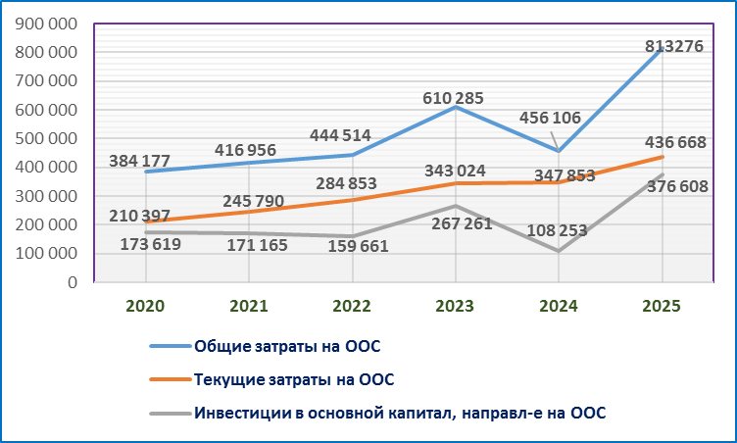
Источник: Бюро национальной статистики АСПР РК.

Как правило, основной объем затрат на природоохранные мероприятия приходится на собственные средства предприятий и организаций.
Таблица 11.3.3
Динамика затрат на охрану окружающей среды в Республике Казахстан по видам природоохранной деятельности за 2023-2025 годы, тыс.тенге
№ п/п | Наименование мероприятия | 2023 год | 2024 год | 2025 год
 | Всего | 610 285 222 | 456 106 008 | 813 275 715
1. | Охрана атмосферного воздуха и проблемы изменения климата | 122 068 658 | 153 604 916 | 160 876 334
из них
2. | снижение эмиссий парниковых газов | 3 234 119 | 5 641 511 | 8 647 281
3. | очистка сточных вод | 115 266 558 |  | 103 793 088
4. | обращение с отходами | 131 880 528 | 146 873 333 | 179 321 916
5. | защита и реабилитация почвы, подземных и поверхностных вод | 15 948 797 | 12 571 630 | 31 534 866
6. | снижение шумового и вибрационного воздействия | 174 250 | 77 303 | 79 462
7. | сохранение биоразнообразия и ландшафтов | 2 599 208 | 3 272 484 | 3 804 665
8. | радиационная безопасность | 879 505 | 1 091 097 | 1 028 212
9. | научные исследования и разработки в области охраны окружающей среды | 5 063 347 | 6 480 244 | 8 162 734
10. | Другие направления природоохранной деятельности | 216 404 371 | 48 835 609 | 324 674 438
из них
11. | деятельность в области возобновляемых источников энергии | 202 382 310 | 27 800 870 | 179 251 145
12. | деятельность в области энергосберегающих технологий и повышения энергоэффективности | 940 167 | 4 277 185 | 27 469 086
Источник: Бюро национальной статистики АСПР РК.

В 2025 году структура общих затрат по видам природоохранной деятельности сложилась следующим образом: охрана атмосферного воздуха – 19,8%, обращение с отходами – 22%, другие направления природоохранной деятельности – 39,9%, в том числе деятельность в области возобновляемых источников энергии, деятельность в области энергосберегающих технологий и повышения энергоэффективности.
Общий объем текущих затрат на охрану окружающей среды в 2025 году в целом по республике составил 436,7 млрд тенге (2024 г. – 347,9 млрд тенге).
Рисунок 11.3.2
Динамика затрат на охрану окружающей среды в Республике Казахстан за 2023-2025 годы , млрд тенге
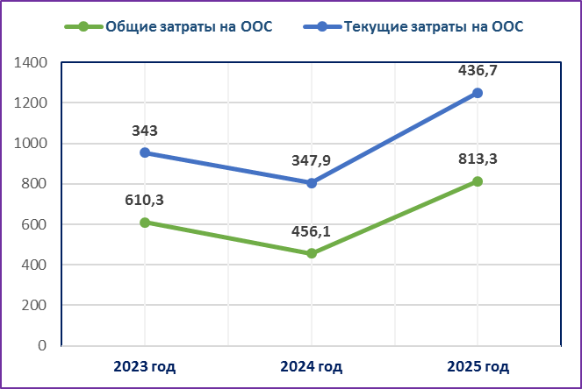
Источник: Бюро национальной статистики АСПР РК.

Текущие затраты на охрану окружающей среды формируются из расходов предприятий и организаций на мероприятия по обеспечению текущей работы технологических процессов и производств, а также содержание и эксплуатацию машин и оборудования, которые используются в работах по предотвращению, уменьшению и очистке/переработке выбросов.
11.4. ГОСУДАРСТВЕННАЯ ЭКОЛОГИЧЕСКАЯ ЭКСПЕРТИЗА И ЭКОЛОГИЧЕСКИЕ РАЗРЕШЕНИЯ
Ежегодно в Казахстане для промышленных предприятий устанавливаются нормативы допустимых выбросов и допустимых сбросов загрязняющих веществ.
По данным Министерства экологии и природных ресурсов Республики Казахстан, в 2025 году разрешенный лимит выбросов загрязняющих веществ по республике составил 4,28 млн тонн (факт. – 4,01 млн тонн), разрешенный лимит сбросов загрязняющих веществ – 2,35 млн тонн (факт. – 2,3 млн тонн).
Комитетом экологического регулирования и контроля Министерства экологии и природных ресурсов и его территориальными подразделениями в 2025 году выданы 557 разрешений на воздействие на окружающую среду для объектов І категории.
Справка:
Экологические разрешения на воздействие для объектов I категории выдаются уполномоченным органом в области охраны окружающей среды, объектов II категории – местными исполнительными органами областей, городов республиканского значения, столицы (ст. 120 ЭК РК). Объекты III категории подают декларации о воздействии на окружающую среду в местные исполнительные органы (ст.110 ЭК РК).
Согласно ст. 81 Экологического кодекса РК, для получения экологических разрешений объекты I, II и III категорий должны пройти обязательную государственную экологическую экспертизу. Для объектов I категории предусмотрено обязательное комплексное экологическое разрешение. Объекты II и III категорий обязаны сдавать декларации о воздействии на окружающую среду.
За 12 месяцев 2025 года региональными департаментами экологии оказано 165 государственных услуг, в том числе по выдаче экологических разрешений и заключений экологической экспертизы для объектов II-III категорий.
Таблица 11.4.1
Экологические разрешения и заключения экологической экспертизы для объектов II - III категорий, выданные за 2025 год, ед.
Регион/Область | Экологические разрешения | Заключения экологической экспертизы | Декларации
Акмолинская | 71 | 100 | 299
Актюбинская | 84 | 157 | 114
Атырауская | 155 | 78 | 170
Алматинская | 148 | 442 | 212
Восточно-Казахстанская | 99 | 134 | 115
Жамбылская
Западно-Казахстанская | 55 | 95 | 52
Карагандинская | 114 | 486 | 273
Кызылординская | 81 | 172 | 90
Костанайская | 86 | 259 | 290
Мангистауская
Павлодарская | 67 | 137 | 107
Северо-Казахстанская | 61 | 70 | 170
Туркестанская | 101 | 397 | 402
Город Астана | 16 | 579
Город Алматы | - | - | -
Город Шымкент | 23 | 130 | 111
Жетiсу | 47 | 119 | 138
Абай | 77 | 122 | 403
Ұлытау | 22 | 154 | 102
Источник: По данным местных исполнительных органов.

11.5. ГОСУДАРСТВЕННЫЙ КОНТРОЛЬ

Целью государственного экологического контроля является проверка соблюдения экологических требований, стандартов и норм, установленных законодательством Республики Казахстан, для обеспечения защиты окружающей среды и недопущения негативного воздействия производственной деятельности человека на природу.
Государственный экологический контроль проводится уполномоченным органом в области охраны окружающей среды (с. 174 Экологического кодекса РК).
По данным Министерства экологии и природных ресурсов, фактические эмиссии загрязняющих веществ в атмосферу за 2025 год составили 4,01 млн тонн, сбросы – 2,3 млн тонн.
Основные показатели контрольно-инспекционной деятельности
За 12 месяцев 2025 года территориальными департаментами экологии Министерства экологии и природных ресурсов Республики Казахстан проведено 1105 проверок соблюдения экологического законодательства.
По результатам проверок выявлено 2945 нарушений экологического законодательства, выдано 1701 предписание. Наложено 2602 административных штрафа на общую сумму 2,3 трлн тенге, оплачено 2357 административных штрафов.
Государственный контроль в области водного фонда
Государственный контроль в области использования и охраны водного фонда республики осуществляется Бассейновыми инспекциями Министерства водных ресурсов и ирригации РК на основании Водного кодекса РК.
Ежегодно в целях подготовки к весеннему паводковому периоду Бассейновыми инспекциями создаются рабочие группы по обследованию ГТС в составе представителей органов чрезвычайных ситуаций, экологии, местных исполнительных органов.
Государственный контроль в области охраны, воспроизводства и использования животного мира
Государственный контроль в области охраны, воспроизводства, использования лесов, животного и растительного мира, противопожарных мероприятий в лесных угодьях, а также мероприятий по борьбе с браконьерством обеспечивают областные территориальные инспекции Комитета лесного хозяйства и животного мира МЭПР РК.
Важную роль в сохранении животного мира играют охотничьи хозяйства. Так, вносятся соответствующие изменения в отраслевые правила с учетом предложений субъектов охотничьих хозяйств в части снижения требований к материально-технической оснащенности, количеству егерской службы и категории охотничьих хозяйств. Также в целях развития охотничьих хозяйств снят запрет на весеннюю охоту и исключены ограничения по суточной норме на одного охотника.
Государственный контроль в области рыбного хозяйства
Государственный контроль и надзор в области рыбных ресурсов осуществляется Комитетом рыбного хозяйства МСХ РК и его бассейновыми инспекциями.
За 2025 год бассейновыми инспекциями рыбного хозяйства составлены 5220 протоколов в отношении 4 198 лиц.
Основными видами нарушений чаще всего являются загрязнение водоемов, нарушение режима судоходства, незаконный лов и незаконный провоз рыбных ресурсов и других водных животных (рисунок 11.5.1).
Рисунок 11.5.1
Основные виды нарушений в сфере рыбного законодательства в 2025 году, ед.
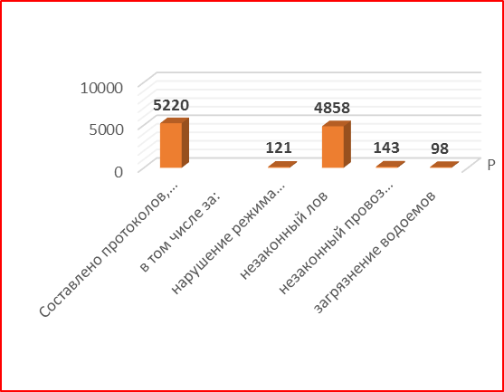
Источник: Комитет рыбного хозяйства МСХ РК.

На нарушителей наложены штрафы на 103 млн тенге, из них взысканы 91,9 млн тенге (89,2%), предъявлен иск за ущерб на 78,4 млн тенге, из них взысканы 21,7 млн тенге.
За нарушение рыбоохранного законодательства возбуждены 56 уголовных дел, к уголовной ответственности привлечены 61 лицо, из направленных в суд 25 уголовных дел к уголовной ответственности привлечены 30 лиц.
Рыбоохранная акция «Бекіре-2025»
В весенний период в западном регионе страны ежегодно проходит широкомасштабная рыбоохранная акция «Бекіре».
В период акции «Бекіре-2025» инспекторами Жайык-Каспийской межобластной бассейновой инспекции рыбного хозяйства совместно с сотрудниками правоохранительных, природоохранных органов и Пограничной службы КНБ РК выявлено и пресечено 1125 нарушений природоохранного законодательства, в результате которых 867 лиц привлечены к административной ответственности.
Кроме того, по фактам браконьерства и незаконного обращения с редкими и находящимися под угрозой исчезновения видами рыб возбуждены 33 уголовных дела На нарушителей наложены штрафы на сумму 21,6 млн тенге.
Из незаконного оборота изъяты 4 505 кг рыбы, из них 1 330 кг осетровых видов, 2,006 кг осетровой икры, 202 единицы орудий лова и 44 единицы водного транспорта.
В результате ежедневного траления русла реки и морской акватории из водоемов извлечены 661 единица незаконных орудий лова рыбы общей длиной более 70 км.
Государственный контроль в области недропользования
Государственный контроль и регулирование операций по разведке и добыче твердых полезных ископаемых в Казахстане осуществляет Комитет геологии Министерства промышленности и строительства РК в соответствии с Кодексом РК «О недрах и недропользовании». Комитет проводит мониторинг соблюдения недропользователями условий контрактов и лицензий на недропользование.
Государственный контроль в области нефти и газа
Государственный контроль и регулирование операций недропользования в части углеводородов и добычи урана осуществляет Департамент государственного контроля в сферах нефти и газа Министерства энергетики РК.
11.6. МОНИТОРИНГ
Монито́ринг — слежение, текущий сбор и анализ данных, позволяющие прослеживать динамику изменений.

11.6.1. МОНИТОРИНГ СОСТОЯНИЯ ОКРУЖАЮЩЕЙ СРЕДЫ

Мониторинг состояния окружающей среды на территории Республики Казахстан проводится РГП «Казгидромет» МЭПР РК в рамках бюджетной программы 039 «Развитие гидрометеорологического и экологического мониторинга» подпрограммы 100 «Проведение наблюдений за состоянием окружающей среды» www.kazhydromet.kz.
Мониторинг состояния атмосферного воздуха
В 2025 году мониторинг состояния атмосферного воздуха на территории Республики Казахстан проводился в 70 населенных пунктах на 175 постах наблюдения, в том числе на 44 постах ручного отбора проб.
На стационарных постах и с помощью передвижных лабораторий за состоянием загрязнения атмосферного воздуха определяются основные и специфические загрязняющие вещества, в том числе взвешенные частицы РМ-2,5, взвешенные частицы РМ-10, диоксид серы, оксид углерода, диоксид азота, озон, сероводород и тяжелые металлы.
По результатам наблюдений 32 из 70 населенных пунктов отнесены к степени низкого загрязнения атмосферного воздуха, 27 населенных пунктов – к степени повышенного загрязнения и 11 населенных пунктов – к степени высокого и очень высокого загрязнения.
Мониторинг состояния поверхностных вод
Мониторинг состояния поверхностных вод по гидрохимическим показателям проводился в 372 створах на 133 водных объектах: 88 реках, 28 озерах, 13 водохранилищах, 1 море и 3 каналах; по гидробиологическим (токсикологическим) показателям — на 32 водных объектах.
При изучении поверхностных вод по гидрохимическим показателям в отбираемых пробах воды определяются до 60 физико-химических показателей качества: визуальные наблюдения, температура, взвешенные вещества, цветность, прозрачность, водородный показатель (рН), растворенный кислород, БПК5, ХПК, главные ионы солевого состава, биогенные элементы, органические вещества (нефтепродукты, фенолы), тяжелые металлы, пестициды.
Наблюдения за состоянием качества поверхностных вод по гидробиологическим (токсикологическим) показателям проведены на 32 водных объектах Карагандинской, Ұлытау, Восточно-Казахстанской, Абайской, Атырауской областях. Проведен анализ проб воды, взятых из 111 створов, на острую токсичность исследуемой воды на тестируемый объект.
Мониторинг состояния качества поверхностных вод Каспийского моря по гидробиологическим показателям проводились на территории Атырауской области в 22 створах.
Мониторинг состояния донных отложений
Мониторинг качества донных отложений поверхностных вод проводился на 32 водных объектах в 123 контрольных точках на территории Западно-Казахстанской, Абайской, Мангистауской, Туркестанской, Акмолинской, Карагандинской, Алматинской, Жетысуской и Атырауской областей. Проводился анализ проб донных отложений на содержание тяжелых металлов (свинец, кадмий, марганец, медь, цинк, никель, хром, мышьяк, ртуть) и органических веществ (нефтепродукты).
Мониторинг качества донных отложений Каспийского моря проведен в 50 точках отбора проб на территориях Атырауской и Мангистауской областей.
Мониторинг состояния вод трансграничных рек
Мониторинг качества поверхностных вод трансграничных рек Республики Казахстан в 2025 году проводился РГП «Казгидромет» на 31 водном объекте в 39 гидрохимических створах. Проводились исследования проб воды по гидрохимическим показателям.
Кроме того, РГП «Институт ядерной физики» Агентства Республики Казахстан по атомной энергии выполнены радионуклидный и элементный анализы проб воды трансграничных рек, отобранных весной и осенью 2025 года.
Мониторинг состояния почвенного покрова
Мониторинг состояния загрязнения почв проводился в 2025 году в 101 населенном пункте 17 областей республики и в городах Астане, Алматы, Шымкенте. Пробы почвы для проведения анализов отбирались в пяти различных точках населенных пунктов.
Санитарно-эпидемиологический мониторинг
Санитарно-эпидемиологический мониторинг состояния окружающей среды проводится Комитетом санитарно-эпидемиологического контроля и охраны общественного здоровья Министерства здравоохранения Республики Казахстан и его территориальными подразделениями.
Санитарно-эпидемиологический мониторинг состояния атмосферного воздуха
В 2025 году санитарно-эпидемиологической службой республики проводились лабораторно-инструментальные исследования атмосферного воздуха на селитебной территории в зоне влияния промышленных предприятий, имеющих выбросы загрязняющих веществ в атмосферный воздух (всего 1693 производственных объекта), а также вблизи крупных автомагистралей (подведомственные ДСЭК на транспорте). При этом в 2025 году отмечается сокращение лабораториями филиалов НЦЭ перечня определяемых загрязняющих веществ, содержащихся в выбросах в атмосферный воздух, от 1 до 47 ингредиентов (2024 г. – от 1 до 67 ингредиентов).
Основными загрязнителями атмосферного воздуха населенных мест являются: сернистый ангидрид, свинец, формальдегид, окись углерода, фосфорный ангидрид, фтористый водород, аммиак, двуокись азота, пыль, стирол, сажа, фенол, сероводород, озон, бензин, дизельное топливо, серная кислота, толуол, ксилол, ацетон, окись азота, фосфин, углеводороды С1-С19.
Санитарно-эпидемиологический мониторинг состояния водных объектов
Санитарно-эпидемиологический мониторинг состояния водных объектов в 2025 году проводился территориальными департаментами Комитета санитарно-эпидемиологического контроля МЗ РК. Проводились микробиологические и санитарно-химические исследования проб воды из открытых водоемов.
Всего обследовано 767 водных объектов, в том числе 143 – I категории, 624 – II категории. Результаты мониторинга направлены в местные исполнительные органы, ответственные за содержание и эксплуатацию открытых водоемов.
Санитарно-эпидемиологический мониторинг состояния почв
В 2025 году санитарно-эпидемиологический мониторинг состояния почв проводился территориальными лабораторями филиалов РГП на ПХВ Национальный центр экспертизы». Было исследовано 7912 проб почвы на санитарно-химические показатели, отклонений от санитарных норм не обнаружено.
11.6.2. МОНИТОРИНГ ПОДЗЕМНЫХ ВОД
Казахстан располагает значительными запасами подземных вод, однако их потенциал пока используется лишь в ограниченном объеме. Особое значение подземные воды приобретают на фоне изменения климата, роста потребления воды и увеличения нагрузки на поверхностные водные ресурсы. Во многих регионах именно подземные источники становятся наиболее надежным резервом для обеспечения населения качественной питьевой водой и снабжения сельского хозяйства и промышленности.
Государственный контроль и мониторинг подземных водных вод на территории Республики Казахстан, а также координация деятельности по организации и ведению подсистемы «Подземные воды» Государственного банка информации о недрах осуществляется Департаментом подземных водных ресурсов Министерства водных ресурсов и ирригации Республики Казахстан на основании Приказа министра водных ресурсов и ирригации Республики Казахстан от 30.06.2025 года № 158-НҚ «Об утверждении Правил разработки и согласования проекта забора подземных вод и программы мониторинга подземных вод» (с изменениями от 26.07.2025 г.)». Указанные Правила определяют требования к проектированию, строительству и эксплуатации систем водозабора, направленные на минимизацию риска истощения и загрязнения подземных вод. Физические и юридические субъекты предпринимательства, производственная деятельность которых может оказать вредное влияние на состояние подземных вод, обязаны вести мониторинг подземных вод и своевременно принимать меры по недопущению и предотвращению загрязнения и истощения подземных вод, в том числе от вредного воздействия стоков, сбрасываемых в недра (п.1 ст.120 Водного кодекса РК).
По данным Комитета геологии Министерства промышленности и строительства Республики Казахстан, по состоянию на 01.01.2025 г. на территории Казахстана государственным учетом учтено 4931 месторождение (6025 участков) с утвержденными эксплуатационными запасами в количестве 43201,04744 тыс. м³/сутки. Забалансовые запасы составляют 1 383,1345 тыс. м³/сутки.
В 2025 году систематические режимные наблюдения за уровнем, температурой, химическим составом и загрязнением подземных вод проводились на 3953 пунктах государственной сети мониторинга подземных вод. По результатам мониторинга выявлены 81 источник загрязнения подземных вод: в Актюбинской (13 участков), Восточно-Казахстанской (17), Атырауской (11), Западно-Казахстанской (10) областях. Значительная часть перспективных участков требует проведения дополнительных гидрогеологических исследований, переоценки и доразведки запасов для оценки их реального потенциала. До 2027 года Министерство водных ресурсов и ирригации планирует провести комплексные поисково-разведочные работы по выявлению новых источников подземных вод в Акмолинской, Западно-Казахстанской, Костанайской, Жетісу и Ұлытау областях. Данная работа направлена на расширение ресурсной базы подземных вод и формирование дополнительных источников водоснабжения.
Департаментом подземных водных ресурсов разрабатывается Концепции комплексного использования и управления подземными водами на 2027–2040 годы. Разработка долгосрочной концепции должна определить основные направления государственной политики в сфере управления подземными водами до 2040 года.
В числе приоритетных задач — совершенствование системы изучения и мониторинга водных ресурсов, рациональное и эффективное использование запасов подземных вод, сохранение водного фонда, обеспечение устойчивого водоснабжения в условиях растущего спроса на воду.
11.6.3. МОНИТОРИНГ РАДИАЦИОННОЙ ОБСТАНОВКИ

Согласно Правилам «Санитарно-эпидемиологические требования к обеспечению радиационной безопасности» № ҚР ДСМ-275/2020 от 15.12.2020 г., эффективная доза облучения населения, обусловленная радиоактивными отходами на всех этапах обращения с ними, не должна превышать 10 мкЗв/год.
Радиационное состояние приземного слоя атмосферы в Республике Казахстан
В 2025 году РГП «Казгидромет» измерения гамма-фона (мощности экспозиционной дозы) на территории Республики Казахстан проводились в 17 областях ежедневно на 89 метеорологических станциях и 12 автоматических постах.
По данным наблюдений, средние значения радиационного гамма-фона приземного слоя атмосферы по населенным пунктам Республики Казахстан находились в пределах 0,00–0,21 мкЗв/ч (норматив - до 0,57 мкЗв/ч). В среднем по Республике радиационный гамма-фон составил 0,13 мкЗв/ч и находился в допустимых пределах.
Плотность радиоактивных выпадений в приземном слое атмосферы
Наблюдения за радиоактивным загрязнением приземного слоя атмосферы осуществлялись в 17 областях Казахстана на 43 метеорологических станциях путем пятисуточного отбора проб воздуха горизонтальными планшетами.
Среднесуточная плотность радиоактивных выпадений в приземном слое атмосферы на территории Республики колебалась в пределах 0,0 – 51 Бк/м² (норматив – до 110 Бк/м²). Средняя величина плотности выпадений по Казахстану составила 1,7 Бк/м², что не превышает предельно допустимый уровень.
Рисунок 11.6.3.1
Карта расположения метеостанций за наблюдением уровня радиационного гамма-фона и плотности радиоактивных выпадений на территории Республики Казахстан
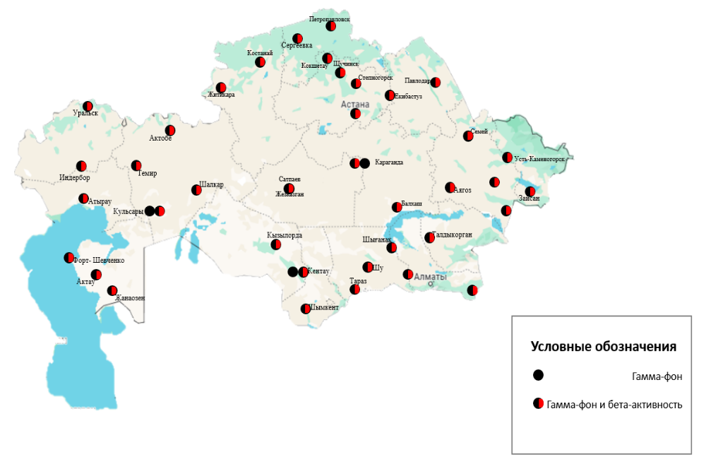
Источник: РГП «Казгидромет».

РГП «Национальный ядерный центр» Агентства Республики Казахстан по атомной энергии имеет два комплекса исследовательских реакторов (КИР) «Байкал-1» и «ИГР», которые расположены на территории Павлодарской области. Здесь же находится площадка по приему и долговременному хранению отработавших свой срок источников ионизирующего излучения и радиоактивных отходов.
В таблице 11.6.3.1 представлена информация о количестве принятых на длительное хранение в сооружение 357 КИР «Байкал-1» твердых радиоактивных отходов и источников ионизирующего излучения за 2024-2025 годы.
Таблица 11.6.3.1
Твердые радиоактивные отходы и источники ионизирующего излучения, принятые в 2024-2025 годы
№ | Наименование показателя | Ед. изм. | 2024 год | 2025 год
1. | Количество источников альфа-, бета- и гамма-излучений, принятых на хранение на КИР  «Байкал-1» | шт. | 97 | 100
1. | Суммарная активность | ГБк | 155214,6 | 1909,4
2. | Количество нейтронных источников, принятых на хранение на КИР «Байкал-1» | шт. | 0 | 0
2. | Суммарная активность | ГБк | 0 | 0
3. | Количество источников альфа-, бета- и гамма- излучений принятых на хранение на КИР «Байкал-1» за период эксплуатации | шт. | 52 922 | 53 022
3. | Суммарная активность | ГБк | 2 494 725,5 | 2 496 299,9
4. | Количество нейтронных источников, принятых на хранение на КИР «Байкал-1» за период эксплуатации | шт. | 210 | 210
4. | Суммарная активность | ГБк | 15 489,3 | 15 489,3
5. | Количество твердых радиоактивных отходов, размещенных в сооружениях КИР «Байкал-1» | тонн | 1630,19 | 312,8
5. | Суммарная активность | ГБк | 2 075,3 | 368,1
6. | Количество твердых радиоактивных отходов, размещенных в сооружениях КИР «Байкал-1» за период эксплуатации: | тонн | 6 840,9 | 7 153,7
6. | Суммарная активность: | ГБк | 25 193,6 | 25 561,7
7. | Источники в закрытом виде, находящиеся в работе в подразделениях предприятия | шт. | 57 | 74
7. | Суммарная активность | ГБк | 803,261 | 794,4
8. | Источники в открытом виде, находящиеся в работе в подразделениях предприятия | шт. | 422 | 430
8. | Суммарная активность | ГБк | 236,532 | 228,8
Источник: РГП «Национальный ядерный центр».

В течение 2025 года на территории Республики Казахстан радиационных аварий с риском для здоровья и жизни человека не зарегистрировано.
11.6.4. МОНИТОРИНГ ТЕРРИТОРИЙ, ПОДВЕРЖЕННЫХ ВЛИЯНИЮ РАКЕТНО-КОСМИЧЕСКОЙ ДЕЯТЕЛЬНОСТИ КОМПЛЕКСА «БАЙКОНУР»

Аэрокосмическим комитетом Министерства искусственного интеллекта и цифрового развития Республики Казахстан (МИИЦР РК) ежегодно проводится экологический мониторинг территорий, подверженных воздействию ракетно-космической деятельности комплекса «Байконур», в рамках реализации подпрограммы 100 «Обеспечение управления космическими аппаратами» Республиканской бюджетной программы 010 «Обеспечение сохранности и расширения использования космической инфраструктуры»,
В составе космодрома «Байконур» имеются два действующих космических ракетных комплекса: «Союз» и «Протон». В РН «Союз» используется экологически безопасное топливо керосин, используемый в авиационной технике. В РН «Протон-М» используется ракетное топливо гептил (несимметричный диметилгидразин НДМГ).
В 2025 году Аэрокосмическим комитетом МИИЦР РК выполнены работы по экологическому сопровождению 5 пусков РН «Союз» с транспортными и пилотируемыми кораблями в рамках реализации Республиканской бюджетной программы 010 «Услуги экологического мониторинга территорий Республики Казахстан, подверженных воздействию ракетно-космической деятельности космодрома Байконур» на 2025 год и одного пуска РН «Союз-2.1б» с космическим аппаратом (КА) «Бион-М» №2 согласно «Плану проведения совместного экологического сопровождения пусков ракет-носителей с космодрома «Байконур» на 2025 год».
Экологическое сопровождение пуска РН «Союз-2.1б» с КА «Бион-М» №2 (20.08.2025 г.)
В ходе экологического сопровождения пуска РН «Союз-2.1б» с КА «Бион-М» №2 проведены работы по контролю уровня загрязнения объектов окружающей среды в позиционном районе космодрома Байконур на границе санитарно-защитной зоны заправочно-нейтрализационной станции (ЗНС) пл. 91А в период и после проведения спецработ по заправке КА «Бион-М» №2: на границе СЗЗ стартового комплекса (СК) пл. 31 во время спецработ по заправке РН, после пуска РН «Союз-2.1б» и в районе падения боковых блоков РН «Союз-2.1б» (РП №120А) в Джангельдинском районе Костанайской области.
Во время заправки КА «Бион-М» №2 горючим и окислителем на границе санитарно-защитной зоны ЗНС пл. 91А проведены 4 инструментальных измерения атмосферного воздуха и отобраны 8 проб атмосферного воздуха, после заправки КА «Бион-М» №2 отобраны 8 проб почвы.
Во время заправки КА «Бион-М» №2 горючим и окислителем в атмосферном воздухе по результатам инструментальных измерений концентрации диоксида азота и диоксида серы не превышали предельно допустимых концентраций, которые составляли соответственно 0,2 и 0,5 мг/м³. В пробах атмосферного воздуха по результатам количественного химического анализа диоксид азота, диоксид серы и НДМГ не обнаружены
Во всех 8 пробах почвы, отобранных после проведения спецработ по заправке КА «Бион-М» №2 горючим и окислителем, НДМГ и НДМА (продукт химической трансформации гептила) не обнаружены, превышений ПДК по нитрат-иону (130 мг/кг) во всех 8-ми пробах почвы не установлено, нитрит-ионы во всех 8-ми пробах почвы не обнаружены. Реакция рН проб почвы – щелочная, со значениями от 8,11 до 8,70.
На границе санитарно-защитной зоны СК пл. 31 во время проведения работ по заправке топливных баков РН «Союз-2.1б» горючим проведены 5 инструментальных измерений атмосферного воздуха, отобраны 10 проб атмосферного воздуха, после пуска РН «Союз-2.1б» с КА «Бион-М» №2 отобраны 8 проб почвы. По результатам 5 инструментальных измерений атмосферного воздуха, проведенных во время заправки топливных баков РН «Союз-2.1б» горючим, концентрация предельных углеводородов С₆ и выше (суммарно) составляла от 17,6 до 18,2 мг/м³ и не превышала ориентировочного безопасного уровня воздействия (ОБУВ) в атмосферном воздухе населенных пунктов, равного 30 мг/м³. По результатам лабораторных испытаний, в 6 пробах атмосферного воздуха концентрация предельных углеводородов С₁-С₁₀ и выше (суммарно в пересчете на С) составляла от 0,29 до 1,61 мг/м³. В остальных 4 пробах атмосферного воздуха предельные углеводороды С₁-С₁₀ и выше в пределах чувствительности метода газовой хроматографии (0,20 мг/м³) не обнаружены.
В 8 пробах почвы, отобранных на границе СЗЗ СК пл. 31 после пуска РН «Союз-2.1б» с КА «Бион-М» №2, содержание нефтепродуктов составило от 0,0061 до 0,001753 (ПДК для нефтепродуктов в почве не установлена). Пробы почвы имеют от слабощелочной до щелочной реакцию рН со значениями от 8,05 до 8,20.
На сопредельной к району падения (РП) №120А территории до и после пуска РН «Союз-2.1б» с КА «Бион-М» №2 в 10 контрольных (фоновых) точках проведено 80 инструментальных измерений атмосферного воздуха, отобрано 20 проб почвы и 6 проб воды. По результатам 20 инструментальных измерений, проведенных в 10 контрольных (фоновых) точках в РП №120А и на сопредельной территории до и после пуска РН «Союз-2.1б» с КА «Бион-М» №2 содержания оксида углерода в атмосферном воздухе не обнаружено, концентрация оксида азота в атмосферном воздухе при 20 инструментальных измерениях не превышала максимально разовую предельно допустимую концентрацию (ПДКм.р.), равную 0,4 мг/м³, и составляла: до пуска РН «Союз-2.1б» с КА «Бион-М» №2 – от 0,00216 до 0,00873 мг/м³, после пуска – от 0,00162 до 0,00937 мг/м³. Концентрация диоксида азота в атмосферном воздухе по результатам 20 инструментальных измерений находилась в пределах ПДКм.р., равной 0,2 мг/м³ и составляла: до пуска РН «Союз-2.1б» с КА «Бион-М» №2 – от 0,00249 до 0,00446 мг/м³, после пуска – от 0,00238 до 0,00772 мг/м³.
Концентрация предельных углеводородов С₆ и выше (суммарно) в атмосферном воздухе при 20 инструментальных измерениях не превышала ОБУВ, равный 30 мг/м³ и составляла: до пуска РН «Союз-2.1б» с КА «Бион-М» №2 – от 10,4 до 15,3 мг/м³, после пуска – от 9,9 до 15,4 мг/м³.
Концентрация нефтепродуктов в 2 пробах почвы, отобранных в контрольной (фоновой) точке до и после пуска РН «Союз-2.1б» с КА «Бион-М» №2, составляла 0,00575 и 0,00588 г/кг, в остальных 18 пробах почвы, отобранных в контрольных (фоновых) точках до и после пуска РН «Союз-2.1б» с КА «Бион-М» №2, нефтепродукты не обнаружены. Реакция рН проб почвы – от близкой к нейтральной до слабощелочной со значениями от 6,04 до 7,56.
Концентрация нефтепродуктов в 6 пробах воды, отобранных до и после пуска РН «Союз-2.1б» с КА «Бион-М» №2, составляла от 0,044 до 0,089 мг/дм³. Реакция рН проб воды – от нейтральной до слабощелочной со значениями от 7,41 до 7,81.
В РП №120А на местах падения боковых блоков РН «Союз-2.1б» с КА «Бион-М» №2 отобрано 44 пробы почвы, выполнено 32 инструментальных измерения атмосферного воздуха.
По результатам 8 инструментальных измерений атмосферного воздуха, проведенных в 2 точках на местах падения 4 боковых блоков РН «Союз-2.1б», оксид углерода не обнаружен. Концентрация оксида азота в атмосферном воздухе по результатам 8 инструментальных измерений, проведенных в 2 точках на местах падения 4 боковых блоков РН «Союз-2.1б», не превышала ПДКм.р., равной 0,4 мг/м³ и составила от 0,00321 до 0,00640 мг/м³. Концентрация диоксида азота в атмосферном воздухе при 8 инструментальных измерениях, проведенных в 2 точках на местах падения 4 боковых блоков РН «Союз-2.1б», находилась в пределах ПДКм.р. (0,2 мг/м³) и составляла от 0,00228 до 0,00349 мг/м³. Концентрация предельных углеводородов С₆ и выше (суммарно) при 8 инструментальных измерениях в атмосферном воздухе в 2 точках на местах падения 4 боковых блоков РН «Союз-2.1б» составляла от 21,8 до 31,4 мг/м³.
Концентрация нефтепродуктов в 34 пробах почвы, отобранных на местах падения боковых блоков РН «Союз-2.1б» с КА «Бион-М» №2, составила от 0,019 до 0,7825 г/кг, в 10 пробах почвы, обнаружены максимальные концентрации нефтепродуктов, равные от 1,572 до 32,25 г/кг (ПДК для нефтепродуктов в почве не установлена). Реакция рН проб почвы – от слабокислой до сильнощелочной со значениями от 5,28 до 9,20.
После пуска РН «Союз-2.1б» произведена погрузка металлических изделий и уборка мест падения от мусора и остатков отделяющихся частей РН «Союз-2.1б» для вывоза из РП №120А и последующей утилизации.
В населенных пунктах (с. Торгай, с. Карасу, с. Акколь, зим. Шоптыколь, зим. Сызай (Аякаккум)), расположенных на территориях, сопредельных к району падения первой ступени РН «Союз-2.1б», для оценки состояния среды обитания до и после пуска РН «Союз-2.1б» с КА «Бион-М» №2 проведено 126 инструментальных измерений атмосферного воздуха и отобрано 42 пробы почвы и 42 пробы питьевой воды.
По результатам 42 инструментальных измерений атмосферного воздуха, проведенных в 5-ти точках в селах Торгай, Карасу, Акколь (Збан) и в 3-х точках на зимовках Шоптыколь и Сызай (Аякаккум) до и после пуска РН «Союз-2.1б» с КА «Бион-М» № 2, содержание диоксида азота в атмосферном воздухе не превышало ПДКм.р., равную 0,2 мг/м³, и составляло от 0,00322 до 0,00891 мг/м³. Концентрация оксида азота составляла от 0,00204 до 0,00557 мг/м³ и не превышала ПДКм.р., равную 0,4 мг/м³. Концентрация предельных углеводородов С₆ и выше (суммарно) составила от 9,0 до 12,4 мг/м³, что не превышало ОБУВ в атмосферном воздухе населенных пунктов, равный 30 мг/м³.
В 42 пробах почвы, отобранных до и после пуска РН «Союз-2.1б» с КА «Бион-М» № 2 в с. Торгай, с. Карасу, с. Акколь, зим. Шоптыколь, зим. Сызай (Аякаккум), содержание нефтепродуктов обнаружено в концентрациях от 0,00835 до 0,02073 г/кг (ПДК для нефтепродуктов в почве не установлена), превышений ПДК по нитрат-иону (130 мг/кг) в пробах почвы не установлено, концентрация нитрат-иона составляла от 8,03 до 24,87 мг/кг, нитрит-ион во всех 42 пробах почвы не обнаружен. Реакция рН 42 проб почвы – от нейтральной до щелочной, со значениями от 7,08 до 8,25.
Во всех 42 пробах питьевой воды, отобранных в обследуемых населенных пунктах до и после пуска РН «Союз-2.1б» с КА «Бион-М» № 2, концентрация нефтепродуктов не превышала ПДК, равную 0,1 мг/дм³, и составляла от 0,010 до 0,087 мг/дм³, превышений ПДК по нитрат-иону (45,0 мг/дм³) не установлено, концентрация нитрат-иона составляла от 0,92 до 2,43 мг/дм³, нитрит-ион не обнаружен. Пробы питьевой воды имеют от нейтральной до слабощелочной реакцию рН со значениями от 6,54 до 7,61.
Экологическое сопровождение 5-ти пусков РН «Союз-2.1а»
В 2025 году выполнены работы по экологическому сопровождению 5 пусков РН «Союз» и контролю за состоянием среды обитания населенных пунктов на прилегающей к позиционному району космодрома «Байконур» территории и населенных пунктов на сопредельной с районом падения первой ступени РН «Союз» территории, в том числе:
- 3-х пусков РН «Союз-2.1а» с транспортным грузовым кораблем (ТГК) «Прогресс МС-30» (28.02.2025 г.), ТГК «Прогресс МС-31» (03.07.2025 г.), ТГК «Прогресс МС-32» (11.09.2025 г.);
- 2-х пусков РН «Союз-2.1а» с транспортным пилотируемым кораблем (ТПК) «Союз МС-27» (08.04.2025 г.) и ТПК «Союз МС-28» (27.11.2025 г.).
При всех 5-ти пусках РН «Союз» проведены работы в позиционном районе космодрома «Байконур» на заправочной станции (ЗС), заправочно-нейтрализационной станции (ЗНС) и на стартовом комплексе (СК), в зоне Ю-25 (районы падения боковых блоков РН «Союз» - РП № 49, 67, 70), расположенных на территории Улытауского района области Ұлытау Республики Казахстан, в населенных пунктах (г. Байконыр, с. Акай, пос. Торетам), прилегающих к позиционному району космодрома «Байконур» и в населенных пунктах (г. Жезказган, с. Талап) на сопредельных с районом падения первой ступени РН «Союз» территории в области Ұлытау.
При обслуживании 5 пусков РН «Союз» в позиционном районе космодрома «Байконур» на ЗС и на СК было проведено 35 инструментальных измерений атмосферного воздуха, отобрано 10 проб атмосферного воздуха, 8 проб снега и 72 пробы поверхностного слоя почвы.
На границах санитарно-защитных зон пл. 31 и пл. 91А при 5 обслуженных пусках РН «Союз» проведено 20 инструментальных измерений атмосферного воздуха, отобрано 10 проб атмосферного воздуха и 40 проб поверхностного слоя почвы.
Во время заправки ТГК и ТПК горючим и окислителем по результатам 20 инструментальных измерений концентрации диоксида азота и диоксида серы в атмосферном воздухе не превышали максимально-разовые предельно допустимые концентрации (ПДКм.р.), равные соответственно 0,2 и 0,5 мг/м³. НДМГ в 10 пробах атмосферного воздуха, отобранных на границе СЗЗ ЗС пл. 31 и ЗНС пл. 91А во время заправки ТГК и ТПК горючим, не обнаружен. ПДКм.р. НДМГ в атмосферном воздухе равна 0,001 мг/м3.
В 40 пробах почвы, отобранных на границе СЗЗ ЗС пл. 31 и ЗНС пл. 91А после проведения спецработ по заправке ТГК и ТПК горючим и окислителем, НДМГ, НДМА и нитрит-ион не обнаружены. Превышений ПДК по нитрат-иону (130 мг/кг) в 40 пробах почвы не установлено. Пробы почвы в солевой вытяжке имеют щелочную реакцию рН, со значениями от 7,76 до 8,25.
При 5 обслуженных пусках РН «Союз» на границе СЗЗ СК пл. 31 было проведено 15 инструментальных измерений атмосферного воздуха, отобрано 8 проб снега и 32 пробы поверхностного слоя почвы.
Во время заправки топливных баков 5 РН «Союз» горючим при 15 инструментальных измерениях атмосферного воздуха максимально разовая концентрация предельных углеводородов С₆ и выше (суммарно) в атмосферном воздухе составляла от 16,8 до 18,3 мг/м³, что не превышало ОБУВ в атмосферном воздухе населенных пунктов, равный 30 мг/м³.
На границе СЗЗ СК пл. 31 в 8 пробах снега, отобранных после пуска РН «Союз-2.1а» с ТГК «Прогресс МС-30», содержание нефтепродуктов составило от 0,098 до 0,220 мг/дм³ (ПДК для нефтепродуктов в снеге не установлена). Пробы снега имеют слабощелочную реакцию рН со значениями от 7,49 до 7,82. В 32 пробах почвы, отобранных после пуска 4 РН «Союз» содержание нефтепродуктов, составляло от 0,00835 до 0,02025 г/кг (ПДК для нефтепродуктов в почве не установлена). Пробы почвы в солевой вытяжке имеют от слабощелочной до щелочной реакцию рН со значениями от 7,46 до 8,51.
В зоне Ю-25 (РП 49, 67, 70) на территории Улытауского района области Ұлытау в рамках экологического сопровождения 5 пусков РН «Союз» выполнены работы по контролю за уровнем загрязнения объектов окружающей среды.
При обследовании контрольных точек в зоне Ю-25 и на сопредельной территории до и после 5 пусков РН «Союз» проведено 120 инструментальных измерений атмосферного воздуха, отобрано 6 проб снега и 24 пробы почвы. При 72 инструментальных измерениях атмосферного воздуха концентрации оксида углерода, оксида азота и диоксида азота не превышали максимально-разовые предельно допустимые концентрации (ПДКм.р.), равные соответственно 5,0; 0,4 и 0,2 мг/м³, при 6 инструментальных измерениях атмосферного воздуха оксид углерода не обнаружен, при 12 инструментальных измерениях оксид азота не обнаружен. Концентрация предельных углеводородов С₆ и выше (суммарно) при 30 измерениях атмосферного воздуха составляла от 10,1 до 16,3 мг/м³, что находится в пределах ориентировочного безопасного уровня воздействия в атмосферном воздухе населенных пунктов, равного 30 мг/м³.
В 6 пробах снега, отобранных в 3 контрольных (фоновых) точках до и после пуска РН «Союз-2.1а» с транспортного грузового корабля ТГК «Прогресс МС-30», концентрация нефтепродуктов составляла%: до пуска – от 0,076 до 0,121 мг/дм³, после пуска – от 0,079 до 0,128 мг/дм³ (ПДК для нефтепродуктов в снеге не установлена). Реакция рН проб снега – от слабокислой до нейтральной со значениями от 6,69 до 7,28.
Концентрация нефтепродуктов в 24 пробах почвы, отобранных в 3 контрольных (фоновых) точках до и после пуска 5 РН «Союз», составляла от 0,01335 до 0,049 г/кг (ПДК для нефтепродуктов в почве не установлена). Содержание обменного кальция в 24 пробах почвы составляло от 4,70 до 13,16 ммоль на 100 г почвы, обменного магния – от 0,38 до 2,01 ммоль на 100 г почвы. Реакция рН 24 проб почвы – от слабокислой до щелочной со значениями от 6,52 до 8,23.
При обследовании места падения боковых блоков 5 РН «Союз» в зоне Ю-25 установлено, что все боковые блоки 5 РН «Союз» приземлились на территории отведенных районов падения (РП №49, 67, 70 в зоне Ю-25), возгорание растительного покрова наблюдалось на местах падения 16 боковых блоков при 4 пусках РН «Союз», общая площадь возгорания растительного покрова – 1477 м² (0,1477 га), на местах падения боковых блоков при одном пуске РН «Союз» возгорания растительного покрова не обнаружено.
В зоне Ю-25 на местах падения боковых блоков 5 РН «Союз» проведено 160 инструментальных измерений приземного слоя атмосферного воздуха, отобрано 44 пробы снега и 176 проб почвы.
По результатам 14 инструментальных измерений приземного слоя атмосферного воздуха, проведенных в 2 точках на местах падения каждого бокового блока 2 РН «Союз», концентрация оксида углерода не превышала ПДКм.р., равную 5,0 мг/м³, при остальных 26 инструментальных измерениях атмосферного воздуха оксид углерода не обнаружен. Концентрации оксида азота и диоксида азота при 80 инструментальных измерениях атмосферного воздуха, проведенных в 2 точках на местах падения каждого бокового блока 5 РН «Союз», не превышали ПДКм.р., равных соответственно 0,4 и 0,2 мг/м³, концентрация предельных углеводородов группы С₆ и выше (суммарно) при 40 инструментальных измерениях атмосферного воздуха составляла от 17,7 до 34,4 мг/м³.
В 33 из 44 проб снега, отобранных на местах падения 4 боковых блоков РН «Союз-2.1а» с ТГК «Прогресс МС-30» (28.02.2025 г.), содержание нефтепродуктов обнаружено в концентрациях от 0,085 до 320,00 мг/дм³. В 11 из 44 проб снега обнаружены максимальные концентрации нефтепродуктов, равные от 840,0 до 11580,0 мг/дм³ (ПДК для нефтепродуктов в снеге не установлена). Реакция рН проб снега – от кислой до слабощелочной со значениями от 5,34 до 8,84.
В 153 из 176 проб почвы содержание нефтепродуктов обнаружено в концентрациях от 0,00633 до 0,04875 г/кг. В остальных 23-х пробах почвы обнаружены максимальные концентрации нефтепродуктов от 0,75750 до 18,350 г/кг. Реакция рН 176 проб почвы – от сильнокислой до щелочной со значениями от 4,28 до 8,43.
После каждого пуска РН «Союз» рабочей группой Базы № 1 АО «ВПК «НПО машиностроения» и ТОО «Барс-Ұлытау» производилась разделка, погрузка металлических изделий и уборка мест падения от мусора и остатков отделяющихся частей РН «Союз-2.1а» для последующего вывоза из РП № 49, 67, 70 и утилизации. После очистки мест падения от остатков фрагментов отделяющихся частей РН «Союз» рабочей группой Базы № 1 АО «ВПК «НПО машиностроения» проводилась техническая рекультивация (выравнивание) 5 мест падения боковых блоков.
В зоне Ю-25 при пуске РН «Союз-2.1а» с ТГК «Прогресс МС-32» выполнены работы по контролю за состоянием старых мест падения боковых блоков РН «Союз-2.1а».
14 сентября 2025 г в период пуска РН «Союз-2.1а» с ТГК «Прогресс МС-32» (11.09.2025 г.) для контроля старых мест падения боковых блоков РН «Союз-2.1а» при запуске ТГК «Прогресс МС-28» (15.08.2024 г.), при запуске ТПК «Союз МС-26» (11.09.2024 г.), при запуске ТПК «Союз МС-27» (08.04.2025 г.) и при запуске ТГК «Прогресс МС-31» (03.07.2025 г.) было отобрано 12 проб почвы для определения содержания нефтепродуктов в точках обнаружения максимального загрязнения нефтепродуктами в период экологического сопровождения вышеуказанных пусков.
По результатам количественного химического анализа 12 проб почвы, содержание нефтепродуктов в них составило от 0,0217 до 2,5250 г/кг, что указывает на снижение концентрации нефтепродуктов в 845,62 раза в течение от 3 месяцев до одного года по сравнению с концентрациями нефтепродуктов, полученными при экологическом сопровождении вышеуказанных пусков, которые составляли от 3,5255 до 26,5 г/кг.
Полученные результаты показывают, что места падения боковых блоков РН «Союз-2.1а» при запуске ТГК «Прогресс МС-28» (15.08.2024 г.), при запуске ТПК «Союз МС-26» (11.09.2024 г.), при запуске ТПК «Союз МС-27» (08.04.2025 г.) и при запуске ТГК «Прогресс МС-31» (03.07.2025 г.) не требуют повторного контроля.
Для оценки состояния среды обитания до и после пуска 5 РН «Союз» в населенных пунктах (г. Байконыр, с. Акай, п. Торетам) на прилегающих к позиционному району территориях проведено 360 инструментальных измерений атмосферного воздуха, отобрано 24 пробы снега, 96 проб почвы и 120 проб питьевой воды.
По результатам 240 инструментальных измерений атмосферного воздуха, проведенных до и после пуска 5 РН «Союз», содержания диоксида азота и оксида азота в атмосферном воздухе не превышали ПДКм.р., равные соответственно 0,2 и 0,4 мг/м³. Концентрация предельных углеводородов группы С₆ и выше (суммарно) при 120 инструментальных измерениях атмосферного воздуха составляла от 16,1 до 18,5 мг/м³, что не превышало ОБУВ в атмосферном воздухе населенных пунктов, равный 30 мг/м³.
Полученные результаты указывают на отсутствие воздействия пусков РН «Союз» на уровень загрязнения приземного слоя атмосферного воздуха предельными углеводородами (С₆ и выше, суммарно) в обследованных населенных пунктах (г. Байконыр, с. Акай, п. Торетам).
В 24 пробах снега, отобранных в г. Байконыр, пос. Торетам и с. Акай до и после пуска РН «Союз-2.1а» с ТГК «Прогресс МС-30» (28.02.2025 г.), содержание нефтепродуктов обнаружено в концентрациях от 0,185 до 0,921 мг/дм³. Концентрация нитрат-иона в 24 пробах снега составляла от 0,65 до 1,93 мг/дм³. Концентрация нитрит-иона в 15 пробах снега составляла от 0,011 до 0,041 мг/дм³, в остальных 9 пробах снега нитрит-ионы не обнаружены. Реакция рН 24-х проб снега – от слабокислой до нейтральной со значениями от 6,48 до 7,21.
В 96 пробах почвы, отобранных до и после пуска 5 РН «Союз» в населенных пунктах (г. Байконыр, с. Акай, пос. Торетам), содержание нефтепродуктов составляло от 0,00603 до 0,01723 г/кг (ПДК для нефтепродуктов в почве не установлена). Превышений ПДК по нитрат-иону (130 мг/кг) во всех 96 пробах почвы не установлено, концентрация нитрат-иона в пробах почвы находилась в пределах от 5,59 до 25,89 мг/кг. Нитрит-ионы во всех 96 пробах почвы не обнаружены. Пробы почвы имеют от нейтральной до щелочной реакцию рН, со значениями от 6,90 до 8,34.
Концентрация нефтепродуктов в 78 из 120 проб питьевой воды, отобранных в г. Байконыр, с. Торетам и с. Акай до и после пуска 5 РН «Союз», составляла от 0,005 до 0,035 мг/дм³, что не превышало ПДК, равную 0,1 мг/дм³, в остальных 42 пробах питьевой воды нефтепродукты не обнаружены. Превышений ПДК по нитрат-иону (45,0 мг/дм³) во всех 120 пробах питьевой воды не установлено, концентрация нитрат-иона в пробах питьевой воды находится в пределах от 0,115 до 4,49 мг/дм³. В 51 из 120 проб питьевой воды концентрация нитрит-иона не превышала ПДК, равную 3,0 мг/дм³, и составляла от 0,005 до 0,030 мг/дм³, в остальных 69 пробах питьевой воды нитрит-ионы не обнаружены. 120 проб питьевой воды имеют от нейтральной до слабощелочной реакцию рН, со значениями от 7,09 до 8,14.
Полученные результаты указывают на то, что в г. Байконыр, п. Торетам и с. Акай после пусков 5 РН «Союз» не отмечено достоверного (равнозначного) увеличения содержания углеводородов (нефтепродуктов) в пробах снега, почвы, питьевой воды и в приземном слое атмосферного воздуха, что дает основание для вывода об отсутствии воздействия ракетно-космической деятельности на объекты среды обитания обследованных населенных пунктов.
Для оценки состояния среды обитания в населенных пунктах (г. Жезказган, с. Талап) на сопредельных с районами падения отделяющихся частей ракет-носителей (РП ОЧ РН) территориях до и после пусков 5 РН «Союз-2.1а» проведено 210 инструментальных измерений атмосферного воздуха, отобрано 14 проб снега, 56 проб почвы и 70 проб питьевой воды.
По результатам 210 инструментальных измерений, проведенных до и после пусков 5 РН «Союз» содержание диоксида азота, оксида азота и предельных углеводородов С6 и выше (суммарно) в атмосферном воздухе не обнаружено.
В 14 пробах снега, отобранных в г. Жезказгане (8 проб) и с. Талап (6 проб) до и после пуска РН «Союз-2.1а» с ТГК «Прогресс МС-30» (28.02.2025 г.), содержание нефтепродуктов обнаружено в концентрациях от 0,076 до 0,790 мг/дм3 (ПДК для нефтепродуктов в снеге не установлена). Концентрация нитрат-иона в 14 пробах снега составляла от 0,86 до 2,08 мг/дм3. В 8 пробах снега концентрация нитрит-иона составляла от 0,010 до 0,041 мг/дм3, в остальных 6 пробах снега нитрит-ионы не обнаружены. Реакция рН проб снега – слабокислая, со значениями от 6,38 до 6,91.
В 56 пробах почвы, отобранных до и после пусков 5 РН «Союз» в населенных пунктах (г. Жезказган, с. Талап), содержание нефтепродуктов составляло от 0,00535 до 0,02173 г/кг (ПДК для нефтепродуктов в почве не установлена). В 56 пробах почвы концентрация нитрат-ионов не превышала ПДК (130 мг/кг) и находилась в пределах от 6,57 до 17,29 мг/кг. Во всех 56 пробах почвы, отобранных в г. Жезказган и в с. Талап до и после пусков 5 РН «Союз», нитрит-ионы не обнаружены. Реакция рН 56-ти проб почвы – от слабокислой до щелочной, со значениями от 6,25 до 8,26.
В 58 пробах питьевой воды, отобранных в населенных пунктах (г. Жезказган, с. Талап) до и после пусков 5 РН «Союз» концентрация нефтепродуктов составляла от 0,008 до 0,054 мг/дм³, что не превышало ПДК, равную 0,1 мг/дм³, в остальных 12 пробах питьевой воды нефтепродукты не обнаружены. Превышений ПДК по нитрат-иону (45,0 мг/дм³) во всех 70 пробах питьевой воды не установлено, концентрация нитрат-ионов составляла от 0,63 до 2,10 мг/дм³. В 31 пробе питьевой воды концентрация нитрит-иона не превышала ПДК, равную 3,0 мг/дм³ и составляла от 0,005 до 0,010 мг/дм³, в остальных 39 пробах питьевой воды нитрит-ионы не обнаружены. Реакция рН 70 проб питьевой воды – от слабокислой до слабощелочной, со значениями от 6,22 до 8,15.
По полученным в 2025 году показателям состояния объектов среды обитания в населенных пунктах, прилегающих к позиционному району космодрома «Байконур» (г. Байконыр, с. Акай, п. Торетам), а также в населенных пунктах, расположенных на сопредельных территориях с РП первой ступени РН «Союз» (г. Жезказган, с. Талап), при сопровождении 5 пусков РН «Союз», признаков загрязнения атмосферного воздуха, снега, почвы и питьевой воды от ракетно-космической деятельности не обнаружено.
Экологический мониторинг территорий в зоне Ю-9 (РП №210) в Акмолинской области
В 2025 году проведен экологический мониторинг территорий РП отделяющихся частей РН с оценкой их экологической устойчивости в РП первой ступени межконтинентальной баллистической ракеты (МБР) «Днепр» и РН «Зенит» в зоне Ю-9 (РП №210) в Акмолинской области.
Выполнены комплексные экологические мониторинговые обследования в зоне Ю-9 на стыке южных границ территории Аккольского района и территории Степногорской городской администрации Акмолинской области, а также социальный опрос местных жителей и санитарно-гигиенические обследования 6 зимовок, включая в РП – зимовки №2 (индивидуальное предприятие «Султан»), №3 (городские крестьянские хозяйства «Жанат», «Сейфуллина»), №4, №5, №6, а также на сопредельной территории – зимовка №1 и село Карабулак, в 3-5 км от условных границ РП №210 Акмолинской области.
Комплексные экологические (площадные и локальные) обследования проведены с учетом выявленных уровней загрязнения почвы и снега ракетным горючим НДМГ и нефтепродуктами на местах падения первых ступеней РН в период эксплуатации РП (1998-2007 гг.) на 61 участке, включая 6 мест падения ОЧ РН 2000-2007 гг., 43 точки площадного обследования РП, 2 контрольные точки на сопредельной территории в Акмолинской области, с 40 инструментальными измерениями воздуха, отбором 120 проб почвы, 10 проб воды, 10 проб донных отложений, 26 проб растений для количественного химического анализа на содержание в них компонентов ракетного топлива (КРТ) и продуктов его трансформации, а также отбором проб почвы и растений для специализированных лабораторных исследований.
Выполнено анкетирование 55 человек по оценке качества жизни и состояния здоровья взрослого населения (одна зимовка – в РП в Аккольском районе, другие две – в РП и с. Карабулак на сопредельной территории Степногорской городской администрации Акмолинской области).
По результатам выполненных инструментальных измерений, в приземном слое атмосферного воздуха ракетное топливо НДМГ не обнаружено. Во всех исследованных пробах почвы, воды, донных отложений и растений, отобранных в РП №210, на зимовках в РП, а также на зимовке и в селе на сопредельной территории, НДМГ и НДМА не выявлены. Превышения установленных экологических нормативов содержания загрязняющих веществ не выявлены во всех исследованных пробах объектов окружающей среды в РП и среды обитания сельских жителей в РП и на сопредельной территории.
Нефтепродукты обнаружены во всех исследованных 120 пробах почвы, отобранных в РП №210, и в 8 пробах, отобранных на зимовках и в с. Карабулак, в количестве 0,005-0,031 г/кг, максимально 0,024-0,031 г/кг нефтепродуктов в слоях 0-1,5 м – в центре воронки от падения двигательной установки первой ступени РН «Зенит-2» 29.06.2007 г. В связи с отсутствием ПДК нефтепродуктов в почве, сложно установить критические уровни углеводородного загрязнения почвы, так как нефтепродукты широко используются местными жителям в быту (дизельное и бензиновое топливо, керосин и пр.).
В ходе выполнения работ в 2025 году по полученным показателям дана оценка экологической устойчивости в зоне Ю-9 (РП №210) и на сопредельной территории, с учетом интегральной оценки качества жизни и состояния здоровья населения зимовок в РП, а также села и зимовки на сопредельной с РП территории Акмолинской области. Комплексная оценка состояния экологических систем в зоне Ю-9 по 19 критериям соответствует умеренному уровню экологической устойчивости к воздействию ракетно-космической деятельности (3,62 балла по четырехбалльной шкале Системы критериев экологической устойчивости к РКД), с удовлетворительным состоянием объектов окружающей среды, близким к экологической норме, без превышений техногенных нагрузок от падения ОЧ РН.
При зонировании РП №210 (зона Ю-9) по критериям экологической устойчивости в центральной части РП выделена зона с узколокальными следами от падения ОЧ РН в виде воронок, зарастающих травянистой растительностью, с признаками самовосстановления плодородного слоя почвы в центре зоны Ю-9.
Экологический мониторинг в районах аварийного падения ракет космического назначения
В рамках реализации Республиканской бюджетной программы 010 «Услуги экологического мониторинга территорий Республики Казахстан, подверженных воздействию ракетно-космической деятельности космодрома Байконур», МИИЦР РК ежегодно проводится экологический мониторинг в районах аварийного падения ракет космического назначения.
В 2025 году выполнено экологическое обследование района аварийного падения РН «Союз-ФГ» 11.10.2018 г. в Улытауском районе области Ұлытау.
Для оценки восстановительных процессов экосистем в районе аварийного падения РН «Союз-ФГ» 11.10.2018 г. в Улытауском районе области Ұлытау проведен контроль состояния объектов окружающей среды на 60 участках, включая 47 ключевых точек в трех местах падения (головного обтекателя РН, двигательной установки (ДУ) второй ступени РН, шаров-баллонов ДУ ТПК «Союз МС-10»), 10 участков в русле реки Кара-Кенгир и 3 контрольные точки на прилегающей территории Улытауского района области Ұлытау, с отбором 150 проб почвы, 30 проб растений, 10 проб воды, с 40 инструментальными измерениями атмосферного воздуха (в 10 точках) для количественного химического анализа на содержание в них компонентов ракетного топлива (КРТ) и продуктов их трансформации. Выполнены полевые описания состояния объектов окружающей среды (почва, растительность, вода в русле р. Кара-Кенгир) на участках отбора проб, с фиксацией признаков техногенной нарушенности природной экосистемы вследствие аварийного падения РКН.
Согласно результатам выполненных инструментальных измерений, в приземном слое атмосферного воздуха НДМГ не обнаружен. По результатам количественного химического анализа, во всех исследованных 150 пробах почвы, 10 пробах природной воды, 30 пробах растений не выявлены НДМГ и НДМА. В почве и природной воде не обнаружен нитрит-ион, а концентрации нитрат-иона (в почве, воде) и нефтепродуктов (в воде) не превышают установленных экологических норм.
Нефтепродукты в почве обнаружены в количестве 0,001-0,047 г/кг (ПДК нефтепродуктов в почве не установлена) во всех исследованных 150 пробах почвы, отобранных на местах аварийного падения и в контрольных точках на прилегающей территории, преимущественно в верхнем слое почвы 0-25 см.
Повышенные концентрации нефтепродуктов в почве 0,013-0,047 г/кг относительно контроля (0,005-0,007 г/кг) встречаются в 20,8% проб на месте аварийного падения ДУ второй ступени РН «Союз-ФГ» (1-5 м от эпицентра удара ДУ 2-й ступени) и в 8,3% проб на месте аварийного падения шар-баллонов ДУ ТПК «Союз МС-10» (14-15 м от эпицентра падения и в 12,5 м от границы вывезенного в 2018 г. грунта, загрязненного НДМГ).
Повышенные концентрации в почве нитрат-ионов 0,022-0,049 г/кг (ПДК нитрат-иона в почве=0,130 г/кг) относительно контроля К-1, К-2, К-3 (0,008-0,016 г/кг) встречаются в 52,8% на месте аварийного падения ДУ второй ступени РН «Союз-ФГ» и в 43,1% на месте аварийного падения шар-баллонов ДУ ТПК «Союз МС-10», преимущественно в верхнем слое почвы 0-25 см.
Физические и химические параметры состояния природной воды р. Кара-Кенгир, русло которой расположено в непосредственной близости (1-13,4 км) от места падения шар-баллонов ДУ ТПК «Союз МС-10», соответствуют пределам естественной изменчивости, характерной для степной зоны в подзоне полупустынных бурых почв с солонцами и солончаками, без превышений экологических и санитарных норм.
Анализ полевых геоботанических описаний в районе аварийного падения РН «Союз-ФГ» 11.10.2018 г. свидетельствует о сохранении разной степени нарушенности почвы и растительного покрова, о процессах самовосстановления растений в начальной стадии в вегетационный период 2025 г. на трех исследованных местах аварийного падения.
По показателям, полученным в 2025 году, дана оценка современного состояния экосистемы в районе аварийного падения РН «Союз-ФГ» 11.10.2018 г. в Улытауском районе области Ұлытау. Спустя 7 лет после аварии, сделан общий вывод:
- об отсутствии в объектах окружающей природной среды загрязнения гептилом и продуктами его химической трансформации;
- о ненарушенном состоянии природных вод;
- о сохранении разной степени нарушенности почвы и растительного покрова;
- о признаках восстановительных процессов растительности на местах аварийного падения головного обтекателя и второй ступени РН «Союз-ФГ», шар-баллонов ДУ ТПК «Союз МС-10».
По результатам комплексных обследований в районе аварийного падения РН «Союз-ФГ» 11.10.2018 г., проведенных в мае 2025 года, учитывая выявленные превышения над контрольными значениями содержания в почве нефтепродуктов и нитрат-иона на местах падения второй ступени РН «Союз-ФГ», шар-баллонов ДУ ТПК «Союз МС-10», и сохранение очагов сильно нарушенной растительности на местах аварийного падения, рекомендовано продолжить экологический мониторинг данной территории.

11.6.5. КОСМИЧЕСКИЙ МОНИТОРИНГ

Космический мониторинг проводится Министерством цифрового развития, инноваций и аэрокосмической промышленности Республики Казахстан в рамках реализации Республиканской бюджетной программы 010 «Обеспечение сохранности и расширения использования космической инфраструктуры», подпрограммы 102 «Услуги по предоставлению космических снимков государственным органам и организациям, получаемых от космической системы дистанционного зондирования Земли Республики Казахстан».
Космический мониторинг мест размещения отходов производства и потребления
Космический мониторинг мест размещения отходов производства и потребления в 2025 году проводился в 46 крупных населенных пунктах с буферной зоной от 50 до 10 км от границ населенных пунктов и площадью охвата 290 тыс. км²:
- с буферной зоной 50 км от границ населенных пунктов: г.г. Астана, Алматы, Шымкент, Кокшетау, Костанай, Петропавловск, Павлодар, Усть-Каменогорск, Талдыкорган, Тараз, Туркестан, Сарыагаш, Жетысай, Кызылорда, Актау, Атырау, Уральск, Актобе, Караганды;
- с буферной зоной 40 км от границ населенных пунктов: г.г. Балхаш, Жезказган, Семей, Лисаковск, Каратау, Шу, Кордай, с. Бурабай;
- с буферной зоной 30 км от границ населенных пунктов: с. Саты, с. Баянауыл, гг Каркаралы, г.г.Хромтау, Аркалык, Экибастуз, Житикара, Риддер, Кульсары, Аксай, Кандыагаш, Жаркент;
- с буферной зоной 20 км от границ населенных пунктов: г.г Степногорск, Капшагай, Аральск, Арыс, Алтай, Аягоз;
- с буферной зоной 10 км от границ насаленных пунктов: г. Жанаозен.
Согласно результатам космического мониторинга, выявлены:
- 3 828 несанкционированных мест размещения отходов;
- 620 санкционированных полигонов для захоронения отходов в пределах границ;
- 394 санкционированных полигон для захоронения отходов с нарушениями границ.
Космический мониторинг незаконной добычи полезных ископаемых
Космический мониторинг мест незаконной добычи полезных ископаемых проводился в 2025 году в 46 крупных населенных пунктах с буферной зоной от 50 до 10 км от границ населенных пунктов и площадью охвата 290 тыс. км²:
- буферной зоны 50 км от границ населенных пунктов: гг. Астана, Алматы, Шымкент, Кокшетау, Костанай, Петропавловск, Павлодар, Усть-Каменогорск, Талдыкорган, Тараз, Туркестан, Сарыагаш, Жетысай, Кызылорда, Актау, Атырау, Уральск, Актобе, Караганды;
- буферной зоны 40 км от границ населенных пунктов: гг. Балхаш, Жезказган, Семей, Лисаковск, Каратау, Шу, Кордай, с. Бурабай;
- буферной зоны 30 км от границ населенных пунктов: с. Саты, с. Баянаул, гг Каркаралы, Хромтау, Аркалык, Экибастуз, Житикара, Риддер, Кульсары, Аксай, Кандыагаш, Жаркент;
- буферной зоны 20 км от границ населенных пунктов: г.г Степногорск, Капшагай, Аральск, Арыс, Алтай, Аягоз;
- буферной зоны 10 км от границ насаленных пунктов: г. Жанаозен.
Космический мониторинг незаконной добычи полезных ископаемых охватывает участки, которые не соприкасаются с лицензионными и контрактными территориями мест добычи твердых и общераспространенных полезных ископаемых. По данным дистанционного зондирования Земли в 2025 году на территории страны выявлено 2515 мест несанкционированных карьеров и карьерных разработок, из которых:
- появившиеся в 2025 году - 84;
- исторические с изменением площади - 140;
- исторические без изменений площади – 2 291.
Космический мониторинг лесных ресурсов
По данным дистанционного зондирования Земли, в 2025 году на территории государственного лесного фонда выявлены:
- 2139 признаков вырубок леса общей площадью 4729,49 га;
- 2160 признаков построек на территории.
Векторные пространственные данные космического мониторинга, содержащие информацию о выявленных на космических снимках признаках наличия вырубок и построек на территории государственного лесного фонд, загружены на отраслевой геосервис https://forest.gharysh.kz/.
Экстренный мониторинг зон чрезвычайных ситуаций
По данным космического мониторинга степных пожаров, в 2025 году выявлены:
– 206 выгоревших участков на территории государственного лесного фонда общей площадью
67 485,2 га;
– 2 740 выгоревших участков на территории степных зон общей площадью 2 178 653,67 га.
Кроме того, за 2025 год на территории Республики зафиксировано 157 628 термальных точек (возможных очагов пожаров).
11.7. МЕЖДУНАРОДНОЕ СОТРУДНИЧЕСТВО

Казахстан проводит многовекторную внешнюю политику, активно сотрудничает с Россией, Китаем, США, ЕС, странами Центральной Азии в сферах экономики, безопасности, энергетики и зеленых технологий. Ключевые приоритеты включают участие в ЕАЭС, ШОС, ОДКБ и ООН, привлечение инвестиций, развитие транспортных коридоров Север–Юг, Восток–Запад, Транскаспийского международого транспортного маршрута (ТМТМ).
Страна является Стороной 32 природоохранных конвенций, осуществляет сотрудничество с более чем 45 международными организациями по вопросам экологии и окружающей среды.
В ноябре 2025 года Казахстан представил Секретариату РКИК ООН Обновленный Определяемый на национальном уровне вклад (ОНУВ3.0). Согласно решению Конференции Сторон РКИК ООН, в Документе рассматриваются данные за предыдущие 2 года. Таким образом,
в 2025 году подготовлен Национальный документ за период с 1990 по 2023 годы.
Документ содержит амбициозные планы страны в достижении поставленных целей Парижского соглашения по сдерживанию роста глобальной температуры на уровне 1,5 ℃. Согласно документу, Казахстан ставит перед собой безусловную цель сократить выбросы парниковых газов на 17% к 2035 году от уровня 1990 года. При условии международной финансовой поддержки и доступа к «зеленым» технологиям этот показатель может быть увеличен до 25%. Установленные индикаторы полностью синхронизированы с принятой ранее Стратегией достижения углеродной нейтральности к 2060 году.
Казахстан активно взаимодействует со всеми сопредельными странами в рамках многостороннего механизма сотрудничества, а также двусторонних комиссий и рабочих групп.
ШОС
Шанхайская организация сотрудничества (ШОС+) объединяет 10 стран-участниц, 14 государств-партнеров по диалогу, 2 страны в статусе наблюдателей. В 2025 году председательство в Организации перешло от Казахстана к Китаю.
8 марта 2025 года в Астане состоялось первое заседание Ассоциации инвесторов государств-членов ШОС. Обсуждены состояние и перспективы сотрудничества в сфере инвестиций на пространстве Организации. По итогам заседания подписан протокол и утвержден План работы Ассоциации инвесторов на текущий год.
С 31 августа по 1 сентября 2025 года в Тяньцзыне (КНР) прошел саммит 25-й юбилейный саммит Шанхайской организации сотрудничества, участие в котором принял Президент Казахстана К.-Ж. Токаев. Лидеры стран обсудили вопросы безопасности, инноваций, экономическое и культурное сотрудничество. Принята Тяньцзиньская декларация, Стратегия развития ШОС до 2035 года, а также ряд заявлений, приуроченных к 80-летию окончания Второй мировой войны.
В своем выступлении Президент Казахстана К.-Ж.Токаев особое внимание уделил состоянию Каспийского моря и предложил создать Центр анализа водных проблем в Астане. Глава государства также поддержал инициативу о создании Глобальной организации по сотрудничеству в сфере искусственного интеллекта со штаб-квартирой в Шанхае.
В августе 2025 года в Алматы официально открыт Региональный центр ООН по целям устойчивого развития стран Центральной Азии и Афганистана.
Кроме того, в 2025 году:
- принята Инициатива по укреплению сотрудничества между государствами-членами ШОС в области устойчивого развития;
- подписано Совместное заявление по итогам шестого Совещания руководителей министерств и ведомств государств-членов ШОС, отвечающих за вопросы охраны окружающей среды;
- подписан Протокол шестого Совещания руководителей министерств и ведомств государств-членов ШОС, отвечающих за вопросы охраны окружающей среды.
СНГ
8 августа 2025 года в режиме онлайн состоялось IX заседание Межгосударственного экологического совета стран СНГ. Участие в мероприятии приняли представители Армении, Беларуси, Казахстана, Кыргызстана, России, Таджикистана, Узбекистана, а также Исполнительного комитета Электроэнергетического Совета и Исполнительного комитета СНГ.
КНР
Меморандум о сотрудничестве подписан между МЭПР РК и Государственным комитетом по делам развития и реформ Китайской Народной Республики в сфере экологии и устойчивого развития (г. Тянцзинь).
Страны Центральной Азии
20 марта 2025 г. в Хиве состоялось 1-е заседание Совета министров иностранных дел РК-РУ, в итоговом документе которого 7 пунктов, направленных на укрепление сотрудничества в области экологии и водных ресурсов.
29 марта 2025 г. рабочий визит Президента Узбекистана Ш.Мирзиеева в Казахстан.
10 апреля 2025 г. в Ташкенте руководство МВРИ РК приняло участие международной научно-практической конференции «Водная дипломатия в Центральной Азии: доверие, диалог и многостороннее сотрудничество в интересах устойчивого развития».
14-15 ноября 2025 г. в Ташкенте в ходе государственный визита Президента Казахстана в Узбекистан подписано Соглашение между Казахстанаом и Узбекистаном о совместном управлении и рациональном использовании трансграничных водных объектов.
Сотрудничество с другими странами
Меморандум о взаимопонимании между МЭПР РК и Министерством климата Республики Эстония в области охраны окружающей среды и природных ресурсов.
Меморандум о взаимопонимании между МЭПР РК и Министерством окружающей среды Японии по сотрудничеству в области охраны окружающей среды (в ходе визита Главы государства в г. Токио).
Меморандум о взаимопонимании между МЭПР РК и КТ&G (Korea Tomorrow&Global) — южнокорейской компанией.
В рамках соглашений о совместном использовании и охране трансграничных водных объектов Республика Казахстан тесно сотрудничает:
с Российской Федерацией
В рамках Соглашения о сохранении экосистемы бассейна трансграничной реки Жайык (Урал) между правительствами Казахстана и России в 2025 году состоялись 4 заседания казахстанско-российской комиссии по сохранению экосистемы бассейна трансграничной реки Жайык (Урал). Следующие заседания казахстанско-российской комиссии по сохранению экосистемы бассейна трансграничной реки Жайык (Урал) и комиссии по вопросам охраны окружающей среды состоятся на территории Российской Федерации. Министерством экологии Республики Казахстан направлено письмо в Министерство природных ресурсов Российской Федерации с предложением рассмотреть возможность проведения заседаний в мае-июне 2026 года (исх. № 04-14/27624 от 31 декабря 2025 года).
Кроме того, работают 6 совместных рабочих групп по использованию и охране водных ресурсов: бассейна р. Есиль; бассейна р. Ертис; 3) бассейна р. Жайык; протоки Кигаш (бассейна р. Волга); бассейна р. Тобыл; р.р. Караозен и Сарыозен (Большой и Малый Узень).
5-6 февраля 2025 года в г. Астане состоялось 1-е заседание Совместной рабочей группы по взаимодействию при попусках во время половодий и паводков. Стороны обменялись исходными данными и техническими характеристиками режимов работы водохранилищ, планами по их сработке, провели прогноз прохождения пика паводков.
7 марта 2025 г. в Москве состоялось 2-е заседание СРГ по взаимодействию при пропуске половодий и паводков.
Меморандум о сотрудничестве подписан между МЭПР РК и Государственным комитетом по делам развития и реформ Китайской Народной Республики в сфере экологии и устойчивого развития (г. Тянцзинь).
18-20 марта 2025 г. в Кургане состоялось заседание Рабочей группы по использованию и охране водных ресурсов бассейна р. Тобол (Тобыл) Комиссии по совместному использованию и охране трансграничных водных объектов.
31 марта 2025 г. проведено заседание Рабочей группы по использованию и охране водных ресурсов бассейна р. Ертис.
2 апреля 2025 г. в формате видеоконференции состоялась Рабочая встреча экспертов по вопросам реализации мероприятий Единой дорожной карты активизации сотрудничества в проведении исследований в бассейнах р. Жайык и р. Ертис.
13 мая 2025 г. в формате ВКС состоялось заседание Рабочей группы экспертов по обсуждению реализации мероприятий Единой дорожной карты активизации сотрудничества по проведению исследований в бассейнах р. Жайык и р. Ертис, в ходе которого эксперты обменялись информацией по реализации Единой дорожной карты на 2025-2027 годы.
2-3 июня 2025 г. в Астрахане (РФ) состоялось 3-е заседание Совместной рабочей группы по взаимодействию при пропусках в сезоны половодий и паводков.
26 июня 2025 г. в г. Петропавловске (Казахстан) проведено заседание Рабочей группы по использованию и охране водных ресурсов бассейна р.Есиль (Ишим).
13-15 августа 2025 г. в формате видеоконференции состоялось 52-е заседание Рабочей группы по использованию и охране водных ресурсов бассейна р.Тобыл (Тобол).
25 сентября 2025 г. в онлайн-формате проведено заседание Рабочей группы по использованию и охране водных ресурсов бассейна р.Кигаш.
20-21 ноября 2025 г. в Шымкенте состоялось 15-е заседание Комиссии по совместному использованию и охране трансграничных водных объектов под председательством первого вице-министра водных ресурсов и ирригации РК Н.Алдамжарова
Взаимодействие рабочих групп по вопросам схранения трансграничных водных ресурсов будет продолжено и в следующем году в соответствии с утвержденным Планом работ.
с Китайской Народной Республикой
Сотрудничество в сфере использования и охраны водных ресурсов трансграничных рек является важной составляющей всестороннего стратегического партнерства между Казахстаном и Китаем. Между Казахстаном и Китайской Народной Республикой с 2011 года действует Соглашение об охране качества вод трансграничных рек, а также Соглашение между Правительством Республики Казахстан и Правительством Китайской Народной Республики по сотрудничеству в области охраны окружающей среды.
28 февраля 2025 г. в формате видео-конференцсвязи состоялось 11-е заседание Комиссии по сотрудничеству в области охраны окружающей среды РК-КНР.
13 марта 2025 г. на границе РК и КНР (на совместном гидроузле Достык на р.Хоргос) состоялось 5-е заседание Совместного комитета по строительству селезадерживающей плотины Чукурбулак (Алмалы) на р.Хоргос. Стороны достигли ряд договоренностей по итогам всестороннего обсуждения хода строительства противопаводковой плотины.
18 марта 2025 г. в Пекине состоялось 12-е заседание Комитета по сотрудничеству Республика Казахстан—Китайская Народная Республика. Были достигнуты основные договоренности по вопросам проведения сравнительного анализа гидроданных, технического обмена и сотрудничества на пограничных гидропостах, совершенствования эксплуатации и управления совместного гидроузла «Достык» на р.Хоргос и гидроузла на р.Сумбе, по строительству совместной селезадерживающей дамбы Чукурбулак (Алмалы) на р.Хоргос, а также о продолжении обсуждения проекта межправительственного Соглашения о вододелении на трансграничных реках. По итогам заседания был подписан Меморандум о взаимопонимании и сотрудничестве в области водных ресурсов между МВРИ РК и МВХ КНР.
14-16 апреля 2025 г. в Алматы состоялся 10-раунд технического рабочего заседания ответственных организаций по оценке водных ресурсов всего бассейна трансграничных рек между РК и КНР.
25 апреля 2025 г. в Алматы в ходе 2-го заседания Стратегического диалога Республика Казахстан—Китайская Народная Республика состоялись переговоры между Заместителем Премьер-министра - министром иностранных дел РК М.Нуртлеу и членом Госсовета КНР, министром иностранных дел КНР Ваң И. В частности, китайской стороне выражена просьба о содействии в повышении уровня со-председателей СРГ по вододелению до вице-министров водохозяйственных органов двух стран, увеличения частоты проведения заседаний СРГ до 3-4 раз в год.
27-29 мая 2025 г. в Алтайском округе СУАР состоялось 12-е заседание Рабочей группы по мониторингу, анализу и оценке качества вод трансграничных рек Комиссии по сотрудничеству в области охраны окружающей среды РК-КНР (РГ по качеству воды), а также 8-й совместный семинар экспертов Рабочей группы по мониторингу, анализу и оценке качества вод трансграничных рек.
17 июня 2025 г. в Астане в рамках 2-й встречи глав государств в формате «Центральная Азия - Китай» были проведены двусторонние переговоры между Президентом РК и Председателем КНР, на которых были обсуждены вопросы взаимодействия в сфере использования и охраны трансграничных рек и сотрудничества в области охраны окружающей среды.
С 31 июля по 2 августа 2025 г. в Пекине (КНР) состоялось 20-е заседание Рабочей группы экспертов Совместной комиссии по использованию и охране трансграничных рек РК-КНР.
3-6 августа 2025 г. в Пекине состоялось 14-е заседание Специальной рабочей группы по изучению и согласованию проекта Соглашения о вододелении на трансграничных реках РК и КНР.
16-17 сентября 2025 г. в онлайн-режиме состоялось 12-е заседание Рабочей группы по оперативному реагированию на чрезвычайные ситуации и предупреждению загрязнения трансграничных рек РК-КНР.
22-24 декабря 2025 г. в Алматы состоялось 15-е заседание Специальной рабочей группы по изучению и согласованию проекта Соглашения о вододелении на трансграничных реках РК и КНР.
25-27 декабря 2025 г. в Алматы было проведено 21-е заседание Совместной комиссии по использованию и охране трансграничных рек РК-КНР.
Согласно повестке дня заседаний стороны обсудили вопросы технического обмена и сравнительного анализа данных пограничных гидрологических постов на трансграничных реках, выполнения плана основных направлений технической работы по водоразделу, оценка водных ресурсов по всему бассейну рек. Ход работы по совместному распределению воды на реке Улкен-Уласты и строительству паводковых сооружений в бассейне реки Хоргос, совместному управлению и эксплуатации ирригационного здания на реке Сумбе и гидроузла «Достык» на реке Хоргос, исследованию и согласованию проекта соглашения о распределении воды на трансграничных реках РК-КНР обсудили ряд вопросов и достигли соответствующей договоренности по ним.
с Кыргызской Республикой
Сотрудничество в области мониторинга качества поверхностных вод бассейна рек Шу и Талас выполняется в рамках Соглашения между Правительством Республики Казахстан и Правительством Кыргызской Республики об использовании водохозяйственных сооружений межгосударственного пользования на реках Чу и Талас (№ 301 от 7 марта 2002 года).
Действуют 2 рабочие группы: Рабочая группа по охране окружающей среды и Рабочая группа по изменению климата и долгосрочным программам действий по формулированию Видения и Целей Качества Экосистем для Стратегической Программы Действий.
Согласованный отбор проб воды и мониторинг качества воды рек проводится на 4 раза в год (февраль, апрель, июль, октябрь). В пробах воды определяются 20 физико-химических показателей качества.
10 января 2025 г. состоялся официальный визит министра иностранных дел КР Ж.Кулубаева в Казахстан, в ходе которого были обсуждены вопросы трансграничного водопользования между двумя странами, включая возобновление взаимного обмена гидрометеорологическими данными по Токтогульскому, Орто-Токойскому и Кировскому водохранилищам, а также кыргызской стороне был передан соответствующий non-paper.
По инициативе МИД РК и при согласовании с заинтересованными госорганами и Правительством РК было подготовлено и 13 февраля 2025 г. официально направлено кыргызской стороне письмо Заместителя Премьер-министра РК К.Бозумбаева Заместителю Председателя Кабинета министров -министру водных ресурсов, сельского хозяйства и перерабатывающей промышленности КР Б.Торобаеву относительно подписания Программы сотрудничества в области оперативно-производственной деятельности между РГП «Казгидромет» Министерства экологии и природных ресурсов РК и Гидрометеорологической службой при Министерстве чрезвычайных ситуаций КР на период 2025-2028 гг. с включением взаимного обмена гидрометеорологической информации по Кировскому, Орто-Токойскому и Токтогульскому водохранилищам.
24-25 февраля 2025 г. в Астане в рамках официального визита председателя Кабинета министров - Руководителя Администрации Президента Кыргызстана А.Касымалиева также был подняты вопросы о возобновлении обмена гидроданными по указанным трем водохранилищам, проведении заседаний рабочих групп по обсуждению и подготовке проектов Протокола о внесении изменений и дополнений в Соглашение между Правительством Казахстана и Правительством Кыргызстана об использовании водохозяйственных сооружений межгосударственного пользования на реках Шу и Талас от 21 января 2000 г. (проект Протокола) и Соглашения о режиме управления и использования Чумышского гидротехнического узла не реке Шу (проект Соглашения).
28 марта 2025 г. делегация во главе с заместителем министра водных ресурсов и ирригации РК Н.Алдамжаровым осмотрела месторасположение пограничного гидропоста «Жасоркен» и встретилась с руководством Службы водных ресурсов Кыргызстана.
25 апреля 2025 г. в Астане состоялось 35-е заседание Комиссии по использованию водохозяйственных сооружений межгосударственного пользования на реках Шу и Талас РК-Кыргызская Республика (далее – ШТВК).
Наряду с этим, на полях 35-го заседания ШТВК проведена двусторонняя встреча ЗПМ РК С.Жумангарина с ЗПМ - МВРСХПП Б.Торобаевым, где стороны обсудили вопросы подготовки визита Президента РК в Кыргызстан, а также реализации договоренностей, достигнутых на заседании МПС в Бишкеке 3-4 декабря 2024 г.
13 июня 2025 г. в Астане по приглашению казахской стороны состоялись политические консультации на уровне заместителей министров иностранных дел Казахстана и Кыргызстана. Обсуждались вопросы подготовки проектов Протокола и Соглашения, Программы сотрудничества в области оперативно-производственной деятельности между РГП «Казгидромет» Министерства экологии и природных ресурсов РК и Гидрометеорологической службой при Министерстве чрезвычайных ситуаций КР на период 2025-2028 гг.
1-2 августа 2025 г. состоялся официальный визит министра иностранных дел РК М.Нуртлеу в Кыргызстан, в ходе которого наряду с подготовкой официального визита Президента РК был обсужден ряд вопросов в сфере использования и охраны трансграничных водотоков между двумя странами.
21-22 августа 2025 г. состоялся визит Президента РК К.Токаева в Кыргызстан, по итогам которого кыргызская сторона заверила «о готовности возобновить обмен гидроданными по трем водохранилищам» и ускорить согласование проекта Соглашения по Чумышскому гидроузлу на р.Шу. Решением глав двух государств была утверждена Комплексная программа, один из разделов которого содержит приоритетные направления водно-энергетического сотрудничества.
25-26 сентября 2025 г. в Бишкеке состоялось 2-е заседание Рабочей группы по внесению изменений и дополнений в Соглашение по рекам Шу и Талас 2000 г., 4-е заседание РГ по разработке и согласованию Соглашения по Чумышскому гидротехническому узлу на р.Шу, а также 36-е заседание ШТВК.
13 ноября 2025 г. в Астане состоялось 13-е заседание двустороннего Межправительственного совета, по итогам которого Совет поручил уполномоченным госорганам двух стран провести двустороннюю встречу в Бишкеке по обсуждению вопросов возобновления сотрудничества в области обмена гидрологическими данными.
18 ноября 2025 г. в Бишкеке состоялась двусторонняя встреча между представителями уполномоченных органов РК (МВРИ, МЧС, МИД, РГП «Казгидромет») и КР (МЧС, СВР МВРСХПП, МЭ, МИД «Кыргызгидромет») по обсуждению вопросов возобновления сотрудничества в области гидрометеорологии, а также обмена гидроданными по Кировскому, Орто-Токойскому и Токтогульскому водохранилищам.
22 ноября 2025 г. в Алматы состоялась встреча руководителей водохозяйственных и энергетических ведомств КР, КР и РУ. В ходе мероприятия представители трех сторон подписали ряд соглашений, направленных на стабилизацию водно-энергетического баланса в регионе.
5 декабря 2025 г. в Алматы состоялось 13-е заседание Рабочей группы по охране окружающей среды при Секретариате ШТВК. Стороны договорились перенести в План работ на 2026 г. реализацию незавершенных пунктов протокольных решений 12-го заседания РГООС и Плана работ на 2025 г. Кроме того, кыргызской стороне было предложено на следующем заседании РГООС (IV квартал 2026 г.) презентовать новый Водный кодекс КР. Казахская сторона также сообщила о неполучении уведомления о проведении работ в кыргызской части русла р. Шу.
с Республикой Узбекистан
28 января 2025 г. в Ташкенте состоялось 1-е заседание казахстанско-узбекской Рабочей группы по разработке механизма водно-энергетического сотрудничества в ЦА. Обсуждение данного механизма разработки водно-энергетического сотрудничества планируется провести в рамках 13-го заседания Совместной рабочей группы для выработки предложений по углублению двустороннего сотрудничества по всем направлениям водных отношений РК-РУ.
30 января 2025 г. в Ташкенте состоялось 12-е заседание Совместной рабочей группы для выработки предложений по углублению двустороннего сотрудничества по всем направлениям водных отношений РК-РУ. Рассмотрены вопросы о режиме работы Шардаринского вдхр в январе-марте 2025 г., проекте Соглашения между Правительством РК и Правительством РУ о совместном управлении и рациональном использовании трансграничных водных объектов, рациональном использовании водных ресурсов бассейна р. Сырдарья в вегетационный период 2025 г., техническом состоянии и использовании канала ПК0+00 (ПК62+00), а также об автоматизации участков водораспределения, расположенных на территории двух стран. 13-е заседание СРГ планируется провести во второй половине января 2026 г. в Шымкенте.
Следующим не менее важным этапом является разработка и обсуждение проекта Положения создаваемой Совместной комиссии по управлению и рациональному использованию трансграничных водных объектов Республики Казахстан – Республики Узбекистан.
По инициативе РК Решением Высшего межгосударственного совета Республики Казахстан и Республики Узбекистан № 3 от 15 ноября 2025 года создана Рабочая группа по прогнозированию водности трансграничных рек между Казахстаном и Узбекистаном (взаимодействие между гидро-метеослужбами двух стран). Согласно данному Решению, при осуществлении своей деятельности члены Рабочей группы в целях измерения расходов воды на трансграничных реках свободно перемещаются через двустороннюю госграницу, а рабочие органы Сторон (РГП «Казгидромет» и Узгидромет) обеспечивают обмен оперативной информацией, проведение совместных наблюдений и подготовку аналитических материалов.
11 декабря 2025 года в городе Астана состоялось 8-е заседание казахстанско-узбекской совместной рабочей группы по вопросам охраны окружающей среды и качества вод бассейна реки Сырдарья. В ходе заседания обсуждены вопросы об исполнении Плана работ Рабочей группы на 2025 год касательно проведения согласованного мониторинга качества воды на реке Сырдарья, обмена данными по результатам мониторинга качества воды, проведения инвентаризации потенциальных источников загрязнения канала Салар и реки Арыс, мониторинга коллекторов «ВЖД» в Сырдарьинском районе и «Токсансай» в Мактааральском районе, обмена опытом по проведению мониторинга сбросов на предприятиях и осуществлению государственного экологического контроля, совместного отбора проб воды на створе «Чиназ» (Республика Узбекистан) с привлечением лаборатории территориального подразделения КЭРК МЭПР РК после прохождения вегетационного периода и др. Также, в рамках заседания представлены планы проекта Blue Peace Центральная Азия до 2029 года, включая поддержку деятельности Рабочей группы, развитие трансграничного сотрудничества, а также на привлечение экспертного потенциала академического сообщества стран Центральной Азии для усиления научной составляющей работы Рабочей группы. По итогам заседания принят План работы Рабочей группы на 2026 год. 9-е заседание РГ состоится в 2026 году в Узбекистане.
Межгосударственная координационная водохозяйственная комиссия (МКВК)
Межгосударственная координационная водохозяйственная комиссия (МКВК) Центральной Азии (создана в 1992 г.) — главный межгосударственный орган, регулирующий распределение водных ресурсов (рек Амударии и Сырдарии) между Казахстаном, Кыргызстаном, Таджикистаном, Туркменистаном и Узбекистаном. Комиссия утверждает лимиты водозабора, устанавливает графики работы водохранилищ, реализует меры по справедливому распределению воды в условиях климатических вызовов.
В 2025 году состоялись ззседания МКВК: 89-е (5 апреля, Самарканд), 90-е (14 августа, Боровое), 91-е (14 ноября, Ашхабад).
В ходе Самаркандского заседания МКВК руководители водохозяйственных органов государств ЦА утвердили лимиты водозаборов стран и прогнозного режима работы каскадов водохранилищ на вегетационный период 2025 года.
По итогам 90-го заседания МКВК казахстанская и узбекская стороны договорились установить совместный гидропост на створе казахстанско-узбекской госграницы до начала вегетационного периода 2026 года.
В рамках 91-го заседания Комиссия подвела итоги вегетационного периода 2025 года, отметив непростые климатические условия, требующие строгого соблюдения графиков. Также был утвержден прогнозный график работы Нарын-Сырдарьинского каскада водохранилищ на осенне-зимний период 2025/2026 года. Согласован прогнозный приток в Шардаринское водохранилище, играющее ключевую роль в регулировании водоснабжения и обеспечении стабильного водоснабжения в странах региона.
Кроме того, участники заседания отчитались о ходе реализации задач, определенных на саммитах глав государств – учредителей Международного фонда спасения Арала. Эти задачи распространяются на вопросы сохранения экосистемы Аральского моря, рационального использования трансграничных ресурсов и внедрения современных методов управления водой. 92-е заседание МКВК пройдет в Таджикистане в 2026 году.
В 2025 году Министерством экологии Казахстана проработаны и подписаны с ЮНИСЕФ в Республике Казахстан совместная Декларация о детях, молодежи и климатических действиях, а также Скользящий рабочий план на 2025-2026 годы.
11.8. ЭКОЛОГИЧЕСКОЕ ОБРАЗОВАНИЕ И НАУЧНЫЕ ИССЛЕДОВАНИЯ В ОБЛАСТИ ОХРАНЫ ОКРУЖАЮЩЕЙ СРЕДЫ

Экологическое образование является частью общей системы образования и реализуется в организациях образования через государственные общеобязательные стандарты образования всех уровней и учебные программы.
В соответствии с Типовой учебной программой дошкольного воспитания и обучения, экологическое образование в дошкольных организациях предусматривает ответственное отношение детей к природе, формирование экологической культуры и развитие навыков гармоничного взаимодействия с окружающей средой. При этом для каждой возрастной груииы определены задачи по формированию основ экологической культуры:
- группа раннего возраста (дети 1 года): формирование интереса к объектам природы, развитие умения наблюдать за растениями и животными;
- младшая группа (дети 2 лет): формирование представления об основных явлениях природы и элементарных навыков ухода за растениями и животными;
- средняя группа (дети 3 лет): расширение знаний о живой и неживой природе, развитие навыков наблюдения за сезонными изменениями в природе;
- старшая группа (дети 4 лет): приобщение детей к оказанию посильной помощи по уходу за животными и растениями;
-предшкольная группа/класс (дети 5 лет): формирование представления о взаимосвязях и взаимозависимости объектов и явлений природы, воспитание бережного отношения к природе.
Формирование основ экологической культуры воспитанников осуществляется в рамках организованной деятельности «Ознакомление с окружающим миром» в интеграции с организованной деятельностью «Художественная литература», «Рисование», «Развитие речи», «Основы математики», «Музыка» через различные виды детской деятельности:
- игровую (сюжетно-ролевые, дидактические, подвижные игры и др.);
- творческую (создание поделок, аппликаций, рисунков на основе впечатлений от наблюдений за природой и деятельностью человека в природе);
- коммуникативную (вопросы и ответы, сообщения, участие в беседах и диалогах, обмен информацией и впечатлениями, уточнение и закрепление представлений о природе с помощью слова);
- познавательно-исследовательскую (экспериментирование с объектами живой и неживой природы, наблюдения, формулирование выводов, высказывания);
- восприятие художественной и познавательной информации (просмотр и обсуждение книг, иллюстраций, видеороликов, мультфильмов природоведческого содержания).
А также в ходе режимных моментов:
- прогулок (наблюдения за объектами живой и неживой природы, сезонные наблюдения за погодными явлениями);
- самостоятельной деятельности детей (игры, рассматривание природного материала, использование дидактических пособий экологической направленности);
- организации наблюдений в повседневной жизни (кратковременные и длительные наблюдения за растениями, природными явлениями);
- совместной деятельности педагога с детьми в режимных моментах (беседы, обсуждения, уточнение и закрепление экологических представлений).
Экологическая культура в дошкольных организациях формируется через:
- организацию экологически ориентированной развивающей среды;
- практическую деятельность воспитанников (огород, теплица, наблюдения);
- внедрение ресурсосберегающих технологий;
- экологическое просвещение воспитанников.
В целях создания условий для интеллектуального, познавательного и творческого развития детей дошкольного возраста, формирования интереса к исследовательской деятельности, познанию окружающего мира и основ экологической культуры ежегодно проводится Республиканский (заочный) конкурс поисково-экспериментальной деятельности «Мен зерттеушімін».
Изучение экологического компонента в общеобразовательных школах рассматривается в рамках естественно-научного цикла и осуществляется через экологизацию содержания отдельных дисциплин.
Начальное образование формирует элементарные экологические знания, закладывает основы экологической культуры и воспитания у обучающихся, ответственного отношения к окружающей среде.
В соответствии с государственным общеобязательным стандартом начального образования по учебному предмету «Естествознание» в разделах о учебному предмету «Естествознание» в разделах «Я - исследователь», «Живая природа», «Земля и космос», «Физика природы» охватывается начальный уровень знаний об окружающем мире.
Данный учебный предмет направлен на развитие естественной любознательности учащихся, исследовательских навыков, а также на формирование научных представлений и мировоззрения об окружающем мире. Учебный предмет «Естествознание» как пропедевтический курс (предварительный вводный курс) к изучению самостоятельных учебных предметов «Биология», «Физика», «География», «Химия» на последующих уровнях образования закладывает основы исследовательских навыков, важных для любой отрасли знаний.
В разделе «Природа нашей страны» учебного предмета «Познание мира» представлена информация о природе, погоде, растительном и животном мире, влиянии природных условий на жизнь и деятельность человека. Содержание раздела направлено на воспитание у учащихся бережного отношения к природе, ее охране и формирование гуманного отношения к окружающей среде.
Основное среднее образование. В государственном общеобязательном стандарте основного среднего образования также одним из важных направлений является формирование позитивного отношения к окружающему миру и сохранению экологического равновесия.
Экологический компонент в основном среднем образовании (5-9 классы) реализуется через содержание учебных предметов образовательной области «Естествознание» (естествознание, физика, химия, биология, география).
Содержание образовательной области «Естествознание» обеспечивает формирование естественно-научной картины мира, функциональной грамотности, знаний методов научного познания природы, глобальных и локальных проблем человечества на основе комплексного изучения природы, экономики и общества, развитие экологической культуры, научного, проектного и пространственного мышления, воспитание патриотических чувств, ответственного и бережного отношения к окружающей среде, осуществление профессиональной ориентации обучающихся по естественно-научным направлениям.
Общее среднее образование. В государственном общеобязательном стандарте общего среднего образования изучение учебных предметов «Биология», «Химия», «Физика», «География» направлено на развитие у обучающихся более глубокого понимания сущности природных явлений и процессов, осмысление влияния человеческой деятельности на природу и здоровье человека. Осмысление особенностей живой и неживой природы, суть природных процессов позволяют обучающимся оценить экологическую ситуацию и понять необходимость бережного отношения к природе.
Содержание учебных предметов естественно-научного цикла предполагает развитие мышления, чувства личной ответственности за современное и будущее состояние окружающей среды и человечества, которые в совокупности содействует формированию у обучающихся ценностных ориентаций.
Экологическое образование в организациях технического и профессионального послесреднего образования
В государственном общеобязательном стандарте технического и профессионального, послесреднего образования предусмотрены требования к профессиональным модулям, которые отражают содержание базовых и профессиональных модулей (общепрофессиональных и специальных дисциплин), учитывают современные требования к экологической и/или промышленной безопасности.
Для обеспечения качественного содержания образования Министерство просвещения РК ведет Реестр образовательных программ, каждая из которых проходит двухэтапную экспертизу. На сегодняшний день Реестр включает более 11 тысяч образовательных программ, из них 26 – по экологии.
Согласно Классификатору специальностей и квалификаций технического и профессионального, послесреднего образования, утвержденному приказом МОН РК от 27 сентября 2018 года № 500, к сфере охраны окружающей среды относятся следующие специальности:
- Экология и природоохранная деятельность (квалификация «Лаборант-эколог», «Техник особо охраняемых природных территорий»);
- Охрана и рациональное использование природных ресурсов (квалификация «Лаборант химико-бактериологического анализа», «Техник по охране и использованию недр», «Техник-технолог»);
- Эксплуатация и обслуживание экологических установок (квалификация «Оператор по обслуживанию пылегазоулавливающих установок», «Техник-технолог»);
- Лесное хозяйство (квалификация «Вальщик леса», «Лесник», «Мастер леса», «Техник-лесопатолог»);
- Метеорология (квалификация «Техник-метеоролог»).
Сегодня колледжи обладают академической самостоятельностью, формируют содержание программ совместно с работодателями на основе профессиональных стандартов и требований WorldSkills, ГОСО и учитывают региональные особенности.
Таким образом, согласно ГОСО, во всех образовательных программах технического и профессионального образования предусмотрены результаты обучения по овладению знаниями экологического и культурного образования.
В 2025 году подготовка кадров в области экологии осуществляется в 25 организациях технического и профессионального, послесреднего образования, где обучаются 3 207 человек.
Дополнительно экологическая тематика раскрывается в профильных дисциплинах при изучении экономики конкретных отраслей и предприятий. Таким образом, каждая образовательная программа ТиППО в обязательном порядке содержит экологический компонент, напрямую связанный с будущей профессией выпускника.
Для закрепления теоретических знаний на практике и повышения конкурентоспособности выпускников ключевым инструментом становится дуальное обучение. Оно обеспечивает полное соответствие навыков студентов актуальным требованиям рынка труда.
На сегодняшний день дуальное обучение уже внедрено в 25 организациях ТиППО с охватом более 800 обучающихся. В рамках расширения этого направления колледжи активно заключают договоры на подготовку кадров с ведущими социальными партнерами. Среди ключевых работодателей можно выделить такие предприятия, как государственные национальные природные парки «Бурабай», «Кокшетау» и «Ұлытау», ТОО «Астана-Зеленстрой», ТОО «Казахский научно-исследовательский институт плодоовощеводства «Кайнар», Республиканский лесной селекционно-семеноводческий центр и другие.
Министерство просвещения своевременно обновляет типовые учебные программы в дошкольном воспитании и обучении, начальном, основном среднем и общем среднем образовании, техническом и профессиональном, послесреднем образовании.
Экологическое образование и воспитание в вузах
По информации Министерства науки и высшего образования Республики Казахстан, на сегодняшний день в рамках академической самостоятельности высшие учебные заведения разрабатывают и обновляют образовательные программы на основе государственных общеобязательных стандартов образования и профессиональных стандартов.
Образовательные программы в сфере экологии обновляются с учетом национального проекта «Таза Қазақстан», новых профессиональных стандартов и Атласа новых профессий.
В Реестр образовательных программ введено 99 образовательных программ, в том числе «Экология», «Окружающая среда», «Безопасность жизнедеятельности и защита окружающей среды».
Введены новые и инновационные образовательные программы: «Геоэкология», «Экология промышленных предприятий», «Инженерная экология»), «Экоаналитика», «Экотехнология и устойчивое развитие» и «Природопользование и экологическая безопасность» и другие.
В рамках данных образовательных программ предусмотрен ряд дисциплин по «зеленой экономике»: «Зеленая экономика и финансы», «Зеленые технологии в производстве и транспорте», «Изменение климата и «зеленая» экономика», «Управление отходами», «Утилизация и управление отходами», «Управление выбросами парниковых газов», «Изучение новейших достижений в области переработки отходов», «Цифровые способы обработки экологических исследований» и др.
Кроме того, ведется подготовка кадров по новым образовательным программам, как: «Геоэкология» (Международный университет Астана), «Экология промышленных предприятий» (Таразский региональный университет им. М.Дулати), «Инженерная экология» (Казахский национальный исследовательский технический университет им.К.Сатпаева), «Экоаналитика» (Атырауский университет Х.Досмухамедова), «Экотехнология и устойчивое развитие» (Актюбинский региональный университет им. К.Жубанова), «Природопользование и экологическая безопасность» (Жетысуский университет им. И.Жансугурова) и т.д.
Все образовательные программы направлены на подготовку высококвалифицированных специалистов, обладающих профессиональными навыками в области охраны окружающей среды, способных проводить экологическую экспертизу, экологический учет природных объектов на различных производственных предприятиях, а также создавать экологически безопасные технологии с целью снижения негативных антропогенных воздействий на окружающую среду.
Для подготовки кадров в области зеленой энергетики, изменения климата, сбережения водных ресурсов на направление «Окружающая среда» на 2025/2026 учебный год выделен госзаказ в объеме 2768 грантов: 2 420 грантов – на уровне высшего образования, магистратуры – 265 грантов, докторантуры – 83 места).

11.9. УЧАСТИЕ ОБЩЕСТВЕННОСТИ В ПРИНЯТИИ РЕШЕНИЙ И ПРЕДОСТАВЛЕНИЕ ЭКОЛОГИЧЕСКОЙ ИНФОРМАЦИИ

Конвенция о доступе к информации, участию общественности в процессе принятия решений и доступе к правосудию по вопросам, касающимся окружающей среды (Орхусская конвенция) ратифицирована Законом Республики Казахстан от 23.10.2000 г. N 92-II.

11.9.1. ОБЕСПЕЧЕНИЕ ДОСТУПА К ЭКОЛОГИЧЕСКОЙ ИНФОРМАЦИИ

Рабочим органом по реализации положений Орхусской конвенции в Казахстане определено РГП на ПХВ «Информационно-аналитический центр охраны окружающей среды» Министерства экологии и природных ресурсов РК (ИАЦ ООС) согласно Приказу министра охраны окружающей среды РК №35-ө от 20.03.2009 г. «Некоторые вопросы реализации Орхусской конвенции».
Доступ к экологической информации и просветительская деятельность в области экологии и охраны окружающей среды обеспечиваются:
- публикацией экологической информации на Едином экологическом Интернет-ресурсе Министерства экологии и природных ресурсов РК http://ecogosfond.kz;
- организацией и проведением обучающих семинаров на темы экологии и охраны окружающей среды;
- разработкой и публикацией на Едином экологическом Интернет-ресурсе Министерства экологии и природных ресурсов РК http://ecogosfond.kz Национального доклада о состоянии окружающей среды и об использовании природных ресурсов Республики Казахстан;
- изданием и публикацией на Едином экологическом Интернет-ресурсе Министерства экологии и природных ресурсов РК http://ecogosfond.kz электронной специализированной газеты «Экология Казахстана»;
- публикацией новостей пресс-службой Министерства экологии на собственном Интернет-ресурсе (https://www.gov.kz/memleket/entities/ecogeo/press?lang=ru)
На базе ИАЦ ООС действует учебный центр, на базе которого проводятся обучающие семинары по разъяснению основных аспектов экологического законодательства. Обучение проводится для природопользователей, представителей государственных органов, общественных организаций, средств массовой информации, преподавателей учебных заведений, заинтересованной общественности. По окончании учебного цикла выдаются сертификаты. В составе лекторов - разработчики Экологического кодекса и нормативно-правовых актов, представители Министерства экологии, независимые эксперты в сфере экологии.
В течение 2025 года учебным центром ИАЦ ООС организовано и проведено 7 обучающих семинаров на темы: «Система экологического контроля и управления», «Экологический кодекс и его правоприменение». Обучение прошли 170 человек, в том числе:
• 52 специалиста предприятий;
• 116 представителей неправительственных организаций и объединений, преподавателей высших учебных заведений (на безвозмездной основе в рамках реализации положений Конвенции о доступе к информации);
• 2 представителя госорганов.
Одним из инструментов обеспечения доступа общественности к экологической информации является Национальный доклад о состоянии окружающей среды и об использовании природных ресурсов Республики Казахстан (Национальный доклад). Национальный доклад разрабатывается ежегодно на основании пункта 1 статьи 23 Экологического кодекса Республики Казахстан от 02.01.2021 года. Бумажные версии Национального доклада хранятся в Государственном фонде экологической информации ИАЦ ООС, электронные – публикуются на официальных Интернет-ресурсах МЭПР РК https://www.gov.kz/memleket/entities/ecogeo/documents/details/935154?lang=ru, https://ecogosfond.kz/orhusskaja-konvencija/dostup-k-jekologicheskoj-informacii/jekologijaly-zha-daj/r-orsha-an-ortany-zhaj-k-ji-turaly-ltty-bajandamalar/.
В 2025 году в рамках цифровой трансформации сферы экологии введена в эксплуатацию информационная система «Национальный банк данных о состоянии окружающей среды и природных ресурсов Республики Казахстан» (НБД СОСиПР) ndbecology.gov.kz. Система работает по принципу «одного окна» и открывает доступ ко всей инфраструктуре экологического фонда.
На площадке НБД СОСиПР РК действуют модули «Регистр выбросов и переноса загрязняющих веществ» (РВПЗ) и «Производственный экологический контроль» (ПЭК), обеспечивающие открытый доступ к отчетностям природопользователей.
Также интегрирован в систему НБД СОСиПР модуль «Общественные слушания», где пользователи могут:
- знакомиться с проектами, подлежащими оценке воздействия на окружающую среду (ОВОС);
- отслеживать объявления о проведении общественных слушаний и принимать в них участие;
- направлять свои комментарии/замечания/предложения в онлайн-формате.
Таким образом, обеспечивается эффективное взаимодействие между государством, бизнесом и заинтересованной общественностью.
Ежегодно Министерством экологии РК при поддержке Офиса программ ОБСЕ в Астане организуются семинары и «круглые столы» по вопросам реализации положений Орхусской конвенции в Казахстане. Так, 14 ноября 2025 года в Астане в онлайн- и офлайн-форматах состоялся «круглый стол» на тему «Реализация принципов Орхусской конвенции в Казахстане: результаты и приоритетные направления дальнейшего развития». В мероприятии приняли участие представители региональных Орхусских центров, Офиса программ ОБСЕ в Астане, Регионального экологического центра по Центральной Азии, независимых экологических организаций, преподаватели экологических дисциплин средней и высшей школы, сотрудники Министерства экологии, Верховного суда РК, РГП «Казгидромет». Обсуждался широкий спектр вопросов, в том числе об исполнении обязательств Казахстана по Орхусской конвенции и вкладе неправительственных организаций в реализацию республиканской экологической акции «Таза Қазақстан», о воспитании экологической культуры и экологическом просвещении и т.п. Говорили также об основных проблемах реализации положений Конвенции в регионах Казахстана.
Сегодня в Казахстане действуют 11 региональных Орхусских центров, которые проводят посильную работу в поддержку реализации положений Конвенции в своих регионах.
Общественный совет
С 2019 года при Министерстве экологии и природных ресурсов Республики Казахстан функционирует Общественный совет (Совет) по вопросам экологии и природных ресурсов. В его состав входят представители госорганов, неправительственных организаций, общественности. Члены Совета избираются сроком на три года тайным голосованием Текущий состав Совета утвержден приказом Министерства экологии РК от 11.08.2025 года №221-П.
В рамках Общественного совета действуют 4 комиссии: по вопросам экологии и климата, лесного хозяйства и животного мира, управления отходами и циркулярной экономики, а также по бюджету и планированию. Совет активно содействует решению отраслевых задач, предоставляя экспертные рекомендации и конструктивные предложения.
В соответствии с Планом работы Совета, утвержденным 14.10.2025 года, в течение 2025 года проведены 3 заседания комиссий, по итогам которых приняты соответствующие решения и рекомендации.
Члены Совета активно участвуют в разработке проектов нормативно-правовых актов (НПА). Так, в 2025 году на рассмотрение Совета поступило 120 проектов НПА, 112 из них рекомендованы к принятию. Рассмотрение 8 проектов НПА решением Совета приостановлено.
Подробная информация о деятельности Общественного совета размещена на сайте Министерства экологии и природных ресурсов РК https://www.gov.kz/memleket/entities/ecogeo/documents/details/881877?lang=ru, а также в социальных сетях (Facebook и др.).

11.10. ГОСУДАРСТВЕННАЯ ПОЛИТИКА КАЗАХСТАНА В ОБЛАСТИ ИЗМЕНЕНИЯ КЛИМАТА

Государственная политика Казахстана в области изменения климата направлена на смягчение последствий изменения и адаптацию экономики в новых условиях.
Принятая в 2023 году Стратегия достижения углеродной нейтральности до 2060 года представляет собой комплексный, многоуровневый план действий государства и бизнеса, направленный на диверсификацию экономики и поэтапный отказ от углеводородного сырья.
В декабре 2025 года Правительством РК утверждена Дорожная карта к Стратегии достижения углеродной нейтральности Казахстана до 2060 года, состоящая из 179 практических мер, направленных на декарбонизацию всех секторов экономики.
Подтверждением приверженности страны целям Парижского соглашения и взятому курсу на формирование низкоуглеродного и климатоустойчивого будущего является Определяемый на национальном уровне вклад Республики Казахстан в глобальное реагирование на изменение климата до 2035 года (ОНУВ3,0), представленный Секретариату РКИК ООН в ноябре 2025 года.
В ОНУВ3,0 Казахстан поставил себе безусловной целью снижение выбросов парниковых газов к 2035 году на 17% от уровня 1990 года и на 25% – при устойчивой международной финансовой и технологической поддержке.
Еще одним важным шагом в борьбе с изменением климата является присоединение Казахстана в 2023 году к Global Methane Pledge (GMP). Запущенная в 2021 году инициатива GMP предусматривает сокращение глобальных выбросов метана к 2030 году на 30 % от уровня 2020 года.
Как Сторона Рамочной Конвенции ООН об изменении климата (РКИК ООН) и Киотского протокола, Казахстан ежегодно проводит национальную инвентаризацию выбросов парниковых газов, итоги которой отражаются в Национальном докладе о кадастре антропогенных выбросов из источников и абсорбции поглотителями парниковых газов, не регулируемых Монреальским протоколом (НДК), и электронных таблицах отчетности о выбросах и поглощении парниковых газов по секторам экономики. В 2025 году Секретариату РКИК ООН представлен Национальный документ об инвентаризации парниковых газов за 1990-2023 годы, подготовленный по итогам национальной инвентаризации парниковых газов.
Казахстан отмечает, что изменение климата – это глобальная проблема и призывает международное сообщество к партнерству и усилению сотрудничества, расширению доступа к «зеленому» финансированию и современным технологиям, укреплению потенциала для принятия более решительных мер по смягчению последствий изменения климата.

11.11. ЦЕЛИ УСТОЙЧИВОГО РАЗВИТИЯ

Казахстан поддерживает и активно способствует достижению Целей устойчивого развития (ЦУР). В глобальном Индексе устойчивого развития (SDG Index) Казахстан занимает 66 место среди 166 стран мира. В марте 2025 года на заседании Генеральной Ассамблеи ООН была принята резолюция A/79/L.57/Rev.1 об учреждении в Алматы Регионального Центра ООН по Целям устойчивого развития для Центральной Азии и Афганистана. Центр будет действовать в качестве координационного центра для оказания помощи Афганистану и другим странам региона в достижении ЦУР в областях экономики, общества и окружающей среды.
Каждые три года Казахстан представляет в ООН Добровольный национальный обзор, в которых отражает прогресс страны в достижении ЦУР. В июле 2025 года на Политическом форуме высокого уровня в г. Нью-Йорк Правительство РК представило третий Добровольный национальный обзор.
Достижения Казахстана в области реализации целей устойчивого развития в 2025 году
Направление «Люди»: Ликвидация нищеты, гендерное равенство, обеспечение здоровой жизни, образование (координатор – Министерство труда и социальной защиты населения)
ЦУР 1 «Повсеместная ликвидация нищеты во всех ее формах»
Социальная защита населения
В Казахстане функционирует многоуровневая система социальной поддержки, включающая социальные выплаты по различным социальным рискам. В республиканском бюджете на социальные выплаты направлено четверть расходов республиканского бюджета (25%). Пенсии и пособия получают 4,6 миллиона казахстанцев.
Для улучшения качества жизни населения реализуются меры государственной поддержки (с 1 января 2024 года пересмотрен размер минимальной заработной платы, который на сегодня установлен в размере 85 000 тенге, пенсии и пособия ежегодно индексируются с учетом уровня инфляции, с 01.01.2026 года социальные выплаты проиндексированы на 10%).
В соответствии с Социальным кодексом Республики Казахстан (Кодекс) от 20 апреля 2023 года, при обеспечении государственной поддержки, акцент страны ориентирован на предупреждение трудных жизненных ситуаций, а не на устранение их последствий. Кодекс объединил законодательство в сфере социального обеспечения, упростив доступ граждан к информации о своих правах. Также внедрена цифровизация услуг, социальный контракт, система страхования и меры для стимулирования занятости. Его новеллы направлены на предотвращение социальных рисков, поддержку уязвимых групп и повышение ответственности всех сторон – государства, работодателей и граждан.
В целом, в мире применяется несколько экономических моделей социальной защиты населения. В странах Евросоюза определение уровня бедности привязано к медианному доходу. В Казахстане размер социальной помощи привязан к величине прожиточного минимума. В рамках Кодекса, с 2025 года порядок определения черты бедности в стране привязан к среднему региональному медианному доходу по стране. Это позволило приблизиться к европейским стандартам.
Адресная социальная помощь
В целях повышения адресности и эффективности государственной поддержки проводится цифровая трансформация системы социальной поддержки с переходом от категориального подхода к оценке нуждаемости.
В целях исключения рисков необоснованного назначения адресной социальной помощи (АСП, социального мошенничества и обеспечения рационального расходования средств бюджета внедрены цифровые решения. Так, оказание АСП отображается в режиме реального времени в единой информационной системе по ее назначению. Автоматизация процессов назначения и выплаты АСП обеспечивает ежедневный контроль и прозрачность всех процедур.
На сегодня в регионах участковые комиссии при проведении обследования полностью переведены на мобильное приложение. С его помощью осуществляется сбор информации о нуждах граждан, в том числе данные о составе семьи, и жилищных условиях. Это позволило упростить и ускорить работу комиссий, а также снизить влияние человеческого фактора. Кроме того, для повышения адресности и прозрачности назначения АСП проводится работа по учету расходов граждан, которые претендуют на получение помощи. Для этого приняты соответствующие приказы Министерства. Активное внедрение цифровых решений для прозрачности процессов и обоснованности назначения позволяет обеспечить адресность помощи и сократить объем бюджетных расходов. В 2025 году количество получателей АСП снизилось на 29%. За 2025 год общая экономия за счет цифровизации и усиления контроля составила более 99,5 млрд тенге, при этом средства перераспределяются в пользу действительно нуждающимся в помощи.
Справочно: на 01.05.2026 г. АСП назначена 34,5 тыс. семьям или 186 тыс. человек на сумму 10,6 млрд тенге (на 01.05.2025 г. – 43,4 тыс. семьям или 232,5 тыс. человек на сумму 10,4 млрд тенге).
Социальная поддержка материнства и детства
Социальная поддержка семей с детьми является одним из важных направлений социальной политики. Государство гарантирует основные минимальные социальные стандарты, призванные обеспечить всеобщую доступность и общественно приемлемое качество важнейших социальных благ. Сегодня в стране действует целостная система социальной поддержки семей с детьми, включающая систему государственных пособий и социальных выплат, меры по содействию занятости, льготы при налогообложении и другое.
При этом, в целях поддержки семей с детьми в разных жизненных ситуациях выплачивается 5 видов государственных пособий из республиканского бюджета и 2 вида социальных выплат из Государственного фонда социального страхования. В 2025 году на выплату государственных пособий семьям, имеющим детей, из республиканского бюджета в 2025 году выделено 818,1 млрд тенге.
Для работников, участвующих в системе социального страхования, при наступлении страховых рисков предусмотрены выплаты из Государственного фонда социального страхования. Основная часть – это выплаты по беременности, родам и уходу за ребенком.
В реализацию поручений Главы государства, озвученных в Послании народу Казахстана от 1 сентября 2022 года «Справедливое государство. Единая нация. Благополучное общество», с 1 января 2023 года продлен период выплаты пособия по уходу за ребенком с 1 года до 1,5 лет.
Кроме того, 1 января 2024 года в Казахстане стартовала программа «Национальный фонд – детям», в соответствии с которой 50% от ежегодного инвестиционного дохода Национального фонда перечисляются на целевые накопительные счета казахстанских детей, имеющих гражданство Казахстана и не достигших 18 лет. Благодаря данной Программе, на накопительные счета каждого казахстанского ребенка начисляются средства, которые в будущем можно использовать для оплаты образования или улучшения жилищных условий.
Также с 1 января 2023 года внедрена система «Цифровая карта семьи» (ЦКС), главная цель которой – обеспечение равного доступа казахстанцев к системе государственной поддержки. ЦКС интегрирована с базами данных порядка 30 информационных систем государственных органов, что позволяет автоматически определить состав и статус семьи, оценить качество и уровень ее жизни и выявить наличие рисков.
Вместе с тем, Министерство продолжает работу по расширению функционала ЦКС в части проактивного назначения АСП с применением ИИ. В рамках данной работы внедрён подход, предусматривающий использование видеофиксации жилищно-финансовых и бытовых условий заявителей с применением технологий Computer Vision и искусственного интеллекта для последующей оценки совокупного дохода семьи. Реализован ряд технологических решений, включая внедрение мобильного приложения FSM Social, предназначенного для автоматизации процесса обследования материального положения семей, претендующих на адресную социальную помощь. Приложение FSM Social позволяет проводить обследования непосредственно по месту проживания заявителя. Участковые комиссии фиксируют необходимые данные в мобильном приложении, после чего информация автоматически обрабатывается и анализируется.
ЦУР 2 «Ликвидация голода, обеспечение продовольственной безопасности и улучшение питания, и содействие устойчивому развитию сельского хозяйства» (Министерство сельского хозяйства)
В целях устойчивого развития аграрной отрасли и обеспечения продовольственной безопасности Министерством сельского хозяйства РК принимаются необходимые меры по достижению показателей Концепции развития агропромышленного комплекса (АПК) до 2030 года, а также Дорожной карты по увеличению объема валовой продукции сельского хозяйства в 2 раза до 2028
ЦУР 3 «Обеспечение здорового образа жизни и содействие благополучию для всех в любом возрасте» (Министерство здравоохранения)
В рамках исполнения рекомендаций Парламентской комиссии по мониторингу реализации национальных целей и задач в области устойчивого развития Республики Казахстан от 06.10.2023 г. и Протокола 8-го Координационного совета по Целям устойчивого развития от 28.10.2024 г., Министерством здравоохранения РК проведена актуализация закрепленных за ведомством национальных индикаторов. Утверждена Дорожная карта по вопросам поддержки здоровья и благополучия населения в рамках реализации национальных целей и задач в области устойчивого развития Республики Казахстан на 2024–2029 годы (Приказ министра № 720 от 16.10.2024 г.).
ЦУР 4 «Обеспечение всеохватного и справедливого качественного образования и поощрение возможности обучения на протяжении всей жизни для всех» (Министерство Просвещения)
Для реализации поручения Главы государства по обеспечению до 2026 года инфраструктуры среднего образования 1,5 млн ученических мест помимо проекта «Комфортная школа» посредством привлечения различных механизмов планируется введение порядка 700 тысяч новых ученических мест.
Также к 2026 году в селах, малых городах и районных центрах будут модернизированы 5 тысяч школ (за 2023–2024 годы модернизированы более 2 тысяч). Планируется открыть 7 000 кабинетов современной робототехники, химии, физики, биологии, STEM (science, technology, engineering, mathematics — науки, технологии, инженерия, математика).
ЦУР 5 «Обеспечение гендерного равенства и расширение прав и возможностей всех женщин и девочек» (координатор - Министерство культуры и информации)
В рамках Послания Президента РК народу Казахстана «Единство народа и системные реформы – прочная основа процветания страны» от 01.09.2021 г., дано поручение по обеспечению максимальной поддержки экономических и политических позиций в обществе. В 2022 году актуализирована Концепция семейной и гендерной политики в Республике Казахстан до 2030 года и принят обновленный план по ее реализации (Указ Президента Республики Казахстан от 01.04.2022 г. № 853).
В соответствии с пунктом 29 Плана действий Правительства Республики Казахстан по обеспечению продвижения равных прав и возможностей мужчин и женщин на 2024–2027 годы (Постановление Правительства Республики Казахстан от 18 сентября 2024 года № 759), на 2026 год запланирована актуализация Концепции. Также в 2026 году планируется разработка и утверждение очередного Плана мероприятий по реализации резолюций 1325 (2000), 1820, 1888, 1960, 2106, 2122, 2242, 2467, принятых Советом Безопасности ООН, о равноправном и всестороннем участии женщин в предотвращении и урегулировании конфликтов, обеспечении мер безопасности, предупреждении насилия против женщин, повышении осведомленности, усилении взаимодействия с гражданским обществом в вопросах предупреждения конфликтов и защиты женщин.
В целях реализации поставленных целей и задач в рамках Концепции в 2025 году подписано Соглашение между Структурой «ООН – женщины» в Казахстане и Министерством культуры и информации Республики Казахстан о реализации совместного проекта «Содействие повышению уровня правовой защищённости женщин, укреплению гендерного равенства и обеспечению полноценного участия женщин в общественно-политической жизни страны» на период 2025–2027 годы (в 2025 году реализовано 10 мероприятий, в которых приняли участие 600 человек).
В рамках Плана действий Правительства Казахстана по обеспечению продвижения равных прав и возможностей мужчин и женщин на 2024–2027 годы, в 2025 году реализовано 32 мероприятия.
В 2025 году завершена работа в рамках Плана мероприятий по реализации резолюций Совета Безопасности ООН 1325 (2000), 1820, 1888, 1889, 1960, 2106, 2122, 2242, 2467, направленных на равноправное и всестороннее участие женщин в предотвращении и урегулировании конфликтов, обеспечении мира и безопасности, предупреждении насилия против женщин, повышении осведомленности, усилении взаимодействия с гражданским обществом в вопросах предупреждения конфликтов и защиты женщин на 2022– 2025 годы. 21 мероприятие
В 2025 году в рамках социологического исследования «Комплексный доклад о гендерных стереотипах в различных сферах казахстанского общества» проведён массовый опрос населения. Полученные результаты отражают широкий спектр вопросов, связанных с восприятием гендерных стереотипов, равенства и участия женщин и мужчин в различных сферах жизни. Эти данные (региональные различия в доступе к правам, мерам поддержки, возможностям занятости, распределению домашних обязанностей, восприятию гендерных ролей и выявлению барьеров) отражены в Интерактивной карте гендерных нужд населения Казахстана. Таким образом, текущая версия отражает общую информацию и служит основой для последующего развития Карты.
Интерактивная карта размещена на сайте НАО «Казахстанский институт общественного развития» https://ru.kipd.kz/gender-needs-map.
В 2025 году продолжалась работа в рамках информационно-образовательной программы «Томирис», направленной на повышение лидерского потенциала и политической активности женщин и девушек, которая была запущена Министерством культуры и информации в 2022 году при поддержке Национальной комиссии. За период 2022–2025 годы обучение прошли более 1 670 женщин (2022 год – 211 чел., 2023 год – 394 чел., 2024 год – 345 чел., 2025 год – 720 чел.).
В целях совершенствования семейной и гендерной политики с учетом экономической целесообразности Министерством в 2025 году подготовлена аналитическая информация по итогам функционального обзора государственных органов для определения недостающих функций в сфере гендерной политики. Указанная информация направлена в Министерство национальной экономики Республики Казахстан (письмо от 05.12.2025 г. № 03-23/5566).
По результатам проведенного функционального обзора, государственным органам рекомендовано пересмотреть свои положения и сформировать перечень новых функций, необходимых для исполнения обязательств и поручений в рамках реализации гендерной политики и обеспечения гендерного равенства, в соответствии с международными договорами и соглашениями, Законом Республики Казахстан «О государственных гарантиях равных прав и равных возможностей мужчин и женщин», Концепцией семейной и гендерной политики в Республике Казахстан до 2030 года, а также Планом действий Правительства Республики Казахстан на 2024–2027 годы. Также предложено предусмотреть соответствующие мероприятия в планах развития государственных органов.
22 августа 2025 года в Астане в рамках 30-летия Конституции Республики Казахстан и 30-летия Пекинской декларации и Платформы действий прошла международная конференция «30 лет прогресса: устойчивый путь к равенству прав и возможностей женщин и мужчин». Площадка конференции объединила ученых и экспертов, депутатов Мажилиса Парламента РК, представителей Конституционного и Верховного суда, центральных органов, внештатных советников акимов по вопросам гендерного равенства, представителей НПО и международных организаций. Участники конференции обсудили роль Конституции в обеспечении прав женщин и мужчин, достижения страны за 30 лет в продвижении гендерного равенства, а также перспективы реализации Пекинской декларации и платформы действий и Резолюции СБ ООН 1325. Была подчеркнута важность консолидации усилий всех заинтересованных сторон для продолжения работы по достижению равных прав и равных возможностей мужчин и женщин.
Представители международных организаций, в том числе ООН, ОБСЕ, ЕБРР, дали высокую оценку проводимым в Казахстане реформам в сфере гендерного равенства и ликвидации дискриминации в отношении женщин.
В 2025 году в рамках кампании «16 дней активизма против гендерного насилия» (25 ноября – 10 декабря) проведена широкая информационно-разъяснительная работа под девизом «Объединимся, чтобы прекратить цифровое насилие в отношении женщин и девушек». Проведено около 24 893 мероприятий с участием представителей госорганов, НПО, международных организаций, экспертов, молодежи и населения: 281 конференция, 2 785 заседаний круглых столов, 1 237 встреч с коллективами, свыше 18 318 встреч со студентами и школьниками, 2 272 посещения кризисных центров. Всего охвачено более 1,2 млн человек.
Также проведено 6 887 мероприятий по правовой разъяснительной работе. Более 1 077 жертв насилия получили консультации и психологическую помощь, 1 360 пострадавших – помощь в дни акции.
В СМИ опубликовано более 21 303 материалов, распространено 132 274 печатных издания, установлены билборды и баннеры, 2 475 видеороликов были сняты и выложены в соцсетях, показаны на LED-экранах и транслировались на TV.
В рамках реализации Концепции семейной и гендерной политики, Министерством культуры и информации с 1-го по 31 декабря 2025 года в СМИ опубликовано 13 199 материалов, в т. ч. в республиканских – 2 857 (телеканалы – 1 830, газеты – 1 027), региональных – 5 974 (телеканалы – 3 173, газеты – 2 801), на интернет-ресурсах – 4 368, в социальных медиа-ресурсах – 19 340 содержательных записей.
Информационное сопровождение обеспечивали:
- республиканские телеканалы «24 kz» (423 материала), «1 канал «Евразия» (224), «AstanaTV» (159);
- республиканские газеты «Казахстанская правда» (173), «Egemen Qazaqstan» (138);
- региональные телеканалы «77 TV» (252), «Jambyl» (221), «Aqjaıyq» (219);
- региональные газеты «Знамя труда» (186), «Aq jol» (172), «AR-AI» (131);
- интернет-ресурсы «azattyq-ruhy.kz» (143), «zhaikpress.kz» (132), «sn.kz» (120) и др.
Активное освещение получили кампания «16 дней против насилия», международная конференция к 30-летию Конституции РК, 30-летию Пекинской декларации и Платформы действий «30 лет прогресса: устойчивый путь к равенству прав и возможностей женщин и мужчин», реализация Резолюции СБ ООН 1325: Женское лидерство и участие женщин в предотвращении и урегулировании чрезвычайных ситуаций и конфликтов, обеспечении мира и безопасности.
Кроме того, телеканалом «Qazaqstan» транслировался цикл документальных фильмов «Қазақ қызы», посвященных выдающимся женщинам, достигшим профессиональных высот и внесшим весомый вклад в науку, медицину, образование, общественное развитие. Проект направлен на сохранение исторической памяти о наших соотечественницах, своим примером вдохновлявших последующие поколения.
На канале «AlmatyTV прошла трансляция телесериала «Кешір мені», направленного на популяризацию семейных ценностей, ответственности и сохранению отношений. В проекте акцент был сделан на том, что семья строится на терпении, взаимопонимании и умении преодолевать трудности вместе, а молодым людям важно осознанно подходить к браку и семейной жизни.
В репертуарах театров страны особое место занимают постановки, направленные на реализацию гендерной политики: балет «Легенда о любви» Ю. Григоровича, драма «Таңсұлу» Г. Есим, трагедия «Қыз Жібек»; социальная трагедия «Ұлпан» Г. Мусрепова; монодрама «Туған күн» Б. Кажнабиевой; моноспектакль «Бейтаныс - таныстар» А. Батыркызы; трагедии «Қарагөз», «Еңлік-Кебек» М. Ауэзова; комедия «Келіндер көтерілісі» С. Ахмада; драмы «Оян, қалыңдық», «Бернарда Альбаның үйі», трагедия «Йерма» Ф. Г. Лорки; драма «Әпке» Д. Исабекова; комедия «Енелер мен келіндер» С. Балгабаева; драма «Легко ли быть королевой» Цой Ен Гына; комедия «Укрощение строптивой» У. Шекспира; музыкальная драма «Назугум» Г.Насировой; музыкальная драма «Анархан» Ж. Асимова, А. Садирова; музыкальная драма «Гунчам» З. Кадирий; трагедия «Жанна д’ Арк» С. Цанева; реквием «А.Л.Ж.И.Р.» А. Тасымбекова; документальная драма «Наша Камшат» С. Офицеровой; комедия «Невольница» А. Островского; комедия «Темір қатын» Ш. Башбекова; драма «Әйел» Б. Майлина; документальная драма «Шанель №5» М. Омаровой; трагедия «Томирис» Ш. Хусаинова; моноспектакль «Ақбілек» Ж. Аймаутова и другие.
В 2025 году в Казахском национальном музыкально-драматическом театре имени Калибека Куанышбаева состоялись премьеры спектаклей «Махаббатым сен» Ж. Аликен, «Анна Каренина» по роману Л. Толстого, «Ромео и Джульетта» по У. Шекспиру. В Государственном театре оперы и балета «Астана Опера» поставлена опера «Қыпшақ қызы Аппақ» С. Абдинурова и А. Абдинурова, премьера которой планируется в марте 2026 года.
Профилактика семейно-бытового насилия
Социологические данные, полученные в ходе подготовки национального доклада «О профилактике семейно-бытового насилия в Республике Казахстане», подтверждают высокую информированность населения: 59,3% респондентов знают о принятии данного Закона. Это говорит о растущем общественном внимании к проблеме и, как следствие, росту количества обращений за защитой. В сравнении с 2023 годом увеличилось число респондентов, считающих, что ситуация с домашним насилием улучшилась с 27% до 34,6% в 2025 году. На 10% выросло количество граждан, считающих необходимым обращаться за помощью в случае насилия прежде всего в полицию, а также к близким, психологам и правозащитникам (в 2023 г. - 64,9%, в 2025 г. - 75,3%).
Для усиления информационного эффекта и широкого охвата с 2025 года реализуется долгосрочный медиа-проект по продвижению нулевой терпимости к бытовому насилию. В рамках проекта запущена платформа Tatulyq.KZ, выпускаются информационные подкасты, проводятся интервью, вебинары, медиаматериалы с участием известных экспертов. В 2025 году информационный охват составил более 5,3 млн просмотров.
Центр ООН по ЦУР для Центральной Азии и Афганистана
В настоящее время в Алматы находятся 18 структур ООН, обладающих региональным и субрегиональным статусами (UNDP, IOM, UNESCO, UNEP, UNAIDS, UNFPA, UNICEF, UNOHCHR, UNODC, UNESCAP, UNHCR,UNISDR, UNOCHA, WHO, UNDSS, UNDGC, UN WOMEN, FAO). Кроме того, в августе 2021 года в Алматы открылся временный удаленный офис Миссии ООН по содействию Афганистану (UNAMA), сделавший Алматы одним из важных логистико-гуманитарных центров по содействию Афганистану.
Отдельно следует отметить организацию в Казахстане ряда международных мероприятий высокого уровня, таких как Седьмой многосторонний форум Северной и Центральной Азии по реализации Целей в области устойчивого развития, Второй Экономический форум «ЦА-ЕС», ХХІ Заседание Секретариата Съезда лидеров мировых и традиционных религий,73-ая сессия Европейского регионального комитета ВОЗ. Данные мероприятия свидетельствуют о высоком уровне партнерских отношений Казахстана с региональными странами на самом высоком уровне, во всех сферах, включая вопросы консолидации усилий по достижению ЦУР, и в частности 17-й, в регионе.

12.1. ОБЛАСТЬ АБАЙ

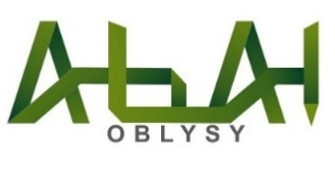 | Общие показатели за 2025 год
 | S субъекта,  тыс. км² | 185,5 | Население,  на 01.01.2026 года, чел. |  | 595 676
 | Основные экологические показатели за 2022-2025 годы
 | Показатели |  | 2022 | 2023 | 2024 | 2025
 | Затраты предприятий на ООС, млрд тенге |  | 5,8 | 6,9 | 7,1 | 7,6
Источник: Бюро национальной статистики АСПР РК.

Область Абай расположена в северо-восточной части Республики Казахстан, граничит на севере — с Российской Федерацией, на юго-востоке — с Китайской Народной Республикой. Административным центром области является город Семей.
Климат области резко континентальный, с большими суточными и годовыми амплитудами температуры воздуха.
Основной водной артерией области является река Иртыш, на которой расположена Шульбинская гидроэлектростанция. Крупнейшими озерами являются Зайсан, Алаколь и Сасыкколь.
К основным отраслям экономики области относятся горнодобывающая, обрабатывающая, металлургическая, пищевая и легкая промышленность. На территории области функционируют крупные горнорудные предприятия — Актогайский и Бакырчикский горно-обогатительные комбинаты.
В сельском хозяйстве преобладают молочно-мясное и мясошерстное животноводство, также развиты пчеловодство и рыболовство.

12.1.1. АТМОСФЕРНЫЙ ВОЗДУХ

Выбросы загрязняющих веществ
Загрязнение атмосферного воздуха области Абай обусловлено выбросами предприятий горнодобывающей промышленности, теплоэнергетики, цветной металлургии, машиностроения и строительной индустрии.
В регионе осуществляют деятельность 58 операторов объектов I категории, оказывающих значительное негативное воздействие на окружающую среду. К числу крупных предприятий относятся: ТОО «Производственная компания «Цементный завод Семей», ГКП ТОО «Бакырчикское горнодобывающее предприятие», АО «Финансово-инвестиционная корпорация «Алел», ТОО «Корпорация Казахмыс – Кусмурун-Акбастау», ТОО «KAZ Minerals Aktogay», ТОО «Восток цветмет – Орловский производственный комплекс», ТОО «Шарцем» и другие.
Наибольший объем выбросов загрязняющих веществ приходится на город Семей. Согласно «Сводному тому предельно допустимых выбросов (ПДВ) по г. Семей», расчётный объём выбросов по городу составляет 56 840,67 т/год, в том числе:
- промышленные предприятия – 22 349,13 т/год (39 % от общего объема выбросов);
- автотранспорт – 9 578,8 т/год (17 % от общего объема выбросов);
- котельные банных комплексов – 1 141,13 т/год (2 % от общего объема выбросов);
- частный сектор (отопление) – 23 771,6 т/год (42 % от общего объема выбросов).
Основной вклад в валовой объём выбросов загрязняющих веществ в атмосферный воздух города Семей вносят ТОО «Цементный завод» — 18,92 %, ТОО «Силикат» — 17,74 % и ГКП «Теплокоммунэнерго» — 13,75 %.

Рисунок 12.1.1.
Выбросы загрязняющих веществ от стационарных источников за 2023-2025 годы, тыс. тонн
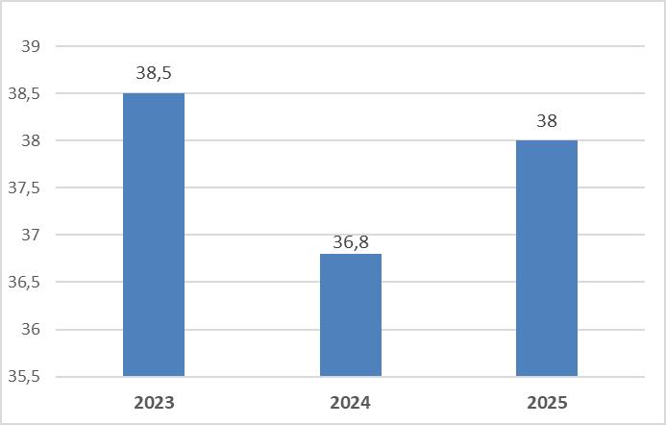
Источник: Бюро национальной статистики АСПР РК.

Качество атмосферного воздуха
В 2025 году наблюдения за состоянием атмосферного воздуха на территории области Абай проводились РГП «Казгидромет» с использованием шести автоматических станций наблюдений, расположенных в городах Семей, Аягоз и поселке Ауэзов.
В городе Семей определяются 6 показателей: 1) диоксид серы; 2) оксид углерода; 3) диоксид азота; 4) оксид азота; 5) сероводород; 6) озон.
В городе Аягоз и поселке Ауэзов определяются 4 показателя: 1) диоксид серы; 2) оксид углерода; 3) диоксид азота; 4) сероводород.
Таблица 12.1.1
Качество атмосферного воздуха в области Абай за 2025 год
№ | Наименование населенного пункта | Посты наблюдения | Показатели
№ | Наименование населенного пункта | автоматические | ИЗА | СИ | НП (%)
1. | г. Семей | 4 | 2,6  (низкий уровень) | 4,9  (повышенный уровень) | 2  (повышенный уровень)
2. | г. Аягоз | 1 | - | 2,5  (повышенный уровень) | 0  (низкий уровень)
3. | п. Ауэзов | 1 | - | 1,3  (низкий уровень) | 0  (низкий уровень)
Источник: РГП «Казгидромет».

По данным сети наблюдений города Семей уровень загрязнения атмосферного воздуха оценивался как «низкий». Наибольшее количество превышений максимально-разовых ПДК зафиксировано по оксиду углерода (721 случай), диоксиду серы (240 случаев), сероводороду (165 случаев), диоксиду азота (160 случаев) и оксиду азота (84 случая).
В городе Аягоз, уровень загрязнения атмосферного воздуха оценивался как «повышенный», тогда как в поселке Ауэзов — как «низкий».
Более подробная информация размещена на сайте РГП «Казгидромет»: https://www.kazhydromet.kz/ru/ecology/ezhemesyachnyy-informacionnyy-byulleten-o-sostoyan
ii-okruzhayuschey-sredy/2025.
Меры по снижению загрязнения атмосферного воздуха
В ТОО «ПК «Цементный завод Семей» функционируют 186 стационарных источников выбросов, из них 82 — организованные и 104 — неорганизованные, 33 источника оснащены очистными сооружениями.
В 2025 году произведена замена пылеулавливающего оборудования (электрофильтра ЭГА-1-40-112-6-3) вращающейся печи № 1 на современное высокоэффективное пылеулавливающее оборудование, что позволит снизить уровень пыли на 21,74081 т/год.
Согласно информации ТОО «ПК «Цементный завод Семей», на источниках выбросов № 0007, № 0008, № 0009 и № 0010 установлена автоматизированная система мониторинга эмиссий (АСМ), и начата передача данных в «Национальный банк данных о состоянии окружающей среды и природных ресурсов Республики Казахстан».
В ТОО «Силикат» имеется 110 стационарных источников, из них 31 — организованные и 79 — неорганизованные, 21 источник выбросов оборудован очистными сооружениями.
Для корректной работы штатных циклонов БЦН-15 была проведена замена внутренних конусов-циклонов на котлах № 3, 5 (ИЗА-0027 котельной). Для ликвидации свищей были проведены работы на газоходах котла № 5 (ИЗА-0027 котельной) и на печи № 6 (ИЗА-0016 печи обжига). После проведения реконструкции газоходов и установления на каждую печь новых циклонов сухой и мокрой очистки, печи № 1, № 2, № 3, № 4, № 5 и № 6 введены в эксплуатацию, что позволило снизить объем выбросов пыли на 15–20 %.
Газификация
В области Абай отсутствует природный газ.

12.1.2. ВОДНЫЕ РЕСУРСЫ

Главной водной артерией области Абай является река Ертис с многоводными притоками – горными реками Ульби, Уба, Шар, Мукур и другими. Водные ресурсы реки Ертис и ее притоков используются для нужд промышленности, жилищно-коммунального хозяйства, рыбной отрасли и сельского хозяйства (регулярное орошение, залив лиманов и сенокосов, сельскохозяйственное водоснабжение, обводнение пастбищ), а также для выработки электроэнергии и судоходства.
На территории области расположены крупные озера, в том числе Зайсан, Алаколь, Шошкалы, а также значительное количество мелких озер и водохранилищ, крупнейшим из которых является Шульбинское водохранилище.
Качество поверхностных вод
В 2025 году РГП «Казгидромет» проводило наблюдения за загрязнением поверхностных вод на территории области Абай на реках Ертис, Аягоз, Емель и Уржар.
При изучении поверхностных вод в отбираемых пробах воды определяются 48 физико-химических показателей качества: температура, взвешенные вещества, цветность, прозрачность, водородный показатель (рН), растворенный кислород, БПК₅, ХПК, главные ионы солевого состава, биогенные элементы, органические вещества (нефтепродукты, фенолы), тяжелые металлы, пестициды.
Таблица 12.1.2
Качество поверхностных вод в области Абай за 2025 год
№ | Наименование водного объекта | Класс качества воды | Параметры | Концентрация, мг/дм³
1. | р. Ертис | 4 – класс (загрязненные) | цинк | 0,017
2. | р. Аягоз | 6 – класс  (высоко загрязненные) | взвешенные вещества | 45,8
3. | р. Емель | 6 – класс  (высоко загрязненные) | взвешенные вещества | 95,0
4. | р. Уржар | 6 – класс  (высоко загрязненные) | взвешенные вещества | 109
Источник: РГП «Казгидромет».
Основными загрязняющими веществами, выявленными в водных объектах области, являются БПК₅, магний, железо общее, аммоний-ион, медь, кадмий, марганец, свинец, цинк и взвешенные вещества.
Более подробная информация размещена на сайте РГП «Казгидромет»: https://www.kazhydromet.kz/ru/ecology/ezhemesyachnyy-informacionnyy-byulleten-o-sostoyan
ii-okruzhayuschey-sredy/2025.
Водоснабжение и водопотребление
По данным Бюро национальной статистики РК, в 2025 году в области Абай в водопроводную сеть было подано 32 399,4 тыс. м³ воды, из которых потребителям отпущено 24 021,4 тыс. м³ (Рисунок 12.1.2).
Рисунок 12.1.2
Объем отпущенной воды потребителям в области Абай за 2025 год, тыс. м³
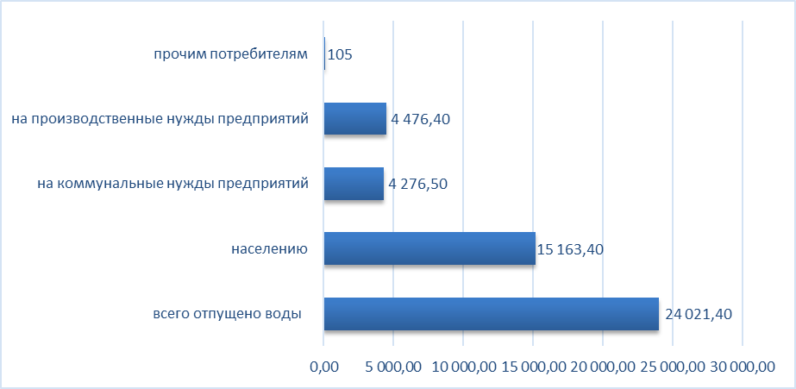
Источник: Бюро национальной статистики АСПР РК.

Водоотведение
В 2025 году в области Абай объём пропущенных сточных вод составил 19 941,5 тыс. м³. Протяжённость канализационных сетей составила 504,8 км, из которых 303 км относятся к изношенным сетям.
Меры по снижению загрязнения вод
В 2025 году в Абайском, Кокпектинском и Бескарагайском районах, а также в районе Аксуат по 1 697 водным объектам разработана проектная документация по установлению водоохранных зон и полос. В настоящее время готовится проект соответствующего постановления.
Кроме того, совместно с акиматами городов и районов определены места массового отдыха и туризма на водных объектах области и утверждены Постановлением акимата области Абай «Об установлении мест для массового отдыха, туризма и спорта на водных объектах и водохозяйственных сооружениях» от 20 августа 2025 года № 145. По области установлен 21 пункт для массового отдыха, туризма и спорта на водных объектах.
Также действует решение маслихата области Абай от 25 июня 2025 года № 28/188-VIII «Об установлении правил общего водопользования в области Абай».

12.1.3. ЗЕМЕЛЬНЫЕ РЕСУРСЫ
Земельный фонд
По данным Комитета по управлению земельными ресурсами Министерства сельского хозяйства РК, в 2025 году земельный фонд области Абай составляет 18 571,9 тыс. га (таблица 12.1.3).
Таблица 12.1.3
Распределение земель в области Абай по категориям за 2024-2025 годы, тыс. га
№ | Категория земель | 2024 год | 2025 год
 | Земли сельскохозяйственного назначения | 9 241,4 | 9 294,4
 | Земли населенных пунктов | 2 436,9 | 2 435,1
 | Земли промышленности, транспорта, связи и иного несельскохозяйственного назначения | 103,4 | 121,4
 | Земли особо охраняемых природных территорий | 851,4 | 851,4
 | Земли лесного фонда | - | -
 | Земли водного фонда | 82,1 | 82,1
 | Земли запаса | 5 856,7 | 5 787,5
ИТОГО |  | 18 571,9 | 18 571,9
Источник: Комитет по управлению земельными ресурсами МСХ РК.
*по состоянию на 01.11.2025 г.

Состояние почв
В 2025 году РГП «Казгидромет» в рамках мониторинга загрязнения почв города Семея в различных районах города отбирались пробы почвы для определения содержания тяжелых металлов (таблица 12.1.4).
Таблица 12.1.4
Загрязнение почв в области Абай тяжёлыми металлами за 2025 год, мг/кг
Наименование населенного пункта | Тяжелые металлы
Наименование населенного пункта | свинец | хром | медь | цинк | кадмий
Город Семей | 11,63-115,25 | 0,38-1,65 | 0,75-3,33 | 8,84-61,33 | 0,12-0,47
Источник: РГП «Казгидромет».

Более подробная информация размещена на сайте РГП «Казгидромет»: https://www.kazhydromet.kz/ru/ecology/ezhemesyachnyy-informacionnyy-byulleten-o-sostoyan
ii-okruzhayuschey-sredy/2025.

12.1.4. НЕДРА

По информации Министерства промышленности и строительства РК, в 2025 году в области Абай действовала 321 лицензия и контракт на недропользование, основная часть которых связана с разведкой и добычей твердых полезных ископаемых.

12.1.5. БИОРАЗНООБРАЗИЕ

Лесной фонд
В рамках реализации Послания Президента Республики Казахстан от 1 сентября 2020 года по посадке более 2 млрд деревьев в 2025 году на территории лесного фонда высажено 21 157 300 деревьев на площади 5 285,6 га.
В целях улучшения качества окружающей среды в населённых пунктах области реализуются мероприятия по озеленению. В рамках исполнения Послания Главы государства от 1 сентября 2020 года по посадке 15 млн деревьев в населённых пунктах за 2022–2025 годы высажено 283 656 саженцев, в том числе в 2025 году — 70 511 саженцев.
Особо охраняемые природные территории
На территории области расположены особо охраняемые природные территории республиканского значения, включая ГЛПР «Семей-Орманы» площадью 656,4 тыс. га, ГНПП «Тарбагатай» площадью 143,5 тыс. га и часть ГПЗ «Алакольский» площадью 47,8 тыс. га. Указанные территории находятся в ведении Комитета лесного хозяйства и животного мира Министерства экологии и природных ресурсов РК.
В области также расположен ленточный бор государственного природного резервата «Семей-Орманы», охватывающий территории Бескарагайского, Бородулихинского, Жарминского, Абайского, Аягозского и Кокпектинского районов, а также города Семей.
Животный мир
Для области Абай характерно большое разнообразие природно-климатических зон, что обусловливает богатое биологическое разнообразие. Здесь обитают 335 видов птиц и 94 вида млекопитающих, 26 видов пресмыкающихся и 3 вида земноводных.
На территории области обитают и охраняются такие животные, как манул, архар, каменная куница, беркут, сокол-балобан, сапсан, орлан-белохвост, дрофа, реликтовая чайка, журавль-красавка.
В области насчитывается 37 охотничье-промысловых видов диких животных, в том числе: копытные (марал, лось, сибирская косуля, кабан), пушные (бурый медведь, рысь, лисица, корсак, барсук, солонгой, американская норка, ласка, горностай, степной хорек, колонок, белка, заяц, сурок, ондатра, речной бобр), птицы (глухарь, тетерев, рябчик, куропатка, фазан, перепел, кеклик, гусь, утка, кулик, лысуха, голубь).
В области Абай функционируют 10 закреплённых охотничьих хозяйств общей площадью 6 116,177 тыс. га и 9 резервных охотничьих угодий общей площадью 1 494,44 тыс. га.
В результате проводимых биотехнических мероприятий за последние годы удалось стабилизировать состояние популяций основных охотничье-промысловых видов диких животных и добиться устойчивого роста их численности, в том числе лося, косули, кабана, медведя, глухаря, тетерева, рябчика и кеклика.
В целях сохранения популяций рыб ежегодно проводятся работы по зарыблению водоёмов области. В 2025 году в рамках Плана мероприятий по охране окружающей среды области Абай на 2023-2025 годы за счёт средств областного бюджета проведено зарыбление реки Ертис 2 000 годовиками и 13 409 сеголетками сибирского осетра.

12.1.6. РАДИАЦИОННАЯ ОБСТАНОВКА

В 2025 году наблюдения за уровнем гамма-излучения на территории области Абай проводились ежедневно на метеорологических станциях Аягоз, Баршатас, Бакты, Жалгизтобе, Кокпекты, Семей и Шар.
Средние значения радиационного гамма-фона приземного слоя атмосферы по населенным пунктам области находились в пределах 0,04-0,35 мкЗв/ч.
В среднем по области радиационный гамма-фон составил 0,14 мкЗв/ч и находился в допустимых пределах.
Плотность радиоактивных выпадений в приземном слое атмосферы на территории области колебалась в пределах 0,9-4,1 Бк/м². Средняя величина плотности выпадений по области составила 1,9 Бк/м².
Более подробная информация размещена на сайте РГП «Казгидромет»: https://www.kazhydromet.kz/ru/ecology/ezhemesyachnyy-informacionnyy-byulleten-o-sostoyan
ii-okruzhayuschey-sredy/2025.

12.1.7. ОТХОДЫ

Твердые бытовые отходы
В 2025 году в области Абай общий объём собранных отходов с учётом отходов самовывозов предприятий составил 65 056 тонн. Сбором и вывозом коммунальных отходов в области занимаются 26 предприятий, в том числе 2 государственных.
Рисунок 12.1.3
Движение коммунальных отходов в области Абай за 2025 год, тонн
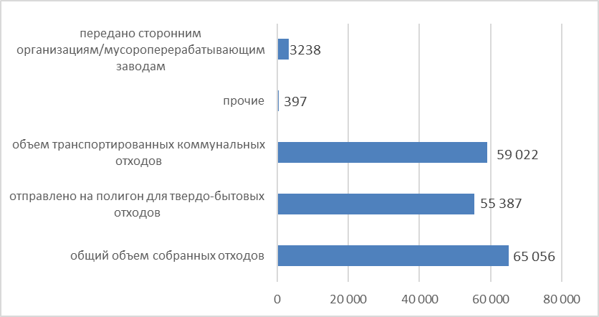
Источник: Бюро национальной статистики АСПР РК.

Полигоны
На территории области Абай расположены 170 объектов размещения коммунальных отходов, из которых разрешительная документация на размещение отходов и разрешения на эмиссии в окружающую среду имеются у 6 полигонов ТБО.
Согласно Плану мероприятий по охране окружающей среды области Абай на 2023–2025 годы предусмотрено строительство шести полигонов ТБО в Бородулихинском, Жарминском, Урджарском, Абайском районах и в районе Аксуат.
В Бородулихинском районе (посёлок Жезкент) определён земельный участок для строительства полигонов ТБО, оформлены государственные акты на право землепользования. Прорабатывается вопрос выделения финансирования на проведение проектно-изыскательских работ, необходимых для разработки проектно-сметной документации (ПСД) на строительство полигонов ТБО.
В Абайском районе (село Кокбай) проектно-сметная документация разработана. Документы были сформированы и направлены для прохождения государственной экспертизы, однако положительное согласование не получено. В настоящее время проводятся работы по корректировке.
В Урджарском районе (село Урджар) завершение разработки ПСД планируется в апреле 2026 года. Оформлен земельный участок площадью 5 га для строительства полигона ТБО.
В районе Аксуат (село Аксуат) начаты строительно-монтажные работы полигона ТБО. Оформлен земельный участок площадью 5 га. В 2023 году разработан ПСД и получено заключение экспертизы (27.03.2023 г. №ЦЭ-0116/23).
Проведены следующие строительно-монтажные работы в районе Аксуат:
- полностью установлены электрические опоры;
- проведены работы по очистке строительной площадки площадью 5 га;
- завершены работы по рытью 11 траншей.
Также запланировано строительство полигона ТБО в селе Кабанбай района Маканшы. 12 ноября 2025 года завершена разработка ПСД. 14 ноября 2025 года ПСД направлена на проведение государственной экспертизы, по итогам которой получено отрицательное заключение в части электроснабжения. В настоящее время указанная часть проекта находится на доработке. Оформлен земельный участок площадью 9 га для строительства полигона ТБО.
Вместе с тем, согласно поручению Президента Республики Казахстан К.К. Токаева, данному в ходе рабочей поездки в область Абай 30 сентября 2022 года, запланировано строительство нового современного полигона для ТБО в городе Семей области Абай. В целях реализации указанного поручения выделен земельный участок площадью 100 гектаров, расположенный на расстоянии 13 км от города Семей. Проектно-сметная документация разработана, и 24 октября 2024 года получено положительное заключение государственной экспертизы № 06-0380/24.
В августе 2025 года между акиматом области Абай и турецкой компанией «Makimsan A.T.S St.» был подписан меморандум о взаимопонимании и сотрудничестве. В соответствии с указанным меморандумом турецкой компанией на строительной площадке полигона ТБО ведутся подготовительные строительно-монтажные работы.
Стихийные свалки
По результатам космического мониторинга в 2025 году на территории области выявлена 191 несанкционированных свалок.
На административной территории города Семей – 75 свалок, в Бескарагайском районе – 15 свалок, в Бородулихинском районе – 12 свалок, в Жанасемейском районе – 43 свалки, в Аягозском районе – 46 свалок.
Все 191 точек внесены в портал «Ғарыш сапары». Из них ликвидировано 156 свалок, по 34 точкам имеются действующие правоустанавливающие документы на земельные участки, по 1 точке факт наличия свалки не подтвердился.

12.1.8. ПРОИЗВОДСТВО И ПОТРЕБЛЕНИЕ ТЕПЛО- И ЭЛЕКТРОЭНЕРГИИ

12.1.9. ЦЕЛЕВЫЕ ПОКАЗАТЕЛИ КАЧЕСТВА ОКРУЖАЮЩЕЙ СРЕДЫ

Согласно статье 37 Экологического кодекса Республики Казахстан, в 2024 году разработаны Целевые показатели качества окружающей среды (ЦПК ОС), которые утверждены Решением маслихата № 23/157-VIII от 13 декабря 2024 года. Данный проект ЦПК ОС позволил сформировать количественные и качественные характеристики окружающей среды, в том числе по атмосферному воздуху, на основе которых были утверждены целевые показатели, а также сформирован комплекс мер по их достижению. Период достижения установленных показателей составляет пять лет. В 2025 году завершен сезонный мониторинг за первый год.

12.2. АКМОЛИНСКАЯ ОБЛАСТЬ
 | Общие показатели за 2025 год
 | S субъекта,  тыс. км² | 146,1 | Население,  на 01.01.2026  года, чел. |  | 789 413
 | Основные экологические показатели за 2022-2025 годы
 | Показатели |  | 2022 | 2023 | 2024 | 2025
 | Затраты предприятий на ООС, млрд тенге |  | 19,3 | 127,7 | 8,7 | 25,5
Источник: Бюро национальной статистики АСПР РК.

Акмолинская область расположена в северной части Республики Казахстан. Область граничит на западе с Костанайской областью, на севере — с Северо-Казахстанской, на востоке — с Павлодарской и на юге — с Карагандинской областями. С 1999 года административным центром области является город Кокшетау.
Климат области резко континентальный и засушливый, с жарким летом и холодной зимой; весна и осень выражены слабо.
Область богата минеральными ресурсами, относится к числу ведущих сырьевых регионов Республики Казахстан и одновременно является одним из ключевых сельскохозяйственных регионов страны.

12.2.1. АТМОСФЕРНЫЙ ВОЗДУХ

Выбросы загрязняющих веществ
Основная доля загрязнения воздушного бассейна Акмолинской области приходится на предприятия, занимающиеся электроэнергетической и горнодобывающей деятельностью.
Рисунок 12.2.1
Выбросы загрязняющих веществ от стационарных источников
за 2023-2025 годы, тыс. тонн
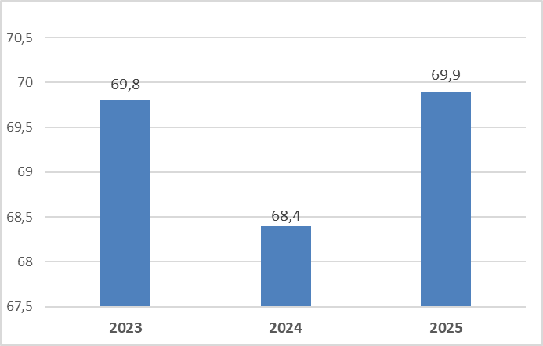
Источник: Бюро национальной статистики АСПР РК.

Таблица 12.2.1
Динамика эмиссий в окружающую среду по Акмолинской области
в 2024-2025 годах, тыс. тонн
Виды эмиссий | 2024 |  | 2025
Виды эмиссий | Лимит | Факт | Лимит | Факт
Выбросы | 141,3 | 110,6 | 117,1 | 86,2
Источник: Акимат Акмолинской области.
Общий лимит выбросов по области в 2025 году составил 117,1 тыс. тонн (в 2024 году 141,3 тыс. тонн), что при сравнении с 2024 годом меньше на 24,2 тыс. тонн. Фактический объем выбросов загрязняющих веществ по области в 2025 году составил 86,2 тыс. тонн, что на 24,4 тыс. тонн меньше показателя 2024 года, свидетельствуя о снижении фактической нагрузки на атмосферный воздух региона.
Качество атмосферного воздуха
В 2025 году РГП «Казгидромет» проводило мониторинг состояния атмосферного воздуха в Акмолинской области.
В городе Кокшетау определяется 6 показателей: 1) оксид углерода; 2) взвешенные частицы РМ-2,5; 3) взвешенные частицы РМ-10; 4) диоксид серы; 5) диоксид азота; 6) оксид азота.
В городе Степногорск определяются 4 показателя: 1) диоксид серы; 2) оксид углерода; 3) диоксид азота; 4) оксид азота.
В городе Атбасар определяются 3 показателя: 1) оксид углерода; 2) диоксид серы; 3) сероводород.
На станции комплексного фонового мониторинга природной среды (СКФМ) «Боровое» определяются 6 показателей: 1) оксид углерода; 2) диоксид серы; 3) диоксид азота; 4) оксид азота; 5) озон (приземный); 6) сероводород.
В поселке Бурабай определяются 5 показателей: 1) оксид углерода; 2) диоксид серы; 3) диоксид азота; 4) оксид азота; 5) сероводород.
В городе Щучинск определяются 4 показателя: 1) оксид углерода; 2) взвешенные частицы РМ 2,5; 3) взвешенные частицы РМ-10; 4) диоксид серы.
В поселке Аксу определяются 7 показателей: 1) оксид углерода; 2) диоксид серы; 3) диоксид азота; 4) оксид азота; 5) сероводород; 6) взвешенные частицы РМ-2,5; 7) взвешенные частицы РМ-10.
В поселке Бестобе определяются 5 показателей: 1) диоксид серы; 2) оксид углерода; 3) диоксид азота; 4) озон (приземный); 5) сероводород.
Таблица 12.2.2
Качество атмосферного воздуха в Акмолинской области за 2025 год
№ | Наименование населенного пункта | Посты наблюдения | Показатели
№ | Наименование населенного пункта | автоматические | ИЗА | СИ | НП (%)
1. | г. Кокшетау | 2 | 1  (низкий уровень) | 1,6  (низкий уровень) | 0  (низкий уровень)
2. | г. Степногорск | 1 | - | 0,9  (низкий уровень) | 0  (низкий уровень)
3. | г. Атбасар | 1 | - | 1,0  (низкий уровень) | 0  (низкий уровень)
4. | СКФМ «Боровое» | 1 | 1  (низкий уровень) | 0,9  (низкий уровень) | 0  (низкий уровень)
5. | п. Бурабай | 1 | 1  (низкий уровень) | 1,0  (низкий уровень) | 0  (низкий уровень)
6. | г. Щучинск | 1 | - | 1,0  (низкий уровень) | 0  (низкий уровень)
7. | п. Аксу | 1 | 1  (низкий уровень) | 1,2  (низкий уровень) | 0  (низкий уровень)
8. | п. Бестобе | 1 | - | 1,4  (низкий уровень) | 0  (низкий уровень)
Источник: РГП «Казгидромет».

Как видно из таблицы, данные мониторинга за 2025 год показывают низкий уровень загрязнения атмосферного воздуха в Акмолинской области.
Более подробная информация размещена на сайте РГП «Казгидромет»: https://www.kazhydromet.kz/ru/ecology/ezhemesyachnyy-informacionnyy-byulleten-o-sostoyanii-okruzhayuschey-sredy/2025.
Газификация
В Акмолинской области на сегодняшний день уровень газификации составляет 4,1 %. Газифицировано 25 населенных пунктов области, в том числе в Аршалынском районе — 17 сел, Целиноградском районе — 7 сел и город Косшы (1 пусковой комплекс). Всего 121 тыс. человек обеспечены доступом к централизованному газоснабжению.
В 2025 году введено в эксплуатацию 925 км газораспределительных сетей в 8 населенных пунктах Целиноградского района (села Нурлы, Шубары, Аккайын, Ы.Алтынсарина, Талапкер, Коянды, Караоткель (1-пусковой комплекс) и город Косшы (1 пусковой комплекс) с населением 77 тыс. человек.
В 2026 году планируется газифицировать еще 7 населенных пунктов, в том числе в Целиноградском районе — 3, в Аршалынском районе — 2, а также город Косшы (2 и 3 пусковые комплексы) и село Тайтобе.

12.2.2. ВОДНЫЕ РЕСУРСЫ

Основной водной артерией Акмолинской области является река Есиль с крупными притоками. Истоки водотоков расположены на Кокшетауской возвышенности на севере и на отрогах гор Улытау на юге области.
Другой крупной рекой является Нура. Ее протяженность составляет 406 км, площадь водосбора в пределах области — 9 460 км².
В северной части области протекает река Шагалалы, являющаяся одним из основных источников водоснабжения города Кокшетау. Протяженность реки по территории области составляет 144 км.
Другими крупными реками области являются Жабай, Силеты и Кылшыкты.
Крупнейшими озерами области являются озеро Тениз с соленой водой и озеро Коргалжын с солоноватой водой.
Сток рек Есиль, Силеты и Шагалалы регулируется Вячеславским (Астанинским), Силетинским и Чаглинским водохранилищами.
Качество поверхностных вод
В 2025 году РГП «Казгидромет» проводило наблюдения за загрязнением поверхностных вод на территории Акмолинской области.
При изучении поверхностных вод в отбираемых пробах воды определяются 36 физико-химических показателя качества: органолептические свойства воды, взвешенные вещества, цветность, водородный показатель (рН), растворенный кислород, БПК5, ХПК, главные ионы солевого состава, биогенные элементы, органические вещества (нефтепродукты, фенолы), тяжелые металлы.
Качество воды основных водных объектов Акмолинской области за 2024-2025 годы представлено в таблице 12.2.3.
Таблица 12.2.3
Качество поверхностных вод в Акмолинской области за 2025 год
№ | Наименование водного объекта | Класс качества воды | Параметры | Концентрация, мг/дм³
1. | р. Есиль | 3 – класс  (умеренно загрязненные) | Магний | 34,162
1. | р. Есиль | 3 – класс  (умеренно загрязненные) | Фосфор общий | 0,221
2. | р. Акбулак | 6 – класс  (высоко загрязненные) | Хлориды | 571,289
3. | р. Сарыбулак | 6 – класс  (высоко загрязненные) | Хлориды | 599,701
3. | р. Сарыбулак | 6 – класс  (высоко загрязненные) | Аммоний-ион | 2,732
4. | р. Нура | 6 – класс  (высоко загрязненные) | Железо общее | 0,886
4. | р. Нура | 6 – класс  (высоко загрязненные) | Взвешенные вещества | 63,839
5. | канал Нура-Есиль | 3 – класс  (умеренно загрязненные) | Магний | 48,085
5. | канал Нура-Есиль | 3 – класс  (умеренно загрязненные) | Сульфаты | 180,226
6. | р. Беттыбулак | 3 – класс  (умеренно загрязненные) | Аммоний-ион | 0,53
6. | р. Беттыбулак | 3 – класс  (умеренно загрязненные) | Медь | 0,0012
7. | р. Жабай | 3 – класс  (умеренно загрязненные) | Магний | 29,481
8. | р. Силеты | 3 – класс  (умеренно загрязненные) | Магний | 31,215
8. | р. Силеты | 3 – класс  (умеренно загрязненные) | Аммоний-ион | 0,521
9. | р. Аксу | 6 – класс  (высоко загрязненные) | Хлориды | 557,879
10. | р. Кылшыкты | 6 – класс  (высоко загрязненные) | Хлориды | 624,697
11. | р. Шагалалы | 3 – класс  (умеренно загрязненные) | Магний | 26,454
11. | р. Шагалалы | 3 – класс  (умеренно загрязненные) | Медь | 0,0017
12. | Астанинское вдхр. | 1 – класс  (очень хорошее качество) | - | -
13. | Река Ащылыайрык | 6 – класс  (высоко загрязненные) | Хлориды | 430,109
Источник: РГП «Казгидромет».

Основными загрязняющими веществами являются магний, фосфор общий, аммоний-ион, хлориды, сульфаты, железо общее, медь, взвешенные вещества.
Более подробная информация размещена на сайте РГП «Казгидромет»: https://www.kazhydromet.kz/ru/ecology/ezhemesyachnyy-informacionnyy-byulleten-o-sostoyanii-okruzhayuschey-sredy/2025.
Водоснабжение и водопотребление
По данным Бюро национальной статистики РК, в 2025 году в Акмолинской области водопроводную сеть было подано 49 968,0 тыс. м³ воды, из которых потребителям отпущено 46 934,0 тыс. м³ (Рисунок 12.1.2).
Рисунок 12.2.2
Объем отпущенной воды потребителям в Акмолинской области
за 2025 год, тыс м³
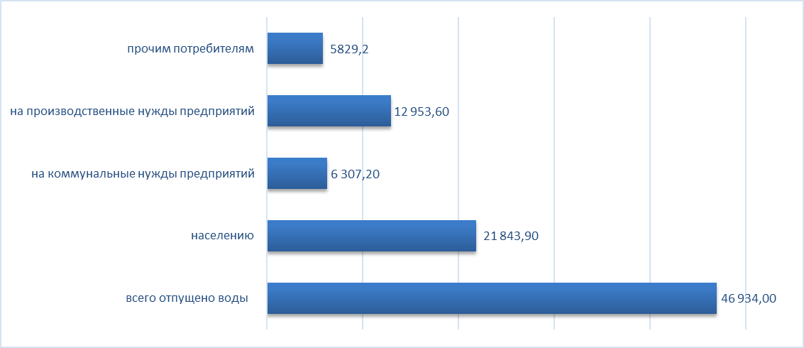
Источник: Бюро национальной статистики АСПР РК.
Водоотведение
В 2025 году в Акмолинской области объём пропущенных сточных вод составил 16 028,5 тыс. м³. Протяжённость канализационных сетей составила 1 149,1 км, из которых 497 км относятся к изношенным сетям.

12.2.3. ЗЕМЕЛЬНЫЕ РЕСУРСЫ

Земельный фонд
В 2025 году земельный фонд Акмолинской области составил 14 612,0 тыс. га. (таблица 12.2.4).
Таблица 12.2.4
Распределение земель Акмолинской области по категориям за 2024-2025 годы, тыс. га
№ | Категории земель | 2024 год | 2025 год
1. | Земли сельскохозяйственного назначения | 10 784,9 | 10 570,0
2. | Земли населенных пунктов | 1 458,3 | 1 458,3
3. | Земли промышленности, транспорта и иного несельскохозяйственного назначения | 107,4 | 109,9
4. | Земли особо охраняемых природных территорий | 519,0 | 519,2
5. | Земли лесного фонда | 514,1 | 514,1
6. | Земли водного фонда | 200,8 | 200,8
7. | Земли запаса | 1 027,5 | 1 239,7
 | Итого | 14 612,0 | 14 612,0
Источник: Акимат Акмолинской области.
*по состоянию на 01.11.2025 г.

Состояние почв
В 2025 году РГП «Казгидромет» провело мониторинг состояния почв в разных районах Акмолинской области, отбирая пробы для анализа загрязнения тяжелыми металлами.
Таблица 12.2.5
Загрязнение почв в Акмолинской области тяжелыми металлами за 2025 год, мг/кг.
Населенный пункт | Тяжелые металлы
Населенный пункт | Цинк | Медь | Свинец | Хром | Кадмий
СКФМ «Боровое» | 0,0141 | 0,0145 | 0,0013 | 0,0018 | 0,0004
п. Бурабай | 0,0162 | 0,0028 | 0,0015 | 0,0020 | 0,0000
г. Щучинск | 0,0151 | 0,0040 | 0,0032 | 0,0017 | 0,0004
г. Кокшетау | 0,0145 | 0,0014 | 0,0018 | 0,0016 | 0,0007
г. Атбасар | 0,0142 | 0,0010 | 0,0004 | 0,0026 | 0,0000
с.Балкашино | 0,0142 | 0,0008 | 0,0004 | 0,0018 | 0,0001
с. Зеренды | 0,0135 | 0,0011 | 0,0024 | 0,0024 | 0,0005
Источник: РГП «Казгидромет».

Содержание тяжелых металлов в пробах почвы, отобранных в Акмолинской области, не превышало нормативных значений.
Более подробная информация размещена на сайте РГП «Казгидромет»: https://www.kazhydromet.kz/ru/ecology/ezhemesyachnyy-informacionnyy-byulleten-o-sostoyanii-okruzhayuschey-sredy/2025.
Изъятие земель
В рамках поручения Главы государства по возврату неиспользуемых и выданных с нарушением земельного законодательства в 2025 году на территории области возвращено 168,9 тыс.га неиспользуемых сельхозземель.
12.2.4. НЕДРА

На территории Акмолинской области сосредоточены значительные запасы золота, серебра, урана, молибдена, технических алмазов, а также железной руды, каменного угля, доломита, минеральных вод и лечебных грязей.
В области создана надежная сырьевая база по производству основных видов строительных материалов: разведаны месторождения каолинов, известняков флюсовых, кирпичных глин, песчано-гравийной смеси, гранитов, диоритов и мраморизованных известняков для производства облицовочных материалов и производства строительного щебня, десятки месторождений природных грунтов.
Рисунок 12.2.3
Действующие контракты и лицензии на право недропользования в Акмолинской области в 2025 году
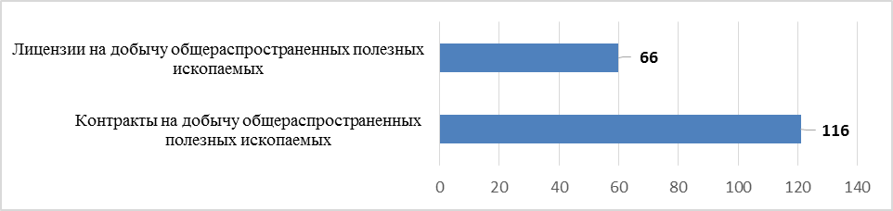
Источник: Акимат Акмолинской области.

12.2.5. БИОРАЗНООБРАЗИЕ

Лесной фонд
Площадь земель категории лесного фонда по состоянию на 1 ноября 2025 года составляет 514,1 тыс.га.
Постановлением акимата Акмолинской области от 14.12.2023 г № А-12/576 на территории Бурабайского района земельный участок из категории населенного пункта площадью 31,69 га переведен в категорию земель лесного фонда.
Кроме того, постановлением Правительства Республики Казахстан от 27 августа 2022 года № 615 земельный участок площадью 2,9 га из категории земель лесного фонда, находящийся на ПХВ «Жасыл Аймак» Комитета лесного хозяйства и животного мира Министерства экологии, геологии и природных ресурсов РК на территории Аршалынского района Акмолинской области, переведен в категорию земель промышленности, транспорта, связи, для нужд космической деятельности, обороны, национальной безопасности и иного несельскохозяйственного назначения.
Особо охраняемые природные территории
На территории Акмолинской области находятся Коргалжынский государственный природный заповедник, 3 государственных природных заказника (зоологических), 3 государственных национальных природных парка, 8 государственных памятников природы.
Таблица 12.2.6
Особо охраняемые природные территории Акмолинской области, га
Статус | Количество | Наименование и площадь
Государственный природный заповедник | 1 | Коргалжынский – 543 171 га
Государственный национальный парк | 3 | ГНПП «Бурабай» – 129 299 га  ГНПП «Кокшетау» – 182 076 га  ГНПП «Буйратау» – 88 968 га
Государственный природный заказник (зоологический) | 3 | ГПЗ «Восточный» – 100 000 га  ГПЗ «Атбасарский» – 75 100 га  ГПЗ «Буландынский» – 47 076 га
Государственный памятник природы | 8 | Сопка «Шлем» – 2 га  Зелёный мыс – 1,2 га  Пруд с реликтовыми насаждениями – 1,0 га  Смольная сопка – 1,0 га  Сопка «Стрекач» – 1,3 га  Малиновый мыс – 0,5 га  Галочья сопка – 2,0 га  Сопка «Пожарная» – 1,0 га
Источник: Акимат Акмолинской области.

Животный и растительный мир
Животный мир Акмолинской области отличается значительным разнообразием, численность его относительно стабильна. На территории Ерейментауского филиала Государственного национального природного парка «Буйратау» обитают архары. Из видов, занесенных в перечень редких и исчезающих, встречаются лесная куница, а также значительное количество птиц, в том числе кудрявый пеликан, савка, стрепет, лебедь-кликун, журавль-красавка, серый журавль, степной орел, орлан-белохвост, беркут, филин и другие. Также на территории области обитает Бетпакдалинская популяция сайгака.
Часть птиц (перепела, кулики, гуси, утки, журавли, стрепеты) зимует за пределами Казахстана, тогда как из оседлых видов преимущественно встречаются представители куриных — глухарь, тетерев, куропатка. Озеро Тениз в Коргалжынском государственном природном заповеднике является единственным местом гнездования фламинго на территории стран СНГ.
Кроме перечисленных видов, на территории Акмолинской области обитают лось, олень, косуля, кабан, рысь и волк. Среди мелких хищников встречаются лисица, корсак, барсук, енотовидная собака, горностай, ласка и степной хорек. Почти повсеместно распространены заяц и сурок-байбак.

12.2.6. РАДИАЦИОННАЯ ОБСТАНОВКА

Наблюдения за уровнем гамма-излучения на местности осуществлялись ежедневно РГП «Казгидромет».
Средние значения радиационного гамма-фона приземного слоя атмосферы по населенным пунктам области находились в пределах 0,01–0,28 мкЗв/ч (норматив — до 5 мкЗв/ч). Средняя величина радиационного гамма-фона составила 0,12 мкЗв/ч (норматив — до 0,57 мкЗв/ч).
Наблюдение за радиоактивным загрязнением приземного слоя атмосферы на территории г. Астана и Акмолинской области осуществлялся на 5-ти метеорологических станциях (Астана, Атбасар, Кокшетау, Степногорск, СКФМ «Боровое») путем пятисуточного отбора проб воздуха горизонтальными планшетами.
Среднесуточная плотность радиоактивных выпадений в приземном слое атмосферы Акмолинской области колебалась в пределах 1,0 – 2,8 Бк/м². Средняя величина плотности выпадений составила 1,7 Бк/м², что не превышает предельно-допустимый уровень.
Более подробная информация размещена на сайте РГП «Казгидромет»: https://www.kazhydromet.kz/ru/ecology/ezhemesyachnyy-informacionnyy-byulleten-o-sostoyanii-okruzhayuschey-sredy/2025.

12.2.7. ОТХОДЫ

Твердые бытовые отходы
В Акмолинской области насчитывается 130 полигонов ТБО, из которых 25 имеют разрешительные документы. Таким образом, доля объектов размещения ТБО, соответствующих экологическим требованиям (от общего количества мест их размещения) составляет 19,2%.
В Комплексный плана развития Астанинской агломерации на 2024-2028 годы включены 5 населенных пунктов для приобретения линий сортировок мощностью 40 тыс. тонн в год: город Косшы, поселок Коянды, село Талапкер Целиноградского района, село Жибек Жолы Аршалынского района и село Бозайгыр Шортандинского района.
ТОО «ECO DUMP» планирует строительство комплекса компостирования органических отходов мощностью 55 тыс.т/год в городе Кокшетау, 35 тыс.т/год в Зерендинском и Бурабайском районах области, а также приобретение 2-х линий сортировки отходов (70 тыс.т/год и 40 тыс.т/год), и комплекса переработки отходов на общую сумму 6,7 млрд.тенге. Предприятие также участвует в пилотном проекте по раздельному сбору ТБО на территории Щучинско-Боровской курортной зоны (ЩБКЗ), в рамках которого дополнительно требуется 502 млн тенге и планируется приобретение 10 мусоровозов, из них 3 — электрических. Общая сумма проекта составляет 7,2 млрд тенге. Начало работ по строительству комплексов запланировано на 2026 год.
Рисунок 12.2.4
Движение коммунальных отходов в Акмолинской области за 2025 год, тонн
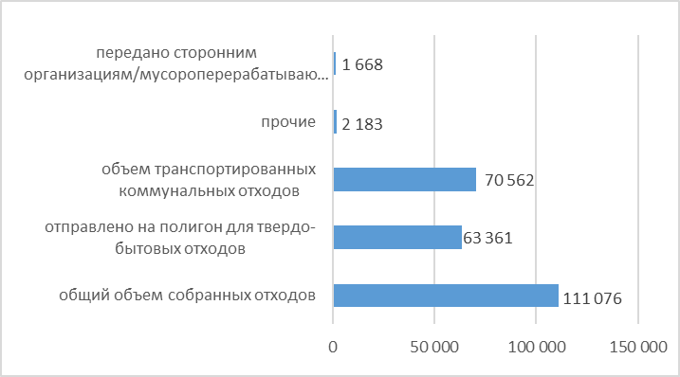
Источник: Бюро национальной статистики АСПР РК.

Стихийные свалки
По данным геопортала АО «НК «Қазақстан Ғарыш Сапары», в 2022 году на территории области выявлено 830 свалок (ликвидировано 733), в 2023 году — 789 (ликвидировано 631), в 2024 году — 535 (ликвидировано 535), в 2025 году — 458 (ликвидировано 401).

12.2.8. ПРОИЗВОДСТВО И ПОТРЕБЛЕНИЕ ТЕПЛО- И ЭЛЕКТРОЭНЕРГИИ

В 2025 году в области проводились работы по модернизации и реконструкции объектов тепло- и электроснабжения.
В рамках модернизации сетей электроснабжения в 2025 году выполнена реконструкция сетей в селе Караоткель Целиноградского района.
В городе Кокшетау начато строительство теплоэлектроцентрали с установленной электрической мощностью не менее 280 МВт и тепловой мощностью не менее 520 Гкал. Срок реализации проекта — 2025–2029 годы.
В отопительный период 2025–2026 годов на ТОО «Степногорская ТЭЦ» обеспечивалось наличие нормативного запаса топлива. Нормативный двадцатисуточный запас угля определён в объёме 47,378 тыс. тонн.
В 2026 году для обеспечения стабильного и централизованного электроснабжения в 5 населенных пунктах пристоличной зоны селах Акмол, Каражар, Коянды Целиноградского района и селах Жалтырколь, Костомар Аршалынского района будут проведены работы по реконструкции сетей электроснабжения.
Возобновляемые источники энергии
В области реализуются 18 проектов в сфере возобновляемых источников энергии, в том числе 17 ветровых электростанций (ВЭС) и 1 солнечная электростанция, общей установленной мощностью более 541 МВт.
В Ерейментауском районе расположены 4 ВЭС общей мощностью 89,45 МВт, в Аршалынском районе — 8 ВЭС общей мощностью 316 МВт. В Целиноградском районе действуют 1 ВЭС мощностью 0,75 МВт и солнечная электростанция ТОО «KB Enterprises» мощностью 100 МВт.
Кроме того, по одной ВЭС в городе Кокшетау мощностью 7 МВт, Бурабайском районе — 4.95 МВт и Зерендинском районе — 18,15 МВт.
В 2026 году в селе Жасыл Бурабайского района ТОО «ZOR Biogas» разрабатывает проект биологической электростанции мощностью 2 МВт.

12.2.9. ЦЕЛЕВЫЕ ПОКАЗАТЕЛИ КАЧЕСТВА ОКРУЖАЮЩЕЙ СРЕДЫ

Между ГУ «Управление природных ресурсов и регулирования природопользования Акмолинской области» и ТОО «AspanTau LTD» был заключен договор о государственных закупках услуг на Разработку целевых показателей качества окружающей среды Акмолинской области № 9/008 от 26.05.2022 года сумма договора 34 837 275 тенге.
Проект неоднократно отправлялся на доработку.
16.08.2024 года исх. № 01-05/2679 Проект был направлен для прохождения государственной экологической экспертизы в РГУ «Департамент экологии по Акмолинской области».
РГУ «Департамент экологии по Акмолинской области» 02.09.2024 года исх. № 03/2556 предоставил мотивированные замечания к Проект повторно сдан для прохождения госудасртвеной экологической экспертизы.
12.3. АКТЮБИНСКАЯ ОБЛАСТЬ

 | Общие показатели за 2025 год
 | S субъекта,  тыс. км² | 300,6 | Население,  на 01.01.2026 года, чел. |  | 955 775
 | Основные экологические показатели за 2022-2025 годы
 | Показатели |  | 2022 | 2023 | 2024 | 2025
 | Затраты предприятий на ООС, млрд тенге |  | 44,9 | 51,3 | 63,5 | 146,5

Актюбинская область была образована 10 марта 1932 года. Область является крупнейшей по площади среди областей Республики Казахстан.
Актюбинская область граничит на западе с Атырауской и Западно-Казахстанской областями, на севере — с Оренбургской областью Российской Федерации, на северо-востоке — с Костанайской областью, на востоке и юго-востоке — с Карагандинской и Кызылординской областями, на юге — с Каракалпакской автономией (Республика Узбекистан).
Регион является одним из крупнейших промышленных центров Казахстана. На территории области находятся 40 % общенациональных запасов титана, 55 % запасов никеля и 30 % прогнозных запасов углеводородного сырья. Кроме того, здесь расположены крупные месторождения золота, серебра, меди, цинка, кобальта и других полезных ископаемых.

12.3.1. АТМОСФЕРНЫЙ ВОЗДУХ

Выбросы загрязняющих веществ
Основными источниками загрязнения являются предприятия горной, металлургической, химической и нефтедобывающей промышленности.
Наиболее крупными загрязнителями окружающей среды в области являются предприятия нефтегазодобывающего комплекса: АО «СНПС-Актобемунайгаз», ТОО «Казахойл Актобе», АО «Интергаз ЦА» — УМГ «Актобе», а также предприятия горнодобывающей, металлургической, химической и теплоэнергетической промышленности: АО «ТНК «Казхром» — филиалы ДГОК и АЗФ, ТОО «Актюбинская медная компания», АО «Актюбинский завод химических соединений», АО «Актобе ТЭЦ» и коммунальные предприятия.
Кроме этого, одними из основных загрязнителей атмосферного воздуха Актюбинской области являются выхлопные газы от передвижных источников.
Рисунок 12.3.1
Выбросы загрязняющих веществ от стационарных источников
за 2023-2025 годы, тыс. тонн
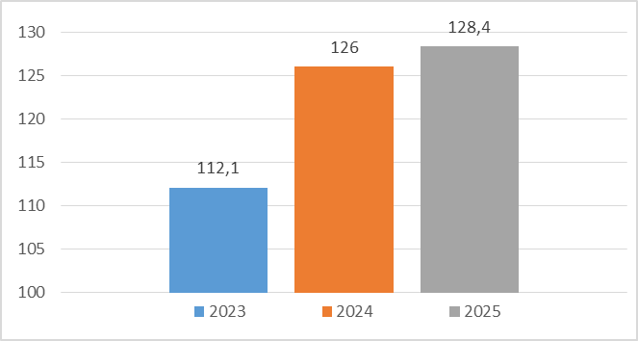
Источник: Бюро национальной статистики АСПР РК.
Качество атмосферного воздуха
В 2025 году наблюдения за состоянием атмосферного воздуха на территории области Актобе проводились РГП «Казгидромет» на 6 постах наблюдения, в том числе на 3 постах ручного отбора проб и 3 автоматических станциях, расположенных в городах Актобе, Хромтау и Кандыагаш, а также в поселках Шубарши и Кенкияк.
В городе Актобе определяются 7 показателей: 1) взвешенные частицы (пыль); 2) сероводород; 3) формальдегид; 4) оксид азота; 5) диоксид серы; 6) диоксид азота; 7) оксид углерода.
В городе Хромтау определяются 4 показателя: 1) диоксид серы; 2) оксид углерода; 3) диоксид азота; 4) сероводород.
В городе Кандыагаш определяются 4 показателя: 1) диоксид серы; 2) оксид углерода; 3) диоксид азота; 4) сероводород.
В Поселке Шубарши определяются 4 показателя: 1) диоксид серы; 2) оксид углерода; 3) диоксид азота; 4) сероводород.
В Поселке Кенкияк определяются 3 показателя 1) диоксид серы; 2) оксид углерода; 3) диоксид азота.
Таблица 12.3.1
Качество атмосферного воздуха в Актюбинской области за 2025 год
№ | Наименование населенного пункта | Посты наблюдения |  | Показатели
№ | Наименование населенного пункта | ручные | автома тические | ИЗА | СИ | НП (%)
1. | г. Актобе | 3 | 3 | 1,8  (низкий уровень) | 16,1  (очень высокий уровень) | 3  (повышенный уровень)
2. | г. Хромтау | - | 1 | - | 2,1  (повышенный уровень) | 1  (повышенный уровень)
3. | г. Кандыагаш | - | 1 | - | 2,5  (повышенный уровень) | 2  (повышенный уровень)
4. | п. Шубаршы | - | 1 | - | 13,8  (очень высокий уровень) | 24  (высокий уровень)
5. | п. Кенкияк | - | 1 | - | 33,4  (очень высокий уровень) | 47  (высокий уровень)
Источник: РГП «Казгидромет».

Результаты мониторинга качества атмосферного воздуха показали, что в 2025 году уровень загрязнения атмосферного воздуха в городе Актобе оценивался как «очень высокий» и «повышенный». При этом концентрации загрязняющих веществ не превышали предельно допустимых норм.
В городах Хромтау и Кандыагаш уровень загрязнения атмосферного воздуха оценивался как «повышенный», при этом превышений предельно допустимых концентраций загрязняющих веществ также не зафиксировано.
В посёлке Шубарши и населённом пункте Кенкияк уровень загрязнения атмосферного воздуха оценивался как «очень высокий».
Более подробная информация размещена на сайте РГП «Казгидромет»: https://www.kazhydromet.kz/ru/ecology/ezhemesyachnyy-informacionnyy-byulleten-o-sostoyan
ii-okruzhayuschey-sredy/2025.
Газификация
По состоянию на 1 января 2025 года в области из 319 населённых пунктов 203 обеспечены газом, что составляет более 900,7 тыс. жителей.
В частности, реализовано 23 проекта и газифицирован 31 населённый пункт с численностью населения 13 тыс. человек.
В 2026 году планируется реализация 8 проектов, в результате чего газом будут обеспечены 8 населённых пунктов с численностью населения около 4 тыс. человек.
По итогам года газом будут обеспечены 211 (66,1%) населенных пунктов или более 904,5 тыс. человек (97,5%).

12.3.2. ВОДНЫЕ РЕСУРСЫ

Главными водными объектами Актюбинской области являются реки Сагиз (510 км), Кобда, Эмба (712 км), Улькаяк (349 км), Елек (623 км). Также по территории области протекают крупные реки: Торгай (825 км), Ойыл (800 км), Жем (712 км), Ыргыз (593 км), Орь (314 км). За исключением Торгая все крупные реки региона берут начало из родников Мугалжарских гор в центральной части области. В основном реки питаются за счет весеннего таяния снегов.
Качество поверхностных вод
Наблюдения за качеством поверхностных вод по Актюбинской области проводались на 19 створах 12 водных объектов (таблица 12.3.2).
В процессе анализа поверхностных вод в пробах воды определяется 42 физико-химических показателей качества: температура, взвешенные вещества, прозрачность, водородный показатель (рН), растворенный кислород, БПК5, ХПК, главные ионы солевого состава, биогенные элементы, органические вещества (нефтепродукты, фенолы), тяжелые металлы.
Таблица 12.3.2
Качество поверхностных вод Актюбинской области за 2025 год
№ | Наименование водного объекта | Класс качества воды | Параметры | Концентрация, мг/дм³
1. | р. Елек | 4 – класс (загрязненные) | Фенолы | 0,0012
2. | р. Каргалы | 4 – класс (загрязненные) | Фенолы | 0,0013
3. | р. Эмба | 4 – класс (загрязненные) | Фенолы | 0,0013
4. | р. Темир | 4 – класс (загрязненные) | Фенолы | 0,0013
5. | р. Орь | 4 – класс (загрязненные) | Фенолы | 0,0014
6. | р. Актасты | 4 – класс (загрязненные) | Взвещенные вещества | 13,528
6. | р. Актасты | 4 – класс (загрязненные) | Фенолы | 0,0012
7. | р. Косестек | 4 – класс (загрязненные) | Фенолы | 0,0013
8. | р. Ойыл | 4 – класс (загрязненные) | Фенолы | 0,0011
9. | р. Улькен Кобда | 4 – класс (загрязненные) | Фенолы | 0,0013
10. | р. Кара Кобда | 4 – класс (загрязненные) | Взвещенные вещества | 12,624
10. | р. Кара Кобда | 4 – класс (загрязненные) | Фенолы | 0,0012
11. | р. Ыргыз | 4 – класс (загрязненные) | Фенолы | 0,0014
Источник: РГП «Казгидромет».

Основными загрязняющими веществами в водных объектах Актюбинской области
являются взвешенные вещества и фенолы.
Водоснабжение и водопотребление
По данным Бюро национальной статистики РК, в 2025 году в области Актобе в водопроводную сеть было подано 60 325,6 тыс. м³ воды, из которых потребителям отпущено 45 025,2 тыс. м³ (Рисунок 12.3.2).
Рисунок 12.3.2
Объем отпущенной воды потребителям в Актюбинской области за 2025 год, тыс. м³
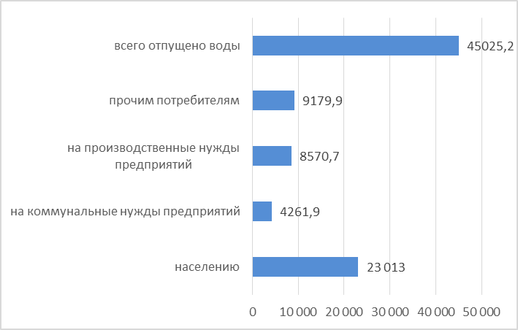
Источник: Бюро национальной статистики АСПР РК.

Водоотведение
В 2025 году Актюбинской области объём пропущенных сточных вод составил 28 436,0 тыс. м³. Протяжённость канализационных сетей составила 977,5 км, из которых 24 км относятся к изношенным сетям.
Меры по снижению загрязнения вод
В городе Актобе через АО «Aqtobe Su-Energy Group» ведётся строительство новой станции очистки сточных вод мощностью до 100 000 м³ в сутки, рассчитанной на обслуживание около 600 000 человек. Объект заменит очистные сооружения 1984 года и будет включать систему обработки ила (шлама) и установку по производству энергии из биогаза, что позволит снизить выбросы CO₂ до 23 000 тонн в год.

12.3.3. ЗЕМЕЛЬНЫЕ РЕСУРСЫ

Земельный фонд
По данным Комитета по управлению земельными ресурсами Министерства сельского хозяйства РК, в 2025 году земельный фонд Актюбинской области составляет 29 585,1 тыс. га (таблица 12.3.3).
Таблица 12.3.3
Распределение земель в Актюбинской области по категориям
за 2024-2025 годы, тыс. га
№ | Категория земель | 2024 год | 2025 год
 | Земли сельскохозяйственного назначения | 13 341,1 | 13 541,3
 | Земли населенных пунктов | 4 316,4 | 4 347,7
 | Земли промышленности, транспорта, связи и иного несельскохозяйственного назначения | 331,0 | 331,5
 | Земли особо охраняемых природных территорий | 1 177,4 | 1 177,4
 | Земли лесного фонда | 251,1 | 261,9
 | Земли водного фонда | 13,1 | 13,1
 | Земли запаса | 10 155,0 | 9 912,2
ИТОГО |  | 29 585,1 | 29 585,1
Источник: Комитет по управлению земельными ресурсами МСХ РК.
по состоянию на 01.11.2025 г.

Изъятие земель
По информации акимата Актюбинской области, в 2025 году по области в оборот и в сельскохозяйственное использование было введено и оформлено 13,5 млн га земель, в том числе: пашня – 735,6 тыс. га, залежные земли – 213,5 тыс. га, сенокосы – 129 тыс. га, пастбищные угодья – 12,3 млн га.
На 2025 год был утверждён план по возврату 160 тыс. га неиспользуемых земель. По результатам выявления неиспользуемых участков в государственную собственность возвращено 234,2 тыс. га земельных участков, выполнение плана составило 146%.
В 2026 году по области планируется возврат 80 тыс. га неиспользуемых земель. На сегодняшний день план утверждён и согласован с акимами районов.
Состояние почв
В 2025 году РГП «Казгидромет» проводило наблюдения за состоянием почв на предмет загрязнения тяжёлыми металлами. В пробах почвы отобранных в Актюбинской области на территории школы № 16, ул. Тургенева, район авиагородка, район Железнодорожного вокзала, и около завода АЗФ, все определяемые тяжелые металлы находились в пределах нормы.
Информация по загрязнению почв г. Актобе тяжелыми металлами за 2025 год представлена в таблице 12.3.4.
Таблица 12.3.4
Состояние тяжелых металлов в почвах г. Актобе за 2025 год, мг/кг
№ | Период  отбора проб | Цинк | Медь | Хром | Свинец | Кадмий
1. | Весенний  период | 2,0 - 2,3 мг/кг | 0,275 - 0,39 мг/кг | 0,075 - 0,15 мг/кг | 0,17 - 0,23 мг/кг | 0,11 - 0,18 мг/кг
2. | Летний период | 1,88 - 2,75 мг/кг | 0,31 - 0,4 мг/кг | 0,12 - 0,225 мг/кг | 0,125 - 0,33 мг/кг | 0,12 - 0,18 мг/кг
3. | Осенний  период | 1,4 - 2,3 мг/кг | меди - 0,21 - 0,34 мг/кг | 0,06 - 0,13 мг/кг | 0,13 - 0,2 мг/кг | 0,05 - 0,1 мг/кг
Источник: РГП «Казгидромет».

Во всех исследованных пробах почв содержание тяжёлых металлов не превышает предельно допустимые концентрации (ПДК) и находится в пределах нормы.
Более подробная информация размещена на сайте РГП «Казгидромет»: https://www.kazhydromet.kz/ru/ecology/ezhemesyachnyy-informacionnyy-byulleten-o-sostoyan
ii-okruzhayuschey-sredy/2025.

12.3.4. НЕДРА

По информации Министерства промышленности и строительства РК, в 2025 году, в Актюбинской области действовало 543 лицензии и контракта на недропользование.

12.3.5. БИОРАЗНООБРАЗИЕ

Лесной фонд
Актюбинская область отличается низкой лесистостью среди регионов Казахстана. Государственный лесной фонд области охватывает 1400,2 тыс. га, включая 95,4 тыс. га лесных земель и 54,2 тыс. га лесопокрытых площадей.
Лесные ресурсы области представляют собой отдельные березово-осиновые колки, пойменные леса вдоль наиболее крупных рек – Илек, Каргала, Урал, Кобда, Уил, Темир и их притоков. Кроме того, имеются насаждения вдоль железных и автомобильных дорог.
Особо охраняемые природные территории
В Актюбинской области расположены две особо охраняемые природные территории: Иргиз-Тургайский государственный природный резерват (763,5 тыс. га) и Тургайский государственный заказник (296,0 тыс. га). Резерват имеет статус природоохранного и научного учреждения, охраняющего наземные и водные экосистемы, а также биологическое разнообразие. Также созданы несколько государственных природных заказников местного значения для сохранения уникальных природных комплексов и биоразнообразия региона (таблица 12.3.5).
Таблица 12.3.5
Государственные природные заказники местного значения
№ | Государственные природные заказники местного значения |  | Площадь, тыс.га
1. | Государственный природный заказник местного значения | «Эбита» | 83 770
2. | Государственный природный заказник местного значения | «Оркаш» | 33 395
3. | Государственный природный заказник местного значения | «Мартук» | 133 796
4. | Государственный природный заказник местного значения | «Кобда» | 34 655
5. | Государственный природный заказник местного значения | «Озерный» | 154 083
6. | Государственный природный заказник местного значения | «Уил» | 63 468
7. | Государственный природный комплексный заказник местного значения | «Кокжиде-Кумжарган» | 13 977
8. | Разработано естественно-научное обоснование ООПТ заказника местного значения | «Каргалы» | -
Источник: Акимат Актюбинской области.

Животный мир
В Актюбинской области обитает 62 вида млекопитающих и 214 видов птиц. Из них 35 видов млекопитающих и 80 видов птиц являются охотничьими и промысловыми. 10 видов зверей и 35 видов птиц занесены в Красную книгу Казахстана. В настоящее время большинство видов диких животных имеют стабильное состояние, и угрозы их исчезновения не наблюдается. Промысловая охота на данный момент не ведется.
На территории области обитают три популяции сайгаков: Устюртская - на юге, Бетпакдала - на юго-восточной части и Уральская - на западе.
Рыбное хозяйство
В Актюбинской области имеется 134 водоёма местного значения. Из них закреплён 81 водоём, в том числе ОТРХ 42, СРХ 6, для ведения промыслового рыболовства 24 и для ведения любительского рыболовства 9, за 56 пользователями. 53 водоёма находятся в резервном фонде. В 2023–2025 годах были расторгнуты договоры по 26 водоёмам.
Лимит вылова рыбных ресурсов и других водных животных на рыбохозяйственных водоёмах Актюбинской области в период с 1 июля по 31 декабря 2025 года составил 218,38 тонны, из которых пользователями освоено 136,914 тонны, что составляет 62,7 процента.

12.3.6. РАДИАЦИОННАЯ ОБСТАНОВКА

Наблюдения за уровнем гамма-излучения на местности осуществлялись ежедневно на 7 метеорологических станциях (Актобе, Караул-Кельды, Новоалексеевка, Родниковка, Уил, Шалкар, Жагабулак).
Средние значения радиационного гамма-фона приземного слоя атмосферы в Актюбинской области находились в пределах 0,02–0,21 мкЗв/ч (норматив–до 5 мкЗв/ч). В среднем по области радиационный гамма-фон составил 0,11 мкЗв/ч.
Наблюдение за радиоактивным загрязнением приземного слоя атмосферы на территории Актюбинской области проводилась на метеостанциях Актобе, Караулкельды, Шалкар путем пятисуточного отбора проб воздуха горизонтальными планшетами.
Среднесуточная плотность радиоактивных выпадений в приземном слое атмосферы Актюбинской области колебалась в пределах 0,9-2,8 Бк/м². Средняя величина плотности выпадений составила 1,8 Бк/м², что не превышает предельнодопустимый уровень.

12.3.7. ОТХОДЫ

Твердые бытовые отходы
По данным Бюро национальной статистики РК, объем собранных в 2025 году в Актюбинской области твердых бытовых отходов составляет 281,4 тыс. тонна, в том числе коммунальных 279,4 тыс. тонн. Сбором и вывозом коммунальных отходов в области занимаются 40 предприятие, в том числе 1 государственных.
Рисунок 12.3.3
Движение коммунальных отходов в Актюбинской области в 2025 году, тыс. тонн
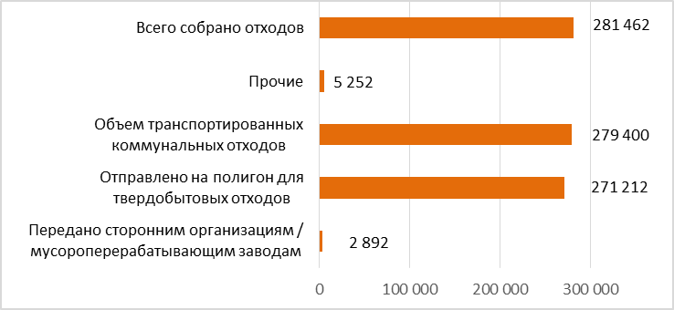
Источник: Бюро национальной статистики АСПР РК.

Промышленные отходы
Согласно данным Национального бюро статистики Республики Казахстан, в 2025 году в Актюбинской области образовано 57 085,26 тыс. тонн отходов. Из них 99% (56 630,98 тыс. тонн) составляют отходы горнодобывающей отрасли, 0,5% (306,6 тыс. тонн) – химической промышленности и 0,2% (148,0 тыс. тонн) – нефтяной отрасли. Доля переработанных промышленных отходов составила 6%. По области переработано 3479,5 тыс.тонн отходов.
АО «СНПС – АМГ» образовано 33,0 тыс.тонн серы технической, передано 42,3 тыс. тн, размещено 6,7 тыс.тонн.
О внедрении ресурсосберегающих и экологически чистых технологий.
Практически на всех горнодобывающих предприятиях действует система управления отходами, которая включает в себя все этапы технологического цикла отходов, такие как предупреждение и минимизацию образования отходов, учет и контроль, накопление, а также сбор, переработку, утилизацию, транспортировку, хранение и удаление отходов производства.
На предприятии АЗФ — филиале АО «ТНК «Казхром» используются установки «Костер-1М», внедрение которых позволило сократить объем размещаемых отходов за счет сжигания твердых и пастообразных малолетучих горючих нефтесодержащих отходов, образующихся при проведении работ, связанных с ликвидацией разливов нефти. В том числе: отработанные сорбенты на натуральной основе, обтирочная ветошь, загрязненная трава, а также подходящие по размерам загрязненные древесные материалы.
Актюбинским заводом ферросплавов – филиалом АО «ТНК «Казхром» ведется переработка высокоуглеродистого шлака, полученного при выплавке высокоуглеродистого феррохрома. Шлак перерабатывается в щебень следующих фракций: 0–5, 5–20, 20–40 или 20–70 (в зависимости от требований потребителя). Для выпуска щебня разработан стандарт организации СТ 8618-1904-АО-06-2015 «Щебень и песок из стабилизированных шлаков рафинированного феррохрома».

12.3.8. ПРОИЗВОДСТВО И ПОТРЕБЛЕНИЕ ТЕПЛО- И ЭЛЕКТРОЭНЕРГИИ

Возобновляемые источники энергии
В настоящее время потребление электрической мощности в Актюбинской области составляет 1 059 МВт, из которых 654 МВт (62%) генерируются местными источниками, 404 МВт (38%) поступают из внешних источников.
К 2028 году по области ожидается баланс электрической мощности на уровне 1 270 МВт.
АО «Актобе ТЭЦ» обеспечивает централизованным теплоснабжением большую часть города Актобе.
Общая установленная мощность тепловых котлов предприятия составляет порядка 878 Гкал/ч. В настоящее время в город подаётся 323 Гкал/ч (37%).
Общая установленная электрическая мощность (ТЭЦ) – 175 МВт. На сегодняшний день вырабатывается 167 МВт электроэнергии.
Стихийные свалки
По результатом космического мониторинга АО «Қазақстан Ғарыш сапары», в 2025 году на территории Актюбинской области выявлено 155 стихийных свалок, из которых 142 (91%) свалок ликвидировано.

12.3.9. ЦЕЛЕВЫЕ ПОКАЗАТЕЛИ КАЧЕСТВА ОКРУЖАЮЩЕЙ СРЕДЫ

В текущем году на мероприятие «Разработка целевых показателей качества окружающей среды Актюбинской области на 2025-2029 годы» подана бюджетная заявка. Финансирование не поддержана.

12.4. АЛМАТИНСКАЯ ОБЛАСТЬ
 | Общие показатели за 2025 год
 | S субъекта,  тыс. км² | 105,1 | Население,  на 01.01.2026 года, чел. |  | 1 596 331
 | Основные экологические показатели за 2022-2025 годы
 | Показатели |  | 2022 | 2023 | 2024 | 2025
 | Затраты предприятий на ООС, млрд тенге |  | 2,0 | 2,8 | 2,4 | 2,8
Источник: Бюро национальной статистики АСПР РК.

Алматинская область образована 10 марта 1932 года. Расположена на юго-востоке Казахстана между хребтами Северного Тянь-Шаня, озером Балкаш и рекой Иле. На востоке граничит с Китаем (Синьцзян-Уйгурским автономным районом) и Кыргызстаном на юге (Чуйской и Иссык-Кульской обласями). Является одним из наиболее густонаселенных регионов Казахстана. Административный центр с 2022 года – город Конаев (бывший Капчагай).
Алматинская область располагает богатыми запасами полезных ископаемых и значительными ресурсами подземных вод. На её территории находятся месторождения вольфрама, золота, урана, молибдена, свинца, серебра и других полезных ископаемых.
Более 85 % от общего объёма производства области занимает обрабатывающая промышленность. В регионе развиты лёгкая, пищевая и фармацевтическая промышленность, а также сельское хозяйство и рыбное хозяйство.
На территории области расположены Алматинский заповедник и два из четырех национальных парков республики - Иле-Алатауский и Алтын Эмель.

12.4.1. АТМОСФЕРНЫЙ ВОЗДУХ

Выбросы загрязняющих веществ
Основными источниками загрязнения атмосферного воздуха на территории Алматинской области являются предприятия теплоэнергетики, автомобильный транспорт, котельные военных гарнизонов Министерства обороны Республики Казахстан, а также предприятия и организации малого и среднего бизнеса, включая сельскохозяйственные предприятия.
В регионе насчитывается 8974 стационарных источников выбросов загрязняющих веществ, из них организованных — 5581, оборудованных очистными сооружениями — 1078.
Согласно данным Бюро национальной статистики РК, в 2025 году объём выбросов загрязняющих веществ в атмосферный воздух от стационарных источников составил 29,6 тыс. тонн.
Таблица 12.4.1
Выбросы загрязняющих веществ от стационарных источников за 2023-2025 годы, тыс. тонн
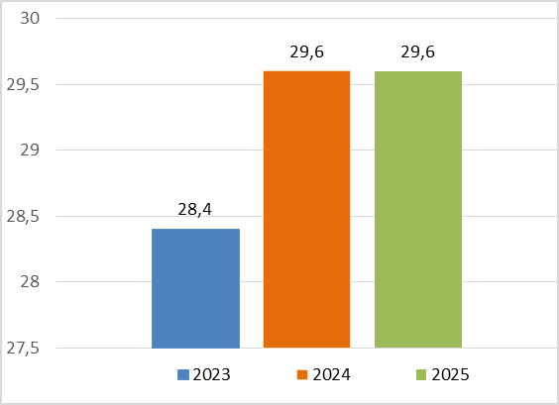
Источник: Бюро национальной статистики АСПР РК.

Качество атмосферного воздуха
В 2025 году РГП «Казгидромет» проводило наблюдения за состоянием атмосферного воздуха в пяти районных центрах Алматинской области на 10 точках наблюдений.
Измерялись концентрации взвешенных частиц PM2.5, взвешенных частиц PM10, диоксида серы, оксида углерода, диоксида азота, фенола и формальдегида, сероводород, ЛОС.
Таблица 12.4.1
Превышения допустимых концентраций (ПДК) загрязняющих веществ по данным эпизодических наблюдений
№ | Наименование населенного пункта | Точки отбора | Оксид углерода | Сероводород | Диоксид азота
1. | Город Талгар Талгарского района | Ул. Нуртазина | 0,6 | 0,9 | 0,10
1. | Город Талгар Талгарского района | Ул. Бокина | 0,6 | 1,3 | 0,30
2. | Город Есик Енбекшиказахского района | Ул. Токатаева | 0,3 | 0,8 | 0,20
2. | Город Есик Енбекшиказахского района | Ул. Абая, 87 | 0,4 | 0,6 | 0,10
3. | Город Тургене Енбекшиказахского района | Ул. Кулмамбет, 1 | 0,5 | 0,8 | 0,15
3. | Город Тургене Енбекшиказахского района | Ул.Кулмамбет, 145 | 0,4 | 0,6 | 0,10
4. | Поселок Отеген Батыр Илийского района | Ул.Пушкина, 31 | 0,8 | 0,00 | 0,95
4. | Поселок Отеген Батыр Илийского района | Ул.Гагарина, 6 | 0,1 | 1,5 | 0,05
5. | Поселок городского типа Каскелен Карасайского района | Акимат | 0,3 | 1,1 | 0,50
5. | Поселок городского типа Каскелен Карасайского района | Ул.Абылай хана | 0,7 | 1,0 | 0,20
Источник: РГП «Казгидромет».

По данным наблюдений РГП «Казгидромет», во всех районах области выявлено превышение допустимых концентраций сероводорода. Концентрации остальных веществ находились в пределах установленных нормативов.
Более подробная информация размещена на сайте РГП «Казгидромет» https://www.kazhydromet.kz/ru/ecology/ezhemesyachnyy-informacionnyy-byulleten-o sostoyanii-okruzhayuschey-sredy/2025.
Газификация
В Алматинской области из 373 населённых пунктов газификации подлежат 284, в том числе 279 сельских населённых пунктов и 5 городов областного значения.
На сегодняшний день к газовым сетям подключены 169 населённых пунктов, включая все 5 городов областного значения. Уровень газификации составляет 59,5%.
Доступ к природному газу получили 1,24 млн человек, или более 250 000 абонентов, что составляет 81% от общей численности населения региона.
В 2025 году 10 сел были подключены к газовой сети (Кіші Байсерке, Еламан, Шилібастау, Дәулет ш/а, Қазыбек бек, Таңбалытас, Ақжар, Бақанас жаңа ш/а, Сауыншы, Тасқарасу), построено 375,6 км газопроводов.

12.4.2. ВОДНЫЕ РЕСУРСЫ

Поверхностные водные ресурсы Алматинской области включают реки Иле, Каратал, Аксу, Лепсы, Шарын, Шелек, Талгар, Есик и Каскелен, а также озёра Балхаш, Алаколь, Сасыкколь, Жаланашколь, Кольсайские озёра, Большое Алматинское озеро и Каинды.
В области также расположены крупные водохранилища: Капшагайское, Бартогайское и Куртинское.
В области также расположены крупные водохранилища Капшагайское, Бартогайское и Куртинское.
Качество поверхностных вод
РГП «Казгидромет» наблюдения за качеством поверхностных вод на территории Алматинской и Жетысуской области проводились на 42 створах 22 водных объектах реки Иле, Текес, Коргас, Киши Алматы, Есентай, Улькен Алматы, Шилик, Шарын, Баянкол, Каскелен, Каркара, Есик, Турген, Талгар, Темирлик, Каратал, Аксу, Лепси, озера Улькен Алматы, Алаколь, Балкаш и вдхр. Капшагай.
При изучении поверхностных вод в отбираемых пробах воды определяются 44 физико-химических показателя качества: температура, взвешенные вещества, прозрачность, водородный показатель (рН), растворенный кислород, БПК5, ХПК, главные ионы солевого состава, биогенные элементы, органические вещества (нефтепродукты, фенолы), тяжелые металлы, пестициды.
Основным нормативным документом для оценки качества воды водных объектов Республики Казахстан является «Единая система классификации качества воды в поверхностных водных объектах.
Таблица 12.4.2
Качество поверхностных вод в Алматинской области за 2025 год
№ | Наименование водного объекта | Класс качества воды | Параметры | Концентрация, мг/дм³
1. | р. Киши Алматы | 3 класс  (умеренно загрязненные) | Медь | 0,0011
2. | р. Есентай | 3 класс  (умеренно загрязненные) | Медь | 0,0014
3. | р. Улькен Алматы | 3 класс  (умеренно загрязненные) | Железообщее | 0,108
4. | р. Иле | 3 класс  (умеренно загрязненные) | Магний | 23,023
4. | р. Иле | 3 класс  (умеренно загрязненные) | Медь | 0,0023
5. | р. Шилик | 3 класс  (умеренно загрязненные) | Магний | 21,162
5. | р. Шилик | 3 класс  (умеренно загрязненные) | Медь | 0,0018
6. | р. Шарын | 3 класс  (умеренно загрязненные) | Магний | 22,783
6. | р. Шарын | 3 класс  (умеренно загрязненные) | Медь | 0,0013
7. | р. Текес | 3 класс  (умеренно загрязненные) | Аммоний ион | 0,544
7. | р. Текес | 3 класс  (умеренно загрязненные) | Медь | 0,0032
7. | р. Текес | 3 класс  (умеренно загрязненные) | Магний | 27,569
8. | Р. Коргас | 3 класс  (умеренно загрязненные) | Медь | 0,0023
10 | Р. Баянкол | 3 класс  (умеренно загрязненные) | Медь | 0,0013
11. | р. Есик | 3 класс  (умеренно загрязненные) | Медь | 0,0011
12. | р. Каскелен | 3 класс  (умеренно загрязненные) | Магний | 21,35
12. | р. Каскелен | 3 класс  (умеренно загрязненные) | Медь | 0,0015
13. | р. Каркара | 3 класс  (умеренно загрязненные) | Магний | 26,217
14. | р. Тургень | 1 класс  (очень хорошее качество) | - | -
15. | р. Талгар | 3 класс  (умеренно загрязненные) | Медь | 0,0013
16. | р. Темирлик | 3 класс  (умеренно загрязненные) | Магний | 20,125
16. | р. Темирлик | 3 класс  (умеренно загрязненные) | Медь | 0,0017
17. | Р. Лепси | 3 класс  (умеренно загрязненные) | Медь | 0,0015
17. | Р. Лепси | 3 класс  (умеренно загрязненные) | Железо общее | 0,109
18. | Р. Аксу | 3 класс  (умеренно загрязненные) | Магний | 21,417
18. | Р. Аксу | 3 класс  (умеренно загрязненные) | Железо  Общее | 0,122
18. | Р. Аксу | 3 класс  (умеренно загрязненные) | Медь | 0,0021
19. | Р. Каратал | 3 класс  (умеренно загрязненные) | Железо  Общее | 0,124
19. | Р. Каратал | 3 класс  (умеренно загрязненные) | Медь | 0,0011
20. | Вдхр. Капшагай | 3 класс  (умеренно загрязненные) | Магний | 28,208
Источник: РГП «Казгидромет».

Основными загрязняющими веществами в водных объектах Алматинской области являются медь, магний, общее железо и аммоний-ион.
Наилучшее качество воды отмечено в р. Тургень, вода которой соответствует первому классу качества.
Более подробная информация размещена на сайте РГП «Казгидромет» https://www.kazhydromet.kz/ru/ecology/ezhemesyachnyy-informacionnyy-byulleten-o-sostoyanii-okruzhayuschey-srebu/2025.
Водоснабжение и водопотребление
По данным Бюро национальной статистики РК, в 2025 году в Алматинской области в водопроводную сеть было подано 60 978,6 тыс. м³ воды, из которых потребителям отпущено 53 252,5 тыс. м³ (Рисунок 12.4.2).
Рисунок 12.4.2
Обьем отпущенной воды потребителям в Алматинской области
в 2025 году, тыс. м³
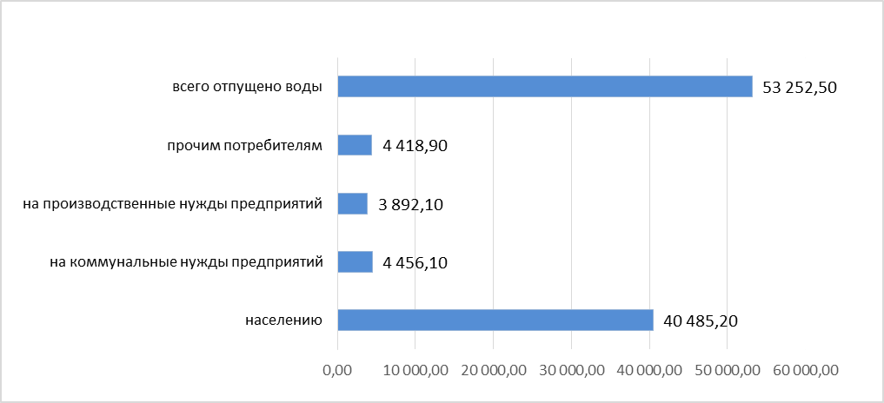
Источник: Бюро национальной статистики АСПР РК.

Водоотведение
В 2025 году в Алматинской области объём пропущенных сточных вод составил
15 168,7 тыс. м³. Протяжённость канализационных сетей составила 930,3 км, из которых 323 км относятся к изношенным сетям.

12.4.3. ЗЕМЕЛЬНЫЕ РЕСУРСЫ

Земельный фонд
По данным Комитета по управлению земельными ресурсами Министерства сельского хозяйства РК, по состоянию на 01.11.2025 года земельный фонд Алматинской области составляет 10 508,9 тыс. га (таблица 12.4.3).
Таблица 12.4.3
Распределение земель в области Абай по категориям за 2025 год, тыс. га
№ | Категория земель | 2025 год
1. | Земли сельскохозяйственного назначения | 4 555,9
2. | Земли населенных пунктов | 377,8
3. | Земли промышленности, транспорта, связи, обороны и иного несельскозяйственного назначения | 162,8
4. | Земли особо охряняемых природных территорий | 962,3
5. | Земли лесного фонда | 2 257,9
6. | Земли водного фонда | 184,9
7. | Земли запаса | 2 007,3
ВСЕГО |  | 10 508,9
Источник: Комитет по управлению земельными ресурсами МСХ РК.

12.4.4. НЕДРА

По информации Министерства промышленности и строительства РК, в 2025 году, на территории Алматинской области действовало 312 лицензий и контрактов на недропользование.

12.4.5. БИОРАЗНООБРАЗИЕ

Особо охраняемые природные территории
Общая площадь особо охраняемых природных территорий на территории Алматинской области составляет 2 308,5 тыс.га.
Таблица 12.4.4
Особо охраняемые природные территории Алматинской области, тыс. га
№ | Статус | Количество | Наименование | Площадь, тыс. га
1. | Государственный природный заповедник | 1 | Алматинский | 71,7
2. | Государственный национальный природный парк | 3 | Иле-Алатау,  Кольсайские озера,  Шарын | 474,5
3. | Государственный природный резерват | 1 | Иле-Балхаш | 415 ,2
4. | Природоохранные организации, созданные в форме государственного предприятия | 2 | Илийский филиал Алматинского государственного Главного ботанического сада, Иссыкский государственный дендрологический сад | 423,0
5. | Государственный природный комплексный заказник | 3 | Алматинский,  Прибалхашский,  Каройский | 1 340,8
6. | Государственные памятник природы | 2 | Шарынская ясеневая роща  Чинтургенские моховые ельники | 5 914,0
7. | Ботанические сады | 2 |  | 430
Источник: Комитет по управлению земельными ресурсами МСХ РК.

Животный и растительный мир
Алматинская область характеризуется высоким видовым разнообразием растительного и животного мира. Из копытных на территории области обитают марал, сибирский горный козел, сибирская косуля, дикая свинья, а также занесенные в Красную книгу виды - газель, туркменский кулан, архар, тугайский олень.
Из хищных видов встречаются барсук, волк, лиса, солонгой, ласка. А также занесенные в Красную книгу тянь-шаньский бурый медведь, снежный барс, каменная куница, туркестанская рысь, манул, красный волк.
Из множества видов пернатых встречаются очень редкие птицы, включенные в перечень находящихся под угрозой исчезновения: шахин или пустынный сокол, серпоклюв из отряда водных и околоводных птиц, кумай или гималайский гриф, беркут бородач-ягнятник из семейства ястребиных. Встречается также гималайский улар - типичный горный представитель семейства фазановых.
На водоемах области обитают многочисленные водоплавающие: гуси, утка (все виды).
В целях увеличения численности редких и находящихся под угрозой исчезновения видов животных и птиц на постоянной основе ведутся работы по их разведению и последующему выведению в природу. Так, в рамках мероприятий по восстановлению ареала тугайного оленя из ГНПП «Алтын-Емель» в резерват «Иле-Балхаш» переведены для акклиматизации тугайные олени и куланы. Продолжаются работы по разведению жетысуского фазана и других редких и исчезающих видов птиц.
Флора области насчитывает свыше 1300 видов растений, в том числе 112 видов деревьев и кустарников. Более 50 видов являются редкими растениями, 28 из них включены в перечень редких и находящихся под угрозой исчезновения видов растений и животных. Самые известные из них яблони Недзвецкого и Сиверса, дикорастущие тюльпаны Колпаковского и Островского, ирис Альберта и иридодиктиум Колпаковского («сетчатый ирис»). В труднодоступных высокогорьях встречаются сибирка тянь-шаньская, соссюрея обернутая, колючая шмальгаузения, в долинах рек - смородина Янчевского, ястребинка кумбельская, вероника алатавская. Регион богат лекарственными растениями, признанными официальной медициной: зверобой, девясил, пустырник, солодка, шиповник.

12.4.6. РАДИАЦИОННАЯ ОБСТАНОВКА

В 2025 году РГП «Казгидромет» ежедневно проводило наблюдения за уровнем гамма-излучения.
Средние значения радиационного гамма-фона приземного слоя атмосферы по населенным пунктам области находились в пределах 0,05-0,43 мкЗв/ч.
В среднем по области радиационный гамма-фон составил 0,17 мкЗв/ч и находился в допустимых пределах.
Наблюдения за радиоактивным загрязнением приземного слоя атмосферы на территории Алматинской области осуществлялся на 5-ти метеорологических станциях (Алматы, Нарынкол, Жаркент, Лепсы, Талдыкорган) путем отбора проб воздуха горизонтальными планшетами. На всех станциях проводился пятисуточный отбор проб.
Среднесуточная плотность радиоактивных выпадений в приземном слое атмосферы на территории области колебалась в пределах 0,8-3,2 Бк/м².
Средняя величина плотности выпадений по области составила 1,7 Бк/м², что не превышает предельно-допустимый уровень.
Более подробная информация размещена на сайте РГП «Казгидромет» https://www.kazhydromet.kz/ru/ecology/ezhemesyachnyy-informacionnyy-byulleten-o-sostoyanii-okruzhayuschey-srebu/2025.

12.4.7. ОТХОДЫ

Твердые бытовые отходы
По данным Бюро национальной статистики РК, объем собранных в 2025 году в Актюбинской области твердых бытовых отходов составляет 263 902 тонн. Сбором и вывозом коммунальных отходов в области занимаются 117 предприятие.
Рисунок 12.4.3
Движение коммунальных отходов в Алматинской области за 2025 год, тонн
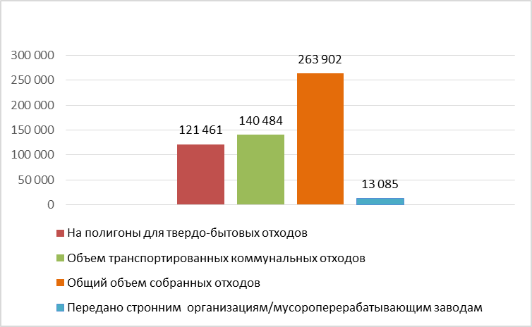
Источник: Бюро национальной статистики АСПР РК.

В Алматинской области функционируют 6 полигонов твёрдых бытовых отходов. Они расположены в Балхашском, Жамбылском, Карасайском, Талгарском районах, а также в городах Алатау и Конаев.
Кроме того, в целях увеличения доли переработки твёрдых бытовых отходов планируется реализация 6 инвестиционных проектов в сфере переработки и утилизации ТБО на общую сумму 75,8 млрд тенге.
В Алматинской области реализуется ряд инвестиционных проектов, направленных на развитие системы переработки и утилизации отходов.
В городе Алатау ТОО «ADC Taza Alem» совместно с турецкой компанией INEVA реализует проект техноэкопарка по переработке твёрдых бытовых отходов и производству электроэнергии из биогаза. Срок реализации — 2026–2027 годы.
На полигоне твёрдых бытовых отходов в селе Айтей Карасайского района ТОО «Kaz Waste Conversion» планирует строительство комплекса по сортировке отходов мощностью 450 тыс. тонн в год. Срок реализации — 2026–2027 годы.
На базе полигона твёрдых бытовых отходов в городе Конаев ТОО «ZhasylEco Technology» планирует строительство мусоросжигательного завода.
В селе Балтабай Енбекшиказахского района китайская компания «Гуандун Сучунь» планирует строительство завода по переработке отходов за счёт частных инвестиций. Срок реализации проекта — 2025–2026 годы.
Кроме того, на базе полигона Карасайского района группа компаний «TARTYP» совместно с корейской компанией FMG планирует реализовать проект по производству электроэнергии из метана, образующегося в процессе захоронения отходов.

12.4.8. ПРОИЗВОДСТВО И ПОТРЕБЛЕНИЕ ТЕПЛО- И ЭЛЕКТРОЭНЕРГИИ

Возобновляемые источники энергии
В Алматинской области функционируют 23 объекта возобновляемых источников энергии (ВИЭ) общей мощностью 328,1 МВт, в том числе:
- 8 гидроэлектростанций (ГЭС) – общей мощностью 25,78 МВт;
- 9 ветроэлектростанций (ВЭС) – общей мощностью 142 МВт;
- 6 солнечных электростанций (СЭС) – общей мощностью 160,365 МВт.
В настоящее время средний объем потребления электрической энергии в Алматинской области составляет 750-800 МВт, при этом объем местного производства электроэнергии достигает – 307,6 МВт, в том числе доля возобновляемых источников энергии – 549,582 млн кВт⋅ч (63,9 МВт) без учета Капшагайской ГЭС на реке Или и Мойнакской ГЭС на реке Чарын.
С учетом прогнозируемого социально-экономического развития региона к 2050 году объем потребления электрической энергии в Алматинской области увеличится до 4 187 МВт.
Кроме того, в Жамбылском районе проведен аукцион на строительство солнечной электростанции мощностью 20 МВт. По итогам аукциона победителем определено ТОО
«Dala Solar». В настоящее время разрабатывается проектная документация, завершение строительства планируется в 2026 году.
В целом, на территории области в список объектов, прошедших аукционы Министерства энергетики Республики Казахстан и запланированных к строительству до 2030 года, включены 13 возобновляемых источников энергии общей мощностью 104,3 МВт, в том числе:- 2 биоэлектростанции – 9,4 МВт;- 1 СЭС – 20 МВт;- 11 ГЭС – 74,9 МВт.

12.4.9. ЦЕЛЕВЫЕ ПОКАЗАТЕЛИ КАЧЕСТВА ОКРУЖАЮЩЕЙ СРЕДЫ

Целевые показатели качества окружающей среды на 2024-2028 годы утверждены решением областного маслихата за №12-63 от 19 декабря 2023 года.
12.5. АТЫРАУСКАЯ ОБЛАСТЬ

 | Общие показатели за 2025 год
 | S субъекта,  тыс. км² | 118,6 | Население,  на 01.01.2026 г., чел. |  | 715 930
 | Основные экологические показатели за 2022-2025 годы
 | Показатели |  | 2022 | 2023 | 2024 | 2025
 | Затраты предприятий на ООС, млрд тенге |  | 100,8 | 89,1 | 66,3 | 91,2
Источник: Бюро национальной статистики АСПР РК.

Атырауская область образована 15 января 1938 года. До 1992 года она называлась Гурьевской областью. Область расположена на Прикаспийской низменности, к северу и востоку от Каспийского моря. Граничит с Западно-Казахстанской, Мангистауской и Актюбинской областями Республики Казахстан, а также с Астраханской областью Российской Федерации.
Административно-территориальная система Атырауской области включает 8 административных районов, 64 сельских округа, 2 города областного и районного значения, 4 поселка и 150 сельских населенных пунктов. Административным центром области является город Атырау.

12.5.1. АТМОСФЕРНЫЙ ВОЗДУХ
Выбросы загрязняющих веществ
По данным Департамента экологии Атырауской области основными источниками загрязнения в г. Атырау являются объекты нефтепереработки, транспортировки: «Атырауский нефтеперерабатывающий завод», ТОО «Тенгизшевройл», компания «Норт Каспиан Оперейтинг Компани Н.В.», АО «Атырауский Теплоэлектроцентраль, АО «Эмбамунайгаз», ТОО «West Dala».
По данным Бюро национальной статистики РК, в 2025 году обьем выбросов загрезняющих веществ в атмосферу от станционарных источников составил 160,8 тыс. тонн (рисунок 12.5.1).
Рисунок 12.5.1
Выбросы загрязняющих веществ от стационарных источников за 2023-2025 годы, тыс. тонн
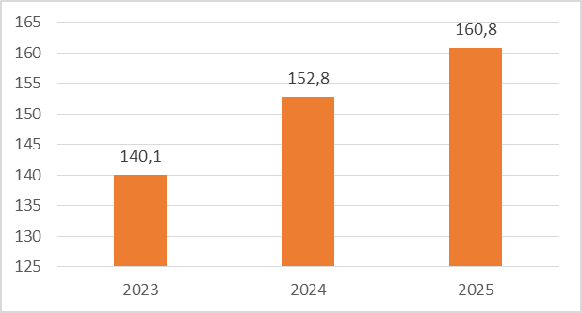
Источник:Бюро национальной статистики АСПР РК.

Качество атмосферного воздуха
В 2025 году РГП «Казгидромет» наблюдения за состоянием атмосферного воздуха на территории Атырауской области проводились на 6 постах наблюдения: 2 постах ручного отбора проб и 4 автоматических станциях.
В городе Атырау оценка качества воздуха определяются по 16 показателям: 1) взвешенные частицы (пыль); 2) взвешенные частицы РМ-2,5; 3) взвешенные частицы РМ-10; 4) диоксид серы; 5) оксид углерода; 6) диоксид азота; 7) оксид азота; 8) аммиак; 9) сероводород; 10) озон; 11) фенол; 12) формальдегид; 13) бензол;14) толуол; 15) этилбензол; 16) ортоксилол (С2Н6).
В городе Кульсары определяются до 8 показателей: 1) взвешенные частицы (пыль); 2) диоксид серы; 3) оксид углерода; 4) диоксид азота; 5) оксид азота; 6) озон; 7) сероводорода.
В Макатском районе определяются до 3 показателей: 1) диоксид серы; 2) диоксид азота; 3) оксид углерода.
В Индерском районе, а также в селе Жанбай и посёлке Ганюшкино, определяются до 4 показателей: диоксид серы, диоксид азота, сероводород и оксид углерода.
В таблице 12.5.1 представлены результаты мониторинга качества атмосферного воздуха в населенных пунктах Атырауской области за 2025 год.
Таблица 12.5.1
Качество атмосферного воздуха в Атырауской области за 2025 год
№ | Населенный пункт | Количество постов наблюдения |  | Показатели
№ | Населенный пункт | ручные | Автоматические | ИЗА | СИ | НП (%)
1. | Город Атырау | 2 | 4 | 5  (повышенный уровень) | 19,7  (очень высокий уровень) | 33  (высокий уровень)
2. | Город Кульсары | - | 1 | 1  (низкий уровень) | 31,2  (очень высокий уровень) | 3,6 (повышенный уровень)
3. | Район Макат | - | 1 | - | 3,1  (повышенный уровень) | 0  (низкий уровень)
4. | Район Индер | - | 1 | - | 1,9  (низкий уровень) | 1 ,1  (низкий уровень)
5. | Село Жанбай | - | 1 | - | 6,6  (высокий уровень) | 24  (высокий уровень)
6. | Город Гонюшкино | - | 1 | - | 4,9 (повышенный уровень) | 14,7% (повышенный уровень)
Источник: РГП «Казгидромет».

Более подробная информация размещена на сайте РГП «Казгидромет». https://www.kazhydromet.kz/ru/ecology/ezhemesyachnyy-informacionnyy-byulleten-o-sostoyanii-okruzhayuschey-sredy/2025.
Меры по снижению загрязнения атмоферного воздуха
В ходе контрольных мероприятий, проведённых Департаментом экологии по Атырауской области, выявлен ряд нарушений требований экологического законодательства Республики Казахстан, в том числе в сфере охраны атмосферного воздуха.
По итогам выявленных нарушений Департаментом к предприятиям были применены административные меры. Штрафы были наложены на следующие предприятия: ТОО «АНПЗ», ТОО «Потенциал Ойл», ТОО «ANACO», ТОО «Тенгизшевройл», ТОО «KPI» и компанию «Норт Каспиан Оперейтинг Компани».
В общей сложности наложено штрафов на сумму 3,08 млрд тенге.
Основными причинами привлечения предприятий к административной ответственности стали превышение установленных нормативов выбросов загрязняющих веществ, осуществление выбросов без соответствующих экологических разрешений, а также случаи неконтролируемого выброса опасных веществ в атмосферу.
Газификация региона
На сегодняшний день уровень газификации составляет 99,9 % — природным газом обеспечены 715 024 человека. Из 155 населённых пунктов 145 подключены к системе газоснабжения.
В десяти сельских населённых пунктах — Алипов, Кетебай, Кенорис, Томан, Мынтобе, Аукайран, Айбас, Койсары, Караша и Ескене — проживает в общей сложности 906 человек. Их газификация пока является экономически нецелесообразной из-за малочисленности населения и значительной удалённости от существующих точек подключения.
Кроме того, в целях обеспечения стабильного и бесперебойного снабжения города Атырау природным газом, а также повышения надёжности и пропускной способности газораспределительной системы реализуется проект «Строительство АГТС «Финская-120» в Атырауской области и магистрального газопровода-отвода «Редут – Финская-120».

12.5.2. ВОДНЫЕ РЕСУРСЫ

Основными водными ресурсами Атырауской области являются северо-восточное побережье Каспийского моря, а также реки Жайык, Уил, Эмба, Сагиз, Кигаш, протока Шаронова и другие малые реки.
Все реки Атырауской области пополняются за счёт талых вод, то есть весенний паводок напрямую зависит от количества выпавшего зимой снега. В период весеннего половодья проходит основная часть годового стока, затем уровень воды резко снижается. Общая площадь бассейна реки Жайык – 2 428 км, из них на Казахстан приходится 1084 км.
Качество поверхностных вод
В 2025 году РГП «Казгидромет» проводились наблюдения за загрязнением поверхностных вод на территории области Атырау на реках Жайык, Кигаш, Эмба, протоки Шаронова, Перетаска и Яик.
Таблица 12.5.2
Качество поверхностных вод в Атырауской области за 2025 год
№ | Наименование  водного обьекта | Класс качества воды | Параметры | Концентрация, мг/дм³
1. | р. Жайык | 3 класс  (умеренно загрязненные) | БПК5 | 2,425
1. | р. Жайык | 3 класс  (умеренно загрязненные) | ХПК | 20,895
1. | р. Жайык | 3 класс  (умеренно загрязненные) | Магний | 28,913
1. | р. Жайык | 3 класс  (умеренно загрязненные) | Нефтепродукты | 0,071
2. | пр.Перетаска | 3 класс  (умеренно загрязненные) | БПК5 | 2,465
2. | пр.Перетаска | 3 класс  (умеренно загрязненные) | ХПК | 19,683
2. | пр.Перетаска | 3 класс  (умеренно загрязненные) | Магний | 28,517
2. | пр.Перетаска | 3 класс  (умеренно загрязненные) | Нефтепродукты | 0,078
3. | пр.Яик | 3 класс  (умеренно загрязненные) | БПК5 | 2,506
3. | пр.Яик | 3 класс  (умеренно загрязненные) | ХПК | 20,589
3. | пр.Яик | 3 класс  (умеренно загрязненные) | Магний | 27,739
3. | пр.Яик | 3 класс  (умеренно загрязненные) | Нефтепродукты | 0,071
4. | р.Кигаш | 3 класс  (умеренно загрязненные) | БПК5 | 2,342
4. | р.Кигаш | 3 класс  (умеренно загрязненные) | ХПК | 21,792
4. | р.Кигаш | 3 класс  (умеренно загрязненные) | Магний | 21,634
4. | р.Кигаш | 3 класс  (умеренно загрязненные) | Кадмий | 0,0011
4. | р.Кигаш | 3 класс  (умеренно загрязненные) | Нефтепродукты | 0,064
5. | пр.Шаронова | 3 класс  (умеренно загрязненные) | БПК5 | 2,43
5. | пр.Шаронова | 3 класс  (умеренно загрязненные) | ХПК | 22,442
5. | пр.Шаронова | 3 класс  (умеренно загрязненные) | Магний | 21,417
5. | пр.Шаронова | 3 класс  (умеренно загрязненные) | Нефтепродукты | 0,072
6. | р. Эмба | 3 класс  (умеренно загрязненные) | БПК5 | 2,337
6. | р. Эмба | 3 класс  (умеренно загрязненные) | Магний | 29,275
6. | р. Эмба | 3 класс  (умеренно загрязненные) | Сульфаты | 257,75
6. | р. Эмба | 3 класс  (умеренно загрязненные) | Нефтепродукты | 0,065
Источник: РГП «Казгидромет».

Основными загрязняющими веществами в водных объектах по Атырауской области является БПК5, ХПК, магний, кадмий, сульфаты и нефтепродукты.
Более подробная информация размещена на сайте РГП «Казгидромет» https://www.kazhydromet.kz/ru/ecology/ezhemesyachnyy-informacionnyy-byulleten-o sostoyanii-okruzhayuschey-sredy/2025.
Водоснабжение и водопотребление
По данным Бюро национальной статистики РК, в 2025 году в Атырауской области в водопроводную сеть было подано 65 496,5 тыс. м³ воды, из которых потребителям отпущено 59 928,2 тыс. м³ (Рисунок 12.5.2).
Рисунок 12.5.2
Объем отпущенной воды потребителям в Атырауской области за 2025 год тыс.м ³
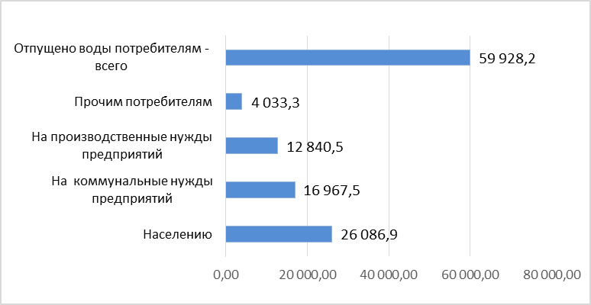
Источник: Бюро национальной статистики АСПР РК

Водоотведение
В 2025 году в Атырауской области объём пропущенных сточных вод составил 13 454,7 тыс. м³. Протяжённость канализационных сетей составила 525,5 км, из которых 47 км относятся к изношенным сетям.
12.5.3. ЗЕМЕЛЬНЫЕ РЕСУРСЫ

Земельный фонд
Согласно данным акимата Атырауской области, распределение земельного фонда области по категориям за 2025 год представлено в таблице 12.5.3.
Таблица 12.5.3
Распределение земель в Атырауской области по категориям за 2025 год, тыс.га
№ | Категория земель | 2025 год
1. | Земли сельскохозяйственного назначения | 3080,9
2. | Земли населенных пунктов | 649,4
3. | Земли промышленности, транспорта, связи, обороны и иного несельскохозяйственного назначения | 244,5
4. | Земли особо охраняемых природных территорий | 156,5
5. | Земли лесного фонда | 56,0
6. | Земли водного фонда | 20,5
7. | Земли запаса | 7530,3
Территория области |  | 11 863,1
Источник: Акимат Атырауской области.

Состояние почв
По данным РГП «Казгидромет», в 2025 году наблюдения за состоянием почв проводились на пяти пунктах в г. Атырау, а также на трех пунктах, расположенных в с. Жанбай, с. Забурунье и с. Жамансор.
Кроме того, мониторинг осуществлялся по пяти контрольным точкам на месторождениях, расположенных в районах с. Жанбай, с. Забурунье, Доссора, Маката и Косшагая.
В отобранных пробах почвы определялось содержание нефтепродуктов, а также тяжелых металлов: кадмия, свинца, меди, хрома и цинка.
Таблица 12.5.4
Содержание тяжелых металлов в почвах Атырауской области в 2025 году, мг/кг
№ | Населенный пункт | Цинк | Медь | Хром | Свинец | Кадмий
1. | г. Атырау | 2,00 - 2,23 мг/кг | 0,33 - 0,36 мг/кг | 0,09 - 0,13 мг/кг | 0,13 - 0,19 мг/кг | 0,11 - 0,16 мг/кг
2. | с. Жанбай | 2,02 - 2,23 мг/кг | 0,24 - 0,28 мг/кг | 0,08 - 0,11  мг/кг | 0,12 - 0,15 мг/кг | 0,11 - 0,14мг/кг
3. | с. Забурунье | 2,07 - 2,27 мг/кг | 0,27 - 0,31мг/кг | 0,10  мг/кг | 0,14 - 0,19 мг/кг | 0,15 - 0,17 мг/кг
4. | с. Жамансор | 1,82 - 2,16 мг/кг | 0,26 - 0,30 мг/кг | 0,08 -  0,09 мг/кг | 0,18 - 0,20 мг/кг | 0,16 мг/кг
Источник: РГП «Казгидромет».

Все определяемые тяжелые металлы в почвах населенных пунктов Атырауской области находились в пределах нормы.
Более подробная информация размещена на сайте РГП «Казгидромет» https://www.kazhydromet.kz/ru/ecology/ezhemesyachnyy-informacionnyy-byulleten-o-sostoyanii-okruzhayuschey-sredy/2025.

12.5.4. НЕДРА

По данным Министерства промышленности и строительства РК, по в 2025 году в Атырауской области действовало 123 лицензии и контракта на недропользование.

12.5.5. БИОРАЗНООБРАЗИЕ

Особо охраняемые природные территории
На территории Атырауской области расположена особо охраняемая природная территория - государственный природный резерват «Акжайык».
Общая площадь резервата составляет 111 500 га, из них ядерная зона - 36 077 га, буферная зона - 75 423 га.
Зона заповедного режима (ядерная зона) предназначена для долгосрочного сохранения генетического фонда природы, биологического разнообразия, экологической структуры и ландшафта, а также обеспечения условий для естественного воспроизводства.
Зона буферного режима – направлена на улучшение экологического состояния территории и восстановление биологических ресурсов.
Животный мир
Птицы
На территории государственного природного резервата «Акжайык» обитает 292 вида птиц. Из них 110 видов гнездятся, 76 видов зимуют, 106 встречаются в период сезонных миграций. В Красную книгу Республики Казахстан включены 36 видов птиц.
Млекопитающие
На территории резервата зарегистрировано 48 видов млекопитающих, из них 3 вида занесены в Красную книгу (нетопырь Бобринского, перевязка и каспийский тюлень).
Наземный мониторинг проводится по 7 видам (кабан, волк, лисица, барсук, енотовидная собака, заяц-русак, песчанка), а также по 2 видам водной экосистемы (каспийский тюлень и водяная крыса).
Растительный мир
На территории государственного природного резервата «Акжайык» произрастает 227 видов растений.
Среди них 1 вид относится к голосеменным, 3 вида – к папоротникообразным и 224 вида – к покрытосеменным растениям.
Два вида растений, произрастающих на территории резервата, занесены в Красную книгу Республики Казахстан – тюльпан Шренка и казахстанский орех (водяной орех).
Одной из наиболее актуальных экологических проблем в настоящее время является регрессия Каспийского моря, сопровождающаяся значительными изменениями береговой линии и сокращением биоразнообразия. Понижение уровня воды приводит к деградации территорий, которые ранее служили важными кормовыми угодьями для водоплавающих птиц. Одновременно сокращаются нерестилища ряда видов рыб и нарушаются их миграционные пути, что может негативно сказываться на состоянии водных экосистем и их обитателей.

12.5.6. РАДИАЦИОННАЯ ОБСТАНОВКА

РГП «Казгидромет» в 2025 году наблюдения за уровнем гамма излучения на местности осуществлялись ежедневно на 3-х метеорологических станциях (Атырау, Пешной, Кульсары).
Средние значения радиационного гамма - фона приземного слоя атмосферы в области находились в пределах 0,05-0,20 мкЗв/ч. В среднем по области радиационный гамма-фон составил 0,11 мкЗв/ч и находился в допустимых пределах. Мониторинг за радиоактивным загрязнением приземного слоя атмосферы на территории Атырауской области осуществлялся на метеорологической станции Атырау, путем отбора проб воздуха горизонтальными планшетами. На станции проводился пятисуточный отбор проб.
Среднесуточная плотность радиоактивных выпадений в приземном слое атмосферы г. Атырау колебалась в пределах 1,0-2,9 Бк/м².
Средняя величина плотности выпадений составила 1,8 Бк/м², что не превышает предельно-допустимый уровень.
Более подробная информация размещена на сайте РГП «Казгидромет» https://www.kazhydromet.kz/ru/ecology/ezhemesyachnyy-informacionnyy-byulleten-o-sostoyanii-okruzhayuschey-sredy/2025.

12.5.7. ОТХОДЫ

Твердые бытовые отходы
В 2025 году в Атырауской области общий объём собранных отходов с учётом отходов самовывозов предприятий составил 152 507 тонн. Сбором и вывозом коммунальных отходов в области занимаются 24 предприятие.
Рисунок 12.5.3
Движение коммунальных отходов в Атырауской области в 2025 году, тонн
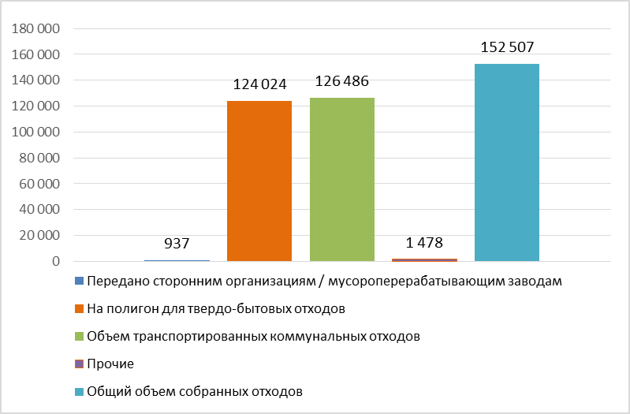
Источник: Бюро национальной статистики АСПР РК.

Полигоны ТБО
В регионе расположено всего 62 полигона твёрдых бытовых отходов (ТБО), из них только 6 имеют разрешение на осуществление эмиссий в окружающую среду. Остальные используются как временные площадки для складирования отходов.
В 2023–2026 годах планируется строительство 10 полигонов ТБО, соответствующих экологическим и санитарным требованиям (Индер – 2, Махамбет – 1, Курмангазы – 1, Исатай – 1, Кызылкога – 4, Макат – 1).
В 2024 году начато строительство нового полигона мощностью 200 тыс. тонн в год стоимостью 15,5 млрд тенге. Завершение строительства запланировано на 2027 год.

12.5.8. ПРОИЗВОДСТВО ТЕПЛО-И ЭЛЕКТРОЭНЕРГИИ

В Атырауской области реализуются проекты по строительству и эксплуатации сетей уличного освещения, направленные на энергосбережение и повышение энергоэффективности.
В рамках государственно-частного партнёрства на 1 346 улицах установлено 36 538 светодиодных «умных» светильников.
В 2026 году в Жылыойском районе в рамках проекта ГЧП планируется строительство 52 км сетей и установка 1 700 светодиодных светильников.
Возобновляемые источники энергии
В целях развития возобновляемых источников энергии в Исатайском районе, вблизи села Манаш, реализован проект по строительству ветровой электростанции мощностью 52,8 МВт. В настоящее время электростанция функционирует и вырабатывает электроэнергию за счёт энергии ветра.
Кроме того, вблизи посёлка Доссор Макатского района ТОО «Дивитэл» завершило строительство и ввело в эксплуатацию 24 ветровые электростанции общей установленной мощностью 48 МВт. Объём инвестиций в реализацию проекта составил 23 млрд тенге.

12.5.9. ЦЕЛЕВЫЕ ПОКАЗАТЕЛИ КАЧЕСТВА ОКРУЖАЮЩЕЙ СРЕДЫ

Целевые показатели качества окружающей среды Атырауской области на 2024–2028 годы утерждены решением Атырауского областного маслихата №VII от 27.09.2024 года.
12.6. ЗАПАДНО-КАЗАХСТАНСКАЯ ОБЛАСТЬ
 | Общие показатели за 2025 год
 | S субъекта,  тыс. км² | 151,3 | Население,  на 01.01.2026 года, чел. |  | 695 594
 | Основные экологические показатели за 2022-2025 годы
 | Показатели |  | 2022 | 2023 | 2024 | 2025
 | Затраты предприятий на ООС, млрд тенге |  | 9,6 | 15,1 | 32,5 | 17,4
Источник: Бюро национальной статистики АСПР РК.
Западно-Казахстанская область образована 10 марта 1932 года. Регион расположен на западе Казахстана и граничит с Российской Федерацией. История области тесно связана с развитием торговых путей, кочевой культуры и освоением Прикаспийского региона.
Административным центром области является город Уральск (Орал), основанный в 1613 году. Территория региона отличается разнообразием природных ландшафтов, включающих степные зоны и прикаспийские территории, а также обладает значительным сельскохозяйственным потенциалом.
Экономика Западно-Казахстанской области основывается на сельском хозяйстве, животноводстве, переработке сельскохозяйственной продукции, а также на развитии промышленности и транспортной инфраструктуры. Регион играет важную роль в аграрном секторе страны и способствует укреплению внешнеторговых связей Казахстана.
Климат области характеризуется резкой континентальностью. Ветры здесь наблюдаются в течение всего года, а летом возможны суховеи. Средняя температура воздуха в январе составляет -14 °С, в июле +25 °С. Максимальные значения температур достигают +40 °С, а минимальные опускаются до -40 °С.
Регион обладает значительными запасами природных ресурсов, включая месторождения нефти, газа, газового конденсата, горючих сланцев и боратовых руд. Также имеются значительные залежи калийно-магниевых и борно-калийных солей, керамзитовых глин и других полезных ископаемых.

12.6.1. АТМОСФЕРНЫЙ ВОЗДУХ

Выбросы загрязняющих веществ
По данным Бюро национальной статистики РК, в 2025 году обьем выбросов загрезняющих веществ в атмосферу от станционарных источников составил 70,8 тыс. тонн (рисунок 12.6.1).
Рисунок 12.6.1
Выбросы загрязняющих веществ от стационарных источников
за 2023-2025 годы, тыс.тонн
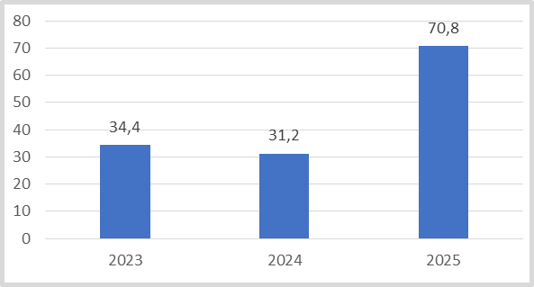
Источник: Бюро национальной статистики АСПР РК.
Качество атмосферного воздуха
В 2025 году РГП «Казгидромет» проводились наблюдения за загрязнением атмосферного воздуха в Западно-Казахстанской области на шести автоматизированных стационарных постах, расположенных в городах Уральск, Аксай и посёлке Бурлин.
В городе Уральск определяются до 7 показателея: 1) диоксид серы; 2) оксид углерода; 3) диоксид азота; 4) оксид азота; 5) озон, 6) сероводород, 7) аммиак.
В городе Аксай определяются 5 показателея: 1) диоксид серы; 2) оксид углерода; 3) оксид азота; 4) сероводород; 5) диоксид азота.
В поселке Бурлин определяются по одному показателю: 1) озон.
Таблица 12.6.1
Качество атмосферного воздуха в Западно-Казахстанской области за 2025 год
№ | Населенный пункт | Посты наблюдения | Показатели
№ | Населенный пункт | автоматические | ИЗА | СИ | НП (%)
1. | г. Уральск | 4 | 1,36 (низкий уровень) | 2,3 (повышенный уровень) | 0 (низкий уровень)
2 | г. Аксай | 1 |  | 1,4 (низкий уровень) | 0 (низкий уровень)
3. | п. Бурлин | 1 |  | 3,7 (повышенный уровень) | 0 (низкий уровень)
Источник: РГП «Казгидромет».

По данным сети наблюдений, в городах Уральске и Бурлине уровень загрязнения атмосферного воздуха оценивался как «повышенный».
В городе Уральск основной вклад в загрязнение атмосферного воздуха вносили озон, диоксид серы, оксид углерода, оксид азота и сероводород.
В загрязнение атмосферного воздуха основной вклад вносит озону (количество превышений ПДК за год: 66 случаев); диоксид серы (количество превышений ПДК за год: 31 случая); оксид углерода (количество превышений ПДК за год: 10 случаев); оксиду азота (количество превышений ПДК за год: 2 случая); сероводород (количество превышений ПДК за год: 9 случаев).
В других населенных пунктах области, по данным сети наблюдений в городе Аксай, уровень загрязнения атмосферного воздуха оценивался как «низкий».
В городе Бурлин уровень загрязнения атмосферного воздуха оценивался как «повышенный».
Более подробная информация размещена на сайте РГП «Казгидромет» https://www.kazhydromet.kz/ru/ecology/ezhemesyachnyy-informacionnyy-byulleten-o-sostoyanii-okruzhayuschey-sredy/2025.
Меры по снижению загрязнения атмосферного воздуха
В 2025 году в Западно-Казахстанской области реализован ряд мер по снижению негативного воздействия на окружающую среду. По крупным предприятиям области снижены нормативные объемы выбросов загрязняющих веществ: КПО б.в. - на 1,653 тыс. тонн, ТОО «Жаикмунай» – на 0,984 тыс. тонн. Также АО «Конденсат» (НПЗ) со сроком действия с 1.05.2025 г. по 31.12.2034 г. Согласно разрешению, ежегодный нормативный объем выбросов ЗВ составляет 3683,10475 тонн/год, данный объем на 2900,738 тонн (или на 44%) меньше, чем ранее установленный лимит выбросов (6583,842 тонн/год). На 2025 год (с 1.05-31.12.) объем выбросов ЗВ составил – 2472,221 тонн.

Газификация
Объем потребления природного газа за январь-декабрь 2025 года составил 1 294,11 млн. м³, из которых 356,604 млн. м³ приходится на население и 875,547 млн. м³ на предприятия и теплоэнергетические компании.
На сегодняшний день обеспеченность населения области природным газом составляет 99,8%. Из 405 населенных пунктов 370 населенных пунктов полностью обеспечены природным газом.
Общая протяженность газопроводов области составило 12 353 км, в том числе распределительных – 10 053 км и магистральных – 2 300 км.

12.6.2. ВОДНЫЕ РЕСУРСЫ

В Западно-Казахстанской области насчитывается около 200 рек и речушек общей протяженностью 4600 км, из них крупные реки - Жайык, Чаган, Деркул, Кушум, Большой и Малый Узень. Также в области 144 озера, из них 94 соленых. Наиболее значительные – Шалкар, Рыбный Сакрыл и система Камыш-Самарских озер.
Озеро Шалкар – самый крупный и глубокий водоем Западно-Казахстанской области. В озере накапливается около 1,4 млрд м³ воды, наибольшая площадь составляет 24 тыс. га. В озеро впадают с восточной стороны реки Исень Анкаты (Большая Анкаты) и Шолак Анкаты (Малая Анкаты), вытекает река Солянка, впадающая в реку Жайык. На севере Западно-Казахстанской области течет река Жайык, 250 км ее степной зоны находятся на территории Западно-Казахстанской области. К малым рекам бассейна р. Жайык на территории Западно-Казахстанской области относятся Чаган, Деркул, Елек, Утва, Рубёжка, Быковка, Ембулатовка, Барбастау и другие. Река Жайык (Урал) является одной из основных водных артерий государственного значения.
Качество поверхностных вод
В 2025 году РГП «Казгидромет» проводились наблюдения за загрязнением поверхностных вод на территории Западно-Казахстанской области на реках Жайык, Шаган, Дерколь, Елек, Шынгырлау, Караозен, Сарыозен, Кошимский канал.
При изучении поверхностных вод в отбираемых пробах воды определяются 43 физико-химических показателей качества: температура, взвешенные вещества, цветность, прозрачность, водородный показатель (рН), растворенный кислород, БПК5, ХПК, главные ионы солевого состава, биогенные элементы, органические вещества (нефтепродукты, фенолы), тяжелые металлы, пестициды.
Таблица 12.6.2
Качество поверхностных вод в Западно-Казахстанской области за 2025 год
№ | Наименование водного объекта | Класс качества воды |  | Параметры | Концентрация, мг/дм³
1. | р. Жайык | 3 класс  (умеренно загрязненные) |  | Фосфаты | 0,588
1. | р. Жайык |  |  | БПК5 | 2,432
1. | р. Жайык |  |  | Магний | 23
1. | р. Жайык |  |  | Железо общее | 0,115
2. | р. Шаган | 3 класс  (умеренно загрязненные) |  | Фосфаты | 0,627
2. | р. Шаган |  |  | БПК5 | 2,431
2. | р. Шаган |  |  | Магний | 25,533
2. | р. Шаган |  |  | Железо общее | 0,122
3. | р. Дерколь | 3 класс  (умеренно загрязненные) |  | Фосфаты | 0,642
3. | р. Дерколь |  |  | БПК5 | 2,39
3. | р. Дерколь |  |  | Магний | 23,25
3. | р. Дерколь |  |  | Железо общее | 0,129
3. | р. Дерколь |  |  | Фосфор общий | 0,209
4. | р. Елек | 3 класс  (умеренно загрязненные) |  | Фосфаты | 0,579
4. | р. Елек |  |  | БПК5 | 0,125
4. | р. Елек |  |  | Магний | 2,362
4. | р. Елек |  |  | Железо общее | 22,4
5. | р. Шынгырлау | 3 класс  (умеренно загрязненные) | Фосфаты |  | 0,605
5. | р. Шынгырлау | 3 класс  (умеренно загрязненные) | БПК5 |  | 2,361
5. | р. Шынгырлау | 3 класс  (умеренно загрязненные) | Железо общее |  | 0,12
5. | р. Шынгырлау | 3 класс  (умеренно загрязненные) | Магний |  | 29,9
6. | р. Сарыозен | 3 класс  (умеренно загрязненные) | БПК5 |  | 2,517
6. | р. Сарыозен | 3 класс  (умеренно загрязненные) | Фосфаты |  | 0,552
6. | р. Сарыозен | 3 класс  (умеренно загрязненные) | Железо общее |  | 0,117
6. | р. Сарыозен | 3 класс  (умеренно загрязненные) | Магний |  | 34,394
7. | р. Караозен | 3 класс  (умеренно загрязненны) |  | Фосфаты | 0,579
7. | р. Караозен |  |  | БПК5 | 2,548
7. | р. Караозен |  |  | Железо общее | 0,122
7. | р. Караозен |  |  | Магний | 30
8. | Кошимский канал | 3 класс  (умеренно загрязненны) | БПК5 |  | 2,513
8. | Кошимский канал | 3 класс  (умеренно загрязненны) | Магний |  | 21,2
8. | Кошимский канал | 3 класс  (умеренно загрязненны) | Железо общее |  | 0,122
8. | Кошимский канал | 3 класс  (умеренно загрязненны) | Фосфаты |  | 0,616
Источник: РГП «Казгидромет».
Согласно данным таблицы, реки Жайык, Шаган, Дерколь, Елек, Шынгырлау и Сарыозен, Караозен, Кошимский канал, относятся к третьему классу качества воды.
Основными загрязняющими веществами в водных объектах Западно Казахстанской области являются железо общее, магний, фосфаты, БПК5 и фосфор общий.
Превышения нормативов качества по данным показателям в основном характерны для сбросов сточных городских вод в условиях многочисленного населения.
«За 2025 год на территории Западно-Казахстанской области случаев высокого загрязнения не обнаружено».
Мониторинг качества донных отложений проводился РГП «Казгидромет в 2 контрольных точках на реках Жайык и Елек (таблица 12.6.3).
Таблица 12.6.3
Содержание тяжелых металлов в донных отложениях водных объектов на территории Западно-Казахстанской области за 2025 году, мг/кг
Наименование водного объекта | Содержание тяжелых металлов
Наименование водного объекта | Нефте  продукты,  % | Медь | Хром | Кадмий | Никель | Марганец | Свинец | Цинк
р. Жайык | 1,82 % | 0,50 | 0,09 | 0,12 | 0,51 | 0,06 | 0,26 | 2,05
р. Елек | 1,1%. | 0,5 | 0,1 | 0,09 | 0,51 | 0,06 | 0,25 | 1,9
Источник: РГП «Казгидромет».
Более подробная информация размещена на сайте РГП «Казгидромет» https://www.kazhydromet.kz/ru/ecology/ezhemesyachnyy-informacionnyy-byulleten-o-sostoyanii-okruzhayuschey-sredy/2025.
Водоснабжение и водопотребление
По данным Бюро национальной статистики РК, в 2025 году в Западно-Казахстанской области в водопроводную сеть было подано 37 233,0 тыс. м³ воды, из которых потребителям отпущено 28 273,8 тыс. м³ (рисунок 12.6.2).

Рисунок 12.6.2
Объем отпущенной воды потребителям в Западно-Казахстанской области
за 2025 год, тыс. м³
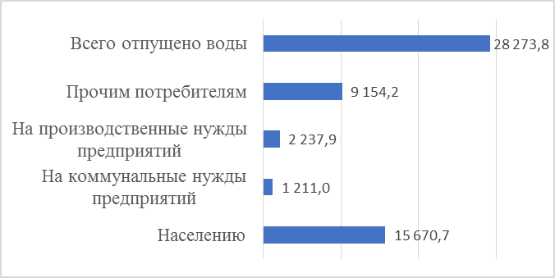
Источник: Бюро национальной статистики АСПР РК.

Водоотведение
В 2025 году в Западно-Казахстанской области объём пропущенных сточных вод составил 11 810,9 тыс. м³. Протяжённость канализационных сетей составила 439,9 км, из которых 276 км относятся к изношенным сетям.

12.6.3. ЗЕМЕЛЬНЫЕ РЕСУРСЫ

Земельный фонд
Распределение земельного фонда в Западно-Казахстанской области по категориям представлено в таблице 12.6.4.
Таблица 12.6.4
Распределение земель в Западно-Казахстанской области по категориям за 2024-2025 годы, тыс. га
№ | Категория земель | 2024 год | 2025 год
1. | Земли сельскохозяйственного назначения | 7913,9 | 7958,2
2. | Земли населенных пунктов | 2422,7 | 2421,8
3. | Земли промышленности, транспорта, связи, обороны и иного не сельскохозяйственного назначения | 48,6 | 49,9
4. | Земли особо охраняемых природных территорий | 355,5 | 355,5
5. | Земли лесного фонда | 222,3 | 224,7
6. | Земли водного фонда | 81,5 | 81,5
7. | Земли запаса | 2625,7 | 2578,6
ИТОГО: |  | 13 670,2 | 13 670,2
Источник: Акимат Западно-Казахстанской области.
Земли сельскохозяйственного назначения составляют 7958,2 тыс. га, из них пашни – 623,7 тыс.га, многолетних насаждений – 1,9 тыс.га, сенокосов – 508,1 тыс.га, пастбищ – 6252,2 тыс.га, прочих угодий – 56,7 тыс.га).
Всего площадь сельскохозяйственных угодий, предоставленных агроформированиям, в 2025 году составила 7901,5 тыс. га, по сравнению с прошлым годом увеличилась на 44,3 тыс. га.
Изъятие земель
За 2024–2025 годы по Западно-Казахстанская область выявлено 237,6 тыс. га неиспользуемых земель сельскохозяйственного назначения, из них в 2025 году – 122,1 тыс. га. Из числа выявленных неиспользуемых земель в государственную собственность возвращено 237,6 тыс.га, из которых повторно в сельскохозяйственный оборот вовлечено 59,7 тыс. га земель.
Состояние почв
В 2025 году РГП «Казгидромет» проводил наблюдения за состоянием почв в г. Уральске в весенний, летний и осенний периоды. Отбирались пробы почвы для выявления загрязнений тяжёлыми металлами (таблица 12.6.5).
Таблица 12.6.5
Содержание тяжелых металлов в почвах в городе Уральск в 2025 году, мг/кг
№ | Период отбора проб | Цинк | Медь | Хром | Свинец | Кадмий
1. | Весенний период | 2,0 - 2,25 | 0,22 - 0,31 | 0,08 - 0,13 | 0,11 - 0,14 | 0,08 - 0,15
2. | Летний период | 2,1 - 2,5 | 0,3 - 0,34 | 0,075 - 0,12 | 0,16 -0,175 | 0,1 - 0,16
3. | Осенний период | 2,04 - 2,3 | 0,2 - 0,26 | 0,08 - 0,11 | 0,11 - 0,16 | 0,09 - 0,12
Источник: РГП «Казгидромет».
Все определяемые тяжелые металлы в почвах в г.Уральске находились в пределах нормы.
Более подробная информация размещена на сайте РГП «Казгидромет» https://www.kazhydromet.kz/ru/ecology/ezhemesyachnyy-informacionnyy-byulleten-o-sostoyanii-okruzhayuschey-sredy/2025.
12.6.4. НЕДРА

По данным Министерства промышленности и строительства РК, по состоянию на 01.01.2025 года в Западно-Казахстанской области действовало 145 лицензий и контрактов на недропользование.

12.6.5. БИОРАЗНООБРАЗИЕ

Общая площадь Западно-Казахстанской области составляет 15,1 млн га. Площадь паспортизированных охотничьих угодий – 5,8 млн га.
В Западно-Казахстанской области имеются 45 закрепленных охотничьих хозяйств на общей площади 4,8 млн га, которые закреплены за 31 охотопользователями, незакрепленными остаются охотничьи угодья на площади 1 млн га.
Общая площадь земель государственного лесного фонда составляет 224,699 тыс.га, из них 88,762 тыс.га - лесопокрытая площадь.
Протяженность подконтрольной территории дислокационных участков рыбохозяйственного фонда составляет 51,5 тыс.га водной поверхности прудов и озер, 837 км реки Жайык и 3645 км малых рек.
На территории Западно-Казахстанской области расположены более 200 водоемов, в том числе 117 рыбохозяйственных водоемов и участков местного значения.
В 2025 году для паспортизации 2 рыбохозяйственных водоемов из местного бюджета выделено и освоено 2 239,9 тыс. тенге.
На севере Западно-Казахстанской области преобладают типчаково-ковыльные степи с характерной растительностью: ландыш майский, адонис, водяной орех, шпажник черепитчатый, ятрышник шлемовидный, майкараган волжский. Из деревьев встречаются лещина обыкновенная, дуб, ольха чёрная, боярышник.
Из диких животных водятся лоси, косули, кабаны, лисы, хорьки, волки, зайцы, бобры, суслики; встречается также барханный кот. Кроме того, на территории области обитает самая крупная в республике уральская популяция сайгаков.
Из птиц гнездятся дрофа, сокол-балобан, журавль-красавка, лебедь-кликун, малая белая цапля, серый журавль, колпица, кудрявый пеликан. Встречаются орлан-белохвост, орёл, филин, могильник, беркут. Из пресмыкающихся чаще всего можно встретить змей и ящериц.
Озёра и реки региона богаты рыбой: лещ, сазан, судак, линь, жерех, щука, окунь. В реке Жайык водятся севрюга, белуга, осётр.

12.6.6. РАДИАЦИОННАЯ ОБСТАНОВКА

Наблюдения за уровнем гамма-излучения на местности проводились ежедневно на 2-х метеорологических станциях, расположенных в Уральске и Тайпаке.
Средние значения радиационного гамма-фона приземного слоя атмосферы по населенным пунктам области находились в пределах 0,07-0,23 мкЗв/ч. В среднем по области радиационный гамма-фон составил 0,15 мкЗв/ч и находился в допустимых пределах.
Среднесуточная плотность радиоактивных выпадений в приземном слое атмосферы на территории области колебалась в пределах 1,1–3,1 Бк/м².
Средняя величина плотности выпадений по области составила 1,9 Бк/м², что не превышает предельно-допустимый уровень.
Более подробная информация размещена на сайте РГП «Казгидромет» https://www.kazhydromet.kz/ru/ecology/ezhemesyachnyy-informacionnyy-byulleten-o-sostoyanii-okruzhayuschey-sredy/2025.
12.6.7. ОТХОДЫ

Твердые бытовые отходы
В 2025 году в Западно-Казахстанской области общий объём собранных отходов с учётом отходов самовывозов предприятий составил 238 169 тонн. Сбором и вывозом коммунальных отходов в области занимаются 24 предприятие, в том числе 2 государственных.
Рисунок 12.6.3
Движение коммунальных отходов в Западно-Казахстанской области
за 2025 год, тонн
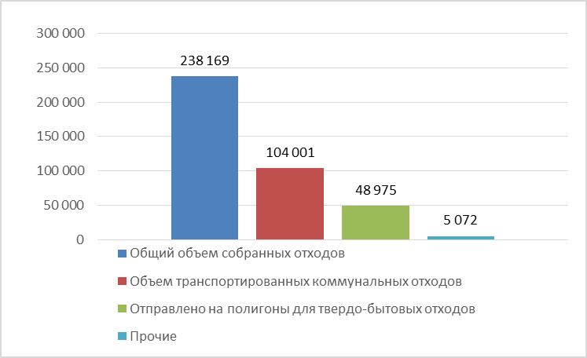
Источник: Бюро национальной статистики АСПР РК.

Полигоны
В области имеется 147 полигонов ТБО, не имющих разрешительных документов, и два полигона с документами – в городах Уральске (1975 г.) и Аксае (1986 г.).
Таблица 12.6.6
Список полигонов ТБО по состоянию на 01.01.2026 года
№ | Название городов,  областей и районов | По состоянию на 01.01.2026 г
 | Итого: | 147
1. | по району Байтерек | 21
2. | по Теректинскому району | 15
3. | по Акжаикскому р-ну | 18
4. | по Жангалинскому р-ну | 9
5. | по Казталовскому р-ну | 16
6. | по Бурлинскому р-ну | 14
7. | по Таскалинскому району | 9
8. | по Чингирлаускому району | 8
9. | по Сырымскому р-ну | 12
10. | по Жанибекскому р-ну | 9
11. | по Каратобинскому р-ну | 8
12. | по Бокейординскому р-ну | 7
13. | по г.Уральск | 1
Источник: Акимат Западно-Казахстанской области.
Токсичные отходы
«Полигон токсичных отходов 1, 2, 3 классов опасности г. Уральска» был сдан в эксплуатацию декабре 2007 года.
Мощность полигона - 2500 тонн отходов в год, площадь - 18 га. Проектный срок эксплуатации 20 лет. Регламент работы полигона – сезонный, полигон мог принимать отходы только в теплый период года. Метод складирования - в раздельные карты, навалом.
Ближайшая жилая застройка от объекта располагается с северо-восточной стороны поселок Деркул на расстоянии 4411 метров, с восточной и юго-восточной стороны поселок Зачаганск на расстоянии 4028 метров и 3347 метров. В 300 м на запад располагается действующего полигона ТБО г.Уральск.
Исторические и безхозяйные отходы
В настоящее время в «Государственном реестре участков загрязнения по Западно – Казахстанской области», по состоянию на 01.01.2026 года числится 14 загрязненных участков. (таблица 12.6.7).
Таблица 12.6.7
Государственный реестр участков загрязнения
№ | Месторасположение  участка загрязнения | Природопользователь  - разработчик реестрового паспорта участка загрязнения | Дата и основание исключения из реестра
1. | ЗКО, Теректинский район, п. Анката, Анкатинский с/о. | Акимат Анкатинский с/о.
2. | ЗКО, Теректинский район, п. Федоровка, Федоровский с/о. | Акимат Федоровский с/о.
3. | ЗКО, Теректинский район, п. Федоровка, Федоровский с/о. | Акимат Федоровский с/о. | Основании письмо ГУ «Аппарат акима сельского округа»  за № 1.1-67/82 от 03.02.2025 г.
4. | ЗКО, Теректинский район, п. Новая жизнь, Чаганский с/о. | Акимат Чаганского с/о
5. | ЗКО, Теректинский район, п. Новая жизнь, Чаганскийс/о. | Акимат Чаганского с/о | Основании письмо ГУ «Отдел ЖКХ, ПТ и АД Теректинского района»  за № 1-27/37 от 06.02.2025 г.
6. | ЗКО, Теректинский район, п. Долинное, Долинский с/о. | Акимат Долинского с/о
7. | ЗКО, Теректинский район, п. Аксогум, Аксогумский с/о. | Акимат Аксогумского с/о
8. | ЗКО, Теректинский район, п. Ыждагат, Акжаикский с/о. | Акимат Акжаикского с/о
9. | ЗКО, Таскалинский район, п. Достык, Таскалинский с/о. бывшая территория ТОО «Семиглавомарская нефтебаза». | ТОО «Семиглавомарская нефтебаза»  АкиматТаскалинского с/о.
10. | ЗКО, Таскалинский район, Мерейский с/о. | Акимат п. Аккайнар, Мерейского с/о.
11. | ЗКО, Сырымский район, п. Тоганас, Шолаканкатинский с/о. бывшее мазутохранилище | Акимат Шолаканкатинского с/о
12. | ЗКО, район Байтерек, п. Переметное, Переметинский с/о. | АкиматПереметинского с/о.
13. | ЗКО, Бурлинский район, Жарсуатский с/о, КНГКМ. | АкиматЖарсуатского с/о.
14. | ЗКО, г. Уральск, Зачаганский с/о. | АкиматЗачаганского с/о.
15. | ЗКО, район Байтерек, Кушумский с/о. | Акимат Кушумский с/о
16. | ЗКО, Акжаикский район, Чапаевский с/о. | Акимат Чапаевский с/о.
17. | ЗКО, Акжаикский район, Тайпакский с/о | Акимат Тайпакский с/о
Источник: Акимат Западно-Казахстанской области.
Промышленные отходы
В 2025 году в области зафиксировано сокращение объёма образования промышленных отходов.
Общая масса образованных в целом по области промышленных отходов в 2025 году по сравнению с 2024 годом несколько уменьшилась – со 119,639 тыс. тонн до 89,6 тыс. тонн. Это произошло в основном за счёт уменьшения объёма образования отходов по ТОО «Жайыкмунай».
Наибольшее количество промышленных отходов образовано в нефтегазодобывающей отрасли – 59,84842846 тыс. тонн, что составляет 66,7 % от общего объёма образованных отходов по области (89,6 тыс. тонн).
Повторно использовано промышленных отходов в 2025 году 1367,142 тыс. тонн (в 2024 году – 0,628206 тыс. тонн); переработано и утилизировано – 71,29 тыс. тонн (в 2024 году – 87,682 тыс. тонн); захоронено (размещено) на полигонах – 33,09374 тыс. тонн (в 2024 году – 27,626 тыс. тонн); передано другим предприятиям (для использования, переработки, утилизации) – 41,222 тыс. тонн (в 2024 году – 13,215 тыс. тонн).

12.6.8. ПРОИЗВОДСТВО И ПОТРЕБЛЕНИЕ ТЕПЛО-И ЭЛЕКТРОЭНЕРГИИ

В регионе производство электрической энергии осуществляют пять энергопроизводящих компаний (АО «Жайыктеплоэнерго», ТОО «Уральская газотурбинная электростанция», ГТЭС КПО б.в., ТОО «Батыс Пауэр», ТОО «Жаикмунай»). Источником выработки электроэнергии является природный газ.

12.6.9. ЦЕЛЕВЫЕ ПОКАЗАТЕЛИ КАЧЕСТВА ОКРУЖАЮЩЕЙ СРЕДЫ

«Целевые показатели качества окружающей среды по Западно-Казахстанской области на 2019-2025 годы» утвержденный решением сессии областного маслихата №23-2 от 06.03.2019 г. утратила силу в соответствии с пунктом 2 статьи 27 Закона Республики Казахстан «О правовых актах» с решением Западно-Казахстанского областного маслихата от 13 декабря 2021 года №8-5.
12.7. ЖАМБЫЛСКАЯ ОБЛАСТЬ
 | Общие показатели за 2025 год
 | S субъекта, тыс. км² | 144,3 | Население,  на 01.01.2026 г., чел. |  | 1 215 373
 | Основные экологические показатели за 2022-2025 годы
 | Показатели |  | 2022 | 2022 | 2023 | 2025
 | Затраты предприятий на ООС, млрд тенге |  | 26,9 | 50,2 | 12,7 | 22,5
Источник: Бюро национальной статистики АСПР РК.
Жамбылская область расположена на юге Республики Казахстан. Область была образована 14 октября 1939 года и является одним из крупнейших регионов страны.
Её территория включает бассейны рек Шу и Талас, а границы проходят по горному хребту Каратау на западе, Киргизскому хребту на юге и Шу-Илийским горам на востоке. С севера область примыкает к пустынным районам Бетпак-Далы. Протяженность области с запада на восток до 500 км, с юга на север до 400 км, площадь 144,3 тыс.км².
Включает 10 административных районов (Жамбылский, Байзакский, Жуалынский, Сарысуский, Таласский, Мойынкумский, Кордайский, Шуский, Меркенский, район Турара Рыскулова), 3 города районного подчинения (Каратау, Жанатас, Шу) и 1 город областного подчинения (Тараз). Административный центр – г. Тараз.
Жамбылская область обладает значительным природно-ресурсным потенциалом и является уникальной сырьевой базой фосфоритов и плавикового шпата. Недра региона богаты месторождениями цветных металлов, барита, угля, облицовочного и поделочного камня, а также разнообразных строительных материалов.
Территория региона в основном равнинная, при этом более густое заселение характерно для предгорных зон.

12.7.1. АТМОСФЕРНЫЙ ВОЗДУХ

Выбросы загрязняющих веществ
Основными загрязнителями атмосферного воздуха в Жамбылской области являются предприятия химической, теплоэнергетической и горнодобывающей отраслей экономики.

Рисунок 12.7.1
Выбросы загрязняющих веществ от стационарных источников за 2023-2025 годы, тыс. тонн
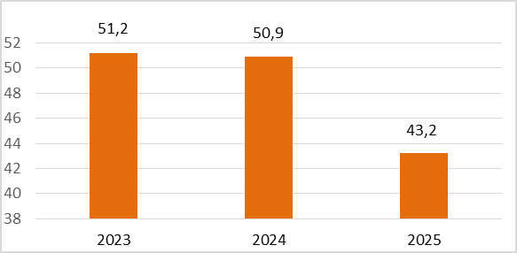
Источник: Бюро национальной статистики АСПР РК.

Качество атмосферного воздуха
В 2025 году РГП «Казгидромет» осуществляло наблюдения за качеством атмосферного воздуха на территории Жамбылской области в следующих населённых пунктах: городах Тараз, Жанатас, Каратау и Шу, а также посёлке Кордай.
В городе Тараз определяется до 13 показателей: 1) взвешенные частицы (пыль), 2) диоксид серы; 3) оксид углерода; 4) диоксид азота; 5) оксид азота; 6) фтористый водород; 7) формальдегид; 8) сероводород; 9) бенз(а)пирен; 10) марганец; 11) свинец; 12) кобальт; 13) кадмий.
В городе Жанатас определяются до 5 показателей:1) диоксид серы; 2) оксид углерода; 3) диоксид азота; 4) оксид азота, 5) аммиак.
В городе Каратау определяются 2 показателя: 1) диоксид серы; 2) оксид углерода.
В городе Шу определяются 6 показателей: 1) взвешенные частицы РМ 2,5; 2) взвешенные частицы РМ 10; 3) диоксид серы; 4) оксид углерода; 5) озон (приземный), 6) сероводород.
В селе Кордай определяются 2 показателя: 1) диоксид серы; 2) оксид углерода.
Таблица 12.7.1
Качество атмосферного воздуха в Жамбылской области за 2025 год
№ | Населенный пункт | Количество постов наблюдения |  | Показатели
№ | Населенный пункт | ручные | автома  тические | ИЗА | СИ | НП (%)
1. | г. Тараз | 4 | 1 | 4,59  (низкий) | 3,6  (повышенный уровень) | 1% (повышенный)
2. | г. Жанатас | - | 1 | 1,40 (низкий) | 0,3  (низкий уровень) | 0  (низкий уровень)
3. | г. Каратау | - | 1 | - | 0,3  (низкий уровень) | 0  (низкий уровень)
4. | г. Шу | - | 1 | 1,48 (низкий) | 2,9 (повышенный) | 6% (повышенный)
5. | с. Кордай | - | 1 | - | 0,5  (низкий уровень) | 0% (низкий)
Источник: РГП «Казгидромет».

По данным стационарного мониторинга, уровень загрязнения атмосферного воздуха города Тараз оценивается как повышенный.
В загрязнение атмосферного воздуха основной вклад внес оксид углерода (количество превышений ПДК за год: 108 случаев).
В городе Жанатас уровень загрязнения атмосферного воздуха оценивался как «низкий».
В городе Шу уровень загрязнения атмосферного воздуха оценивался как «повышенный». В загрязнение атмосферного воздуха основной вклад внес сероводород (количество превышений ПДК за год: 1669 случаев).
В селе Кордай уровень загрязнения воздуха оценивался как «низкий».
В городе Каратау в 2025 году уровень загрязнения атмосферного воздуха оценивался как «низкий».
Более подробная информация размещена на сайте РГП «Казгидромет»
https://www.kazhydromet.kz/ru/ecology/ezhemesyachnyy-informacionnyy-byulleten-o-sostoyan
ii-okruzhayuschey-sredy/2025.
Меры по снижению загрязнения атмосферного воздуха
В целях снижения выбросов от автотранспортных средств принимаются меры по регулированию дорожного движения, осуществляется технический контроль за состоянием автотранспорта, а также реализуются программы по обновлению и замене устаревших транспортных средств.
Все производственные предприятия ежегодно разрабатывают и реализуют планы природоохранных мероприятий, направленных на снижение выбросов загрязняющих веществ в атмосферный воздух. Финансирование указанных мероприятий осуществляется за счёт собственных средств предприятий.
Газификация
В Жамбылской области завершены работы по газификации двух населённых пунктов Жуалынского района — Дарбазы и Абдикадыра.
В настоящее время природный газ подаётся в четыре населённых пункта: Жылыбулак, Карабастау, Дарбазы и Абдикадыр.
На сегодняшний день в области полностью не газифицирован только Мойынкумский район с населением 28 430 человек.

12.7.2. ВОДНЫЕ РЕСУРСЫ

Водные ресурсы Жамбылской области представлены стоком бассейнов рек Шу, Талас и Асса, который практически полностью формируется на территории соседней Кыргызской Республики. Реки Аксу, Карабалта, Токташ и Сарыкау являются притоками р.Шу.
Шу-Таласский гидрографический бассейн составляют 242 малые реки, 35 озер, 3 крупных водохранилища и 164 водоема. В коммунальной собственности находятся 117 водоемов. Площадь водосбора составляет 967 млн м².
Качество поверхностных вод
В 2025 году РГП «Казгидромет» проводило наблюдения за качеством поверхностных вод Жамбылской области на реках Шу, Талас, Асса, Аксу, Карабалта, Токташ, озере Биликоль и водохранилище Тасоткель.
При изучении поверхностных вод в отбираемых пробах воды определяются 36 физико-химических показателей качества: визуальные наблюдения, уровень и расход воды, температура воды, водородный показатель, прозрачность, растворенный кислород, взвешенные вещества, БПК5, ХПК, главные ионы солевого состава, биогенные элементы, органические вещества (нефтепродукты, фенолы), тяжелые металлы, пестициды.
Таблица 12.7.2
Качество поверхностных вод в Жамбылской области за 2025 год
№ | Наименование водного объекта | Класс качества воды | Параметры | Концентрация,  мг/дм³
1. | р. Талас | 3 - класс  (умеренно загрязненные) | ХПК | 26,63
1. | р. Талас | 3 - класс  (умеренно загрязненные) | Сльфаты | 113,31
1. | р. Талас | 3 - класс  (умеренно загрязненные) | Магний | 29,74
1. | р. Талас | 3 - класс  (умеренно загрязненные) | Медь | 0,0011
2. | р. Асса | 4 - класс  (загрязненные) | Взвешенные вещества | 60,54
3. | р. Шу | 3 - класс  (умеренно загрязненные) | БПК₅ | 2,60
 |  |  | ХПК | 28,44
 |  |  | Сульфаты | 197,91
 |  |  | Магний | 28,29
 |  |  | Медь | 0,0014
4. | р. Аксу | 4 - класс  (загрязненные) | ХПК | 31,76
5. | р.Карабалта | 5 - класс  (очень загрязненные) | Сульфаты | 659,08
6. | р. Токташ | 3 - класс  (умеренно загрязненные) | БПК₅ | 2,45
6. | р. Токташ | 3 - класс  (умеренно загрязненные) | ХПК | 27,42
6. | р. Токташ | 3 - класс  (умеренно загрязненные) | Сульфаты | 350,57
6. | р. Токташ | 3 - класс  (умеренно загрязненные) | Магний | 53,27
6. | р. Токташ | 3 - класс  (умеренно загрязненные) | Медь | 0,0014
6. | р. Токташ | 3 - класс  (умеренно загрязненные) | Минерализация | 1017,57
6. | р. Токташ | 3 - класс  (умеренно загрязненные) | Сухой остаток | 1034,14
7. | Вдхр.Тасоткель | 4 - класс  (загрязненные) | ХПК | 34,28
Источник: РГП «Казгидромет».

Основными загрязняющими веществами в водных объектах на территории Жамбылской области являются магний, сульфаты, химическое и биохимическое потребление кислорода, сухой остаток, минерализация, медь и взвешенные вещества.
Более подробная информация размещена на сайте РГП «Казгидромет» https://www.kazhydromet.kz/ru/ecology/ezhemesyachnyy-informacionnyy-byulleten-o-sostoyanii-okruzhayuschey-sredy/2025.
Водоснабжение и водопотребление
По данным Бюро национальной статистики РК, в 2025 году в Жамбылской области в водопроводную сеть было подано 47 830,9 тыс. м³ воды, из которых потребителям отпущено 40 548,0 тыс. м³.
Рисунок 12.7.2
Объем отпущенной воды потребителям в Жамбылской области за 2025 год, тыс. м³
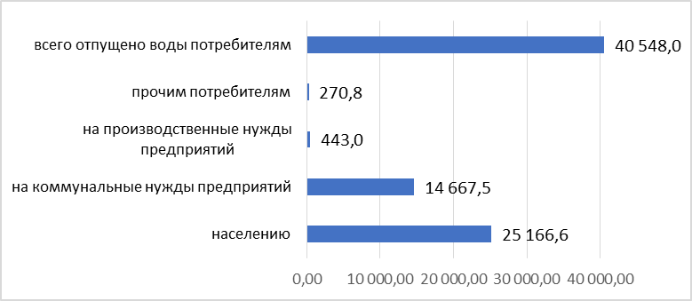
Источник: Бюро национальной статистики АСПР РК.
Водоотведение
В 2025 году в Жамбылской области объём пропущенных сточных вод составил 25 283,4 тыс. м³. Протяжённость канализационных сетей составила 612,9 км, из которых 206 км относятся к изношенным сетям.

12.7.3. ЗЕМЕЛЬНЫЕ РЕСУРСЫ

Земельный фонд
По данным Комитета по управлению земельными ресурсами Министерства сельского хозяйства РК, в 2025 году земельный фонд Жамбылской области составляет 11 938,2 тыс. га (таблица 12.7.3).
Таблица 12.7.3
Распределение земель в Жамбылской области по категориям за 2024-2025 годы, тыс. га
№ | Категория земель | 2024 год | 2025 год
 | Земли сельскохозяйственного назначения | 4 624,8 | 4 609,2
 | Земли населенных пунктов | 842,2 | 845,0
 | Земли промышленности, транспорта, связи, обороны и иного несельскохозяйственного назначения | 177,0 | 183,2
 | Земли особо охраняемых природных территорий | 11,6 | 11,6
 | Земли лесного фонда | 4 429,1 | 4 420,7
 | Земли водного фонда | 356,3 | 356,3
 | Земли запаса | 1 497,2 | 1 512,2
ВСЕГО |  | 11 938,2 | 11 938,2
Источник: Комитет по управлению земельными ресурсами МСХ РК.
*по состоянию на 01.11.2025 г.

Состояние почв
В 2025 году РГП «Казгидромет» проводило мониторинг загрязнения почв тяжелыми металлами на территории Жамбылской области. Наблюдения осуществлялись в весенний и осенний периоды в городах Тараз, Каратау, Шу и Жанатас, а также в поселке Кордай (таблица 12.7.4).
Таблица 12.7.4
Загрязнение почв населенных пунктов Жамбылской области тяжелыми металлами
за 2025 год, мг/кг
Населенный пункт | Тяжёлые металлы
Населенный пункт | Свинец | Медь | Хром | Цинк | Кадмий
г. Тараз | 19,96-30,75 | 0,51-0,80 | 0,14-0,49 | 2,32-4,22 | 0,12-0,21
г. Каратау | 0,13-36,23 | 0,13-36,23 | 0,13-36,23 | 0,13-36,23 | 0,13-36,23
г. Жанатас | 0,10-12,23 | 0,10-12,23 | 0,10-12,23 | 0,10-12,23 | 0,10-12,23
г. Шу | 0,07-34,59 | 0,07-34,59 | 0,07-34,59 | 0,07-34,59 | 0,07-34,59
п. Кордай | 0,09-21,68 | 0,09-21,68 | 0,09-21,68 | 0,09-21,68 | 0,09-21,68
Источник: РГП «Казгидромет».

Более подробная информация размещена на сайте РГП «Казгидромет» https://www.kazhydromet.kz/ru/ecology/ezhemesyachnyy-informacionnyy-byulleten-o-sostoyanii-okruzhayuschey-sredy/2025.

12.7.4. НЕДРА

По информации Министерства промышленности и строительства РК, в 2025 году, в Жамбылской области действовало 234 лицензии и контракта на недропользование.

12.7.5. БИОРАЗНООБРАЗИЕ

Лесной фонд
В 2025 году создан государственный региональный природный парк «Мерке».
Парк направлен на охрану снежного барса, рыси и индийского дикобраза, занесённых в Красная книга Республики Казахстан.
В рамках Комплексного плана увеличения объёмов лесоразведения в Жамбылской области на 2021–2027 годы предусмотрена посадка 143,031 млн деревьев.
Особо охраняемые природные территории
По данным акимата Жамбылской области, на территории области функционируют 8 государственных природных заказников и 1 государственная заповедная зона: природный (зоологический) заказник «Андасай», природный (комплексный) заказник «Ущелье Бериккара», природный заказник «Урочище Каракунуз» (ботанический), природный заповедник «Аксу-Жабаглы», природный заказник «Мерке» (зоологический), природный заказник «Кордай-Жайсан» (зоологический), природный заказник «Жуалы-Карашат» (зоологический), природный заказник «Умбет» (зоологический), заповедная зоны «Жусандала».
Растительный и животный мир
В растительном покрове Жамбылской области преобладают ковыль, типчак, биюргун, редкие эфемеры, саксаул чёрный, кустарниковые ивы и другие.
На территории области обитают более 20 видов птиц и зверей, занесенных в Красную книгу Республики Казахстан: дрофа, стрепет, сокол, беркут, сова, джейран, архар, каратауский архар, туркменская рысь, индийский дикобраз. На территории природного заказника «Мерке» обитают снежные барсы.
В закрепленных и резервных фондах охотничьих угодий обитают 20 видов диких животных, являющихся объектами охоты. Среди них 3 вида копытных (косуля, горная коза, кабан), 8 видов пушного зверя (заяц, корсак, лиса, барсук, ондатра, сурок), 9 видов птиц (фазан, куропатка, кеклик, гусь, утка, лысуха, перепел, улар).
На особо охраняемых природных территориях на постоянной основе проводятся исчезновения видов животных.

12.7.6. РАДИАЦИОННАЯ ОБСТАНОВКА

В 2025 году РГП «Казгидромет» наблюдения за уровнем гамма излучения на местности осуществлялись ежедневно на 3-х метеорологических станциях (Тараз, Толе би, Чиганак).
Значения радиационного гамма-фона приземного слоя атмосферы по населенным пунктам области находились в пределах 0,07-0,26 мкЗв/ч. В среднем по области радиационный гамма-фон составил 0,17 мкЗв/ч.
Наблюдение за радиоактивным загрязнением приземного слоя атмосферы на территории Жамбылской области осуществлялся на 3-х метеорологических станциях (Тараз, Толе би, Чиганак) путем отбора проб воздуха горизонтальными планшетами. На всех станциях проводился пятисуточный отбор проб.
Плотность радиоактивных выпадений в приземном слое атмосферы на территории области колебалась в пределах 1,0-5,0 Бк/м². Средняя величина плотности выпадений по области составила 1,8 Бк/м². области составила 1,8 Бк/м².
Более подробная информация размещена на сайте РГП «Казгидромет» https://www.kazhydromet.kz/ru/ecology/ezhemesyachnyy-informacionnyy-byulleten-o-sostoyanii-okruzhayuschey-sredy/2025.

12.7.7. ОТХОДЫ

Твердые бытовые отходы
В 2025 году в Жамбылской области общий объём собранных отходов с учётом отходов самовывозов предприятий составил 103 477 тонн. Сбором и вывозом коммунальных отходов в области занимаются 93 предприятие, в том числе 3 государственных.
Рисунок 12.7.3
Движение коммунальных отходов в Жамбылской области за 2025 год, тонн
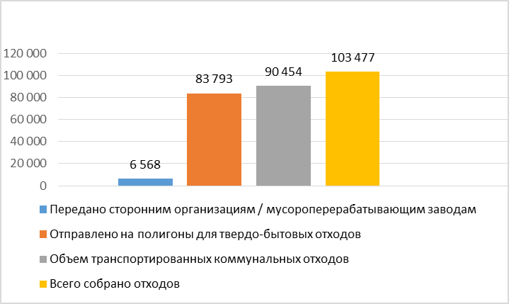
Источник: Бюро национальной статистики АСПР РК.

Для развития системы сбора отходов в области установлено 3 732 контейнера, из них 1 035 приобретены в 2025 году.
Сбором и вывозом отходов в области занимаются 40 специализированных организаций, оснащённых 191 единицей специализированной техники.
В настоящее время услугами по вывозу отходов охвачено 88,1% населения области.
Для совершенствования системы сортировки и переработки отходов в рамках проекта «Жасыл даму» представлено 5 проектов, из которых 2 получили поддержку и реализуются в Байзакском районе (ТОО «Алди и К»).
В результате налажено производство ПЭТ-флекса, туалетной бумаги, бумажных лотков для яиц, полимерной плитки и другой экологически чистой продукции.
Полигоны
На территории Жамбылской области функционирует 163 полигона для размещения отходов, из них 159 – коммунальные, 4 – частные.

12.7.8. ПРОИЗВОДСТВО И ПОТРЕБЛЕНИЕ ТЕПЛО- И ЭЛЕКТРОЭНЕРГИИ

12.7.9. ЦЕЛЕВЫЕ ПОКАЗАТЕЛИ КАЧЕСТВА ОКРУЖАЮЩЕЙ СРЕДЫ
12.8. ОБЛАСТЬ ЖЕТІСУ
 | Общие показатели за 2025 год
 | S субъекта, тыс. км² | 118, 5 | Население,  на 01.01.2026 г.,  чел. |  | 687 568
 | Основные экологические показатели за 2022-2025 годы
 | Показатели |  | 2022 | 2023 | 2024 | 2025
 | Затраты предприятий на ООС, млрд тенге |  | 0,993 | 1,5 | 1,2 | 2,0
Источник: Бюро национальной статистики АСПР РК.

Область Жетісу расположена на юго-востоке Республики Казахстан и образована в соответствии с Указом Президента Республики Казахстан от 8 июня 2022 года. В состав области входят Аксуский, Алакольский, Ескельдинский, Каратальский, Кербулакский, Коксуский, Панфиловский и Саркандский районы. Административным центром области является город Талдыкорган.
Климат области резко континентальный. Благоприятные природно-климатические условия, наличие плодородных земель и значительных водных ресурсов создают условия для развития сельского хозяйства. Область относится к регионам аграрной направленности.
Область также располагает значительными водными ресурсами и потенциалом использования энергии ветра и солнца, что создаёт возможности для развития возобновляемых источников энергии.

12.8.1. АТМОСФЕРНЫЙ ВОЗДУХ

Выбросы загрязняющих веществ
Основное воздействие на загрязнение атмосферного воздуха области Жетісу оказывают предприятия теплоэнергетики, автомобильный транспорт, котельные военных гарнизонов, предприятий, организаций, а также объекты сельского хозяйства и строительных материалов.
Рисунок 12.8.1
Выбросы загрязняющих веществ от стационарных источников за 2023-2025 годы, тыс. тонн

Источник: Бюро национальной статистики АСПР РК.

Качество атмосферного воздуха
В 2025 году наблюдения за состоянием атмосферного воздуха на территории области Жетісу проводились РГП «Казгидромет» с использованием трех автоматических станций наблюдений, расположенных в городах Талдыкорган и Жаркент.
В городе Талдыкорган определяется до 6 показателей: 1) взвешенные частицы (пыль); 2) диоксид серы; 3) оксид углерода; 4) диоксид азота; 5) оксид азота; 6) сероводород.
По городу Жаркент определяется 4 показателей: 1) диоксид серы; 2) оксид углерода; 3) диоксид азота; 4) озон.
Таблица 12.8.1
Качество атмосферного воздуха в области Жетісу за 2025 год
№ | Населенный пункт | Посты наблюдения | Показатели
№ | Населенный пункт | автоматические | ИЗА | СИ | НП (%)
1. | г. Талдыкорган | 2 | 3  (низкий уровень) | 4,2  (повышенный уровень) | 1  (повышенный уровень)
2. | г. Жаркент | 1 | - | 6,8  (высокий уровень) | 1  (повышенный уровень)
Источник: РГП «Казгидромет».

По данным сети наблюдений, уровень загрязнения атмосферного воздуха в городе Талдыкорган оценивался как «низкий». Превышения ПДК среднесуточных концентраций по городу наблюдались по диоксиду серы — 1,12 ПДКс.с. Концентрации остальных загрязняющих веществ не превышали ПДК.
В городе Жаркент уровень загрязнения атмосферного воздуха оценивался как «высокий». Превышения ПДК среднесуточных концентраций наблюдались по озону — 2,47 ПДКс.с. и диоксиду серы — 1,71 ПДКс.с. Концентрации остальных загрязняющих веществ не превышали ПДК.
Более подробная информация размещена на сайте РГП «Казгидромет»: https://www.kazhydromet.kz/ru/ecology/ezhemesyachnyy-informacionnyy-byulleten-o-sostoyan
ii-okruzhayuschey-sredy/2025.
Газификация
Согласно региональной схеме «Комплексная газификация области Жетісу с перспективой до 2030 года», из 356 населённых пунктов области 210 населённых пунктов подлежат газификации.
На сегодняшний день уровень газификации региона составляет 67,2 %. Газифицировано 110 населённых пунктов, доступ к газу получили 467,0 тыс. человек.

12.8.2. ВОДНЫЕ РЕСУРСЫ

В административных границах области Жетісу насчитывается более 500 водных объектов, в том числе более 100 рек протяженностью свыше 50 км. На территории области расположены крупные озера Балхаш, Алаколь, Сасыкколь, Жаланашколь, Кошкарколь, Алтайские озера, Райские озера и другие водные объекты.
Качество поверхностных вод
В 2025 году РГП «Казгидромет» проводил мониторинг загрязнения поверхностных вод на территории области на следующих водных объектах: реках Каратал, Аксу, Лепси и Коргас.
При изучении поверхностных вод в отбираемых пробах воды определяются 44 физико-химических показателя качества: температура, взвешенные вещества, прозрачность, водородный показатель (рН), растворенный кислород, БПК5, ХПК, главные ионы солевого состава, биогенные элементы, органические вещества (нефтепродукты, фенолы), тяжелые металлы, пестициды.
Таблица 12.8.2
Качество водных объектов на территории области Жетісу за 2025 год
№ | Наименование водного объекта | Класс качества воды | Параметры | Концентрация, мг/дм³
1. | р. Лепси | 3 класс  (умеренно загрязненные) | медь | 0,0015
1. | р. Лепси | 3 класс  (умеренно загрязненные) | железо общее | 0,109
2. | р. Аксу | 3 класс  (умеренно загрязненные) | магний | 21,417
2. | р. Аксу | 3 класс  (умеренно загрязненные) | железо общее | 0,122
2. | р. Аксу | 3 класс  (умеренно загрязненные) | медь | 0,0021
3. | р. Коргас | 3 класс  (умеренно загрязненные) | медь | 0,0023
4. | р. Каратал | 3 класс  (умеренно загрязненные) | железо общее | 0,124
4. | р. Каратал | 3 класс  (умеренно загрязненные) | медь | 0,0011
Источник: РГП «Казгидромет».

Более подробная информация размещена на сайте РГП «Казгидромет»: https://www.kazhydromet.kz/ru/ecology/ezhemesyachnyy-informacionnyy-byulleten-o-sostoyan
ii-okruzhayuschey-sredy/2025.
Водоснабжение и водопотребление
По данным Бюро национальной статистики РК, в 2025 году в области Жетісу в водопроводную сеть было подано 27 718,7 тыс. м³ воды, из которых потребителям отпущено 22 779,7 тыс. м³ (Рисунок 12.8.2).
Рисунок 12.8.2
Объем отпущенной воды потребителям в области Жетісу за 2025 год, тыс. м³
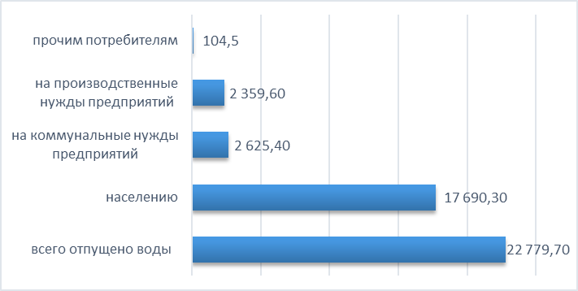
Источник: Бюро национальной статистики АСПР РК

В 2025 году реализовано 18 проектов по строительству и реконструкции сетей водоснабжения. В результате центральным водоснабжением обеспечены 4 села (село Коныр Алакольского района, село Умтыл Каратальского района, село Копалы Аксуского района, село Жидели Панфиловского района). Кроме того, реконструировано 198,8 км сетей водоснабжения в 7 населенных пунктах.
Водоотведение
В 2025 году в области Жетісу объём пропущенных сточных вод составил 10 148,7 тыс.м³. Протяжённость канализационных сетей составила 634,9 км, из которых 77 км относятся к изношенным сетям.
Меры по снижению загрязнения вод
Для увеличения объёма попусков воды в дельту реки Каратал ежегодно проводятся работы по механизированной очистке проток, впадающих в озеро Балхаш.
В целях поддержания водных объектов в состоянии, соответствующем санитарно-гигиеническим и экологическим требованиям, предотвращения загрязнения, засорения и истощения поверхностных вод, а также сохранения растительного и животного мира в 2025 году разработана проектная документация по установлению водоохранных зон и полос следующих водных объектов:
- Алакольский район - реки Тентек, Сарыкул, Шинжалы, Жаманты, озёра Сасыкколь и Жаланашколь;
- Кербулакский район - реки Биже, Биен и Кербулак;
- Аксуйский район - реки Аксу, Кызылагаш и Акешки;
- Ескельдинский район - реки Сарыбулак и Коктал;
- Панфиловский район - реки Усек, Чиже, Хоргос и Борохудзир;
- Сарканский район - реки Теректы, Баскан, Саркан и Лепсы;
- Коксуский район - реки Жарлыозек, Мукры и Муканчи.

12.8.3. ЗЕМЕЛЬНЫЕ РЕСУРСЫ

Земельный фонд
В 2025 году земельный фонд области Жетісу составил 11 848,3 тыс.га (таблица 12.8.4).
Таблица 12.8.4
Распределение земель в области Жетісу по категориям за 2024-2025 годы, тыс.га
№ | Категория земель | 2024 год | 2025 год
1. | Земли сельскохозяйственного назначения | 4 718,2 | 4965,7
2. | Земли населенных пунктов | 470,9 | 470,9
3. | Земли промышленности, транспорта, связи, обороны и иного несельскохозяйственного назначения | 117,2 | 124,1
4. | Земли особо охраняемых природных территорий | 680,4 | 681,6
5. | Земли лесного фонда | 1 517,2 | 1 517,3
6. | Земли водного фонда | 6,4 | 6,4
7. | Земли запаса | 4 338,0 | 4 082,3
Всего |  | 11 848,3 | 11 848,3
Источник: Комитет по управлению земельного ресурса МСХ РК.

Состояние почв
В 2025 году РГП «Казгидромет» проводило мониторинг загрязнения почв, включая отбор проб на территории трёх городов области: города Талдыкорган, города Текели и города Жаркент (таблица 12.8.5).
Таблица 12.8.5
Загрязнение почвы в населенных пунктах области Жетісу тяжёлыми металлами за 2025 год, мг/кг
Населенный пункт | Хром | Цинк | Свинец | Медь | Кадмий
г. Талдыкорган | 0,78-2,02 | 12,55-44,14 | 81,22-578,97 | 3,77-10,71 | 0,28-1,74
г. Жаркент | 0,32-0,77 | 5,19-7,25 | 24,67-63,10 | 0,69-1,01 | 0,17-0,59
г. Текели | 0,28-0,82 | 3,88-7,21 | 28,31- 74,91 | 1,0-1,94 | 0,14-0,38
Источник: РГП «Казгидромет».

Более подробная информация размещена на сайте РГП «Казгидромет»: https://www.kazhydromet.kz/ru/ecology/ezhemesyachnyy-informacionnyy-byulleten-o-sostoyan
ii-okruzhayuschey-sredy/2025.

12.8.4. НЕДРА

Согласно данным ГУ «Управление предпринимательства и индустриально-инновационного развития области Жетісу», в области имеется 103 действующих недропользователей на добычу общераспространённых полезных ископаемых, из них: по контракту – 71 (на разведку – 1, разведка с последующей добычей – 17, добыча – 52 и контракт не связанный с разведкой и добычей – 1), по лицензии – 32.
Рисунок 12.8.4
Информация по недропользованию в области Жетісу за 2025 год, ед.
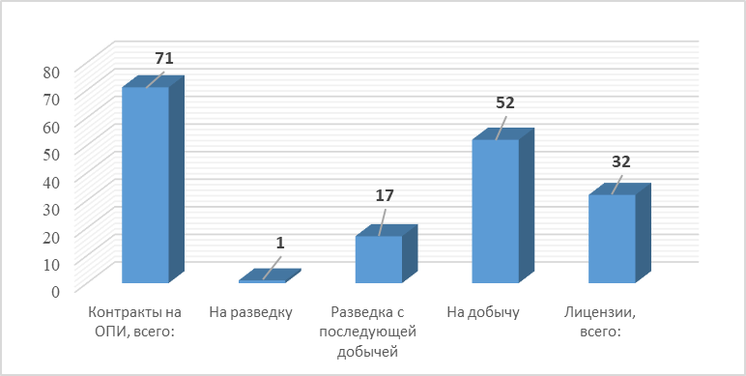
Источник: Акимат области Жетісу.

С введением нового Экологического кодекса в недропользовании введён новый вид деятельности — старательство, предусматривающий добычу драгоценных металлов и камней на россыпных и техногенных месторождениях с применением ручного труда и маломощного оборудования.
В 2025 году Управлением выдано 12 лицензий на старательство, в том числе: 3 — в Аксуском районе, 4 — в Алакольском районе и 5 — в Саркандском районе.

12.8.5. БИОРАЗНООБРАЗИЕ

Особо охраняемые природные территории
«Жонгар – Алатауский» государственный национальный природный парк создан в соответствии с Постановлением Правительства РК за № 370 от 30 апреля 2010 года, состоит из 3 филиалов – Сарканского, Алакольского и Лепсинского. Общая площадь парка составляет 356 022 га. Парк расположен на северном макросклоне хребта Жетысуского Алатау, который протягиваетсы с запада на восток примерно на 300 км. Здесь же находится высочайшая вершина – пик Семенова-Тянь-Шанского 4 622 м н.у.м.
«Жонгар – Алатауский» ГНПП создан с целью сохранения естественных горных ландшафтов, имеющих особую экологическую, историческую и эстетитческую ценность. 1,05 % от общей площади парка занимают дикоплодовые насаждения яблони Сиверса, которая является прародительницей всех культурных сортов яблонь мира и требует особой охраны, чтобы обеспечить сохранение и восстановление уникального агробиоразнообразия плодовых лесов глобального значения.
Алакольский ГПЗ был организован Постановлением Правительства Республики Казахстан №355 от 21 апреля 1998 года, на базе Алакольского Коопзверопромхоза и государственного заказника «Реликтовая чайка». Далее согласно Постановлению Правительства РК от 2010 г. под № 1025 территория Алакольского заповедника была расширена за счет присоединения 45505 га земель Урджарского района Восточно-Казахстанской области, ныне Абайской. На данный момент площадь заповедника составляет 65 672 га. Из них 17 877 га находятся на территории Алакольского района, области Жетысу, а остальная часть 47 795 га на территории Урджарского и Маканчинского районов Абайской области. Здесь лесной фонд составляет 347 га, пастбища 2966 га, болота 26772 га, воды 6421 га.
Вся территория заповедника разбросано по всей Алакольской котловине и представляет собой заповедную зону, которая географический поделена на 5 участков:
- Дельта р. Тентек
- Северное побережье оз. Сасыкколь и система озер «Мынколь»
- Низовья рек Емель
- Залив Киши Алаколь и восточное побережье оз. Жаланашколь
- Острова Улькен, Орта и Киши Аралтобе оз. Алаколь.
По критериям «Международного союза охраны природы» (МСОП) РГУ «Алакольский государственный природный заповедник» относится к категории 1А - участок с нетронутой природой, полная охрана. Цель создания - сохранение природных комплексов, животного и растительного мира дельты реки Тентек и уникальной популяции реликтовой чайки на островах Аралтобе озера Алаколь. На территории заповедника сосредоточены уникальные места гнездования колониальных птиц, таких как кудрявый и розовый пеликаны, большой баклан, цапель, чаек, крачек и куликов. На островах Алаколь находятся крупнейшие колонии черноголового хохотуна, хохотуньи, чегравы, реликтовой чайки. Заповедник является гарантом сохранения уникальных природных комплексов водно-болотных угодий Алаколь-Сасыккольской системы озер, которая расположена на Центрально-Азиатско-Индийском пути миграций птиц.
В 25 ноября 2009 года Алаколь-Сасыккольская система озер, в том числе и территория заповедника вошла в Рамсарский список водно-болотных угодий мирового значения под № 1892. 29 мая 2013 года казахстанская номинация «Биосферный резерват Алаколь» был включен во всемирную сеть биосферных заповедников ЮНЕСКО.
Животный и растительный мир
На территории «Жонгар – Алатауский» ГНПП отмечается значительное видовое разнообразие растительного и животного мира. Флора парка насчитывает 902 вида растений, относящихся к 120 семействам, из них 24 вида являются эндемичными, 13 — реликтовыми, 25 видов занесены в Красную книгу Республики Казахстан.
Фауна представлена 49 видами млекопитающих, из которых 6 видов занесены в Красную книгу Республики Казахстан, 15 видов являются индикаторными. Орнитофауна насчитывает 170 видов птиц, в том числе 13 видов, занесённых в Красную книгу Республики Казахстан, и 21 индикаторный вид.
Таблица 12.8.7
Мониторинговые виды фауны Жонгар Алатауского ГНПП
№ | Наименование вида | 2024 год | 2025 год
1. | Волк (Canis Lupus) | 326 | 301
2. | Обыкновенная лисица (Vulpes vulpes) | 386 | 365
3. | Тянь-шаньский бурый медведь  (Ursus arctos issabellinus)* | 305 | 299
4. | Каменная куница (Martes forina)* | 170 | 167
5. | Барсук (Meles meles) | 490 | 505
6. | Манул (Felis manul)* | 19 | 18
7. | Туркестанская рысь (Lynx lynx issabellinus)* | 76 | 78
8. | Снежный барс (Uncia unsial)* | 30 | 28
9. | Кабан ( Sus scrofa) | 961 | 971
10. | Благородный олень (Cervus elaphus sibiricus) | 1878 | 1888
11. | Сибирская косуля (Capreolus pygargus) | 994 | 992
12. | Сибирский горный козел (Caprasibirica) | 1721 | 1704
13. | Тянь-шаньский горный баран  (Ovis ammon karelini)* | 83 | 80
14. | Серый сурок (Marmota baibacina) | 4149 | 4017
15. | Заяц-беляк (Lepus timidus) | 772 | 770
*- отмеченные виды занесены в Красную книгу РК
Источник: Акимат области Жетісу.

Таблица 12.8.8
Мониторинговые виды птиц «Жонгар-Алатауского» ГНПП
№ | Наименование вида | 2024 год | 2025 год
1. | Черный аист (Ciconianigra)* | 36 | 42
2. | Огарь (Tadornaferruginea) | - | -
3. | Кряква (Anasplatyrhynchos) | 205 | 225
4. | Большой крохаль (Mergusmerganser) | 42 | 85
5. | Черный коршун (Milvusmigrans) | - | -
6. | Орел-карлик (Hieraaеtuspennatа)* | - | -
7. | Беркут (Aguilachrysaеtus)* | 93 | 92
8. | Бородач (Gypaеtusbarbatus)* | 30 | 33
9. | Черный гриф (Aegypiusmonachus)* | 67 | 69
10. | Кумай (Gypshimalayesis*) | 89 | 91
11. | Тетерев (Lyrurustetrix) | 981 | 975
12. | Обыкновенная пустельга (Falcotinnunculus) | - | -
13. | Серпоклюв (Ibidorhynchastruthersii)* | 26 | 26
14. | Обыкновенная кукушка (Cuculuscanorus) | - | -
15. | Филин (Bubobubo)* | 90 | 87
16. | Деревенская ласточка (Hirundorustica) | - | -
17. | Полевой жаворонок (Alaudaarvensis) | - | -
18. | Ястребиная сова | 85 | 84
19. | Сапсан | - | -
20. | Балобан (Falco sherrug)* | 23 | 22
21. | Обыкновенный скворец (Sturnus vulgaris) | - | -
*- отмеченные виды занесены в Красную книгу РК
Источник: Акимат области Жетісу.

12.8.6. РАДИАЦИОННАЯ ОБСТАНОВКА

В 2025 году наблюдения за уровнем гамма-излучения на территории области Жетісу проводились ежедневно на метеорологических станциях Жаркент, Лепсы, Талдыкорган и Сарыозек, а также на автоматической станции в городе Талдыкорган (ПНЗ № 2).
Средние значения радиационного гамма-фона приземного слоя атмосферы по населенным пунктам области находились в пределах 0,11-0,26 мкЗв/ч.
В среднем по области радиационный гамма-фон составил 0,18 мкЗв/ч и находился в допустимых пределах.
Среднесуточная плотность радиоактивных выпадений в приземном слое атмосферы на территории области колебалась в пределах 1,6-2,4 Бк/м².
Средняя величина плотности выпадений по области составила 2,0 Бк/м², что не превышает предельно-допустимый уровень.
Более подробная информация размещена на сайте РГП «Казгидромет»: https://www.kazhydromet.kz/ru/ecology/ezhemesyachnyy-informacionnyy-byulleten-o-sostoyan
ii-okruzhayuschey-sredy/2025.

12.8.7. ОТХОДЫ

Твердые бытовые отходы
В 2025 году в области Жетісу общий объём собранных отходов с учётом отходов самовывозов предприятий составил 104 003 тонн.
Рисунок 12.8.5
Движение коммунальных отходов в области Жетісу в 2025 году, тонн
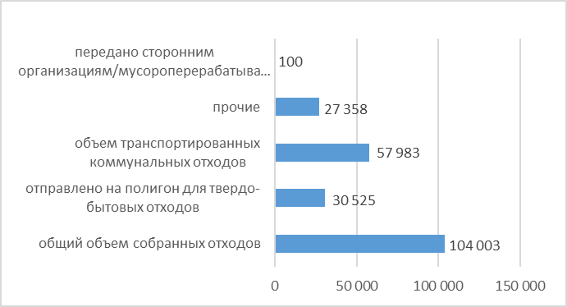
Источник: Бюро национальной статистик АСПР РК.

Сортировку и переработку ТБО осуществляют 6 предприятий общей мощностью 68,8 тыс. тонн в год (ТОО «МПК Әулет» – 4 тыс. тонн в год, переработка пластика и отходов масел; ТОО «Кайнар АКБ» – 20 тыс. тонн в год, переработка аккумуляторов; ТОО «ПРОМОТХОД Девелопмент» – 40 тыс. тонн в год, переработка и утилизация отходов производства и потребления; ТОО «Евразия Алюмин» – 4 тыс. тонн в год, переработка алюминия; 2 предприятия по сбору макулатуры – 0,8 тыс. тонн в год).
Полигоны
В регионе функционируют 7 типовых полигонов общей площадью 85 га (в Алакольском, Панфиловском, Каратальском, Ескельдинском, Кербулакском, Коксуском районах и в г. Талдыкорган), а также 182 места временного складирования ТБО площадью 412 га. Сбор и вывоз ТБО осуществляют 24 организации.

12.8.8. ПРОИЗВОДСТВО И ПОТРЕБЛЕНИЕ ТЕПЛО- И ЭЛЕКТРОЭНЕРГИИ

В городе Талдыкорган имеются централизованных 10 котельных общей мощностью 407,45 Гкал/час. Большую часть охватывает котельная «Баскуат» загруженная до 90% (мощность – 210 Гкал/час, протяженность сетей – 118 км, 7 котлов, износ – 71%).
В 2026 - 2027 гг. планируется реконструкция и расширение центральной котельной «Баскуат», с учетом перевода на газовое отопление и увеличение мощности с 210 до 310 Гкал/час.
Возобновляемые источники энергии
Установленная электрическая мощность объектов области составляет 313,4 МВт, в том числе объектов ВИЭ — 251,4 МВт, ТЭЦ г. Текели — 24 МВт, ПГУ г. Текели — 36 МВт, ГТС Талдыкорган — 2 МВт.
В 2025 году потребление электроэнергии составило 2,5 млрд кВт·ч против 2,2 млрд кВт·ч в 2024 году. Собственное производство электрической энергии составило 970 млн кВт·ч, в том числе объектами ВИЭ — 761 млн кВт·ч, ТЭЦ — 209 млн кВт·ч. Объём закупленной электроэнергии из других источников составил 1,5 млрд кВт·ч.
В области функционируют 18 объектов ВИЭ общей установленной мощностью 251,4 МВт, в том числе 15 ГЭС общей мощностью 146,9 МВт, 2 ВЭС мощностью по 50 МВт каждая и 1 СЭС мощностью 4,5 МВт.
В 2025 году введена в эксплуатацию Коринская ГЭС-3 на реке Кора в Ескельдинском районе установленной мощностью 26 МВт и стоимостью 10,2 млрд тенге.
Также в 2026 году планируется завершение реализации двух проектов в сфере ВИЭ общей установленной мощностью 20,6 МВт:
- ГЭС «Коктал ГЭС-1» в Кербулакском районе — 8,6 МВт;
- ГЭС на реке Коксу в Коксуском районе — 12 МВт.
До 2028 года планируется реализация ещё 8 проектов ГЭС общей установленной мощностью 200,1 МВт. Все проекты ВИЭ реализуются за счёт частных инвестиций.

12.8.9. ЦЕЛЕВЫЕ ПОКАЗАТЕЛИ КАЧЕСТВА ОКРУЖАЮЩЕЙ СРЕДЫ

В 2026 году планируется разработка целевых показетелей качества окружающей среды на 2027-2031 годы области Жетісу.

12.9. КАРАГАНДИНСКАЯ ОБЛАСТЬ

 | Общие показатели за 2025 год
 | S субъекта,  тыс. км² | 239,0 | Население,  на 01.01.2026 года, чел. |  | 1 131 287
 | Основные экологические показатели за 2022-2025 годы
 | Показатели |  | 2022 | 2023 | 2024 | 2025
 | Затраты предприятий на ООС, млрд тенге |  | 45,9 | 41,8 | 56,4 | 97,5
Источник: Бюро национальной статистики АСПР РК.
Карагандинская область образована 10 марта 1932 года, находится в центральной части республики к северо-западу от озера Балкаш. Основную часть её территории занимает Казахский мелкосопочник, высота которого варьируется от 300 до 1000 метров, а также отдельные горные массивы: Кызылрай (1566 м), Каркаралинские горы (1366 м), Улытау (1133 м). Административный центр области — город Караганда.
Климат региона резко континентальный и очень засушливый. Лето жаркое и сухое, зима холодная и длительная с малым количеством снега, сильными ветрами и буранами. Осадков выпадает на севере 260-280 мм (в горных районах более 300 мм), на юге — 100-125 мм.
Карагандинская область является одним из крупнейших регионов страны по площади территории и уровню промышленного развития. Экономический потенциал области формируется за счет деятельности предприятий горнодобывающей, металлургической, машиностроительной, химической и энергетической отраслей, а также предприятий легкой и пищевой промышленности.

12.9.1. АТМОСФЕРНЫЙ ВОЗДУХ

Выбросы загрязняющих веществ
Карагандинская область является одним из крупнейших индустриальных регионов Республики Казахстан и характеризуется высокой антропогенной нагрузкой на окружающую среду. Основными источниками загрязнения являются предприятия металлургической, горнодобывающей, энергетической и строительной отраслей.
К числу крупных предприятий, оказывающих значительное воздействие на окружающую среду региона, относятся предприятия металлургического комплекса — СД АО «Qarmet» и АО «Темиртауский электрометаллургический комбинат»; предприятия горнодобывающей отрасли — ТОО «Корпорация Казахмыс», АО «Шубарколь Комир» и УД АО «Qarmet»; энергетического комплекса — ТОО «Караганда Энергоцентр» (ТЭЦ-1, ТЭЦ-3) и ТОО «Казахмыс Энерджи»; производства строительных материалов — АО «Карцемент»; металлургической переработки — ТОО «Казахмыс Смэлтинг».
По данным ГУ «Департамент экологии по Карагандинской области», на территории региона функционируют 332 предприятия, осуществляющих эмиссии загрязняющих веществ в окружающую среду. Совокупный фактический объём выбросов загрязняющих веществ от стационарных источников составляет 452,8 тыс. тонн в год. Данный показатель свидетельствует о значительной техногенной нагрузке на атмосферный воздух и в целом характеризует Карагандинскую область как один из наиболее промышленно развитых и экологически напряжённых регионов страны.
Основной объём выбросов загрязняющих веществ в атмосферный воздух приходится на города Темиртау, Караганда и Балхаш, которые являются ключевыми промышленными центрами области. Высокая концентрация предприятий металлургической, горнодобывающей и энергетической отраслей в данных городах формирует значительную локальную нагрузку на атмосферный воздух и другие компоненты окружающей среды.
Рисунок 12.9.1
Выбросы загрязняющих веществ от стационарных источников
за 2023-2025 годы, тыс.тонн
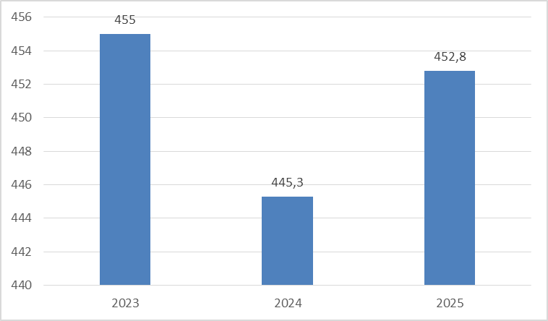
Источник: Бюро национальной статистики АСПР РК.

Немаловажную роль в загрязнении атмосферного воздуха региона играют передвижные источники загрязнения, в частности автотранспорт. По состоянию на 1 января 2026 года в Карагандинской области зарегистрировано 378 233 автотранспортных средства.
Качество атмосферного воздуха
В 2025 году РГП «Казгидромет» проводило наблюдения за состоянием атмосферного воздуха в г. Караганде на 7 постах наблюдения, в том числе на 4 постах ручного отбора проб и 3 автоматических станциях.
Мониторинг осуществлялся по основным загрязняющим веществам, включая взвешенные частицы, РМ-2,5, РМ-10, диоксид серы, оксиды азота, оксид углерода, сероводород, формальдегид, аммиак, фенол, озон, мышьяк, а также по показателю гамма-фона.
Таблица 12.9.1
Качество атмосферного воздуха по Карагандинской области за 2025 год
№ | Населенный пункт | Количество постов наблюдения |  | Показатели
№ | Населенный пункт | Ручные | автоматические | ИЗА | СИ | НП (%)
 | г. Караганда | 4 | 3 | 14  (очень высокий уровень) | 27,4  (очень высокий уровень) | 100  (очень высокий уровень)
 | г. Темиртау | 3 | 1 | 11,9  (высокий уровень) | 9 (высокий уровень) | 35  (высокий уровень)
 | г. Сарань | - | 1 | - | 0,7 (низкий уровень) | 0  (низкий  уровень)
 | г. Балхаш | 3 | - | 2  (низкий уровень) | 1, 5 (низкий уровень) | 0  (низкий уровень)
- г | г. Абай | - | 1 | - | 7,2  (высокий уровень) | 5  (повышенный уровень)
Источник: РГП «Казгидромет».
По результатам наблюдений за качеством атмосферного воздуха в 2025 году наиболее высокий уровень загрязнения отмечался в г. Караганде, где степень загрязнения характеризовалась как очень высокая.
В городах Темиртау и Абай уровень загрязнения атмосферного воздуха оценивался как высокий. В городах Сарань и Балхаш отмечался низкий уровень загрязнения атмосферного воздуха.
Более подробная информация размещена на сайте РГП «Казгидромет» https://www.kazhydromet.kz/ru/ecology/ezhemesyachnyy-informacionnyy-byulleten-o-sostoyanii-okruzhayuschey-sredy/2025.
Газификация
Газификация населенных пунктов Карагандинской области является одним из ключевых направлений по снижению антропогенной нагрузки на окружающую среду и улучшению качества атмосферного воздуха. По состоянию на 2025 год мероприятия по газификации реализуются в городах Караганда, Темиртау и Шахтинск.
В городах Караганда и Темиртау построенные газораспределительные сети обеспечили техническую возможность подключения 16 489 индивидуальных жилых домов, в том числе 9 949 домов в городе Караганде и 6 540 домов в городе Темиртау.
Для подключения к системе газоснабжения физическим лицам выдано 10 119 технических условий, из которых 7 185 – в городе Караганде и 2 934 – в городе Темиртау. Фактически к природному газу подключено 7 496 домовладений, включая 5 211 домов в Караганде и 2 285 домов в Темиртау, что составляет 45,4 % от общего количества домов, к которым подведены газораспределительные сети.
Реализация мероприятий по газификации способствует сокращению использования угля в коммунально-бытовом секторе, снижению объемов выбросов загрязняющих веществ в атмосферный воздух и улучшению экологической обстановки в населенных пунктах области.
Проект газификации города Караганды реализуется поэтапно и включает 4 очереди строительства и 16 пусковых комплексов.

12.9.2. ВОДНЫЕ РЕСУРСЫ

К основным водным объектам Карагандинской области относятся река Нура с основными притоками Шерубайнурой и Сокыром, реки Кара-Кенгир и Жезды, озеро Балхаш, а также канал имени К. Сатпаева.
Реки Карагандинской области преимущественно относятся к равнинному типу. Для их водного режима характерно резко выраженное весеннее половодье и значительное снижение водности либо пересыхание в летний период. Основное накопление водных ресурсов происходит в период весеннего половодья в водохранилищах и зависит от водности конкретного года.
Качество поверхностных вод
В 2025 году РГП «Казгидромет» проводило наблюдения за качеством поверхностных вод Карагандинской области на 42 створах водных объектов: рек Нура, Кара-Кенгир, Сокыр, Шерубай-Нуры, канала имени К. Сатпаева и озера Балхаш.
При изучении поверхностных вод в отбираемых пробах воды определяются 33 физико-химических показателя качества: визуальное наблюдение, температура воды, взвешенные вещества, прозрачность, растворенный кислород, водородный показатель, главные ионы солевого состава, общая жесткость воды, биогенные элементы, органические вещества (нефтепродукты, фенолы), тяжелые металлы.
Таблица 12.9.2
Качество воды водных объектов в Карагандинской области за 2024-2025 годы
№ | Наименование  водного объекта | Класс качества воды |  | Параметры | Концентрация, мг/дм³
№ | Наименование  водного объекта | 2024 год | 2025 год | Параметры | Концентрация, мг/дм³
1. | р. Нура | Не нормируется (>5 класс) | 6 класс (высоко загрязненные) | Взвешенные вещества | 28,1
2. | вдхр. Самаркан | Не нормируется (>5 класс) | 5 класс  (очень загрязненные) | Взвешенные вещества | 25,7
3. | р. Сокыр | Не нормируется (>5 класс) | 6 класс (высоко загрязненные) | Аммоний-ион | 4,64
 |  |  |  | Фосфор общий | 1,386
 |  |  |  | Фосфаты | 4,036
4. | р. Шерубайнура | Не нормируется (>5 класс) | 6 класс (высоко загрязненные) | Аммоний-ион | 4,542
 |  |  |  | Фосфор общий | 1,367
 |  |  |  | Фосфаты | 3,989
5. | Канал им.  К. Сатпаева | 4 класс | 4 класс  (загрязненные) | Взвешенные вещества | 15,3
Источник: РГП «Казгидромет».
К основным загрязняющим веществам, выявленным в водных объектах Карагандинской области, относятся взвешенные вещества, минерализация, магний, сульфаты, аммоний-ион, общий фосфор, фосфаты, марганец и медь.
Озеро Балкаш
Состав зоопланктона на исследованном участке был в качественном составе стабилен, в количественном отношении развит хорошо. Доминантную роль играли веслоногие рачки – 84,0% от общего числа зоопланктона. Доля ветвистоусых рачков соответствовала 8% от общего числа зоопланктона. Средняя численность была равна 4,37 тыс. экз./м³ при биомассе 36,40мг/м³. Индекс сапробности в среднем по озеру составил 1,80 и соответствовал 3 классу умеренно загрязненных вод. Основу фитопланктона составили диатомовые водоросли. Общая численность составила 0,08 тыс.кл/см³, при биомассе 0,017 мг/дм³. В среднем, количество видов в пробе составило 5. Индекс сапробности варьировал в пределах от 1,65 до 1,82 и в среднем составил 1,75.
Согласно исследованиям качества вод озера Балкаш по гидробиологическим показателям, индекс сапробности (показатель органического загрязнения) в среднем по озеру составляет 1,73, что соответствует 3 классу умеренно загрязненных вод. Острого токсического действия исследуемой воды на тестируемый объект не обнаружено.
Более подробная информация размещена на сайте РГП «Казгидромет» https://www.kazhydromet.kz/ru/ecology/ezhemesyachnyy-informacionnyy-byulleten-o-sostoyanii-okruzhayuschey-sredy/2025
Водопотребление
По данным Бюро национальной статистики Республики Казахстан, в 2025 году в водопроводную сеть Карагандинской области было подано 53 345,6 тыс. м³ воды, из которых потребителям отпущено 44 678,1 тыс. м³ (рисунок 12.9.2).
Рисунок 12.9.2
Обьем отпущенной воды потребитльям в Карагандинской области
за 2025 год, тыс.м³
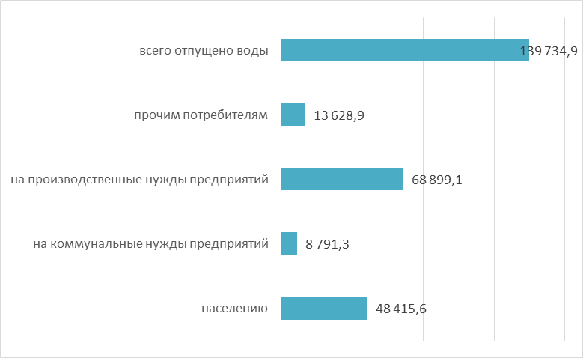
Источник: Бюро национальной статистики АСПР РК.

Водоотведение
В 2025 году в Карагандинской области объем пропущенных сточных вод составил 96 110,6 м³. Протяженность канализационных сетей составила 2012,5 км, из которых 983 км приходятся на изношенные сети.

12.9.3. ЗЕМЕЛЬНЫЕ РЕСУРСЫ

Земельный фонд
По данным Комитета по управлению земельными ресурсами Министерства сельского хозяйства РК, в 2025 году земельный фонд Карагандинской области составляет 22 013,1 тыс. га (таблица 12.9.3).
Таблица 12.9.3
Распределение земель в Карагандинской области по категориям, тыс.га
№ | Категория земель | Площадь
№ | Категория земель | 2024 год | 2025 год
1. | Земли сельскохозяйственного назначения | 11 932,4 | 12 109,0
2. | Земли населенных пунктов | 3 262,3 | 3 262,4
3. | Земли промышленности, транспорта, связи и иного несельскохозяйственного назначения | 145,9 | 153,3
4. | Земли особо охраняемых природных территорий | 402,9 | 402,9
5. | Земли лесного фонда | 113,2 | 113,2
6. | Земли водного фонда | 40,3 | 40,3
7. | Земли запаса | 6 116,1 | 5 932,0
ИТОГО |  | 22 013,1 | 22 013,1
Источник: Комитет по управлению земельными ресурсами МСХ РК.
*по состоянию на 01.11.2025 г.

Наибольшие площади в земельном фонде региона занимают земли сельскохозяйственного назначения. Земли данной категории имеют особый правовой режим и подлежат охране, направленной на ограничение изъятия, сохранение и повышение их плодородия.
Состояние почв
В 2025 году РГП «Казгидромет» проводился мониторинг загрязнения почв в населенных пунктах Карагандинской области тяжелыми металлами. Отбирались пробы почв в городах Караганде, Темиртау, Балхаше в весенний и осенний периоды (таблица 12.9.4).
Таблица 12.9.4
Загрязнение почв в населенных пунктах области тяжёлыми металлами за 2025 год, мг/кг
№ | Населенный пункт | Тяжелые металлы
№ | Населенный пункт | свинец | медь | цинк | хром | кадмий
1. | г. Балхаш | 24,4-625,7 | 0,8-161,7 | 75,60-788,3 | 0-1,7 | 0,7-60,3
2. | г. Караганда | 0-6,4 | 0,1-5,4 | 2,1-163,5 | 0-1,8 | 0,1-1,0
3. | г. Темиртау | 0,5-6,8 | 0,1-2,8 | 4,9-345,2 | 0-3,5 | 0,1-1,9
Источник: РГП «Казгидромет».
По данным РГП «Казгидромет», в почвах всех городов имеются превышения ПДК меди, цинка, свинца и хрома.
Более подробная информация размещена на сайте РГП «Казгидромет» https://www.kazhydromet.kz/ru/ecology/ezhemesyachnyy-informacionnyy-byulleten-o-sostoyanii-okruzhayuschey-sredy/2025

12.9.4. НЕДРА
По информации Министерства промышленности и строительства РК, в 2025 году, в Карагандинской области действовало 1 245 лицензии и контракта на недропользование.

12.9.5. БИОРАЗНООБРАЗИЕ

В Карагандинской области по состоянию на конец 2025 года, в области 8 особо охраняемых природных территорий (ООПТ) республиканского значения и 5 – местного значения общей площадью 456,05 га.
Таблица 12.9.5
ООПТ республиканского значения в Карагандинской области
ООПТ республиканского значения, тыс. га
№ | Наименование особо охраняемой природной территории республиканского значения | Площадь
1. | Коргалжынский государственный природный заповедник | 262,1
2. | Каркаралинский государственный национальный природный парк | 112,1
3. | Государственный национальный природный парк «Буйратау» | 28,1
4. | Кызыларайский государственный природный заказник | 18,2
5. | Кувский государственный природный заказник | 21,5
6. | Белагашский государственный природный заказник | 1,5
7. | Туранговый государственный природный заказник | 0,05
8. | Бектауатинский государственный природный заказник | 0,5
9. | Государственный природный заказник «Белдеутас» (зоологический) | 44,6

Лесной фонд
Площадь земель государственного лесного фонда Карагандинской области в 2025 году составила 127 039 га. Вопрос увеличения площадей зеленых насаждений в области, как и в предыдущие годы, остается актуальным.
В целях выполнения поручения Главы государства по посадке 2 млрд деревьев на территории государственного лесного фонда в области утвержден Комплексный план по воспроизводству лесов и лесоразведению на 2021–2027 годы. Согласно плану, в 2024–2027 годах на территории государственного лесного фонда предусмотрена посадка около 7 млн саженцев на общей площади 2 310 га, в том числе:
2024 год – 619,7 га (1 583,5 тыс. саженцев);
2025 год – 439,5 га (1 635,0 тыс. саженцев);
2026 год – 602,6 га (1 862,1 тыс. саженцев);
2027 год – 649,3 га (2 041,9 тыс. саженцев).
В 2025 году в области высажено 1 663,527 тыс. саженцев древесных пород (вяз, клен, сосна) на общей площади 448,2 га. В весенний период высажено 1 124,54 тыс. сеянцев на площади 252 га, в осенний период – 548,987 тыс. сеянцев (вяз, клен) на площади 196,2 га.
Кроме того, проведено дополнение лесных культур в объеме 405,82 тыс. сеянцев на площади 177,5 га. С учетом дополнения общее количество высаженных и дополненных лесных культур в 2025 году составило 2 079,3 тыс. сеянцев.
Для обеспечения посадочным материалом в Карагандинской области функционирует постоянный лесной питомник площадью 41 га. В целом объемы создания лесных культур в области имеют тенденцию к ежегодному увеличению, что способствует расширению площадей лесных насаждений и повышению их экологической и защитной роли.
Растительный мир и животный мир
Флору Карагандинской области представляют полынь, типчак, ковыль, жёлтый клевер, мятлик, акация, спирея, шиповник, различные кустарники, берёза, ольха, различные солянки.
Фауну области составляют архар, косуля, джейран, волк, лиса, корсак, барсук, хорек, белка, заяц, суслик, сурок. В озерных камышах водятся дикий кабан, ондатра. Из птиц – журавль, дрофа, беркут, коршун, кобчик, стрепет, сова, филин, могильник, чайка, из водоплавающих встречаются лысуха, гусь, утка и другие.

12.9.6. РАДИАЦИОННАЯ ОБСТАНОВКА

В 2025 году наблюдения за уровнем гамма-излучения на территории Карагандинской области проводились ежедневно на 9 метеорологических станциях: Балхаш, Жезказган, Караганда, Корнеевка, СХВ «Родниковский», Каркаралинск, Сарышаган, Жана-Арка и Киевка, а также на автоматическом посту наблюдений за загрязнением атмосферного воздуха г. Караганды (ПНЗ № 6).
Средние значения радиационного гамма – фона приземного слоя атмосферы по населенным пунктам области находились в пределах 0,05 – 0,35 мкЗв/ч. В среднем по области радиационный гамма – фон составил 0,14 мкЗв/ч и находился в допустимых пределах.
Наблюдения за радиоактивным загрязнением приземного слоя атмосферы на территории Карагандинской области на 3 – х метеорологических станциях (Балхаш, Жезказган, Караганда) путем отбора проб воздуха горизонтальными планшетами. На всех станциях проводился пятисуточный отбор проб.
Среднесуточная плотность радиоактивных выпадений в приземном слое атмосферы на территории области колебалась в пределах 1,1 –3,6 Бк/м². Средняя величина плотности выпадений по области составила 1,9 Бк/м², что не превышает предельно – допустимый уровень.
Более подробная информация размещена на сайте РГП «Казгидромет» https://www.kazhydromet.kz/ru/ecology/ezhemesyachnyy-informacionnyy-byulleten-o-sostoyanii-okruzhayuschey-sredy/2025.

12.9.7. ОТХОДЫ

Твердые бытовые отходы
В 2025 году в Карагандинской области общий объём собранных отходов с учётом отходов самовывозов предприятий составил 471 617 тонн. Сбором и вывозом коммунальных отходов в области занимаются 46 предприятие, в том числе 1 государственных.
Рисунок 12.9.3
Движение коммунальных отходов в Карагандинской области в 2025 году, тыс. тонн
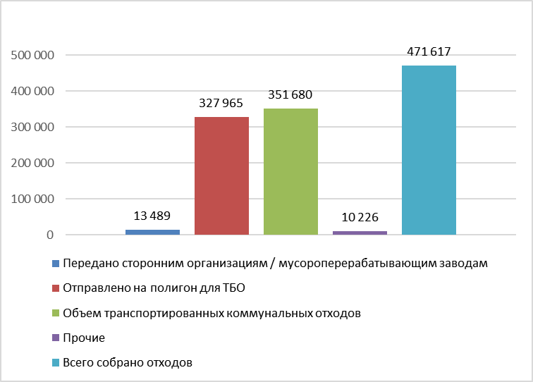
Источник: Бюро национальной статистики АСПР РК.

Полигоны
Из имеющихся в области 168 полигонов для размещения ТБО лишь треть соответствует экологическим и санитарным требованиям.
Сбор, вывоз и захоронение твёрдых бытовых отходов осуществляют более 30 специализированных организаций и предприятий.
Стихийные свалки
В Карагандинской области в 2025 году в рамках космического мониторинга выявлено 587 несанкционированных свалок, из которых 580, или 99 %, ликвидировано.
Промышленные отходы
Наибольший объем промышленных отходов в Карагандинской области образуется от крупных предприятий горнодобывающей промышленности и энергопроизводящих компаний. Данные отходы складируются в золоотвалах, шламохранилищах, хвостохранилищах. Самые большие площади имеют отвалы АО «Qarmet», ТОО «ГРЭС Топар», ТЭЦ-3 и ТЭЦ-1, Шубаркольское угольное месторождение, отвалы группы компаний «Казахмыс». Кроме того, большие площади на берегу озера Балкаш занимают отходы Балхашского медеплавильного завода.

12.9.8. ПРОИЗВОДСТВО И ПОТРЕБЛЕНИЕ ТЕПЛО- И ЭЛЕКТРОЭНЕРГИИ

12.9.9. ЦЕЛЕВЫЕ ПОКАЗАТЕЛИ КАЧЕСТВА ОКРУЖАЮЩЕЙ СРЕДЫ

Целевые показатели качества окружающей среды для Карагандинской области разработаны в соответствии с требованиями Экологического кодекса Республики Казахстан, Кодекса Республики Казахстан «О здоровье народа и системе здравоохранения», Приказа и.о. министра экологии, геологии и природных ресурсов Республики Казахстан от 19.07.2021 года № 257 «Об утверждении Правил разработки целевых показателей качества окружающей среды, в том числе минимального перечня индикаторов, для которых устанавливаются целевые показатели качества окружающей среды» и других нормативно-правовых актов.

12.10. КОСТАНАЙСКАЯ ОБЛАСТЬ
 | Общие показатели за 2025 год
 | S субъекта,  тыс. км² | 196,0 | Население,  на 01.01.2026 года, чел. |  | 821 464
 | Основные экологические показатели за 2022-2025 годы
 | Показатели |  | 2022 | 2023 | 2024 | 2025
 | Затраты предприятий на ООС, млрд тенге |  | 22,6 | 43,0 | 22,4 | 70,8
Источник: Бюро национальной статистики АСПР РК.

Костанайская область расположена в северной части Республики Казахстан и является одним из крупнейших аграрно-промышленных регионов страны.
Административным центром области является город Костанай. Область граничит с Российской Федерацией на севере, а также с Акмолинской, Северо-Казахстанской, Актюбинской и Карагандинской областями Казахстана.
Территория области характеризуется преимущественно равнинным рельефом и расположена в степной и лесостепной природных зонах. Основными водными объектами являются река Тобол, а также ряд озёр и водохранилищ, имеющих важное значение для водоснабжения, сельского хозяйства и поддержания экологического баланса региона.
Климат Костанайской области резко континентальный, с холодной продолжительной зимой и жарким засушливым летом. Средняя температура января составляет около −18 °C, июля — около +20…+22 °C. Среднегодовое количество атмосферных осадков варьируется от 250 до 350 мм, основная их часть выпадает в тёплый период года. Для региона характерны сильные ветры, засушливость и резкие перепады температур.

12.10.1. АТМОСФЕРНЫЙ ВОЗДУХ

Выбросы загрязняющих веществ
Согласно наблюдений Департамента охраны общественного здоровья основными источниками загрязнения воздушного бассейна в городах области являются предприятия тепло энергии, промышленности и автотранспорта.
В сельских населенных пунктах загрязнения атмосферного воздуха наблюдаются от стационарных источников - котельных. В области из 645 котельных: на твердом топливе работает – 572, жидком (мазут) - 12, на природном газе – 60, на электричестве -1.
В городах: Костанай, Рудный, Аркалык, Житикара, Лисаковске число объектов, имеющих организованные выбросы в атмосферный воздух - 39. В 3-х городах области - Рудном, Житикаре, Лисаковске основным источником загрязнения воздуха являются объекты черной металлургии.
Рисунок 12.10.1
Выбросы загрязняющих веществ от станционарных источников
за 2023-2025 годы, тыс. тонн

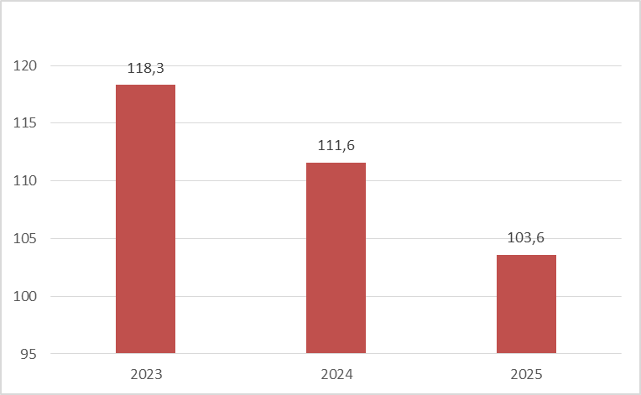
Источник: Бюро национальной статистики АСПР РК.

Значительный вклад в загрязнение атмосферного воздуха в регионе вносит автотранспорт. По данным Бюро национальной статистики Республики Казахстан, по состоянию на 1 января 2025 года в Костанайской области зарегистрировано 282 024 единицы автотранспортных средств.
Качество атмосферного воздуха
В 2025 году РГП «Казгидромет» осуществляло мониторинг состояния атмосферного воздуха на территории Костанайской области в городах г. Костанай, г. Рудный, г. Лисаковск, г. Житикара и г. Аркалык а также в посёлке Карабалык (таблица 12.10.1).
Наблюдения за состоянием атмосферного воздуха на территории города Костанай – на 2 постах ручного отбора проб и на 2 автоматических станциях.
В целом по городу определяется 9 показателей: 1) взвешенные частицы (пыль); 2) Взвешенные частицы РМ-2,5;3) Взвешенные частицы РМ-10;4) диоксид серы; 5) оксид углерода;6) диоксид азота;7)озон; 8) оксид азота; 9) сероводород.
Таблица 12.10.1
Качество атмосферного воздуха в населенных пунктах Костанайской области
за 2025 год
№ | Населенный пункт | Количество постов наблюдений |  | Показатели
№ | Населенный пункт | ручные | автома  тические | ИЗА | СИ | НП (%)
1. | г. Костанай | 2 | 2 | 4  (низкий уровень) | 5,0  (высокий уровень) | 3  (повышенный уровень)
2. | г. Рудный | - | 2 | 1  (низкий уровень) | 2,0  (повышенный уровень) | 1  (повышенный уровень)
3. | г. Лисаковск | - | 1 | - | 2,5 (повышенный уровень) | 0  (низкий уровень)
4. | г. Житикара | - | 1 | - | 3,4 (повышенный уровень) | 6  (повышенный уровень)
5. | г. Аркалык | - | 1 | - | 3,4 (повышенный уровень) | 1  (повышенный уровень)
6. | п. Карабалык | - | 1 | - | 2,9 (повышенный уровень) | 8  (повышенный уровень)
Источник: РГП «Казгидромет».

По данным РГП «Казгидромет», в 2025 году состояние атмосферного воздуха в городах Костанай и Рудный характеризовалось низким уровнем загрязнения, тогда как в городах Лисаковск, Житикара, Аркалык, а также в посёлке Карабалык — высоким.
Более подробная информация размещена на сайте РГП «Казгидромет»: https://www.kazhydromet.kz/ru/ecology/ezhemesyachnyy-informacionnyy-byulleten-o-sostoyanii-okruzhayuschey-sredy/2025.
Меры по снижению загрязнения атмосферного воздуха
По информации Департамента экологии по Костанайской области КЭРК МЭПР РК, предприятия региона реализуют комплекс природоохранных мероприятий, направленных на снижение негативного воздействия производственной деятельности на окружающую среду и рациональное использование природных ресурсов.
В целях сокращения выбросов загрязняющих веществ в атмосферный воздух на промышленных объектах осуществляется пылеподавление при проведении вскрышных, добычных, буровых и взрывных работ, включая увлажнение взорванной горной массы перед экскавацией. Также проводятся мероприятия по пылеподавлению на технологических автодорогах карьеров, при транспортировке руды и песчано-щебеночной продукции, а также в процессе эксплуатации тяжелой техники и автосамосвалов.
Газификация
Газоснабжение Костанайской области осуществляется от магистрального газопровода Бухара–Урал. Эксплуатацию и обслуживание газораспределительных сетей обеспечивает QazaqGaz Aimaq через Костанайский производственный филиал. Общая протяженность сетей газоснабжения региона составляет 4 941 км, включая 819,69 км магистральных и 4 121,4 км распределительных сетей. Средний уровень износа газовых сетей оценивается в 25%.
По состоянию на текущий период газификацией охвачено 87 из 501 населенного пункта области, что составляет 16,8%. В их числе — 5 городов, 2 поселка городского подчинения и 80 сельских населенных пунктов. Уровень обеспеченности населения природным газом достиг 60,4%, или 496 043 человека из общей численности населения области в 821 464 человека.
В сельской местности отмечается положительная динамика расширения доступа к газоснабжению. Наиболее высокий уровень охвата зафиксирован в Денисовском районе — 85% населения, в Житикаринском районе — 66%, районе Беимбета Майлина — 62%, Камыстинском районе — 48% и Алтынсаринском районе — 45%. Уровень газификации городского населения составляет 77,1%.
Развитие газификации региона способствует снижению зависимости от твердого топлива, уменьшению выбросов загрязняющих веществ в атмосферный воздух и повышению экологической безопасности населенных пунктов, что соответствует приоритетам экологической политики Республики Казахстан.

12.10.2. ВОДНЫЕ РЕСУРСЫ

Водные объекты Костанайской области относятся к Тобол-Торгайскому водохозяйственному бассейну. На территории области насчитывается около 310 водотоков длиной более 10 км, причём более половины из них являются временными. Рек длиной более 100 км — 21, а свыше 500 км — 2: Тобыл и Торгай.
Река Тобол является трансграничным водным объектом и протекает по территории Республики Казахстан и Российской Федерации. Общая протяженность реки до впадения в Иртыш составляет 1591 км, в пределах Костанайской области до границы с Курганской областью — 682 км. Российско-казахстанская трансграничная территория бассейна охватывает часть водосбора, расположенного в Костанайской, Челябинской и Курганской областях. Основными притоками реки являются Шортанды, Синташты, Уй, Тогузак, Убаган и Аят.
Речная сеть бассейна реки Торгай включает четыре основные водные системы: реки Кара-Торгай, Жалдама и Ащитасты, озеро Сарыкопа и реку Улькаяк.
В пределах бассейна расположено более 8 тысяч озер площадью от 0,01 до 100 км², суммарная площадь которых составляет 5068 км², а также 877 плесовых озер общей площадью 15,81 км². Около 80% озер имеют площадь зеркала менее 1 км² и располагаются преимущественно в небольших мелководных впадинах.
Качество поверхностных вод
Наблюдения за качеством поверхностных вод по Костанайской области проводились на 16 створах 11 водных объектов (реки Тобыл, Айет, Тогызак, Уй, Обаган, Желкуар, Торгай, водохранилища Шортанды, Амангельды, Каратомар и Жогаргы Тобыл).
При изучении поверхностных вод в отбираемых пробах воды определяются 37 физико-химических показателей качества: визуальные наблюдения, температура воды, растворенный кислород, водородный показатель, взвешенные вещества, цветность, прозрачность, запах, расход и уровень воды, БПК5, ХПК, главные ионы солевого состава, биогенные (соединения азота, фосфора, железа, кремний, фториды) и органические вещества (нефтепродукты, СПАВ, летучие фенолы), тяжелые металлы (никель, марганец, медь, цинк, свинец).
Таблица 12.10.2
Качество воды водных объектов в Костанайской области за 2024-2025 годы
№ | Наименование  водного объекта | Класс качества воды |  | Параметры | Концен  т рация, мг/л
№ | Наименование  водного объекта | 2024  год | 2025  год | Параметры | Концен  т рация, мг/л
 | р. Тобыл | не  нормируется (>5класса) | 6 класс  (высоко  загрязненны) | Минерализация | 2304,99
 |  |  |  | Хлориды | 779,85
 |  |  |  | Магний | 103,805
 | р. Айет | не  нормируется (>5класса) | 4 класс (загрязненные) | Цинк | 0,019
 |  |  |  | Никель | 0,046
 |  |  |  | Взвешенные вещества | 28,192
 | р. Обаган | не нормируется (>5класса) | 6 класс (высоко загрязненные) | Минерализация | 2225,158
 |  |  |  | Хлориды | 538,308
 |  |  |  | Магний | 101,425
 | р. Тогызак | 4 класс | 4 класс (загрязненные) | Никель | 0,048
 |  |  |  | Цинк | 0,023
 | р. Уй | 4 класс | 4 класс  (загрязненные) | Взвешенные вещества | 37,833
 |  |  |  | Марганец | 0,108
 |  |  |  | Никель | 0,059
 |  |  |  | Цинк | 0,022
 | р. Желкуар | 4 класс | 4 класс (загрязненные) | Цинк | 0,019
 |  |  |  | Никель | 0,073
 |  |  |  | Магний | 61,367
 | р. Торгай | 5 класс** | 4 класс  (загрязненные) | Цинк | 00,21
 |  |  |  | Минерализация | 1334,83
 |  |  |  | Никель | 0,045
 |  |  |  | БПК5 | 3,252
 | Вдхр. Каратомар | 2 класс | 4 класс  (загрязненные) | Взвешенные вещества | 42,85
 |  |  |  | БПК5 | 3,267
 |  |  |  | Никель | 0,045
 |  |  |  | Цинк | 0,023
 | Вдхр. Жогаргы  Тобыл | 2 класс | 5 класс (очень  загрязненные) | Взвешенные  вещества | 42,967
 | Вдхр. Аманкельды | не нормируется (>5класса) | 5 класс  (очень загрязненные) | Взвешенные вещества | 40,1
 | Вдхр. Шортанды | 4 класс | 6 класс (высоко загрязненные) | Хлориды | 405,617
Источник: РГП «Казгидромет».

По состоянию за 12 месяцев 2025 год качество поверхностных вод рек Торгай, Айет, Тогызак, Желкуар, Уй и водохранилища Каратомар соответствует 4 классу качества, качество вод водохранилищ Амангельды, Жогаргы Тобыл соответствует 5 классу качества, качество вод рек Тобыл, Обаган и водохранилища Шортанды соответствует 6 классу качества.
Основными загрязняющими веществами в водных объектах Костанайской области являются БПК5, взвешенные вещества, минерализация, магний, марганец, никель, цинк, хлоридов.
Более подробная информация размещена на сайте РГП «Казгидромет»: https://www.kazhydromet.kz/ru/ecology/ezhemesyachnyy-informacionnyy-byulleten-o-sostoyanii-okruzhayuschey-sredy/2025.
Водоснабжение и водопотребление
По данным Бюро национальной статистики РК, в 2025 году в Костанайской области в водопроводную сеть было подано 53 345,6 тыс. м³ воды, из которых потребителям отпущено 29 899,4 тыс. м³ (рисунок 12.10.2).
Рисунок 12.10.2
Водопотребление в Костанайской области в 2025 году, тыс.м³
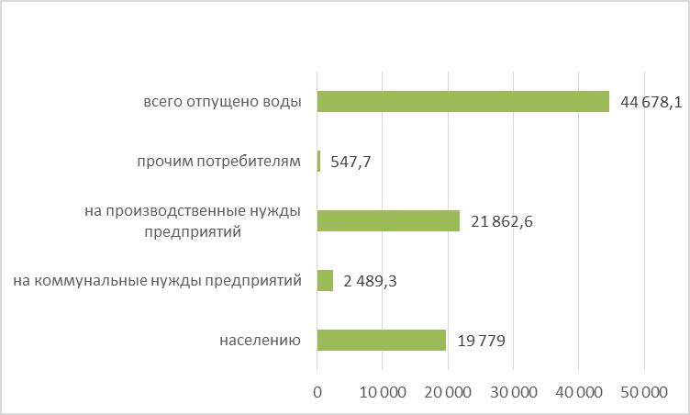
Источник: Бюро национальной статистики АСПР РК.

Водоотведение
В 2025 году в Костанайской области объем пропущенных сточных вод составил 29 899,4 м³. Протяженность канализационных сетей составила 1 326,5 км, из которых 647 км приходятся на изношенные сети.
12.1.3. ЗЕМЕЛЬНЫЕ РЕСУРСЫ

Земельный фонд
По данным Комитета по управлению земельными ресурсами Министерства сельского хозяйства РК, в 2025 году земельный фонд Костанайской области составляет 19 600,1 тыс. га (таблица 12.10.3).
Таблица 12.10.3
Распределение земель в Костанайской области по категориям
за 2024-2025 годы, тыс. га
№ | Категория земель | 2024 год | 2025 год
1. | Земли сельскохозяйственного назначения | 11 164,1 | 11 101,9
2. | Земли населенных пунктов | 1 642,1 | 1 642,1
3. | Земли промышленности, транспорта, связи, обороны и иного несельскохозяйственного назначения | 104,6 | 106,5
4. | Земли особо охраняемых природных территорий | 742,5 | 742,5
5. | Земли лесного фонда | 463,3 | 463,3
6. | Земли водного фонда | 67,9 | 67,9
7. | Земли запаса | 5 415,6 | 5 475,9
Всего |  | 19 600,1 | 19 600,1
Источник: Комитет по управлению земельными ресурсами МСХ РК.
*по состоянию на 01.11.2025 г.

Состояние почв
В 2025 году РГП «Казгидромет» провело наблюдения за загрязнением почв тяжёлыми металлами в городах Костанай и Рудный, а также на территориях городов Лисаковск, Житикара, Аркалык и посёлка Варинка. (таблица 12.10.4).
Таблица 12.10.4
Загрязнение почв в населенных пунктах области тяжёлыми металлами за 2025 год, мг/кг
Наименование населенного пункта | Тяжелые металлы
Наименование населенного пункта | Свинец | хром | медь | цинк | кадмий
Город Костанай | 8,92 - 24,50 | 0,45 - 0,59 | 0,28 - 2,09 | 10,43 -14,63 | 0,11 - 0,51
Рудный | 0,15 - 0,57 | 4,44 - 19,16 | 1,04 - 1,95 | 1,22 -3,52 | 4,32 -12,95
Источник: РГП «Казгидромет».

В населенных пунктах Варваринка, Житикара, Аркалык и Лисаковск содержание тяжелых металлов в почвах находилось в пределах допустимых норм. Отдельные повышенные значения хрома и свинца фиксировались на отдельных участках, однако превышений ПДК не выявлено.
По данным наблюдений, концентрации всех определяемых металлов не превышали допустимых норм.
Более подробная информация размещена на сайте РГП «Казгидромет»: https://www.kazhydromet.kz/ru/ecology/ezhemesyachnyy-informacionnyy-byulleten-o-sostoyan
ii-okruzhayuschey-sredy/2025.
Изъятие земель
В 2025 году в Костанайской области выявлено 183,3 тыс. га неиспользуемых земель сельскохозяйственного назначения. В результате принятых мер 34,7 тыс. га возвращено в государственную собственность, в том числе 10,7 тыс. га изъято в принудительном порядке по решениям суда. Кроме того, землепользователи приступили к использованию 133,8 тыс. га после принятия мер реагирования.
По неиспользуемым земельным участкам, предназначенным для коммерческого строительства, 4 участка общей площадью 4,8 га возвращены в государственную собственность в принудительном порядке по решениям суда. Работа по выявлению и изъятию неиспользуемых земель продолжается.

12.10.4. НЕДРА

По информации Министерства промышленности и строительства РК, в 2025 году, в Костанайской области действовало 456 лицензии и контракта на недропользование.

12.10.5. БИОРАЗНОБРАЗИЕ

Лесной фонд
В 2025 году государственными лесовладельцами проведены профилактические мероприятия по борьбе с лесными пожарами: устроено 556,6 км противопожарных минерализованных полос, выполнены работы по уходу за минеральными полосами протяженностью 58 049 км.
В целях лесовосстановления и лесовозобновления учреждениями лесного хозяйства в 2025 году произведена посадка леса на общей площади 3 005,9 га. Обеспечивается сбор лесных семян: в 2025 году заготовлено 2 599,4 кг. В лесных питомниках выращено 13,4 млн стандартных сеянцев сосны и березы, которые высажены на участках лесного фонда.
Также в 2025 году выполнялись плановые мероприятия по лесозащите: проведено лесопатологическое обследование лесонасаждений на площади 23,7 тыс. га, выполнены почвенные раскопки в количестве 4 055 ям. Площадь очагов вредителей и болезней леса на начало 2025 года составляла 609,5 га, на конец года — также 609,5 га.
Государственный лесной фонд Костанайской области составляет 1 150 378 га, в том числе покрытая лесом площадь – 238 752 га. В ведении акимата Костанайской области находится 462 009 га лесного фонда, в том числе покрытая лесом площадь – 208 579 га.
Особо охраняемые природные территории
На территории Костанайской области находятся 15 особо охраняемых природных территорий.
Таблица 12.10.5
Перечень особо охраняемых природных территорий Костанайской области
№ | Наименование | Площадь,  га | Местонахождение | Основные объекты охраны
1. | Наурзумский государственный природный заповедник | 191 381 | Наурзумский и Аулиекольский районы | Редкие и уникальные природные комплексы, животный и растительный мир.
2. | Государственный природный резерват «Алтын дала» | 489 766 | Амангельдинский и Жангельдинский районы | Редкий и исчезающий вид диких копытных животных – сайгак.
3. | Михайловский государственный природный заказник | 76 800 | Карабалыкский район | Местообитания млекопитающих и перелетных птиц.
4. | Таунсорский государственный природный заказник | 31 650 | Камыстинский район | Местообитания млекопитающих и перелетных птиц.
5. | Жарсор-Уркашский государственный природный заказник | 29 344,1 | Камыстинский район | Местообитания млекопитающих и перелетных птиц.
6. | Березово-осиновый колок вблизи  озера Рассольное | 2 | Узункольский район | Заросли папоротника-орляка, грушанка зеленоцветковая и круглолистная, ортилия однобокая, зимолюбка зонтичная. Очень редко встречаются любка двулистная, горечавка легочная, вероника лекарственная.
7. | Насаждения березовых и сосновых лесов у озера Боровское | 4 | Мендыкаринский район | Березняки – болотнопапоротниковый, костянично-грушанковый, сосняки – хвощовый и костяничный, щитовник болотный, грушанказеленоцветная, одноцветка крупноцветная, дремлик болотный, любка двулистная, ятрышники – широколистный и фукса, хвощ лесной, костяника каменистая, колокольчик персиколистный.
8. | Насаждения сосновых лесов у  с. Борки | 4 | Узункольский район | Грушанки: зеленоцветковая, малая и круглолистная, ортилия однобокая, зимолюбка зонтичная, папоротник-орляк; лишайники: кладония лесная, кладония оленья и зеленые мхи – птилиум гребенчатый, кукушкин лён, можжевеловый и шреберовский мох.
9. | Веренскийсосновыйборок правобережья реки Тогызак | 2 | Карабалыкский район | Ковыль перистый и ольха клейкая – оба вида включены в перечень объектов охраны окружающей среды, имеющих особое экологическое, научное и культурное значение.
10. | Урочище Каменное озеро вблизи  с. Заречное | 2,5 | Костанайский район | Кувшинка белая и адонис весенний – включены в перечень объектов охраны окружающей среды, имеющих особое экологическое, научное и культурное значение.
11. | Ольшанники вблизи озера Кушмурун - Урочище Большая гора | 5 | Аулиекольский район | Ольха клейкая
12. | Осиново-березовые колки вблизи  с. Семиозерное | 5 | Аулиекольский район | Купена душистая, телиптерис болотный, калужница болотная, первоцвет длиннострелочный, василистникхолмовой, хвощ зимующий, любка двулистная, грушанка зеленоцветковая, грушанка круглолистная, скученник приятный, страгачка однолистная и другие.
13. | Реликтовая лиственнично-березовая роща (с лиственницей Сукачева) | 2 | Житикаринский район | Редкие и исчезающие виды растений подлеска – дрок красильный, ракитник русский, роза иглистая; травяного покрова – подъельник обыкновенный, рябчик русский (занесен в Красную книгу СССР), рябчик шахматный, ятрышник широколистный, василек русский, костяника каменистая и другие.
14. | Урочище Кривули у  с. Михайловское | 5 | Карабалыкский район | Ковыль перистый, ольха клейкая, кувшинка белая и другие виды растений.
15. | Сосняк орляковый у села Каменск-Уральское | 4 | Мендыкаринский район,  Каменск- Уральское лесничество | Орляк обыкновенный находится под угрозой исчезновения, относится к реликтовым сосновым борам лесной флоры конца третичного периода.
Источник: Акимат Костанайской области

Животный и растительный мир
Животный мир Костанайской области отличается значительным биологическим разнообразием. На территории области обитают 3 вида земноводных, 6 видов пресмыкающихся, более 400 видов птиц и свыше 60 видов млекопитающих. Всего с территорией области связано существование не менее 400 видов позвоночных животных.
Млекопитающие представлены насекомоядными, рукокрылыми, хищными, копытными и многочисленными видами грызунов. В лесостепной зоне обитают лось, косуля, рысь, волк, лисица, барсук, горностай, заяц-беляк и другие виды животных. Для степных территорий характерны суслики, хомяки, степной хорь и заяц-русак.
Орнитофауна области включает лесные, степные и водно-болотные виды птиц. На территории региона встречаются тетерев, серая куропатка, жаворонок, перепел, болотная сова, чибис, кукушка, дятлы, синицы и другие виды птиц.
Рыбное хозяйство
Рыбное хозяйство Костанайской области является важным направлением экономики региона, обеспечивающим занятость населения, развитие предпринимательства и рациональное использование водных биологических ресурсов.
В целях сохранения и воспроизводства рыбных ресурсов, а также развития аквакультуры в области реализуется Программа развития рыбного хозяйства Костанайской области на 2021–2030 годы.
Основными направлениями Программы являются развитие товарного рыбоводства, создание и модернизация рыбоводных хозяйств, увеличение объёмов производства рыбной продукции, а также государственная поддержка отрасли посредством субсидирования затрат на корма, рыбопосадочный материал и развитие производственной инфраструктуры.
Реализация Программы способствует восстановлению и устойчивому развитию рыбного хозяйства региона, повышению обеспеченности населения рыбной продукцией и созданию условий для дальнейшего развития аквакультуры.
По итогам 2025 года объём выращенной рыбы в Костанайской области составил 794 тонны при плановом показателе 792 тонны. Основную долю выращенной продукции составили карповые виды рыб (карп, сазан), а также сиговые виды (пелядь).

12.10.6. РАДИАЦИОННАЯ ОБСТАНОВКА

Наблюдения за уровнем гамма излучения на местности осуществлялись ежедневно на 6-ти метеорологических станциях (Костанай, Карабалык, Карасу, Житикара, Караменды, Сарыколь) и на 4-х автоматических постах наблюдений за загрязнением атмосферного воздуха г.Костанай (ПНЗ№2; ПНЗ№4), Рудный (ПНЗ №5; ПНЗ №6).
Средние значения радиационного гамма-фона приземного слоя атмосферы по населенным пунктам области находились в пределах 0,00-0,40 мкЗв/ч. В среднем по области радиационный гамма-фон составил 0,10 мкЗв/ч и находился в допустимых пределах.
Контроль за радиоактивным загрязнением приземного слоя атмосферы на территории Костанайской области осуществлялся на 2-х метеорологических станциях (Житикара, Костанай) путем отбора проб воздуха горизонтальными планшетами. На станции проводился пятисуточный отбор проб.
Среднесуточная плотность радиоактивных выпадений в приземном слое атмосферы на территории области колебалась в пределах 1,2 – 2,9 Бк/м². Средняя величина плотности выпадений по области составила 1,8 Бк/м², что не превышает предельно-допустимый уровень.Более подробная информация размещена на сайте РГП «Казгидромет»: https://www.kazhydromet.kz/ru/ecology/ezhemesyachnyy-informacionnyy-byulleten-o-sostoyanii-okruzhayuschey-sredy/2025.

12.10.7 ОТХОДЫ

Твердые бытовые отходы
В 2025 году в Костанайской области общий объём собранных отходов с учётом отходов самовывозов предприятий составил 328 466 тонн. Сбором и вывозом коммунальных отходов в области занимаются 41 предприятие, в том числе 4 государственных.
Рисунок 12.10.4
Движение коммунальных отходов в Костанайской области в 2025 году, тонн
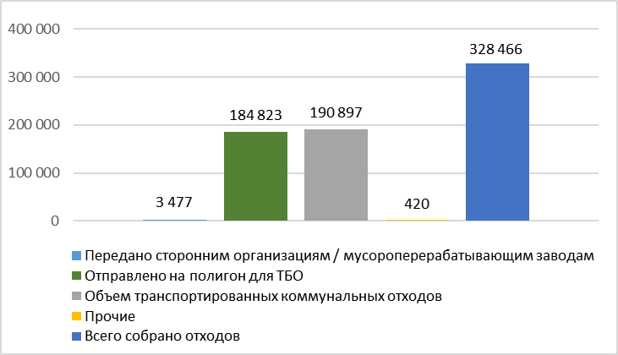
Источник: Бюро национальной статистики АСПР РК.

По информации акиматов городов и районов, ежегодно на территории Костанайской области образуется порядка 200 тыс. тонн твёрдых бытовых отходов, которые размещаются на специализированных полигонах и сельских свалках.
По итогам 2025 года доля переработки и утилизации ТБО от общего объема их образования составила 27,1% при плановом значении 27%.
В рамках координации деятельности местных исполнительных органов в 73 населённых пунктах области (включая города Костанай, Рудный, Лисаковск, Аркалык, а также ряд районов области) внедрена система раздельного сбора отходов. Охват системы включает бумагу, пластик, стекло, алюминиевую тару, отработанные ртутьсодержащие лампы, электронное и электрическое оборудование, пищевые и крупногабаритные отходы.
Для обеспечения функционирования системы установлено более 2100 специализированных контейнеров для раздельного сбора отходов.
Полигоны
На территории Костанайской области имеется 240 полигонов ТБО, из которых 134 полигонов приведены в соответствие экологическому законодательству и санитарно-эпидемиологическим требованиям или 56% при среднереспубликанском показателе 21%.
Стихийные свалки
В 2025 году на территории Костанайской области посредством геопортала АО «НК «Қазақстан Ғарыш Сапары» выявлено 238 несанкционированных свалок. По состоянию на 31 декабря 2025 года 25 объектов не подтвердились как несанкционированные свалки, акиматами городов и районов обеспечена ликвидация 213 объектов. Таким образом, доля ликвидации подтверждённых несанкционированных свалок составила 100 %.
Промышленные отходы
По информации РГУ «Департамент экологии по Костанайской области КЭРК МЭПР РК» по сравнению с 2024 годом произошло уменьшение объемов образования промышленных отходов в общем по области. Так за 12 месяцев 2025 г. было образовано 185,3 млн. тонн, что на 52 % меньше, чем в аналогичном периоде 2024 г. (236,6 млн. тонн.).
Произведен анализ образования и размещения отходов производства в окружающей среде:
На территории Костанайской области основная доля промышленных отходов образуется на крупных горнодобывающих предприятиях: Филиал АО «Алюминий Казахстана» КБРУ (36% от общего количества образованных отходов производства по крупным предприятиям), АО «Качары руда» (33,7%), ТОО «Комаровское горное предприятие» (24,5%), АО «ССГПО» (5,4%).
На ФАО «Алюминий Казахстана» КБРУ за 12 месяцев 2025 года объем образования вскрышных пород составил 74237 тыс. тонн (за аналогичный период 2024 года 62949 тыс. тонн). Для уменьшения негативного влияния образующихся отходов в окружающую среду, а также сокращения их накопления, предприятия размещают вскрышные породы в отработанное пространство карьеров. Так за 12 месяцев 2025 года было размещено во внутренний отвал отработанного карьера 13005 тыс. тонн. Процент сокращения размещения отходов составил около 17,5%.).
На АО «Качары руда» за 12 месяцев 2025 года образовано 69191,148 тыс. тонн (за аналогичный период 2024 года 79619,884 тыс. тонн). За 12 месяцев 2025 года произошло уменьшение объема образования вскрышных пород на 13%.
На ТОО «Комаровское горное предприятие» за 12 месяцев 2025 года в связи с увеличением объемов добычных работ, увеличились объемы образования промышленных отходов по сравнению с аналогичным периодом 2024 года. Объем вскрышных пород составил 50321,597 тыс. тонн (за 12 месяцев 2024 года – 45574,223 тыс. тонн) из них 12712,123 тыс. тонн использовано на нужды предприятия. Процент сокращения размещения отходов составил около 25,26%.
На АО «ССГПО» за 12 месяцев 2025 года, произошло увеличение объема образования вскрышных пород. За 12 месяцев 2025 года образовано 11060,7 тыс.тонн, за аналогичный период 2024 года 8460,9 тыс.тонн. Процент вторичного использования составил 43,2 %.
На Лисаковском филиале ТОО «Оркен» объём образования вскрышных пород снижен на 18% по сравнению с 2024 годом в связи с отсутствием вскрышных работ в 2025 году и вовлечением в переработку исходной руды с более высоким содержанием железа. Объемы вскрышных пород составили: в 2024 г. - 42,845 тыс.тонн (хвосты обогащения - 1120,189 тыс. тонн); 2025г - вскрыша 0 тонн (хвосты обогащения - 986,143 тыс.тонн).
На АО «Варваринское» за 12 месяцев 2025 года в связи с увеличением объемов добычных работ, увеличились объемы образования промышленных отходов по сравнению с аналогичным периодом 2024 года. Объем вскрышных пород составил 4161 тыс. тонн (за 2024 г – 3010 тыс. тонн) из них 3888 тыс. тонн использовано на нужды предприятия (в 2024 году – 2535 тыс.тонн).
На ТОО «Брендт» за 12 месяцев 2025 года в связи с увеличением объемов добычных работ, увеличились объемы образования промышленных отходов по сравнению с аналогичным периодом 2024 года. Общий объем вскрышных пород составил 5422,19968 тыс. тонн (за 2024 г - 4401,5697 тыс. тонн) из них 405,26455 тыс. тонн использовано на нужды предприятия, 5016,93513 захоронено в отвал ОПП. Процент вторичного использования составил 7,5%.
На АО «Костанайские минералы» за 12 месяцев 2025года в связи с увеличением объемов добычных работ, увеличились объемы образования отходов обогащения по сравнению с аналогичным периодом 2024 года.
12.10.8. ПРОИЗВОДСТВО И ПОТРЕБЛЕНИЕ ТЕПЛО-И ЭЛЕКТРОЭНЕРГИИ

Согласно информации ГУ «Управление энергетики и жилищно-коммунального хозяйства акимата Костанайской области» среднесуточный расход топлива теплоэнергоцентралями в Костанайской области составляет 3,1 тыс. тонн угля и 39,1 тыс. м³ природного газа, так же выработка тепловой энергии теплоэнергоцентралями и котельными области составляет 1695,5 гигакалорий, нагрузка 1163,8 Гкал/час.
По состоянию на февраль 2026 года установленная электрическая мощность энергоисточников составляет 389,5 МВт, а располагаемая 285,5 МВт. Разница между установленной и располагаемой мощностью по электрической энергии составляет 104 МВт. Установленная тепловая мощность – 3116,8 Гкал/ч., а располагаемая – 1858,9 Гкал/ч. Разница между установленной и располагаемой мощностью по тепловой энергии – 1257,9 Гкал/ч. Гкал/ч.
Возобновляемые источники энергии
По данным ГУ «Управления энергетики и жилищно-коммунального хозяйства акимата Костанайской области» в области активно проводится работа по внедрению объектов, использующих возобновляемые источники энергии (ВИЭ).
В 2025-2026 гг. реализовываются проекты по строительству ветроэлектростаций в г. Аркалык (ТОО «Aspan Energo»), солнечной и газопоршневой электростанций в районе Беимбета Майлина (ТОО «Altyn Solar Energy», ТОО «Варваринское ГҚЭС»), и Костанайском районе (ТОО «Mars Wind», ТОО «Jupiter Wind»):Реализован проект по строительству возобновляемого источника энергии: Ветровая электростанция мощностью 50 МВт, расположенная в с. Родина, г. Аркалык. Подрядная организация – «Aspan Energo». Сумма инвестиций 30 млрд тенге. Строительство ВЭС завершено в 2025 году, акт ввода в эксплуатацию от 15.01.2026 год.
В районе Беймбета Майлина завершено строительство солнечной электростанции (мощностью 22,6 МВт). Стоимость проекта – 7 млрд. тенге. Солнечная электростанция запланирована для обеспечения большей части потребления электроэнергии ТОО «Варваринское» в рамках декарбонизации (получения «зеленой» электроэнергии из возобновляемых источников).
В 2026-2027 годах планируется завершение проекта по газопоршневой (мощностью 40 МВт) электростанций (расположенное в с. Асенкритовка). Общей стоимостью около 14,3 млрд. Тенге. Также, на территории Костанайского района планируется строительство 2 ветровых электростанций общей мощностью 100 МВт на сумму 38,6 млрд. тенге, инвесторы реализующие проект ТОО «Mars Wind», ТОО «Jupiter Wind».
21.10.2024 года между акиматом области и ТОО «Universal Energy (Qazaqstan) (Юниверсал Энерджи (Казахстан)» подписан меморандум о строительстве 165 ветровых электростанций общей мощностью 1 ГВт в Костанайском районе. Планируется ввести в эксплуатацию в 2026 году. Предварительная стоимость проекта составляет 481 млрд. Тенге.
Реализация всех запланированных проектов в сфере возобновляемых источников энергии позволит увеличить производство электроэнергии в 10 раз (с 0,12 ГВт до 1,27 ГВт).
Кроме того, в Житикаринском районе в ноябре 2025 года ТОО «Күншуақ-2025» завершено строительство солнечной электростанции мощностью 3,2 МВт, для питания карьера АО «Костанайские минералы».

12.10.9. ЦЕЛЕВЫЕ ПОКАЗАТЕЛИ КАЧЕСТВА ОКРУЖАЮЩЕЙ СРЕДЫ

Работы по разработке проекта целевых показателей качества окружающей среды для Костанайской области на 2024-2028 годы завершены в 2023 году. Проект утвержден решением маслихата Костанайской области №180 от 29 ноября 2024 года.

12.11. КЫЗЫЛОРДИНСКАЯ ОБЛАСТЬ
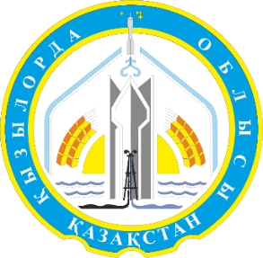 | Общие показатели за 2025 год
 | S субъекта, тыс. км2 | 226,0 | Население,  на 01.01.2026 г., чел. |  | 846 135
 | Основные экологические показатели за 2021-2024 годы
 | Показатели |  | 2022 | 2023 | 2024 | 2025
 | Затраты предприятий на ООС, млрд тенге |  | 3,9 | 4,6 | 5,4 | 11,3
Источник: Бюро национальной статистики АСПР РК.

Кызылординская область образована 15 января 1938 года. Площадь территории региона составляет 240,0 тыс. км², что соответствует 8,3 % территории Республики Казахстан. Область расположена в южной части страны и граничит с Актюбинской областью на северо-западе, Улытауской областью на севере, Туркестанской областью на востоке и юго-востоке, а также с Республикой Узбекистан на юге.
В административно-территориальную структуру области входят 7 районов, город областного значения Кызылорда, города районного значения Аральск и Казалинск, поселки Белколь и Тасбогет, 142 сельских округа и 230 сельских населенных пунктов.
Климат региона характеризуется резкой континентальностью и высокой степенью засушливости. Средняя температура воздуха в июле составляет от +25,9 °С на северо-западе до +28,2 °С на юго-востоке, в январе — от −9,8 °С до −3,5 °С соответственно. Годовой объем атмосферных осадков варьируется от 100 мм в северо-западной части, прилегающей к побережью Аральского моря, до 175 мм в предгорных районах Каратау на юго-востоке области.
Ключевой водной артерией региона является река Сырдарья, протяженность которой в пределах области составляет 1 274 км.
Кызылординская область обладает значительным природно-ресурсным потенциалом. На ее территории сосредоточены запасы углеводородного сырья, цветных металлов (меди, свинца, цинка и золота), черных металлов (железа, титана и ванадия), урана, а также кварцевых и строительных песков, известняка и ракушечника, что создает предпосылки для дальнейшего развития добывающей и перерабатывающей промышленности региона.

12.11.1. АТМОСФЕРНЫЙ ВОЗДУХ

Выбросы загрязняющих веществ
По информации Департамента экологии по Кызылординской области и Управления природных ресурсов и регулирования природопользования Кызылординской области, на территории города функционируют 1633 предприятия, осуществляющих выбросы в окружающую среду.
Основными источниками выбросов загрязняющих веществ в атмосферный воздух на территории Кызылординской области являются следующие отрасли:
– нефтегазодобывающая промышленность, представленная такими предприятиями, как АО «ПетроКазахстан Кумколь Ресорсиз», АО «Торгай Петролеум», ТОО «СП Казгермунай» и др.;
– теплоэнергетика, включая ГКП «КТЭО», ОАО «Байконурэнерго» и другие организации;
– предприятия, осуществляющие дорожное строительство и производство строительных материалов, в том числе ТОО «Компания Гежуба Шиели Цемент», ТОО «ORDA GLASS LTD» и др.;
– автотранспортные компании, среди которых ТОО «Келешек», ТОО «Кыран» и другие.
Рисунок 12.11.1
Выбросы загрязняющих веществ от стационарных источников
за 2023-2025 годы, тыс. тонн
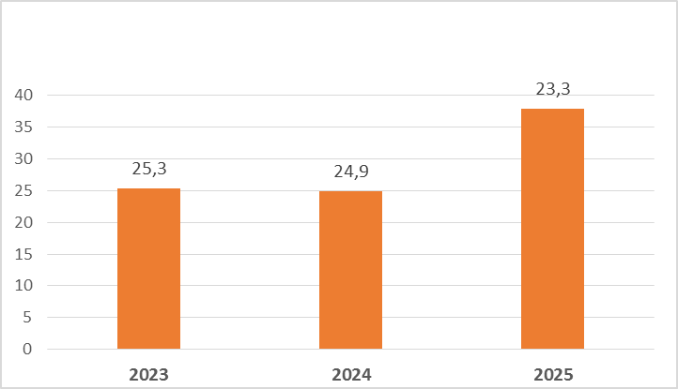
Источник: Бюро национальной статистики АСПР РК.

Значительный вклад в загрязнение атмосферного воздуха вносят передвижные источники, в частности автотранспорт. По данным Бюро национальной статистики Республики Казахстан, в 2025 году в Кызылординской области зарегистрировано 187 371 единица автотранспортных средств.
Качество атмосферного воздуха
В 2025 году РГП «Казгидромет» осуществляло мониторинг состояния атмосферного воздуха на территории Кызылординской области в городах Кызылорда и Арал, а также в посёлках Акай, Торетам, Айтеке би и Шиели (таблица 12.11.1).
Наблюдения за качеством атмосферного воздуха проводились по восьми основным показателям: взвешенные частицы (пыль), взвешенные частицы PM-2,5, взвешенные частицы PM-10, диоксид серы, оксид углерода, диоксид азота, оксид азота и озон.
В городе Кызылорда также функционирует передвижная экологическая лаборатория, осуществляющая дополнительные замеры качества атмосферного воздуха в двух точках города.
Таблица 12.11.1
Качество атмосферного воздуха в Кызылординской области за 2025 год
№ | Населенный пункт | Количество постов наблюдений |  | Показатели
№ | Населенный пункт | автома-  тические | ручные | ИЗА | СИ | НП (%)
1. | г. Кызылорда | 2 | 1 | 2,9  (низкий уровень) | 4,2  (повышенный уровень) | 0,2%  (повышенный уровень)
2. | г. Арал | 1 | - | - | 4,6  (повышенный уровень) | 4%  (повышенный уровень)
3. | п. Акай | 1 | - | - | 0,8  (низкий уровень) | 0  (низкий уровень)
4. | п. Торетам | 1 | - | - | 2,0 (низкий уровень) | 0  (низкий уровень)
5. | п. Шиели | 1 | - | - | 1,1  (низкий уровень) | 0%  (низкий уровень ь)
6. | п. Айтеке би | 1 | - | - | 1,4  (низкий уровень) | 0%  (низкий уровень)
Источник: РГП «Казгидромет».

В 2025 году содержание диоксида азота, диоксида серы, оксида углерода и взвешенных веществ находилось в пределах установленных нормативов. Максимально разовые концентрации загрязняющих веществ также не превышали допустимых норм.
По данным сети наблюдений, уровень загрязнения атмосферного воздуха в городе Кызылорда оценивался как повышенный. В городе Арал уровень загрязнения атмосферного воздуха также оценивался как повышенный, тогда как в поселках Акай, Торетам, Шиели и Айтеке би — как низкий.
Более подробная информация размещена на сайте РГП «Казгидромет»: https://www.kazhydromet.kz/ru/ecology/ezhemesyachnyy-informacionnyy-byulleten-o-sostoyanii-okruzhayuschey-sredy/2025
Газификация
На территории Кызылординской области расположены 4 города и 222 сельских населенных пункта. По состоянию на конец 2025 года все города региона — Кызылорда, Аральск, Казалинск и Байконур — обеспечены природным газом на 100 %. Количество газифицированных сельских населенных пунктов достигло 56.
В 2025 году на развитие газотранспортной инфраструктуры и реализацию проектов газификации направлено 17,3 млрд тенге, в том числе 5,7 млрд тенге из республиканского бюджета, 8,5 млрд тенге — за счет средств АО «Самрук-Қазына» и 3,1 млрд тенге — из областного бюджета. Реализовано 18 проектов газификации, в результате чего доступ к природному газу получили жители 10 населенных пунктов области. Около 17 тыс. человек получили возможность пользоваться природным газом.
По итогам 2025 года уровень газификации Кызылординской области достиг 83 %, что свидетельствует о дальнейшем развитии инженерной инфраструктуры региона.

12.11.2. ВОДНЫЕ РЕСУРСЫ

Сырдарья является основной водной артерией Кызылординской области. Формирование стока реки происходит преимущественно в горных районах Кыргызстана, на долю которых приходится около 74 % водосборного бассейна; незначительная часть верховьев расположена на территории Китая. Далее река протекает по территории Узбекистана (441 км) и Таджикистана (144 км), после чего, пройдя 1 627 км по территории Казахстана, впадает в Аральское море. Питание реки преимущественно снеговое, в меньшей степени — ледниковое и дождевое.
На территории области расположено большое количество соленых озер, большинство из которых в летний период пересыхает.
Качество поверхностных вод
В 2025 году РГП «Казгидромет» осуществляло мониторинг качества поверхностных вод на территории Кызылординской области на двух водных объектах — реке Сырдарья и Аральское море. Наблюдения проводились на 7 контрольных створах.
В рамках исследований в пробах поверхностных вод определялось 33 физико-химических показателя, включая температуру воды, расход, жесткость, содержание взвешенных веществ, прозрачность, запах, уровень pH, концентрацию растворенного кислорода, показатели БПК₅ и ХПК, сумму ионов, сухой остаток, основные ионы солевого состава, биогенные элементы (соединения азота, фосфора и железа), а также содержание органических загрязняющих веществ (нефтепродукты, летучие фенолы) и тяжелых металлов.
Таблица 12.11.2
Качество поверхностных вод в Кызылординской области за 2024-2025 годы
Наименование водного объекта | Класс качества воды |  | Параметры | Ед. изм. | Концентрация в 2025 г.
Наименование водного объекта | 2024 год | 2025 год | Параметры | Ед. изм. | Концентрация в 2025 г.
р. Сырдария | 3  класс | 3  класс | Минерализация | мг/дм³ | 1068,576
р. Сырдария | 3  класс | 3  класс | Сульфаты | мг/дм³ | 231,972
р. Сырдария | 3  класс | 3  класс | Железо общее | мг/дм³ | 0,131
р. Сырдария | 3  класс | 3  класс | Медь | мг/дм³ | 0,002
р. Сырдария | 3  класс | 3  класс | Магний | мг/дм³ | 25,167
Источник: РГП «Казгидромет».
Основными загрязняющими веществами водных объектов Кызылординской области являются показатели минерализации, сульфаты, общее железо, медь и магний, концентрации которых оказывают влияние на экологическое состояние поверхностных вод региона.
В 2025 году на водных объектах Кызылординской области случаи высокого загрязнения (ВЗ) и экстремально высокого загрязнения (ЭВЗ) не зарегистрированы.
Более подробная информация размещена на сайте РГП «Казгидромет»: https://www.kazhydromet.kz/ru/ecology/ezhemesyachnyy-informacionnyy-byulleten-o-sostoyanii-okruzhayuschey-sredy/2025.
Меры по предотвращению загрязнения водных ресурсов
В 2025 году в Кызылординской области на пяти каналах, находящихся в областной коммунальной собственности, общей протяженностью 16,2 км проведены работы по механической очистке.
Кроме того, выполнен текущий ремонт пятиочкового водозаборного сооружения, расположенного на участке «Карак» в селе Көмекбаев Кармакшинского района, а также трехочкового водозаборного сооружения в устье канала Бирказан Казалинского района.
Водоснабжение и водопотребление
По данным Бюро национальной статистики РК, в 2025 году в Кызылординской области в водопроводную сеть было подано 35 558,5 тыс. м³ воды, из которых потребителям отпущено 31 942,1 тыс. м³ (рисунок 12.11.2).
Рисунок 12.11.2
Объем отпущенной воды потребителям в Кызылординской области
за 2025 год, тыс.м³
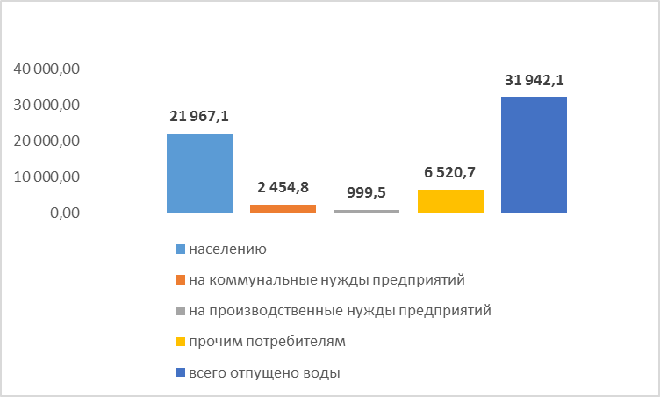
Источник: Бюро национальной статистики АСПР РК.

Водоотведение
В 2025 году в Кызылординской области объем пропущенных сточных вод составил 8 170,8 м³. Протяженность канализационных сетей составила 527,0 км, из которых 136 км приходятся на изношенные сети.
Меры по предотвращению загрязнения водных ресурсов
В 2025 году в области проведена механическая очистка 5 каналов общей протяжённостью 16,2 км, находящихся в областной коммунальной собственности. Также выполнен текущий ремонт водопропускных сооружений: пятипролётного водосброса на участке «Қарақ» в селе Көмекбаева Кармакшинского района и трёхпролётного водосброса в оголовке канала Бірқазан Казалинского района.

12.11.3. ЗЕМЕЛЬНЫЕ РЕСУРСЫ

Земельный фонд
По данным Комитета по управлению земельными ресурсами Министерства сельского хозяйства РК, земельный фонд Кызылординской области составляет 24 110,8 тыс. га (таблица 12.11.3).
Таблица 12.11.3
Распределение земель в Кызылординской области по категориям
за 2024-2025 годы, тыс. га
№ | Категория земель | 2024 год | 2025
1. | Земли сельскохозяйственного назначения | 2 898,2 | 2 907,3
2. | Земли населенных пунктов | 843,5 | 843,5
3. | Земли промышленности, транспорта, связи и иного несельскохозяйственного назначения | 236,5 | 271,6
4. | Земли особо охраняемых природных территорий | 163,5 | 163,6
5. | Земли лесного фонда | 7 010,2 | 7 389,0
6. | Земли водного фонда | 1 986,5 | 1 987,7
7. | Земли запаса | 10 972,4 | 10 548,1
ИТОГО |  | 24 110,8 | 24 110,8
Источник: Комитет по управлению земельными ресурсами МСХ РК.
*по состоянию на 01.11.2025 г.
Состояние почв
В 2025 году РГП «Казгидромет» проведет мониторинг загрязнения почв тяжелыми металлами в весенний и осенний периоды в городах Кызылорда, и поселках Акбасты, Куланды, Торетам (таблица 12.11.4).
Таблица 12.11.4
Загрязнение почв в населенных пунктах Кызылординской области тяжёлыми металлами за 2025 год, мг/кг
№ | Населенный пункт | Хром | Свинец | Цинк | Кадмий | Медь
1. | г. Кызылорда | 0,10-1,04 | 11,33-38,89 | 2,09-8,16 | 0,09-0,58 | 0,48-3,13
2. | п. Акбасты | 0,08-0,22 | 9,98-11,86 | 1,93-2,64 | 0,06 | 0,32-0,61
3. | п. Куланды | 0,08-0,15 | 4,49-11,79 | 0,83-2,04 | 0,01-0,05 | 0,14-0,35
4. | п. Торетам | 0,11-0,36 | 3,01-34,42 | 0,60 – 4,18 | 0,02-0,15 | 0,18-0,75
Источник: РГП «Казгидромет».
В 2025 году содержание тяжелых металлов в почвах обследованных территорий Кызылординской области в основном находилось в пределах установленных нормативов.
Превышение предельно допустимой концентрации свинца отмечено в городе Кызылорда на территории «Ж/д вокзал – старый переезд» — 1,22 ПДК, а также в поселке Торетам по ул. Г. Муратбаева — 1,08 ПДК. На остальных обследованных территориях превышений по определяемым тяжелым металлам не выявлено.
Более подробная информация размещена на сайте РГП «Казгидромет»: https://www.kazhydromet.kz/ru/ecology/ezhemesyachnyy-informacionnyy-byulleten-o- sostoyanii-okruzhayuschey-sredy/2025.

12.11.4. НЕДРА

По данным Управления предпринимательства и промышленности Кызылординской области, добыча общераспространённых полезных ископаемых в регионе осуществляется на основании 60 контрактов и 35 лицензий на недропользование. В 2025 году проведено 5 заседаний Экспертной комиссии по вопросам недропользования, на которых рассмотрено 10 заявок на предоставление прав недропользования и осуществление деятельности в сфере освоения недр.

12.11.5. БИОРАЗНООБРАЗИЕ

Общая площадь водоёмов, предназначенных для промыслового рыболовства, включая Малое Аральское море и 201 водоём местного значения, составляет 379,0 тыс. га. В водоёмах области обитает 23 вида рыб.
Общая площадь земель государственного лесного фонда составляет 7,3 млн га, из них 3,9 млн га приходится на лесные угодья. В целях охраны, восстановления и сохранения лесов, а также предупреждения лесных пожаров на базе лесохозяйственных учреждений организовано 148 га временных лесных питомников для выращивания саженцев саксаула и теневыносливых древесных пород.
В 2025 году на территории зоны экологического бедствия Центральной Азии проведены фитомелиоративные работы по увеличению площади саксауловых насаждений на общей площади 100 тыс. га, в том числе осенью высажены саженцы саксаула на площади 15 тыс. га и произведен посев семян галофитов на площади 85 тыс. га.
Общая площадь водоемов, предназначенных для промыслового рыболовства, включая Малое Аральское море и 201 водоем местного значения, составляет 379,0 тыс. га. В водоемах области обитает 23 вида рыб.

12.11.6. РАДИАЦИОННАЯ ОБСТАНОВКА

Наблюдения за уровнем гамма-излучения на местности осуществлялись ежедневно на 3-х метеорологических станциях (Аральское море, Шиели, Кызылорда) и на 3-х автоматических постах за загрязнением атмосферного воздуха в г. Кызылорда (ПНЗ№3), п. Акай (ПНЗ№1) и п.Торетам (ПНЗ№1).
Средние значения радиационного гамма-фона приземного слоя атмосферы по населенным пунктам области находились в пределах 0,0-0,40 мкЗв/ч.
В среднем по области радиационный гамма-фон составил 0,12 мкЗв/ч и находился в допустимых пределах.
Наблюдение за радиоактивным загрязнением приземного слоя атмосферы на территории г.Кызылорда и Кызылординской области осуществлялся на 2-х метеорологических станциях (Аральское море, Кызылорда) путем отбора проб воздуха горизонтальными планшетами.
На станциях проводился пятисуточный отбор проб.
Среднесуточная плотность радиоактивных выпадений в приземном слое атмосферы г. Кызылорда колебалась в пределах 1,0 – 3,0 Бк/м². Средняя величина плотности выпадений составила 1,8 Бк/м², что не превышает предельно-допустимый уровень.
Более подробная информация размещена на сайте РГП «Казгидромет»: https://www.kazhydromet.kz/ru/ecology/ezhemesyachnyy-informacionnyy-byulleten-o-sostoyanii-okruzhayuschey-sredy/2025.

12.11.7. ОТХОДЫ

Твердые бытовые отходы
В 2025 году в Кызылординской области общий объём собранных отходов с учётом отходов самовывозов предприятий составил 139 179 тонн. Сбором и вывозом коммунальных отходов в области занимаются 33 предприятие, в том числе 6 государственных.
Рисунок 12.11.3
Движение коммунальных отходов в в Кызылординской области в 2025 году, тонн
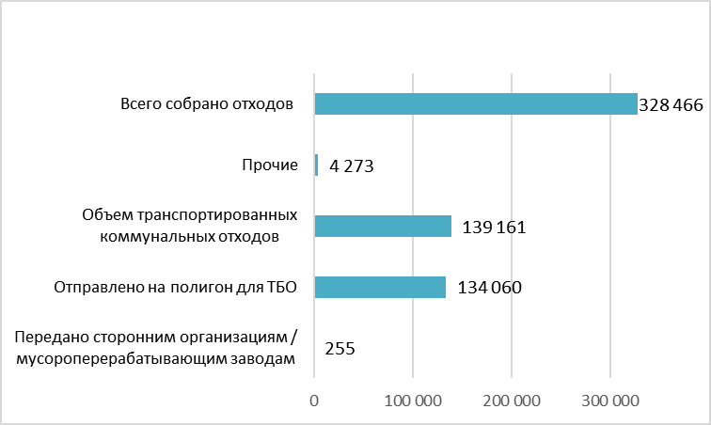
Источник: Бюро национальной статистики АСПР РК.

Полигоны
Для размещения полигонов в 145 населённых пунктах определено 402 га земельных участков, при этом экологические и санитарные разрешительные документы получены на 7 полигонов (4,8 %). При финансировании АО «Жасыл Даму» реализуются 9 проектов по сортировке и переработке ТБО общей стоимостью 98,7 млрд тенге.
В сфере сбора, транспортировки, сортировки и переработки отходов в области осуществляют деятельность 17 субъектов предпринимательства. ТОО «Smart Rubber» производит резиновую крошку (гранулы) из автомобильных шин. ТОО «Кызылорда Кагазы» осуществляет сбор макулатуры и картонных отходов с последующим выпуском бумажной продукции (туалетной бумаги). ИП «Карасакал» организовал специализированный пункт приема макулатуры, пластика и картонных отходов. ИП «Август» и ТОО «Абай Даулет» осуществляют сортировку и накопление пластиковых и картонных отходов.
На территории области установлено 9 921 контейнер для сбора твердых бытовых отходов, в том числе 2 184 специализированных контейнера для раздельного сбора отходов.
Стихийные свалки
В 2025 году в Кызылординской области продолжена работа по выявлению и ликвидации несанкционированных свалок. По результатам космического мониторинга, проведённого учреждением «Қазақстан Ғарыш Сапары», выявлено 113 несанкционированных свалок (г. Кызылорда – 85, Аральский район – 25, Сырдарьинский район – 3), все ликвидированы (100 %). Кроме того, в ходе рейдовых мероприятий выявлено 105 несанкционированных свалок (Аральский – 20, Казалинский – 17, Кармакшинский – 12, Жалагашский – 5, Сырдарьинский – 9, Шиелийский – 16, Жанакорганский – 14, г. Кызылорда – 12), ликвидация также составила 100 %.
Промышленные отходы.
В 2025 году образовано 133,4 тыс. тонн производственных отходов, из которых 102,6 тыс. тонн переработано и утилизировано, что составляет 75,7 %. Переработанные отходы использовались для рекультивации отработанных карьеров и строительства внутренних производственных автомобильных дорог.
Утилизацию производственных отходов осуществляют 5 специализированных предприятий: ТОО «ЭКО-Service», ТОО «AkDiEr», ТОО «Компания-Даулет Азия», ТОО «Кызылорда Транс Сервис Строй» и ТОО «Тандем Петролеум». Для переработки отходов, содержащих нефтепродукты, применяются четыре метода: термокрекинг, биохимическое компостирование, промывка и отстаивание.
На территории области функционируют 10 полигонов и площадок временного хранения промышленных отходов, в том числе 4 площадки для хранения отходов, содержащих нефтепродукты, 4 объекта временного хранения шламов (шламонакопители), 1 площадка временного хранения радиоактивных отходов и 1 объект захоронения отходов.
Из общего числа объектов для размещения промышленных отходов используются полигоны АО «ПККР», ТОО «Тузкольмунайгаз Оперейтинг» и ТОО «Саутс-Ойл». Для временного хранения радиоактивных отходов эксплуатируются специализированные хранилища АО «ПККР» и ТОО «РУ-6».
Остальные промышленные предприятия области осуществляют обращение с отходами на договорной основе через специализированные организации, имеющие соответствующие мощности для переработки, утилизации и размещения отходов.
Захоронение отходов животного происхождения (скотомогильники)
На территории области имеется 145 скотомогильников. Для строительства скотомогильников разработаны типовые проектные решения. Из общего числа объектов 89 скотомогильников соответствуют требованиям типовых проектов.
Для термической утилизации и обезвреживания трупов животных и биологических отходов в области функционируют 35 инсинераторных установок, в том числе 7 мобильных и 28 стационарных инсинераторов.

12.11.8. ПРОИЗВОДСТВО ТЕПЛОЭНЕРГИИ

12.11.9. ЦЕЛЕВЫЕ ПОКАЗАТЕЛИ КАЧЕСТВА ОКРУЖАЮЩЕЙ СРЕДЫ

Целевые показатели качества окружающей среды по Кызылординской области разработаны с учетом основных экологических проблем региона, в соответствии с Приказом министра энергетики Республики Казахстан от 26.02.2015 г. №145. Целевые показатели качества окружающей среды Кызылординской области утверждены решением областного маслихата от 29.03.2024 г. № 88.

12.12. МАНГИСТАУСКАЯ ОБЛАСТЬ
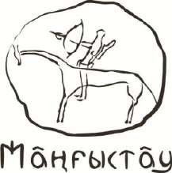 | Общие показатели за 2025 год
 | S субъекта, тыс. км² | 165,6 | Население,  на 01.01.2025 года, чел. |  | 819 655
 | Основные экологические показатели за 2022-2025 годы
 | Показатели |  | 2022 | 2023 | 2024 | 2025
 | Затраты предприятий на ООС, млрд тенге |  | 13,7 | 7,2 | 8,0 | 13,1
Источник: Бюро национальной статистики АСПР РК.

Мангистауская область (ранее – Мангышлакская) образована 20 марта 1973 года из южной части Гурьевской области. В 1988 году область упразднили, в 1990 году восстановили вновь под названием Мангистауская. Граничит с Атырауской и Актюбинской областями, а также с Туркменией и Узбекистаном. Западная часть региона омывается водами Каспийского моря.
Мангистауская область включает 2 города областного значения, 5 районов, один город районного значения. Административный центр – город Актау.
Климат региона резко континентальный с засушливым, знойным летом и непродолжительной зимой. Годовое количество осадков колеблется в пределах 100-150 миллиметров. Часты сильные ветры и пыльные бури в течение всего года.
Основу экономики Мангистауской области составляет нефтегазовый сектор. Большинство месторождений сосредоточено в районе г. Жанаозена и на полуострове Бузачи.

12.12.1. АТМОСФЕРНЫЙ ВОЗДУХ

Выбросы загрязняющих веществ
Загрязнение атмосферного воздуха в Мангистауской области обусловлено выбросами предприятий нефтегазового комплекса, химической, энергетической и обрабатывающей промышленности, по добыче нерудных материалов, строительству.
По данным Бюро национальной статистики РК, в 2025 году объем выбросов загрязняющих веществ от стационарных источников в Мангистауской области составляет 91,2 тыс. тонн (рисунок 12.12.1).
Рисунок 12.12.1
Выбросы загрязняющих веществ от стационарных источников в Мангистауской области за 2023-2025 годы, тыс. тонн
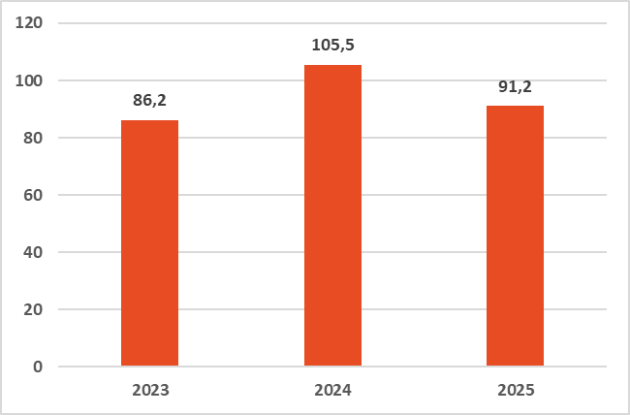
Источник: Бюро национальной статистики АСПР РК.

Качество атмосферного воздуха
В 2025 году наблюдения за состоянием атмосферного воздуха на территории Мангистауской области проводились РГП «Казгидромет» с использованием пяти автоматических станций наблюдений, расположенных в городах Актау, Жанаозен и поселке Бейнеу.
Наблюдения за состоянием атмосферного воздуха на территории г.Актау проводятся на 4 постах наблюдения, в том числе на 2 постах ручного отбора проб и на 2 автоматических станциях (таблица 12.12.1).
В городе Актау определяется до 10 показателей: 1) взвешенные частицы (пыль); 2) взвешенные частицы РМ-2,5; 3) взвешенные частицы РМ-10; 4) диоксид серы; 5) оксид углерода; 6) диоксид азота; 7) оксид азота; 8) сероводород; 9) серная кислота; 10) озон.
Наблюдения за состоянием атмосферного воздуха на территории г.Жанаозен проводятся на 2 автоматических станциях (таблица 12.12.1).
В городе Жанаозен определяется до 6 показателей: 1) взвешенные частицы (пыль); 2) диоксид серы; 3) оксид углерода; 4) озон; 5) сероводород; 6) мощность эквивалентной дозы гамма излучения.
Наблюдения за состоянием атмосферного воздуха на территории п.Бейнеу проводятся на 1 автоматической станции (таблица 12.12.1).
В поселке Бейнеу определяется до 7 показателей: 1) взвешенные частицы РМ-2,5; 2) взвешенные частицы РМ-10; 3) диоксид серы; 4) оксид углерода; 5) сероводород; 6) озон; 7) аммиак.
Таблица 12.12.1
Качество атмосферного воздуха в Мангистауской области за 2025 год
№ | Населенный пункт | Посты наблюдения |  | Показатели
№ | Населенный пункт | ручные | Автома  тические | ИЗА | СИ | НП (%)
1. | г. Актау | 2 | 2 | 4  (низкий уровень) | 4,6  (повышенный уровень) | 7  (повышенный уровень)
2. | г. Жанаозен | - | 2 | - | 3,8  (повышенный уровень) | 0  (низкий уровень)
3. | п. Бейнеу | - | 1 | 3  (низкий уровень) | 1,8  (низкий уровень) | 0  (низкий уровень)
Источник: РГП «Казгидромет».
По данным сети наблюдений города Актау уровень загрязнения атмосферного воздуха оценивался как низкий.
В других населенных пунктах области, по данным сети наблюдений города Жанаозен, уровень загрязнения атмосферного воздуха оценивался как повышенный, тогда как в поселке Бейнеу — как низкий.
Кроме стационарных постов наблюдения в Мангистауской области действует передвижная экологическая лаборатория, с помощью которой измерение качества воздуха проводится дополнительно в хвостохранилище Кошкар-Ата (1 точка) и в г.Актау (3 точки) по 7 показателям: взвешенным частицам (пыли), диоксиду серы, оксиду углерода, диоксиду азота, оксиду азота, сероводороду и по сумме углеводородов.
Концентрации всех загрязняющих веществ по данным наблюдений находились в пределах допустимых норм.
Более подробная информация размещена на сайте РГП «Казгидромет»: https://www.kazhydromet.kz/ru/ecology/ezhemesyachnyy-informacionnyy-byulleten-o-sostoyanii-okruzhayuschey-sredy/2025.
Газификация
99,9% жителей Мангистауской области обеспечены газом (из 59 населенных пунктов охвачено 57). На сегодняшний день в регионе не газифицированы 2 населенных пункта (Каракиянский район: Аккудык – 32 дома 145 чел.), (Мангистауский район: Киякты-15 домов 17 ад).
Это связано с тем, что прокладка газопровода в селах Аккудук и Киякты неэффективна. Село Аккудук находится в 80-85 км от села Сенек, а в 100-120 км от города Жанаозен. В селе Киякты экономически невыгодно прокладывать газопровод к 15 жилым домам (8 пустующих жилых домов) или 17 жителям.

12.12.2. ВОДНЫЕ РЕСУРСЫ

Мангистауская область занимает 75% акватории Каспийского моря, является единственным поверхностным водоемом в регионе. Более половины населения области проживает в прибрежной зоне, а 57% используют опресненную морскую воду.
В 10-15 км к юго-востоку от г. Актау расположено искусственное озеро Караколь. Это озеро, по сути, является бывшим охлаждающим прудом, куда сбрасывалась морская вода, использовавшаяся для охлаждения оборудования тепловых станций ТОО "МАЭК-Казатомпром". Пруд связан с морем, в результате чего вода в озере стала теплой, и постепенно он превратился в водно-болотное угодье с богатой кормовой базой и орнитофауной. С 1986 года озеро Караколь включено в состав Карагайско-Каракольского государственного зоологического заповедника.
Качество вод в Каспийском море в Мангистауской области по гидрохимическим показателям
В 2025 году РГП «Казгидромет» проводился мониторинг качества морской воды в 28 точках: прибрежные станции г.Актау (4 точки), п.Курык (3 точки), район маяка Адамтас (3 точки), Жыгылган (1 точка), Тасшынырау (1точка), Суат (1 точка), мыс Аралды (1 точка), Форт-Шевченко (1 точка), Фетисово (1 точка), район залива Кара Богаз (1 точка), Шакпак-Ата (1 точка), Канга (1 точка), Кызылозен (1 точка), Саура (1 точка), Некрополь Калын-Арбат (1 точка), Кызылкум (1 точка), Северный Кендерли (1 точка), Южный Кендерли (1 точка), месторождения - Каражанбас (1 точка), Арман (1 точка), Бузачи (1 точка).
Гидрохимические наблюдения проводятся по 29 показателям: визуальные наблюдения, температура воды, водородный показатель, растворенный кислород, БПК₅, ХПК, главные ионы солевого состава, биогенные и органические вещества, тяжелые металлы.
В таблице 12.12.2 представлена информация о результатах мониторинга качества воды в Каспийском море.
Таблица 12.12.2
Качество вод Каспийского моря на территории Мангистауской области
за 2025 год
Наименование водного объекта | Класс качества воды | Параметры | Ед.изм. | Концентрация в 2025 г.
Каспийское море | * | Визуальные наблюдения |  | Вода без посторонних предметов, без окраски
Каспийское море | * | Температура | °C | 20,013
Каспийское море | * | Водородный показатель |  | 8,102
Каспийское море | * | Растворенный кислород | мг/дм³ | 7,932
Каспийское море | * | Прозрачность | см | 88,242
Каспийское море | * | Взвешенные вещества | мг/дм³ | 16,55
Каспийское море | * | БПК5 | мг/дм³ | 2,181
Каспийское море | * | ХПК | мг/дм³ | 16,549
Каспийское море | * | Гидрокарбонаты | мг/дм³ | 211,152
Каспийское море | * | Минерализация | мг/дм³ | 11270,2
Каспийское море | * | Натрий | мг/дм³ | 1823,764
Каспийское море | * | Калий | мг/дм³ | 88,29
Каспийское море | * | Сухой остаток | мг/дм³ | 8875,19
Каспийское море | * | Кальций | мг/дм³ | 239,813
Каспийское море | * | Магний | мг/дм³ | 523,509
Каспийское море | * | Сульфаты | мг/дм³ | 2723,605
Каспийское море | * | Хлориды | мг/дм³ | 5660,845
Каспийское море | * | Фосфат | мг/дм³ | 0,088
Каспийское море | * | Фосфор общий | мг/дм³ | 0,009
Каспийское море | * | Азот нитритный | мг/дм³ | 0,016
Каспийское море | * | Азот нитратный | мг/дм³ | 1,622
Каспийское море | * | Железо общее | мг/дм³ | 0,036
Каспийское море | * | Аммоний солевой | мг/дм³ | 0,413
Каспийское море | * | Свинец | мг/дм³ | 0,0023
Каспийское море | * | Медь | мг/дм³ | 0,0132
Каспийское море | * | Цинк | мг/дм³ | 0,017
Каспийское море | * | АПАВ/СПАВ | мг/дм³ | 0,024
Каспийское море | * | Фенолы | мг/дм³ | 0,001
Каспийское море | * | Нефтепродукты | мг/дм³ | 0,035
* РГП «Казгидромет» на основании письма МЭГПР РК исх. №29-02-01-05/6591 от 16.01.2020 г. не имеет возможности оценивать качество озер и морей РК по Единой классификации.
Источник: РГП «Казгидромет».

Более подробная информация размещена на сайте РГП «Казгидромет»: https://www.kazhydromet.kz/ru/ecology/ezhemesyachnyy-informacionnyy-byulleten-o-sostoyanii-okruzhayuschey-sredy/2025.
Водопотребление
По данным Бюро национальной статистики РК, в 2025 году в Мангистаускую область в водопроводную сеть было подано 118 496,6 тыс. м³ воды, из которых потребителям отпущено 110 393,8 тыс. м (таблица 12.12.3).
Таблица 12.12.3
Объем отпущенной воды потребителям в Мангистауской области
за 2025 год, тыс. м³
Наименование региона | Отпущено воды потребителям,  всего | В том числе
Наименование региона | Отпущено воды потребителям,  всего | Населению | на коммунальные нужды предприятий | на производственные нужды предприятий | прочим потребителям
Мангистауская область | 110 393,8 | 55 413,8 | 19 115,0 | 30 350,8 | 5 514,2
Источник: Бюро национальной статистики АСПР РК.
Одной из актуальных проблем Мангистауской области является ограниченность водных ресурсов, связанная с расположением в полупустынной зоне. Ежегодно потребление воды в г. Актау и его окрестностях увеличивается в среднем на 4-6%.
Источниками водообеспечения региона являются:
1. Опресненная морская вода ТОО «МАЭК-Казатомпром», ТОО «Опреснительный завод Каспий».
2. Месторождение подземных вод.
3.Водовод «Астрахань-Мангышлак» ТОО «Магистральный водовод».
Водоотведение
В 2025 году объем водоотведения в Мангистауской области составил 21 694 тыс. м³. При этом из 9763 км канализационных сетей 390 км изношенные.

12.12.3. ЗЕМЕЛЬНЫЕ РЕСУРСЫ
Земельный фонд
По данным Комитета по управлению земельными ресурсами Министерства сельского хозяйства РК, в 2025 году земельный фонд Мангистауской области составляет – 16 564,2 тыс. га. Распределение земельного фонда области по категориям приведено в таблице 12.12.4.
Таблица 12.12.4

Распределение земель в Мангистауской области по категориям
за 2024-2025 годы, тыс. га
Категория земель |  | 2024 год | 2025 год
1. | Земли сельскохозяйственного назначения | 3 007,4 | 3 002,4
2. | Земли населенных пунктов | 1 085,5 | 1 085,5
3. | Земли промышленности, транспорта, связи и иного несельскохозяйственного назначения | 313,1 | 329,2
4. | Земли особо охраняемых природных территорий | 224,1 | 224,2
5. | Земли лесного фонда | 254,2 | 254,2
6. | Земли водного фонда | 11,8 | 11,8
7. | Земли запаса | 11 667,8 | 11 656,9
Всего |  | 16 564,2 | 16 564,2
Источник: Комитет по управлению земельными ресурсами МСХ РК.
Состояние почв
В 2025 году РГП «Казгидромет» в населенных пунктах Мангистауской области проводились наблюдения за состоянием загрязнения почв тяжелыми металлами. Отбирались пробы почв в весенний и осенний периоды в различных районах городов Актау, Жанаозена, Бейнеу, Форт-Шевченко, на хвостохранилище Кошкар-Ата, поселков Умирзак, Жетибай и Акшукур. В пробах отобранных почв зафиксированы концентрации свинца, меди, цинка, хрома, никеля, нефтепродуктов, марганца (таблица 12.12.5).
Таблица 12.12.5
Загрязнение почв населенных пунктов в Мангистауской области тяжелыми металлами за 2025 год, мг/кг
Наименование | Тяжёлые металлы
Наименование | Свинец | Медь | Хром | Цинк | Кадмий
г. Актау | 0,005-0,006 | 0,94-1,16 | 0,032-0,036 | 0,052-0,58 | 0,024-0,028
г. Жанаозен | 0,004-0,006 | 0,62-0,88 | 0,024-0,034 | 0,51-0,67 | 0,030-0,038
г. Форт-Шевченко | 0,005-0,006 | 0,80-0,95 | 0,027-0,030 | 0,67-0,85 | 0,030-0,036
п. Бейнеу | 0,006-0,007 | 0,60-0,87 | 0,033-0,037 | 0,55-0,73 | 0,022-0,026
Хвостохранилище Кошкар-Ата | 0,069 | 1,07 | 0,038 | 0,95 | 0,025
п. Умирзак (3 точки), Жетыбай (3 точки), Акшукур (3 точки) | 0,004 – 0,007 | 0,67-0,89 | 0,027-0,037 | 0,47-0,73 | 0,031– 0,054
Источник: РГП «»Казгидромет».
В пробах почв, отобранных в специальной экономической зоне (СЭЗ), концентрации примесей составили: цинка – 0,89-1,20 мг/кг, меди – 0,50-0,68 мг/кг, хрома – 0,027-0,035 мг/кг, свинца – 0,002-0,005 мг/кг, никеля – 0,75-0,88 мг/кг, нефтепродуктов-0,047-0,078 мг/кг, марганца 1,51-2,43 мг/кг и не превышали допустимых норм.
Состояние качества почв на месторождениях Мангистауской области
Наблюдения за загрязнением почв проводился в 3 контрольных точках на месторождениях Дунга, Жетыбай, также в 1 контрольной точке на месторождениях Каражанбас и Арман.
В пробах почвы содержание цинка составляло 0,49-0,92 мг/кг, меди –1,05-1,57 мг/кг, хрома – 0,026-0,038 мг/кг, свинца – 0,003-0,022 мг/кг, никеля – 0,92-1,47 мг/кг, нефтепродуктов-1,17-2,14 мг/кг, марганца 2,03-3,73.
Концентрации нефтепродуктов, хрома (6+), марганца, свинца, цинка, никеля, меди на месторождениях не превышали допустимых норм.

12.12.4. НЕДРА

В 2025 году в Мангистауской области зарегистрировано 184 контрактов и 101 лицензий на добычу полезных ископаемых. Из них 122 контракта и лицензии - на добычу чешуйчатого известняка, 109 – песчано-гравийная смесь, 38 – строительного камня,7 – бутового камня, 8 – мела, 1 – гипса и 4 – на добычу соли.
Таблица 12.12.6
Количество зарегистрированных контрактов на добычу полезных ископаемых за 2024-2025 годы
№  п/п | Наименование работ | Количество выданных контрактов
№  п/п | Наименование работ | 2024 год | 2025 год
1. | Добыча известняка-ракушечника | 120 | 122
2. | Разведка и добыча песчано-гравийной смеси | 108 | 109
3. | Разведка и добыча строительного камня | 38 | 38
4. | Добыча бутового камня | 6 | 7
5. | Добыча мела | 8 | 8
6. | Добыча поваренной соли | 4 | 4
7. | Добыча гипса | 1 | 1
Итого |  | 285 | 289
Источник: Акимат Мангистауской области.

12.12.5. БИОРАЗНООБРАЗИЕ

Особо охраняемые природные территории
Общая площадь особо охраняемых природных территорий республиканского значения составляет 2,8 млн га, среди них ООПТ местного значения общей площадью 1 046 746 га. Кроме того, имеются государственный природный (зоологический) заказник и экспериментальный ботанический сад.
Таблица 12.12.7
ООПТ республиканского и местного значений в Мангистауской области
№ | Наименование | Площад, га | Местоположения | Находится в ведении РК
Республиканского значения
1. | Государственный природный  заповедник «Устюрт» | 223 423 | Каракиянский  район | РГУ «ТИЛХиЖМ МСХ
2. | Кендерли-Каясанская  государственная заповедная зона | 1 231 000 | Каракиянский  район | РГУ «ТИЛХиЖМ МСХ РК»
3. | Каракия-Каракольский государственный природный  (зоологический) заказник | 137 500 | Каракиянский район | РГУ «ТИЛХиЖМ МСХ РК»
4. | Актау-Бузачинский государственный  природный (зоологический) заказник | 170 000 | Тупкараганский  район | РГУ «ТИЛХиЖМ МСХ РК»
5. | Мангышлакский экспериментальный  ботанический сад | 39,0 | город Актау | МОН РК
Местного значения
6. | Государственный региональный парк «Кызылсай» | 68 445 | Мангистауский  район | УПРиРП МО
7. | Государственный природный  (зоологический) заказник «Адамтас» | 68 373,3 | Каракиянский  район | УПРиРП МО
8. | Государственный природный  (зоологический) заказник «Тасорпа» | 160 086,5 | Мангистауский  район | УПРиРП МО
9. | Государственный природный (зоологический) заказник  «Жабайыушкан» | 316 141 | Каракиянский и Мангистауский  районы | УПРиРП МО
10. | Государственный природный  (комплексный) заказник «Коленкели» | 58 922,8 | Бейнеуский район | УПРиРП МО
11. | Государственный природный  (комплексный) заказник «Есет» | 146 790,0 | Бейнеуский район | УПРиРП МО
12. | Государственный природный (комплексный) заказник «Манашы» | 172 573,2 | Бейнеуский и  Мангистауский районы | УПРиРП МО
Источник: Акимат Мангистауской области.

Лесной фонд
Площадь земель государственных учреждений по охране лесов и животного мира Бейнеу и Сам, финансируемых из областного бюджета, составляет 254,1 тыс. га, в том числе 135,0 тыс. гектар покрытой лесом.
В рамках реализации «Комплексного плана воспроизводства лесов и лесоразведения по Мангистауской области на 2021–2025 годы», разработанного во исполнение поручения Президента Республики Казахстан, на территории государственного лесного фонда области первоначально предусматривалась посадка 2 млрд деревьев в течение пяти лет. В 2024 году в Комплексный план были внесены изменения, в связи с чем сроки и соответствующие показатели скорректированы и переутверждены на 2021–2027 годы.
Согласно утвержденному Комплексному плану, в период 2021–2024 годов на территории государственного лесного фонда на площади 3 285 гектаров было произведено высеивание 16,6 тонны семян.
В 2025 году в соответствии с плановыми показателями на площади 855 гектаров земель государственного лесного фонда проведены работы по посеву 4,3 тонны семян саксаула.
Животный и растительный мир
На территории области встречаются более 50 видов млекопитающих и 270 видов птиц (большинство видов при миграции).
Численность архаров в 2025 году составила – 3982 голов, джейранов – 1149 голов.
Рыбное хозяйство
Протяженность промысловой зоны рыболовства в Мангистауской области составляет 1 350 км – от местечка Прорва Атырауской области до мыса Суйе на границе с Республикой Туркменистан. В прибрежной зоне Каспийского моря расположены 6 рыбохозяйственных районов, разделенных на 33 участка, из которых 22 участка закреплены за 14 природопользователями.
В Тупкараганском районе 13 рыбохозяйственных участков закреплены за 8 природопользователями: ТОО «Актау Балык Компани», ТОО «СевКаспий Фиш», ИП «Шабаров», ИП «Самаров», ТОО «Долгий-1», ТОО «Восток», ОФ «ИВвА» и ТОО «KazBioResurs». В Каракиянском районе 9 участков закреплены за 8 природопользователями: ПК «Толкын», ТОО «Шагала Атырау», ТОО «Имени Амангельди», ТОО «АН-групп», ОФ «ИВвА», ТОО «Aktau Balyk Company» и ТОО «Kazakhstan Fish Company».
В резерве находятся 11 рыбохозяйственных участков, из них 9 расположены в Тупкараганском и 2 — в Каракиянском районе.
Промысловым рыболовством в Мангистауской области занимаются 1 454 человека, из которых 1 153 работают на сезонной основе, а 301 — на постоянной. В разрезе районов численность рыбаков составляет: в Тупкараганском районе — 625 человек, в Каракиянском — 528 человек.

12.12.6. РАДИАЦИОННАЯ ОБСТАНОВКА

Наблюдения за уровнем гамма-излучения на местности осуществляются ежедневно на 4-х метеорологических станциях (Актау, Форт-Шевченко, Жанаозен, Бейнеу), хвостохранилище Кошкар-Ата и 2-х автоматических постах наблюдения в г. Жанаозене (ПНЗ№1; ПНЗ№2).
Средние значения радиационного гамма-фона приземного слоя атмосферы по населенным пунктам области находились в пределах 0,06-0,15 мкЗв/ч. В среднем по области радиационный гамма-фон составил 0,10 мкЗв/ч и находился в допустимых пределах.
Наблюдения за радиоактивным загрязнением приземного слоя атмосферы на территории Мангистауской области осуществляется на 3-х метеорологических станциях (Актау, Форт-Шевченко, Жанаозен) путем пятисуточного отбор проб воздуха горизонтальными планшетами.
Среднесуточная плотность радиоактивных выпадений в приземном слое атмосферы на территории области колебалась в пределах 1,0 – 2,7 Бк/м². Средняя величина плотности выпадений по области составила 1,8 Бк/м², что не превышает предельно допустимый уровень.

12.12.7. ОТХОДЫ

Твердые бытовые отходы
По данным Бюро национальной статистики Республики Казахстан, в 2025 году объем собранных отходов в Мангистауской области достиг 236 566 тонн, все они являются коммунальными отходами. На рисунке 12.12.5 представлена информация о движении коммунальных отходов за 2025 год.
Рисунок 12.12.5
Движение коммунальных отходов в Мангистауской области в 2025 году, тонн
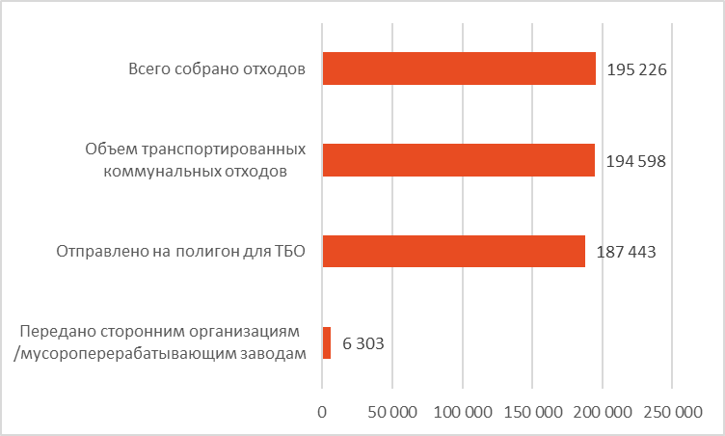
Источник: Бюро национальной статистики АСПР РК.

Сбор и вывоз коммунальных отходов осуществляется 32 предприятием, в числе которых одно государственное.
На территории области имеется 16 специальных мест для временного размещения отходов: в 7 селах Мангистауского района и в 9 селах Бейнеуского района. В целях снижения количества свалок, не отвечающих санитарным требованиям, программой развития Мангистауской области на 2024-2026 годы и комплексным планом развития предусмотрено внедрение строительства полигона коммунальных бытовых отходов (ТБО) в поселках Боранкул, Жынгылды, Акшукур.
В 2025 году продолжилось строительство комплекса по переработке отходов производства и потребления в 52 км от г. Актау. Рядом с комплексом планируется разместить площадку по приему и переработке строительных отходов, а также полигон для несортированных отходов. Строительные отходы, принятые в рамках проекта, сортируются и измельчаются. Измельченные строительные отходы используются при ремонте и строительстве промышленных дорог, а также при работах по уплотнению и дальнейшей рекультивации полигона ТБО.
Стихийные свалки
В результате космического мониторинга АО «Қазақстан Ғарыш Сапары» в 2025 году на территории области выявлен 61 несанкционированный свалка, из которых ликвидировано 59 (96%).
Токсичные отходы
На территории г. Актау установлены 27 специальных контейнеров для сбора ртутьсодержащих ламп. Утилизацией ртутьсодержащих отходов занимается ТОО «МАЭК-Казатомпром», имеющее установку для демеркуризации. Предприятиями ртутьсодержащие отходы сдаются централизованно для утилизации. Утилизацией медицинских отходов занимаются ТОО «Батес», ИП «Едильбаева», ИП «Тлеубаева».

12.12.8. ПРОИЗВОДСТВО ТЕПЛО- И ЭЛЕКТРОЭНЕРГИИ

В 2025 году объем производства электроэнергии в Мангистауской области составил 3 509 736,5 тыс. кВт * ч. На территории Мангистауской области функционируют 8 объектов возобновляемых источников энергии общей мощностью 185,6 МВт (таблица 12.12.9).
Таблица 12.12.9
Объекты возобновляемых источников энергии в Мангистауской области
№ | Объект | Мощность | Расположение
1. | Солнечная электростанция | 2 МВт | Село Батыр Мунаилынского района
2. | Ветроэлектростанция | 5 МВт | Тупкараганский район, село Акшукыр
3. | Ветроэлектростанция | 43,6 МВт | Тупкараганский район, город Форт-Шевченко
4. | Ветроэлектростанция | 5 МВТ | село Жетыбай Каракиянского района
5. | Ветроэлектростанция | 10 МВт | село Жетыбай Каракиянского района
6. | Ветроэлектростанция | 50 МВт | село Жетыбай Каракиянского района
7. | Солнечная электростанция | 20 МВт | Мангистауский район
8. | Солнечная электростанция  (гибридная электростанция) | 50 МВт | Город Жанаозен
Источник: Акимат Мангистауской области.

12.12.9. ЦЕЛЕВЫЕ ПОКАЗАТЕЛИ КАЧЕСТВА ОКРУЖАЮЩЕЙ СРЕДЫ

Решением Мангистауского областного маслихата от 30 января 2025 года № 18/197 утверждены целевые показатели качества окружающей среды Мангистауской области.
Для поэтапного достижения целевых показателей в 2026 году разработана дорожная карта для комплексного решения экологических проблем.

12.13. ПАВЛОДАРСКАЯ ОБЛАСТЬ
 | Общие показатели за 2025 год
 | S субъекты,  тыс. км² | 124,6 | Население,  на 01.01.2026 года, чел. |  | 745 217
 | Основные экологические показатели за 2022-2025 годы
 | Показатели |  |  | 2022 | 2023 | 2024 | 2025
 | Затраты предприятий на ООС, млрд тенге |  |  | 37,3 | 59,4 | 74,2 | 72,1
Источник: Бюро национальной статистики РК.

Павлодарская область является административно-территориальной единицей Республики Казахстан, расположенная на берегу реки Ертис, самой крупной реки страны. Область образована в январе 1938 года. Административный центр области — город Павлодар.
Территория области, как и другие регионы Северного Казахстана, относится к Западно-Сибирской климатической области умеренного пояса с резко континентальным климатом. Зимний период продолжительный и холодный (до 5,5 месяцев), а лето — жаркое, но кратковременное (до 3 месяцев).
Павлодарская область занимает одно из ведущих мест в минерально-сырьевом комплексе Казахстана. На территории области сосредоточены более трети всех угольных запасов страны. К числу крупнейших месторождений относятся Экибастузское каменноугольное месторождение и Майкубенское буроугольное месторождение.

12.13.1. АТМОСФЕРНЫЙ ВОЗДУХ

Выбросы загрязняющих веществ
В Павлодарской области наибольший вклад в общее загрязнение окружающей среды вносится предприятиями топливно-энергетического комплекса — 69 %, на черную металлургию — 7,05%, на цветную металлургию — 16,5%, на нефтепереработку — 2,7 % на горнодобывающую и горнорудную отрасли — 1,1%.
Рисунок 12.13.1
Выбросы загрязняющих веществ от стационарных источников в Павлодарской области за 2023-2025 годы, тыс. тонн
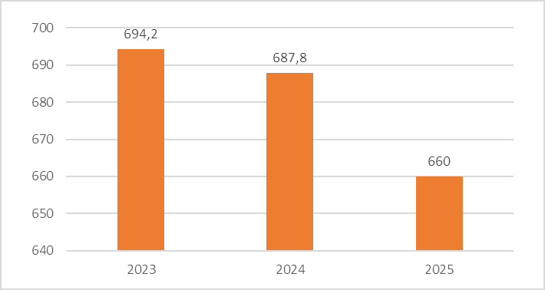
Источник: Бюро национальной статистики АСПР РК.

Качество атмосферного воздуха
В 2025 году мониторинг качества атмосферного воздуха в Павлодарской области осуществлялся РГП «Казгидромет» на 10 пунктах наблюдения (таблица 12.13.2).
В городе Павлодар определяются до 12 показателей: 1) взвешенные частицы (пыль); 2) аммиак; 3) диоксид азота; 4) диоксид серы; 5) оксид азота; 6) оксид углерода; 7) сероводород; 8) озон (приземный); 9) фенол; 10) хлор; 11) хлористый водород; 12) мощность эквивалентной дозы гамма-излучения.
В городе Экибастуз определяются до 5 показателей: 1) взвешенные частицы (пыль); 2) диоксид азота; 3) диоксид серы; 4) оксид азота 5) оксид углерода.
В городе Аксу определяются до 5 показателей: 1) диоксид азота; 2) диоксид серы; 3) оксид азота; 4) оксид углерода, 5) мощность эквивалентной дозы гамма-излучения.

Таблица 12.13.1
Качество атмосферного воздуха в населенных пунктах Павлодарской области за 2025 год
№ | Населенный пункт | Количество постов наблюдения |  | Показатели
№ | Населенный пункт | ручные | автома  тические | ИЗА | СИ | НП (%)
1. | г. Павлодар | 2 | 5 | 3  (низкий уровень) | 9,5  (высокий уровень) | 2 (повышенный уровень)
2. | г. Экибастуз | 1 | 1 | 1  (низкий уровень) | 4,3  (низкий уровень) | 1  (низкий уровень)
3. | г. Аксу | 0 | 1 |  | 1,6  (повышенный уровень) | 0  (низкий уровень)
Источник: РГП «Казгидромет».

В 2025 году качество атмосферного воздуха в городах Павлодар, Экибастуз и Аксу оценивалось как «низкое» по индексу загрязнения атмосферы (ИЗА).
В городе Павлодар загрязнение атмосферного воздуха основной вклад вносит оксид углерода (количество превышений ПДК за год: 783 случаев); сероводород (количество превышений ПДК за год: 488 случая); озон (количество превышений ПДК за год: 51 случай); хлористый водород (количество превышений ПДК за год: 41 случай).
В городе Экибастуз загрязнение атмосферного воздуха основной вклад вносит диоксид азота (количество превышений ПДК за год: 166 случая).
Более подробная информация размещена на сайте РГП «Казгидромет»: https://www.kazhydromet.kz/ru/ecology/ezhemesyachnyy-informacionnyy-byulleten-o sostoyanii-okruzhayuschey-sredy/2025.
Охрана атмосферного воздуха
В качестве системной меры для улучшения экологической ситуации предусмотрен поэтапный переход крупнейших промышленных предприятий с 2025 года на комплексные экологические разрешения (КЭР), которые выдаются при условии внедрения наилучших доступных технологий (НДТ).
Постановлением Правительства утвержден перечень из 50-ти наиболее крупных по объемам выбросов предприятий, в который вошло 10 компаний Павлодарской области (АК, АЗФ, ЕЭК, КЭЗ, Экибастузские ГРЭС-1, ГРЭС-2, ПНХЗ, АО «Павлодарэнерго» (ТЭЦ-3), Экибастузская ТЭЦ, ТОО «KSP Steel»).
4 предприятиями области (АО «Алюминий Казахстана», АЗФ, АО «ЕЭК» по электростанции, АО «КЭЗ») в 2021 году получены комплексные экологические разрешения, в рамках которых реализуется Экологическая стратегия до 2030 года.
Так, на Павлодарском алюминиевом заводе ведется работа по поэтапной замене электрофильтров на гибридные. На сегодняшний день завершена замена двух электрофильтра печи №1 цеха спекания, что дало снижение выбросов более чем на 2 500 тонн, аналогичные работы выполнены на котле № 6 ТЭЦ. Также завершена замена электрофильтров на печах №4 (фильтры 7,8) и печи №5 (фильтры 9,10). На печи № 43 цеха № 4 Аксуского завода ферросплавов произведена замена рукавных фильтров в количестве 2 688 штук, в связи с чем ожидается снижение выбросов твердых веществ на 60 тонн в год. АО «Евроазиатская энергетическая корпорация» выполнен ремонт электрофильтров блоков № 3, 4 и 2, что дало снижение выбросов пыли около 600 т/год.
Газификация региона
В Павлодарской области отсутствует природный газ и газораспределительные сети. Газоснабжение населенных пунктов области осуществляется сжиженным нефтяным газом производства ТОО «Павлодарский нефтехимический завод», поставляемым в индивидуальных газобаллонных устройствах.
Создана рабочая группа по вопросам газификации северо-восточных регионов страны, в том числе Павлодарской области. В состав рабочей группы вошли представители министерства энергетики, местных исполнительных органов, QazaqGas, ИЦА, КТГА, института КАТЭК. Проведены расчеты по потреблению газа населением и промышленными потребителями. Институтом КАТЭК разработана схема газификации Павлодарской области. Предполагаемая дата газификации - 2030 год.

12.13.2 ВОДНЫЕ РЕСУРСЫ

Основным водным объектом Павлодарской области, используемым для питьевого водоснабжения, является трансграничная река Ертис, отнесенная к водоемам I категории качества воды. Протяженность реки в границах области составляет 720 км.
Кроме реки Ертис на территории области 7 водохранилищ, 398 озер, 130 временных водотоков и малых рек, из которых наиболее значительными являются реки Шидерты, Оленты, Силеты, Ащису, Тундык, Карасу.
Канал имени Каныша Сатпаева, протяженность которого в Павлодарской области составляет 275 км, существенно дополняет природные водные ресурсы области. Он обеспечивает водой ряд районов с многочисленными населенными пунктами, являясь для них единственным источником водоснабжения.
В Павлодарской области на особо охраняемой природной территории, включая Баянаульский государственный национальный природный парк, расположены озера Жасыбай, Торайгыр, Сабындыколь и Биржанколь, состояние которых требует особого внимания.
Качество поверхностных вод
Мониторинг загрязнения поверхностных вод на территории Павлодарской области проводились РГП «Казгидромет» в 16 створах на 5 водных объектах (реки Ертис, Усолка, озера Сабындыколь, Жасыбай, Торайгыр).
При изучении поверхностных вод в отбираемых пробах воды определяются 48 физико-химических показателя качества: визуальные наблюдения, температура, взвешенные вещества, цветность, прозрачность, водородный показатель (рН), растворенный кислород, насыщаемость кислородом, БПК5, ХПК, главные ионы солевого состава, биогенные элементы, органические вещества (нефтепродукты, фенолы), тяжелые металлы.
Таблица 12.13.2
Качество поверхностных вод в Павлодарской области за 2025 год
Наименование водного объекта | Класс качества воды | Параметры | Ед. изм. | Концентрация
р. Ертис | 3 класс  «умеренно загрязненная» | Медь | мг/дм³ | 0,0021
р. Усолка | 3 класс  «умеренно загрязненная» | Медь | мг/дм³ | 0,0024
Источник: РГП «Казгидромет».

Как видно из таблицы водные объекты Ертис и Усолка относятся 3-ьему классу. Основными загрязняющими веществами в водных объектах Павлодарской области являются соединения меди.
Водопотребление
По данным Бюро национальной статистики РК, в 2025 году Павлодарской области в водопроводную сеть было подано 138 955,6 тыс. м³ воды, из которых потребителям отпущено 116 133,1 тыс. м³ (Рисунок 12.13.2).
Рисунок 12.13.2
Объем отпущенной воды потребителям в Павлодарской области за 2025 год, тыс м³
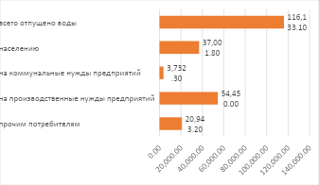
Источник: Бюро национальной статистики АСПР РК.

Водоотведение
В 2025 году в Павлодарской области объем пропущенных сточных вод составил 40 594,5 тыс. м³. Протяженность канализационных сетей составила 1 092,7 км, из которых 878 км относятся к изношенным сетям.
Меры по предотвращению загрязнения водных ресурсов
Акиматом Павлодарской области принято постановление № 237/1 от 25 августа 2025 года «Об установлении границ водоохранных зон и полос водных объектов Павлодарской области и режима их хозяйственного использования». Таким образом, по области водоохранные зоны и полосы установлены на реках – Ертис, Шидерты, Ащысу (Майский район), Темирастау, Бирсуат, Ащису (Баянаульский район) и на озерах Мойылды, Биржанколь, Сабындыколь, Маралды, Кемертуз, Кара Бидайык, Туз (Баянаульский район), Аксор, Кожа, Калатуз, Бура, Туз (район Аққулы), озеро №1, озеро №3, озеро №5.

12.13.3. ЗЕМЕЛЬНЫЕ РЕСУРСЫ

Земельный фонд
По данным Комитета по управлению земельными ресурсами Министерства сельского хозяйства Республики Казахстан на 01.11.2025 г. общая площадь земельного фонда Павлодарской области составляет 12 459,5 тыс. гектаров (таблица 12.13.3.)
Таблица 12.13.3
Распределение земель по категориям в Павлодарской области за 2024-2025 годы, тыс.га
№ | Категория земель | 2024 год | 2025 год
1. | Земли сельскохозяйственного назначения | 7 682,1 | 7 685,8
2. | Земли населённых пунктов | 1 869,9 | 1 869,9
3. | Земли промышленности, транспорта, связи, обороны и иного несельскохозяйственного назначения | 122,1 | 123,3
4. | Земли особо охраняемых природных территорий | 357,9 | 357,9
5. | Земли лесного фонда | 126,0 | 126,0
6. | Земли водного фонда | 78,9 | 79,1
7. | Земли запаса | 2 222,6 | 2 217,5
ИТОГО |  | 12459,5 | 12 459,5
Источник: Комитет по управлению земельными ресурсами МСХ РК.

Изъятие земель
По данным акимата Павлодарской области, площадь земель, изъятых в 2025 году в государственную собственность, составляет 142 700 га. За последние пять лет в Павлодарской области наблюдаются значительные объемы возврата неиспользуемых земель в государственный земельный фонд (рисунок 12.13.3).
Рисунок 12.13.3
Динамика возврата земель в Павлодарской области за 2015–2025 годы, га
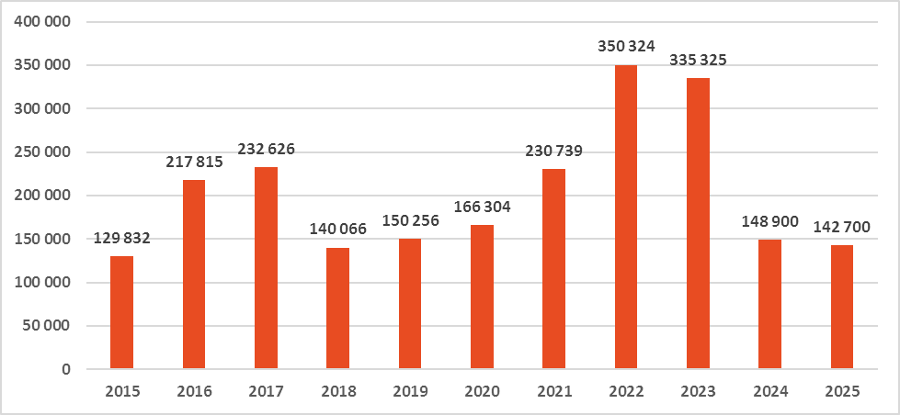
Источник: Акимат Павлодарской области.
Состояние почв
Наблюдения за загрязнением почв тяжелыми металлами проводились РГП «Казгидромет» в городах Павлодаре, Экибастузе, Аксу и на территориях сельскохозяйственных угодий Актогайского, Железинского, Иртышского, Тереңкөл, Аққулы, Майского, Успенского и Шарбактинского районов (таблица 12.13.4).
Таблица 12.13.4
Концентрации тяжелых металлов в почвах населенных пунктов в Павлодарской
области за 2025 год, мг/кг
Населенный пункт | Тяжёлые металлы
Населенный пункт | Свинец | Медь | Хром | Цинк | Кадмий
г. Павлодар | 11,25-24,67 | 0,48-2,13 | 0,15-0,94 | 2,87-9,45 | 0,08-0,31
г. Аксу | 15,70-45,82 | 0,39-1,70 | 0,09-2,2 | 2,73-8,43 | 0,04-0,32
г. Экибастуз | 15,31-24,81 | 0,30-1,18 | 0,11-0,59 | 3,76-7,14 | 0,09-0,25
Актогайский, Железинский, Иртышский, Качирский, Лебяжинский, Майский, Успенский, Шарбактинский районы | 6,94-17,25 | 0,19-1,18 | 0,05-0,47 | 2,30-6,40 | 0,05-0,18
Источник: РГП «Казгидромет».

Согласно результатам мониторинга, проведенного РГП «Казгидромет», концентрации определяемых тяжёлых металлов в почвах населенных пунктов Павлодарской области не превышали установленных нормативов. Аналогичная ситуация наблюдалась и на сельскохозяйственных угодьях — содержание исследуемых металлов соответствовало допустимым значениям.
Более подробная информация размещена на сайте РГП «Казгидромет»: https://www.kazhydromet.kz/ru/ecology/ezhemesyachnyy-informacionnyy-byulleten-o sostoyanii-okruzhayuschey-sredy/2025 .
Исторические загрязнения
В Северной промышленной зоне города Павлодар находится участок исторического загрязнения ртутью, связанный с деятельностью бывшего производственного объединения «Химпром». Предприятие специализировалось на выпуске хлора и каустической соды с применением технологии электролиза с использованием ртутного катода, что стало причиной накопления ртутного загрязнения на данной территории.
В ходе производственной деятельности значительная часть ртути накапливалась в бетонном основании, а также в почвенном слое под корпусом № 31 и на прилегающей к нему территории. Отработанные промывочные и поглотительные растворы, а также сточные воды с содержанием ртути отводились через канализационную систему в накопитель Былкылдак.Общие потери ртути за время существования производства оцениваются в объеме 1310 тонн, из них 13,2 тонн содержится в донных отложениях накопителя Былкылдак.
В период с 2002 по 2004 годы были выполнены работы по демеркуризации территории, а также сооружена противофильтрационная завеса по технологии «стена в грунте» общей протяжённостью более 3,5 км. Конструкция завесы имела ширину 0,6 м и была заглублена не менее чем на 1 м в водоупорный горизонт, расположенный на глубине 9–20 м. По поручению Правительства Республики Казахстан в 2004 году Алматинским институтом энергетики и связи была разработана «Программа ртутного мониторинга в районе Северной промышленной зоны г. Павлодар на 2005–2020 годы». На основе данной программы с 2005 года Управлением недропользования, окружающей среды и водных ресурсов Павлодарской области ежегодно осуществляется мониторинг содержания ртути за счёт средств местного бюджета. Целью проведения мониторинга является определение уровня содержания ртути в компонентах окружающей среды (атмосферном воздухе, почве, подземных и поверхностных водах), а также осуществление контроля за состоянием окружающей среды, своевременное выявление потенциальных рисков и оценка их воздействия на население и экосистемы.
По итогам 2025 года отобрано 664 пробы (75 проб атмосферного воздуха, 24 пробы почвы, 508 проб подземных вод, 16 проб поверхностных вод, 1 проба донных отложений, 11 проб биологических образцов рыбы, 10 проб образцов птицы, 10 проб снегового покрова, 9 проб биологические образцов людей (волосы), восстановлено 15 скважин).
По результатам проведенного мониторинга установлено, что содержание ртути в пробах поверхностных и подземных вод, отобранных в старицах реки Иртыш, находится в пределах нормативов, установленных предельно допустимыми концентрациями (ПДК).
Полученные данные свидетельствуют об отсутствии признаков угрозы трансграничного характера, при этом экологическая ситуация в районе исследований сохраняется стабильной.
Незначительные изменения уровня содержания ртути в зонах выявленных очагов загрязнения связаны преимущественно с сезонными природными факторами и особенностями протекания процессов в окружающей среде.
Помимо проведения ежегодного мониторинга, Управлением недропользования, окружающей среды и водных ресурсов Павлодарской области совместно с отечественными и международными экспертами (в том числе из Германии) в рамках природоохранных мероприятий разработана Концепция реабилитации объектов демеркуризации и территорий, подвергшихся ртутному загрязнению, расположенных в Северной промышленной зоне города Павлодара.Согласно Концепции по реабилитации объектов демеркуризации и ртутного загрязнения Северной промышленной зоны г. Павлодара выделяется 6 основных очагов ртутного загрязнения:
1. Полигон захоронения ртутьсодержащих отходов и грунтов
2.Территория на которой располагался цех ртутного электролиза
3. Бывшая насосная №6
4. Язык» загрязненных подземных вод
5. Водоем-накопитель промышленных сточных вод озеро «Былкылдак»
6. Бывшие пруды-накопители ртутьсодержащих вод
В рамках Концепции предусмотрена поэтапная реализация комплекса краткосрочных, среднесрочных и долгосрочных мероприятий, включающих организационные и технические решения инженерного характера, направленные на локализацию и предотвращение распространения ртутного загрязнения.
В соответствии с положениями Концепции завершены работы по реализации проекта строительства защитного сооружения «Стена в грунте» на участке от бывшей насосной станции №6 до накопителя Былкылдак. Протяженность сооружения составляет 2,4 км.
Основной целью проекта является обеспечение экологической безопасности реки Иртыш и близлежащих населенных пунктов — сел Павлодарское и Шаукень — за счет предотвращения дальнейшей миграции ртутного загрязнения.
Для оценки эффективности функционирования защитного сооружения оборудовано 25 наблюдательных скважин, мониторинг состояния которых будет осуществляться на ежегодной основе в рамках программы ртутного мониторинга.
Кроме того, в 2025 году была актуализирована программа ртутного мониторинга на территории Северной промышленной зоны города Павлодара, где проводятся демеркуризационные мероприятия, на период 2026–2030 годов. Реализация данной программы позволит обеспечить систематический контроль состояния окружающей среды, своевременное выявление потенциальных рисков и оценку эффективности проводимых природоохранных мероприятий.

12.13.4. НЕДРА

По состоянию на 1 января 2026 года общее количество заключенных контрактов и лицензий на недропользование составляет 87, в том числе по общераспространенным полезным ископаемым – 63, твердым полезным ископаемым – 24.
Управлением недропользования, окружающей среды и водных ресурсов Павлодарской области в 2025 году выданы 6 лицензий на добычу общераспространенных полезных ископаемых.
Рисунок 12.13.4
Количество заключенных контрактов на недропользование в Павлодарской области по состоянию на 01.01.2025 года
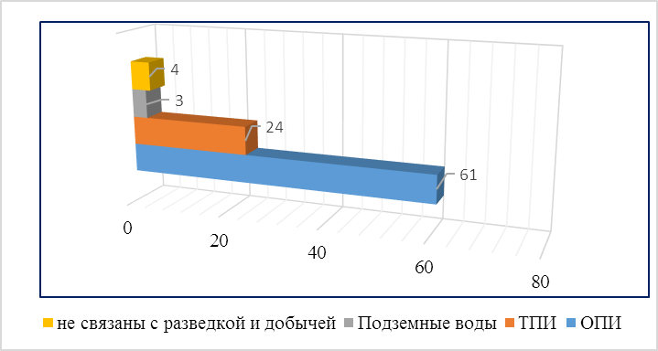
Источник: Акимат Павлодарской области.

Крупными предприятиями по добыче каменного угля в Павлодарский области являются: ТОО «Богатырь Комир», АО «Евроазиатская энергетическая корпорация», АО «Майкубен-Вест», ТОО «АнгренсорЭнерго», ТОО «Гамма Сарыколь».
На добычу цветных и благородных металлов имеют контракты ТОО «KAZMinerals Bozshakol», АО «Майкаинзолото», ТОО «Альголд».
Большинство недропользователей занимаются добычей общераспространенных полезных ископаемых, таких как известняк, строительный камень, песок, облицовочный камень, глина, кирпичные глины, песчано-гравийная смесь, поваренная соль.
В области также ведется добыча минеральной воды такими недропользователями, как АО «Санаторий «Мойылды», ТОО «Жана Роса».

12.13.5. БИОРАЗНООБРАЗИЕ

Лесной фонд
Общая площадь лесов Павлодарской области, входящих в состав государственного лесного фонда, составляет 478,0 тыс. га. Из этой площади покрытая лесом территория занимает 312,1 тыс. га, что составляет около 58 % от всей площади лесного фонда. Общая площадь особо охраняемых природных территорий составляет 346,4 тыс. га, в том числе покрытая лесом – 216,2 тыс. га.
Особо охраняемые природные территории
На территории Павлодарской области расположены четыре особо охраняемые природные территории:
Государственный лесной природный резерват «Ертіс Орманы»;
- Баянаульский государственный национальный природный парк;
- Государственный зоологический заказник «Кызыл-Тау»;
- Государственный природный заказник республиканского значения «Пойма реки Ертис» (комплексный).
Животный и растительный мир
Биоразнообразие Павлодарской области представлено более 20 видами промысловых животных и более 60 видами птиц, которые обитают или встречаются на территории региона. Среди них 14 видов птиц и 2 вида животных занесены в Красную книгу Республики Казахстан, что подчеркивает необходимость защиты и сохранения этих видов.
Численность водоплавающих птиц в области, с учетом ежегодных данных и норматива прироста к сезону охоты, составляет: 3515 особей гуся, 73752 тыс. уток. Численность боровой птицы также сохраняется на высоком уровне, включая 693 тетерева, 2840 куропаток, 6086 куликов, 763 голубей.
Основным направлением деятельности в области охраны животного мира является организация мероприятий по охране животного мира субъектами охотничьего хозяйства, проведение совместных с егерскими службами и правоохранительными органами рейдовых выездов по выявлению нарушений Закона об охране животного мира, борьба с браконьерством. Общая площадь охотничьих угодий в Павлодарской области составляет 8,8 млн га. Созданы 33 охотничьих хозяйств площадью 8,127 млн.га закреплены за 8 субъектами (ОО «Павлодарское общество охотников и рыболовов», ТОО «Аллюр компани ЛТД», ИП «Скворцов М.А.», ИП «Мазукин В.В.», ТОО «Международная транспортная компания «Арлан», Марсалыков Б.К., ТОО «АКТУКООП», ИП «Luxury»).
Рыбное хозяйство
В области паспортизированы и внесены в перечень 180 рыбохозяйственных водоемов местного значения, из которых 66 водоемов закреплены (38 пресных и 28 горько-соленых), в резерве находятся 114 водоема.
Для поддержания биоразнообразия и восстановления экосистем водоемов ежегодно проводится их зарыбление.
В 2018 году такие работы проведены на озерах Сабындыколь и Джасыбай, зарыбление сеголетками карпа 172 тыс. штук. В 2019 году проведено зарыбление озер Биржанколь (70 тыс. штук) и Торайгыр (75,4 тыс. штук) Баянаульского района. В 2020 году также проведено зарыбление озер Сабындыколь (48 тыс. штук) и Торайгыр (48 тыс. штук) Баянаульского района сеголетками карпа. В 2021 году проведено зарыбление р. Ертис (62,9 тыс. шт.) сеголетками карпа. В 2022 году проведено зарыбление р.Ертис сеголетками карпа 159,8 тыс. шт. В 2024 году проведено зарыбление на сумму 100 млн тенге с выпуском более 45,7 тыс. семейства карповых рыб (вес 100–120 г): оз. Торайгыр: белый амур — 8,9 тыс. шт., оз. Сабындыколь: белый амур — 34,5 тыс. шт., р. Талинка: карп — 2,3 тыс. шт.
В 2025 году вблизи с. Жанауыл города Павлодара проведено зарыбление 88,8 тыс. особей семейства осетровых на сумму 98,0 млн тенге.
Вместе с тем, пользователями животного мира в области на закрепленные водоемы местного значения выпущено 346,2 тыс. карповых видов рыб на сумму 4,8 млн. тенге, в водоемы республиканского значения выпущено более 1 млн. карповых видов рыб на сумму более 26 млн. тенге.
Также в рамках возмещения компенсации вреда 2-мя хозяйствующими субъетками (АО «Евроазиатская энергетическая корпорация» и ПФ РГКП «Қазақстан су жолдары») выпущено более 7 тысяч карповых видов рыб на сумму 1,1 млн тенге и более 17 тысяч осетровых видов рыб на сумму 14 млн. тенге.
Озеленение населенных пунктов
Развитие зеленых зон предусмотрено по следующим направлениям:
- государственный лесной фонд,
- лесопарковые зоны в городах,
- санитарно-защитные зоны промышленных предприятий.
В целях увеличения покрытой лесом площади области в рамках Послания Главы Государства и утвержденного Комплексного плана воспроизводства лесов с 2021 года на территории государственного лесного фонда области ведутся масштабные лесопосадочные работы.
На территории ГЛФ области за 7 лет планируется посадка 135 млн. штук сеянцев сосны на площади 25,3 тыс. гектар:
- учреждения акимата области – 5,3 тыс.га, 32 млн.штук;
- республиканские учреждения – 20 тыс.га, 103 млн.штук.
В 2025 году учреждениями области была произведена посадка 20,6 млн. сеянцев сосны на площади 3,7 тыс.га, из них:
- на территории учреждений акимата области высажено 6,6 миллионов 2-х летних сеянцев сосны и вяза, площадь посадки составила 1150 га;
- по республиканским учреждениям высажено 14 млн.штук сеянцев сосны на площади 2 546,6 га (Баянаульский ГНПП – 0,2 млн.шт, 40 га; ГЛПР «Ертіс Орманы» - 13,8 млн.шт, 2 506,6 га).
На 2026 год согласно Комплексному плану на территории лесных учреждений акимата области предусмотрена посадка 7,8 млн. штук сеянцев сосны на площади 1 250 га.
Природоохранными республиканскими учреждениями – резерватом «Ертіс орманы» и Баянаульский нацпарк запланирована посадка на площади 2848 га (14,7 млн.штук сеянцев сосны).

12.13.6. РАДИАЦИОННАЯ ОБСТАНОВКА

В 2025 году РГП «Казгидромет» осуществляло ежедневный мониторинг уровня гамма-излучения на территории Павлодарской области. Наблюдения проводились на 7 метеорологических станциях (Актогай, Баянаул, Ертис, Павлодар, Шарбакты, Экибастуз, Коктобе), а также на 1 автоматическом посту наблюдений за загрязнением атмосферного воздуха в г. Аксу.
Средние значения радиационного гамма-фона приземного слоя атмосферы по населенным пунктам области находились в пределах 0,00-0,29 мкЗв/ч (норматив - до 0,57мкЗв/ч).
Наблюдение за радиоактивным загрязнением приземного слоя атмосферы на территории Павлодарскойобласти осуществлялся на 3-х метеорологических станциях (Ертис, Павлодар, Екибастуз) путем отбора проб воздуха горизонтальными планшетами.
Среднесуточная плотность радиоактивных выпадений в приземном слое атмосферы на территории области колебалась в пределах 0,9-3,2 Бк/м². Средняя величина плотности выпадений составила 1,8 Бк/м², что не превышает предельно- допустимый уровен.
В среднем по области радиационный гамма-фон составил 0,12 мкЗв/ч и находился в допустимых пределах. В соответствии с утвержденными гигиеническими нормативами «Санитарно-эпидемиологических требований к обеспечению радиационной безопасности» (Приказ министра национальной экономики Республики Казахстан № 155 от 27.02.2015 г.), эффективная доза для населения составляет не более 0,57 мкЗв/ч.
Контроль за радиоактивным загрязнением приземного слоя атмосферы на территории Павлодарской области осуществлялся на трех метеорологических станциях (Ертис, Павлодар, Экибастуз) путем пятисуточного отбора проб воздуха горизонтальными планшетами.
Среднесуточная плотность радиоактивных выпадений в приземном слое атмосферы на территории области колебалась в пределах 1,0-5,1 Бк/м².
Средняя величина плотности выпадений составила 1,9 Бк/м², что не превышает предельно-допустимый уровень
Более подробная информация размещена на сайте РГП «Казгидромет».
На территории области в Майском районе имеются два исследовательских комплекса, принадлежащие РГП «Национальный ядерный центр»:
- комплекс исследовательских реакторов «Байкал-1»;
- комплекс исследовательского реактора «ИГР»
Более подробная информация размещена на сайте РГП «Казгидромет»: https://www.kazhydromet.kz/ru/ecology/ezhemesyachnyy-informacionnyy-byulleten-o sostoyanii-okruzhayuschey-sredy/2025.

12.13.7. ОТХОДЫ

Твердые бытовые отходы
В 2025 году в Павлодарской области общий объем собранных отходов с учетом отходов самовывозов предприятий составил 273 643 тонн. В 2025 году в Павлодарской области имеются 321 объектов для размещения твердых бытовых отходов, из них разрешение на эмиссии в окружающую среду имеют 4 полигона, расположенные в городах Павлодар, Экибастуз, Аксу и в Баянаульском районе.
По области раздельный сбор на разных этапах внедрен в 3 городах, функционируют 10 предприятий, осуществляющих сбор, переработку и утилизацию отходов (ИП «Попов», «Завод Гофротара», «ЭлектроТрансРеелто», «InterRubberRecycling», «Тандем-ПВ», «ЭкоГолд», «KazEcoProm», «АДАЛ LogisticКОМ», «ИП «Бейсембаев», ТОО «Виктория»).
На объектах приема и складирования в области проводятся определенные работы, направленные на развитие сферы переработки и сортировки твердых бытовых и строительных отходов.
Рисунок 12.13.5
Движение коммунальных отходов в Павлодарской области в 2025 году, тонн
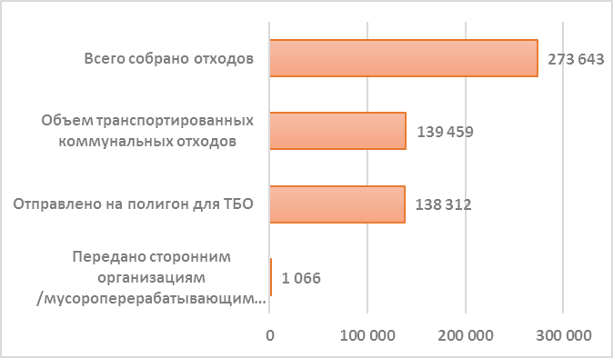
Источник: Бюро национальной статистики АСПР РК.

По г. Павлодар на территории полигона предприятием ИП «Попов» проводится сортировка, переработка пластиковых отходов с изготовлением мусорных мешков и гранул.
ИП «Бейсембаев» осуществляется переработка пластика с получением вторсырья в виде щетки для уборочной техники.
Компанией ТОО «KazEcoProm» проводится сбор, сортировка и переработка строительных отходов. На площадке предусмотрена дробильная сортировочная установка, бетонорастворный узел, цех по производству кирпича, с получением вторичного сырья в виде бетонного блока, щебня, микрокремнозема.
ТОО «InterRubberRecycling» и ТОО «ЭкоГолд» осуществляется сбор, сортировка и переработка шин, с получением вторичного сырья в виде резиновой крошки, металлокорда, текстильного корда, резинополимерных плит.
Предприятием ТОО «Завод Гофротара» осуществляется сбор, переработка макулатуры, с получением продукции в виде четырехклапанного гофрокороба, гофролотков, бумажных пакетов, яичных прокладок.
Также, предприятием ТОО «Тандем ПВ» ведется сбор и первичная переработка аккумулятора и производство по вторичной переработке цветного металла.
В поселке Атамекен организацией ТОО «АДАЛ LogisticКОМ» размещена площадка для временного складирования и сортировки твердых бытовых отходов, которая осуществляет сбор, сортировку твердых бытовых отходов с населения бумажной и картонной макулатуры.
В городе Экибастуз на полигоне ТОО «Полигон ЭК» функционирует сортировочная линия мощностью до 35 тыс. тонн/год.
Предприятием ТОО «ЭлектроТрансРеелто» осуществляется сбор и утилизация ртутьсодержащих ламп и отходов.
В г. Аксу предприятие ТОО «Аксу полигон» осуществляет сортировку (бумаг, макулатуры и пластиковых) 4,5 тыс тонн/год.
В 2025 году обустроены 347 контейнерные площадки и установлены 1500 контейнеров в городе Павлодар.
В городе Экибастуз установлены 1515 евроконтейнеров для сухой и мокрой фракции.
На сегодняшний день в Павлодарской области установлены 3 992 контейнеров. Из них 3015 единиц: для сбора ТБО по фракциям: сухая и мокрая в Павлодар (1500: из них 800-2024 г, 700 -2025 г), г.Экибастуз (1515, из них 112 – 2025 г.), для сбора ртутьсодержащих ламп – 167 единиц (г. Павлодар – 127, г. Экибастуз – 30, г. Аксу - 10), сбора пластиковых отходов 810 (г. Павлодар – 440, г. Экибастуз – 259, г. Аксу – 40, райцентр Аккулы -26, с.Баянаул – 4, Майский – 6, Павлодарский- 23, Железинский - 3, Тереңкөл – 3, Щербакты- 6) с последующей переработкой или их утилизацией.
Полигоны
В 2024 году разработаны ПСД на строительство полигонов ТБО в сельских населенных пунктах (с.Теренколь, Иртышск, Майкаин, Баянаул) и получены заключения комплексной вневедомственной экспертизы.
В 2026 году планируется строительство полигонов ТБО, в настоящее время определены подрядные организации и ведутся работы по подбору механизмов финансирования, предложенных министерством экологии и природных ресурсов РК.

12.13.8. ПРОИЗВОДСТВО И ПОТРЕБЛЕНИЕ ТЕПЛО- И ЭЛЕКТРОЭНЕРГИИ

12.13.9. ЦЕЛЕВЫЕ ПОКАЗАТЕЛИ КАЧЕСТВА ОКРУЖАЮЩЕЙ СРЕДЫ

Управлением недропользования окружающей среды и водных ресурсов Павлодарской области в соответствие с требованиями ст. 37 Экологического кодекса РК разработан проект Целевых показателей качества окружающей среды.
Показатели определены по таким компонентам, как качество атмосферного воздуха, водных ресурсов, почв, совокупные площади лесов и озеленения, сокращение деградации земель, поглощение парниковых газов.
Целевые показатели качества окружающей среды по Павлодарской области утверждены решением Павлодарского областного маслихата от 8 августа 2024 года № 140/15.
12.14. СЕВЕРО-КАЗАХСТАНСКАЯ ОБЛАСТЬ

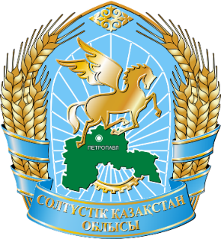 | Общие показатели за 2025 год
 | S субъекта, тыс. км² | 97,9 | Население, на 01.01.2026 года, чел. |  | 514 156
 | Основные экологические показатели за 2022-2025 годы
 | Показатели |  | 2022 | 2023 | 2024 | 2025
 | Затраты предприятий на ООС, млрд тенге |  | 11,8 | 7,2 | 6,9 | 9,8
Источник: Бюро национальной статистики АСПР РК.

Северо-Казахстанская область образованная в 1936 году, занимает стратегическое положение на стыке великих равнин и гор. Это единственный регион Казахстана, который полностью находится в лесостепной и степной зонах южной окраины Западно-Сибирской равнины, плавно переходя на юге в холмистые ландшафты Сары-Арки. Административным центром является город Петропавловск.
Климат Северо-Казахстанской области резко континентальный, с холодной продолжительной зимой и тёплым коротким летом. Среднемесячная температура воздуха в января составляет -18,6 °C, в июле - около +19 °C. Минимальные температуры могут опустится до - 48 °C, максимальные достигать +41 °C.

12.14.1. АТМОСФЕРНЫЙ ВОЗДУХ

Выбросы загрязняющих веществ
Основными источниками поступления загрязняющих веществ в атмосферный воздух в Северо-Казахстанской области являются объекты энергетики, промышленные предприятия и автотранспорт.
Рисунок 12.14.1
Выбросы загрязняющих веществ от стационарных источников в Северо-Казахстанской области за 2023-2025 годы, тыс. тонн
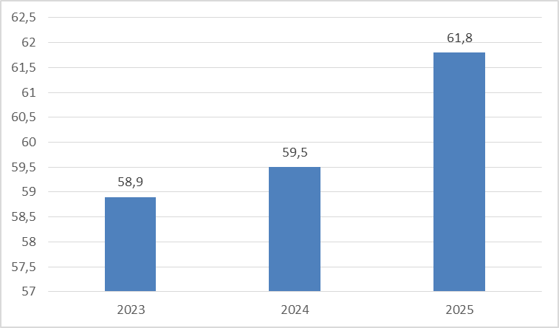
Источник: Бюро национальной статистики АСПР РК.

Значительный вклад в загрязнение атмосферного воздуха региона вносят передвижные источники загрязнения, в частности автотранспорт. По состоянию на 1 января 2026 года в Северо-Казахстанской области зарегистрировано 204 570 единиц автотранспортных средств.
Качество атмосферного воздуха
В 2025 году РГП «Казгидромет» осуществлялся мониторинг состояния атмосферного воздуха в городе Петропавловске на четырёх постах наблюдения, включая два поста ручного отбора проб и две автоматические станции.
В целом по городу контролировались следующие загрязняющие вещества: взвешенные частицы (пыль), диоксид серы, оксид углерода, диоксид азота, оксид азота, озон (приземный), сероводород, фенол, формальдегид.
Таблица 12.14.1
Качество атмосферного воздуха в Северо-Казахстанской области за 2025 год
№ | Населенный пункт | Количество постов наблюдения |  | Показатели
№ | Населенный пункт | ручные | авто  матические | ИЗА | СИ | НП (%)
1. | г. Петропавловск | 2 | 2 | 2  (низкий уровень) | 23,8  (очень высокий уровень) | 7 (повышенный уровень)
Источник: РГП «Казгидромет».

В 2025 году максимально-разовые концентрации остальных загрязняющих веществ не превышали ПДК. Согласно данным наблюдений РГП «Казгидромет», г. Петропавловска было зафиксировано 11 случаев высокого загрязнения (ВЗ) атмосферного воздуха сероводородом.
Более подробная информация размещена на сайте РГП «Казгидромет»: https://www.kazhydromet.kz/ru/ecology/ezhemesyachnyy-informacionnyy-byulleten-o-sostoyan
ii-okruzhayuschey-sredy/2025.
Газификация
Северо-Казахстанская область относится негазифицированным регионам, в связи с чем единственным доступным энергетическим ресурсом для коммунальных и индустриальных нужд здесь выступает сжиженный нефтяной газ.
В настоящее время в целях решения вопроса газификации северных регионов страны, которые не имеют доступа к системе газоснабжения, Правительством прорабатывается проект строительства нового магистрального газопровода, который соединит действующую газотранспортную систему «Сары-Арка» с российским газопроводом в районе города Ишим (КС «Карасульская»). Это позволит обеспечить подачу природного газа в северные регионы Казахстана (г. Петропавловск, г. Кокшетау) и города Астана и диверсифицировать маршруты поставок газа.

12.14.2. ВОДНЫЕ РЕСУРСЫ

В Северо-Казахстанской области насчитывается 2 453 водных объекта. В их числе: 64 реки, 2 157 озёр (из них площадью более 100 га — 466; от 50 до 100 га — 510; от 30 до 50 га — 471; малых озёр — 710), 91 болото и 141 иной водный объект (котлованы, малые водохранилища, пруды, урочища, старицы).
Главным источником водоснабжения региона является река Есиль, общая протяжённость которой составляет 2450 км, из них 690 км проходят по территории области.
Качество поверхностных вод
В 2025 году РГП «Казгидромет» провёл мониторинг качества поверхностных вод в Северо-Казахстанской области на двух водных объектах — реке Есиль и Сергеевское водохранилище. Наблюдения осуществлялись в 6 контрольных створах.
При изучении поверхностных вод в отбираемых пробах проводится определение 47 физико-химических показателей качества воды: визуальные наблюдения, температура, содержание взвешенных веществ, удельная электропроводность, цветность, прозрачность, запах, водородный показатель (pH), концентрация растворённого кислорода и степень его насыщения, расход воды, сухой остаток, биохимическое потребление кислорода за 5 суток (БПК₅), химическое потребление кислорода (ХПК), основные ионы солевого состава, биогенные элементы, органические загрязняющие вещества (включая нефтепродукты и фенолы), тяжёлые металлы и пестициды.
Таблица 12.14.2
Качество поверхностных вод в Северо-Казахстанской области за 2025 год
Наименование водного объекта | Класс качества воды | Параметры | ед. изм. | Концентрация
Наименование водного объекта | 2025 г. | Параметры | ед. изм. | Концентрация
р.Есиль | 4 класс (загрязненные) | Взвешенные вещества | мг/дм³ | 10,6
р.Есиль | 4 класс (загрязненные) | Фенолы | мг/дм³ | 0,0015
Вдхр.Сергеевское | 4 класс (загрязненные) | БПК5 | мг/дм³ | 3,08
Вдхр.Сергеевское | 4 класс (загрязненные) | Фенолы | мг/дм³ | 0,0016
Источник: РГП «Казгидромет».

Согласно данным наблюдений за 2025 год, качество воды реки Есиль и Сергеевского водохранилища оценивается как 4 класс («загрязненные»).
Основными загрязняющими веществами в водных объектах Северо-Казахстанской области являются взвешенные вещества, БПК5 и фенолы.
Согласно данным наблюдений РГП «Казгидромет», за 12 месяцев 2025 года в поверхностных водах на территории Северо-Казахстанской области случаев высокого (ВЗ) и экстремально высокого загрязнения (ЭВЗ) не зарегистрировано.
Более подробная информация размещена на сайте РГП «Казгидромет»: https://www.kazhydromet.kz/ru/ecology/ezhemesyachnyy-informacionnyy-byulleten-o-sostoyan ii-okruzhayuschey-sredy/2025.
Меры по предотвращению загрязнения водных ресурсов
В целях предотвращения загрязнения, засорения и истощения водных объектов Есильского бассейна в Северо-Казахстанской области на 106 водных объектах установлены водоохранные зоны и полосы, включая реку Есиль, крупные притоки Аканбурлук и Иманбурлук, малые реки и озера.
Водоохранные зоны и полосы установлены постановлением акимата Северо-Казахстанской области от 19 февраля 2026 года № 41 «Об установлении водоохранных зон, полос водных объектов Северо-Казахстанской области и режима их хозяйственного использования».
По ранее разработанным проектам на водных объектах установлено 720 водоохранных знаков, в том числе 550 знаков на реке Есиль, 64 — на реках Иманбурлук и Аканбурлук и 106 — на 62 озерах.
Водоснабжение и водопотребление
По данным Бюро национальной статистики РК, в 2025 году в Северо-Казахстанской области водопроводную сеть было подано 37 239,9 тыс. м³ воды, из которых потребителям отпущено 25 836,0 тыс. м³ (Рисунок 12.14.2).
Рисунок 12.14.2
Объем отпущенной воды потребителям по Северо-Казахстанской области, тыс. м³
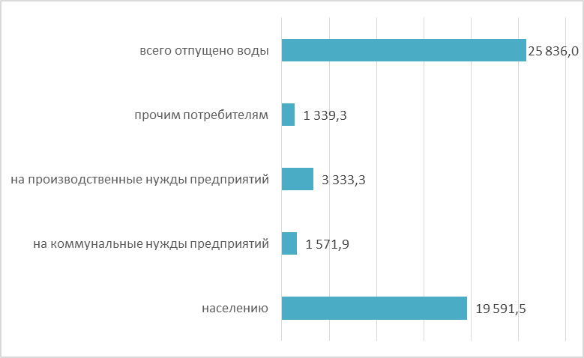
Источник: Бюро национальной статистики АСПР РК.

Водоотведение
В 2025 году в Северо-Казахстанской области объём пропущенных сточных вод составил 11 694,0 тыс. м³. Протяжённость канализационных сетей составила 393,5 км, из которых 233 км относятся к изношенным сетям.
Меры по предотвращению загрязнения водных ресурсов
В 2025 году в Северо-Казахстанской области в рамках мероприятий по предотвращению загрязнения, засорения и истощения водных объектов Есильского бассейна на 106 водоёмах были установлены водоохранные зоны и полосы. Данные меры охватили реку Есиль (Ишим), два её крупных притока — Аканбурлук и Иманбурлук, а также малые реки Жембарак, Мукыр, Аралтобе, Камысакты, Шарык, Бабыкбурлук, Битеке, Шарыкское водохранилище, отдельные участки рек Шудасай, Шат, Куланайгыр, Семизбай и 86 озёр региона.
Водоохранные зоны и полосы установлены постановлением акимата Северо-Казахстанской области от 19 февраля 2026 года № 41 «Об установлении водоохранных зон, полос водных объектов Северо-Казахстанской области и режима их хозяйственного использования».
Кроме того, в соответствии с ранее разработанными проектами установлено 720 водоохранных знаков, в том числе: 550 — на реке Есиль, 64 — на реках Иманбурлук и Аканбурлук, а также 106 — на 62 озёрах.
12.14.3. ЗЕМЕЛЬНЫЕ РЕСУРСЫ

Земельный фонд
Северо-Казахстанская область включает 13 районов, 1 город областного значения, 4 города районного подчинения и 589 сельских населённых пунктов. Общая площадь земельного фонда области составляет 9 804,3 тыс. га.
Таблица 12.14.3
Распределение земель в Северо-Казахстанской области по категориям
за 2024-2025 годы, тыс. га
№ | Категория земель | 2024 год | 2025 год
1. | Земли сельскохозяйственного назначения | 7163,1 | 7147,7
2. | Земли населенных пунктов | 1066,3 | 1065,0
3. | Земли промышленности, транспорта, связи и иного несельскохозяйственного назначения | 66,9 | 67,7
4. | Земли особо охраняемых природных территорий | 134,9 | 134,9
5. | Земли лесного фонда | 545,1 | 545,1
6. | Земли водного фонда | 142,4 | 142,4
7. | Земли запаса | 685,6 | 701,5
ИТОГО |  | 9 804,3 | 9804,3
Источник: Комитет по управлению земельными ресурсами МСХ РК.
*по состоянию на 01.11.2025 г.

В структуре земель области земли сельскохозйственного назначения занимают территорию 7147,7 тыс.га, что составляет 74% от всей территории.
На данных землях функционирует 2 863 крестьянских и фермерских хозяйств на площади 1 млн. 594 тыс. га (22% от земель сельхозназначения), 972 хозяйственных товариществ на площади 5 млн. 510 тыс. га (75%), 30 сельскохозяйственных кооперативов на площади 81 тыс. га (1,0 %).
Состояние почв
В 2025 году РГП «Казгидромет» в различных районах Северо-Казахстанской области проводило наблюдения за состоянием загрязнения почв.
По результатам исследований содержание меди составило 0,31–13,1 мг/кг, свинца — 2,12–32,7 мг/кг, цинка — 0,84–5,20 мг/кг, хрома — 1,24–5,56 мг/кг, кадмия — 0,10–0,63 мг/кг.
В пробах почвы, отобранных в районе парковой зоны, зафиксировано превышение предельно допустимой концентрации по свинцу на уровне 1,0 ПДК.
В селе Новоишимское выявлено превышение содержания хрома — 1,02 ПДК.
В остальных исследованных пробах почвы, отобранных на сельскохозяйственных угодьях, содержание всех определяемых загрязняющих веществ находилось в пределах допустимых норм.
Изъятие земель
В рамках реализации государственной политики по рациональному использованию и охране земельных ресурсов в 2025 году в Северо-Казахстанской области в государственную собственность возвращено 104,4 тыс. га неиспользуемых земель сельскохозяйственного назначения. Данная работа направлена на повышение эффективности землепользования, предотвращение деградации земель и вовлечение неиспользуемых угодий в хозяйственный оборот.
Возвращенные земельные участки используются для удовлетворения потребностей населения в пастбищных угодьях, а также предоставляются на конкурсной основе субъектам агропромышленного комплекса для ведения сельскохозяйственного производства. Реализация указанных мер способствует обеспечению устойчивого землепользования, сохранению земельных ресурсов и развитию сельских территорий области.

12.14.4. НЕДРА

По информации Министерства промышленности и строительства РК, в 2025 году в Северо-Казахстанской области действовала 234 лицензия и контракт на недропользование (около 3% от общереспубликанского количества).

12.14.5. БИОРАЗНООБРАЗИЕ

Лесной фонд
По состоянию на 1 января 2026 года площадь государственного лесного фонда составляет 550 031 га, из которых 416 464 га (75,6 %) покрыты лесной растительностью. Лесистость территории области составляет 5,5 %. В ведении акимата Северо-Казахстанской области находятся 12 учреждений лесного хозяйства.
Основной лесообразующей породой является береза — 87 %, доля осины составляет 7 %. Около 11 % лесного фонда приходится на искусственные насаждения, представленные сосной, березой, лиственницей, ильмовыми породами, кленом и ясенем.
Особо охраняемые природные территории
Общая площадь особо охраняемых природных территорий на Северо-Казахстанской области составляет 601 772 га. В их состав входят 6 природных заказников общей площадью 467 140 га, в том числе 4 заказника республиканского значения площадью 429 950 га и 2 заказника местного значения площадью 37 190 га .
Таблица 12.14.4
ООПТ республиканского и местного значении в Северо-Казахстанской области, га
Статус | Количество | Наименование и площадь
Государственный природный заказник республиканского значения | 4 | Согровский, Смирновский, Мамлютский, Орлиногорский
Государственный  природный заказник (зоологический) местного значения | 2 | Аксуатский зоологический заказник – 10 508 га  Акжанский зоологический заказник – 26 682 га
Государственный памятник природы | 12 | Жанажолский бор - 9 га, Серебряный бор - 83 га, Сосновый бор - 26 га.,  Сопка «Орлиная гора и родниковый ключ»- 3 га, Остров озера Имантау, «Остров Казачий» - 34,4 га,  Сопка «Обозрение»- 3,9 га, Скальное отложение «Котелок»-3,3 га,  реликтовый массив-2,0 га, Острая сопка-3,0 га, сопка  «Два брата»-10 га,  «Водопад с пещерой» - 0,5 га, «Расколотая сопка» - 2,0 га.
Источник: Акимат Северо-Казахстанской области

Кроме того, в ведении РГУ ГНПП «Кокшетау» находятся памятники природы, расположенные в границах государственного лесного фонда. К ним относятся: остров Казачий на озере Имантау, расположенный в северо-восточной части от посёлка Горный на территории лесничества «Карауылтобе» (ГЛД «Горная», квартал 56, выделы 1, 2, 3), занимающий площадь 34,4 га и покрытый естественным реликтовым сосняком; сопка «Обозрение», находящаяся к юго-западу от посёлка Горный (ГЛД «Горная», квартал 19, выдел 19), площадью 3,8 га; скальное образование «Котелок» (ГЛД «Горная», квартал 11, выдел 20), площадью 3,9 га; «Реликтовый массив» (ГЛД «Горная», квартал 9, выдел 9) площадью 2 га; сопка «Два брата», расположенная на территории ГЛД «Два брата» (лесничество «Костобе», кварталы 1 и 2), общей площадью 10,5 га; «Острая сопка» (ГЛД «Острая сопка», квартал 47, выдел 18) площадью 3 га; памятник природы «Водопад с пещерой» (ГЛД «Водопад», квартал 35, выдел 8), занимающий 0,5 га, а также «Расколотая сопка» (лесничество «Костобе», квартал 39, выдел 14), площадью 2 га.
Все вышеперечисленные объекты покрыты естественными реликтовыми сосняками и представляют важную природоохранную, научную и рекреационную ценность.
Животный мир
На территории Северо-Казахстанской области из числа редких и находящихся под угрозой исчезновения видов млекопитающих, занесённых в Красную книгу Республики Казахстан, постоянно обитает лесная куница.
Из редких видов птиц, также включённых в Красную книгу, на территории области гнездятся журавль-красавка, серый журавль и лебедь-кликун. В небольшом количестве отмечено гнездование стрепета, филина, орлана-белохвоста и могильника. В последние годы зафиксированы факты гнездования кудрявого пеликана. Кроме того, отмечаются встречи черноголового хохотуна.
В период весенней миграции на пролёте наблюдаются гусь-пискулька, краснозобая казарка и малый лебедь. Единично регистрируются встречи скопы, савки, беркута и турпана.
На территории области редкие и находящиеся под угрозой исчезновения виды диких копытных животных отсутствуют.
Сведения о численности редких и находящихся под угрозой исчезновения видов животных, занесённых в Красную книгу Республики Казахстан, на территории Северо-Казахстанской области систематизируются и учитываются в установленном порядке.
Таблица 12.14.5
Численность видов животных и птиц, занесенных в Красную книгу РК,
на территории Северо-Казахстанской области за 2025 год
№ п/п | Наименование | Количество, ед.
1. | Лесная куница | 2 554
2. | Серый журавль | 11 095
3. | Лебедь-кликун | 11 525
4. | Журавль-красавка | 1900
5. | Стрепет | 758
6. | Кудрявый пеликан | 619
7. | Беркут | 97
8. | Орлан-белохвост | 85
9. | Филин | 86
10. | Скопа | 31
11. | Могильник | 86
ИТОГО: |  | 28 836
Источник: Департамент экологии по Северно-Казахстанской области.

В 2025 году учет численности диких животных проведен на всей территории Северо-Казахстанской области (в том числена территории закрепленных охотничьих хозяйств, резервного фонда, заказников и ГНПП «Кокшетау»). Из охотничьих видов на территории области постоянно обитают: сибирская косуля, олень, марал, кабан, лось, лисица, корсак, енотовидная собака, горностай, степной хорек, барсук, сурок, ласка, речной бобр, колонок, ондатра, зайцы (беляк и русак), американская норка, тетерев, перепел, голуби, куропатки (белая и серая), водоплавающая дичь (утки, гуси, лысуха и кулики).
Сравнение результатов учетных работ численности охотничьих видов животных на территории области за 2024-2025 года показывает следующее:
- увеличение численности наблюдается у лося, сибирской косули, кабана, рыси, зайцев, степного хорька, горностая, барсука, сурка, перепела, тетерева, куропаток, уток, гусей;
- наблюдаются небольшие колебания численности следующих видов диких животных: асканийского оленя, марала, енотовидной собаки, ласки, колонка, ондатры, американской норки, речного бобра, белки;
В результате принимаемых мер по охране и рациональному использованию государственного охотничьего фонда на территориях охотничьих угодий численность охотничьих видов животных продолжает оставаться стабильной.
Таблица12.14.6
Численность охотничьих видов животных на территории Северо-Казахстанской области за 2024-2025 годы, ед.

№ п/п | Наименование | Количество, ед.
№ п/п | Наименование | 2024 год | 2025 год
1. | Лось | 1098 | 1307
2. | Асканийский олень | 61 | 66
3. | Пятнистый олень | 14 | 22
4. | Марал | 1 604 | 1 637
5. | Сибирская косуля | 22 244 | 22 456
6. | Кабан | 3 697 | 4 268
7. | Лисица | 10 253 | 10 584
8. | Корсак | 3 749 | 3 933
9. | Енотовидная собака | 1 313 | 1 312
10. | Рысь | 40 | 46
11. | Заяц | 27 464 | 28 492
12. | Степной хорек | 3 678 | 3 882
13. | Ласка | 1 317 | 1 383
14. | Колонок | 1 517 | 1 603
15. | Американская норка | 982 | 997
16. | Горностай | 1 327 | 1 396
17. | Барсук | 6 286 | 6 607
18. | Сурок байбак | 18 458 | 18 793
19. | Ондатра | 29 083 | 27 532
20. | Речной бобр | 957 | 973
21. | Белка | 274 | 281
22. | Голубь | 15 926 | 15 505
23. | Перепел | 48 388 | 50 808
24. | Тетерев | 14 039 | 14 489
25. | Куропатка | 16 510 | 17 223
26. | Утка | 432 965 | 447 820
27. | Лысуха | 115 529 | 121 182
28. | Гусь | 67 244 | 70 980
29. | Кулик | 69 178 | 68 011
Итого: |  | 915 195 | 943 588
Источник: Акимат Северо-Казахстанской области.

Лесопользование
Лесные ресурсы предоставляются лесопользователям в долгосрочное или краткосрочное пользование в зависимости от вида лесопользования.
Таблица 12.14.7
Виды долгосрочного лесоиспользования в Северо-Казахстанской области за 2025 год, ед.
№ п/п | Вид долгосрочного лесопользования | Количество  лесопользователей
1 | Заготовка древесины | 10
2 | Культурно-оздоровительные цели | 20
Всего |  | 30
Источник: Акимат Северо-Казахстанской области.

Ежегодно в области осваивается около 500 тыс. кубометров, из которых порядка 25% осваиваются лесопользователями долгосрочного лесопользования. Оставшаяся от переработки древесина и дровяная древесина идет на обеспечение местного населения в качестве топлива. По лесным хозяйствам и лесопользователям за 2025 год вырублено 479 тыс.м³.
В сферу лесного хозяйства региона привлекаются значительные инвестиции, реализуются новые проекты в сфере деревообработки. В частности, инвесторами в г.Петропавловск реализован проект по выпуску ламинированной фанеры (ТОО «Северный фанерный комбинат»). Вложено более 2 млрд. тенге. Объем выпуска продукции составит до 27 тысяч кубометров в год. Перспективное производство закроет потребность страны в данном продукте на 30%. В перечень проектов также можно включить ТОО «Казахская фанерная компания», ТОО «Сапа Инвест Плюс».

12.14.6. РАДИАЦИОННАЯ ОБСТАНОВКА

Наблюдения за уровнем гамма-излучения на местности осуществлялись ежедневно на 3-х метеорологических станциях (Возвышенка, Петропавловск, Сергеевка).
Средние значения радиационного гамма-фона приземного слоя атмосферы по населенным пунктам области находились в пределах 0,01–0,19 мкЗв/ч (норматив – до 5 мкЗв/ч). В среднем по области радиационный гамма-фон составил 0,11 мкЗв/ч и находился в допустимых пределах.
Наблюдение за радиоактивным загрязнением приземного слоя атмосферы на территории СКО проводилось на 2-х метеорологических станциях (Петропавловск, Сергеевка) путем пятисуточного отбора проб воздуха горизонтальными планшетами.
Среднесуточная плотность радиоактивных выпадений в приземном слое атмосферы на территории области колебалась в пределах 1,1–2,9 Бк/м². Средняя величина плотности выпадений составила 1,8 Бк/м², что не превышает предельно- допустимый уровень.
Более подробная информация размещена на сайте РГП «Казгидромет»: https://www.kazhydromet.kz/ru/ecology/ezhemesyachnyy-informacionnyy-byulleten-o-sostoyan ii-okruzhayuschey-sredy/2025.
12.14.7. ОТХОДЫ

Твердые бытовые отходы
По данным Бюро национальной статистики РК, в Северо-Казахстанской области в 2025 году объем собранных отходов с учетом самовывозящих предприятий составил 98 228 тонны, из них 83 794 тонн коммунальных отходов (рисунок 12.14.3).
Рисунок 12.14.3
Движение коммунальных отходов в Северо-Казахстанской области
в 2025 году, тонн
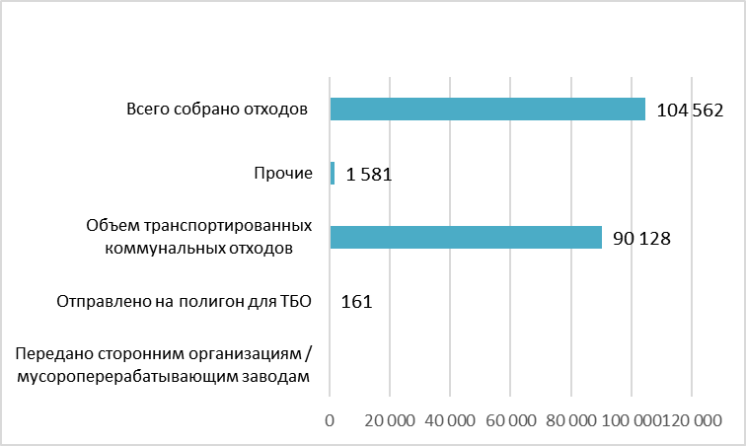
Источник: Бюро национальной статистики АСПР РК.

Полигоны
На территории Северо-Казахстанской области насчитывается 444 объекта размещения твердых бытовых отходов, из которых для 429 оформлены земельные участки, а 8 объектов обеспечены разрешительной документацией.
По данным сведениям, геопортала АО «НК «Қазақстан Ғарыш Сапары», в 2025 году на территории области выявлено 113 несанкционированных места размещения отходов. По сравнению с 2024 годом идет уменьшение на 58 несанкционированных мест размещения отходов, (в 2024 году – 171; в 2023 году – 274; в 2022 году – 232; в 2021 году – 366).
На городском полигоне ТБО города Петропавловска функционирует мусоросортировочная линия малой мощности, позволяющая извлекать 10–12 % вторичного сырья для дальнейшей переработки. Ежедневный объем поступления отходов составляет 160–170 тонн. По состоянию на конец 2025 года действующий полигон заполнен на 99,7 %. Проведена работа по продлению срока эксплуатации полигона до конца 2027 года. Одновременно ведется подготовка к строительству нового полигона ТБО, для которого выделен земельный участок площадью 30 гектаров.
Стихийные свалки
По данным космического мониторинга, в 2025 году на территории Северо-Казахстанской области выявлено 113 несанкционированных мест размещения отходов, в том числе 67 стихийных свалок и 46 объектов с нарушением установленных границ. Все выявленные нарушения устранены, ликвидация составила 100 %.

12.14.8. ПРОИЗВОДСТВО И ПОТРЕБЛЕНИЕ ТЕПЛО- И ЭЛЕКТРОЭНЕРГИИ

В Северо-Казахстанской области выработка электроэнергии за 2025 год на Петропавловской ТЭЦ-2 составила 2 510,7 млн кВт·ч, выработка теплоэнергии — 1 819 214,560 Гкал. Потребление угля на ТЭЦ-2 за отчетный период достигло 2 283 075 тонн.
Потребление тепловой энергии городом Петропавловском Северо-Казахстанской области за 2025 год составило 1 354 958 Гкал. Потребление электроэнергии потребителями АО «Северо-Казахстанская РЭК» составило 1 274,1 млн кВт·ч.
На отопительный период в Северо-Казахстанской области потребление угля распределилось следующим образом: бюджетные учреждения — 142 тыс. тонн, центральные котельные — 699 тыс. тонн, население — 409 тыс. тонн.
Возобновляемые источники энергии
На территории Северо-Казахстанской области имеются 7 объектов по использованию возобновляемой энергии:
Сергеевская ГЭС - 2,46 МВт, 4 ветрогенератора КТ «Зенченко и К» общей мощностью 3,5 МВт, 2 ветрогенератора ТОО «Иван Зенченко» - 2 МВт.
В рамках Концепции, утвержденной Президентом Республики Казахстан по переходу к зеленной экономике, увеличения выработки электрической энергии за счет возобновляемых источников энергии на территории села Покровка Есильского района ведутся подготовительные работы по проекту Строительство ветрогенераторов в количестве 27 единиц ТОО «Green Era company» (г.Астана).
Общая мощность проекта составит 200 М/Ватт, мощность одной установки 7,5 М/Ватт. Стоимость проекта составляет 3 млрд. тенге (собственные средства предприятия «Возможны заёмные средства банков Казахстана либо Китая»). На сегодняшний день проект на стадии разработки.
Выработка электроэнергии возобновляемыми электроэнергии за 2025 год составила 18 784,898 тыс. кВтч.

12.14.9. ЦЕЛЕВЫЕ ПОКАЗАТЕЛИ КАЧЕСТВА ОКРУЖАЮЩЕЙ СРЕДЫ

Проект целевых показателей качества окружающей среды разработан, находится на утверждении решением областного маслихата в 2026 году.
12.15. ТУРКЕСТАНСКАЯ ОБЛАСТЬ
 | Общие показатели за 2025 год
 | S субъекта,  тыс. км² | 116,9 | Население,  на 01.01.2026 года, чел. |  | 2 148 658
 | Основные экологические показатели за 2022-2025 годы
 | Показатели |  | 2022 | 2023 | 2024 | 2025
 | Затраты предприятий на ООС, млрд тенге |  | 8,5 | 18,3 | 3,7 | 123,7
Источник: Бюро национальной статистики АСПР РК.

Туркестанская область (до 2018 года - Южно-Казахстанская область) расположена на юге Республики Казахстан. Основан 10 марта 1932 года. С 1962 по 1992 годы назывался Шымкентской областью.
Административным центром области является город Туркестан. На севере область граничит с Карагандинской, на востоке – с Жамбылской, на западе – с Кызылординской областями, а на юге – с Республикой Узбекистан.
В состав области входят 17 административных районов, 3 городских, 14 районных акиматов, 174 сельских округа и 794 сельских населённых пункта.
Рельеф территории области в основном равнинный. На севере расположена глинистая пустыня Бетпакдала. На юго-западе находятся пески Кызылкума и Шардаринская степь, а на крайнем юге – степь Мырзашоль.
В центральной части области расположены горы Каратау, где находится гора Бессаз высотой 2176 м. На юго-востоке простираются хребты Таласского Алатау, Каржантау и Угама, где расположена гора Сайрам высотой 4238 м.
В горной части юго-востока области находятся государственный природный заповедник «Аксу-Жабаглы» и Сайрам-Угамский национальный парк. В горах Каратау расположен Каратауский государственный природный заповедник.
Климат области-резко континентальный, зима короткая и сравнительная теплая, с потеплением. Самый холодный месяц – январь. Средняя температура воздуха составляет -9,6 °C на севере области и -0,9 °C на юге. Абсолютный минимум температуры достигает -43 °C (в районе Тасты). Лето - жаркое и очень сухое. Самым жарким месяцем является июль. Средняя температура воздуха составляет от +20 до +30 °C, а абсолютный максимум достигает +51 °C (в районе Кызылкума).
Регион богат полезными ископаемыми, среди которых барит, уголь, железные и полиметаллические руды, бентонитовые глины, вермикулит, камень, известняк, гранит, мрамор, гипс и кварцевые пески. По запасам урана область занимает первое место, по запасам фосфоритов и железной руды – третье место в Казахстане.

12.15.1. АТМОСФЕРНЫЙ ВОЗДУХ

Выбросы загрязняющих веществ
Основными источниками загрязнения атмосферного воздуха в Туркестанской области являются:
- предприятия по производству известняка (ТОО «Тюлькубасский известковый завод»);
- нефтеперекачивающие предприятия (Шымкентское нефтепроводное управление Восточного филиала АО «КазТрансОйл»);
- транспортировка природного газа (филиал управления магистральных газопроводов «Оңтүстік», АО «Интергаз Центральная Азия», ТОО «Азия газопроводы»);
- нефтеразведочные предприятия;
- геологоразведочные и уранодобывающие предприятия (ТОО «Мангышлак-Мунай», 5-ГБЭ, 7-ГБЭ АО «Волковгеология», ТОО «СП «Катко», ТОО «СП «Инкай», ТОО «Каратау», ТОО «Аппак», АО «СП КРК «Заречное», ТОО «Добывающее предприятие» Орталык», ТОО «Степное РУ», ТОО «СП Горно-химическая компания», ТОО «Таукентское горно-химическое предприятие»);
- теплопроизводящие предприятия (ГКП «Жылу», ТОО «Таукент Энерго Сервис»);
- котельные турбинные установки (ТОО «Кентау-Сервис» (ТЭЦ-5);
- строительно-дорожные предприятия.
Рисунок 12.15.1
Выбросы загрязняющих веществ от стационарных источников
за 2023-2025 годы, тыс. тонн
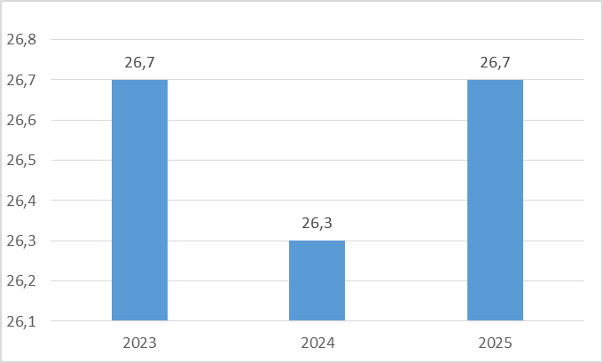
Источник: Бюро национальной статистики АСПР РК.

Качество атмосферного воздуха
В 2025 году наблюдения за состоянием атмосферного воздуха на территории области Туркестан проводились РГП «Казгидромет» с использованием 3 автоматических станций наблюдений, расположенных в городах Туркестан и Кентау, в жилом массиве Кызылсай и в поселке Састобе.
В городе Туркистан определяются до 6 показателей: 1) диоксид серы; 2) оксид углерода; 3) диоксид азота; 4) оксид азота; 5) озон; 6) сероводород.
В городе Кентау определяются до 3 показателей: 1) диоксид серы; 2) оксид углерода; 3) сероводород.
В поселке Састобе и в жилом массиве Кызылсай определяются четыре показателя качества атмосферного воздуха: 1) диоксид серы; 2) оксид углерода; 3) диоксид азота; 4) озон.
Таблица 12.15.1
Качество атмосферного воздуха в Туркестанской области за 2025 год
№ | Населенный пункт | Посты наблюдения (автоматические) | Показатели
№ | Населенный пункт | Посты наблюдения (автоматические) | ИЗА | СИ | НП (%)
1. | Город Туркестан | 3 | 8 (высокий уровень) | 4,9  (повышенный уровень) | 43  (высокий уровень)
2. | Город Кентау | 1 | - | 2,7 (повышенный уровень) | 3  (повышенный уровень)
3. | Поселок Састобе | 1 | - | 0,7  (низкий уровень) | 0  (низкий  уровень)
4. | Жилой массив Кызылсай | 1 | - | 4,35 (повышенный уровень) | 17  (повышенный уровень)
Источник: РГП «Казгидромет».
По данным РГП «Казгидромет», наиболее загрязненным населенным пунктом в 2025 году являлся г. Туркестан, где высокий уровень загрязнения атмосферного воздуха определялся повышенными концентрациями (высокий уровень) по диоксиду азота и (повышенный уровень) по диоксиду серы.
В других населенных пунктах области, по данным сети наблюдений города Кентау, уровень загрязнения атмосферного воздуха оценивался как повышенный, тогда как в поселке Састобе – «низкий».
Более подробная информация размещена на сайте РГП «Казгидромет»:
https://www.kazhydromet.kz/ru/ecology/ezhemesyachnyy-informacionnyy-byulleten-o sostoyanii-okruzhayuschey-sredy/2025.
Газификация
По итогам 2025 года природным газом обеспечены 606 из 801 населенного пункта области (75,6%). Возможность подключения к природному газу получили 1 903 455 (88,7%) жителей из 2 144 927 человек.
По итогам 2026 года возможность подключения к природному газу получат 640 из 801 населенного пункта области (79,9 %). При этом из общей численности населения области в 2 144 927 человек возможность подключения к природному газу получат 1 923 118 жителей (89,6 %).
В целях обеспечения населенных пунктов области 100% природным газом, акиматом области утвержден «План мероприятий по обеспечению природным газом по Туркестанской области на 2023-2027 годы».

12.15.2. ВОДНЫЕ РЕСУРСЫ

Крупнейшими реками Туркестанской области являются Сырдарья, Күркелес, Келес, Арыс, Бөген и другие небольшие реки, берущие начало на склонах Каратауского хребта. Также через территорию области протекает река Чу.
В области имеется множество небольших, преимущественно солёных озёр. Крупнейшими из них являются Акжайкын, Акжар, Калдыколь и другие. Для регулирования водных ресурсов построены водохранилища Шардара, Бөген, Бадам и другие.
Качество поверхностных вод
Мониторинг за состоянием качества поверхностных вод проводился на 7 водных объектах, реки: Сырдария, Келес, Бадам, Арыс, Аксу, Катта-Бугун, водохранилище Шардара.
При изучении поверхностных вод в отбираемых пробах воды определяются 40 физико-химические показателей качества (температура воды, растворенный кислород, водородный показатель, взвешенные вещества, прозрачность, БПК5 и ХПК, главные ионы, биогенные (аммоний-, нитрит-, нитрат-ионы, фосфаты и общий фосфор) и органические вещества (нефтепродукты, СПАВ, фенолы), тяжелые металлы (медь, цинк, свинец, кадмий, хром, никель, ртуть), пестициды (ДДТ, ДДЕ, альфа и гамма ГХЦГ).
Таблица 12.15.2
Качество поверхностных вод в Туркестанской области за 2025 год
№ | Наименование  водного объекта | Класс качества воды |  | Концентрация, мг/дм³
№ | Наименование  водного объекта | 2025 год | Параметры | Концентрация, мг/дм³
1. | р. Сырдария | 3 класс | Сульфаты | 251,345
2. | р. ека Келес | 6 класс | Взвешенные вещества | 350,55
3. | р. Бадам | 3 класс | Сульфаты | 139,28
4. | Река Арыс | 1 класс
5. | р. Аксу | 1 класс
6. | р. Катта Бугунь | 1 класс
7. | р. Шардара | 3 класс | Сульфаты | 226,72
Источник: РГП «Казгидромет».

Основными загрязняющими веществами в водных объектах Туркестанской области являются взвешенные вещества и сульфаты.
Превышения нормативов качества по данным показателям в основном характерны для бытовых, индустриальных и сельскохозяйственных сбросов.
За 2025 год случаи высокого и экстремально-высокого загрязнения поверхностных вод на территории Туркестанской области не выявлены
Более подробная информация размещена на сайте РГП «Казгидромет» https://www.kazhydromet.kz/ru/ecology/ezhemesyachnyy-informacionnyy-byulleten-o-sostoyanii-okruzhayuschey-sredy/2025.
Водоснабжение и водопотребление
По данным Бюро национальной статистики РК, в 2025 году в Туркестанской области в водопроводную сеть было подано 80 158,3 тыс. м³ воды, из которых потребителям отпущено 72 909,4 тыс. м³ (рисунок 12.15.2).
Рисунок 12.15.2
Объем отпущенной воды потребителям в Туркестанской области в 2025 году, тыс. м³
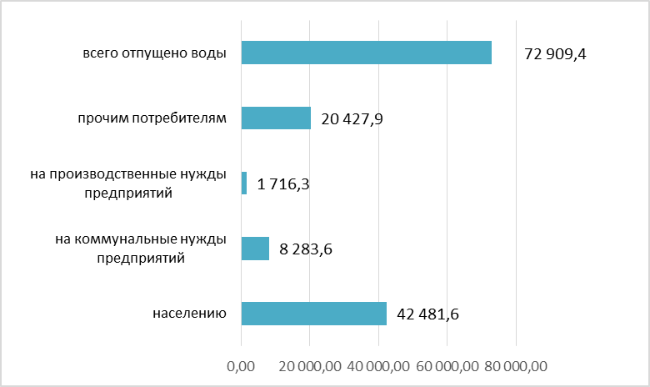
Источник: Бюро национальной статистики АСПР РК.

Водоотведение
В 2025 году в Туркестанской области объём пропущенных сточных вод составил 8 495,3 тыс. м³. Протяжённость канализационных сетей составила 435,6 км, из которых 138 км относятся к изношенным сетям.

12.15.3. ЗЕМЕЛЬНЫЕ РЕСУРСЫ

Земельный фонд
По данным Комитета по управлению земельными ресурсами Министерства сельского хозяйства РК, на 01.11.2025 г. земельный фонд Туркестанской области составляет 11 610,3 тыс. га.
Информация о распределении использованных земель Туркестанской области по категориям за 2024–2025 годы представлена в таблице 12.15.3.
Таблица 12.15.3
Распределение земель в Туркестанской области по категориям
за 2024- 2025 годы, тыс. га
№ | Категория земель | 2024 год | 2025 год
1. | Земли сельскохозяйственного назначения | 4 547,3 | 4 527,3
2. | Земли населённых пунктов | 807,8 | 807,8
3. | Земли промышленности, транспорта, связи, обороны и иного несельскохозяйственного назначения | 139 | 140,4
4. | Земли особо охраняемых природных территорий | 430,4 | 431,4
5. | Земли лесного фонда | 3 029,7 | 3029,8
6. | Земли водного фонда | 134,5 | 134,6
7. | Земли запаса | 2 521,6 | 2 539,0
ВСЕГО |  | 11 610,3 | 11 610,3
Источник: Комитет по управлению земельными ресурсами МСХ РК.
*по состоянию на 01.11.2025 г.

Состояние почв
В 2025 году РГП «Казгидромет» проводило наблюдения за загрязнением почв тяжелыми металлами в городах Туркестан и Кентау, а также в Сарыагашском, Ордабасинском, Байдибекском и Мактааральском районах Туркестанской области.
Таблица 12.15.4
Загрязнение почв в Туркестанской области
тяжелыми металлами за 2025 год, мг/кг
№ | Наименование населенного пункта | Свинец | Медь | Цинк | Хром | Кадмия
1. | г.Туркестан | 16,7–41,6 | 1,89–3,19 | 2,67–5,75 | 0,85–2,02 | 1,62–12,4
2. | г.Кентау | 13,2– 40,4 | 1,47 – 2,95 | 2,87 –8,36 | 1,09 – 1,98 | 1,54 – 9,84
3. | р.Сарыагаш | 13,5– 17,7 | 2,65 – 3,01 | 2,98 – 6,52 | 0,57-1,78 | 0,89 – 1,77
4. | р.Ордабасы | 7,16 – 12,8 | 1,94 – 2,71 | 1,99 –4,02 | 0,66 – 1,51 | 1,11-1,95
5. | р.Байдибек | 7,47– 12,2 | 1,38 – 2,44 | 2,06 – 3,11 | 0,88-1,83 | 1,28-1,86
6. | р.Мактараль | 13,8 – 18,6 | 2,02 – 2,92 | 2,69 –5,99 | 0,56 – 1,11 | 0,92-1,82
Источник: РГП «Казгидромет».

Более подробная информация размещена на сайте РГП «Казгидромет» https://www.kazhydromet.kz/ru/ecology/ezhemesyachnyy-informacionnyy-byulleten-o-sostoyanii-okruzhayuschey-sredy/2025.
Изъятие земель
В 2025 году в соответствии с поручением Министерства промышленности и строительства РК проведена работа по возврату в государственный баланс неосвоенных участков недр, по которым действие лицензий было приостановлено. По результатам обследование 125,0 тыс. га земельных участков 35 товариществ. По результатам 123,0 тыс. га возвращены в государственный баланс, по участкам площадью 2 000 тыс. га выданы предписания о проведении рекультивации.

12.15.4. НЕДРА

По данным Министерства промышленности и строительства РК, в 2025 году в Туркистанской области действовало 145 лицензий и контрактов на недропользование.

Незаконное недропользование
В 2025 году рабочей группой по предупреждению и пресечению незаконного недропользования проведены рейдовые мероприятия на всей территории области. По итогам года мобильными группами районных и городских акиматов, организованными Управлением, проведено 226 рейдовых мероприятий. В ходе проведённых мероприятий сотрудниками полиции на штрафные стоянки помещены 342 грузовых автомобиля (295 – «Хова», 92 – «Камаз») и 47 единиц специальной техники (16 – экскаваторов, 31 – погрузчиков).

12.15.5. БИОРАЗНООБРАЗИЕ

Лесной фонд
На 1 января 2025 года площадь земель государственного лесного фонда области составляет 3 млн. 474 тыс. 242 га, из них 1 млн. 595 тыс. 667 га покрыты лесом.
В целях исполнения поручения, данного в Послании Президента Республики Казахстан от 1 сентября 2020 года «Казахстан в новой реальности: время действий», по посадке в 2021–2025 годах 15 миллионов деревьев на территориях городов и населённых пунктов была разработана и утверждена «Региональная программа озеленения городов и населённых пунктов Туркестанской области».
Особо охраняемые природные территории
В соответствии с Земельным кодексом Республики Казахстан и Законом Республики Казахстан от 7 июля 2006 года «Об особо охраняемых природных территориях» (далее –Закон об ООПТ), в перечень ООПТ республиканского значения, утверждённый постановлением Правительства Площадь «Южно-Казахстанской государственной заповедной зоны» (ЮЗЗЗ) в Туркестанской области, включенной в перечень ЮЗЗЗ республиканского значения Постановлением Республики Казахстан от 26 сентября 2017 г. № 593, составляет 4 432,970 тыс. гектаров (70,8%), в Кызылординской области – 919,074 тыс. гектаров (14,7%) и в Жамбылской области – 905,956 тыс. гектаров (14,5%), в сумме 6 258,0 тыс. гектаров. Площадь Туркестанской области составляет 11 628,0 тыс. гектаров. Из них 3 470,7 тыс. гектаров (30 процентов, около 1/3) составляют земли государственного лесного заповедника.
На территории Туркестанской области функционируют ООПТ республиканского значения со статусом юридических лиц: Аксу-Жабаглинский государственный природный заповедник, Каратауский государственный природный заповедник, Сайрам-Угамский государственный национальный природный парк, а также ООПТ местного значения –Сырдарья-Туркестанский государственный региональный природный парк.
Кроме того, на территории региона, в соответствии с Земельным кодексом Республики Казахстан и Законом Республики Казахстан от 7 июля 2006 года «Об особо охраняемых территориях» – «ООТ Республики Казахстан» – площадь территории Туркестанской области составляет 4 432 970 тысяч гектаров, Арыс и Каратауский государственный природный заповедник (площадью 404,0 тыс. гектаров) и 5 ​​общин, а также 11 государственных природных памятников (площадью 2925 гектаров), включенных в список охраняемых природных территорий местного значения.
Общая площадь земель ООПТ в Туркестанской области составляет 46,2% (5 366,7 тыс. гектаров).
Таблица 12.15.5
Особо охраняемые природные территории в Туркестанской области, тыс. га
№ | Наименование ООПТ | Площадь
1 | Аксу-Жабаглинский государственный природный заповедник | 121,3
2 | Каратауский государственный природный заповедник | 34,3
3 | Сайрам-Угамский государственный национальный природный парк | 149,04
4 | Акдалинский государственный природный заказник (ботанический) | 2
5 | Задарьинский государственный природный заказник (ботанический) | 8,4
6 | Жамбылский государственный природный заказник (ботанический) | 8,6
7 | Боралдайский государственный природный заказник (комплексный) | 28,2
8 | Тимурский государственный природный заказник (ботанический) | 4
9 | Арысская и Карактауская государственная заповедная зона | 404
10 | Южно-Казахстанская государственная заповедная зона | 6 258
Источник: Акимат Туркестанской области.

Животный и растительный мир
На территории области произрастают 1 700 видов растений, 122 из них занесены в Красную книгу РК, 68 видов являются эндемиками.
В равнинной части области преобладают полынно-злаковые растения. В долинах Сырдарии и Шу встречаются песчаные саксаульники, камышовые болота с рощами. На горных склонах преобладает древесно-кустарниковая растительность, можжевельник, рощи из дикой яблони, абрикосового дерева, высокогорные районы богаты альпийскими лугами.
На территории бывшего Туркестанского государственного регионального природного парка на берегах р. Сырдарии с 2000 года обитают бухарские олени.

12.15.6. РАДИАЦИОННАЯ ОБСТАНОВКА

Наблюдения за уровнем гамма излучения на местности осуществлялись ежедневно на 2-х метеорологических станциях (Шымкент, Туркестан).
Средние значения радиационного гамма-фона приземного слоя атмосферы по населенным пунктам области находились в пределах 0,07-0,31 мкЗв/ч. В среднем по области радиационный гамма-фон составил 0,15 мкЗв/ч и находился в допустимых пределах.
Наблюдения за радиоактивным загрязнением приземного слоя атмосферы на территории Туркестанской области осуществлялся на 2-х метеорологических станциях (Шымкент, Туркестан) путем отбора проб воздуха горизонтальными планшетами. На станции проводился пятисуточный отбор проб.
Среднесуточная плотность радиоактивных выпадений в приземном слое атмосферы на территории области составила 0,9-4,1 Бк/м².
Средняя величина плотности выпадений по области составила 1,9 Бк/м², что не превышает предельно-допустимый уровень.

12.15.7. ОТХОДЫ

Твердые бытовые отходы
В 2025 году в Туркистанской области общий объём собранных отходов с учётом отходов самовывозов предприятий составил 158 603 тонн. Сбором и вывозом коммунальных отходов в области занимаются 76 предприятий, в том числе 23 государственных.
Рисунок 12.15.3
Движение коммунальных отходов в Туркестанской области в 2025 году, тонн
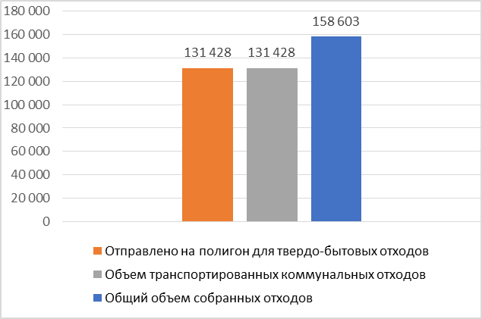
Источник: Бюро национальной статистики АСПР РК.

В областном центре г. Туркестан функционируют 2 учреждения по сбору и вывозу бытовых отходов «Туркестан Жарык-Тазалык», «ШымкентСпецКомплекс», в других районах и городах-56.
На территории района, города данные учреждения работают с абонентами физических и юридических лиц. Деятельность по сбору и вывозу бытовых отходов от населения осуществляется систематически, в соответствии с утвержденными графиками.
Полигоны
Всего на территории Туркестанской области определено 107 полигонов твердых бытовых отходов. Из них 28 находятся в ведении районов, 39 – сельских округов, 40 переданы в доверительное управление.
Для оптимизации полигонов и приведения их в соответствие с установленными требованиями утвержден специальный план мероприятий на 2024–2026 годы.
Согласно плану, в 2024–2025 годах были оптимизированы 44 полигона (Отырар – 16, Түлкібас – 9, Казыгурт – 8, Келес – 8, Мактаараль – 1, Арыс – 2). То есть близко расположенные полигоны были объединены, закрыты, а земельные участки переданы в специальный земельный фонд.
В текущем году планируется восстановить 28 полигонов, а в 2027 году –23 полигона, также предусмотрена оптимизация 7 полигонов.
Из них, 15 предприятий занимаются раздельным сбором и сортировкой отходов (пластмасса, пластик, полиэтилен, стекло, цветные и черные металлы, картон, бумага, макулатура), 5 предприятий занимаются переработкой отходов.
Промышленные отходы
На территории Туркестанской области промышленные отходы в основном расположены в городе Кентау и на территории Созакского района. Они состоят из производственных отходов горнодобывающей, уранодобывающей, нефтехимической и энергетической отраслей.
Стихийные свалки
По результатам космического мониторинга АО «Қазақстан Ғарыш Сапары» в 2025 году на территории Туркестанской области в 2025 году было выявлено и полностью уничтожено 249 свалок.

12.15.8. ПРОИЗВОДСТВО И ПОТРЕБЛЕНИЕ ТЕПЛО- И ЭЛЕКТРОЭНЕРГИИ

В области функционируют 7 коммунальных предприятий, осуществляющих деятельность по централизованному теплоснабжению.
Теплоснабжение города Кентау осуществляется ТОО «Кентау Жылу» от ТЭЦ-5. Основным видом топлива является уголь, в качестве резервного топлива используется мазут.
Теплоснабжение города Туркестана осуществляет ГКП «Жылу». Основным видом топлива является природный газ, резервным — дизельное топливо.
Теплоснабжение города Арысь осуществляет ГКП «Арыс жылу». Используется природный газ, в качестве резервного топлива — дизельное топливо.
Теплоснабжение города Сарыагаш осуществляет ГКП «Сарыагаш Тұрмыс». Основным видом топлива является природный газ, резервным — дизельное топливо.
В городе Ленгер Толебийского района централизованное теплоснабжение осуществляет ГКП «Ленгер-су». Основным видом топлива является природный газ, резервным — дизельное топливо.
Теплоснабжение населённых пунктов Кыземшек и Таукент Сузакского района осуществляет ГКП «Шолаққорған-су». В качестве топлива используется мазут.
Теплоснабжение Отрарского района осуществляет ГКП «Отырар-жылу». Основным видом топлива является природный газ, резервным — дизельное топливо.
Состояние центральных котельных и тепловых сетей оценивается как стабильное. Аварийных ситуаций не зафиксировано.
Возобновляемые источники энергии
В настоящее время на территории Туркестанской области реализовано 24 проекта в сфере возобновляемых источников энергии общей мощностью 278,5 МВт.
По итогам ежегодных аукционных торгов, проведенных в 2025–2026 годах АО «Казахстанский оператор рынка электрической энергии и мощности», в области планируется строительство 2 малых гидроэлектростанций общей мощностью 5,2 МВт — ТОО «Тауэнерго» и ТОО «Jasyl qyat».
По итогам аукционных торгов 2023-2025 гг. в период с 2029 по 2030 гг. в области было реализовано 3 крупных ветряных электростанции общей мощностью 200 МВт (Байдибекский р-н, Сузакский р-н, Сауранский р-н, новый Иган) и 17 гидроэлектростанций общей мощностью 49,61 МВт (Кентау - 7 (Майдантал), Сарыагаш - 2 (Планируется строительство Жибек Жолы, Капланбек), Толеби – 1 (Каскасу), Мактаарал – 1 (Мактаарал), Казыгурт – 2 (Казыгурт) и др.
Кроме того, в населенном пункте виноградник Байдибекского района ведется строительство ветровой электростанции мощностью 350 МВт ТОО «New Clean Energy». Срок реализации-2024-2028 гг.
В соответствии с соглашением между Правительством Республики Казахстан и Правительством Китайской Народной Республики о реализации проектов в сфере возобновляемых источников энергии в Сауранском районе планируется строительство солнечной электростанции мощностью 300 МВт китайской компанией «China Energy Overseas Investment Co., Ltd» (владеющей контрольным пакетом акций) совместно с акционерным обществом «Самрук-Энерго». Срок реализации проекта — 2026–2028 годы.
Кроме того, в настоящее время «Altyn Dala Energy Ltd.» проводит подготовительные работы по реализации индустриально-инвестиционного проекта «Строительство солнечной электростанции мощностью 185 МВт» (далее — проект СЭС) в Сауранском районе.
Определена точка подключения СЭС к электрическим сетям — ПС 220/110 кВ «Центральная» АО «KEGOC». 14 января 2025 года получены технические условия на подключение № 01-34-08/218. Срок реализации проекта — 2026–2028 годы.

12.15.9. ЦЕЛЕВЫЕ ПОКАЗАТЕЛИ КАЧЕСТВА ОКРУЖАЮЩЕЙ СРЕДЫ

В соответствии с пунктом 3 статьи 37 Экологического кодекса Республики Казахстан ТОО «ЭКОСЕРВИС-С» разработало проект «Показатели качества окружающей среды Туркестанской области на 2026–2030 годы». В настоящее время проект проходит согласование в уполномоченном органе. После согласования проект будет утверждён маслихатом в установленном законодательством порядке.
12.16. ОБЛАСТЬ ҰЛЫТАУ

 | Общие показатели за 2025 год
 | S субъекта, тыс. км² | 188,9 | Население, на 01.01.2026 года, чел. |  | 218 993
 | Основные экологические показатели за 2022-2025 годы
 | Показатели |  | 2022 | 2023 | 2024 | 2025
 | Затраты предприятий на ООС, млрд тенге |  | 12,8 | 15,0 | 2,9 | 7,02
Источник: Бюро национальной статистики АСПР РК.

Область Ұлытау расположена в центральной части Республики Казахстан. Образована 8 июня 2022 года. Административным центром области является город Жезказган. В состав области входят 2 района — Жанааркинский и Ұлытауский, 3 города областного значения — Жезказган, Каражал и Сатпаев, а также сельские населённые пункты, сельские округа и посёлки.
Климат области резко континентальный, характеризуется холодной зимой, жарким и засушливым летом, значительными сезонными и суточными колебаниями температуры воздуха и недостаточным количеством атмосферных осадков.
Рельеф территории преимущественно мелкосопочный и низкогорный, с холмистыми участками и обширными межсопочными долинами. На территории области представлены степная, полупустынная и пустынная природные зоны.
Основу экономики области составляет промышленный комплекс, ведущую роль в котором занимает горно-металлургическая отрасль. Основными направлениями хозяйственной деятельности являются добыча и переработка минерального сырья, цветная металлургия, производство продукции горно-металлургического комплекса, а также энергетика и транспорт.

12.16.1. АТМОСФЕРНЫЙ ВОЗДУХ

Выбросы загрязняющих веществ
Основные промышленные источники выбросов загрязняющих веществ в атмосферный воздух области Ұлытау сосредоточены в городах Жезказган и Сатпаев. Основными предприятиями, осуществляющими выбросы загрязняющих веществ в атмосферный воздух, являются Жезказганское нефтепроводное управление АО «КазТрансОйл», ТОО «Корпорация Казахмыс», ТОО «СП «Киякты Комир», ТОО «NERIS-НЭРИС» и ТОО «Silicon Mining».
Рисунок 12.16.1
Выбросы загрязняющих веществ от стационарных источников за 2023-2025 годы, тыс. тонн
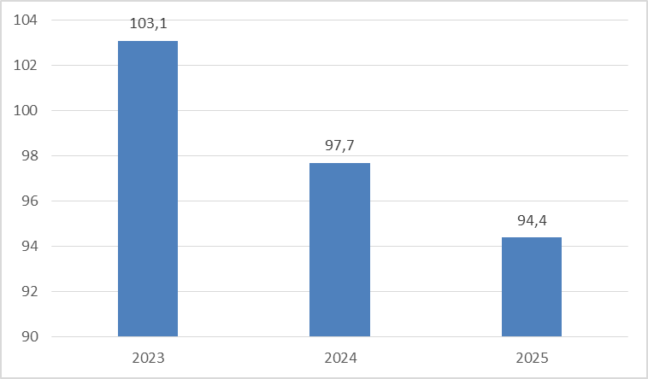
Источник: Бюро национальной статистики АСПР РК.
Немаловажную роль в загрязнении атмосферного воздуха региона играют передвижные источники, в частности автотранспорт. По состоянию на 1 января 2026 года в регионе зарегистрировано 34 135 единиц автотранспортных средств.
Качество атмосферного воздуха
В 2025 году РГП «Казгидромет» осуществляло наблюдения за состоянием атмосферного воздуха на территории области Ұлытау в двух городах — Жезказгане и Сатпаеве.
В городе Жезказган мониторинг проводился на трех постах наблюдения, включая два поста ручного отбора проб и один автоматизированный пост. Контроль осуществлялся по 15 загрязняющим веществам и показателям, включая взвешенные частицы (пыль), РМ-2,5, РМ-10, диоксид серы, оксид углерода, диоксид азота, оксид азота, озон, фенол, сероводород, кадмий, медь, мышьяк, свинец и хром.
В городе Сатпаев мониторинг проводился на двух автоматических станциях наблюдения по пяти показателям: диоксид серы, оксид углерода, диоксид азота, озон и сероводород.
Таблица 12.16.1
Качество атмосферного воздуха в области Ұлытау за 2025 год
№ | Населенный пункт | Количество постов наблюдений |  | Показатели
№ | Населенный пункт | автоматические | Ручной | ИЗА | СИ | НП (%)
1. | г. Жезказган | 1 | 2 | 6,6 (повышенный уровень) | 9,96 (высокий уровень) | 5 (повышенный уровень)
2. | г. Сатпаев | 2 | - | - | 9,99 (высокий уровень) | 62 (очень высокий уровень)
Примечание. Оценка степени загрязнения атмосферного воздуха по градациям представлена в разделе 1 «Атмосферный воздух».
Источник: РГП «Казгидромет».

По данным сети наблюдений РГП «Казгидромет», в 2025 году качество атмосферного воздуха в городе Сатпаев характеризовалось очень высоким уровнем загрязнения, в городе Жезказган отмечался повышенный уровень загрязнения.
В сравнении с 2024 года уровень загрязнения не изменился. Наибольшее количество превышений максимально-разовых ПДК за год было отмечено по взвешенным частицам (пыль) (70), озону (77), фенолу (79) и сероводороду (1404). Превышения нормативов среднесуточных концентраций наблюдались по взвешенным частицам (пыль) и фенолу.
Более подробная информация размещена на сайте РГП «Казгидромет»: https://www.kazhydromet.kz/ru/ecology/ezhemesyachnyy-informacionnyy-byulleten-o-sostoyan
ii-okruzhayuschey-sredy/2025.
Газификация
В 2025 году в области Ұлытау продолжена реализация поэтапной программы газификации, направленной на развитие инженерной инфраструктуры и улучшение экологической обстановки.
Газификация города Жезказган осуществляется в рамках трёх этапов: построено 154,4 км газовых сетей, подключено 1 860 жилых домов; до 2027 года планируется довести охват до 4 562 домов.
В отчётном периоде завершено строительство газовых сетей в селе Кенгир, обеспечена возможность подключения 442 жилых домов и 7 социальных объектов. Продолжается реализация проекта АГРС «Атасу», в рамках которого начата газификация посёлка Жанаарка с перспективой охвата 4 500 домов до 2027 года.
Также в 2025 году начаты работы по газификации города Каражал и посёлка Жайрем, где планируется подключение свыше 2 тыс. жилых домов; на текущий момент построено 68,9 км сетей.
Дополнительно разработана проектно-сметная документация по газификации города Сатпаев, Улытауского района и посёлка Жезды.

12.16.2. ВОДНЫЕ РЕСУРСЫ

Главными водными объектами в области Ұлытау являются реки Кара-Кенгир, Жезды, Кенгирское водохранилище.
Качество поверхностных вод
В 2025 году РГП «Казгидромет» проводил мониторинг качества поверхностных вод в области Ұлытау на двух водных объектах — реке Кара-Кенгир и Кенгирском водохранилище.
В рамках наблюдений осуществлялось определение 33 физико-химических показателей, включая визуальные характеристики, температуру воды, содержание взвешенных веществ, прозрачность, растворённый кислород, водородный показатель (pH), ионный состав, общую жёсткость, биогенные вещества, органические загрязнители (нефтепродукты, фенолы), а также тяжёлые металлы.
Основными загрязняющими веществами в водных объектах Ұлытау являются: взвешенные вещества, минерализация, магний, сульфаты, аммоний-ион, фосфор общий, фосфаты, марганец, медь.
Таблица 12.16.2
Качество поверхностных вод в области Ұлытау за 2025 год
№ | Наименование  водного объекта | Класс качества воды | Параметры | Концентрация, мг/ дм³
№ | Наименование  водного объекта | 2025 г. | Параметры | Концентрация, мг/ дм³
1. | вдхр. Кенгирское | 3класс (загрязненные) | Сульфаты | 146
1. | вдхр. Кенгирское | 3класс (загрязненные) | Магний | 21,3
1. | вдхр. Кенгирское | 3класс (загрязненные) | Марганец | 0,051
1. | вдхр. Кенгирское | 3класс (загрязненные) | Медь | 0,0035
2. | р. Кара-Кенгир | 5 класс (очень загрязненные) | Минерализация | 1539
2. | р. Кара-Кенгир | 5 класс (очень загрязненные) | Аммоний-ион | 2,205
Источник: РГП «Казгидромет».

По итогам 2025 года качество воды Кенгирского водохранилища отнесено к 3 классу, реки Кара-Кенгир — к 5 классу.
К числу основных загрязняющих веществ, выявленных в водных объектах области Ұлытау, относятся магний, сульфаты, аммоний-ион, показатели минерализации, а также марганец и медь.
Более подробная информация размещена на сайте РГП «Казгидромет»: https://www.kazhydromet.kz/ru/ecology/ezhemesyachnyy-informacionnyy-byulleten-o-sostoyan ii-okruzhayuschey-sredy/2025.
Водоснабжение и водопотребление
По данным Бюро национальной статистики РК, в 2025 году в области Ұлытау водопроводную сеть было подано 56 109,4 тыс. м³ воды, из которых потребителям отпущено
32 449,4 тыс. м³ (Рисунок 12.16.2).

Рисунок 12.16.2
Объем отпущенной воды потребителям в области Ұлытау в 2025 году, тыс.м³
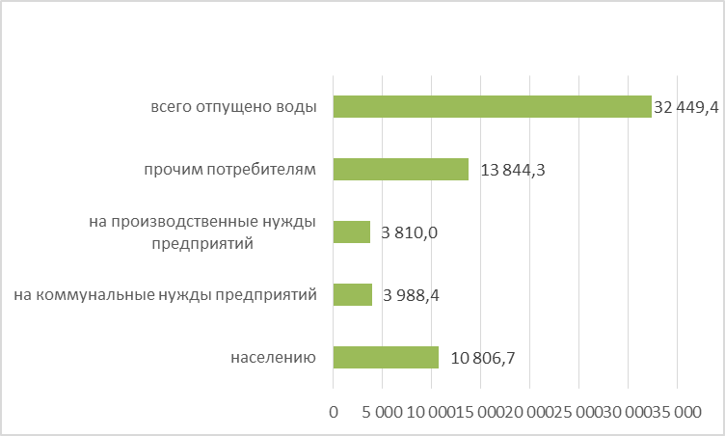
Источник: Бюро национальной статистики АСПР РК.

Водоснабжение и водопотребление
В 2025 году в области Ұлытау объём пропущенных сточных вод составил 22 393,1 тыс. м³. Протяжённость канализационных сетей составила 589,5 км, из которых 289 км относятся к изношенным сетям.
Меры по предотвращению загрязнения водных ресурсов
В рамках Плана мероприятий по охране окружающей среды области Ұлытау на 2023-2025 годы, в отчетном периоде предусмотрены следующие мероприятия:
- Капитальный ремонт Шалгинского водохранилища;
- Капитальный ремонт плотины Манака;
- Санация водопропускного канала Қостангөлсай;
- Включение Кенгирского водохранилища в перечень объектов республиканской собственности;
- Разработка ПСД на очистку плотины Улытау, Улытауского района;
- Реконструкция дамбы и гидросооружения Актайлакского водохранилища Жанааркинского района;
- Реконструкция хозяйственно-питьевых водоочистных сооружений города Жезказган (3 очередь);
- Строительство внутриквартальных канализационных сетей в городе Сатпаев;
- Строительство канализационного коллектора города Сатпаев;
- Реконструкция канализационных сетей поселка Жайрем (2 очередь).
12.16.3. ЗЕМЕЛЬНЫЕ РЕСУРСЫ

Земельный фонд
Согласно данным акимата области Ұлытау, распределение земельного фонда области по категориям за 2025 год представлено в таблице 12.16.3.
Таблица 12.16.3
Распределение земель в области Ұлытау по категориям за 2025 год, тыс.га

№ | Категория земель | 2025 год
1 | Земли сельскохозяйственного назначения | 7049,8
2 | Земли населённых пунктов | 862,3
3 | Земли промышленности, транспорта, связи, обороны и иного несельскохозяйственного назначения | 44
4 | Земли особо охраняемых природных территорий | 147,4
5 | Земли лесного фонда | 80,7
6 | Земли водного фонда | 12,4
7 | Земли запаса | 6047,8
8 | Земли (или объекты), находящиеся на территории других областей и государств СНГ | 4649,2
Всего |  | 18 893,6
Источник: Акимат области Ұлытау

Согласно земельному балансу области Ұлытау, основную долю составляют земли запаса и сельскохозяйственные угодья. Значительная часть нарушенных земель закреплена за предприятиями ТОО «Корпорация Казахмыс», организациями теплоэнергетики и компаниями, занимающимися добычей и переработкой полезных ископаемых.
Состояние почв
В 2025 году РГП «Казгидромет» в рамках мониторинга загрязнения почв города Жезказган в различных районах города отбирались пробы почвы для определения содержания тяжелых металлов (таблица 12.16.4).
Таблица 12.16.4
Загрязнение почв в населенных пунктах области тяжёлыми металлами за 2025 год, мг/кг
Наименование населенного пункта | Тяжелые металлы
Наименование населенного пункта | свинец | хром | медь | цинк | кадмий
Город Жезказган | 4,0-570,6 | 0-1,9 | 0,9-134,1 | 0,1-595,5 | 0,3-35,6
Источник: РГП «Казгидромет».

Наиболее загрязнённой является почва вблизи промышленных объектов и санитарно-защитных зон: на границе санитарно-защитной зоны медеплавильного завода концентрация свинца достигала 6,3 ПДК; на расстоянии 1 км от ТЭЦ — 1,7 ПДК; в районе дамбы Кенгирского водохранилища — 6,2 ПДК.
Более подробная информация размещена на сайте РГП «Казгидромет»: https://www.kazhydromet.kz/ru/ecology/ezhemesyachnyy-informacionnyy-byulleten-o-sostoyan
ii-okruzhayuschey-sredy/2025.
Изъятие земель
В 2024–2025 годах в регионе продолжена работа по выявлению и возврату неиспользуемых земель в государственную собственность. 21 ноября 2024 года возвращено 172 526 га сельскохозяйственных земель, включая пашни, пастбища и другие угодья. По результатам проверок за нарушения земельного законодательства наложены штрафы на сумму 6,1 млн тенге. 27 марта 2025 года по решению суда государству возвращено 90 000 га неиспользуемых пастбищ.
Проводимые мероприятия способствуют повышению эффективности использования земельных ресурсов и усилению контроля за их рациональным освоением.

12.16.4. НЕДРА

По информации Министерства промышленности и строительства РК, в 2025 году в области Ұлытау действовала 180 на недропользование.

12.16.5. БИОРАЗНООБРАЗИЕ

Лесной фонд
По состоянию на 1 января 2025 года площадь земель государственного лесного фонда области Ұлытау составляет 82 296 га, в том числе покрытая лесом площадь — 14 194 га. В ведении акимата области находится 21 843 га земель государственного лесного фонда, из них 5 629 га покрыто лесом.
Общая площадь области Ұлытау составляет 18 893,7 тыс. га. На территории области расположено 37 охотничьих угодий общей площадью 15 085,6 тыс. га, из которых 26 охотничьих хозяйств закреплены за пользователями на площади 11 101,6 тыс. га. 11 охотничьих угодий общей площадью 3 983,9 тыс. га находятся в резервном фонде.
Особо охраняемые природные территории
В области имеются 5 особо охраняемых природных территорий республиканского значения (ООПТ) общей площадью 1817,16 га (таблица 12.16.5).
Таблица 12.16.5
ООПТ республиканского значения в области Ұлытау
№ | Наименование ООПТ | Площадь тыс.га
1 | Государственный национальный природный парк «Улытау» | 58,9
2 | Караагашский государственный природный (зоологический) заказник | 6,8
3 | Когашикский государственный природный (ботанический) заказник | 15,0
4 | Андасайский государственный природный (зоологический) заказник | 1736,4
5 | Жезказганский ботанический сад | 0,06
ВСЕГО |  | 1 817,16
Источник: Акимат области Ұлытау.

Животный и растительный мир
Животный и растительный мир области Ұлытау характеризуется значительным видовым разнообразием, обусловленным особенностями степных и горных экосистем. На территории области обитают сайгак, волк, лисица, заяц, косуля, кабан, хорёк и другие виды млекопитающих. Из представителей пресмыкающихся встречаются степная змея, ящерицы и желтобрюхая змея. Орнитофауна представлена утками, лебедями, дикими гусями, журавлями, орлами, совами, дятлами, кукушками и другими видами птиц.
Особую природоохранную ценность представляют редкие и находящиеся под угрозой исчезновения виды растений и животных. В Красную книгу Республики Казахстан включены отдельные виды растений, произрастающие на территории гор Ұлытау, а также редкие виды берёзы Центрального Казахстана.
В 2025 году на территории области Ұлытау выявлено 14 фактов браконьерства, по которым возбуждены уголовные дела, в том числе за незаконную добычу редких и находящихся под угрозой исчезновения видов диких животных, а также незаконное изъятие их частей и дериватов. В ходе мероприятий у нарушителей изъяты 2 туши сайгака, 149 рогов и 3 куропатки. Размер ущерба, причинённого животному миру, составил 219,7 млн тенге, из которых взыскано 4,2 млн тенге.

12.16.6. РАДИАЦИОННАЯ ОБСТАНОВКА

Наблюдения за уровнем гамма излучения на местности осуществлялись ежедневно на 9-ти метеорологических станциях (Балхаш, Жезказган, Караганда, Корнеевка, схв. Родниковский, Каркаралинск, Сарышаган, Жана – Арка, Киевка) и на автоматическом посту наблюдений за загрязнением атмосферного воздуха г. Караганды (ПНЗ №6).
Средние значения радиационного гамма – фона приземного слоя атмосферы по населенным пунктам области находились в пределах 0,05 – 0,35 мкЗв/ч. В среднем по области радиационный гамма – фон составил 0,14 мкЗв/ч и находился в допустимых пределах.
Наблюдения за радиоактивным загрязнением приземного слоя атмосферы на территории Карагандинской области на 3 – х метеорологических станциях (Балхаш, Жезказган, Караганда) путем отбора проб воздуха горизонтальными планшетами. На всех станциях проводился пятисуточный отбор проб.
Среднесуточная плотность радиоактивных выпадений в приземном слое атмосферы на территории области колебалась в пределах 1,1 –3,6 Бк/м². Средняя величина плотности выпадений по области составила 1,9 Бк/м², что не превышает предельно – допустимый уровень.

12.1.7. ОТХОДЫ

Твердые бытовые отходы
В 2025 году в области Абай общий объём собранных отходов с учётом отходов самовывозов предприятий составил 154 558 тонн. Сбором и вывозом коммунальных отходов в области занимаются 9 предприятий, в том числе 1 государственных.
Рисунок 12.16.3
Движение коммунальных отходов в области Ұлытау в 2025 году, тонн
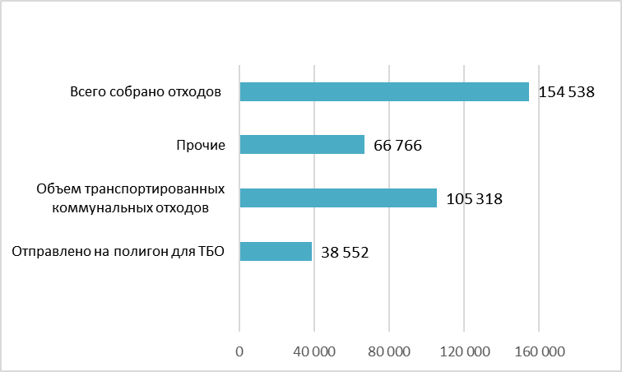
Источник: Бюро национальной статистики АСПР РК.
Полигоны
В рамках выполнения поручения Президента в Жезказгане реализуется проект ТОО «DD-jol» по строительству полигона ТБО и цеха по переработке отходов мощностью до 50 тыс. тонн в год, запуск цеха планируется в 2026 году, завершение комплекса — в 2027 году. В посёлке Жайрем также планируется строительство полигона ТБО с линией сортировки, ведётся подготовка проектно-сметной документации.
Стихийные свалки
По данным АО «Қазақстан Ғарыш Сапары», в 2025 году на территории области выявлено 128 несанкционированных свалок, в том числе 105 — в городе Жезказган и 23 — в городе Сәтбаев.
По состоянию на 14 января 2026 года ликвидировано 88 свалок (Жезказган — 65, Сәтбаев — 23). Информация о ликвидации 78 объектов (Жезказган — 55, Сәтбаев — 23) внесена в карту «Қазақстан Ғарыш Сапары». По 10 ликвидированным свалкам в городе Жезказган изменения в карту пока не внесены.

12.16.8. ПРОИЗВОДСТВО ТЕПЛО- И ЭЛЕКТРОЭНЕРГИИ

12.16.9. ЦЕЛЕВЫЕ ПОКАЗАТЕЛИ КАЧЕСТВА ОКРУЖАЮЩЕЙ СРЕДЫ

Область Ұлытау образована 08.06.2022 года (Указ Президента РК от 03.05.2022 г.), поэтому целевые показатели качества окружающей среды на 2024 год не разрабатывались.
12.17. ВОСТОЧНО-КАЗАХСТАНСКАЯ ОБЛАСТЬ

 | Общие показатели за 2025 год
 | S субъекта, тыс. км² | 97,8 | Население,  на 01.01.2026 года, чел. |  | 718 945
 | Основные экологические показатели за 2022-2025 годы
 | Показатели |  | 2022 | 2023 | 2024 | 2025
 | Затраты предприятий на ООС, млрд тенге |  | 33,4 | 38,8 | 54,6 | 58,9
Источник: Бюро национальной статистики АСПР РК.

Восточно-Казахстанская о бласть, основанная в 1932 году, находится на северо-востоке Казахстана и граничит с Россией и Китаем. Административным центром является город Усть-Каменогорск, основанный в 1720 году и расположенный в месте слияния рек Иртыш и Ульба.
Климат отличается резкой континентальностью, с жарким засушливым летом и холодной снежной зимой.
Главной водной артерией региона является река Ертис, протекающая по территории Китая, Казахстана и России. Водопользование осуществляется в соответствии с межправительственными соглашениями между Казахстаном и сопредельными государствами.
Восточно-Казахстанская область играет важную роль в горнодобывающей промышленности страны, обладая значительными запасами минерального сырья, включая полиметаллы, медь, золото и серебро.

12.17.1. АТМОСФЕРНЫЙ ВОЗДУХ

Выбросы загрязняющих веществ
Основными источниками поступления загрязняющих веществ в атмосферный воздух Восточно-Казахстанской области являются промышленные предприятия, автотранспорт и частный сектор (жилые дома).
По итогам 2025 года выбросы загрязняющих веществ от стационарных источников в Восточно-Казахстанской области достигли 79,7 тыс. тонн (рисунок 12.17.1).
Рисунок 12.17.1
Выбросы загрязняющих веществ от стационарных источников за 2023-2025 годы, тыс. тонн
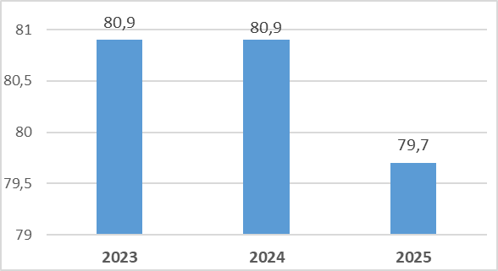
Источник: Бюро национальной статистики АСПР РК.

Качество атмосферного воздуха
В 2025 году наблюдения за качеством атмосферного воздуха на территории Восточно-Казахстанской области проводились РГП «Казгидромет» с использованием 17 постов наблюдения, расположенных в городах Усть-Каменогорск, Риддер, Алтай, Шемонаиха и поселке Глубокое.
В городе Усть-Каменогорске определяются 22 показателя: взвешенные частицы РМ2,5, взвешенные частицы РМ-10, диоксид серы, оксид углерода, диоксид азота, оксид азота, фенол, сероводород, хлористый водород, фтористый водород, бенз(а)пирен, формальдегид, хлор, серная кислота, озон, аммиак, свинец, цинк, кадмий, медь, бериллий, мощность эквивалентной дозы гамма-излучения (гамма-фон).
В городе Риддере определяются 11 показателей: 1) диоксид серы; 2) оксид углерода; 3) диоксид азота; 4) оксид азота; 5) сероводород; 6) кадмий; 7) медь; 8) свинец; 9) бериллий; 10) цинк; 11) озон.
В поселке Глубокое определяются 6 показателей: 1) взвешенные частицы (пыль); 2) диоксид серы; 3) оксид углерода; 4) диоксид азота; 5) фенол; 6) мощность эквивалентной дозы гамма излучения (гамма-фон).
В городе Алтае определяются 4 показателя: 1) диоксид серы; 2) оксид углерода, 3) диоксид азота; 4) оксид азота.
В городе Шемонаихе определяются 4 показателя: 1) диоксид серы; 2) оксид углерода; 3) диоксид азота; 4) сероводород (таблица 12.17.1).
Таблица 12.17.1
Качество атмосферного воздуха в Восточно-Казахстанской области за 2025 год
№ | Населенный  пункт | Количество постов наблюдений |  | Показатели
№ | Населенный  пункт | ручные | автоматические | ИЗА | СИ | НП (%)
1 | г. Усть-Каменогорск | 5 | 5 | 5,3  (повышенный уровень) | 5,4  (высокий уровень) | 1,4  (повышенный уровень)
2 | г. Риддер | 2 | 1 | 1,9  (низкий уровень) | 5,8  (высокий уровень) | 6  (повышенный уровень)
3 | п. Глубокое | 1 | 1 | 1,7  (низкий уровень) | 1,3  (низкий уровень) | 0  (низкий уровень)
4 | г. Алтай | - | 1 | - | 2,4 (повышенный уровень) | 1  (низкий уровень)
5 | г. Шемонаиха | - | 1 | - | 2,4  (повышенный уровень) | 0  (низкий уровень)
Источник: РГП «Казгидромет».

По данным сети наблюдений города Усть-Каменогорска уровень загрязнения атмосферного воздуха оценивался как «повышенный».
Наибольшее количество превышений максимально-разовых ПДК было отмечено по сероводороду (2409 случаев), оксиду углерода (1216 случаев), диоксиду серы (833 случая), хлористому водороду (425 случаев), фенолу (214 случаев), оксиду азота (31 случай), фтористому водороду (28 случаев), диоксиду азота (18 случаев), серной кислоте (14 случаев), аммиаку (10 случаев) и хлору (5 случаев).
В городе Риддер и поселке Глубокое уровень загрязнения атмосферного воздуха оценивался как «низкий». Наибольшее количество превышений максимально-разовых ПДК в Риддере было отмечено по диоксиду азота (565 случаев), оксиду углерода (510 случаев), сероводороду (323 случая), диоксиду серы (66 случаев) и озону (5 случаев).
В городе Алтае и Шемонаихе уровень загрязнения атмосферного воздуха оценивался как «повышенный».
Более подробная информация размещена на сайте РГП «Казгидромет»: https://www.kazhydromet.kz/ru/ecology/ezhemesyachnyy-informacionnyy-byulleten-o-sostoyanii-okruzhayuschey-sredy/2025.
Меры по снижению загрязнения атмосферного воздуха
С целью улучшения экологической ситуации реализуется Дорожная карта по комплексному решению экологических проблем Восточно-Казахстанской области на
2023–2025 годы, предусматривающая мероприятия по снижению нагрузки на окружающую среду от стационарных источников: сокращение эмиссий загрязняющих веществ крупными предприятиями-природопользователями, в том числе за счет реконструкции производственного оборудования и внедрения передовых технологий, мониторинг состояния окружающей среды, озеленение и т.д.
На крупных предприятиях области, включая ТОО «Казцинк», ТОО «УК ТЭЦ», АО «УМЗ», АО «УК ТМК», ТОО «Согринская ТЭЦ», ТОО «Бухтарминская цементная компания» и ТОО «Риддер-Полиметалл», установлены автоматизированные системы мониторинга эмиссий (АСМ).
Газификация
В рамках поручения Главы государства по газификации 17 января 2024 года между Правительством Республики Казахстан и ПАО «Газпром» подписана дорожная карта по поставке российского газа в северные и северо-восточные регионы страны.
Акиматом совместно с привлеченной Министерством проектной организацией ТОО «КАТЭК» обновлена региональная схема газификации с учетом возможных поставок российского газа.
Согласно обновленной схеме, планируется охватить все города и районы Восточно-Казахстанской области, а также газифицировать 205 населенных пунктов. Определен необходимый объем газа для региона – 2,03 млрд м³.

12.17.2. ВОДНЫЕ РЕСУРСЫ

Главной водной артерией Восточно-Казахстанской области является река Ертис с притоками Буктырма, Оба, Ульби и Куршим. Водные ресурсы используются для промышленного, жилищно-коммунального и сельскохозяйственного водоснабжения, рыболовства и судоходства. Сток регулируется Бухтарминским, Шульбинским и Усть-Каменогорским водохранилищами. Самые крупные озера региона – Зайсан, Маркаколь, Ульмес, Караколь, Алаколь, и Сасыкколь. Река Ертис и озеро Зайсан имеют особое государственное значение как водные объекты.
Качество поверхностных вод
В 2025 году РГП «Казгидромет» проводил мониторинг качества поверхностных вод в Восточно-Казахстанской области на 53 створах 19 водных объектов, включая реки Кара Ертис, Ертис, Буктырма, Брекса, Тихая, Ульби, Глубочанка, Красноярка, Оба, Емель, Аягоз, Уржар, Секисовка, Маховка, Арасан, Киши Каракожа, а также на Бухтарминском и Усть-Каменогорском водохранилищах.
При исследовании отобранных проб поверхностных вод определяются 48 физико-химических показателей качества, включая температуру, взвешенные вещества, цветность, прозрачность, водородный показатель (pH), растворенный кислород, БПК₅, ХПК, главные ионы солевого состава, биогенные элементы, органические вещества, тяжелые металлы и пестициды.
Информация о качестве поверхностных вод в Восточно-Казахстанской области предоставлена в таблице 12.17.2.

Таблица 12.17.2
Качество поверхностных вод Восточно-Казахстанской области за 2025 год
Наименование водного объекта | Класс качества воды |  | Параметры | Концентрация, мг/дм³
Наименование водного объекта | 2024 год | 2025 год | Параметры | Концентрация, мг/дм³
р. Кара Ертис | не  нормируется(>5 класс) | 4 – класс (загрязненные) | взвешенные вещества | 20,4
р. Ертис | 2 – класс | 4 – класс (загрязненные) | цинк | 0,017
р. Буктырма | 2 – класс | 3 – класс  (умеренно загрязненные) | железо общее | 0,12
р. Буктырма | 2 – класс | 3 – класс  (умеренно загрязненные) | медь | 0,0023
р. Буктырма | 2 – класс | 3 – класс  (умеренно загрязненные) | марганец | 0,012
р. Брекса | 2 – класс | 5 – класс  (очень загрязненные) | цинк | 0,040
р. Тихая | 3 – класс | 6 – класс (высоко загрязненные) | цинк | 0,213
р. Ульби | 3 – класс | 6 – класс (высоко загрязненные) | цинк | 0,159
р. Глубочанка | 3 – класс | 6 – класс (высоко загрязненные) | цинк | 0,161
р. Красноярка | 4 – класс | 6 – класс (высоко загрязненные) | цинк | 0,467
р. Оба | 2 – класс | 4 – класс (загрязненные) | цинк | 0,026
р. Емель | 5 – класс | 6 – класс (высоко загрязненные) | взвешенные вещества | 95,0
р. Аягоз | 3 – класс | 6 – класс (высоко загрязненные) | взвешенные вещества | 45,8
р. Уржар | не  нормируется (>5 класс) | 6 – класс (высоко загрязненные) | взвешенные вещества | 109
р. Секисовка | 3 – класс | 3 – класс | железо общее | 0,16
р. Секисовка | 3 – класс | 3 – класс | медь | 0,0028
р. Секисовка | 3 – класс | 3 – класс | марганец | 0,044
р. Секисовка | 3 – класс | 3 – класс | аммоний-ион | 0,84
р. Маховка | 5 – класс | 3 – класс | БПК₅ | 2,44
р. Маховка | 5 – класс | 3 – класс | магний | 25,1
р. Маховка | 5 – класс | 3 – класс | железо общее | 0,12
р. Маховка | 5 – класс | 3 – класс | аммоний-ион | 0,57
р. Маховка | 5 – класс | 3 – класс | медь | 0,0055
р. Маховка | 5 – класс | 3 – класс | марганец | 0,096
р. Арасан | 1 – класс | 1 – класс  (очень хорошее качество)
р. Киши Каракожа | не  нормируется  (>5 класс) | 6 – класс (высоко загрязненные) | кадмий | 0,135
р. Киши Каракожа | не  нормируется  (>5 класс) | 6 – класс (высоко загрязненные) | свинец | 0,069
р. Киши Каракожа | не  нормируется  (>5 класс) | 6 – класс (высоко загрязненные) | медь | 6,25
р. Киши Каракожа | не  нормируется  (>5 класс) | 6 – класс (высоко загрязненные) | цинк | 41,4
р. Киши Каракожа | не  нормируется  (>5 класс) | 6 – класс (высоко загрязненные) | марганец | 3,11
р. Киши Каракожа | не  нормируется  (>5 класс) | 6 – класс (высоко загрязненные) | магний | 157
р. Киши Каракожа | не  нормируется  (>5 класс) | 6 – класс (высоко загрязненные) | железо общее | 0,57
вдхр. Буктырма | 1 – класс | 3 – класс (умеренно загрязненные) | медь | 0,0012
вдхр. Усть-Каменогорск | 1 – класс | 3 – класс (умеренно загрязненные) | медь | 0,0015
Источник: РГП «Казгидромет».
Основными загрязняющими веществами в водных объектах являются БПК₅, магний, железо общее, аммоний-ион, медь, кадмий, марганец, свинец, цинк и взвешенные вещества.
Более подробная информация размещена на сайте РГП «Казгидромет»: https://www.kazhydromet.kz/ru/ecology/ezhemesyachnyy-informacionnyy-byulleten-o-sostoyan
ii-okruzhayuschey-sredy/2025.
Водоснабжение и водопотребление
По данным Бюро национальной статистики РК, в 2025 году в Восточно-Казахстанской области в водопроводную сеть было подано 891 877,6 тыс. м³ воды, из которых потребителям отпущено 111 180,4 тыс. м³ (рисунок 12.17.2).
Рисунок 12.17.2
Объем отпущенной воды потребителям в Восточно-Казахстанской области в 2025 году, тыс.м³
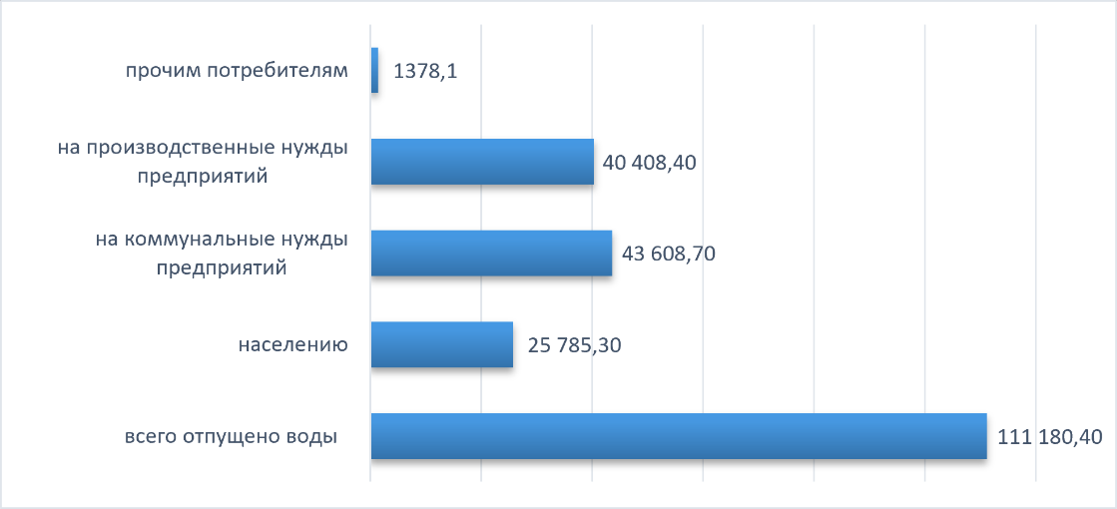
Источник: Бюро национальной статистики АСПР РК.

Водоотведение
В 2025 году в Восточно-Казахстанской области объём пропущенных сточных вод составил 53 540,2 тыс. м³. Протяжённость канализационных сетей составила 1 134,8 км, из которых 726 км относятся к изношенным сетям.

12.17.3. ЗЕМЕЛЬНЫЕ РЕСУРСЫ

Земельный фонд
В 2025 году земельный фонд Восточно-Казахстанской области составил 9 785,9 тыс. га. (таблица 12.17.3).
Таблица 12.17.3
Распределение земель в Восточно-Казахстанской области по категориям
за 2024-2025 годы, тыс. га
№ | Категория земель | 2024 | 2025
1 | Земли сельскохозяйственного назначения | 3 551,3 | 3 542,9
2 | Земли населенных пунктов | 651,1 | 660,6
3 | Земли промышленности, транспорта, связи и  иного несельскохозяйственного назначения | 39,5 | 41,1
4 | Земли особо охраняемых природных  Территорий | 833,7 | 833,7
5 | Земли лесного фонда | 2 154,7 | 2 155,8
6 | Земли водного фонда | 488,5 | 488,5
7 | Земли запаса | 2 067,1 | 2 063,3
ИТОГО |  | 9 785,9 | 9 785,9
Источник: Акимат Восточно-Казахстанской области.

Состояние почв
В 2025 году РГП «Казгидромет» осуществил отбор проб почвы в городах Усть-Каменогорске и Риддере для анализа содержания тяжелых металлов (таблица 12.17.4).
Таблица 12.17.4
Загрязнение почв в населенных пунктах в Восточно-Казахстанской области
тяжёлыми металлами за 2025 год, мг/кг
Наименование населенного пункта | Тяжелые металлы
Наименование населенного пункта | Свинец | медь | цинк | хром | кадмий
Усть-Каменогорск | 33,85-480,5 | 1,96-13,18 | 20,35-486,6 | 0,23-1,53 | 0,47-10,16
Риддер | 38,9-680,7 | 1,08-9,81 | 27,4-816,3 | 0,22-1,64 | 0,38-8,12
Источник: РГП «Казгидромет».
Более подробная информация размещена на сайте РГП «Казгидромет»: https://www.kazhydromet.kz/ru/ecology/ezhemesyachnyy-informacionnyy-byulleten-o-sostoyan
ii-okruzhayuschey-sredy/2025.

12.17.4. НЕДРА

По данным Министерства промышленности и строительства Республики Казахстан, по состоянию на 1 января 2025 года в горнодобывающей отрасли региона действовало 789 лицензий и контрактов на недропользование (ТПИ).

12.17.5. БИОРАЗНОБРАЗИЕ

Лесной фонд
Общая площадь земель лесного фонда в 2025 году составила 2155,8 тыс. га, увеличение произошло на 1,1 тыс. га за счет предоставления дополнительных площадей в районе Алтай.
Особо охраняемые природные территории
Площадь земель особо охраняемых природных территорий в Восточно-Казахстанской области за 2025 год составила 833,7 тыс. га.
Таблица 12.17.5
Особо охраняемые природные территории в Восточно-Казахстанской области
№ | Наименование ООПТ | Год  создания | Местоположение
1. | Западно-Алтайский  государственный природный  заповедник | 1992 | Город Риддер и  район Алтай
2. | Маркакольский государственный  природный заповедник | 1976 | Курчумский район
3. | Катон-Карагайский  государственный национальный  природный парк | 2001 | Катон-Карагайский  район
Источник: Акимат Восточно-Казахстанской области.

Животный мир
Восточный Казахстан отличается значительным разнообразием природно-климатических зон, что способствует высокому уровню биологического разнообразия. На его территории обитают 335 видов птиц, 94 вида млекопитающих, 26 видов пресмыкающихся и 3 вида земноводных, а также встречаются 58 видов редких и находящихся под угрозой исчезновения видов растений и животных, занесенных в Красную книгу Республики Казахстан.
На территории области обитают и охраняются такие животные как: снежный барс, манул, алтайский горный баран, казахстанский архар, каменная куница, алтайский улар, черный аист, беркут, балобан, сапсан, орлан белохвост, дрофа, рыбы – таймень, нельма, эндемичный вид Маркакольский ленок (ускуч).
В области насчитывается 37 охотничье-промысловых видов диких животных, в том числе копытные, пушные звери и птицы.
В таблице 12.17.6 и на рисунке 12.17.3 представлены данные по количеству представителей позвоночных животных, обитающих в Восточно-Казахстанской области.

Таблица 12.17.6
Количество видов позвоночных животных
Вид | Количество
Круглоротые | 2
Костные рыбы | 37
Земноводные | 3
Пресмыкающиеся | 26
Птицы | 335
Млекопитающие | 94
Источник: Акимат Восточно-Казахстанской области

Рисунок 12.17.3
Доля представителей позвоночных животных,
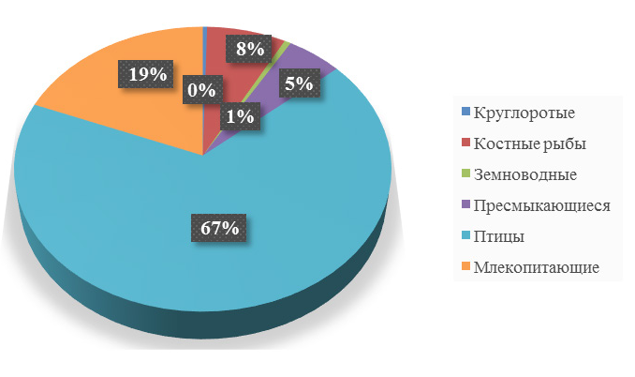
обитающих в Восточно-Казахстанской области
Источник: Акимат Восточно-Казахстанской области

12.17.6. РАДИАЦИОННАЯ ОБСТАНОВКА

В 2025 году наблюдения за уровнем гамма-излучения на территории Восточно-Казахстанской области проводились ежедневно на метеорологических станциях Акжар, Зайсан, Катон-Карагай, Куршым, Риддер, Самарка, Улькен-Нарын, Усть-Каменогорск, Шемонаиха.
Средние значения радиационного гамма-фона приземного слоя атмосферы по населенным пунктам области находились в пределах 0,04–0,35 мкЗв/ч. В среднем по области радиационный гамма-фон составил 0,14 мкЗв/ч и находился в допустимых пределах.
Плотность радиоактивных выпадений в приземном слое атмосферы на территории области колебалась в пределах 0,9–4,1 Бк/м². Средняя величина плотности выпадений по области составила 1,9 Бк/м².

12.17.7. ОТХОДЫ

Твердые бытовые отходы
В 2025 году в Восточно-Казахстанской области общий объём собранных отходов с учётом отходов самовывозов предприятий составил 145 696 тонн. В области имеется 165 мест складирования коммунальнах отходов.

Рисунок 12.17.4
Движение коммунальных отходов в Восточно-Казахстанской области
в 2025 году, тонн
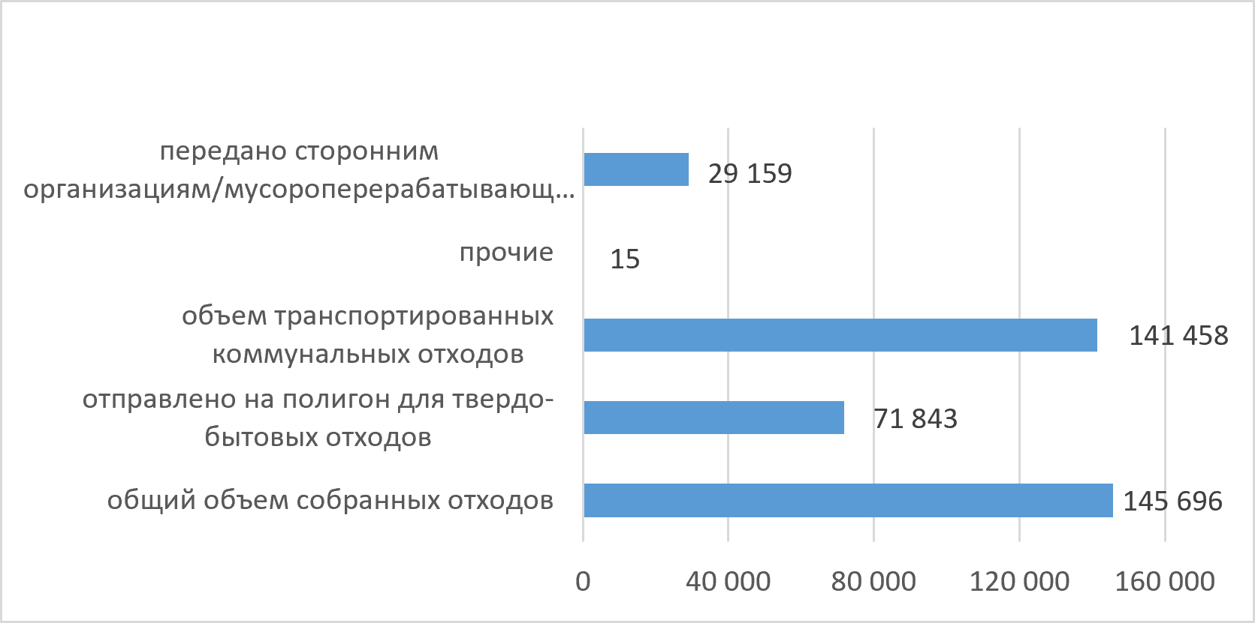
Источник: Бюро национальной статистики АСПР РК.

В конце 2022 года в городе Усть-Каменогорск была запущена автоматическая сортировочная сеть мощностью 100 тысяч тонн в год для сортировки ТБО. В области также функционируют линии ручной сортировки мощностью 5 тыс. тонн в городе Риддер (ТОО «ФИРМА ЭТАЛОН») и 25 тыс. тонн в городе Шемонаиха (ТОО «Шемонаихинский КомХоз»).
За 2025 год по области объем образованных твердых бытовых отходов (ТБО) составил 125 718 тонн, из которых переработано 33 086 тонны (26%).
Несанкционированные свалки
По данным акимата Восточно-Казахстанской области, в 2025 году в рамках космического мониторинга АО «Ғарыш Сапары» 185 несанкционированных свалок, из них 147 (79%), 38 расположены на частных территорях.

12.17.8. ПРОИЗВОДСТВО И ПОТРЕБЛЕНИЕ ТЕПЛО- И ЭЛЕКТРОЭНЕРГИИ

Возобновляемые источники энергии
В области находятся 10 генерирующих источников общей установленной мощностью 1 605,98 МВт, из них 5 действующих объектов ВИЭ общей мощностью 66,7 МВт.
26 сентября 2025 года на международном инвестиционном форуме «Altailnvest-2025» акимом области подписаны 3 меморандума о сотрудничестве с казахстанскими компаниями на строительство ещё 5 гидроэлектростанций суммарной мощностью 260 МВт.
В соответствии с результатами аукционных торгов, проведенных Министерством энергетики в 2021–2025 годах, запланировано строительство 9 гидроэлектростанций общей мощностью 148,6 МВт:
ГЭС в районе Улкен-Нарын — 1,4 МВт;
ГЭС на реке Бухтарма в районе Алтай — 50 МВт;
2 ГЭС в Зайсанском районе на реках Уйдене и Жеменей — 4,5 и 2,4 МВт;
2 ГЭС в Маркакольском районе на реке Калжыр — 35 МВт;
2 ГЭС в Курчумском районе на реке Курчум — 54,8 МВт;
ГЭС в Уланском районе — 0,45 МВт

12.17.9. ЦЕЛЕВЫЕ ПОКАЗАТЕЛИ КАЧЕСТВА ОКРУЖАЮЩЕЙ СРЕДЫ

С 1 июля 2021 года в силу вступил новый Экологический кодекс Республики Казахстан. В соответствии с статьей 27 Закона РК «О правовых актах», при признании утратившим силу нормативного правового акта вышестоящего уровня подлежат признанию утратившими силу нормативные правовые акты нижестоящего уровня, принятые для его реализации.
Таким образом, Решением Восточно-Казахстанского областного маслихата от 22.08.2022 г. № 18/154-VІІ утратило силу решение Восточно-Казахстанского областного маслихата от 09.10.2020 г. №42/480-VI «Об утверждении целевых показателей качества окружающей среды по Восточно-Казахстанской области».
В рамках бюджетной программы «Мероприятия по охране окружающей среды» разработаны целевые показатели качества окружающей среды по Восточно-Казахстанской области.

12.18. ГОРОД АСТАНА

 | Общие показатели за 2025 год
 | S субъекта,  тыс. км² | 0,8 | Население,  на 01.01.2026 года,  чел. |  | 1 638 233
 | Основные экологические показатели за 2022 -2025 годы
 | Показатели |  | 2022 | 2023 | 2024 | 2025
 | Затраты предприятий на ООС, млрд тенге |  | 16,9 | 7,3 | 2,8 | 3,5
Источник: Бюро национальной статистики РК.

Астана — столица Республики Казахстан с 10 декабря 1997 года. Город расположен в северной части страны, на берегах реки Есиль (Ишим), и является городом республиканского значения.
В 2025 году город Астана состоит из шести административных районов: Алматы, Байконыр, Есиль, Сарыарка, Нура и Сарайшык.
Астана характеризуется резко континентальным климатом с продолжительной холодной зимой и жарким летом. Климатические и метеорологические условия города, в том числе температурный режим, ветровая обстановка и периоды неблагоприятных метеорологических условий, оказывают влияние на рассеивание загрязняющих веществ в атмосферном воздухе.
Астана является административным, политическим и финансовым центром Республики Казахстан. Благодаря своему статусу столицы город играет значительную роль в социально-экономическом развитии страны, привлечении инвестиций и распределении ресурсов.

12.18.1. АТМОСФЕРНЫЙ ВОЗДУХ

Выбросы загрязняющих веществ
Основными источниками загрязнения атмосферного воздуха города Астаны являются теплоэнергоцентрали, частный жилой сектор с отоплением на твёрдом топливе, автономные котельные предприятий малого и среднего бизнеса, не переведённые на природный газ, а также автотранспорт.
По информации аппаратов акимов районов города Астаны, в городе насчитывается 3 585 частных домов. Из них 2 868 домов отапливаются твёрдым топливом (каменным углём), 717 домов — дизельным топливом.
Рисунок 12.18.1
Выбросы загрязняющих веществ от стационарных источников за 2023-2025 годы, тыс. тонн
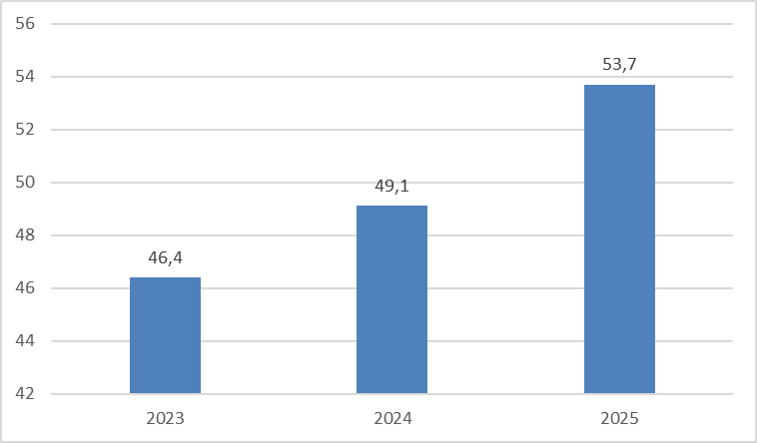
Источник: Бюро национальной статистики РК.

Немаловажную роль в загрязнении атмосферного воздуха региона играют передвижные источники загрязнения, в частности автотранспорт. По состоянию на 1 января 2026 года в городе Астане зарегистрировано 448 070 автотранспортных средств.
Качество атмосферного воздуха
В 2025 году наблюдения за состоянием атмосферного воздуха на территории г. Астана проводились на 10 постах наблюдения – 4 постах ручного отбора проб и 6 автоматических станциях.
В целом по городу определяются до 24 показателей: взвешенные частицы (пыль), взвешенные частицы РМ-2,5, взвешенные частицы РМ-10, диоксид серы, оксид углерода, диоксид азота, оксид азота, озон, сероводород, фтористый водород, бензапирен, бензол, этилбензол, хлорбензол, параксилол, метаксилол, кумол, ортаксилол, кадмий, медь, свинец, цинк, хром, мышьяк.
Дополнительно с помощью передвижной экологической лаборатории в 11 точках города проводятся измерения качества воздуха по 6 показателям: взвешенным частицам (пыли), диоксиду азота, диоксиду серы, оксиду углерода, фтористому водороду и сероводороду.
Таблица 12.18.1
Качество атмосферного воздуха в городе Астане за 2025 год
Наименование | Посты наблюдения |  | Показатели качества воздуха
Наименование | автоматические станции | ручные | ИЗА | СИ | НП (%)
Город Астана | 6 | 4 | 5(повышенный уровень) | 16,3 (очень высокий уровень) | 14 (повышенный уровень)
Источник: РГП «Казгидромет».

По данным сети наблюдений города Астана уровень загрязнения атмосферного воздуха оценивался как «повышенный». Наибольшее количество превышений максимально-разовых ПДК зафиксировано по сероводороду (7034), озон (1084), взвешенным частицам РМ-2,5 (628),
взвешенным частицам РМ-10 (382), диоксиду азота (343), оксид углерода (203), оксид азота (62), диоксид серы (35).
Более подробная информация размещена на сайте РГП «Казгидромет»: https://www.kazhydromet.kz/ru/ecology/ezhemesyachnyy-informacionnyy-byulleten-o-sostoyan
ii-okruzhayuschey-sredy/2025.
Меры по снижению загрязнения атмосферного воздуха
Решением маслихата города Астаны от 14 декабря 2023 года № 115/15-VIII утвержден План мероприятий по охране окружающей среды города Астаны на 2023-2025 годы, общая сумма финансирования мероприятий по охране окружающей среды (газификация, озеленение, управление отходами, природоохранные мероприятия и другие) по итогам трех лет составляет 69,6 млрд. тенге (2023 г. – 41,0 млрд. тенге; 2024 г. – 14,6. млрд. тенге; 2025 г. – 13,9 млрд. тенге). В настоящее время ведется разработка Плана мероприятий по охране окружающей среды города Астаны на 2026-2028 годы.
С целью снижения уровня загрязнения и поглощения выхлопных газов ведётся активная посадка зелёных насаждений вдоль городских улиц. В 2025 году вдоль улиц высажено 47 тыс. зеленых насаждений.
Газификация
Газификация – главное решение вопроса загрязнения воздуха в столице. На сегодня из 24,4 тыс. частных домов города доступом к газу обеспечено 14 тыс. домов, из которых к газу подключено 12 тыс. домов.
На газ переведены 16 котлов ТЭЦ (ТЭЦ-1 – 10 котлов, ТЭЦ-2 – 6 котлов), выбросы от которых за последние 3 года уменьшились на 30,5% (c 55,4 тыс. до 39,2 тыс. тонн). ТЭЦ-3 (1-я очередь) работает только на природном газе.

12.18.2. ВОДНЫЕ РЕСУРСЫ

Единственной значимой водной артерией города является река Есиль с притоками Сарыбулак и Акбулак, водный режим которых преимущественно формируется за счёт весеннего снеготаяния.
На территории столицы расположено несколько водных объектов природного происхождения, водный режим которых зависит преимущественно от атмосферных осадков. Кроме того, в городе имеются два гидротехнических сооружения — защитная дамба города Астаны и канал Нура–Есиль.
Качество поверхностных вод
В 2025 году РГП «Казгидромет» проводился мониторинг качества поверхностных вод в г. Астане на 17 гидростворах, охватывающих 5 водных объектов: р.Есиль, Акбулак, Сарыбулак, Нура и канал Нура-Есиль.
При изучении поверхностных вод в отбираемых пробах воды определяются 36 физико-химических показателя качества: органолептические свойства воды, взвешенные вещества, цветность, водородный показатель (рН), растворенный кислород, БПК5, ХПК, главные ионы солевого состава, биогенные элементы, органические вещества (нефтепродукты, фенолы), тяжелые металлы.
Таблица 12.18.2
Качество поверхностных вод на территории г. Астаны за 2025 год
№ | Наименование  водного объекта | Класс качества воды |  | Параметры | Концентрация, мг/дм³
№ | Наименование  водного объекта | 2024 год | 2025 год | Параметры | Концентрация, мг/дм³
1. | р. Есиль | 4 класс | 3 класс | Магний | 34,162
 |  |  |  | Фосфор общий | 0,221
2. | р. Акбулак | Не нормируется (>5 класс) | 6 класс  (высоко загрязненные) | Хлориды | 571,289
3. | р. Сарыбулак | Не нормируется (>5 класс) | 6 класс  (высоко загрязненные) | Хлориды | 599,701
 |  |  |  | Аммоний-ион | 2,732
4. | р. Нура | Не нормируется (>5 класс) | 6 класс  (высоко загрязненные) | Железо общее | 0,886
 |  |  |  | Взвешенные  вещества | 63,839
5. | Канал Нура-Есиль | 4 класс | 3 класс  (умеренно загрязненные) | Магний | 48,085
 |  |  |  | Сульфаты | 180,226
Источник: РГП «Казгидромет»

Основными загрязняющими веществами в водных объектах г. Астаны являются магний, фосфор общий, аммоний-ион, хлориды, сульфаты, железо общее, медь, взвешенные вещества.
В 2025 год по городу Астана на реке Сарыбулак было обнаружено: 1 случай экстремально высокого загрязнения (ЭВЗ) по растворенному кислороду, 29 случаев высокого загрязнения (ВЗ) по содержанию аммоний-иона, фосфора общего, хлоридов, магния, кальция и минерализации.
Более подробная информация размещена на сайте РГП «Казгидромет»: https://www.kazhydromet.kz/ru/ecology/ezhemesyachnyy-informacionnyy-byulleten-o-sostoyan
ii-okruzhayuschey-sredy/2025.
Водоснабжение и водопотребление
По данным Бюро национальной статистики РК, в 2025 году в городе Астана в водопроводную сеть было подано 127 800,5 тыс. м³ воды, из которых потребителям отпущено 100 913,7 тыс. м³ (Рисунок 12.18.2).
Рисунок 12.18.2
Объем отпущенной воды потребителям в г. Астане за 2025 год, тыс. м³
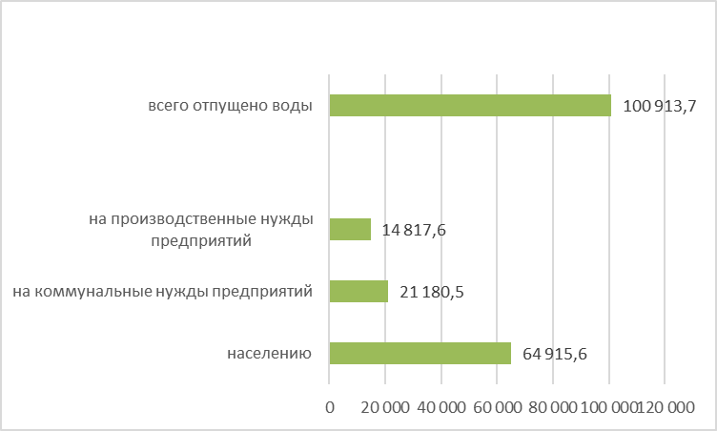
Источник: Бюро национальной статистики АСПР РК.

Водоотведение
В 2025 году в городе Астане объём пропущенных сточных вод составил 118 935,5 тыс. м³. Протяжённость канализационных сетей составила 1 388,2 км, из которых 385 км относятся к изношенным сетям.
Меры по предупреждению загрязнения водных ресурсов
С целью предотвращения загрязнения водных ресурсов на р.Есиль, ручьях Акбулак и Сарыбулак, канале Нура-Есиль ежегодно проводятся природоохранные мероприятия, включающие санитарную очистку водной глади и прибрежной акватории, дноочистительные и берегоукрепительные работы, мелиоративные мероприятия (аэрация, ремедиация) и другие.

12.18.3 ЗЕМЕЛЬНЫЕ РЕСУРСЫ

По данным Комитета по управлению земельными ресурсами Министерства сельского хозяйства РК, в 2025 году земельный фонд города Астаны составлет 79.7 тыс. га, в том числе:
- земли жилищной зоны – 6,3 тыс.га;
- земли социальной зоны – 3,7 тыс.га;
- земли коммерческой зоны – 5,0 тыс.га;
- земли иной зоны - 64,7 тыс.га (в т.ч. для с/х использования – 13,0 тыс га, не вовлеченные в градостроительную и иную деятельность (резервные) - 8,1 тыс. га, земли ООПТ, оздоровительного, рекреационного и историко-культурного назначений) – 0,7 тыс.га.
Изменения в площадях земель Астаны произошли только в их распределении по функциональным зонам. Так, земли жилой зоны увеличились на 0,2 тыс. га, земли социальной зоны - на 0,7 тыс. га, земли коммерческой зоны - на 0,4 тыс. га, а земли иной зоны уменьшились на 1,3 тыс. га.
Состояние почв
РГП «Kaзгидромет» в весенний и осенний периоды 2025 года проводились наблюдения за состоянием почв в Астане. Содержания тяжелых металлов в пробах почв, отобранных в различных районах г. Астаны, не превышали нормативных показателей (таблица 12.18.3).
Таблица 12.18.3
Загрязнение почв в г.Астане тяжелыми металлами за 2025 год, мг/кг
Наименование населенного пункта | Кадмий | Свинец | Медь | Хром | Цинк
Город Астана | 0,0005 | 0,0058 | 0,0026 | 0,0047 | 0,0144
Источник: РГП «Казгидромет».
Более подробная информация размещена на сайте РГП «Казгидромет»: https://www.kazhydromet.kz/ru/ecology/ezhemesyachnyy-informacionnyy-byulleten-o-sostoyan
ii-okruzhayuschey-sredy/2025.

12.18.4 НЕДРА

В соответствии с протоколом заседания Комиссии по предоставлению права недропользования на разведку или добычу общераспространенных полезных ископаемых на территории города Астаны от 11 мая 2012 года № 2, конкурсы по предоставлению права недропользования на разведку или добычу общераспространенных полезных ископаемых на территории города Астаны не проводятся, так как признаны противоречащим генеральному плану города Астаны.
В настоящее время на территории города Астаны отсутствуют контракты на добычу полезных ископаемых, и выдача разрешений не производится.

12.18.5. БИОРАЗНООБРАЗИЕ

На территории города Астаны располагается Ботанический сад, имеющий статус ООПТ республиканского значения (Постановление Правительства РК от 26.09.2017 года № 593).
По поручению Главы государства в городе ведется большая работа по озеленению. Основной уклон делается на посадку крупномерных деревьев, многолетних декоративных кустарников и цветов.
Животный мир столицы представляют обитатели «зеленого пояса»: зайцы, лисы, куропатки, фазаны, кабаны, косули. Фазаны и куропатки разводятся в специальных питомниках в Акмолинской области и выпускаются в природу. Это способствует сохранению лесонасаждений «зеленого пояса» и биоразнообразия столицы.
Ежегодно проводится зарыбление водооемов столицы ценными сортами рыб.

12.18.6 РАДИАЦИОННАЯ ОБСТАНОВКА

Наблюдения за уровнем гамма-излучения на местности осуществлялись ежедневно на 15-ти метеорологических станциях (Астана, Аршалы, Акколь, Атбасар, Балкашино, СКФМ Боровое, Егиндыколь, Ерейментау, Кокшетау, Коргалжин, Степногорск, Жалтыр, Бурабай, Щучинск, Шортанды).
Средние значения радиационного гамма-фона приземного слоя атмосферы по населенным пунктам области находились в пределах 0,01 – 0,28 мкЗв/ч (норматив - до 5 мкЗв/ч). Средняя велечина радиационного гамма-фона составила 0,12 мкЗв/ч (норматив - до 0,57 мкЗв/ч).
Наблюдение за радиоактивным загрязнением приземного слоя атмосферы на территории г. Астана и Акмолинской области осуществлялся на 5-ти метеорологических станциях (Астана, Атбасар, Кокшетау, Степногорск, СКФМ «Боровое») путем пятисуточного отбора проб воздуха горизонтальными планшетами.
Среднесуточная плотность радиоактивных выпадений в приземном слое атмосферы Акмолинской области колебалась в пределах 1,0 – 2,8 Бк/м². Средняя величина плотности выпадений составила 1,7 Бк/м², что не превышает предельнодопустимый уровень.

12.18.7 ОТХОДЫ

Твердые бытовые отходы
В 2025 году в городе Астана общий объём собранных отходов с учётом отходов самовывозов предприятий составил 612 149 тонн. Сбором и вывозом коммунальных отходов в области занимаются 25 предприятий.
Рисунок 12.18.3
Движение коммунальных отходов в г.Астане в 2025 году, тонн
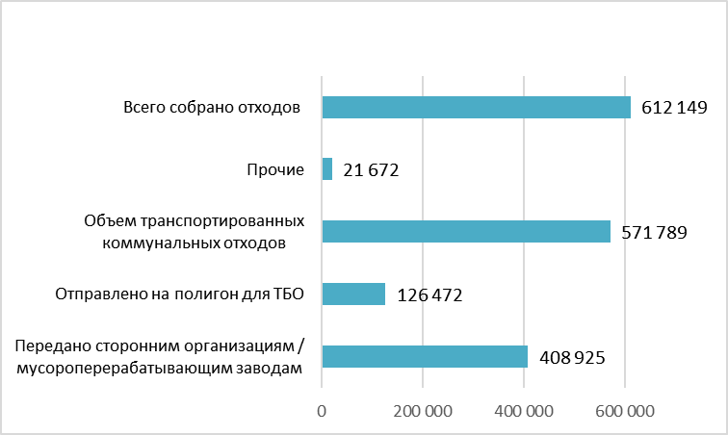
Источник: Бюро национальной статистики АСПР РК.

В Астане работает централизованная система управления коммунальными отходами, охватывающая полный цикл: сбор, транспортировка, сортировка и захоронение.
Сбор и вывоз коммунальных отходов от населения в зависимости от административно-территориального деления города осуществляют три частные мусоровывозящие организации (МВО).
районы «Алматы», «Сарыарка», «Сарайшык» — ТОО «Zero Waste»;
район «Байқоныр» — ТОО «Гор Ком Транс г. Астаны»;
районы «Есиль», «Нура» — ТОО «TAZA ZHER CAPITAL».
Сортировка и переработка отходов
Все отходы, образующиеся на территории столицы, вывозятся на мусороперерабатывающий завод ТОО «Astana Recycling Plant» (МПЗ), где проходят 100% сортировку. Ежедневно на МПЗ поступают порядка 1 200 тонн ТБО. Объект находится в эксплуатации с 2012 года. В связи с этим прорабатывается вопрос строительства мусороперерабатывающего завода.
Полигоны
В городе имеется один санкционированный полигон отходов, соответствующий экологическим требованиям, санитарным правилам и строительным нормам.
Полигон состоит из 2-х ячеек:
- 1-я ячейка эксплуатировалась с 2006 по 2017 годы, объем накопившихся отходов составляет 3,8 млн. тонн ТБО (98%) (законсервирована);
- 2-я ячейка площадью 15,1 га, мощностью 2 млн. тонн ТБО эксплуатируется с 2018 года, на сегодня полигон заполнен на 2,2 млн тонн ТБО.
В настоящее время оператором полигона ТБО завершена корректировка рабочего проекта по увеличению проектной мощности с возможностью эксплуатации до конца 2026 года до ввода в эксплуатацию 3-й ячейки полигона. Вместе с тем, по причине ожидаемого заполнения полигона захоронения ТБО, разработано ПСД «Строительство 3-й ячейки полигона захоронения ТБО», получено положительное заключение экспертизы №01-0265/25 от 14.07.2025 г.
Несакционированные свалки
Космическим мониторингом АО НК «Қазақстан Ғарыш Сапары» на территории столицы выявлено 328 мест несанкционированнного размещения отходов, 328 из них ликвидированы (100%).

12.18.8. ПРОИЗВОДСТВО И ПОТРЕБЛЕНИЕ ТЕПЛО- И ЭЛЕКТРОЭНЕРГИИ

12.18.9. ЦЕЛЕВЫЕ ПОКАЗАТЕЛИ КАЧЕСТВА ОКРУЖАЮЩЕЙ СРЕДЫ

Решением маслихата города Астаны от 11 декабря 2024 года № 248/32-VIII утверждены Целевые показатели качества окружающей среды города Астаны на 2023-2027 годы, которые состоят из 9 целевых индикаторов и 29 показателей.

12.19. ГОРОД АЛМАТЫ

 | Общие показатели за 2025 год
 | S субъекта,  тыс. км² | 0,7 | Население,  на 01.01.2026  года, чел. |  |  | 2 347 924
 | Основные экологические показатели за 2022-2025 годы
 | Показатели |  |  | 2022 | 2023 | 2024 | 2025
 | Затраты предприятий на ООС, млрд тенге |  |  | 7,5 | 12,5 | 11,3 | 10,4
Источник: Бюро национальной статистики АСПР РК
Алматы – самый крупный и густонаселенный город Казахстана, южная столица и центр деловой и культурной жизни страны. Расположен у подножия Заилийского Алатау – северных отрогов Тянь-Шанских гор.
12.19.1. АТМОСФЕРНЫЙ ВОЗДУХ

Выбросы загрязняющих веществ

Основными источниками загрязнения атмосферного воздуха в мегаполисе являются АО «АлЭС» (ТЭЦ-1, ТЭЦ-2), многочисленные предприятия АО «Алматытеплокоммунэнерго», автономные котельные, а также жилой частный сектор с отоплением на твердом топливе.
Согласно данным Бюро национальной статистики РК, в 2025 году в воздушный бассейн Алматы от стационарных источников поступило 49,6 тыс. тонн загрязняющих веществ (рисунок 12.19.1).
Рисунок 12.19.1
Выбросы загрязняющих веществ от стационарных источников за 2023-2025 годы, тыс. тонн
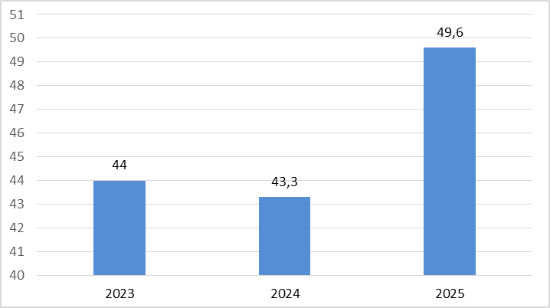
Источник: Бюро национальной статистики АСПР РК.
Основными загрязняющими веществами, попадающими в атмосферу города, являются диоксид серы, оксид азота, окись углерода, неметановые летучие вещества (НМЛОС) и другие.
Качество атмосферного воздуха
В 2025 году РГП «Казгидромет» наблюдения за состоянием атмосферного воздуха на территории г. Алматы.
В ходе наблюдений определялись 25 показателей: 1) взвешенные частицы (пыль); взвешенные частицы РМ-2,5; 3) взвешенные частицы РМ-10; 4) диоксид серы; 5) оксид углерода; 6) диоксид азота; 7) оксид азота; 8) фенол; 9) формальдегид; 10) озон; 11) кадмий; 12) медь; 13) мышьяк;14) свинец; 15) хром (6+); 16) никель; 17) цинк; 18) бенз(а)пирен19) бензол, 20 этилбензол, 21) хлорбензол, 22) параксилол, 23) метаксилол, 24) кумол, 25) ортаксилол.
Таблица 12.19.1
Качество атмосферного воздуха в городе Алматы за 2025 год
Населенный пункт |  | Показатели
 |  | ИЗА | СИ | НП
г.Алматы | 4  «повышенный» |  | 9,6  (высокий уровень) | 28  (высокий уровень)
Источник: РГП «Казгидромет

В загрязнение атмосферного воздуха основной вклад вносит: диоксид азота (количество превышений ПДК: 12309 случаев), оксид азота (количество превышений ПДК: 2749 случаев), взвешенным частицам РМ-2,5 (количество превышений ПДК: 2131 случаев), диоксид серы (количество превышений ПДК: 1704 случаев), оксид углерод (количество превышений ПДК: 898 случаев), взвешенным частицам РМ-10 (количество превышений ПДК: 772 случаев), озон (количество превышений ПДК: 77 случаев), взвешенным частицам (пыль) (количество превышений ПДК: 28 случаев), бенз(а)пирен (количество превышений ПДК: 1 случаев).
Максимально-разовые концентрации составили: взвешенные частицы (пыль)–2,0 ПДКм.р. взвешенные частицы РМ-2,5–4,7 ПДКм.р., взвешенные частицы РМ- 10–2,3 ПДКм.р., диоксид серы – 2,0 ПДКм.р., оксид углерода – 4,8 ПДКм.р., диоксид азота–5,3 ПДКм.р., оксид азота – 9,6 ПДКм.р, озон – 6,4 ПДКм.р концентрации остальных загрязняющих веществ не превышали.
Помимо стационарных постов наблюдений в г.Алматы действует передвижная экологическая лаборатория, с помощью которой измерение качества воздуха проводится дополнительно по 10 точкам: в г.Талгар (2 точки), г.Есик (2 точки), с.Тургень (2 точки), п.Отеген Батыр (2 точки), пгт. Каскелен (2 точки).
По 15 показателям: 1) взвешенные частицы РМ-2,5; 2) взвешенные частицы РМ-10; 3) диоксид азота; 4) диоксид серы; 5) оксид углерода; 6) сероводород; 7) фенол; 8) формальдегид; 9) бензол; 10) этилбензол; 11) хлорбензол; 12) параксилол; 13) метаксилол; 14) кумол; 15) ортаксилол.
Рисунок 12.19.2
Динамика загрязнения атмосферного воздуха в городе Алматы
за 2021-2025 годы
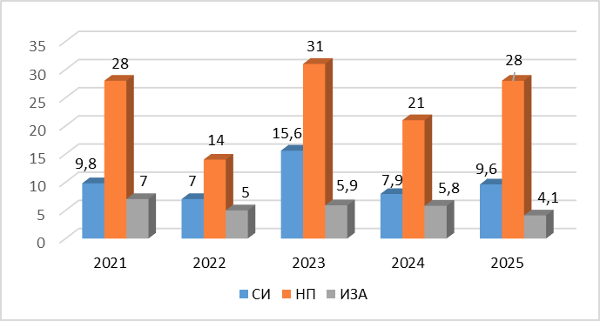
Источник: РГП «Казгидромет».

Согласно представленному графику, в 2023 году уровень загрязнения был очень высоким. В 2021, 2022, 2024 и 2025 годах уровень загрязнения находился на высоком уровне.
Более подробная информация на сайте РГП «Казгидромет» (https://www.kazhydromet.kz/ru/ecology/ezhemesyachnyy-informacionnyy-byulleten-o-sostoyanii-okruzhayuschey-sredy/2025).
Меры по снижению загрязнения атмосферного воздуха
Среди мер по снижению загрязнения атмосферного воздуха в Алматы основными являются газификация частного жилого сектора, экологизация частного и общественного транспорта и улучшение транспортной инфраструктуры, озеленение, а также выполнение предприятиями-природопользователями природоохранных мероприятий согласно утвержденным планам.
На предприятиях АО «Самрук-Энерго» и АО «АлЭС» ведутся работы по модернизации технологического оборудования и перевод на природный газ. Запуск газовой котельной на ТЭЦ-2 запланирован на 2026 год. Предполагается, что в результате модернизации мощность предприятия увеличится до 557 МВт, а объем выбросов загрязняющих веществ снизится до 2,7 тыс.тонн/год. Установленная мощность ТЭЦ-3 после модернизации оборудования увеличится со 173 МВт до 450 МВт, выбросы в атмосферу снизятся с 10,6 тыс.тонн/год до 1,5 тыс.тонн.
Помимо этого, акиматом города Алматы утвержден мастер-план транспортного каркаса г. Алматы, определяющий основные направления совершенствования транспортной инфраструктуры до 2030 года. Внедрение транспортного каркаса разделено на 3 этапа:
1) 2024 г. – организация трех коридоров для скоростных автобусов BRT (Bus Rapid Transit).
2) 2025-2026 гг. – формирование 11 новых коридоров для BRT, строительство первой линии легкорельсовой транспортной системы LRT; открытие станции метро «Калкаман» и строительство трех транспортно-пересадочных узлов.
3) 2027-2030 гг. – создание 28 новых коридоров BRT, полная экологизация подвижного состава и окончание основных инфраструктурных мероприятий по формированию транспортного каркаса.
Ожидается, что к 2030 году доля пользователей общественным транспортом вырастет с 32% до 54%, что обеспечит снижение негативного влияния автотранспорта на экологию города.
Кроме государственной системы мониторинга уровня загрязнения атмосферного воздуха, в 2025 году начала функционировать сеть общественного (гражданского) мониторинга. В рамках данной инициативы за счет частных инвестиций частным фондом «Almaty Air Initiative» – общественной организацией, занимающейся вопросами борьбы с загрязнением воздуха в Алматы, – было установлено 170 автоматизированных датчиков, осуществляющих круглосуточный мониторинг содержания твердых частиц PM2.5 в атмосферном воздухе. До конца I квартала 2026 года планируется установить еще 30 датчиков.
Помимо нормативных мер, реализуются инфраструктурные проекты по снижению выбросов. Перевод ТЭЦ-2 на природный газ сократит выбросы с 37 тыс. до 2,7 тыс. тонн в год к 2027 году, ТЭЦ-3 – с 12 тыс. до 1,5 тыс. тонн.
Важной составляющей комплекса экологических мер является озеленение городских территорий. В 2025 году высажено более 420 тыс. зеленых насаждений, в том числе 42 тыс. деревьев. Из них 5 тыс. – крупномерные деревья высотой 5–6 метров, еще 37 тыс. – деревья высотой более 2,5 метров. В рамках благоустройства буферных зон высажено 380 тыс. кустарников.

12.19.2. ВОДНЫЕ РЕСУРСЫ

Основные водные объекты г. Алматы – это реки Улькен Алматы и Киши Алматы со своими многочисленными притоками: Есентай (Весновка), Ремизовка, Жарбулак (Казачка), Карасу, Каргалы. Все реки селеопасны и относятся к бассейну замкнутого стока озера Балкаш.
Качество поверхностных вод
В 2025 году РГП «Казгидромет» наблюдения за качеством поверхностных вод на территории Алматы проводились на реки Киши Алматы, Есентай, Улькен Алматы.
При изучении поверхностных вод в отбираемых пробах воды определяются 44 физико-химических показателя качества: температура, взвешенные вещества, прозрачность, водородный показатель (рН), растворенный кислород, БПК5, ХПК, главные ионы солевого состава, биогенные элементы, органические вещества (нефтепродукты, фенолы), тяжелые металлы, пестициды.
Основным нормативным документом для оценки качества воды водных объектов Республики Казахстан является «Единая система классификации качества воды в поверхностных водных объектах.
Таблица 12.19.2
Качество водных объектов в городе Алматы за 2025 год
№ | Наименование водного объекта | Класс качества воды | Параметры | Концентрация, мг/дм³
1. | Река Киши Алматы | 3 класс  умеренно загрязненные) | Магний | 0,0011
2. | Река Есентай | 3 класс  (умеренно загрязненные) | Фосфор общий | 0,0014
3. | Река Улькен Алматы | 3 класс  (умеренно загрязненные) | Фосфор общий | 0,108
Источник: РГП «Казгидромет».

Основными загрязняющими веществами в водных объектах Алматинской области являются железо общее, магний, аммоний ион, медь. Превышения нормативов качества по данным показателям в основном характерны для сбросов сточных городских вод в условиях многочисленного населения.
Более подробная информация на сайте РГП «Казгидромет» (https://www.kazhydromet.kz/ru/ecology/ezhemesyachnyy-informacionnyy-byulleten-o-sostoyanii-okruzhayuschey-sredy/2025).
Меры по предотвращению загрязнения водных ресурсов
В целях предотвращения загрязнения водных объектов проведены работы по объекту «Механизированная очистка прудов № 18 и № 19 (озеро Алтынколь)», расположенному вдоль улицы Хмельницкого, восточнее улицы Майлина, в Турксибском районе города Алматы (площадь участка – 4,6 га). 18 августа 2025 года заключен договор с подрядной организацией ТОО «НурСтройСервисНП».
Кроме того, Управление осуществляет содержание (очистка от ила и ТБО) следующих водных объектов: Стабилизация, Головной арык, водоприемник Есентай, Улькен Алматы, Малая Алматинка, Есентай.

Водоснабжение и водопотребление
По данным Бюро национальной статистики РК, в 2025 году в городе Алматы в водопроводную сеть было подано 276 120,7 тыс. м³ воды, из которых потребителям отпущено 214 618,9 тыс. м³.
Рисунок 12.19.3
Объем отпущенной воды потребителям в городе Алматы за 2025 год, тыс. м³
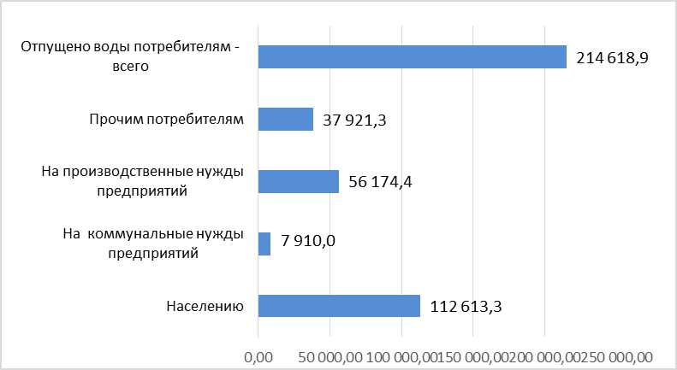
Источник: Бюро национальной статистики АСПР РК.

Водоотведение
В 2025 году в городе Алматы объём пропущенных сточных вод составил 160 601,8 тыс. м³. Протяжённость канализационных сетей составила 2 373,4 км, из которых 1 157 км относятся к изношенным сетям.

12.19.3 ЗЕМЕЛЬНЫЙ РЕСУРСЫ

Земельный фонд
Согласно данным Комитета по управлению земельными ресурсами Министерства сельского хозяйства РК, в 2025 году общая площадь земель в г. Алматы составляет 68,3 тыс. га.
Состояние почв
2025 году РГП «Казгидромет» наблюдения за загрязнением почв проводились в весенний и осенний периоды путем отбора проб почвы в различных частях города.
Концентрации тяжелых металлов в почве в городе Алматы представлены в таблице 12.19.3.
Таблица 12.19.3
Концентрации тяжелых металлов в почвах города Алматы за 2023-2025 годы, мг/кг
№ | Наименование | 2023 год | 2024 год | 2025
1. | Хром | 0,53-1,8 | 0,30-1,25 | 0,16-0,69
2. | Медь | 0,45-3,1 | 0,59-2,24 | 0,67-1,88
3. | Цинк | 3,4-13,5 | 2,74-9,88 | 2,15-8,56
4. | Свинец | 19,6-80,2 | 17,61-78,45 | 20,17-60,90
5. | Кадмия | 0,09-0,48 | 0,09-0,45 | 0,12- 0,42
Источник: РГП «Казгидромет»

Более подробная информация на сайте РГП «Казгидромет» (https://www.kazhydromet.kz/ru/ecology/ezhemesyachnyy-informacionnyy-byulleten-o-sostoyanii-okruzhayuschey-sredy/2025).

12.19.4. НЕДРА

По данным РГУ МД «Южказнедра» Комитета геологии и недропользования Министерства по инвестициям и развитию Республики Казахстан, контракты на разведку и добычу общераспространённых полезных ископаемых на территории г. Алматы отсутствуют.
12.19.5. БИОРАЗНОБРАЗИЕ
Земли охраняемых природных территорий в городе Алматы занимают 21,4 тысячи гектаров.
На южных границах города расположена особо охраняемая природная территория республиканского значения – Иле-Алатауский природный парк. На его территории обитают около 136 видов птиц, включая гнездящихся, оседлых, мигрирующих и зимующих, около 25 видов млекопитающих из 12 семейств, среди которых олени и сибирская косуля. Разнообразны в видовом отношении грызуны, многочисленны беличьи и хомяковые. Среди хищников обитают лисица, горностай, барсук, каменная куница.
На северных склонах Заилийского Алатау на площади 708,2 гектара располагается особо охраняемая природная территория местного значения – государственный региональный природный парк Медеу. В Турксибском районе г.Алматы находится государственный памятник природы местного значения Роща Баума площадью 137 гектаров. В роще произрастают вяз, клен, ясень, карагач, шелковица и дуб.
В г. Алматы находится старейший в республике Ботанический сад, основанный в 1932 году. Многие его экспонаты являются уникальными в научном и коллекционном отношении, единственными в Казахстане.

12.19.6. РАДИАЦИОННАЯ ОБСТАНОВКА

В 2025 году РГП «Казгидромет» наблюдения за уровнем гамма излучения на местности осуществлялись ежедневно на 8-ми метеорологических станциях (Алматы, Баканас, Капшагай, Нарынкол, Жаркент, Лепсы, Талдыкорган, Сарыозек) и на 1-ой автоматической станции г. Талдыкорган (ПНЗ №2).
Средние значения радиационного гамма-фона приземного слоя атмосферы по населенным пунктам области находились в пределах 0,05-0,43 мкЗв/ч.
В среднем по области радиационный гамма-фон составил 0,17 мкЗв/ч и находился в допустимых пределах.
Контроль за радиоактивным загрязнением приземного слоя атмосферы на территории Алматинской области осуществлялся на 5-ти метеорологических станциях (Алматы, Нарынкол, Жаркент, Лепсы, Талдыкорган) путем отбора проб воздуха горизонтальными планшетами. На всех станциях проводился пятисуточный отбор проб.
Среднесуточная плотность радиоактивных выпадений в приземном слое атмосферы на территории области колебалась в пределах 0,8-3,2 Бк/м². 22
Средняя величина плотности выпадений по области составила 1,7 Бк/м², что не превышает предельно-допустимый уровень.
Более подробная информация на сайте РГП «Казгидромет» https://www.kazhydromet.kz/ru/ecology/ezhemesyachnyy-informacionnyy-byulleten-o-sostoyanii-okruzhayuschey-sredy/2025.

12.19.7 ОТХОДЫ

Твердые бытовые отходы
Согласно данным Бюро национальной статистики АСПР РК в 2025 году в городе Алматы общий объём собранных отходов с учётом отходов самовывозов предприятий составил 1 298 619 тонн. Сбором и вывозом коммунальных отходов в области занимаются 91 предприятие.
Рисунок 12.19.4
Движение коммунальных отходов в городе Алматы в 2025 году, тыс. тонн
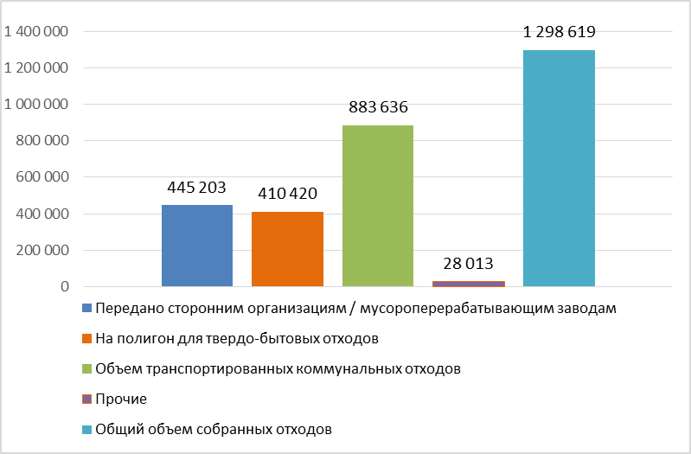
Источник: Бюро национальной статистики АСПР РК.

12.19.8. ПРОИЗВОДСТВО И ПОТРЕБЛЕНИЕ ТЕПЛО- И ЭЛЕКТРОЭНЕРГИИ

12.19.9. ЦЕЛЕВЫЕ ПОКАЗАТЕЛИ КАЧЕСТВА ОКРУЖАЮЩЕЙ СРЕДЫ

Разработка целевых показателей качества окружающей среды г. Алматы будет завершена в IV квартале 2025 года.
12.20. ГОРОД ШЫМКЕНТ

 | Общие показатели за 2025 год
 | S субъекта,  тыс. км² | 1,163 | Население,  на 01.01.2026 года. чел. |  | 1 293 648
 | Основные экологические показатели за 2021–2024 годы
 | Показатели |  | 2022 | 2023 | 2024 | 2025
 | Затраты предприятий на ООС, млрд тенге |  | 19,2 | 10,0 | 12,6 | 18,9
Источник: Бюро национальной статистики АСПР РК.

Шымкент или Чимке́нт – третий по численности населения город в Казахстане, один из крупнейших промышленных, торговых и культурных центров страны. Является отдельной административно-территориальной единицей, не входящей в состав окружающей её области. Административно разделён на пять районов: Абайский, Аль-Фарабийский, Енбекшинский, Каратауский, Туранский.
Климат Шымкента отличается резкой континентальностью с мягкой зимой и жарким и продолжительным летом. Количество осадков варьируется от около 150 мм/год в северной части города до 800 мм в горных районах.
В городе функционируют предприятия цветной металлургии, машиностроения, химической, нефтеперерабатывающей, фармацевтической, пищевой промышленности.

12.20.1. АТМОСФЕРНЫЙ ВОЗДУХ

Выбросы загрязняющих веществ
По информации местных исполнительных органов, на территории города Шымкента функционируют 31 предприятие числе крупные с объемом 1 категории, в том выбросов более 2500 т/год: ТОО «ПетроКазахстан Ойл Продактс», АО «Шымкентцемент», АО «3-Энергоорталык», ТОО «Стандартцемент», ТОО «МПЗ Green line» (полигон ТБО) и другие.
Рисунок 12.20.1
Выбросы загрязняющих веществ от стационарных источников за 2023-2025 годы, тыс. тонн
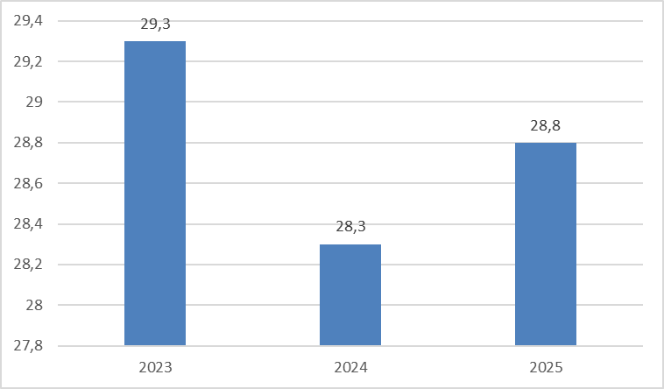
Источник: Бюро национальной статистики АСПР РК.
По данным Бюро национальной статистики РК, по состоянию на 01.01.2026 в городе Шымкенте было зарегистрировано 329 473 ед. автотранспортных средств.
Качество атмосферного воздуха
Мониторинг состояния атмосферного воздуха в городе Шымкент осуществляется РГП «Казгидромет» на шести стационарных постах наблюдения: 4 с ручным отбором проб и 2 автоматические станции.
В целом по городу определяются до 13 показателей: взвешенные частицы (пыль), диоксид серы, оксид углерода, диоксид и оксид азота, аммиак, сероводород, формальдегид, бенз(а)пирен, а также тяжёлые металлы — кадмий, медь, свинец и хром.
Таблица 12.20.1
Качество атмосферного воздуха в г. Шымкент за 2024-2025 годы

Наименование населенного пункта | Посты наблюдения |  | Показатели
Наименование населенного пункта | авто  матические | ручные | 2024 год |  |  | 2025 год
Наименование населенного пункта | авто  матические | ручные | ИЗА | СИ | НП (%) | ИЗА | СИ | НП (%)
г.Шымкент | 2 | 4 | 4  (низкий уровень) | 4,3 (повышенный уровень) | 19 (повышенный уровень) | 6  (повышенный уровень) | 3,6 (повышенный уровень) | 12  (повышенный уровень)
Источник: РГП «Казгидромет».

Средние концентрации формальдегида – 1,75 ПДКс.с., диоксида азота – 1,21 ПДКс.с., взвешенные вещества – 1,39 ПДКс.с, содержание других загрязняющих веществ не превышали ПДК.
Максимально-разовые концентрации сероводорода – 3,61 ПДКм.р., оксида углерода – 2,2 ПДКм.р., взвешенные вещества – 1,0 ПДКм.р., содержание других загрязняющих веществ не превышали ПДК (таблица 2).
Случаи экстремально высокого и высокого загрязнения (ВЗ и ЭВЗ): ВЗ (более 10 ПДК) и ЭВЗ (более 50 ПДК) не были отмечены.
Более подробная информация размещена на сайте РГП «Казгидромет» (https://www.kazhydromet.kz/ru/ecology/ezhemesyachnyy-informacionnyy-byulleten-o-sostoyanii-okruzhayuschey-sredy/2025.
Меры по снижению загрязнения атмосферного воздуха
В целях улучшения экологической обстановки и повышения качества городской среды в городе Шымкент реализуется комплекс мероприятий по озеленению, благоустройству и развитию экологической инфраструктуры.
Одним из ключевых направлений является благоустройство прибрежной территории реки Кошкар-Ата. В 2023 году завершены работы по благоустройству участка протяженностью 1,8 км , объект введен в эксплуатацию. В 2025 году на продолжение работ из местного бюджета предусмотрено 1,4 млрд тенге, что позволило благоустроить еще 3,5 км береговой линии. Для дальнейшего развития проекта ведется разработка проектно-сметной документации на благоустройство дополнительного участка протяженностью 4,6 км.
Особое внимание уделяется расширению озелененных территорий. В 2025 году создано 45 новых скверов, в результате чего их общее количество достигло 90. На площади 500 тыс. кв. м вдоль 27 магистральных улиц выполнено устройство новых газонов и внедрены автоматизированные системы полива.
В рамках мероприятий по увеличению зеленого фонда города в 2025 году высажено более 152 тыс. деревьев.
Для обеспечения системного подхода к решению экологических вопросов утверждена Дорожная карта по комплексному решению экологических проблем города Шымкент на 2026–2028 годы, предусматривающая реализацию мероприятий, направленных на снижение антропогенной нагрузки, развитие зеленой инфраструктуры и повышение экологической устойчивости городской среды.
В рамках совершенствования производственного экологического контроля на крупных промышленных предприятиях города внедряются современные системы мониторинга выбросов. В соответствии с пунктом 11 Правил ведения автоматизированной системы мониторинга эмиссий в окружающую среду при проведении производственного экологического контроля, утвержденных приказом Министра экологии, геологии и природных ресурсов Республики Казахстан от 22 июня 2021 года № 208, в 2024 году на предприятиях ТОО «Шымкентцемент», АО «3-Энергоорталық», ТОО «Стандартцемент» и ТОО «ПетроКазахстан Ойл Продактс» установлены автоматизированные системы мониторинга эмиссий (АСМ), обеспечивающие непрерывный контроль выбросов загрязняющих веществ в атмосферный воздух.
Газификация
В городе Шымкент продолжается реализация мероприятий по развитию системы газоснабжения и повышению уровня обеспеченности населения природным газом.
По состоянию на конец 2025 года полностью газифицированы 163 населенных пункта, 17 населенных пунктов обеспечены природным газом частично, при этом населенный пункт Айколь остается негазифицированным.
В отчетном периоде завершено строительство объектов газораспределительной инфраструктуры в жилых массивах Карабастау, Жұлдыз–Жалын (Тассай), Достык («Треугольник»), на территории между жилым массивом Кайтпас-1 и микрорайоном Туран, в жилом массиве Кайтпас-1 (6 улиц), Алтынтөбе (II этап), Жанаталап, а также Кызылжар-2.
Реализация указанных проектов обеспечила возможность подключения к системе газоснабжения более 24 тыс. жителей. В результате уровень газификации населения города увеличился с 97,4 % до 98,0 %.
В целях дальнейшего расширения охвата населения природным газом в 2025 году начато строительство газопроводов для I этапа жилого массива Жанаталап, а также объектов торгово-логистического центра индустриальной зоны. Завершение строительно-монтажных работ по данным проектам предусмотрено в текущем году.

12.20.2. ВОДНЫЕ РЕСУРСЫ

По территории города Шымкента протекают реки Сайрамсу, Кошкар-Ата, Карасу, Бадам и Аксу. Источниками хозяйственно-питьевого водоснабжения являются Бадам-Сайрамское и Тассай-Аксуйское месторождения подземных вод, эксплуатация которых осуществляется посредством четырех водозаборов.
Качество поверхностных вод
В 2025 году государственный мониторинг состояния поверхностных вод на территории города Шымкента осуществлялся РГП «Казгидромет». Наблюдения за качеством поверхностных вод проводились на реке Бадам и реке Аксу. (таблица 12.20.2).
Таблица 12.20.2
Качество воды в водных объектах г. Шымкента за 2024-2025 годы
Наименование водного объекта | Класс качества воды |  | Параметры | Концентрация
Наименование водного объекта | 2024 год | 2025 год | Параметры | Концентрация
р. Бадам | 1 класс | 3 класс | Сульфаты | 139,28
р. Аксу | 1 класс | 1 класс | - | -
Источник: РГП «Казгидромет».
По результатам мониторинга в 2025 году качество воды реки Бадам оценено как 3 класс, тогда как в 2024 году водный объект относился к 1 классу качества.
Качество воды реки Аксу в 2025 году сохранилось на уровне 1 класса, как и в 2024 году.
Более подробная информация размещена на сайте РГП «Казгидромет» (https://www.kazhydromet.kz/ru/ecology/ezhemesyachnyy-informacionnyy-byulleten-o-sostoyanii-okruzhayuschey-sredy/2025).
Меры по предотвращению загрязнения водных ресурсов
В целях улучшения экологической обстановки в городе Шымкент реализуется комплекс мероприятий, направленных на благоустройство городской территории, развитие зелёной инфраструктуры, обеспечение устойчивого орошения зелёных насаждений и благоустройство водных объектов.
В 2025 году продолжены работы по благоустройству набережной реки Кошкар-Ата. Благоустроено 3,5 км территории, на реализацию мероприятий из местного бюджета выделено 1,4 млрд тенге. Разрабатывается проектная документация для дальнейшего благоустройства участка протяжённостью 4,6 км.
В целях обеспечения устойчивого полива зелёных насаждений с 2024 года осуществляется подача воды по каналам Жана-Шек и Шымкент. Организация подачи воды позволила обеспечить функционирование ирригационных систем на 13 магистральных улицах общей протяжённостью 85 км.
В рамках мероприятий по озеленению в 2025 году создано 45 новых скверов, в результате чего их общее количество достигло 90. На 27 магистральных улицах обустроено 500 тыс. м² газонов с автоматизированной системой полива. Высажено более 152 тыс. деревьев.
Для дальнейшего совершенствования экологической политики утверждена Дорожная карта по комплексному решению экологических проблем города Шымкента на 2026–2028 годы.
Водоснабжение и водопотребление
По данным Бюро национальной статистики РК, в 2025 году в городе Шымкент в водопроводную сеть было подано 111 897,4 тыс. м³ воды, из которых потребителям отпущено 95 942,2 тыс. м³. (Рисунок 12.20.2).
Рисунок 12.20.2
Водопотребление в городе Шымкенте в 2025 году, тыс м³
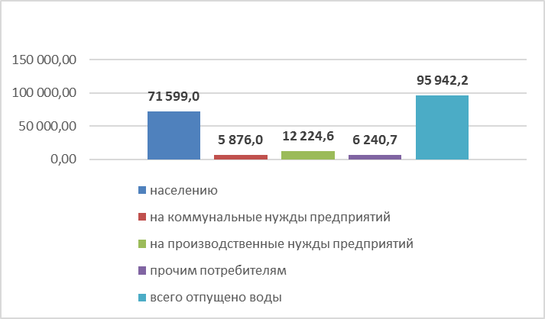
Источник: Бюро национальной статистики АСПР РК.
Водоотведение
В 2025 году в области Абай объём пропущенных сточных вод составил 49 280,2 тыс. м³. Протяжённость канализационных сетей составила 1 061,8 км, из которых 340 км относятся к изношенным сетям.

12.20.3. ЗЕМЕЛЬНЫЕ РЕСУРСЫ

Земельный фонд
По информации Комитета по управлению земельными ресурсами МСХ РК, по состоянию на 01.11.2026 г. земельный фонд г.Шымкента составляет 116,3 тыс. га.
Таблица 12.20.3
Распределение земель в г. Шымкенте по категориям на 01.11.2025 года
№ | Категория земель | 2025 год
1 | Земли сельскохозяйственного назначения | -
2 | Земли населенных пунктов | 116,3
3 | Земли промышленности, транспорта, связи, обороны и иного не сельскохозяйственного назначения | -
4 | Земли особо охраняемых природных территорий | -
5 | Земли лесного фонда | -
6 | Земли водного фонда | -
7 | Земли запаса | -
Всего: |  | 116,3
Источник: Комитет по управлению земельным ресурсам МСХ РК.

Меры по снижению загрязнения вод
В целях предотвращения загрязнения реки Кошкар-Ата осуществляется выявление незаконных подключений канализационных систем жилых домов и объектов предпринимательства, расположенных вдоль береговой линии реки. При выявлении незаконных подключений проводятся работы по их отключению, перекрытию и бетонированию.
В настоящее время выявлено незаконное подключение канализационного трубопровода объекта «Шымкент Плаза» к реке Кошкар-Ата, в отношении которого проведены работы по бетонированию и перекрытию трубопровода.
Специалистами Управления проведено обследование канализационных систем жилых домов и объектов предпринимательства, расположенных вдоль реки Кошкар-Ата. По результатам проведённых обследований фактов незаконного подключения канализационных систем к реке не выявлено.
Изъятие земель
Указом Президента Республики Казахстан от 19 июня 2018 года №702 городу Шымкент присвоен статус города республиканского значения.
Земельные участки, расположенные на территории города, разделенные на жилую, социальную, коммерческую и другие функциональные зоны, недропользование не предусмотрено, земельные участки указанного назначения не изъяты в земельный фонд города.
Состояние почв
По результатам мониторинга качества почв, проведенного в 2025 году на территории различных районов города Шымкента, в исследованных пробах выявлено присутствие свинца, меди, цинка, хрома и кадмия, что отражает влияние антропогенной нагрузки на состояние почвенного покрова.
В то же время в районе Центрального парка, школы № 9 и площади Ордабасы содержание тяжелых металлов не превышало установленных нормативов, что свидетельствует о благополучном состоянии почвенного покрова на данных территориях.
Таблица 12.20.4
Загрязнение почв в г. Шымкенте тяжелыми металлами за 2025 год, мг/кг
Наименование населенного пункта | Свинец | Медь | Цинк | Хром | Кадмия
Город Шымкент | 13,8–39,3 | 1,86–3,54 | 3,02–5,58 | 0,49–1,96 | 1,62–17,7
Источник: РГП «Казгидромет».

Наиболее высокий уровень загрязнения почв тяжелыми металлами отмечен в районе бывшего ЗАО «Южполиметалл», расположенном на расстоянии 0,5–0,9 км от предполагаемого источника загрязнения. В данной зоне зарегистрировано превышение предельно допустимой концентрации (ПДК) свинца, что указывает на сохранение локального очага техногенного загрязнения почв.
Более подробная информация размещена на сайте РГП «Казгидромет» (https://www.kazhydromet.kz/ru/ecology/ezhemesyachnyy-informacionnyy-byulleten-o-sostoyanii-okruzhayuschey-sredy/2025.

12.20.4. НЕДРА

На территории города Шымкента зарегистрированы договоры с 10 недропользователями, осуществляющими добычу общераспространённых полезных ископаемых.
С 2018 года предоставление права недропользования на территории города не осуществляется в соответствии с пунктом 2 статьи 25 Кодекса Республики Казахстан «О недрах и недропользовании».
Недропользователями осуществляется добыча грунта и щебенистого камня, используемых в строительной отрасли.
За период осуществления работ по регулированию недропользования договоры с 28 недропользователями были досрочно прекращены, а соответствующие земельные участки возвращены в государственную собственность.

12.20.5. БИОРАЗНООБРАЗИЕ

Особо охраняемые природные территории
На территории г.Шымкента находятся государственный дендрологический парк регионального значения и государственный зоологический парк.
Флора дендрологического парка разделена на 5 географических зон: Восточная Азия, Средняя Азия-Казахстан, Северная Америка, Дальневосточная Сибирь, Европа, Крым-Кавказ. Здесь постоянно ведется работа по воспроизводству и обогащению растительных ресурсов. Всего на территории дендрологического парка растут более 100 тысяч насаждений.
Зоологический парк г.Шымкента основан в 1980 году, занимает площадь в 54 га. В зоопарке обитают 43 вида животных, занесенных в Красную книгу РК. Для животных здесь создаются условия, максимально приближенные к естественной среде обитания.

12.20.6. РАДИАЦИОННАЯ ОБСТАНОВКА

Наблюдения за уровнем гамма-излучения на местности в городе Шымкенте осуществлялись ежедневно на метеорологической станции «Шымкент».
Средние значения радиационного гамма-фона приземного слоя атмосферы в 2025 году находились в пределах допустимых значений.
Наблюдения за радиоактивным загрязнением приземного слоя атмосферы осуществлялись путем пятисуточного отбора проб воздуха горизонтальными планшетами.
По результатам наблюдений за 2025 год уровень радиоактивных выпадений в приземном слое атмосферы находился в пределах допустимых значений.
Более подробная информация размещена на сайте РГП «Казгидромет» https://www.kazhydromet.kz/ru/ecology/ezhemesyachnyy-informacionnyy-byulleten-o-sostoyanii-okruzhayuschey-sredy/2025.

12.20.7. ОТХОДЫ

Твердые бытовые отходы
По данным Бюро национальной статистики Республики Казахстан, в 2025 году в городе Шымкент общий объём собранных отходов с учётом отходов, вывезенных предприятиями самостоятельно, составил 263 125 тонн.
Сбором и вывозом коммунальных отходов на территории города Шымкента осуществляют 15 специализированных предприятий.
Рисунок 12.20.3
Движение коммунальных отходов в городе Шымкент в 2025 году, тонн
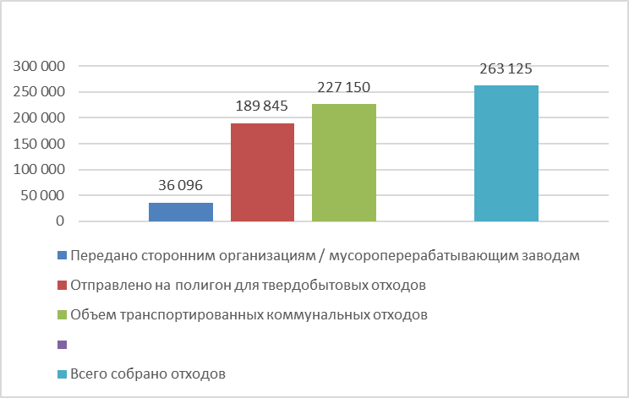
Источник: Бюро национальной статистики АСПР РК.

Как видно из рисунка, основная часть отходов отправляется на полигоны для ТБО. Сбором и вывозом отходов в городе занимаются 22 частных предприятия. По информации МЭПР РК, доля переработки и утилизации отходов в г. Шымкенте за первое полугодие 2024 года составила 34 %.
Местным исполнительным органом города рассматривается проект в рамках государственно-частного партнерства «Сбор, вывоз и сортировка твердо-бытовых отходов в городе Шымкенте», который включает строительство мусоросортировочного завода мощностью 300 тыс.тонн в год, диспетчерского пункта контроля за работой спецтехники и переполнением мусорных контейнеров, установку не менее 200 подземных контейнеров и видеокамер, организацию раздельного сбора отходов, обслуживание используемых контейнеров, сбор и вывоз ТБО. Проект рассчитан на 10 лет, начало строительства – 2025-й год. Затраты на реализацию данного проекта возлагаются на инвестора, финансирование проекта государством не предусмотрено. Проект выставлен на открытый конкурс.
Полигоны
В 2025 году на территории города Шымкента функционировали 3 полигона, в том числе полигон твёрдых бытовых отходов площадью 29 га, полигон для размещения строительных отходов площадью 26 га и полигон для захоронения промышленных отходов площадью 6,3 га.
Ежедневно на полигон твёрдых бытовых отходов города Шымкента поступает около 1 тыс. тонн коммунальных отходов.
В целях совершенствования системы обращения с отходами и снижения нагрузки на объекты их захоронения заключено инвестиционное соглашение с компанией «Shaanxi Construction Engineering» по реализации проекта строительства мусоросжигательного завода с производством электрической энергии. Реализация проекта запланирована на 2026–2028 годы.

12.20.8. ПРОИЗВОДСТВО И ПОТРЕБЛЕНИЕ ТЕПЛО- И ЭЛЕКТРОЭНЕРГИИ

В 2025 году потребление электрической энергии в городе Шымкент составляло в среднем 400–450 МВт, с увеличением нагрузки в часы пик до 550 МВт.
Электроснабжение потребителей города осуществляется за счёт местной генерации и перетока электрической энергии из внешней энергосистемы.
АО «3-Энергоорталық» обеспечивает местную генерацию электрической энергии. Установленная мощность предприятия составляет 121 МВт, при этом фактически используемая мощность в рассматриваемый период составляла около 74 МВт.
В зимний период в работе находится один из двух турбоагрегатов мощностью по 80 МВт каждый. В летний период предусматривается работа двух турбоагрегатов с максимальной суммарной электрической мощностью до 160 МВт.
АО «3-Энергоцентр» в 2025 году выработало 566,9 тыс./Гкал тепловой энергии, израсходовало на свои нужды 8,5 тыс. / Гкал, 558,4 тыс.Продал Гкал. Удельный расход топлива на выработку тепловой энергии (удельный вес) составляет 182,97 кг/Гкал. Основной расход топлива учреждения (Природный газ) 336 686,06 тыс.м3, в том числе:
- на производство электроэнергии-247 636,03 тыс.м3;
- на производство тепловой энергии-89 050,04 тыс.м3.
Основной источник топлива АО «3-Энергоцентр» - природный газ, резервное топливо-мазут, запасено на складе 10661 тонн.
АО «3-Энергоцентр» закупает за 1 месяц 127 047 Гкал тепловой энергии.
За 1 месяц выработка тепловой энергии от собственных котельных ГКП «Энергоцентр-3» составит -71054 Гкал.
Объем приобретенного газа ГКП "Энергоцентр-3" - 11368 787м3.
Возобновляемые источники энергии
В городе Шымкент функционируют 3 объекта по использованию возобновляемых источников энергии общей установленной мощностью 21 МВт, в том числе:
биогазовая установка на очистных сооружениях — 0,45 МВт;
солнечная электростанция на очистных сооружениях — 0,55 МВт;
солнечная электростанция «Айкөл» — 20 МВт.
Солнечная электростанция «Айкөл» построена в 2019–2020 годах российской компанией «Авелар Солар Технолоджи» за счёт собственных средств на территории площадью 50 га в жилом массиве Айкөл. Установленная мощность электростанции составляет 20 МВт. Стоимость проекта составила 6,2 млрд тенге (20 млн долларов США). Объект введён в эксплуатацию в декабре 2020 года.
Вырабатываемая солнечной электростанцией «Айкөл» электрическая энергия передаётся в городскую энергосистему через подстанцию и расчётно-финансовый центр АО «KEGOC».

12.20.9. ЦЕЛЕВЫЕ ПОКАЗАТЕЛИ КАЧЕСТВА ОКРУЖАЮЩЕЙ СРЕДЫ

Утверждение целевых показателей качества окружающей среды города Шымкент в соответствии с пунктом 3 статьи 37 Экологического кодекса РК и Правилами разработки целевых показателей качества окружающей среды, в том числе минимального перечня индикаторов, по которым устанавливаются целевые показатели качества окружающей среды, утвержденными приказом и. о. министра экологии, геологии и природных ресурсов РК от 19 июля 2021 года №257 ведется работа над.

РАЗДЕЛ 13. ЭКОЛОГИЧЕСКИЕ ПРОБЛЕМЫ РЕГИОНОВ КАЗАХСТАНА

№ п/п | Экологические проблемы |  | Текущее состояние и принимаемые меры
АКМОЛИНСКАЯ ОБЛАСТЬ
1 | Незаконная добыча общераспространенных полезных ископаемых. | На территории пристоличных районов имеются 100 карьеров (в Целиноградском районе – 65 объектов, Аршалынском районе – 39 объектов), в которых ведется незаконная добыча общераспространенных полезных ископаемых. Это является многолетней и серьезной проблемой как для населения, так и для окружающей среды.
2 | Вывоз ПХД-содержащих отходов из г. Степногорска. |  | 1 июля 2024 года началась реализация проекта «Строительство промышленного комплекса по переработке холодильного/климатического  оборудования и термического удаления отходов ОРВ/СОЗ». 9 декабря 2024 года завершены строительно-монтажные работы по проекту «Внешнее электроснабжение промышленного комплекса по переработке холодильного/климатического оборудования и термического удаления отходов ОРВ/СОЗ, с. Енбекшильдерское, ул. Абая, участок 33А». Ответственным исполнителем является ГУ «Управление энергетики и жилищно-коммунального хозяйства Акмолинской области».  В 2025 году ПХД-содержащие отходы перевезены из города Степногорска на склады ТОО «ЭкоЛюкс-Ас» в с.Енбекшильдерское района Биржан сал.
3 | Износ очистных сооружений (КОС). |  | В городах Кокшетау и Степногорске износ КОС составляет 90%, в 9 районных центрах (Астраханский, Аршалынский, Егиндыкольский, Биржан сала, Сандыктауский, Есильский, Жаксынский, Зерендинский, Коргалжынский) отсутствуют централизованные канализационные сети, не оформлены разрешительные документы на сброс сточных вод. Сброс сточных вод осуществляется на рельеф местности, нанося вред окружающей среде и здоровью местного населения.  Вопрос модернизации очистных сооружений в городах Кокшетау и Степногорске включен Министерством экологии РК в Дорожную карту по комплексному решению экологических проблем Акмолинской области.
4 | Экологические проблемы г. Степногорска и прилегающих населенных пунктов. |  | Основные экологические проблемы г.Степногорска и прилегающих к нему населенных пунктов связаны с деятельностью предприятий горнодобывающей промышленности, а также негативным воздействием испарительной карты уранового хвостохранилища Степногорского горно-химического комбината (ТОО «СГХК»).  Пути решения  Рекультивация бывшего уранового карьера «Маныбай»  Процесс рекультивации начат в 2021 году ТОО «Казахалтын». в настоящее время проводятся работы по засыпке карьера вскрышными породами (общий объем вскрышной породы составил 44 450 104 тонна). Работы по рекультивации карьера месторождения Маныбай продолжатсмя до 2031 года (сроки согласованы с акиматом Акмолинской области, Комитетом экологического регулирования и контроля).  Рекультивация бесхозного золоотвала секции № 3  Департаментом экологии по Акмолинской области с 18.06.2021 по 01.07.2021 проведена внеплановая проверка ТОО «Степногорская ТЭЦ» на основании жалобы гражданина Никифорова М. А.  В ходе проверки установлено, что 3-я секция золоотвала не является собственностью ТОО, в связи с чем Департамент направил письма в Степногорский городской акимат с просьбой принять участок на баланс и провести рекультивацию.  15.07.2022 повторно направлено письмо для принятия мер.  09.11.2022 ГУ «Отдел ЖКХ, пассажирского транспорта, автомобильных дорог и жилищной инспекции г. Степногорска» земельный участок (п.з.6 уч.152, 52,1369 га) поставлен на бесхозяйный учёт. 26.09.2024 участок зарегистрирован в государственной собственности с целевым назначением для обслуживания золоотвала.  06.11.2024 Департамент направил письмо о необходимости проведения рекультивационных работ.  Акиматом г. Степногорска мероприятия по рекультивации 3-й секции золоотвала включены в Дорожную карту комплексного решения экологических проблем Акмолинской области на 2026–2028 годы.  Негативное воздействие хвостохранилища Степногорского горно-химического комбината (ТОО «СГХК»)  18.06.2024 года ТОО «СГХК» обратилось в Департамент экологии по Акмолинской области с заявлением на получение экологического разрешения на воздействие для объектов I категории № KZ87RXX00039480. Согласно Проекту, планируется рекультивация Испарительной карты хвостохранилища гидрометаллургического завода (ГМЗ) методом гидронамыва нерадиоактивных отходов медно-молибденового производства.  18.07.2024-19.07.2024 года по Проекту были проведены общественные слушания с участием жителей близлежащих населенных пунктов - поселков Аксу, Заводской.  23.07.2024 года Департаментом экологии были даны мотивированные замечания по проекту со сроком исправления замечаний оператором до 06.08.2024 года (10 рабочих дней). Предприятие отозвало свое заявление на получение разрешения (заявление на отзыв KZ04RYS00723434 от 31.07.2024 г).  27.08.2024 года ТОО «СГХК» повторно поданы материалы на получение экологического разрешения, не устранив предыдущие замечания. В связи с этим 24.10.2024 года Департаментом был дан мотивированный отказ.  11.11.2024 года ТОО «СГКХ» подано заявление в Департамент экологии на получение экологического разрешения по проекту «Рекультивация испарительной карты хвостохранилища гидрометаллургического завода методом гидронамыва нерадиоактивных отходов медно-молибденового производства». Согласно проекту, работы по гидронамыву жидкими медно-молибденовыми хвостами планируется начать в 2027 году и завершить 2024 году. После завершения работ по гидронамыву жидких нерадиоактивных хвостов медно-молибденового производства, предусмотрено нанесение противоэрозионного слоя скальных пород, отсыпка почвенно-растительного слоя и посев многолетних трав.  Департаментом экологии 11.12.2024 года даны мотивированные замечания по представленному проекту. В связи с неустранением замечаний 30.12.2024 года Департаментом отказано в выдаче экологического разрешения по проекту.
АКТЮБИНСКАЯ ОБЛАСТЬ
1. | Угроза загрязнения месторождения подземных вод «Кокжиде». |  | Месторождение подземных вод «Кокжиде» является уникальным гидрогеологическим объектом Актюбинской области, способным обеспечить питьевой водой население всего западного региона страны. На территории месторождения осуществляются разведка и добыча углеводородного сырья. Зафиксированы риски загрязнения подземных вод нефтепродуктами и тяжёлыми металлами. Проводятся геоэкологические и гидрогеологические исследования, предусмотрена поэтапная ликвидация 332 нефтяных скважин до 2032 года.  Компании, осуществляющие разведку и добычу углеводородов в районе месторождения, разработали и согласовали с Министерством экологии и природных ресурсов РК Планы ликвидации объектов со сроками исполнения с 2024 по 2032 годы:  АО «СНПС-АМГ» - 2023-2031 гг.,  ТОО «Фирма Ада Ойл» - 2023-2030 гг.,  АО «КМК Мунай» - 2023-2031 гг.,  ТОО «Казахойл Актобе» - 2023-2030 гг.,  ТОО «Урихтау Оперейтинг» - 2023-2028 гг.).  Окончательные выводы и дальнейшие меры зависят от завершения комплексных исследований.
2 | Накопленные отходы бывшего Алгинского химического завода им. Кирова. |  | Реализация проекта ликвидации отходов бывшего Алгинского химического завода приостановлена из-за судебных споров и неактуальности ПСД. Объёмы отходов значительно превышают проектные (2,6 млн т вместо 730 тыс. т). Требуется комплексное межведомственное решение и разработка нового проекта.
3 | Использование и контроль переработанных шлаков АО «ТНК Казхром» (Актюбинского завода ферросплавов филиала АО «ТНК Казхром»). |  | Шлаки перерабатываются и используются в качестве строительного материала, часть реализуется в виде товарного щебня. Несмотря на имеющиеся сертификаты, сохраняются вопросы общественного контроля, в том числе за показателями содержания шестивалентного хрома и экологической безопасностью вторичного сырья.
4 | Проблема загрязнения атмосферного воздуха г. Актобе сероводородом. |  | Основные источники загрязнения атмосферного воздуха г. Актобе — объекты канализационной инфраструктуры. Проект строительства новых канализационных очистных сооружений на 100 тыс. м³/сутки стоимостью 53,5 млрд тг прошёл все экспертизы, однако находится на стадии проведения тендера, что затягивает устранение проблемы.
5 | Историческое загрязнение почв и поверхностных вод реки Елек шестивалентным хромом. |  | Контроль за качеством вод реки Елек ведется испытательной лабораторией Департамента экологии по Актюбинской области.  В 2022 году из местного бюджета выделено 96,5 млн тенге на проведение научно-исследовательских работ по изучению состояния очага загрязнения. Подрядчиком - ТОО «Геотерм» проведены полевые работы, взяты пробы воды из скважин и поверхностных источников.  По результатам исследований будет разработано ТЭО проекта ликвидации очага загрязнения подземных вод реки Елек шестивалентным хромом. Проводится работа с экспертами по составлению технического задания.  Выделение финансовых средств предполагается в 2025 году.
АТЫРАУСКАЯ ОБЛАСТЬ
1 | Очистка испарительного поля для сброса сточных вод «Квадрат». | В настоящее время проводятся работы по очистке донных отложений испарительного поля сточных вод «Квадрат», расположенного на правобережной части города Атырау. Однако проектом не предусмотрены рекультивационные работы.  В связи с этим в целях улучшения качества окружающей среды необходимо строительство нового испарительного поля для сброса очищенных сточных вод.
2 | Отсутствие полигонов для размещения твердых бытовых отходов в населенных пунктах и г. Атырау. | В 2025 году в Атырауской области насчитывалось 63 полигона для ТБО, из них 5 имеют разрешения на эмиссии в окружающую среду, в том числе: в г. Атырау полигон ТОО «Арнаулы автобаза», Исатайском районе, с. Аккыстау — объекты ИП «Рспаев» и ТОО «Исатайгазстройсервис», Жылыойском районе — объект ТОО «Жылыой Тазалық».  Остальные 58 полигонов эксплуатируются как временные площадки для хранения отходов.  В 2025 году земельные участки 10 полигонов были переданы на баланс местных исполнительных органов и полностью ограждены. Из них, по полигону в Курмангазинском районе – разработано инженерно-коммуникационная инфраструктура, по полигонам в Махамбетском, Индерском (1) и Макатском районах – при спонсорской поддержке разрабатываются инженерно-коммуникационная инфраструктура и проектно-сметная документация.  Строительство 3 полигонов в Кызылкогинском (2) и Индерском (1) районах (ПСД разрабатывается) будет завершено в 2026 году.
ЗАПАДНО-КАЗАХСТАНСКАЯ ОБЛАСТЬ
1 | Сохранение экосистем бассейна р. Жайык (Урал). |  | Восстановление состояния бассейна реки Жайык (Урал) проводится в соответствии с Программой российско-казахстанского сотрудничества по сохранению и восстановлению экосистемы бассейна трансграничной реки (Жайык) Урал.  Департаментом экологии по Западно-Казахстанской области совместно со специалистами ф-ла РГП «Казгидромет» проводится ежемесячный мониторинг реки и ее притоков (Шаган и Деркул) с отбором проб воды для лабораторных исследований.
2 | Проблемы с полигонами для ТБО. |  | Пунктом 8 Дорожной карты по комплексному решению экологических проблем Западно-Казахстанской области на 2021-2025 годы предусматривалось строительство полигонов для ТБО в гг. Уральске и Аксае с рекультивацией территорий старых объектов. Мероприятия не реализованы в связи с отсутствием финансирования.  За последние два года (2024-2025 гг.) на полигонах в гг. Уральске и Аксае неоднократно возникали возгорания отходов, что свидетельствует о нарушениях технологии захоронения (отсутствие карт складирования и достаточного пересыпочного грунта, отсутствие сортировки отходов и попадание на полигоны запрещённых фракций), а также о несоблюдении режима охраны.  В целом по области все полигоны для ТБО не соответствуют экологическим и санитарно-эпидемиологическим требованиям, из-за чего образуются стихийные свалки.
3 | Состояние канализационно-очистных сооружений (КОС) |  | КОС и канализационные сети в городах Уральске (1981 г.) и Аксае (1994 г.) в связи с сильной изношенностью требуют капитального ремонта.  В районах области канализационные системы также не соответствуют экологическим и санитарным требованиям, сброс сточных производится либо на рельеф местности, либо на территории полигонов для ТБО, что вызывает обоснованное недовольство населения. Требуется установка блочно-модульных канализационно-очистных сооружений.
КОСТАНАЙСКАЯ ОБЛАСТЬ
1 | Повышенное содержание тяжелых металлов (марганца и железа)  в водоохранной зоне р. Тобыл города Костаная. |  | Завод медно-аммиачного производства прекратил деятельность в 80-х годах ХХ века. В месте нахождения накопителя фиксируется превышение предельно-допустимых концентраций меди в грунте.  Управлением природных ресурсов Костанайской области заключен договор с ТОО «EcoProf.kz» на сумму 19,8 млн тенге для разработки проекта «Мониторинг влияния объекта бывшего завода химического волокна – накопителя промышленных стоков, расположенного в пойме реки Тобыл, город Костанай».  Работы предусмотрены на 2025-2027 годы и включают маршрутное обследование участка работ, сбор исходных данных, проведение топографической съемки, анализы почвенного грунта, донных отложений, поверхностных вод р.Тобыл, бурение наблюдательных скважин, проведение годового мониторинга подземных и поверхностных вод для определения концентрации загрязняющих веществ.  На основе полученных данных будут разработаны рекомендации по дальнейшим действиям с учетом установленного уровня негативного воздействия либо подтверждения его отсутствия.
2 | Строительство станций биологической очистки в г.  г. Костанае.и  городах области. |  | Акиматом г. Костаная в 2023 году было направлено письмо (№03-07/4705 от 01.06.2023г.) в Министерство промышленности и строительства РК и АО «Казахстанский центр модернизации и развития ЖКХ» с просьбой рассмотреть возможность строительства КОС к концу 2025 года.  Министерством промышленности РК предусматривается строительство КОС в г.Костанае за счет заемных средств (кредитных). Ориентировочная стоимость проекта составляет 20-30 млрд тенге. Реализация проекта за счет кредитных средств неизбежно приведет к росту тарифов на услуги водоотведения вследствие увеличения долговой нагрузки и затрат на обслуживание заемных средств.  Таким образом, реализация проектов строительства и реконструкции КОС в Костанае и городах области в данный момент экономически нецелесообразна, т.к. несет риски значительного повышения тарифов на услуги водоотведения для потребителей.  Пути решения  В период 2023-2025 годы ввиду отсутствия станции очистки проводилась работа по внедрению технологии биологической очистки основного накопителя-испарителя методом коррекции альгоценоза (хлорелла). Данная технология очистки сточных вод включена в справочник НДТ «Очистка сточных вод централизованных систем водоотведения населенных пунктов» (Постановление Правительства РК от 17.05.2025 года №348) в раздел 5 (п.5.3.3.8. Использование микроводорослей).  Также внедряется биотехнология «Ydro Procces», которая эффективно работает в аэробной (с присутствием кислорода) и анаэробной (в отсутствии кислорода) среде и обеспечивает значительное уменьшение донных иловых отложений в накопителе, горизонтальных отстойниках, а также в канализационных сетях г. Костаная.  Данные технологии обеспечивают эффективную очистку сточных вод при гораздо меньших финансовых и эксплуатационных затратах по сравнению с традиционными КОС.
КЫЗЫЛОРДИНСКАЯ ОБЛАСТЬ
1 | Деградация и опустынивание осушенного дна Аральского моря. |  | В рамках исполнения поручения Главы государства по посадке саксаула в период 2021-2025 гг. на 1,1 млн га осушенного дня Аральского моря, в ноябре 2024 года в г. Казалинске Кызылординской области введен в эксплуатацию питомник площадью 33 га для выращивания сеянцев черного саксаула с последующей высадкой на осушенном дне Аральского моря.  На базе учреждений лесного хозяйства организовано 148 га временных лесных питомников для выращивания саженцев саксаула и теневых пород деревьев.  В 2025 году на территории ОДАМ проведены фитомелиоративные работы на общей площади 100 тыс. га: в осенний период высажено 15 тыс. га саженцев саксаула и 85 тыс. га - галофитных пород.
2 | 2. Проблема с полигонами для размещения ТБО. |  | Из 145 полигонов для размещения ТБО, имеющихся в Кызылординской области, только 7 соответствуют нормам. Сортировочный комплекс имеется только на территории полигона ТБО г. Кызылорда.  В Аральском, Жалагашском и Шиелийском районах разработаны ПСД для строительства полигонов ТБО (проходят государственную экспертизу). Предварительная стоимость составляет 2,1 млрд тенге. Требуется содействие Министерства экологии РК в вопросах финансирования проекта.
СЕВЕРО-КАЗАХСТАНСКАЯ ОБЛАСТЬ
1 | Необходимость в строительстве нового полигона ТБО в г. Петропавловске. |  | По состоянию на 31.12.2025 г. заполняемость действующего полигона для размещения ТБО ТОО «Кызылжар Тазалык» в г. Петропавловске составляет 99,7%.  В 2025 году ТОО «Кызылжар Тазалык» получено экологическое разрешение на воздействие для объектов I категории с установленными нормативами эмиссии на 2026-2027 годы за счет увеличения проектной мощности действующего полигона ТБО на 10 %.  Местными исполнительными органами определен земельный участок для строительства нового полигона ТБО в г. Петропавловске.  Согласно Плану мероприятий по строительству новых и расширению мощностей действующих полигонов ТБО, утвержденному Правительством на основании Протокола Совбеза Республики Казахстан от 15.05.2023 года № 23-21–1.1, предусмотрено строительство полигонов ТБО в районах области (Жамбылский, район М. Жумабаева). Срок исполнения – 2027 год.
2 | Отсутствие систем водоотведения в населенных пунктах области. |  | В 4-х из 13 районных центров области существует система водоотведения, канализационные очистные сооружения имеются только в селе Саумалколь, - все они имеют высокую степень износа. Сброс сточных вод в пруд-испаритель с.Бесколь по решению суда не производится.  Пути решения  В рамках Плана мероприятий по охране окружающей среды Северо-Казахстанской области на 2023-2025 годы, разработан проект «Реконструкция КОС, КНС 1, КНС 2, КНС 3 и магистральных трубопроводов» (I, II, III очереди) с. Саумалколь». Также предусмотрено строительство канализационных сетей и очистных сооружений в г. Сергеевка, за счет средств местного бюджета разработан проект строительства КОС.  С 2018 года продолжается реализация проекта «Строительство канализационных сетей и очистных сооружений в селе Новоишимское района имени Габита Мусрепова Северо-Казахстанской области» стоимостью более 3 млрд тенге.  С 2005 года по настоящее время ведутся работы по техническому перевооружению КОС ТОО «Кызылжар су».  Необходимо выделение финансовых средств.
3 | Выбросы сероводорода в г.  Петропавловске. |  | Департаментом экологии по Северо-Казахстанской области проводятся инструментальные замеры на границах СЗЗ накопителя «Биопруд» с целью установления фактических концентраций сероводорода. В 2025 году на территории г. Петропавловска было зафиксировано 11 случаев высокого загрязнения атмосферного воздуха сероводородом.  В «План мероприятий по охране окружающей среды на 2026-2028 годы» местным исполнительным органом включены мероприятия:  1. «Разработка проектно-сметной документации на завершение строительства канализационных очистных сооружений в городе Петропавловске с внедрением полного цикла очистки сточных вод (механическая, биологическая)»;  2. Разработка проектно-сметной документации на очистку накопителя сточных вод от донных отложений «Биопруд» ТОО «Кызылжар су».  Пути решения  По сведениям, предоставленным ТОО «Кызылжар су», в 2025 году выполнены следующие мероприятия:  1) Подлёдное внесений концентрата микроводоросли Chlorella vulgaris SKO A RKM - 0870 в объеме 27 500 литров;  2) В теплое время года до сентября месяца в накопитель «Биопруд» было внесено 24 500 литров концентрата микроводоросли Chlorella vulgaris SKO A RKM - 0870;  3) В конце сентября выращенная в промежуточном водоеме суспензия хлореллы достигла прогнозируемого качества и в начале октября была внесена в накопитель «Биопруд» в объеме 2 500 000 литров;  4) Проводится постоянный мониторинг химического и биологического состава воды;  5) Продолжается выращивание и внесение новых партий микроводоросли хлореллы и отслеживание показателей воды в накопителе «Биопруд».
ТУРКЕСТАНСКАЯ ОБЛАСТЬ
1 | Озеленение населенных пунктов, борьба с песчаными заносами. |  | Принятые меры  Согласно Комплексному плану, в течение 5 лет на землях государственного лесного фонда, находящихся в ведении акимата Туркестанской области, планировалась посадка 170,0 млн саженцев на площади 110 210 га. На основании поручения Главы государства и с учетом рекомендации Комитета лесного хозяйства и животного мира о пересмотре утвержденного Комплексного плана на 2021–2025 годы с продлением до 2026–2027 годов без снижения плановых объемов, пересмотрен и повторно утвержден Комплексный план на 2021–2027 годы, согласованный с Министерством экологии и природных ресурсов Республики Казахстан.  Согласно Комплексному плану:  * 2021 год – 15 120 га, 22 150 тыс. саженцев;  * 2022 год – 16 200 га, 23 817,8 тыс. саженцев;  * 2023 год – 20 300 га, 32 216,6 тыс. саженцев;  * 2024 год – 27 866,5 га, 39 757,7 тыс. саженцев;  * 2025 год – 16 883 га, 28 767,2 тыс. саженцев.  Всего за 2021–2025 годы в Туркестанской области высажено 146 млн саженцев на площади 96 тыс. га. В 2025 году было выращено и высажено 1 060 589 саженцев различных видов диревьев, адаптированных к местным условиям (карагач, ясень, дуб, айлант, туя, можжевельник, сосна, абрикос, яблоня, вишня, персик), а также цветущих кустарников.  «Зеленый пояс»  Вокруг города Туркестана планировалось создание «зеленого пояса» на площади 30 000 га, из которых 29 544 га были переведены в категорию государственного лесного фонда. В период 2019–2024 г.г. вокруг города Туркестан высажено 18 471 га культурных лесных насаждений (лиственных деревьев на 8 337,0 га, саксауловых насаждений на 12 034,0 га (2024 г. – 900 га).  В 2025 году КГУ «Зеленая зона» Управления природных ресурсов и регулирования природопользования Туркестанской области в соответствии с Комплексным планом на территории лесного фондапроизведена посадка саксаула на площади 1 400 га.
ОБЛАСТЬ ҰЛЫТАУ
1 | Загрязнение атмосферного  воздуха. |  | Область Ұлытау является одним из главных горнодобывающих регионов страны, поэтому основные экологические проблемы связаны с добычей полезных ископаемых и энергетикой. В 2025 году одной из самых острых проблем стало загрязнение воздуха в городах Жезказгане и Сатпаеве.  Основные источники загрязнения:  - ТЭЦ и котельные;  - металлургические предприятия;  - карьерная пыль;  - автотранспорт.  Так, в январе 2025 года жители Сатпаева зафиксировали в городе чёрный снег. Экологи установили, что причиной изменения цвета снежного покрова стали недостаточно очищенные выбросы загрязняющих веществ от ТЭЦ компании «Kazakhmys Distribution».
2 | Загрязнение земель и накопление промышленных отходов.  Бытовые отходы и стихийные свалки. |  | Интенсивная добыча меди и других полезных ископаемых приводит к образованию отвалов и хвостохранилищ, загрязнению почвы тяжёлыми металлами, вызывает разрушение природного ландшафта. По оценкам экологов, развитие горнодобывающей отрасли вызывает эрозию почв, загрязнение земель и водоёмов, а также потерю биоразнообразия региона.  Кроме того, несмотря на экологические акции «Таза Қазақстан» вследствие низкого уровня переработки мусора и недостаточной экологической культуры населения образуются стихийные свалки.
ВОСТОЧНО-КАЗАХСТАНСКАЯ ОБЛАСТЬ
1 | Проблема загрязнения атмосферного воздуха. |  | 5 июня 2025 года между Департаментом экологии по Восточно-Казахстанской области, акиматом области, государственными органами и крупными предприятиями (УК МК ТОО «Казцинк», ТОО «Усть-Каменогорская ТЭЦ», АО «УМЗ», ТОО «УК Маслозавод», АО «Шығыс жылу») подписан Меморандум о взаимодействии при наступлении неблагоприятных метеорологических условий (НМУ) и реагировании на экологические внештатные ситуации.  В периоды НМУ предприятия должны выполнять мероприятия по снижению выбросов в атмосферу:  - на 15–20 % — при первом режиме НМУ;  - на 20–40 % — при втором режиме НМУ;  - на 40–60 % — при третьем режиме НМУ.  Департамент экологии осуществляет замеры объема выбросов ежедневно на протяжении всего периода действия НМУ. Кроме того, ежегодно осуществляются проверки предприятий, по результатам которых принимаются соответствующие меры реагирования. Помимо административных штрафов, выдаются предписания о необходимости устранения нарушений путем модернизации и замены пылегазоулавливающих установок, мероприятий по пылеподавлению и других, направленных на снижение негативного воздействия на окружающую среду.  Осуществляется оперативное реагирование на жалобы граждан, производится отбор проб воды, почвы, инструментальные замеры атмосферного воздуха на СЗЗ.

